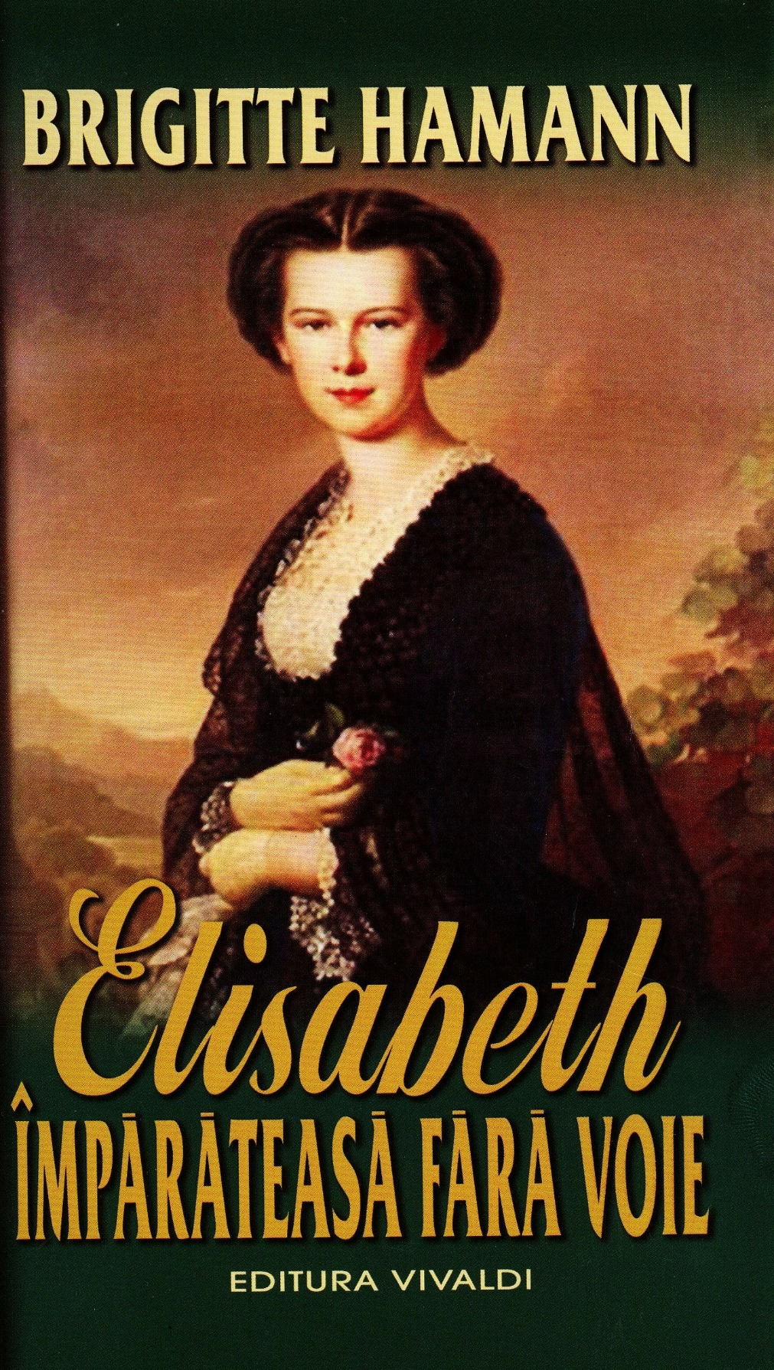

Brigitte Hamann

Elisabeth

Împărăteasa fără voie

**PREFAŢĂ.**

În centrul acestei biografii se află o femeie care a repudiat modul de viaţă impus rangului ei. Cu o remarcabilă perseverenţă a urmărit un obiectiv formulat de-abia de mişcarea feministă a secolului al XX-lea, şi anume „autoîmplinirea” – şi l-a şi atins.

Nu s-a încadrat în niciunul din rolurile adjudecate ei de tradiţie şi ambianţă, adică nici în rolul de soţie devotată şi iubitoare, nici în cel de mamă şi nici în cel de primă figură reprezentativă a unui imperiu uriaş. S-a prevalat de drepturile ei de individ – şi a reuşit să îşi asigure drepturile. Tocmai în faptul că această „autoîmpli-nire” nu i-a adus fericirea constă tragedia vieţii ei făcând abstracţie de toate celelalte tragedii generate în cercul restrâns al familiei de refuzul ei de a se supune.

Elisabeth, împărăteasa Austriei şi regina Ungariei (ca să ne limităm doar la demnităţile principale) era în sinea ei o republicană, etichetând respectabila monarhie drept “scheletul unei splendori perimate”, sau stejarul sortit să se prăbuşească deoarece a căzut în desuetudine.

Ridiculiza, prin urmare, aberaţiile sistemului aristocratic, batjocorindu-i pe regi şi principi, aşa cum învăţase de la veneratul ei model şi „maestru” Heinrich Heine.

Conştiinţa apartenenţei la o clasă îi era un concept atât de necunoscut încât în cele din urmă împărăteasa şi regina începu să fie resimţită la curtea din Viena ca un corp străin, ca o sfidare la adresa societăţii de la curte care se supunea normelor tradiţionale – iar scopul Elisabethei era exact acela de a provoca o asemenea reacţie.

Pe de o parte, împărăteasa Elisabeth – ca adeptă a unor idealuri democratice – reprezintă o apariţie singulară (ba chiar un unicat), pe de altă parte, tocmai exemplul ei demonstrează forţa ideilor antimonarhice care îşi croiesc drum la finele secolului al XIX-lea. Acest curent nu îi exceptează pe principi care încep să se îndoiască de legitimitatea (moştenită şi nu dobândită) a poziţiei lor privilegiate. Observaţia consemnată de contele Alexander Hubner la 18.11.1884, în jurnalul său, pare să fie întemeiată: „Adevărul este că nimeni nu mai crede în regi şi nu ştiu dacă ei înşişi mai cred în ei.” Iar prietena Elisabethei, poeta Carmen Sylva (regina Elisabeta a României), se pronunţa şi mai drastic: „Forma de stat republicană este cea mai raţională; nu înţeleg cum de popoarele acestea neroade ne mai suportă.”

Acest punct de vedere ducea la conflicte notabile în interiorul castei. Căci conştiinţa propriei individualităţi îi făcea pe aristocraţii infectaţi cu ideile moderne să fie dispuşi să se considere egali cu semenii lor (în special cu ajutorul virtuţilor burgheze: „performanţă” şi „cultură”). Dar ei erau de foarte multe ori obligaţi să ajungă la concluzia că nu pot face faţă concurenţei (în orice caz nu în măsura care ar fi corespuns ascendenţei lor ilus tre), că nu există, prin urmare, un semn de egalitate între valoarea lor intrinsecă şi poziţia extraordinară din societate şi că, în consecinţă, din ei nu va rămâne decât un titlu, pe care nu l-au dobândit pe baza unor merite proprii, şi o funcţie a cărei valoare nu o recunoşteau.

Iată, pe scurt, tragedia atât a împărătesei Elisabeth cât şi a fiului ei Rudolf.

Viaţa Elisabethei este marcată de eforturile susţinute, acerbe, de a se profila ca individ. Prima şi în acelaşi timp, cea mai eficientă luptă este cea dusă pentru afirmarea frumuseţii ei. Legendara frumuseţe a împărătesei Elisabeth nu era câtuşi de puţin doar un dar al naturii, ci şi rezultatul unui autocontrol implacabil, al unei discipline de fier şi, nu arareori, şi al unui calvar fizic autoimpus. În mod asemănător a luat naştere faima ei ca sportivă de frunte, ca primă călăreaţă pe teren accidentat din Europa anilor şaptezeci – o faimă

care, o dată cu înaintarea în vârstă, a pălit în mod inevitabil, întocmai ca frumuseţea ei.

Cea mai mare notorietate o aştepta însă de la posteritate: şi anume ca poetă de geniu. Rezultatul acestor străduinţe – poezii necunoscute încă, din anii optzeci, care acoperă peste cinci sute de pagini – formează baza cărţii de faţă. Ele reprezintă cele mai intime şi personale destăinuiri ale Elisabethei despre sine însăşi, despre ambianţă şi epocă, fiind însă în acelaşi timp şi dovada indubitabilă a eşecului ei; căci sunt departe de a fundamenta reputaţia ei de mare poetă, aşa cum şi-ar fi dorit-o. Versurile nu au trezit interesul nostru datorită valorii lor artistice, diletantismul în tradiţia epigonilor lui Heine neputând fi nici ignorat, nici disimulat. Ne preocupă doar fiindcă au fost scrise de o împărăteasăregină, constituind surse de informaţie atât pentru istoria monarhiei habsburgice, cât şi pentru evoluţia gândirii unei aristocrate „luminate”, a unei femei cultivate din secolul al XIX-lea. În ultimă instanţă, versurile ilustrează momente ale „secolului nervos”, ale unei vieţi afective care depăşeşte adeseori limitele realităţii.

Aduc cele mai calde mulţumiri Guvernului Federal Elveţian şi Direcţiei Arhivelor Federale Elveţiene din Berna pentru faptul că mi-au permis accesul – în premieră – la aceste surse inaccesibile până acum publicului, în vederea obţinerii permisiunii a intervenit prietenul nostru, prof. Dr. Jean-Rudolf von Salis – fapt pentru care ne exprimăm toată gratitudinea. Tocmai amănuntul că împărăteasa i-a încredinţat, spre păstrare, unei republici bunul ei cel mai de preţ şi anume opera literară postumă – (bineînţeles, unei republici pe care o considera exemplară şi ideală) este cea mai convingătoare dovadă a atitudinii ei faţă de monarhia austro-ungară, dar şi faţă de familia Habsburg.

Pe lângă opera literară postumă a împărătesei, am mai recurs şi la alte surse de informaţie noi, de exemplu la scrierile referitoare la Elisabeth din moştenirea următoarelor persoane:

Arhiducele Albrecht (Arhivele de Stat Maghiare din Budapesta).

Consilierul de stat, baronul Adolf von Braun (Arhivele Casei, Curţii Imperiale şi de Stat din Viena).

Aghiotantul general imperial, contele Carl Grunne (proprietate particulară).

Jurnalul arhiducesei Sophie (prin amabilitatea dr. Otto von Habsburg).

Jurnalul prinţului Carl Khevenhuller-Metsch) (prin amabilitatea prinţului Max von Khevenhuller-Metsch).

Foarte multe amănunte inedite i le datorez arhivarului şi istoricului Richard Sexau din Műnchen. Sexau a făcut copii detaliate şi exacte ale unor surse aflate în proprietate privată care, din păcate, nu mi-au fost accesibile în original: în primul rând Jurnalul celei mai mici fiice a împăratului, arhiducesa Marie Valerie, precum şi Jurnalul nepoatei Elisabethei, ducesa Amelie von Urach şi corespondenţa amănunţită dintre mama, soacra şi mătuşile împărătesei.

În moştenirea istoricului Heinrich Friedjung (Biblioteca Municipală din Viena, Colecţia de manuscrise) am descoperit consemnate discuţii foarte valoroase cu contesa Festetics, doamna de onoare a împărătesei.

Şi în moştenirea conteului Egon Caesar Corti (Arhiva Casei, Curţii Imperiale şi de Stat din Viena) am găsit câteva copii – ce-i drept, cam risipite – ale unor surse de informaţie (în primul rând ale scrisorilor Elisabethei către soţul ei, fiica Marie Valerie şi mama ei, ducesa Ludovica). În cazurile când sursele citate deja de Corti mi-au fost accesibile şi mie, am recurs la variantele originale, cu care ocazie mi s-au părut adeseori mai impor tante alte citate decât cele ale lui Corti (fără să urmăresc prin aceasta să minimalizez meritele lui Corti în prelucrarea unor surse noi). Tocmai trecerea încă o dată în revistă a următoarelor surse

în original mi-a dat prilejul să ajung la multe concluzii inedite:

Jurnalul doamnei de onoare, contesa Marie Festetics (Biblioteca Szechenyi din Budapesta).

Jurnalul diplomatului austriac, contele Alexander Hubner (Institutul de Istorie al Universităţii din Padova).

Moştenirea aghiotantului general imperial, contele Franz Folliot de Crenneville (Arhiva Casei, Curţii Imperiale şi de Stat din Viena).

Moştenirea doamnei de onoare, contesa Therese Furstenberg (Arhiva familiei Furstenberg din Weitra/Waldviertel) (prin amabilitatea prinţului şi contelui Johannes von und zu Furstenberg).

Fireşte că am recurs şi la corespondenţa diplomatică în măsura în care se referă la împărăteasă – şi anume la cea accesibilă în Arhiva Casei, Curţii Imperiale şi de Stat din Viena, în Arhiva Federală Elveţiană şi în Arhiva Federală din Bonn. Am găsit multe amănunte şi în presa timpului, păstrată în colecţia de tipărituri a Bibliotecii Naţionale Austriece.

Noile surse prelucrate aici duc la conturarea unei imagini noi a împărătesei, care se îndepărtează în multe privinţe de imaginea tradiţională (aşa cum reiese din biografia alcătuită de contele Egon Caesar Corti, în anul 1934).

Confruntarea cu lucrarea lui Corti (cărţile ulterioare despre Elisabeth se bazează pe cartea acestuia, din care cauză nu mai sunt amintite aici) scoate în evidenţă problema principală de care m-am izbit în timpul redactării, când noile surse au dus încetul cu încetul la conturarea unei imagini noi a împărătesei. Am început să mă întreb dacă este cazul să dau publicităţii aceste aspecte, adeseori foarte private şi personale, şi am fost de câteva ori tentată să-mi întrerup lucrarea. Căci unele susceptibilităţi vor fi, în mod inevitabil, lezate, iar un monument frumos va fi nu numai pus sub semnul întrebării, ci de-a dreptul demolat.

Totuşi: deşi Elisabeth năzuia mereu să fie o persoană particulară, nu a fost niciodată. Funcţia ei de împărăteasă era o funcţie oficială şi istorică. Refuzul de a îndeplini obligaţiile care reveneau acestei funcţii însemna, ce-i drept, o decizie particulară, consecinţele erau însă de natură oficială. Căci lua naştere un vid exact acolo unde, conform tradiţiei, ar fi trebuit să se situeze împărăteasa, şi anume în viaţa mondenă, socială şi de familie – dar, în cazul unei împărătese, tocmai viaţa de familie nu reprezenta o afacere privată.

Consecinţe deosebit de importante a avut atitudinea împărătesei Elisabeth faţă de soţul ei şi fiul ei – care erau, oricum, împăratul, respectiv prinţul moştenitor al celui mai mare stat european după Rusia. Acest raţionament m-a determinat în cele din urmă să duc la sfârşit cartea. Căci o apreciere corectă a persoanei împăratului Franz Joseph nu este posibilă decât dacă ţinem cont şi de acea personalitate care – făcând abstracţie de un clişeu dulceag – a jucat un rol considerabil în viaţa sa, chiar dacă prin refuz: Elisabeth, „iubita şi angelica Sisi”. Acelaşi lucru este valabil – deşi la alt nivel – şi în cazul prinţului moştenitor Rudolf, unicul şi nefericitul fiu al Elisabethei.

Au trecut atât timpurile relatărilor făcute de curte cât şi cele ale denigrării vechii monarhii. Mă simt obligată să mă supun exigenţelor ştiinţifice ale depistării adevărului; în plus, consider că persoana împărătesei Elisabeth cu toate problemele ei, dar şi cu năzuinţele surprinzător de „moderne” şi niciodată banale este o apariţie tipică pentru faza finală a monarhiei austro-ungare.

„Funcţionarul” pragmatic şi leal, care era împăratul Franz Joseph, şi împărăteasa Elisabeth – o fiinţă nonconformistă, extrem de inteligentă, care dădea frâu liber fanteziilor ei – sunt personaje complementare: ca semnele plus şi minus, ca ziua şi noaptea; contradictorii, dar totuşi în raport de condiţionare reciprocă, fiecare reprezentând o fatalitate pentru celălalt. O tragedie privată în fruntea unui imperiu aflat în dezagregare, la fin de siecle.

Aduc cele mai calde mulţumiri doamnelor şi domnilor care m-au ajutat în munca mea – în primul rând domnilor dr. O. Gauye şi dr. Ch. Graf (Arhiva Federală Elveţiană din Berna), Ambasadei Elveţiei din Viena, doamnei dr. Elisabeth Springer (Arhiva Casei, Curţii Imperiale şi de Stat din Viena) şi doamnei von Moisy (Biblioteca Bavareză de Stat din Műnchen), precum şi doamnelor Nischer-Falkenhof. Domnului Istvan von Szots îi mulţumesc pentru că mi-a mijlocit contactul cu arhivele din Ungaria şi mi-a tradus texte din limba maghiară; contesei şi contelui Laszlo Szapary pentru informaţiile conţinute în arhiva familiei, iar soţului meu pentru lecturarea manuscrisului şi ajutorul dat la corectură.

Viena, vara anului 1981

Brigitte Hamann.

**PREFAŢĂ LA NOUA EDIŢIE.**

Pe piaţa în continuă înnoire a cărţii această biografie are o vârstă matusalemică. A fost redactată cu 16 ani în urmă şi publicată în 15 ediţii şi peste 100.000 de exemplare ale ediţiei originale. La care se adaugă ediţiile, mult mai numeroase, de format Taschenbuch.

Următoarele edituri au publicat traduceri: Longanesi, Milano 1983; Fayard, Paris 1985; Alfred Knopf, New York 1986 (astăzi Paperback la Ullstein ip); Ed. Yuventud, Madrid 1989; Europa Konyvkiado, Budapesta 1990. În curând urmează Odeon din Praga, PIW din Varşovia şi Asashi Shimbunsha din Tokio. Modernizarea exterioară a cărţii se impunea, oferindu-ne un bun prilej de a completa şi conţinutul. Această reeditare include două noi surse de informaţie: Jurnalul (editat în 1986) al Annei Nahowski, iubita împăratului pe o perioadă îndelungată, şi toate scrisorile (accesibile acum în original) ale lui Franz Joseph către Katharina Schratt. În consecinţă, capitolul Schratt prezintă cele mai multe modificări.

Accente noi au adus şi tratatele ştiinţifice speciale, de exemplu cel al lui Enepekides despre relaţiile Elisabethei cu Grecia, precum şi alte ediţii mai mici. Arhivele care în anii şaptezeci nu au permis accesul cercetătorilor ştiinţifici au rămas, din păcate, inaccesibile şi în ziua de astăzi.

Viena, septembrie 1997

Brigitte Hamann împărăteasa Elisabeth (1887).

*Liberty Da, un vapor vreau să-mi construiesc!*

*Cel mai frumos din câte plutesc*

*Pe luciul mărilor întinse; „Libertate” pe catarg citim, „Libertate”, la proră citim,*

*Beat de libertate pe mări navighează.*

*„Libertate”, cuvânt cu slove aurite mândru*

*Fâlfâie în vânt de pe al catargului ghiul;*

*Libertate, nările-mi inspiră,*

*Libertate, al valurilor şopot cântă,*

*Libertate!*

*Nu eşti doar un vis.*

*Zadarnic cu telegraful mă căutaţi*

*La curte iar să m-aduceţi, în închisoare,*

*La o serbare; în ape tulburi pescuiţi,*

*Pescăruşul prindeţi-l de puteţi;*

*Ura! Liberi suntem, zburăm!*

*Cu degetele vă trimit,*

*Dragilor mei, voi care*

*De-atâtea ori m-aţi chinuit,*

*Un sărut şi-o binecuvântare;*

*De mine să nu vă sinchisiţi.*

*Liberă sunt în largul mării!*

(Winterlieder, p. 152 şi urm.)

**CAPITOLUL 1**

**Logodnă la Ischil**

În duminica de 18 august a anului 1853, de ziua de naştere a împăratului, o fată de 15 ani, venită de la ţară, de la Possenhofen în Bavaria, intră în istoria Austriei: împăratul Franz Joseph I o ceru în căsătorie pe verişoara sa, ducesa Elisabeth de Bavaria şi, după cum era de aşteptat, familia fetei îşi dădu asentimentul.

Logodnica nu atrăsese până acum nimănui atenţia în mod special. Era o copilă timidă, nematurizată, încă în formare, cu cosiţe lungi de un blond închis, o siluetă extrem de subţirică şi ochi căprui deschis, cu o expresie uşor melancolică. Crescuse ca un copil al naturii, înconjurată de încă şase surori şi fraţi plini de temperament, departe de orice protocol curtenesc. Ştia să călărească foarte bine, să înoate, să pescuiască, să se caţere pe munţi, îşi iubea locurile natale, mai ales munţii bavarezi şi lacul Starnberg, pe al cărui mal se înălţa castelul Possenhofen, reşedinţa de vară a familiei. Vorbea în dialect bavarez şi avea prieteni buni printre copiii de ţărani din împrejurimi. Gradul ei de instruire şi manierele erau destul de precare, întocmai ca tatăl şi fraţii ei, nu dădea doi bani pe ceremonial şi protocol – ceea ce nu deranja câtuşi de puţin curtea regală din Műnchen. Căci ramura aceasta a familiei Wittelsbach nu deţinea funcţii oficiale la curte, putându-şi deci permite să ducă o viaţă privată după pofta inimii.

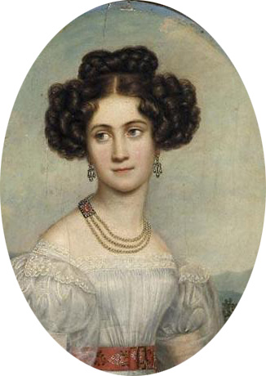Mama, ducesa Ludovica, începuse de mai multă vreme să caute o partidă potrivită pentru Elisabeth, a doua ei fiică. Tatonase terenul în Saxonia, cu multă precauţie, dar fără mari speranţe:„…Aş fi, fireşte, foarte fericită să o ştiu pe Sisi la voi… Dar, din păcate, există puţine şanse – căci unicul care ar intra în discuţie [probabil prinţul Georg, al doilea fiu al regelui Saxoniei, Johann] nu cred că va manifesta interes pentru ea; în primul rând se ridică întrebarea dacă i-ar plăcea, în al doilea rând probabil că îl va interesa averea… Este drăgălaşă fiind atât de proaspătă şi vioaie, dar nu are trăsături frumoase.” În primăvara anului 1853, Sisi se întoarse de la Dresda fără logodnic. Rămânea în umbra surorii mai mari, Helene, mult mai frumoasă, mai instruită şi mai serioasă, pentru care familia visa un viitor deosebit: să o mărite cu împăratul Austriei; în comparaţie cu Helene, Sisi era răţuşca cea urâtă a familiei.

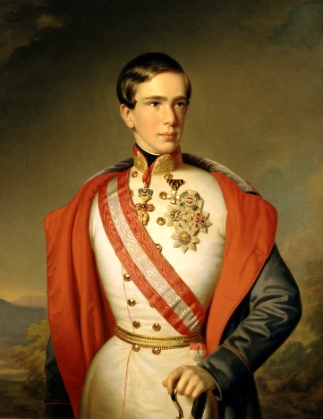Logodnicul, împăratul Franz Joseph, avea pe atunci vârsta de 23 de ani: un tânăr frumuşel, blond, cu trăsături blajine şi o siluetă delicată, zveltă, ce ieşea în mod foarte avantajos în evidenţă graţie uniformei colante, de general, pe care obişnuia să o poarte. Nu este de mirare că toate contesele vieneze suspinau după el, cu atât mai mult cu cât la balurile înaltei aristocraţii se dovedea a fi un dansator bun şi pasionat.

Acest tinerel chipeş şi extrem de manierat era unul din cei mai influenţi oameni ai epocii sale. Titulatura „mare”, completă: Franz Joseph I, prin graţia lui Dumnezeu împărat al Austriei; rege al Ungariei şi Boemiei; rege al Lombardiei şi Veneţiei, Croaţiei, Slavoniei, Galiţiei, Lodomeriei şi Iliriei; rege al Ierusalimului etc.; arhiduce al Austriei; mare duce de Toscana şi Cracovia; duce de Lotaringia, de Salzburg, Stiria, Carintia, Craina şi Bucovina; mare principe de Transilvania; marchiz de Moravia; duce de Silezia Superioară şi Inferioară, de Modena, Parma, Piacenza şi Guastalla, de Auschwitz şi Zator, de Teschen, Friaul, Ragusa şi Zara; conte (ridicat la rangul de prinţ) de Habsburg şi Tirol, de Kyburg, Gorz şi Gradisca; principe de Trient şi Brixen; marchiz de Lausitz şi Istria; conte de Hohenembs, Feldkirch, Bregenz, Sonnenberg etc.; senior de Triest şi de Cattaro; mare voievod al Voievodatului Serbia, etc… etc.

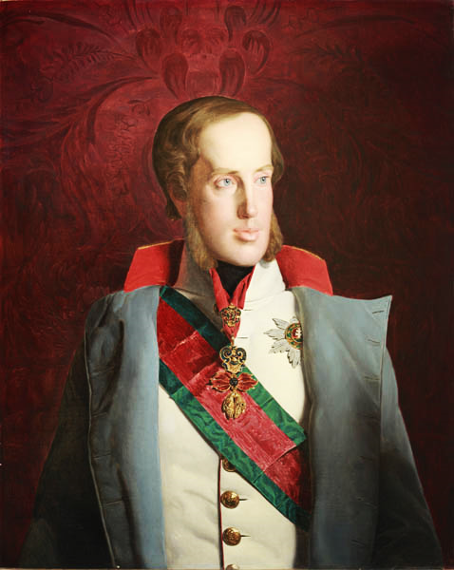Urcase pe tron în 1848, anul revoluţiei, la vârsta de optsprezece ani, după ce unchiul său, împăratul Ferdinand I – un om bolnav psihic şi fizic – abdicase, iar tatăl său, arhiducele Franz Carl, un personaj nevolnic, renunţase la tron. Contrastând atât de puternic cu figura jalnică oferită de predecesorul său, tânărul împărat se bucură în scurt timp de simpatie generală, chiar şi din partea lui Bismarck, care făcuse în 1852 cunoştinţă cu el, şi notase apoi următoarele:

„Tânărul domnitor al acestei ţări mi-a făcut o impresie foarte bună: elanul celor două zeci de ani se îmbină cu demnitatea şi caracterul rezolut al vârstei adulte; ochi frumoşi, mai ales când vorbeşte animat, şi o expresie deschisă, cuceritoare, cu deosebire când zâmbeşte. Dacă nu ar fi împărat, aş spune că este puţin prea grav pentru vârsta sa.”

Franz Joseph era un suveran autocrat, comandant suprem al armatei, domnind fără parlament, fără constituţie, ba chiar fără prim-ministru. Miniştri erau doar consilieri ai înaltului lor stăpân, acesta hotărând în exclusivitate politica statului. Asigura liniştea şi coeziunea numeroaselor sale ţări cu ajutorul unor forţe militare şi poliţieneşti redutabile, înăbuşind orice tendinţe democratice şi de afirmare naţională. Vechea glumă referitoare la era Metternich rămăsese valabilă şi pentru prima perioadă a domniei lui Franz Joseph: suveranitatea se bazează pe o armată de soldaţi care stau în picioare, pe o armată de funcţionari care şed, pe o armată de preoţi care stau în genunchi şi pe o armată de delatori care mişună peste tot.

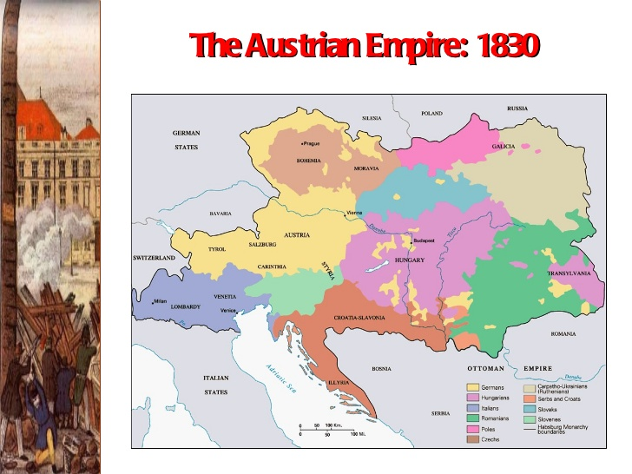În 1853, Austria era cel mai mare stat european după Rusia, având aproximativ 40 de milioane de locuitori, la care se adăugau cei 600.000 de soldaţi; în statul multietnic trăiau 8,5 milioane de germani, 16 milioane de slavi, 6 milioane de italieni, 5 milioane de maghiari, 2,7 milioane de români, cam un milion de evrei şi cam 100.000 de ţigani. Cel mai nordic punct al imperiului era Hilgersdorf din Boemia de nord (astăzi Republica Cehă), iar cel mai sudic, muntele Ostrawizza din Dalmaţia (astăzi Croaţia), cel mai vestic, Rocca d'Angera de la Lago Maggiore în Lombardia (astăzi Italia), iar cel mai estic Chilischeny din Bucovina (astăzi Ucraina). Majoritatea locuitorilor (29 milioane) se îndeletnicea cu agricultura. Austria ocupa locul întâi în lume în ceea ce priveşte culturile de în şi cânepă, şi locul al doilea după Franţa, în viticultură. Cultivarea pământului şi creşterea vitelor se făceau cu metode tradiţionale vechi de secole. Dezvoltarea tehnică era cu mult rămasă în urma în comparaţie cu statele apusene.

Datorită generalilor săi iscusiţi, Austria trecuse peste revoluţia din 1848 fără pierderi teritoriale. Adunarea constituantă din Kremsier, o elită intelectuală a „paşoptiştilor”, fusese împrăştiată cu ajutorul forţelor armate.

Mulţi deputaţi reuşiseră să se refugieze în străinătate, tot atât de mulţi zăceau însă în închisori. Tânărul împărat îşi încalcă promisiunea de a da, în fine, ţării o constituţie.

Dar în ciuda stării de asediu care nu fusese încă ridicate şi în ciuda forţelor militare considerabile, orizontul politic continua să fie, şi în 1853, brăzdat de focare incendiare, mai ales în Ungaria şi Italia de nord. Revoluţionarul italian Giuseppe Mazzini încercă la începutul lui februarie să declanşeze la Milano o revoltă populară, care este însă înăbuşită în decurs de câteva ore.

Şaisprezece italieni sunt executaţi, alţi patruzeci şi opt condamnaţi la detenţie grea „în lanţuri”.

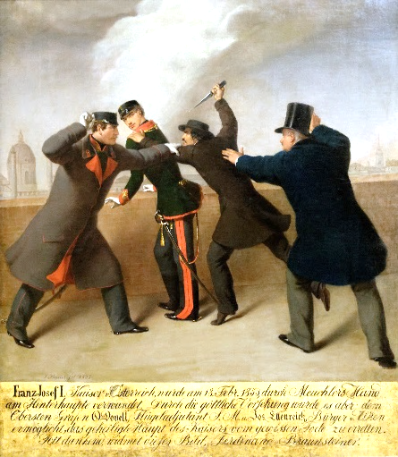Şi starea de acalmie din Viena era înşelătoare; în perioada tulburărilor de la Milano, la Viena are loc un atentat serios asupra tânărului împărat, în timp ce împăratul se plimba pe bastion, ucenicul croitor maghiar Johann Libenyi îi înfipse în gât un cuţit în formă de pumnal, provocându-i o rană destul de gravă. Libenyi se considera atentator din convingere politică, aşa încât în momentul arestării ţipă: „Eljen Kossuth!” Deci îl ovaţiona pe duşmanul de moarte al Habsburgilor, pe revoluţionarul maghiar care proclamase în 1849 republica maghiară, militând acum, din exil, pentru desprinderea Ungariei de Austria.

Libenyi este executat. Dar tentativa sa îl atenţionează pe tânărul împărat că tronul nu era chiar atât de invincibil şi sigur cum părea să fie.

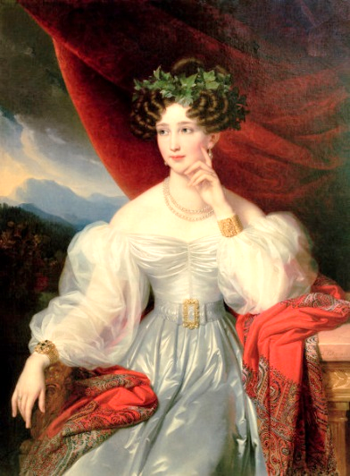Maiestatea sa imperială Franz Joseph se situa mai presus de toţi ceilalţi oameni; în schimb relaţia lui cu unica persoană care reprezenta şi pentru el o autoritate, şi anume cu mama sa, arhiducesa Sophie, era cât se poate de profundă şi apropiată. Aceasta se stabilise la curtea imperială din Viena în 1824 – o prinţesă bavareză în vârstă de 19 ani – în perioada dominaţiei lui Metternich. Împăratul Franz era bătrân, Ferdinand, fiul cel mai în vârstă – moştenitorul tronului – bolnav şi uşor debil mintal. Tânăra şi ambiţioasa prinţesă, foarte interesată de probleme politice, dădu la curtea vieneză de un vid de putere pe care îl umplu în curând cu personalitatea ei marcantă. Nu trecu mult timp şi dobândi faima de a fi „unicul bărbat” la această curte populată de nevolnici. Ea era cea care contribuise în 1848 la căderea lui Metternich căruia îi reproşa „că urmăreşte un lucru imposibil: să conducă monarhia fără împărat, cu un cretin ca reprezentant al coroanei”, referindu-se la cumnatul ei debil mintal, împăratul Ferdinand „cel Bun”. Sophie îşi împiedică soţul să preia succesiunea la tron, renunţă deci să devină împărăteasă şi să domnească în locul soţului ei care i se supunea în toate privinţele.

În felul acesta pregăti terenul pentru ca „Franzi” al ei să urce pe tron la Olmutz, în decembrie 1848. Mândria ei maternă era nelimitată. Repeta mereu că „este o mare binefacere să nu mai vedem sărmana făptură micuţă – pe care a trebuit să o acceptăm drept împărat aproape paisprezece ani de zile – bântuind peste tot fără nici un rost, ci figura agreabilă a tânărului şi iubitului nostru împărat, care încântă pe oricine.”

Franz Joseph îi rămase pentru tot restul vieţii recunoscător mamei sale. Se lăsa condus de mâna ei fermă, chiar dacă Sophie dădea asigurări că „o dată cu urcarea pe tron a fiului meu am luat decizia categorică să nu mă mai amestec în nici o afacere de stat; nu mă mai simt îndreptăţită să o fac ştiind că, după 13 ani în care ţara a fost a nimănui, acum a ajuns în mâini atât de bune, încât sunt bucuroasă să pot asista în linişte şi cu optimism la tot ce se întâmplă, lăsând în urmă luptele grele din anul 1848!” Sophie nu îşi respectă bunele intenţii. Verdictele sângeroase, neîndurătoare, date revoluţionarilor, abroga rea arbitrară a constituţiei promise – şi realizate pentru o scurtă perioadă – relaţiile strânse ale Austriei cu biserica – toate acestea nu erau considerate de opinia publică drept realizări ale tânărului împărat, încă prea puţin versat, ci ale arhiducesei Sophie, care în anii cincizeci rămăsese împărăteasa din umbră a Austriei.

Şi tatonările circumspecte ale Sophiei în încercarea de a-i găsi fiului ei o soţie erau dictate tot de interese politice. După revoluţia din 1848, Austria afişa o politică vădit progermană, încercând să rămână forţa conducătoare în Confederaţia Ţărilor Germane, adică să redobândească hegemonia faţă de Prusia o poziţie care slăbise tot mai mult în ultima vreme. Şi planurile matrimoniale urmăreau atingerea acestui obiectiv măreţ.

Primul ei gând fusese o încuscrire cu dinastia Hohenzollern, fiind dispusă să se împace chiar şi cu perspectiva unei nurori protestante, care să se convertească la catolicism înainte de căsătorie.

Tânărul împărat plecă deci în iarna anului 1852 la Berlin, cu un pretext politic şi familial, şi se îndrăgosti acolo rapid de o nepoată a regelui Prusiei, prinţesa Anna, de aceeaşi vârstă cu el. Deoarece fata era deja logodită, Sophie o întrebă pe sora ei, regina Elise a Prusiei, „dacă nu există nici o posibilitate ca această căsă-

torie tristă, impusă drăgălaşei Anna, deşi nu are nici o şansă să-i aducă fericirea, să fie totuşi evitată.”

Ea recunoscu pe faţă că tânărul împărat era foarte ambalat vorbind despre „fericirea care i se arătase ca un vis inconsistent, lăsând – helas – urme mult mai serioase şi profunde în inima sa tânără decât aş fi bănuit la început… Îl cunoşti destul de bine şi ştii că nu este atât de uşor să-i nimereşti gustul şi că nu se mulţumeşte cu oricine, deci că trebuie să poată iubi fiinţa care ai să-i devină tovarăşă de viaţă, să-i placă, să-i fie simpatică. Drăguţa copilă din preajma voastră pare să îndeplinească toate aceste condiţii; îţi dai deci seama cât de mult mi-aş dori-o pentru acest fiu al meu care are nevoie de fericire, după ce a trebuit să renunţe atât de timpuriu la o viaţă lipsită de griji şi la iluziile tinereţii. Regina Elise nu reuşi să îşi impună voinţa împotriva intereselor politicienilor prusaci. O încuscrire cu Austria nu intra câtuşi de puţin în vederile prusace. Tânărul împărat trebui să înghită înfrângerea personală; în plus vizita sa la Berlin avu parte de comentarii foarte puţin măgulitoare, de exemplu din partea prinţului Wilhelm, Viitorul Wilhelm I: „Noi, cei din Prusia, ne felicităm pentru faptul că Austria şi-a dovedit subordonarea, în capitala noastră, fără ca noi să fi făcut nici cea mai măruntă concesie politică.” Sophie îşi întinse tentaculele şi spre Dresda, în vederea unei căsătorii imperiale şi, concomitent, a consolidării influenţei austriece asupra Germaniei. De data aceasta era în joc prinţesa saxonă Sidonie, o făptură cam bolnăvicioasă care nu îi plăcu deloc împăratului.

Că Sophie îşi urmărea cu tenacitate planul de a avea o prinţesă germană la curtea din Viena ne-o dovedeşte al treilea proiect în care o atrase de data aceasta pe arhiducesa Ludovica, sora ei din Bavaria. Fiica cea mai mare a acesteia, Helene, se potrivea ca vârstă cu împăratul chiar dacă reprezenta o partidă mai puţin nobilă decât primele două. Căci era descendenta unei ramuri bavareze doar laterale, nu ca Sophie, care se trăgea din casa regală bavareză. Dar totuşi: Bavaria rămânea, alături de Saxonia, cea mai fidelă parteneră a Austriei în Confederaţia Ţărilor Germane, prin urmare o nouă încuscrire între Austria şi Bavaria putea fi utilă pe plan politic.

Existaseră până acum nu mai puţin de 21 de încuscriri între casa bavareză şi casa austriacă. Cea mai

proeminentă căsătorie din ultimii ani fusese cea a împăratului Franz cu sora mai mare a Sophiei, Karoline Auguste. (Căsătorindu-se cu al doilea fiu al împăratului Franz dintr-o căsătorie anterioară, şi anume cu arhiducele Franz Carl, Sophie devenise nora propriei ei surori.) Ducesa Ludovica era oarecum ruda săracă a surorilor ei mult mai influente, fiind singura dintre cele nouă fiice ale regelui Bavariei, Max I, care avusese parte de o căsătorie mai modestă cu vărul ei de gradul al doilea, ducele Maximilian de Bavaria, care obţinu de-abia în 1845 titlul de „Alteţă Regală”.

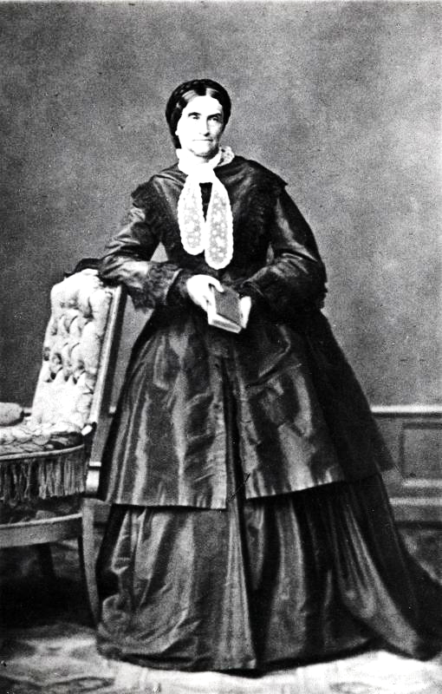Ludovica nutrea pentru sora ei Sophie – cu trei ani mai mare decât ea – o iubire umilă, aproape slugarnică, dându-le-o mereu ca exemplu copiilor ei şi acceptându-i aproape cu teamă toate sfaturile pentru ca nu cumva să iasă din graţiile ei. Perspectiva de a-şi căsători fiica mai mare cu cel mai râvnit holtei al epocii o transformă într-un instrument docil al Sophiei.

Cele două surori aveau prea puţine trăsături comune, în perioada logodnei de la Ischl, relatează Ludovica mai târziu, se simţise complet „rusticizată”. Iubea viaţa la ţară şi natura, nu se sinchisea de o îmbrăcăminte şi o societate corespunzătoare rangului ei. Cu anturajul curţii de la Műnchen nu prea avea de-a face. Acolo era stăpân nepotul ei, Max al II-lea, iar ramura ducală a familiei Wittelsbach nu deţinea funcţii oficiale. Prin urmare Ludovica nu era o figură reprezentativă la curte, ci o persoană particulară. Trăia numai pentru copiii ei pe care îi creştea singură – ceva puţin obişnuit în mediile aristocratice.

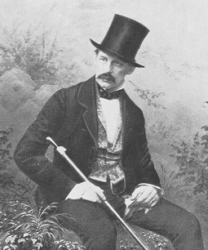Spre deosebire de Sophie – o catolică ferventă, ba chiar bigotă – Ludovica nu prea era religioasă, evidenţiiind cu mândrie educaţia liberală din casa regală bavareză: „în tinereţea noastră fuseserăm atinşi uşor de spiritul protestant!” Se amuza colecţionând ceasuri, avea interes pentru geografie, culegându-şi însă informaţiile – după cum o ironiza soţul ei – în cea mai mare parte din calendarele misionarilor. Despre politică nu avea nici cea mai vagă idee. Tatăl viitoarei mirese, ducele Max de Bavaria, nu corespundea câtuşi de puţin gustului Sophiei. Ce-i drept, era cel mai popular membru al casei Wittelsbach în această perioadă; dar popularitatea nu prea părea mijlocul optim de a câştiga respectul Sophiei a cărei gândire rămânea strict dinastică. Max era un om foarte citit şi umblat în lumea întreagă. Biblio-teca sa conţinea cam 27.000 de volume, în principal axate pe probleme de istorie. Avusese parte de o educaţie cât se poate de nearistocratică, căci frecventase timp de şapte ani o şcoală din Műnchen, învăţând cot la cot cu alţi copii de vârsta sa, şi nu singur, cu un preceptor, aşa cum se obişnuia în cercurile nobiliare. Studiase apoi la Universitatea din Műnchen, unde audiase cu predilecţie cursuri de istorie şi ştiinţele naturii.

Max nu renunţă nici în restul vieţii la înclinaţiile din perioada studenţiei; nu dădea doi bani pe etichetă, înconjurându-se mai degrabă de un cerc de savanţi şi artişti burghezi, „masa rotundă a regelui Arthur”. În acest cerc se bea mult, se făceau poezii, se cânta, se compunea, dar se purtau şi discuţii la nivel înalt. Atmos-

fera se asemăna cu cea de la renumitele „simpozioane” organizate de regele Bavariei, Max al II-lea.

Doar că acesta cultiva mai degrabă savanţi din nord, „reprezentanţii aurorei boreale”, în timp ce ducele

Max aduna în jurul său o societate neaoş bavareză. Noul „palat Max” din Ludwigstraẞe, în care se născuse micuţa Elisabeth, la 24 decembrie 1837, avea ca punct de atracţie un Cafe chantant [*Şantan, cafenea unde se produc dansatori şi cântăreţi (în franc.) (N. Tr.)*], după model parizian, şi o sală de dans cu o „friză a lui Bachus” supradimensionată, lungă de 44 metri, de concepţie destul de libertină – o lucrare a lui Schwanthaler. În curtea palatului era amenajat un circ cu loji şi locuri numerotate; societatea Műncheneză îl putea admira pe ducele Max executându-şi cu multă mândrie acrobaţiile de echitaţie în mijlocul unor pantomime, scenete decoltate jucate de clovni şi reprezentaţii pentru soldaţi.

Un alt hobby al lui Max era ţitera. Max îşi ducea ţitera şi în călătorii, interpretându-şi până şi la piramida lui Cheops melodiile preferate – catrene cu chiuituri bavareze – spre uimirea însoţitorilor săi egipteni, în 1846, ducele Max scoase o carte: Sammlung oberbayerischer Volksweisen und Lieder (Culegere de melodii şi cântece populare din Bavaria Superioară).

Întocmai ca mulţi alţi membri ai familiei Wittelsbach mai târziu şi copiii săi, inclusiv Elisabeth – ducele Max manifesta, şi el, uneori tendinţa de a se izola de lume şi de a avea porniri mizantropice. De exemplu, îi închină ţiterei sale o poezie – întocmai ca Elisabeth, peste treizeci de ani:

*Mă simt atât de bine lângă ea,*

*Căci singura e care mă-nţelege.*

*Pe oameni deci îi părăsesc*

*Şi cânt la ea întreaga zi.*

*Şi oamenii muzică fac,*

*Dar instrumentul altul e,*

*Căci pe-acei oameni îi vizează*

*Ce-a lor falsitate n-o cunosc.*

Ducele Max nu era un misogin mofturos şi nu punea mare preţ nici pe viaţa de familie. Respecta un singur moment al zilei: la amiază nu era disponibil pentru nimeni, cu atât mai puţin pentru soţie şi cei opt copii legitimi. Căci obişnuia să ia dejunul în camera sa împreună cu cele două fiice nelegitime pe care le iubea extrem de mult. Max afişa pe faţă convingeri democratice, de multe ori şi ca să-şi sfideze anturajul. „Dar când avea impresia că cineva îl calcă pe bătătură, se dezlănţuia ca un diavol”, remarca una din rudele sale.

Spiritul casei ieşi la iveală cu ocazia revoluţiei din 1848: speriată de tulburările şi agitaţiile stradale din Műnchen, familia regală se refugie în palatul ducelui Max deoarece, datorită popularităţii amfitrionului, se simţea aici la adăpost de excese. Micuţa Helene, pe atunci în vârstă de 14 ani, se spune că făcuse în timpul tumultului o încercare – care provocase multă ilaritate – de a-i potoli pe răsculaţi strigându-le: „Fraţi împotriva fraţilor!” cuvinte care arătau că fiica este demnă de tatăl ei Max. Max dădu dovadă de idei liberale şi în numeroasele articole de istorie publicate, anonim, în reviste, în cartea sa Wanderungen nach dem Orient (Călătorii în Orient, Műnchen 1839) manifestă şi mult umor: din loc în loc lăsă câteva rânduri albe explicând că ar fi „goluri provocate de cenzură”. Asemenea şotii nu erau de natură să-i câştige simpatia cumnatei Sophie. Existenţa ducelui Max era oarecum ignorată în faza iniţială a planurilor matrimoniale. Cu ideile sale groteşti şi ostilitatea sa faţă de curte ar fi putut compromite familia miresei, periclitând tot proiectul.

Viitoarea pereche – adică Franz Joseph şi Helene urma să se cunoască şi să serbeze logodna cu ocazia vilegiaturii petrecute de împărat la Ischl – cel puţin aceasta era dorinţa celor două mame. Atmosfera degajată, mai degrabă familială, din Ischl va uşura întregul demers. Ludovica o luă şi pe a doua fiică, Elisabeth, în călătoria atât de importantă în ţinutul Salzkammergut, căci aceasta îi făcea multe griji. Elisabeth se îndră-gostise de un bărbat care nu putea fi luat în considerare, un conte Richard S., aflat în serviciul ducelui. Idilei i se puse rapid capăt, tânărul fiind îndepărtat cu un pretext oarecare. Acesta reveni, ce-i drept, la un moment dat, dar era bolnav şi muri la scurt timp după aceea. Sisi rămase neconsolată, disperarea ei adâncindu-se până ajunse la o stare de melancolie. Se încuia ore întregi singură în camera ei ca să plângă şi să scrie poezii.

(Culegerea de poezii de dragoste din iarna anului 1852/53 există, dar este în proprietatea familiei).

*“Căzut-au acum zarurile,*

*Ah, Richard ochii i-a închis!*

*Clopotele a jale răsună –*

*O, Doamne, îndură-te de mine!*

*Blonda fecioară, tristă,*

*La ferestruică stă.*

*Durerea ei profundă*

*Strigoii chiar o simt*.”

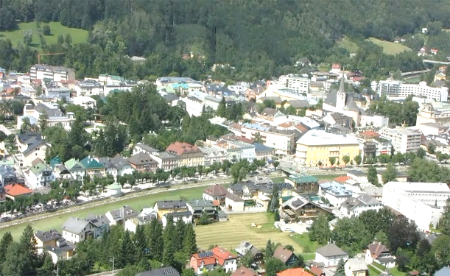Luând-o în această călătorie la Ischl, ducesa Ludovica încerca să o scoată pe fata de 15 ani din starea de melancolie. În plus, spera să o apropie pe Sisi de arhiducele Karl Ludwig, fratele mai mic al lui Franz Joseph.

Această speranţă nu era chiar lipsită de temei. Căci cei doi corespondau deja de câţiva ani, făcându-şi mici cadouri, chiar şi câte un ineluş. Ludovica îşi avea socotelile ei.

Conjunctura politică nu era însă, în august 1853, câtuşi de puţin propice unor planuri romantice sau logodne. Izbucnise războiul Crimeii, situaţia internaţională fiind confuză, în joc erau interesele politice şi economice foarte concrete ale marilor puteri europene în Turcia, care se afla în pragul dezmembrării. Trupele ruseşti ocupaseră, în iulie 1853, provinciile dunărene, nucleul viitoarei Românii. Ţarul Nicolae conta pe sprijin austriac, oferind ca recompensă provinciile turceşti Bosnia şi Herţegovina, în plus ajutor în eventuali-

tatea unei noi revoluţii în Austria – cu alte cuvinte o intervenţie militară rusească în favoarea monarhiei, ca în Ungaria, în 1849.

Consilierii tânărului împărat aveau păreri diferite.

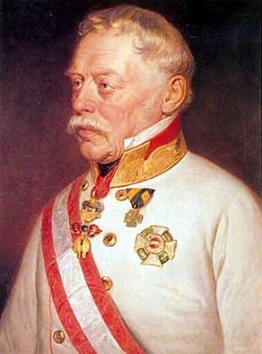Bătrânul Radetzky voia să lupte de partea ruşilor, dar nu respingea nici ideea unei neutralităţi stricte a Austriei.

Ministrul de Externe, Buol, şi unele cercuri de economişti susţineau ideea unei alianţe cu Franţa şi Anglia, împotriva Rusiei. Tânărul împărat era nehotărât, nereuşind să facă faţă situaţiei dificile. I se plânse mamei sale, Sophie, de „complicaţiile tot mai complicate din Orient”. Înainte de a pleca la Ischl, ceru informaţii asupra situaţiei, dar după aceea nu se mai lăsă importunat de înalta politică. Ezitările îndelungate ale împăratului lipsit de experienţă, care nu se mai gândea decât la logodnă, vor avea consecinţe fatale pentru Austria.

Ducesa Ludovica era frământată de alte griji când descinse, la 16 august, la Ischl, însoţită de cele două fiice ale sale. Din cauza unei migrene, fusese nevoită să îşi întrerupă călătoria, sosind la Ischl cu întârziere şi dând peste cap programul alcătuit de Sophie pentru această primă zi. În plus, îşi făcu, ce-i drept, apariţia împreună cu fiicele ei, dar fără bagaje şi fără cameriste.

Cele trei purtau haine de doliu fiindcă le murise o mătuşă. Deoarece trăsura cu garderoba colorată nu sosise încă, nu se puteau schimba înainte de întâlnirea decisivă. Arhiducesa Sophie le trimise o cameristă la hotel.

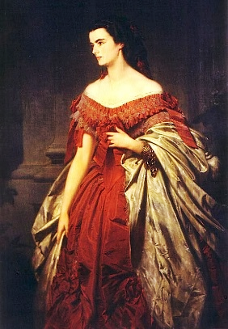În timp ce toată lumea se străduia să-i asigure prezumtivei mirese, Helene, cel puţin o frizură impecabilă, din moment ce trebuia să i se înfăţişeze împăratului în rochia neagră, prăfuită, în care călătorise, micuţa Sisi îşi aranja singură părul – cosiţe simple, foarte lungi. Nici nu observă că arhiducesa Sophie o urmărea cu priviri atente şi pe ea, nu numai pe Helene. În orice caz, Sophie descrise mai târziu în mod amănunţit scena pieptănatului adresându-i-se surorii ei Marie, regina Saxoniei, şi evidenţiind „graţia şi şarmul” mişcărilor micuţei, „cu atât mai mult cu cât nici nu îşi dădea seama că face o impresie atât de plăcută, în ciuda doliului…

Sisi era delicioasă în rochia ei simplă, neagră, închisă până sus. În comparaţie cu această soră dezinvoltă, copilăroasă, Helene părea dintr-o dată foarte gravă. Rochia neagră nu o avantaja şi poate că tocmai ea îi decise soarta – cel puţin aşa susţineau unii mai târziu, întâlnirea cu împăratul avu loc după-amiază, la ceai.

Participau la acest eveniment şi regina Elise a Prusiei, doi fraţi mai mici ai împăratului şi alte rude. Niciunul dintre cei prezenţi nu avea darul de a susţine o conversaţie degajată. Domnea prin urmare o atmosferă rigidă, uşor penibilă, deoarece toată lumea ştia ce se urmărea de fapt.

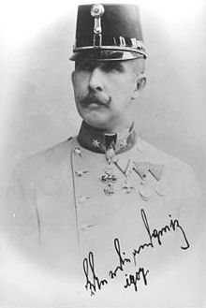Putem vorbi de dragoste la prima vedere – în orice caz în ceea ce îl priveşte pe Franz Joseph. Arhiducele Karl Ludwig, fratele mai mic, îl urmărea cu priviri agere şi pline de gelozie, spunându-i mamei sale, Sophie, că „în clipa când o zărise pe Sisi, pe faţa împăratului apăruse o expresie de satisfacţie atât de profundă, încât nu mai putea fi pusă la îndoială alegerea pe care o va face.” Sophie către Marie de Saxonia: „Radia, şi cunoşti şi tu expresia radioasă a feţei sale când se bucură de ceva. Drăguţa copilă habar nu avea că făcuse o impresie atât de puternică asupra lui Franzi. Până în clipa în care mama ei îi vorbi despre aceasta, fusese stăpânită doar de frica şi timiditatea pe care i-o insuflau oamenii mulţi din jurul ei.” De emoţie, Sisi nu reuşi să mănânce nimic, iar cameristei ei îi spuse: „Ce bine-i de Nene (adică Helene), ea a văzut deja atâţia oameni, eu însă nu. Mi-e atât de teamă încât nu pot mânca nimic.”

Fiind total dezorientată, nici nu observă că împăratul se ocupă de ea şi nu de Helene.

În dimineaţa următoare, adică la 17 august, împăratul se duse în zori de zi la mama sa, care de-abia se sculase. Sophie către Marie de Saxonia: „îmi spuse radios că o găseşte delicioasă pe Sisi. L-am rugat să nu se pripească, să chibzuiască mai întâi, dar el spuse că nu este bine nici să se tergiverseze totul.” Arhiducesa descrie această dimineaţă în mod şi mai amănunţit în jurnalul ei. Împăratul era extaziat:

*„Dar cât de dulce este Sisi!*

*Proaspătă ca o floare care se deschide*

*Şi ce superb este părul care îi încadrează faţa!*

*Ce ochi frumoşi şi blânzi, ce buze ca fragile!”*

Mama încercă să-i atragă atenţia asupra miresei dorite: „Nu găseşti că Helene este înţeleaptă, că are o siluetă frumoasă, zveltă?” – „Da, da, cam gravă şi tăcută, desigur, e simpatică, amabilă, dar Sisi – Sisi – şarmul ei, zburdălnicia asta atât de dulce, de parcă ar fi o copilită!” Nu mai era nimic de făcut. Franz Joseph renunţă în această zi chiar şi la vânătoare – o plăcere pe care altădată şi-o permitea totdeauna. Când Elise, regina Prusiei, auzi aşa ceva, îi făcu surorii ei, Sophie, un semn prin care voia să spună: „I s-au aprins rău călcâiele”. Regina Elisa părea foarte mulţumită de modul cum evoluau lucrurile, micuţa Elisabeth fiind fina ei. Dar domnea o confuzie generală. Cele două fete erau descumpănite. Doar împăratul radia de mulţumire.

În ajunul zilei de naştere a împăratului avu loc un bal, care urma să decidă totul. Helene apăru îmbrăcată într-o rochie superbă din mătase albă. Fruntea îi era împodobită cu rămurele de iederă, ceea ce dădea siluetei ei înalte o notă romantică. Micuţa Sisi purta o rochiţă simplă, roz cu alb, părând o copilă în comparaţie cu statura impunătoare a surorii ei.

Împăratul nu participă la primul dans şi nici prinţesele Bavareze. La al doilea, o polcă, arhiducesa Sophie îl rugă pe aghiotantul lui Franz Joseph, Hugo von Weckbecker, „să o invite pe prinţesa Elisabeth, care până acum dansase doar cu maestrul de dans, având nevoie, pentru debut, de o mână sigură.” Weckbecker:

„Mă prezentă prinţesei şarmante, extraordinar de jenate, care îmi spuse, intimidată, că nu ştie dacă va reuşi fără maestrul de dans.” Weckbecker o linişti, dar îi era totuşi „puţin teamă, ştiind că, în genere, prinţesele bavareze nu sunt dansatoare bune, chiar dacă au un maestru de dans… Din fericire, prinţesa Elisabeth era muzicală şi nu ieşi din ritm.” Weckbecker observă, cu uimire, că împăratul nu dansează nici de data aceasta, contrar obiceiului, în schimb o urmăreşte cu privirile pe Sisi care „plutea, ca o silfidă, de braţul meu”. După terminarea dansului, Weckbecker îi şopti unui prieten: „Am impresia că am dansat cu viitoarea noastră împărăteasă.” Împăratul dansă cotilionul cu verişoara sa, oferindu-i după aceea buchetul – un semn tradiţional că era aleasa inimii lui. Toţi cei prezenţi înţeleseră gestul în afară de Sisi. Întrebată dacă nu o frapase această atenţie, ea răspunse: „Nu, dar m-a deranjat.”

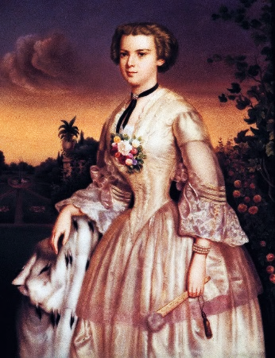Sophie descrise în mod detaliat înfăţişarea lui Sisi într-o scrisoare către sora ei, Marie: „îşi prinsese un pieptene mare în părul ei frumos, fixându-şi la spate cosiţele; în conformitate cu moda îşi purta părul dat spre spate. Ţinuta fetiţei este atât de graţioasă, atât de modestă, atât de ireproşabilă, atât de fermecătoare, ba chiar smerită, când dansează cu împăratul. Era ca un boboc de trandafir care se deschide sub mângâierea razelor de soare, când o vedeai alături de împărat, la cotilion. Mi se părea atât de atrăgătoare, atât de copilăros de modestă şi totuşi foarte degajată faţă de el.

Doar oamenii mulţi o intimidau.”

Ziua de naştere a împăratului este sărbătorită, la 18 august, în cercul mare al familiei. Arhiducesa Sophie îi scria surorii Marie de Saxonia: „La dineul luat în familie, împăratul era foarte mândru că Sisi, care şedea lângă el, mâncase cu multă poftă! După dejun, am făcut o excursie la Wolfgang. O bucăţică de drum am parcurs-o pe jos. Eram în caleaşca mea, cu cele două fete şi cu împăratul. Trebuie să fie foarte îndrăgostit de ea din moment ce a suportat să rămână atâta timp în echipajul închis! Helene ne-a povestit multe şi la modul amuzant; din punctul meu de vedere fata are mult farmec…”

După promenadă, împăratul o rugă pe mama sa să sondeze terenul la mama lui Sisi „dacă îl vrea şi ea”, insistând însă ca cele două mame să nu exercite nici o presiune: „Situaţia mea este atât de dificilă încât, într-adevăr, nu-i nici o plăcere să fii părtaşă la ea.”

La care Sophie răspunsese: „Dar bine, băiete dragă, cum îţi poţi imagina că o femeie nu s-ar simţi fericită să-ţi uşureze situaţia cu graţia şi voioşia ei?”

Sophie îi transmise oficial surorii ei, Ludovica, dorinţa lui Franz Joseph. Ludovica „îmi strânse, emoţio-nată, mâna, căci în modestia ei se îndoise că împăratul s-ar putea gândi cu adevărat la una din fiicele ei.” Întrebată de mama ei dacă l-ar putea iubi pe împărat, Sisi răspunsese (conform relatărilor arhiducesei So-

phie): „Cum să nu-l poţi iubi pe omul acesta?” Apoi izbucnise în lacrimi susţinând că va încerca din răsputeri să-l facă fericit pe împărat şi să fie „un copil foarte tandru pentru mătuşa Sophie”. „Dar”, adaugă, „cum de se gândeşte chiar la mine? Sunt atât de neînsemnată!” Iar peste câteva momente: „îl iubesc foarte mult pe împărat! Ce bine-ar fi să nu fie împărat!”

Comentariul Sophiei: „Asta îi provoacă anxietate, viitoarea ei poziţie, împăratul a fost de-a dreptul extaziat când i-am relatat despre această emoţionantă declaraţie a logodnicei sale, descoperind la ea înţelegere profundă pentru el şi dezinteres pentru situaţia sa.”

Rămâne sub semnul întrebării cum a decurs cu adevărat discuţia dintre mamă şi fiică şi dacă putem da crezare poveştilor Ludovicăi şi Sophiei. Întrebată dacă această decizie ţinuse cont şi de sentimentele fetei, Ludovica răspundea mai târziu, în mod invariabil: „Pe împăratul Austriei nu îl tratezi cu un refuz.” Toate cele nouă surori bavareze îşi avuseseră tragedia lor sentimentală. Toate ştiau că o prinţesă nubilă devine un obiect al politicii trebuind să accepte un soţ hărăzit de alţii. Pentru a nu crea confuzie în minţile fetelor tinere, pentru a nu declanşa conflicte în inimile lor, casa regală bavareză interzisese lectura poveştilor de dragoste. Nici măcar clasicii germani nu erau admişi.

Ludovica însăşi trecuse în tinereţe drept o frumuseţe renumită. Unii susţineau chiar că fusese mai frumoasă decât fiicele ei, inclusiv Elisabeth. Avusese o idilă cu prinţul Miguel de Braganza, viitorul rege al Portugaliei, cu care nu se putuse căsători din motive politice, în schimb familia aranjase căsătoria ei cu vărul Max.

Acesta îi declarase pe faţă că nu o iubeşte şi o ia în căsătorie doar fiindcă se teme de energicul său bunic.

Max iubea o femeie din rândurile burgheziei cu care nu avea voie să se căsătorească din considerente de castă.

Căsnicia celor doi fusese nefericită din prima zi. Ludovica le mărturisi mai târziu copiilor ei că îşi petrecuse prima zi de după nuntă plângând de dimineaţă până seara. Se obişnuise de-abia încetul cu încetul să tolereze neastâmpărul continuu şi numeroasele aventuri amoroase ale soţului ei, consolându-se cu ceata tot mai mare de copii. După ce rămase văduvă, le povesti nepoţilor că, începând cu nunta de aur, Max se purtase frumos cu ea – dar trecuseră cincizeci de ani plini de amărăciune. Şi micuţa Elisabeth auzise, din copilărie, plângerile Ludovicăi, referitoare la mariajul nefericit, şi nu uitase cuvintele mâhnite, repetate mereu de mama ei: „Când eşti căsătorit, te simţi foarte părăsit.”

Nici arhiducesa Sophie nu avusese mai mult noroc, trebuind să se mărite cu arhiducele Franz Carl – „debil fizic şi psihic” – fratele împăratului Ferdinand, un om foarte bolnav. În Bavaria se povestea că, în disperarea ei Sophie plânsese nopţi în şir înainte de căsătorie.

Când educatoarea îi relată acest lucru mamei Sophiei, primise răspunsul neînduplecat: „Şi ce vreţi? Căsătoria a fost decisă cu ocazia Congresului de la Viena!”

Văzând că destinul ei este pecetluit fără drept de apel, Sophie declară, curajoasă, că îşi va găsi fericirea şi alături de arhiduce, împăratul Franz îi pusese în vedere că, „ţinând cont de starea de sănătate a fiului său, ea va trebui să ia în mână toate treburile.” Sophie procedă în consecinţă, devenind o femeie independentă şi energică. Ţinea la soţul ei, un om foarte blajin, „ca la un copil care trebuie îngrijit” şi îşi crescu bine cei patru fii. Ca femeie tânără, avu o prietenie afectuoasă cu fiul lui Napoleon, ducele de Reichstadt, pe care îl îngriji cu mult devotament în timpul bolii sale mortale. Bârfa vieneză colporta că tânărul arhiduce ar fi tatăl celui de-al doilea fiu al Sophiei, arhiducele Ferdinand Max. Mai mult ca sigur că nu a fost aşa, dar povestea demonstrează că opinia publică nu excludea posibilitatea ca arhiducesa, o femeie frumuşică, să fi avut parte de o romanţă.

Prin urmare mamele ambilor logodnici trebuiseră să renunţe la adevărata iubire, întocmai ca majoritatea prinţeselor din acea vreme. Se supuseseră şi ele imperativelor majore – chiar dacă înlăcrimate. Pentru ele logodna de la Ischl reprezenta deci un eveniment fericit, rar întâlnit: Franz Joseph îşi iubea logodnica, după cum putea vedea oricine. Era un bărbat tânăr şi frumos, nu suferea de debilitate mintală ca tatăl şi ca unchiul său, fiind, în plus, şi împăratul Austriei. Fata se va acomoda situaţiei noi care, în comparaţie cu destinul ambelor mame, părea demnă de invidiat, într-adevăr, aşa era: „Pe împăratul Austriei nu îl tratezi cu un refuz.”

Gândirea arhiducesei Sophie rămăsese tributară secolului al XVIII-lea. Nu punea preţ pe individualism şi cu atât mai puţin pe sentimente când era vorba despre politica de la curte – spre deosebire de noua ei noră.

După cum îi scria la un moment dat prinţesei Metternich, nu trebuie să se creadă „că individualităţile ar avea vreo importanţă. Ea constatase de fiecare dată că un om poate fi înlocuit cu altul fără ca mersul lumii să fie influenţat.” Pornind de la o asemenea concepţie, era indiferent dacă viitoarea împărăteasă se va numi Helene sau Elisabeth. Ambele proveneau din aceeaşi familie, aveau acelaşi rang, erau catolice şi nepoate de-ale Sophiei – în fond acesta era singurul lucru care conta.

Ludovica îi transmise surorii ei, Sophie, în scris acceptul lui Sisi. În dimineaţa zilei de 19 august, la ora 8, împăratul se înfiinţa, radiind de fericire, la hotelul din Ischl unde locuia logodnica sa. Ludovica îi relată unei rude despre acest moment: „L-am lăsat singur cu Sisi, căci dorea să vorbească personal cu ea; când s-a întors la mine, părea foarte mulţumit, foarte bine dispus, iar ea la fel – aşa cum se cuvine să fie o mireasă fericită.” Agitaţia Ludovicăi era tot atât de mare ca sentimentul gratitudine faţă de sora ei, Sophie: „Este o fericire atât de mare şi, totuşi, un moment atât de important şi de dificil încât mă simt emoţionată din toate punctele de vedere. Ea [Sisi] este atât de tânără şi lipsită de experienţă, sper însă ca toată lumea să manifeste toleranţă faţă de această tinereţe atât de fragedă!… Mătuşa Sophie este atât de bună şi amabilă cu ea şi ce consolare pentru mine să o pot încredinţa unei surori atât de iubitoare care îi va fi o a doua mamă.”

Elisabeth însă se referea mai târziu cu multă amărăciune la această situaţie spunând: „Căsnicia rămâne o instituţie absurdă. Eşti vândută la 15 ani, când eşti încă un copil, şi depui un jurământ pe care nu îl înţelegi, dar pe care îl regreţi după aceea timp de 30 de ani sau chiar mai mult, fără să-l mai poţi retracta.” În schimb, în august 1853, martorii oculari vedeau în logodna imperială „o idilă simplă, drăgălaşă şi plină de nobleţe” – după cum scria contele Hubner.

Tânăra pereche părăsi, braţ la braţ, hotelul ca să ia micul dejun la arhiducesă, bineînţeles în cercul întregii

familii care îi contempla pe cei doi tineri cu priviri binevoitoare şi pline de curiozitate. Franz îi prezentă fetei de 15 ani şi pe aghiotanţii săi, în primul rând pe contele Grunne ale cărui păreri despre femei le respecta foarte mult.

La ora 11 se duseră cu toţii la biserica parohială.

Enoriaşii constatară cu adânc respect că arhiducesa se oprise în dreptul uşii pentru a o lăsa pe nepoţica ei să intre mai întâi: Sisi era logodnica împăratului având de acum înainte un rang superior mamei împăratului. Cu acest gest plin de nobleţe, Sophie se supunea ierarhiei imperiale. Fireşte că Sisi nu înţelese nimic din acest gest. Ea intră timidă şi jenată în biserică, neplăcut impresionată de atenţia care i se acorda. Sophie: „Preotul ne întâmpină cu agheasmă şi lacrimi în ochi! În clipa în care am intrat în biserică s-a intonat imnul naţional.”

După benedicţiune, împăratul Franz Joseph o luă pe fată de mână, o conduse la preot şi îl rugă: „Sfinţia voastră, vă rog daţi-ne binecuvântarea; este logodnica mea.”

După binecuvântarea preotului urmară felicitările celor care asistaseră la acest moment istoric. Contele Grunne i se adresă apoi tinerei perechi cu o alocuţiune.

Weckbecker: „Principesa era atât de emoţionată şi jenată, încât de-abia reuşea să răspundă.” Toţi erau emoţionaţi, împăratul reuşi cu greu să o scoată pe logodnica sa din mijlocul mulţimii entuziasmate.

În schimb, ducesa Ludovica părea atât de îngrijorată de viitorul fiicei ei, încât i se plânse chiar şi în această zi unui om complet străin, aghiotantului Weckbecker, „că o cuprinde teama gândindu-se la misiunea grea care o aşteaptă pe fiica ei Elisabeth, deoarece aceasta ajunge din camera copiilor direct pe tron. Griji îi fac şi opiniile necruţătoare ale doamnelor din aristocraţia vieneză.”

Şi se va vedea în curând că toate aceste temeri erau îndreptăţite.

Dineul se servi la Hallstatt, după care urmă o plimbare cu trăsura. Plouase în zilele anterioare iar peisajul era splendid. Soarele care asfinţea scălda munţii şi stâncile în razele sale aurii. Lacul scânteia, împăratul îşi lua logodnica de mână şi îi prezentă împrejurimile, Regina Elise a Prusiei era încântată: „Cât de frumos să vezi fericirea unor oameni tineri în peisajul acesta atât de superb!” Sophie îi scrise surorii Marie din Saxonia că împăratul îşi înfăşurase, grijuliu, logodnica în mantaua sa militară de teamă să nu răcească, mărturisindu-i apoi: „Nici nu pot să-ţi spun cât sunt de fericit!”

Seara, localitatea Ischl era iluminată de zeci de mii de lumânări şi de lămpi în culorile Austriei şi Bavariei.

Pe culmea Sirius se marcaseră cu lămpi multicolore contururile unui templu clasic care se înălţa spre cer împodobit cu iniţialele FJ şi E, înconjurate de o coroniţă de mireasă. Micuţa Sisi avea pentru prima dată parte de ovaţiile unei populaţii binevoitoare, devotate, care ieşise în stradă pentru a-şi aclama viitoarea împărăteasă. Ziua luă sfârşit într-o atmosferă de fericire generală, chiar dacă încă uşor confuză.

Reacţia de bucurie a împăratului este consemnată în toate relatările legate de zilele petrecute la Ischl. Despre reacţia miresei ştim însă, din păcate, extrem de puţin doar că era foarte intimidată, foarte tăcută şi izbucnea mereu în plâns. Comentariul Sophiei faţă de sora ei: „Nici nu îţi poţi imagina ce delicioasă este Sisi când plânge!”

Festivităţile se ţineau lanţ. Sisi primea cadouri de peste tot. Împăratul îi dărui giuvaeruri şi bijuterii, printre ele o superbă ramură de flori din diamante şi smaralde pe care şi-o putea prinde în păr. Sisi care devenea tot mai elegantă era centrul vieţii mondene din Ischl. Toată lumea o admira lăudându-i graţia. Împăratul ţinea cont, cu multă grijă, delicateţe şi generozitate, de caracterul copilăros al logodnicei sale.

Pentru a-i face o bucurie, montă în grădina vilei de vară chiar şi un leagăn pe care fata îl întrebuinţa cu o asiduitate plină de naivitate. Văzând cât de mult se teme Sisi de figurile mereu noi care apăreau, împăratul îl rugă pe aghiotantul său, contele Carl Grunne, să conducă, în locul vizitiului, caleaşca sa minunată, trasă de cinci cai pagi. Îşi dăduse seama că Sisi se obişnuise deja cu acest om atât de apropiat lui, şi chiar îl plăcea.

Grunne avea pe atunci vârsta de 45 de ani, fiind una din cele mai influente personalităţi din monarhie – un membru marcant al mult hulitei „camarile” de la curtea din Viena. Ca şef al Cancelariei militare era, după împărat, persoana principală în armată. Grunne îl însoţea pe tânărul său stăpân în toate călătoriile fiind cel mai intim consilier politic al său şi cunoscând şi viaţa particulară a împăratului, în societatea vieneză circulă şi astăzi zvonul că Grunne era cel care aranja escapadele amoroase ale tânărului împărat (Franz Joseph nu era un băieţandru lipsit de experienţă în momentul când se logodea), împăratul se bucură că Sisi are de la bun început încredere în Grunne, iar cu ocazia acestor plimbări în trei, cu trăsura, prin ţinuturile din jurul localităţii Ischl, Grunne deveni patronul protector al marii sale iubiri.

În programul de la Ischl figurau încă trei baluri.

Conform jurnalului Sophiei, Sisi continua să fie timidă şi disciplinată. Când contesa Sophie Esterhazy – care va deveni în curând maestra ei supremă de ceremonii – îşi prezentă felicitările spunând: „îi suntem recunoscători Alteţei voastre Regale că îl faceţi atât de fericit pe împărat”, Sisi răspunse: „Am nevoie de multă indulgenţă la început!” Ceilalţi reprezentanţi tineri ai familiei imperiale manifestau, spre deosebire de mireasă, multă voie bună şi antren. La un moment dat aruncară cu mici petarde şi rachete luminoase în timp ce se dansa cotilionul. Biata Ludovica ai cărei nervi fuseseră supuşi unei încordări excesive în aceste zile se refugie înspăimântată în dormitorul surorii ei. Ludovica nu ştia nici acum dacă este cazul să se bucure de marea cinste arătată sau să fie îngrijorată de suprasolicitarea nervoasă care o aştepta pe fiica ei de doar 15 ani. Îngrijorată era şi de Helene.

Fata era descumpănită şi nefericită, împlinise deja optsprezece ani, fiind deci relativ bătrână pentru a începe tatonări în vederea unei alte „partide”. Nici măcar superbul cadou făcut de Sophie – o cruce din diamante şi turcoaze – şi convingerea că aceasta o considera în continuare o fată încântătoare nu o puteau consola pe Helene. Îi era dor să revină în Bavaria, întocmai ca mamei ei care le scria îngrijorată rudelor bavareze:

Viaţa de aici este foarte animată. Mai ales Sisi nu este obişnuită cu aşa ceva, şi în primul rând cu orele târzii de culcare. Sunt plăcut surprinsă să constat că face faţă, că reuşeşte să stea de vorbă cu atâţia oameni străini şi să îşi păstreze calmul în ciuda timidităţii. Tatăl, Max, fusese informat telegrafic despre logodnă, întocmai ca regele Bavariei care, în calitate de şef al casei Wittelsbach, trebuia să aprobe oficial logodna verişoarei sale. Franz Joseph îi mulţumi „dintr-o inimă pe deplin satisfăcută. Sunt de două ori mai fericit că în alegerea viitoarei mele tovarăşe de viaţă am putut ţine cont în acelaşi timp de cele mai intime sentimente şi mă abandonez total speranţei sincere că îmi voi găsi fericirea în calităţile excepţionale ale logodnicei mele. Cred că nu mai trebuie să subliniez că mă simt cu atât mai atras de casa ta cu cât cel mai de preţ bun pe care l-am avut până acum – mama mea – şi cel mai de preţ bun pe care îl voi avea de-acum înainte – viitoarea mea soţie – sunt descendente ale acestei familii”. Remarcabilă este şi scrisoarea lui Franz Joseph către ţarul Nicolae, căci dă dovadă de apropiere sufletească şi simpatie reciprocă între cei doi suverani: „Din prea plinul bucuriei mele mă grăbesc, scump şi drag prieten, să te fac şi pe tine părtaş la fericirea mea. Spun „fericire” convins fiind că logodnica mea este înzestrată cu toate virtuţile şi calităţile spiritului şi inimii care mă vor face fericit.” În cele din urmă trebui să i se ceară şi papei o dispensă pentru a putea încheia căsătoria, cei doi miri fiind veri primari. Dar şi părinţii Elisabethei erau veri de gradul al doilea. Că descendenţii acestei căsătorii imperiale, mai ales râvnitul moştenitor al tronului, vor trebui la un moment dat, în urma acumulării de căsătorii între rude, să ducă în spate întreaga povară a moştenirii dinastiei Wittelsbach – iată un aspect la care nu se gândea nimeni având în vedere nivelul cunoştinţelor medicale de atunci.

Dinastia Wittelsbach nu era lipsită de probleme în ceea ce priveşte tarele ereditare; în decursul timpului apăruseră mai multe cazuri de boli psihice. Şi tatăl ducelui Max, ducele Pius (adică bunicul lui Sisi), fusese debil mintal şi infirm. Câtva timp dusese o viaţă destrăbălată, aterizând la poliţie în urma unei încăierări, şi îşi încheiase viaţa tristă ca eremit, în recluziune totală. În 1853 nu se ştia însă că nici cei doi fii ai regelui Bavariei, şi anume prinţul moştenitor Ludwig şi Otto, nu erau chiar normali, ei fiind atunci încă la vârsta copilăriei.

La 24 august citim anunţul oficial în WIENER ZEITUNG: „Majestatea sa apostolică cezaro-crăiască, prea milostivul nostru stăpân şi împărat Franz Joseph I s-a logodit în timpul şederii Măriei Sale la Ischl cu Alteţa sa prinţesa Elisabeth Amelie Eugenie, ducesă de Bavaria, fiica Alteţelor Regale ducele Maximilian Joseph şi ducesa Ludovica, născută prinţesă regală de Bavaria, după obţinerea aprobării din partea Majestăţii Sale regele Maximilian al II-lea al Bavariei, precum şi a alteţelor lor părinţii prinţesei–mirese. Binecuvântarea Atotputernicului să se pogoare asupra acestui eveniment fericit, îmbucurător pentru Preaînalta familie imperială şi Pentru imperiu.”

Vestea făcu senzaţie, în special înalta societate se întrebase de multe ori oare cine va fi la un moment dat proxima împărăteasă. Se vorbise despre numeroase prinţese. Dar numele Elisabethei nu fusese niciodată rostit în speculaţiile asupra posibilei viitoare căsătorii a împăratului. Toată lumea aştepta cu nerăbdare apariţia primului portret al miresei împăratului, în timpul şedinţelor îndelungate, când trebuia să pozeze pictorilor şi desenatorilor, mirele îndrăgostit îi ţinea companie micuţei Sisi, şezând ore întregi alături de ea şi admirând-o plin de mândrie.

Deoarece la Viena se ştiau foarte puţine despre viitoarea împărăteasă, începu să înflorească bârfa.

Primele informaţii proveneau dintr-o trecere critică în revistă a Almanahului de la Gotha. Iar la acest capitol mireasa împăratului nu rezista: printre strămoşii ei exista o prinţesă Arenberg (mama tatălui ei, Max); aceşti Arenberg făceau, ce-i drept, parte din înalta aristocraţie, dar nu dintr-o casă domnitoare, deci nu ar fi fost îndreptăţiţi să furnizeze parteneri de căsătorie pentru Habsburgi. Această bunică Arenberg era înrudită cu tot felul de alte familii nobiliare, dar nu domnitoare: Schwarzenberg, Windischgratz, Lobkovic, Schon-

burg, Neipperg, Esterhazy. Prin urmare viitoarea împărăteasă nu se situa deasupra societăţii aristocratice, ci, prin această bunică, doar la acelaşi nivel cu ea – şi anume graţie multiplelor relaţii de înrudire cu familii nedomnitoare. Elisabeth nu îndeplinea, deci, cea mai importantă condiţie pentru a ocupa o poziţie necontestată de curtea de la Viena: nu avea un arbore genealogic impecabil.

Şi tatăl miresei, Max, oferea din belşug subiecte de bârfă. Performanţele sale de călăreţ de circ, raporturile prea amicale cu burghezi şi ţărani, dispreţul faţă de mediul aristocratic, festivităţile – nu prea distinse – organizate numai pentru domni la Possenhofen şi Műnchen erau trecute prin ciur şi sită. Se povestea că ducele Max îşi lăsa copiii să se sălbăticească, aceştia ştiind, ce-i drept, să călărească întocmai ca nişte artişti de la circ, nefiind în schimb în stare să articuleze o propoziţie coerentă în limba franceză, cu atât mai puţin să susţină o „conversaţie”. Parchetul saloanelor curţii de la Viena era cât se poate de alunecos.

Bineînţeles că şi palatele ducelui Max au intrat în colimatorul criticilor. Palatul cel nou de pe Ludwigstraẞe, construit de renumitul arhitect Klenze, corespundea condiţiei sale sociale – nu însă şi castelaşul Possenhofen, reşedinţa de vară. La Viena se răspândi în curând vorba despre „familia de calici” din care se trăgea viitoarea împărăteasă.

Contesa Marie Festetics, doamna de onoare a Elisabethei, se enerva încă şi peste douăzeci de ani când venea vorba despre aceste calomnii. Ei personal îi plăcea Possenhofen: „Casa este simplă, dar bine întreţinută, curată, plăcută, bucătăria foarte bună; nu am dat de nimic somptuos, totul este de modă veche dar agreabil şi nu se poate vorbi despre o „familie de calici„, aşa cum colportau colegele mele de odinioară şi de astăzi.”

Doamna de onoare era încântată în special de aşezarea castelaşului pe malul lacului Starnberg.

Admira luna care se reflecta în apele liniştite şi ciripitul păsărelelor care o trezeau dimineaţa: „Jubilau de parcă ar fi venit primăvara – m-am dus repede la fereastră priveliştea este superbă – apa de un albastru intens un paradis de arbori, totul verde, iar de partea cealaltă a lacului munţi minunaţi, totul este frumos şi însorit grădina plină de flori – casa veche îmbrăcată în iederă şi viţă sălbatică – atât de poetic – atât de frumos.” În continuare, doamna de onoare care îşi iubea împărăteasa scria: „Da, era normal ca patria ei să arate aşa, pentru ca să poată lua naştere înclinaţia ei spre reverie, dragostea de natură!” Elisabeth fusese încă din copilărie visătoare şi o mare iubitoare a naturii. Toate poveştile romantice despre verile petrecute de Sisi, în copilărie, la Possenhofen, rezistă unei analize critice. Dragostea faţă de natură era una dintre puţinele trăsături comune care îi lega pe Franz Joseph şi pe Elisabeth unul de altul.

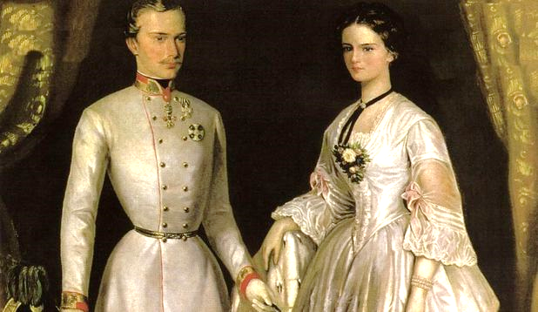„Sejurul dumnezeiesc de la Ischl” – după cum îl numea Franz Joseph – dură până la 31 august. În oraşul Salzburg, foarte festiv împodobit, cei doi logodnici îşi luară rămas-bun „cu multă tandreţe”, după cum consemna Sophie în jurnalul ei. În amintirea logod-nei, arhiducesa Sophie le dărui mirilor o vilă mică, transformată apoi în „vila imperială”, destinată vilegiaturii anuale de la Ischl a familiei imperiale şi extinsă prin construirea a încă două aripi, astfel încât întregul ansamblu primi forma unui „E”, de la „Elisabeth”.

Fericirea lui Franz Joseph rămase neştirbită şi după întoarcerea „la existenţa birocratică de aici, cu toate grijile şi problemele ei”. Chiar şi orele când îi poza pictoru lui Schwager îi făceau plăcere: „Deşi de obicei mă plictiseşte să pozez pictorilor, acum mă bucură fiecare şedinţă deoarece îmi amintesc de şedinţele lui Sisi la Ischl, iar Schwager îmi aduce de fiecare dată şi portretul ei.” Mamei lui, Sophie, îi mărturiseşte că „gândurile îi zboară cu nespus dor spre vest”. Dispoziţia sufletească fericită a tânărului împărat avea să aibă repercusiuni şi asupra politicii interne. Starea de asediu care dura din anul revoluţiei 1848 este ridicată deocamdată în trei oraşe: Viena, Graz şi Praga.

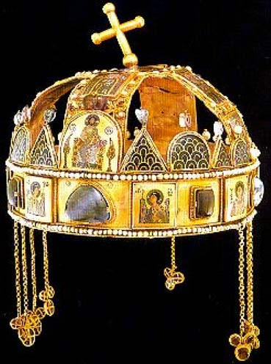Pentru maghiari faptul că la scurt timp după intrarea în istoria Austriei a Elisabethei a fost regăsită coroana Sfântului Ştefan – îngropată în 1849 de conducătorul rebelilor, Kossuth – era un semn de bun augur pentru viitor. Cea mai sacră relicvă a naţiunii maghiare este adusă, în mod solemn, la Buda, ca un simbol al unei împăcări scadente între Austria şi Ungaria.

Întoarsă în Bavaria, Sisi trebui să se supună unui amplu program de instruire, în primul rând să înveţe cât mai repede limbi străine: franceza, italiana şi ceha. Tot ce fusese ani de zile neglijat în educaţia şi instruirea ei urma să fie acum recuperat în cele câteva luni rămase până la căsătorie. Ducesa Ludovica era îngrijorată deoarece învăţatul nu mergea prea bine: „Din păcate, copiii mei nu învaţă uşor limbi străine, iar limba franceză se vorbeşte aici, la noi, tot mai puţin în societate.” Sisi trebuia să se familiarizeze mai ales cu istoria Austriei. Contele Johann Mailath venea de trei ori pe săptămână la ea pentru a-i ţine prelegeri din opera sa de căpătâi Geschichte des osterreichischen Kaiserstaates (Istoria imperiului austriac). Mailath era un om mărunţel, foarte vioi şi amuzant, de vreo şaptezeci de ani. Trăia la Műnchen în condiţii extrem de modeste, aproape sărăcăcioase, din veniturile aduse de publicarea cărţilor sale. (în anul următor se va sinucide în lacul Starnberg, din cauza problemelor financiare). Ca istoric, nu era necontestat deoarece modul în care prezenta istoria părea mai degrabă poetic şi lipsit de distanţare critică.

Liberalii din Ungaria nu îl iubeau din cauza simpatiilor prea pronunţate pentru Austria. Sisi ţinea însă foarte mult la el. De obicei, orele de istorie durau până seara, auditoriul devenind tot mai numeros; participau sora Helene, fratele Carl Theodor („Gackel”) câţiva din ceilalţi profesori, mama Ludovica. Dar Mailath îşi ţinea lecţiile doar „pour les beaux yeux de Sisi” [*Pentru ochii frumoşi ai lui Sisi (în franc.) (N. Tr.)*], după cum îi scria ducesa Ludovica surorii ei. Iar Elisabeth vorbea chiar şi la multe decenii după aceea cu mult respect despre acest profesor.

În ciuda atitudinii loiale faţă de guvernul central de la Viena, Mailath rămânea un ungur mândru, aşa încât îi prezenta viitoarei regine a Ungariei istoria Austriei din perspectivă maghiară. De exemplu, cerea înţelegere pentru privilegiile maghiarilor, îi explica micuţei Sisi principiile vechii constituţii maghiare, abrogate de Franz Joseph în 1849, familiarizând-o chiar şi cu avantajele formei de stat republicane. Mai târziu Elisabeth se referea de fiecare dată la Mailath când îşi şoca anturajul de la curtea vieneză cu cuvintele: „Am auzit că cea mai bună formă de guvernământ este republica.” Aceste lecţii plăcute de istorie în cercul familiei, la Possenhofen, au reprezentat pentru tânăra mireasă de doar 15 ani baza viitoarelor ei concepţii politice. Importanţa lor nu poate fi subestimată.

Între Viena şi Műnchen se ducea o corespondenţă asiduă în legătură cu zestrea miresei, cu „trusoul” care trebuia pregătit în mare grabă şi la care lucrau zeci de croitorese, brodeze, pantofari şi modiste din Bavaria. Arhiducesa Sophie dădea sfaturi în scrisorile ei recomandând, de exemplu, ca Sisi să se spele mai bine pe dinţi.

Teama pe care i-o inspira fetei de cincisprezece ani reşedinţa Hofburg din Viena şi noua viaţă fastuoasă se adâncea. Nu-i păsa de numeroasele rochii noi, detesta obligaţia de a le tot proba, nu dădea nici o importanţă bijuteriilor sosite de la Viena. Rămăsese încă un copil şi nici un cadou nu îi produse atâta bucurie ca papagalul trimis de împărat în Bavaria.

Sisi nu era obişnuită să aibă de dimineaţă până seara un program fix. Familia observa cu îngrijorare că fata se simţea, pe de o parte, măgulită de importanţa care i se dădea dintr-o dată, dar, pe de altă parte, devenea tot mai tăcută şi melancolică. Scria versuri elegiace despre meleagurile din Possenhofen, atât de dragi ei, deplângea încă pierderea vechii ei iubiri şi se temea de cea nouă.

*Rămas-bun, voi, locuri liniştite,*

*Rămas-bun, tu, vechi castel.*

*Prime vise de iubire îngropate-n lacul lin.*

*Rămas-bun, copaci pleşuvi*

*Şi arbuşti, mai mari, mai mici,*

*Când din nou înmuguriţi*

*Departe voi fi de-aici.*

Temerile Ludovicăi erau întemeiate – şi cunoscute şi la Viena. Ministrul plenipotenţiar al Belgiei la Viena comunică la Bruxelles: „Pentru a-şi scuti fiica de eforturile festivităţilor care o aşteaptă, se pare că mama ei a cerut amânarea căsătoriei până în iunie. Dacă ceremonia ar avea loc într-un anotimp când cea mai mare parte a protipendadei părăseşte Viena, s-ar putea renunţa la o serie de festivităţi legate de nuntă.” Dar această dorinţă ciudată nu este împlinită, în fond, un împărat al Austriei nu se căsătoreşte cu uşile închise numai fiindcă viitoarea împărăteasă se teme de aristocraţie. Negocieri îndelungate se duc şi în legătură cu oraşul unde să aibă loc nunta: Műnchen sau Viena? Ludovica: „Nu intră în discuţie o căsătorie prin procură, iar împăratul nu poate, din păcate, veni aici. Cel mai plăcut ar fi ca nunta să aibă loc aici, dar, din păcate, nu este posibil! Regret foarte mult, căci dacă o însoţim pe Sisi la Viena, este o deplasare complicată: curtea atât de mare, familia numeroasă care va veni, societatea vieneză, festivităţile, etc. Nu sunt cel mai potrivit lucru pentru mine… Încă nu vreau să mă gândesc la toate astea şi deocamdată nu ştiu nici eu ce se va întâmpla, în genere, nu-mi place să mă gândesc la plecarea lui Sisi şi aş dori să amân cât mai mult momentul despărţirii.” Criza din Orient se acutiza fără să ţină cont de pregătirile pentru nunta imperială. La 1 octombrie 1853, Turcia îi declară război Rusiei. Problema Balcanilor intră într-o fază decisivă. Viena nu era conştientă de importanţa acestui conflict pentru Austria, în octombrie armata austriacă este redusă drastic din motive bugetare.

Politica austriacă părea foarte confuză în aceste luni.

Se pare că tânărul împărat, total lipsit de experienţă politică dar atotputernic, nu îşi dădea seama ce consecinţe pot avea reacţiile sale inconsistente. Miniştrii săi, mai ales ministrul de externe Buol, erau slabi şi lipsiţi de răspundere având doar funcţie de consilieri.

Părerile atât ale miniştrilor cât şi ale curţii continuând să fie împărţite, Franz Joseph oscila neajutorat între diferitele alternative, dar nu se sfătuia cu un politician mai versat, pătruns fiind de conştiinţa maiestăţii sale imperiale infailibile.

În plus, interesul lui era abătut în altă direcţie, căci se arăta preocupat să facă mereu alte cadouri, tot mai opulerite, şi urmărea mersul construcţiilor de la Viena şi Ischl, atrăgându-i în acelaşi timp atenţia mamei sale care supraveghea şantierul din Ischl „că nu este cazul să fie depăşite costurile din deviz deoarece stau prost cu finanţele”. Numeroasele plângeri ale lui Franz Joseph legate de lipsa banilor ne uimesc la suveranul unui imperiu atât de puternic. Adevărul este că familia imperială dispunea la Viena de puţine mijloace băneşti. Căci împăratul Ferdinand cel Bun renunţase, ce-i drept, în 1848 la tron retrăgându-se în palatul Hrad din Praga, dar îşi păstrase averea. Moşiile imperiale extrem de mănoase, care aduceau anual venituri de milioane de guldeni, nu-i aparţineau împăratului actual, ci împăratului abdicat, Ferdinand. De-abia în 1875, după moartea lui Ferdinand, averea îi reveni lui Franz Joseph. Dar între 1848 şi 1875, deci pe o perioadă lungă de timp, familia imperială nu se bucură de belşug.

În plus, în aceşti ani economia austriacă trecea dintr-o criză financiară într-alta – cauza lor fiind şi sumele foarte mari de bani înghiţite de armată în timpul îndelungatei stări de asediu, împăratul îndrăgostit refula însă toate aceste griji în momentul în care îi scria mamei sale: „De-abia aştept clipa când voi putea pleca la Possenhofen, ca să o revăd pe Sisi la care mă gândesc neîncetat.” Deoarece între Műnchen şi Viena nu exista încă o cale ferată directă, călătoria era anevoioasă. Ruta ducea de la Viena la Praga, apoi la Dresda, Leipzig şi Hof şi de acolo la Műnchen, durând mult mai mult de o zi. În timpul logodnei împăratul întreprinse această călătorie de trei ori.

Ducesa Ludovica se temea şi ca nu cumva împăratul să se plictisească în mijlocul familiei ei. Dar Franz Joseph era preocupat exclusiv de micuţa Sisi scriindu-i, recunoscător, din Műnchen, mamei sale la Viena: „Nu o să vă pot mulţumi niciodată îndeajuns, dragă mamă, pentru faptul că mi-aţi făurit o fericire atât de mare. Pe zi ce trece o iubesc tot mai mult pe Sisi şi mă conving tot mai mult că nimeni nu s-ar fi potrivit atât de bine cu mine ca ea.”

Şi, amintindu-şi de sfaturile date de mama lui, scrie în legătură cu logodnica sa:

„Pe lângă alte calităţi mai importante, călăreşte şarmant – lucru de care m-am convins personal aşa cum m-aţi sfătuit. Şi, tot în urma sugestiei Dumneavoastră, am rugat-o pe mama-soacră să nu o lase pe Sisi să călărească prea mult; cred însă că nu va fi uşor, deoarece Sisi nu renunţă bucuros la echitaţie. De altfel, se pare că îi prieşte; căci după şederea la Ischl s-a mai împlinit puţin şi arată foarte bine. Graţie grijii Dumneavoastră, şi dinţii ei sunt acum albi de tot, aşa încât este într-adevăr delicioasă.” Doar timiditatea lui Sisi producea încă dificultăţi. De exemplu, Franz Joseph îi relatează mamei sale că primirea furtunoasă de la teatrul din Műnchen „o ambarasase foarte mult pe Sisi”. Dar o linişti pe Sophie spunându-i că lucrurile merseseră mai bine la balul curţii (pe care îl considera „într-adevăr briant” şi „foarte animat”): „Bietei Sisi i-a fost prezentat întregul corp diplomatic, iar ea s-a comportat şarmant, stând de vorbă cu toată lumea.” În urma logodnei lui Sisi acţiunile familiei ducelui crescuseră. Şi regele Bavariei era mândru că o descendentă a dinastiei Wittelsbach va deveni împărăteasă, dându-le ostentativ atenţie rudelor din familia ducelui.

Micuţa Elisabeth se afla în centrul atenţiei. Dar ea nu se lăsa orbită. Dimpotrivă: viitorul îi inspira tot mai multă teamă. „Ce bine ar fi să fie un croitor”, îi spuse mamei chinuite de aceleaşi temeri – în legătură cu logodnicul ei. Sentimentele lui Sisi pentru Franz Joseph se adânceau. Dar grijile lui politice nu le înţelegea. Chiar şi în perioada petrecută de el la Műnchen, sosea zilnic câte un curier de la Viena aducând ultimele ştiri. Ministrul plenipotenţiar belgian: „Gravitatea situaţiei îl obligă pe împărat să-şi grăbească reîntoarcerea… Conjunctura politică îi produce multă îngrijorare.” Sisi plânse atât de mult din cauza plecării precipitate a lui Franz Joseph, încât „faţa ei era tumefiată”.

La Crăciun, când Sisi împlini şaisprezece ani, împăratul îi aduse la Műnchen bijuteriile de rigoare, alese de el personal, în plus un portret de-al său, un serviciu de argint pentru micul dejun, destinat călătoriilor, în care era gravată litera E şi coroana imperială , iar din partea arhiducesei Sophie o cunună şi un buchet de trandafiri proaspeţi „care va fi de mare efect aici, unde nu există asemenea flori” – mai ales în toiul iernii, împăratul îi scrise mamei sale că o regăsise pe Sisi „foarte bine şi înfloritoare. Este în mod invariabil dulce şi atrăgătoare şi învaţă multe şi diverse.” Se impunea ca mireasa să înveţe şi arta corespondenţei. Mai ales scrisorile către soacra şi mătuşa ei, Sophie – căreia trebuia, fireşte, să i se adreseze cu dumneavoastră„ – denotă încă multe stângăcii: „Primiţi Vă rog, dragă mătuşă, cele mai bune şi sincere urări ale mele de Anul Nou, care mă va aduce alături de Dumneavoastră, şi credeţi-mă, dragă mătuşă, că dorinţa mea cea mai fierbinte va fi totdeauna să mă arăt demnă de dragostea pe care mi-aţi arătat-o totdeauna, şi că mă bucur să Vă fiu o fiică iubitoare şi să fac tot ce stă în puterile mele pentru a Vă face fericită. Menţineţi şi în continuare, dragă mătuşă, sentimentele de dragoste plină de îngăduinţă faţă de a Dumneavoastră prea supusă nepoată Sisi”. Ludovica se temea în continuare că Sisi nu va putea face faţă pretenţiilor înalte de la curtea vieneză. 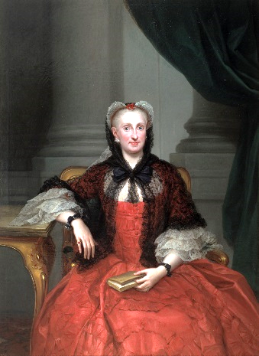Astfel îi scrise surorii Marie de Saxonia: „Numai de i-ar satisface Sisi aşteptările; iubirea pe care i-o arată mă face să mă simt fericită, pare într-adevăr să o iubească din toată inima”. La sfârşitul vizitei la Műnchen a împăratului, se prezentă spectacolul „Faust„. Ludovica era, fireşte, de părere că piesa „nu este chiar potrivită pentru fete tinere”.

Evenimentele politice din Orient îl obligară pe împărat să-şi scurteze şi de data aceasta vizita. El se plânse că a trebuit să îmi împart timpul între iubire şi obligaţiile neplăcute care îmi dau şi aici atât de mult de furcă.” La câteva zile după reîntoarcerea împăratului sosi vestea că flota franco-engleză plecase spre Marea Neagră ca să contracareze imperiul ţarist, care ameninţa cu expansiune teritorială. Bursa din Viena intră în panică.

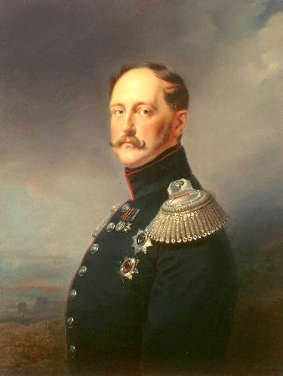Austriei faţă de acest conflict nu se decantase încă. Împăratul continua să îl lase pe ţar „bunul şi fidelul prieten”, în incertitudine, jignindu-l în felul acesta profund. Era tot mai evident că abilitatea în materie de politică a tânărului împărat, în vârstă de doar 23 de ani, fusese suprasolicitată. Nu avea nici o concepţie clară şi nici un obiectiv precis, deci nu reuşea să decidă fără echivoc pe ce poziţie se situează Austria în conflictul dintre imperiul ţarist şi puterile vestice, în consecinţă, oscila în funcţie de gradul de acutizare a problemelor, dar şi de simpatiile sale personale – iar aceasta ca stăpânitor neoabsolutist, care purta întreaga răspun-dere în domeniul politicii, conside-rându-şi ministrul de Externe, în cel mai bun caz, drept un consilier ale cărui opinii nu au un caracter coercitiv. Foarte îngrijorat de aceste evoluţii, un diplomat rus din Viena raporta forurilor superioare din St. Petersburg despre tânărul împărat: „De câtva timp nu mai este numit „împăratul„, ci tot mai des „tânărul domn„. Unii spun chiar: „Este încă un copil„. Şi într-adevăr, nunta îl preocupă mai mult decât orice altceva, îi scrie foarte des scrisori lungi logodnicei sale şi, în timp ce Buol semnează protocoale infame, împăratul este plecat la vânătoare de cocoşi sălbatici, iar seara poate fi văzut de multe ori la circ.” Dar ţarul să nu rupă contactele cu Viena, căci mai sunt încă speranţe. Este uimitoare atitudinea societăţii de la curte care rămăsese total neimpresionată de toate complicaţiile belicoase. Cu excepţia celor ce erau, întâmplător, politicieni sau aveau interese personale în regiunea Balcanilor, lumea manifesta nepăsare faţă de evenimente. Preparativele pentru nunta imperială polarizau în mai mare măsură interesul opiniei publice.

Contesele vieneze care savuraseră până acum perioada carnavalului, în primul rând fiindcă sperau să danseze cu un împărat tânăr şi chipeş, avură în iarna aceasta parte de o decepţie uriaşă: Franz Joseph nu dansă deloc, „ceea ce corespunde atitudinii sale cavalereşti”, comentau ele, plângându-se însă în curând că acest „carnaval este deocamdată foarte searbăd. Având în vedere că împăratul nu dansează, îşi pierde în cea mai mare măsură interesul. Până acum am avut doar trei baluri, cu o strălucire mediocră. Toţi sunt în aşteptarea festivităţilor căsătoriei.” Şi: „Contesele simt grozav lipsa celui mai bun şi mai ilustru dansator!” Exista, fireşte, în afară de iubire, şi un motiv mai concret care îl împiedicase pe Franz Joseph să danseze.

Apăruseră din nou „suferinţele cauzate de consecinţele atentatului, o afecţiune a creierului şi a ochilor”, deci tulburări de vedere, care îl obligau pe împărat să se cruţe. La începutul lui martie, se semnă contractul de căsătorie. Ducele Max de Bavaria se angaja să îi dea „Alteţei Sale doamna fiică” o dotă de 50.000 de guldeni care „îi vor fi predaţi încă înainte de căsătorie, aici la Műnchen, persoanei împuternicite de Maiestatea Sa în acest scop, în schimbul unei chitanţe.”

Elizabeth va fi înzestrată şi cu „tot ce este necesar în materie de giuvaeruri, rochii, bijuterii, obiecte de aur şi argint, aşa cum i se cuvine înaltului ei rang”, împăratul îşi ia obligaţia să completeze dota cu alţi 100.000 de guldeni. Aceasta însemna că sporea în mod considerabil capitalul particular al împărătesei, în plus, promite să-i dăruiască miresei sale 12.000 de ducaţi „după materializarea căsătoriei, ca dar nupţial”. Un asemenea dar nupţial ţinea de tradiţia casei imperiale din cele mai vechi timpuri. Ca apanaj, împărăteasa urma să primească anual – chiar şi în eventualitatea că ar rămâne văduvă – 100.000 de guldeni (aproximativ 16 milioane şilingi), şi anume doar pentru „găteli, rochii, milostenii şi alte cheltuieli mărunte.” Căci tot restul, adică „masa, lenjeria şi caii, cazarea şi remunerarea slujitorilor şi tot mobilierul casnic” intrau, fireşte, în sarcina împăratului.

Acest apanaj era de cinci ori mai mare decât cel al arhiducesei Sophie, care primea doar 20.000 de guldeni anual. Dar cu trei zile înainte de nuntă împăratul ridică veniturile mamei sale la 50.000 de guldeni anual. (Un muncitor câştiga pe vremea aceea – dacă găsea de lucru ţinând cont de rata ridicată a şomajului – cel mult 200 până la 500 de guldeni pe an, femeile doar jumătate din sumă, ziua de lucru fiind de douăsprezece până la paisprezece ore, iar copiii doar o mică parte a acestei sume. Solda lunară a unui locotenent era de 24 de guldeni, cea a gradelor inferioare şi mai mică.) Cu patru săptămâni înainte de nuntă, cu ocazia ultimei vizite la Műnchen, împăratul aduse o diademă magnifică din diamante, împodobită cu opale mari, precum şi un colier şi o pereche de cercei asortaţi. Era cadoul arhiducesei Sophie care purtase diadema la nunta ei.

Bijuteria valora peste 60.000 de guldeni, echivalând cu aproape zece milioane de şilingi în bani actuali – o sumă uriaşă chiar şi pentru împărat. Franz Joseph. Îi scrise din Műnchen mamei sale că nu este cazul să fie îngrijorată deoarece bijuteriile „vor fi cu siguranţă adăpostite la loc sigur şi puse imediat sub lacăt”. Se pare că Sophie nu avea prea multă încredere în ordinea care domnea în gospodăria surorii ei.

Şi scrisoarea de mulţumire a lui Sisi către Sophie avea un ton cam stângaci:„… Fiţi convinsă, dragă mătuşă, că resimt din plin marea bunătate pe care o manifestaţi faţă de mine şi că pentru mine este un sentiment binefăcător să ştiu că de-acum înainte pot de fiecare dată şi în orice împrejurare a vieţii mele să am totală încredere în atitudinea Dumneavoastră iubitoare, de adevărată mamă”. Făcând abstracţie de numeroasele tutelări şi sfaturi indiscrete, Elisabeth nu avea deocamdată motiv să se plângă de soacra ei. Sophie se ocupa de reconstrucţia şi extinderea vilei imperiale de la Ischl şi o copleşea pe fată cu tot felul de obiecte de preţ. Nu o critica niciodată în scrisorile adresate surorii ei şi lăuda orice fleac care i se părea pozitiv – în primul rând modestia şi timiditatea lui Sisi.

Sophie se strădui luni întregi să aranjeze cu cât mai gust locuinţa perechii imperiale. Această locuinţă

Hofburg consta din vestibul, sufragerie, sala cu oglinzi, salon, cabinet şi dormitor – dacă lăsăm la o parte dimensiunile şi aranjamentul fastuos al salonului era mai degrabă locuinţa unei familii din înalta burghezie – în orice caz fără baie şi toalete (la Hofburg se utilizau încă closetele de cameră) şi fără bucătărie proprie. Căci mesele erau luate în cercul familiei. Sophie alese ea personal tapiseriile şi perdelele, covoarele şi mobilele, insistând ca totul să fie procurat din ţară pentru a încuraja comerţul autohton.

Sisi urma să aibă parte de tot ce este mai bun şi mai costisitor. Garnitura de la masa de toaletă, de exemplu, era din aur masiv. Sophie aduse în apartamentele imperiale nestemate, tablouri, argintărie, porţe-lanuri chinezeşti, statui, orologii din diferite colecţii ale casei imperiale, chiar şi din trezorerie şi din colecţia ambrasiană. S-au păstrat listele de inventar61, până şi cele referitoare la lenjeria împăratului, care era foarte substanţială. Sophie ştia prea bine că, în ciuda clauzelor din contractul de căsătorie, mireasa nu va avea un trusou corespunzător.

Sophie nu îşi disimula calităţile. Surorile ei îi admirau energia, de exemplu regina Marie a Saxoniei: „Buna mea Sophie este… ca de obicei, altruismul personificat, vrea să dea totul, să se lipsească de toate de dragul viitoarei nurori şi se gândeşte la orice fleac care ar putea contribui la fericirea şi confortul tinerei perechi.

Louise (Ludovica) mi-a scris deunăzi pe drept cuvânt că nu există nicăieri o mireasă care să fi fost înconjurată de atâta dragoste şi grijă ca fiica ei. „Cu o lună înainte de nuntă avu loc, la Műnchen, în cadru solemn, „actul de renunţare„, adică declaraţia lui Sisi că renunţă la succesiunea la tron în regatul Bavariei. Membrii casei regale şi ducale, demnitarii curţii şi miniştrii de stat o vedeau pentru prima dată în viaţa lor pe fata de 16 ani care şedea alături de rege sub un baldachin, pe estrada sălii tronului. Multe perechi de ochi o urmăriră pe micuţa Sisi care „după ce se înclină în faţa Maiestăţilor Lor şi a Alteţelor Lor părinţii ei, se îndreptă spre masa pe care se afla Evanghelia, prezentată Alteţei Sale regale de domnul arhiepiscop”. Se dădu citire declaraţiei de renunţare, Sisi depuse jurământul, după care iscăli documentul. Ceremonia sumbră era doar o mică mostră a vieţii care o aştepta la Viena.

„Trusoul” miresei sosi la Viena cu punctualitate, înaintea miresei însăşi şi ambalat în 25 de cufere. A fost păstrat inventarul tuturor obiectelor aduse de Sisi la Viena, iar acesta demonstra foarte clar că mireasa împăratului nu era, într-adevăr, o „partidă bună”. Ce-i drept, în inventar figurează bijuterii în valoare de 100.000 de guldeni. Dar dacă le treceai mai atent în revistă, vedeai că aproape toate giuvaerurile din inventar erau cadouri făcute de mire şi de arhiducesa Sophie în timpul logodnei.

Argintăria primită ca zestre – pe atunci mândria oricărei mirese „de condiţie mai bună” – era mai mult decât modestă având valoarea totală de doar şapte sute de guldeni, în această sumă fiind incluse şi toate cănile pentru spălător şi toate farfuriile şi oglinzile, oricât de mici ar fi fost.

Despre o zestre corespunzătoare rangului – aşa cum se stipulase în contractul de căsătorie – chiar că nu putea fi vorba. Dacă ne gândim cu câtă mândrie îşi etalau în această perioadă, în faţa rudelor curioase, trusoul primit, chiar şi mirese care aparţineau marii burghezii (viitoarea noră a lui Sisi, Stephanie, va face acest lucru cu multă satisfacţie) vom înţelege privirile dispreţuitoare ale doamnelor de onoare de la curtea din Viena şi opiniile depreciative ale multor reprezentanţi ai aristocraţiei vieneze atât de bogate. Banii şi averea imobiliară precum şi arborele genealogic ireproşabil jucau un rol uriaş la curtea din Viena.

Garderoba, taxată la 50.000 de guldeni, reprezenta o valoare considerabilă, dar şi în cazul acesta piesa

cea mai costisitoare, şi anume o mantie de catifea albastră cu aplicaţii din blană de zibelină şi manşon din blană, era un cadou al împăratului. Viitoarea împărăteasă primise patru rochii de bal (două albe, una roz şi una albastră deschis cu trandafiri albi), 17 „rochii de gală”, deci rochii festive cu trenă (în primul rând rochia de mireasă cu o mantie din moar argintiu, apoi rochii de atlaz şi tul în culorile preferate, alb şi roz, dar şi o rochie neagră pentru eventualitatea unui doliu la curte), paisprezece rochii de mătase şi nouăsprezece rochii de vară împodobite, după moda timpului, mai ales cu broderii de flori sau garnituri de trandafiri, violete, paie şi spice de grâu.

Se purtau crinolinele încă, din care Sisi primise trei.

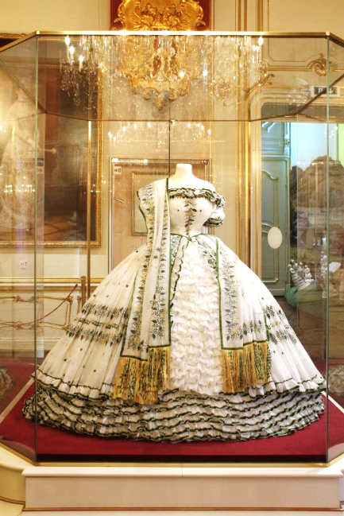Crinolinele foarte evazate necesitau o talie zveltă, scoasă în evidenţă cu ajutorul corsetelor bine strânse chiar şi în cazul fetelor atât de subţirele cum era Sisi. (Sisi avea patru corsete, în plus trei corsete speciale pentru călărie, căci doamnele trebuia să se încorseteze şi când practicau sportul.) Toaletele erau completate cu „obiecte de găteală” asortate, de exemplu douăspre-zece „paruri” [*Aranjamente deco-rative care se purtau pe cap, ca pălăriile (N. Tr.).*] din pene, petale de trandafir, flori de măr, dantelă, panglici şi perle clar şi garnituri de flori şi cununi de flori purtate de doamne în mână, ca podoabă şi completare a rochiei.

Sisi avea şaisprezece pălării: albe şi roz, cu pene, mai multe pălării de dantelă sau paie, chiar şi o pălărie pentru grădină cu o ghirlandă din flori de câmp. Era pălăria pe care o purtase – spre încântarea împăratului – la Ischl.

Este consemnată minuţios şi lenjeria de corp: douăsprezece duzini (deci 144 bucăţi) cămăşi, cele mai multe din batist cu dantelă, trei duzini cămăşi de noapte. Cele paisprezece duzini de ciorapi erau din mătase dar şi din bumbac. Apoi zece lizeuze de noapte din muselin şi mătase, douăsprezece bonete de noapte brodate, trei bonete pentru neglije, din muselin brodat, 24 şaluri pentru noapte, şase duzini de jupoane din pichet, mătase şi flanelă, cinci duzini „pantaloni”, 24 mantale pentru coafat şi trei cămăşi pentru baie.

Numărul pantofilor era foarte mare. Dar numai şase perechi erau din piele, toate celelalte (în total 113 perechi) fiind din catifea, atlaz, mătase sau „stofă”, deci puteau fi îmbrăcate doar de câteva ori. Se pare că Sisi nu fusese înzestrată cu suficienţi pantofi. Căci la scurt timp după ce ajunse la Viena trebui să-şi cumpere încălţăminte nouă – pentru suma considerabilă de 700 de guldeni, împărăteasa Austriei avea voie să încalţe o singură dată o pereche de pantofi; aceştia erau după aceea făcuţi cadou – un obicei cu care tânăra Elisabeth nu putea fi de acord şi pe care îl şi desfiinţă mai târziu.

Ultima rubrică a inventarului era numită „Alte obiecte”. Aici figurau două evantaie, două umbrele, două umbrele mari de soare şi trei mici, trei perechi de galoşi de cauciuc. Sunt consemnaţi chiar şi pieptenii din baga, periile de haine, de păr şi de unghii, periuţele de dinţi şi lingurile de pantofi, precum şi o cutie cu ace de păr şi ace de gămălie, panglici şi nasturi.

Inventarul arată că acest „trusou” fusese alcătuit în mare grabă şi cu multă nervozitate. Ludovica începuse de mult pregătirile în vederea marii „partide” a Helenei.

Dar în cazul micuţei Sisi se recursese la improvizaţii.

Neexistând nimic gata confecţionat, se concentrară cu toţii pe ceea ce era mai stringent, şi anume „rochiile de gală” destinate ocaziilor festive.

Pentru fata de 16 ani acest trusou reprezenta însă un lux de care nu avusese parte până acum. Ţinând

seama de condiţiile modeste cu care fusese obişnuită, numeroasele rochii noi o făceau să se simtă extraordinar de bogată, neavând de unde să ştie că, în comparaţie cu pretenţiile din Viena, toate acestea nu însemnau nimic şi că în curând va fi batjocorită din cauza modestiei ei.

Chiar şi împăratul, deşi îndrăgostit, îi scrisese în octombrie, din Műnchen, mamei sale: „Am impresia că lucrurile nu progresează satisfăcător cu trusoul şi nu prea cred că va fi foarte reuşit.” Era deci de înţeles că înţeleapta Ludovica, o mamă care îşi iubea copiii, se temea pentru viitorul lui Sisi.

O cunoştea bine pe fiica ei şi tendinţele acesteia de interiorizare şi cunoştea şi curtea de la Viena care punea preţ mai ales pe pojghiţa de la suprafaţă, pe probleme de rang, dar şi pe cele financiare.

Pe de altă parte, însă, familia avea încredere în steaua norocoasă„ a Elisabethei. Se născuse într-o zodie bună: la Crăciun, în zi de duminică, având, în plus, de la naştere un dinte în gură, „dintele aducător de noroc”, după cum se spunea în Bavaria.

Elisabeth îşi amintea încă şi cu ani mai târziu:

*Născută sunt duminică, al soarelui copil,*

*Din raze de-aur el mi-a făurit un tron,*

*Coroană mi-a-mpletit din strălucirea lui*

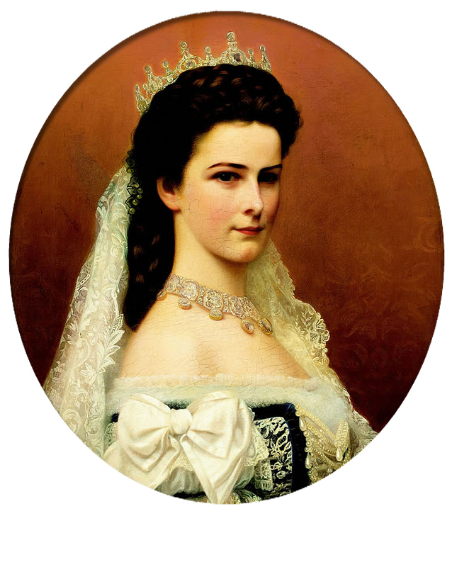*Şi în a sa lumină viaţa mi-o petrec.*

**CAPITOLUL 2**

**Nuntă la Viena**

Războiul Crimeii ameninţa şi Austria. Recolta catastrofală a anului 1853 fusese urmată de foamete şi şomaj, de o pauperizare de proporţii inimaginabile în ziua de astăzi. Libertatea politică era o noţiune inexistentă. Poate că strălucirea unei nunţi imperiale îi va face pe oameni să dea uitării mizeria, măcar pentru o clipă; poate că va trezi speranţele într-un regim mai blând.

Din multe scrieri omagiale răzbate în mod clar apelul adresat tinerei împărătese de a fi o mediatoare între popor şi suveran; de exemplu, într-una din ele citim cu o referire evidentă la anul 1848: „Cerul ţi-a trasat Ţie misiunea de a desăvârşi împăcarea dintre suveran şi popor şi de a făuri o legătură indestructibilă între cei doi parteneri învrăjbiţi. Ceea ce nu reuşeşte să facă bărbatul care mânuieşte sabia dreptăţii, va reuşi femeia care poartă ramura de măslin a îndurării.” Şi: „în această epocă furtunoasă şi confuză, Tu şi casa Ta să fiţi farul luminos care îl salvează pe naufragiat de la disperare, altarul în faţa căruia îngenunchem plini de credinţă şi de la care aşteptăm ajutor.” Secătuit de lipsuri şi sărăcie, poporul austriac, toate etniile sale, sperau să aibă parte de o suverană blândă şi iubitoare de dreptate: „Credem că Tu vei fi o mijlocitoare între El şi noi; sperăm ca Tu să-i spui în locul nostru ceea ce noi nu 'ândrăznim să mărturisim, şi ca multe lucruri să fie aduse pe calea cea bună de mâna Ta delicată.” În ultimele luni, micuţa Sisi învăţase „multe şi diferite”, limbajul înaltei societăţi, probleme de protocol, puţină istorie a Austriei, învăţase să se îmbrace după cerinţele etichetei şi să danseze mai bine. Îşi spăla mai conştiincios dinţii decât înainte. Dar nu avea habar cum trăiesc oamenii din Austria în afara perimetrului curţii – dacă găseau un loc de muncă sau nu, dacă toţi copiii din noul ei imperiu aveau ce mânca sau nu. Şi nu ştia aproape nimic despre războiul ameninţător din răsărit.

Elisabeth avea o fire blândă, caldă, fiind iubitoare de dreptate, întocmai ca fraţii ei, fusese învăţată din copilărie să dea atenţie oamenilor săraci şi suferinzi. Nu afişa un orgoliu aristocratic, cunoştea casele celor amărâţi din împrejurimile reşedinţei Possenhofen. Şi, în primul rând, nu avea o gândire superficială – chiar dimpotrivă: înclina din copilărie spre meditaţie, respingând tot ce era făcut doar de formă şi încercând să elucideze elementul „firesc”, „adevărul” ascuns al lucrurilor; chiar dacă acest proces avea loc la nivelul gândirii unui copil, indica totuşi o trăsătură de caracter care se conturase de timpuriu, rămânând şi pe mai departe o constantă.

Toate aceste însuşiri îşi pierduseră însă acum orice valoare, fiind chiar supărătoare. Să fii lipsit de orgoliu aristocratic nu reprezenta, la Viena, o calitate, ci un cusur. La fel şi dispreţul faţă de formalisme. Căci curtea de la Viena, maiestatea împăratului şi poziţia înaltă a familiei imperiale se bazau în mare măsură pe protocol şi ceremonial. Pe nimeni nu îl interesa adevărul şi autenticitatea. Aspectele considerate de Sisi drept simple formalităţi aveau o semnificaţie politică deosebită după 1848: ele ridicau familia domnitoare mult deasupra oamenilor „obişnuiţi”, făcând-o inabordabilă, invulnerabilă şi fiind o dovadă evidentă a harului divin care o înconjura.

Începând cu ziua logodnei, această fiinţă plină de sensibilitate – aşa cum şi-ar fi dorit-o popoarele Austriei – a fost transformată într-o figură reprezentativă a curţii de la Viena. Toate conflictele viitoare erau deja prefigurate. Toate derivau din discrepanţa dintre un om sensibil, dotat cu o gândire onestă, şi exploatarea acestuia exclusiv ca figură decorativă la curte.

Ducesa Elisabeth de Bavaria părăsi oraşul natal, Műnchen, la 20 aprilie 1854. Nu află că tocmai în ziua aceea fusese luată o decizie importantă în războiul Crimeii. Austria şi Prusia încheiară o alianţă pentru a constrânge Rusia să se retragă din principatele dunărene; în felul acesta, Franz Joseph trecu în tabăra antirusească fără a se alia însă cu puterile occidentale făcându-şi-le prin urmare pe amândouă duşmane.

O serie de trupe austriece sunt dislocate spre graniţa rusească.

După o slujbă religioasă oficiată în capela palatului ducal din Műnchen, Sisi îşi luă mai întâi rămas-bun de la personal. Pregătise pentru fiecare un cadou şi dădu mâna cu fiecare separat. Ca împărăteasă a Austriei nu i se va mai permite să facă aşa ceva. În aerul rarefiat al curţii vieneze va resimţi în curând în mod dureros lipsa relaţiilor apropiate cu toţi oamenii din jurul ei, inclusiv cu ţăranii şi subretele. Căci acolo nu va avea voie „să întindă mâna spre a-i fi sărutată” decât anumitor reprezentanţi aleşi şi privilegiaţi ai aristocraţiei, şi nu oricărui om care îi plăcea, aşa cum era obişnuită să o facă. Deja în acest moment al despărţirii se vărsară multe lacrimi – de ambele părţi.

După aceea îşi făcură apariţia – în uniforme ale unor regimente austriece – regele Bavariei, Max al II-lea, şi predecesorul său, Ludwig I (care în 1848 trebuise să abdice din cauza poveştii cu Lola Montez), însoţiţi de soţiile lor şi de rudele din ramura regală a familiei Wittelsbach. Pe Ludwigstraẞe, în faţa palatului ducal, se adunase o mare mulţime de oameni ca să-şi ia rămasbun. Mişcată de ovaţiile nesfârşite ale Műnchenezilor, Sisi stătea în picioare în trăsură, scăldată în lacrimi şi fluturând batista. Călătoria dură trei zile întregi (cu două înnoptări). Mai întâi se parcurse cu trăsura drumul de la Műnchen la Straubing. În Straubing erau aşteptaţi de un vapor pe Dunăre şi avură parte de prima primire oficială:

„notabilităţile oraşului, orchestre, fete îmbrăcate în alb, felicitări şi discursuri festive, steaguri, buchete de flori”.

Aceste scene se vor repeta la fiecare popas.

La 21 aprilie, vasul ajunse, către orele 14, la Passau, deci la graniţa dintre Bavaria şi Austria, unde se înălţase un arc de triumf. O delegaţie austriacă o întâmpină pe viitoarea împărăteasă. Două vapoare festiv împodobite o escortau pe mireasă, de la graniţă, prin Austria Superioară. La ora 18, vapoarele ajunseră la Linz, prima haltă pe teritoriul austriac. Guvernatorul, primarul, ofiţeri, breslele, tineretul şcolar, clerul şi nobilimea, un cor, pregătiseră o primire triumfală. Cu totul neprevăzută era însă apariţia împăratului în persoană, care voise să îşi întâmpine mireasa încă de la Linz. Pornise în zori de zi, cu un vas cu aburi, de la Viena la Linz, ca să-i facă o surpriză miresei – în afara protocolului. Seara avu loc o reprezentaţie de gală la teatrul din Linz: Die Rosen der Elisabeth (Trandafirii Elisabethei), apoi iluminaţia întregului oraş, retragere cu torţe şi coruri, împăratul părăsi oraşul în ziua de 22 aprilie dimineaţa la ora 4, pentru a ajunge înaintea miresei şi a o întâmpina iar la Viena, cu ocazia primirii oficiale. Marele vapor cu roată „Franz Joseph”, care îi aducea pe nuntaşi, plecă din Linz dimineaţa la ora 8. Probabil că era cel mai somptuos vas care circulase vreodată pe Dunăre. Motoarele de 140 cai-putere fuseseră construite la Londra, fiind o senzaţie evidenţiată aşa cum se cuvine în presa perioadei respective. Amenajarea interioară era imperială: cabina miresei, căptuşită cu catifea purpurie, puntea transformată într-o adevărată grădină de flori, cu un chioşc de trandafiri în care Sisi se putea retrage. Pereţii vasului fuseseră împodobiţi cu ghirlande de flori care ajungeau până jos în apă. Flamuri alb-albastre – culorile bavareze – fâlfâiau alături de cele roşu-albe austriece şi cele negru-galbene habsburgice. Circulaţia pe Dunăre fusese oprită în această zi. (Durata foarte scurtă – în viziunea noastră

a călătoriei se explică prin faptul că în 1854 nu existau încă ecluzele marilor uzine, care în ziua de astăzi încetinesc mersul vapoarelor.) Mănăstirea barocă Melk, cetatea Durnstein, oraşele din ţinutul Wachau, Stein, Krems, Tulln şi în cele din urmă Klosterneuburg – un peisaj idilic, bogat în vestigii istorice – erau împodobite festiv pentru tânăra „roză din Bavaria”. Orice activitate fusese sistată. Elevii de şcoală, ţăranii, muncitorii, femeile tiveau malurile Dunării.

La fiecare debarcader se adunaseră notabilităţile, primarii, învăţătorii, preoţii. Imnul imperial era acoperit peste tot de salvele artileriei.

Fiecare din zecile de mii de oameni postaţi pe mal dorea să o vadă pe mireasă, în a treia zi de călătorie Sisi era deja istovită de toate impresiile noi. Dar rezista curajoasă, îşi flutura batista de dantelă, zâmbea. Mama ei – punctul de sprijin şi locul de refugiu – era încă alături de ea. Fraţii erau încă alături de ea şi mai făceau câte o glumă pentru a-i calma nervozitatea. Sisi continua însă să fie foarte palidă, foarte tăcută, foarte anxioasă.

Înainte de a ajunge la NuBdorf, lângă Viena, nuntaşii îşi schimbară hainele în vederea primirii festive.

Sisi îmbrăcă una din „toaletele de gală” – o rochie vaporoasă, de culoare roz, cu o crinolină mare, o mantie albă de dantelă şi o pălărioară mică albă.

Bubuitul tunurilor şi clopotele trase la toate bisericile din Viena anunţară sosirea la Nussdorf a miresei imperiale, la 22 aprilie, către ora 16. Înainte ca vaporul să acosteze, împăratul Franz Joseph sărise deja de pe mal la bord ca să îşi întâmpine mireasa. Arăta foarte bine în uniforma de mareşal, cu cordonul mare al ordinului bavarez Hubertus. Zeci de mii de oameni îl văzură pe tânărul împărat îmbrăţişându-şi logodnica şi sărutând-o zdravăn.

Nici o altă mireasă habsburgică nu avusese până atunci parte – şi nu va avea nici de acum înainte – de o primire atât de caldă. Văzând această scenă de dragoste, pe mulţi îi duse gândul la căsnicia proverbial de bună a Mariei Tereza cu „Franzi” al ei. În orice caz, cronicarii nu omiseră să sublinieze impresia lor „că de data aceasta spiritul blând al Mariei Tereza plutea deasupra Mariei Sale nepotul ei”. Bucuria era făţişă şi sinceră – întocmai ca încântarea la vederea figurii feciorelnice, deşi cam palide, a miresei, spre care se îndreptau speranţele multora.

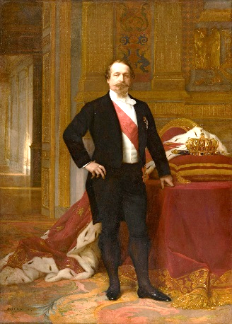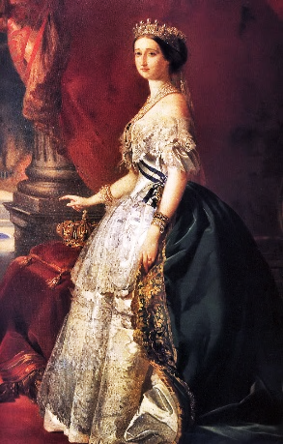Cu un an înainte, Napoleon al III-lea se căsătorise cu frumoasa Eugenie, transformând Parisul în centrul eleganţei europene, iată că acum Viena va ajunge din urmă Parisul – aşa se spera, cel puţin. După o perioadă de stagnare, o împă-răteasă tânără şi frumoasă va da un nou avânt vieţii monde-ne din Viena, exercitând o atracţie internaţională. Poate că în felul acesta Viena va deveni un al doilea centru al vieţii mondene – alături de Paris. Aşa ceva ar putea impulsiona meşteşugurile şi comerţul aflate în stare de colaps şi ar crea noi locuri de muncă. Viitoarea împă-răteasă nu se putea plânge de o primire rece din partea „poporului”. Oamenii simpli care tiveau malurile Dunării îngrămădindu-se până sus, pe înălţimiile colinei Leopold, pentru a o vedea pe ducesa de Bavaria, o întâmpinau cu multă încredere. Faptul că împăratul era atât de îndrăgostit le întărea speranţele în vremuri mai bune şi un suveran mai blajin – poate sperau şi că influenţa „reacţionară” exercitată de arhiducesa Sophie va fi

contracarată de tânăra împărăteasă, făcând loc unui curent politic mai liberal.

Arhiducesa Sophie, „împărăteasa din umbră”, urcă la bord imediat după împărat, începu partea oficială a primirii. Mireasa îi sărută mâna mamei-soacre care îi era şi mătuşă. Urmară ceilalţi membri ai familiei – fraţii împăratului, un şir nesfârşit de noi mătuşi şi unchi, veri şi verişoare. Apoi mireasa coborî de pe vapor

la braţul mirelui. Ovaţii furtunoase, salve de tun, muzică, steaguri.

Scurt popas în hala de triumf înălţată în acest scop – aurită în exterior şi „minunat împodobită în interior, cu pereţi de oglinzi, flori şi draperii, ca un templu fermecat”, între flori, un loc de odihnă pentru Alteţa sa mireasa, lateral tribune cu locuri pentru demnitari: la dreapta, reprezentanţii misiunilor diplomatice străine cu soţiile lor, la stânga, consiliul municipal al Vienei, apoi înaltul cler, nobilimea, ofiţerimea, miniştrii şi guvernatorii provinciilor.

Primatul catolic, cardinalul Rauscher, rosti cuvântarea de bun-sosit după care împăratul îi prezentă miresei sale pe fiecare dintre „ceilalţi domni deţinători de funcţii.

Apoi se formă convoiul de echipaje care porni de la Nussdorf spre Schonbrun în frunte împăratul cu ducele Max, în trăsura a doua Sisi cu Sophie, în a treia Ludovica şi arhiducele Franz Carl, tatăl împăratului.

Urmau celelalte „alteţe, membri ai familiei”. Coloana trecu pe sub mai multe arcuri de triumf, prin Dobling, Wahring, Hernals, traversând Schmelz, apoi Mariahilferstraẞe şi îndreptându-se spre Schonbrunn. Franz Joseph deschise el personal portiera echipajului în care era mireasa, conducând-o în reşedinţa sa de vară, acest palat superb, în stil baroc, de pe vremea Mariei Tereza, care avea peste 1400 de încăperi amenajate cât se poate de somptuos.

În Salonul Mare începu o ceremonie destul de complicată. Sophie i le prezentă mai întâi micuţei Sisi pe arhiducese; iar împăratul pe membrii masculini ai casei Habsburg. Sophie consemnă cu multă mândrie în jurnal că, în afară de cei trei fii mai mici şi soţul ei, erau prezenţi încă cincisprezece arhiduci. Arhiducele Ferdinand Max, fratele al doilea al împăratului, prelua sarcina de a le face cunoştinţă membrilor casei Wittelsbach cu rudele din casa Habsburg. Urmă apoi prezentarea înalţilor demnitari de la curte. Toată această operaţie necesită un timp îndelungat.

În continuare, împăratul oferi în mod foarte solemn darurile de nuntă: mai întâi cadoul său personal, şi anume o coroană de diamante cu un corsaj asortat cu diamante. Era un giuvaer vechi, superb, cu smaralde, iar montarea modernă costase ea singură 100.000 de guldeni – aproape 17 milioane de şilingi. Din cauza unei mişcări greşite această coroană căzuse pe jos cu câteva zile înainte de sosirea lui Sisi – un semn de rău-augur după părerea multora – şi fusese reparată în mare grabă. Altă diademă cu diamante era cadoul ex-împăratului perdinand din Praga. Şi văduva împăratului Franz tot o mătuşă a miresei şi a mirelui – dărui diamante, aşa cum se cuvenea rangului ei.

Cele două „doamne de onoare” bavareze ale lui Sisi, ale căror servicii nu mai erau necesare la Viena, obţinură şi ele cadouri de rămas-bun. În locul lor împărăteasa îşi luă în primire propria suită: maestră supremă de ceremonii era contesa Sophie Esterhazy, născută principesă Liechtenstein, o prietenă apropiată a Sophiei. Avea atunci 56 de ani, fiind deci cu şase ani mai în vârstă decât Sophie: o femeie foarte austeră, ceremonioasă, care îndeplinea, de fapt, funcţia unei guvernante a tinerei împărătese. Sisi simţi din prima clipă o antipatie profundă faţă de contesa Esterhazy – criticată şi de alţi contemporani, de exemplu de aghiotantul împăratului, Weckbecker:„…Căci pe de o parte, o trata pe tânăra împărăteasă prea de sus, ca o guvernantă pedantă, pe de altă parte, considera că este de datoria ei să-i transmită suveranei tot felul de bârfe referitoare la membri ai familiiior din înalta aristocraţie, deşi pe prinţesa bavareză nu prea o interesau toate acestea”.

Elisabeth manifestă mai multă încredere în maestrul Suprern de ceremonii, prinţul Lobkowitz. Nici cele două doamne de onoare tinere, contesele Bellegarde Lamberg, nu îi erau antipatice. Dar Sophie o avertiză la

bun început că, în calitate de împărăteasă, nu avea voie să aibă legături personale cu aceste doamne.

„Suita” lui Sisi era formată dintr-un secretar, o cameristă, două servante, două subrete, un servant, un uşier, patru lachei, un fecior în casă şi o fată în casă. Acest personal era exclusiv la dispoziţia împărătesei, împăratul îşi avea propria lui „suită”, mult mai numeroasă şi strict separată de cea a împărătesei.

Cronicarii relatează că în aceeaşi seară „graţioasa prinţesă a binevoit să i se arate, cu afabilitate şi amabilitate, publicului care izbucni în ovaţii” – şi anume de la balconul mare al palatului Schonbrunn. Seara, a avut loc la curte un mare dineu de gală, cu tot fastul vechiului imperiu.

Sisi, care avea doar 16 ani şi era oricum extenuată în urma călătoriei, fusese de după-amiază, când sosise, şi până noaptea târziu urmărită cu privirile şi analizată de persoane complet necunoscute, în cercurile înaltei aristocraţii de la curte, simpatia spontană a oamenilor care o aclamaseră de pe maluri făcuse loc unei curiozităţi mai degrabă sceptice. Sisi nu era încă atât de frumoasă cum va fi în anii următori; părea stângace, timorată şi nu corespundea imaginii curţii vieneze despre o viitoare „împărăteasă”. Dar toate aceste eforturi din ziua sosirii nu însemnau nimic în comparaţie cu ceea ce avea să urmeze!

Căci a doua zi, la 23 aprilie, avea loc tradiţionala intrare solemnă a miresei imperiale în Viena. Cortegiul nu pornea de la palatul Schonbrunn ci, conform tradiţiei, de la fostul palat al Mariei Tereza, Favorita, care nu prea mai era folosit de familia imperială – actualul Theresianum Toaleta festivă în vederea acestui eveniment dură câteva ore. Multe trăsuri cu rudele şi înalţii demnitari de la curte plecaseră de dimineaţă de la Schonbrunn la Theresianum aşteptând acolo momentul intrării solemne care se desfăşura pe baza unui ceremonial foarte complicat.

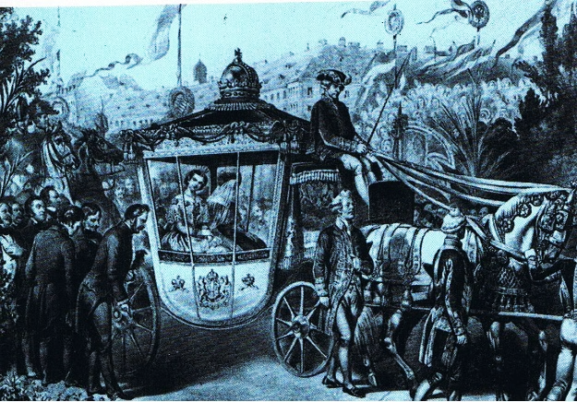După-amiază târziu, când se ajunse în cele din urmă la acest moment, iar mireasa urcă, însoţită de mama ei, în caleaşca somptuoasă trasă de opt cai lipiţani – îmbrăcată iarăşi în una din rochiile de gală: roz, întreţesută cu fire de argint, cu trenă şi ghirlande de trandafiri, pe cap cu noua diademă de diamante – toată lumea putea vedea că Sisi era epuizată, închisă în caleaşca de sticlă, plângea fără încetare. Aşa încât vienezii care tiveau străzile ovaţionau, în loc de o mireasă imperială, o fetiţă înecată în lacrimi, aşezată alături de o mamă, şi ea angoasată.

Caii aveau coamele împletite cu ciucuri roşii şi aurii, egrete albe pe cap şi hamuri brodate cu aur. Alături de fiecare portieră şi de cai mergeau câte doi lachei în ţinută de gală şi cu peruci albe pe cap.

După caleaşca mire-sei urmau trăsurile, trase de câte şase cai, ale maeştrilor supremi de ceremonii, ale căpri-orilor şi ale doamnelor de onoare, ale consilierilor aulici – însoţiţi, cu toţii, de slujitorii care mergeau înaintea trăsurilor şi alături de ele, înşiraţi în funcţie de ordi nea ierarhică de la curte. Şase „gornişti cezaro-crăieşţi călare pe cai”, furieri şi paji, jandarmeria de gardă, soldaţii gărzii personale „cu steaguri şi muzică”, grenadieri, cuirasieri şi încărcători însoţeau ilustra mireasa care nu

părea deloc să aprecieze minunăţiile din jurul.

Cu ocazia intrării în Viena, Sisi inaugura un pod nou „podul Elisabeth” peste râul Wien, în dreptul bisericii Karlskirche, râul nefiind încă amenajat. (Acest pod a fost demolat în 1898, anul morţii împărătesei.) Când cortegiul se apropie de meterezele oraşului, salvele de artilerie încetară şi începură să bată toate clopotele din oraş. Karntnerstrẞe – Stock im Eisen Graben – Kohlmarkt – Michaelerplatz: toate casele erau împodobite cu draperii şi flori. De-a lungul întregului traseu se înălţaseră tribune pentru spectatori.

Atrăgea atenţia în special eleganţa nobililor maghiari din cortegiu, care îmbrăcaseră costumele lor naţio-

nale ornate cu aur şi nestemate. Chiar şi livreaua slujitorilor era inimaginabil de elegantă, întocmai ca trăsurile pompoase trase de şase cai. Ministrul plenipotenţiar al Elveţiei, Tschudi, scria că „de la Congres nu se mai văzuse aici un fast atât de extraordinar”.

Nu trecuseră nici cinci ani de când revoluţia înălţase baricade pe aceleaşi locuri unde acum se găseau tribunele pentru spectatori. „Libertatea presei”, „o constituţie” – iată revendicări care nu fuseseră îndeplinite de tânărul împărat. Revoluţionarii de odinioară fuseseră executaţi, emigraseră sau zăceau în închisori – sau ajunseseră la un compromis cu regimul absolutist. Pe Hofburg nu mai putea fi văzută de mult inscripţia „Proprietatea naţiunii”. Cu ocazia acestei nunţi imperiale pline de pompă absolutismul îşi sărbătorea triumful – iar poporul ovaţiona.

Este însă adevărat că împăratul profită de fericitul eveniment pentru a manifesta o atitudine mai conciliantă faţă de revoluţionarii din 1848. În WIENER ZEITUNG din 23 aprilie apăru un anunţ oficial conform căruia erau graţiaţi peste 200 de „deţinuţi încarceraţi în fortăreaţă, în urma unor delicte politice”. Altor o sută li se reduse la jumătate pedeapsa, în plus, se dădu o amnistie „pentru toate crimele de lezmajestate şi abaterile de la ordinea publică”, pentru „uneltirile de înaltă trădare” din 1848, din Galiţia şi pentru revolta din Lemberg, din noiembrie 1848. Starea de asediu este ridicată în Ungaria, Lombardia şi Veneţia.

Cel mai valoros cadou făcut de împărat, cu ocazia căsătoriei sale, poporului pauperizat era însă alocarea sumei de 200.000 de guldeni (aproape 34 milioane de şilingi) „în vederea ameliorării mizeriei”. 25.000 de guldeni erau prevăzuţi pentru Boemia, mai ales pentru locuitorii regiunilor miniere şi pentru săracii din Praga, 6.000 de guldeni pentru ţinuturile industriale din Moravia şi săracii din Brunn, 4.000 pentru săracii din Silezia, 25.000 pentru săracii din Galiţia. Tirolul obţinu 50.000 de guldeni în vederea achiziţionării de cereale şi a despăgubirii viticulturilor din sud care avuseseră pierderi mari din cauza molimei strugurilor; Croaţia primi 10.000, Dalmaţia şi regiunea de coastă câte 15.000. „Capitala şi oraşul meu de reşedinţă Viena” primeşte 50.000 pentru ajutorarea „clasei muncitoare şi a sărăcimii umilite, care are atât de mult de suferit din cauza valului de scumpiri din prezent.” Ungaria şi Italia de nord, provincii ereditare ale coroanei, în care aveau loc tot felul de tulburări, nu primiră nimic.

O adevărată ploaie de decoraţii şi medalii se abătu asupra funcţionarilor merituoşi ai monarhiei. Faptul că toate favorurile erau legate de nuntă şi de persoana noii împărătese explică în mare măsură primirea caldă de care avea parte mireasa.

Este însă foarte improbabil că Sisi a înregistrat ceva din toate acestea. Ea sosi plângând la viitorul domiciliu din Hofburg. Când coborî din caleaşca, se poticni deoarece noua diademă se agăţă de tocul portierei. Acest incident se petrecu exact în prezenţa familiei imperiale care se adunase în faţa palatului ca să o întâmpine solemn. Totuşi arhiducesa Sophie o găsi pe micuţa Sisi „ravissante” încântătoare, după cum notă în jurnalul ei. „Comportamentul copilei era desăvârşit, plin de o demnitate dulce şi graţioasă.” În apartamentul din Amalienhof aşteptau „corpul generalilor cezaro-crăieşti şi corpul ofiţeresc, suita masculină şi doamnele” pentru a-şi prezenta omagiile la sosirea stăpânei sus-puse. Cu aceasta festivităţile zilei luaseră sfârşit, iar Sisi trebuia să se pregătească în vederea punctului culminant: celebrarea căsătoriei în ziua următoare, seara la ora şapte, în biserica Augustinilor.

În toate bisericile din monarhie se oficiau slujbe religioase cu ocazia căsătoriei imperiale. La Stephansdom avu loc încă în dimineaţa zilei celei mari un serviciu religios „solemn” la care participă „elita tuturor stărilor sociale”. O chetă organizată cu această ocazie se soldă cu o sumă atât de mare de bani, încât 40 de perechi ce se căsătoreau în aceeaşi zi ca perechea imperială obţinură o zestre de câte 500 de guldeni – cam dublul veniturilor anuale ale unui muncitor, în multe oraşe şi comune au fost îmbrăcaţi din cap până în picioare o serie de copii săraci, li s-a dat de mâncare sărmanilor, s-au împărţit pâini şi combustibil. Imnului naţional austriac i se adăugă o strofă nouă.

*Alături de împărat domneşte,*

*Apropiată de el prin familie şi concepţii,*

*Plină de farmec ce dăinuie veşnic,*

*Frumoasa noastră împărăteasă.*

*Cerul să reverse asupra ei tot ce poate oferi fericirea!*

*Slavă lui Franz Joseph, slavă Elisei,*

*Domnul să binecuvânteze casa Habsburg!*

Se putea vorbi despre o adevărată inflaţie de poezii închinate „aspectului angelic” şi frumuseţii noii împărătese. În afară de mii de manifeste, apărură 83 de scrieri ornagiale în onoarea Elisabethei – 61 în limba germană, unsprezece în italiană, două în maghiară, patru în cehă, două în polonă şi câte una în sârbo-croată, latină şi engleză. Teatrul cezaro-crăiesc din Hofburg dădu după un lung prolog omagial – o reprezentaţie de gală cu o versiune dramatizată a poemului Die Glocke (Clopotul) al lui Schiller, ca elogiu adus fericirii casnice.

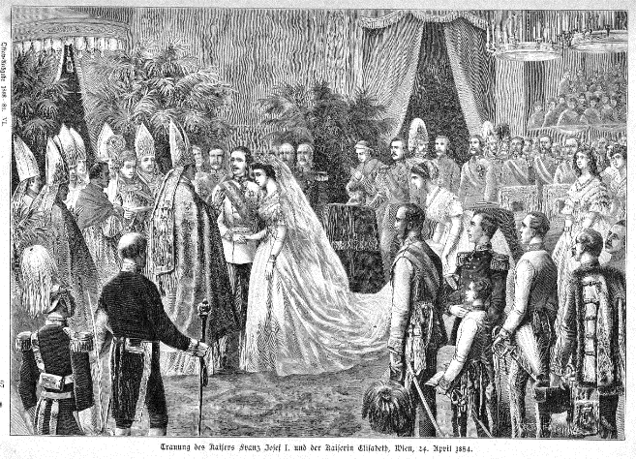O pereche neobişnuit de frumoasă îşi făcu apariţia în biserica Augustinilor care era luminată feeric de 15.000 de lumânări şi drapată cu catifea roşie. Cronicarii se întrec în descrierea pompei şi fastului: „Tot ce poate oferi apogeul luxului combinat cu cea mai mare bogăţie şi o pompă cu adevărat imperială îţi tăia aproape răsuflarea.

Mai ales în ceea ce priveşte bijuteriile putem spune că prin faţa ochilor uluiţi ai spectatorilor unduia o mare de nestemate şi perle, în strălucirea iluminaţiei feerice diamantele păreau să se multiplice creând prin multitudinea reflexelor colorate efecte cu adevărat magice”. Ministrul plenipotenţiar al Belgiei raporta la Bruxelles cu oarecare suficienţă: „într-un oraş în care spiritul revoluţionar a provocat în trecutul apropiat atâtea pagube nu a fost lipsit de sens să fie desfăşurat tot fastul monarhic.” Primatul Vienei, cardinalul Rauscher, oficie slujba cununiei asistat de mai mult de 70 de episcopi şi prelaţi, în momentul schimbării inelelor un batalion de grenadieri instalat pe bastionul Augustinilor lansă prima salvă căreia îi urmă o serie de bubuituri de tun: acestea anunţau că ducesa Elisabeth de Bavaria a devenit 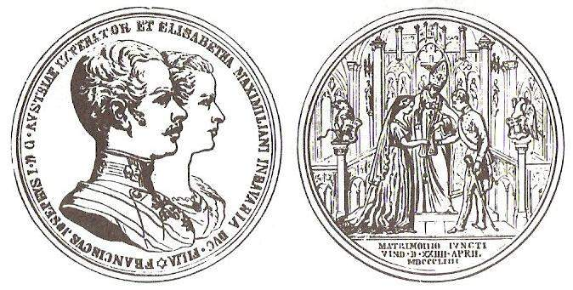împărăteasa Austriei.

Alocuţiunea intermi-nabilă, plină de înflorituri, adresată de cardinalul Vienei, îi aduse porecla de „Cardinalul Plauscher” [*Joc de cuvinte: plauschen înseamnă a trăncăni, a flecari germ.) (N. Tr.)*]. Dragostea împărătesei să fie pentru împăratul „preocupat de grijile stăpânirii, ca o insulă care, înconjurată de valuri învolburate, înverzeşte în pace dând posibilitatea trandafirului zâmbitor şi viorelei pline de graţie să înflorească… Alături de Franz Joseph, salvatorul şi eroul Austriei, înnoitorul ei graţie înţelepciunii sale creatoare de legi, campionul pentru cinstirea lui Dumnezeu şi binele neamului omenesc, să strălucească soţia imperială ca prima între femei, nu numai datorită coroanei care îi împodobeşte fruntea, cât mai ales datorită virtuţilor care îşi revarsă, de pe înălţimile tronului, strălucirea blândă învăluind popoarele.”

Cardinalul Rauscher, un apropiat al arhiducesei Sophie, profită şi de această ocazie ca să-şi manifeste aversiunea faţă de anul 1848: „în primii ani de tinereţe el (Franz Joseph) a înfruntat acele forţe demonice care ameninţau cu distrugerea toate sanctuarele omenirii.

Victoria a rămas de partea sa.” De acum înainte împăratul va fi un exemplu şi pentru o viaţă familială în spirit creştinesc.

După ce se încheiară, în fine, şi ceremoniile religioase iar cortegiul solemn reveni cu tânăra pereche la Hofburg, maşinăria protocolului curtenesc se puse în mişcare. Generalii victorioşi din 1848 erau primii primiţi în audienţă de către perechea imperială: Radetzky, Windischgratz, Nugent, Jellacic.

În camera pentru audienţe aşteptau ambasadorii şi miniştrii plenipotenţiari. Ministrului de Externe Buol îi revenea deosebita onoare de a-l prezenta pe fiecare noii împărătese. După terminarea acestei audienţe lungi maiestăţile lor trecură în sala cu oglinzi. Acolo soţiile miniştrilor plenipotenţiari urma să-i fie prezentate împărătesei.

„După aceea, Maiestăţile Lor se îndreptară împreuna cu familia imperială şi suita de serviciu spre sala de ceremonii pentru a primi felicitările.” Împărăteasa şi împăratul „binevoiră să se întreţină cu cei prezenţi.” Maestra supremă de ceremonii făcea prezentările: „doamnele de onoare din palat şi din apartament, maestrul suprem de ceremonii cezaro-crăiesc şi cavalerii suitei de la curte”…

„Doamnelor li se permise apoi să îi sărute mâna.” Văzând atâtea figuri necunoscute, tânăra împărăteasă intră în panică, se refugie într-o cameră alăturată şi izbucni în lacrimi. Poate oricine să îşi imagineze şopotele doamnelor din sala de audienţe care o aşteptau pe mireasă, îmbrăcate în toalete de gală. Când Sisi îşi începu în cele din urmă aşa-numitul „cercle” [*Conversaţie cu musafirii la o recepţie de la curte (N. Tr.)*], plânsă, epuizată şi foarte nesigură, dădu noi motive de bârfă.

Căci, în conformitate cu protocolul, nimeni nu avea voie să i se adreseze împărătesei, doar să răspundă la întrebări. Dar având în vedere că Sisi era prea timidă ca să li se adreseze ea doamnelor străine, se aşternu tăcerea – o situaţie cât se poate de penibilă pe care contesa Esterhazy încercă să o salveze rugându-le pe doamne să-i spună câteva cuvinte tinerei împărătese.

Şi încă nu era totul. Zărindu-le în şirul nesfârşit de figuri necunoscute pe cele două verişoare din Bavaria,

Adelgunde şi Hildegard, Sisi nu le lăsă să-i sărute după cum cerea protocolul, vrând în schimb să le îmbrăţi-şeze. Observând expresiile îngrozite ale celor din jur îşi dădu seama că din nou comisese o gafă şi încercă să se justifice: „Dar suntem verişoare!” Arhiducesa Sophie nu admise această abatere de la protocol, îi atrase lui Sisi atenţia asupra înaltei ei poziţii şi insistă ca împărătesei să i se sărute mâna, aşa cum impunea eticheta.

Se prefigurau primele conflicte din familia imperială.

Deosebirile dintre stilul de viaţă de până acum al celor doi soţi erau prea mari. Pentru Franz Joseph şi mama sa ceremonialul reprezenta o metodă indispensabilă de a demonstra puterea imperială. Multe fete tinere ar fi acceptat bucuros această povară strălucită, ba chiar ar fi savurat-o.

Elisabeth, în schimb, moştenise din plin caracteristicile familiei Wittelsbach: o inteligenţă vie, concomi-

tent cu o sensibilitate extremă şi un pronunţat simţ al libertăţii. Până acum avusese posibilitatea de a da curs înclinaţiilor proprii, fiind aproape total lipsită de obligaţii.

De fapt, nu văzuse încă pe nimeni muncind, cu excepţia personalului de serviciu. Căci tatăl ei făcea, ce-i drept, parte din armata bavareză, fiind general, dar această funcţie nu îi dădea nici o satisfacţie şi nici nu îl solicita.

Trăia dintr-un apanaj foarte generos de 250.000 de guldeni anual, îşi neglija îndatoririle de tată şi de cap

de familie şi făcea doar ceea ce îi plăcea. Unei fete de 16 ani care provenea dintr-un asemenea mediu cu greu i-ai fi reproşa că nu are simţul datoriei.

„Dar ţin foarte mult la el. Ce bine ar fi să fie doar un croitor!” – această dorinţă intimă a lui Sisi este ilustrativă. Titulatura, demnităţile, banii – iată noţiuni care nu jucau nici un rol în viaţa ei. Sisi era dominată de afecte iar în fanteziile ei copilăreşti nu avea decât pretenţii „sentimentale” de la viitoarea ei căsnicie. Trezirea la o realitate crudă în mediul din Viena nu trebuia deci să mire pe nimeni.

Eforturile epuizante impuse de protocol în ziua nunţii se încheiară cu iluminaţia nocturnă a capitalei şi reşedinţei, care avea loc cu ocazia tuturor marilor sărbători.

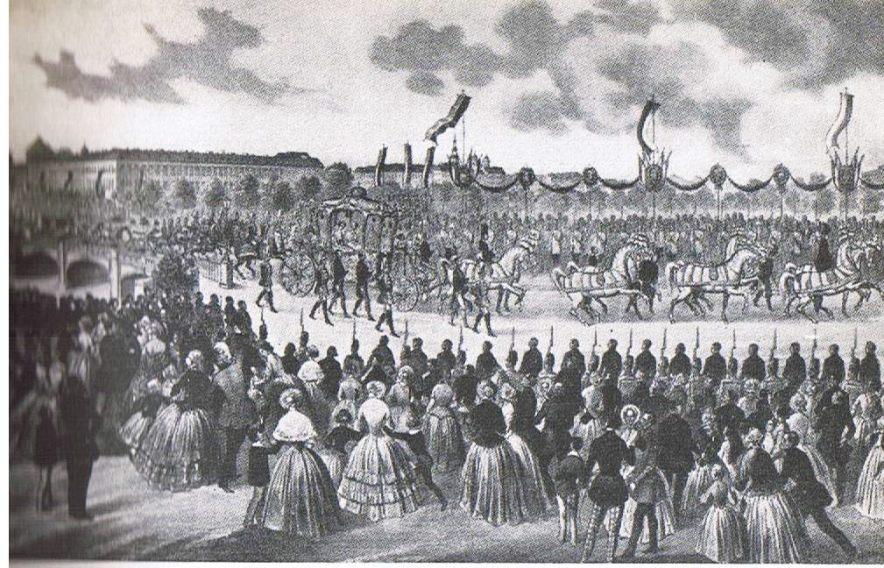Mase mari de oameni veniră din suburbii să ia parte la această festivitate populară. Un cronicar relatează că „în jurul porţilor (oraşului) pluteau tot timpul nori groşi de praf din cauza deplasării atâtor mii de persoane.” O superbă iluminaţie putea fi văzută în Kohlmarkt şi Michaelerplatz unde, seara, îşi făcu apariţia faetonul deschis, tras de doi cai, în care se găsea tânăra pereche. „Aveai impresia că întregul oraş se transfor-mase într-o sală de bal.” Cunoscătorii vieţii de la curte îşi dădură seama chiar şi în această zi de nuntă că situaţia nu era atât de trandafirie cum părea. De exemplu, baronul Kubeck, martor ocular, consemna la 24 aprilie în jurnalul său: „Pe podium şi în rândurile spectatorilor, ovaţii şi bucurie plină de speranţe, în culise, semne sumbre, foarte sumbre.” Între orele 22 şi 23 avea loc dineul oficial. Festivităţile luau sfârşit de-abia după aceea. Sophie: „Louise [Ludovica] şi cu mine am condus-o pe tânăra mireasă în camerele ei. Am lăsat-o singură cu mama ei şi am aşteptat în cămăruţa de lângă dormitor până s-a culcat. L-am adus apoi pe fiul meu şi l-am condus la tânăra sa soţie la care am intrat ca să-i urez noapte bună. Ea îşi ascunse în pernă faţa frumuşică, încadrată de părul superb şi bogat – ca o pasăre speriată care caută adăpost în cuibul ei.” Scena „culcării în pat”, însoţită de obicei de un ceremonial complicat, era un lucru obişnuit şi intim în tradiţia de la curte. Alte perechi de la alte curţi europene erau obligate să suporte, în situaţii similare, un protocol mult mai amplu. De exemplu, regele Johann al Saxoniei descrie cum s-a desfăşurat noaptea nunţii sale cu Amelie, mătuşa lui Sisi: „Toate prinţesele căsătorite şi maestrele lor de ceremonii o însoţiră pe mireasă acasă, asistară la toaleta ei, rostiră o rugăciune, după care o culcară. Acum maestra de ceremonii a miresei mă înştiinţa pe mine, că pot veni. Însoţit de toţi principii căsătoriţi, am intrat în dormitor unde a trebuit să mă culc în pat în prezenţa tuturor acestor prinţi, prinţese şi doamne de onoare. După ce familia şi însoţitorii se retraseră, m-am sculat iar şi mi-am făcut toaleta de noapte propriu-zisă”. În cazul tinerei perechi imperiale, ambele mame refuzaseră un ceremonial prea complicat şi penibil. Dar chiar şi puţinul rămas era prea mult pentru o fată atât de sensibilă ca Sisi, mai ales după această zi istovitoare.

Tânăra pereche nu se bucură mult timp de singurătate în dimineaţa următoare, fiind deranjată încă în timpul micului dejun de arhiducesa Sophie care o aduse şi pe ducesa Ludovica. Sophie scrie în jurnalul ei: „Am găsit tânăra pereche la micul dejun, în cabinetul frumos aranjat; fiul meu era radios, o întruchipare a dulcii fericiri (Dumnezeu fie binecuvântat!), Sisi emoţionată când şi-a îmbrăţişat mama. Am vrut să ne retragem, dar împăratul ne reţinu cu insistenţe impresionante.”

Rămâne sub semnul întrebării dacă aceste declaraţii pot fi luate de bune. Cele două mame – persoane respectabile pentru împăratul superpoliticos – picaseră la primul mic dejun luat în comun de tânăra pereche, examinând cu multă curiozitate expresia întipărită pe feţele celor doi, după care spuseseră deodată – tot din politeţe – că vor să plece. Ce altceva ar fi putut face tânărul împărat decât să le roage să mai rămână – pentru

cunoscătorii obiceiurilor vieneze o situţie lipsită de orice echivoc.

În jurnalul Sophiei citim în continuare propoziţia semnificativă: „După aceea o discuţie între patru ochi a fiecărui copil cu mama lui.” Înseamnă că Sophie îşi descusu fiul încă în timpul dejunului. Şi cu această ocazie află probabil că îndeplinirea obligaţiilor conjugale nu avusese încă loc – un fapt care făcu în aceeaşi zi ocolul întregii curţi.

Ştiau cu toţii şi în care noapte (a treia) Sisi deveni femeie, în următoarea dimineaţă, împărăteasa ar fi trebuit să participe la micul dejun luat în comun la soacra ei, dar se eschivă – de jenă şi ruşine. Conform jurnalului lui Sophiei, împăratul urcă în acea dimineaţă mai întâi singur la apartamentul părinţilor, „aşteptând ca iubita lui să se scoale.” Nu înţelegea dorinţa tinerei sale soţii de a rămâne singură şi refuzul de a se prezenta în faţa tuturor rudelor adunate acolo, care urmăreau de câteva zile fiecare mişcare a cuplului.

Elisabeth îi descrise cu ani mai târziu doamnei de onoare, contesa Festetics, situaţia penibilă: „Fiind atât de obişnuit să se supună, împăratul acceptase şi asta. Dar pentru mine era ceva îngrozitor. De dragul lui am urcat însă pe urmă şi eu.” După mulţi ani Elisabeth revenea mereu asupra acestei dimineţi umilitoare.

În timpul zilei trebui să primească delegaţiile din Austria Inferioară şi Superioară, din Stiria, Carintia, Craina şi Bucovina, stând în picioare între soţul şi soacra ei. Chiar şi pentru Sophie primirile acestea erau atât de obositoare încât la un moment dat „nu mai rezista”, având din când în când nevoie de un fortifiant. Mesele fiind evenimente oficiale, se impunea să-ţi schimbi hainele în prealabil.

La primirea delegaţiei din Ungaria, Sisi îmbrăcă pentru prima dată portul maghiar: o rochie roz cu corsaj de catifea neagră şi garnitură splendidă de dantelă, pe care o primise – un amănunt foarte nostim – în dar de la soacra ei. Iar arhiducesa Sophie, care nu îi simpatiza deloc pe maghiari, îşi admiră nora în această ţinută:

„Ea şi împăratul care purta uniformă de husar erau o pereche extrem de frumoasă şi graţioasă”, notă în jurnal.

În seara zilei de 27 aprilie avu loc marele bal al curţii.

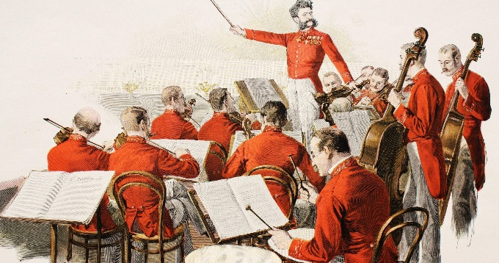Tânăra soţie trebui să înfrunte privirile curioase ale înaltei societăţi aristocratice „de la curte”. Vestea despre înfăptuirea căsătoriei imperiale se răspândise deja. Maiestatea Sa, îmbrăcată de data aceasta în alb, cu noul Cordon de briliante în jurul taliei, o diademă şi o cunună de trandafiri albi în păr, şedea alături de „Maiestatea Sa împăratul„ sub un baldachin din catifea roşie, ascultând „melodiile maestrului Strauss„. Ambele maiestăţi dansară de câteva ori, fireşte, nu unul cu altul, ci cu personalităţile selectate de protocol. Arhi-ducesa Sophie nu omise să consemneze în jurnalul ei că împăratul „îi suflase„ tinerei sale soţii care este succesiunea figurilor, în materie de dans, Sisi nu făcea încă faţă cerinţelor curţii vieneze. În momentul culminant al balului, când se dansa cotilionul, se intonară pentru prima dată „melodiile Elisabethei” compuse de Johann Strauss. În semn de omagiu adus perechii imperiale, în această compoziţie apăreau atât motivele imnului imperial cât şi cele ale imnului Bavariei.

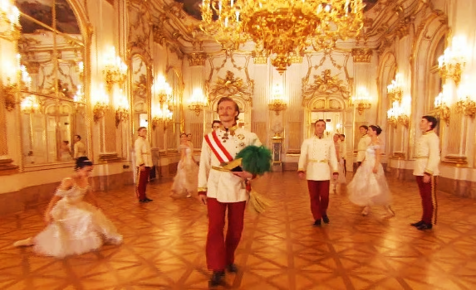În ciuda strălucirii care o înconjura, ducesa Ludovica îşi păstră judecata lucidă scriindu-le rudelor din Bavaria: „Balul de ieri, de la curte, a fost foarte frumos, lume foarte multă, fast, dar încăperile sunt prea mici, era o asemenea înghe-suială, încât puteai fi strivit. Datorită numeroaselor femei fru-moase şi numeroaselor bijuterii, toate festivităţile sunt briante.” Ludovica îşi dădea prea bine seama că această pompă înseamnă doar efort pentru fiica ei: „Pe Sisi o văd rar, este foarte solicitată şi n-aş vrea să-l deranjez pe împărat; o pereche tânără trebuie să fie lăsată în pace.” Fireşte însă că tânăra pereche nu rămânea nici o clipă singură în timpul zilei.

Conştiincios, ca de obicei, împăratul îşi rezolva, prinfestivităţi, în mod disciplinat hârtiile şi dădea audienţe. Ambasadorul Austriei la Paris, contele Hubner, avu într-o zi o discuţie de peste o oră cu împăratul despre situaţia din Orient, îl găsea „maturizat fizic şi psihic” şi consemnă în jurnalul său: „Părea senin, fericit şi nu ascundea că este îndrăgostit! Era o plăcere să-l priveşti. Să-i dea Dumnezeu sănătate!” În acelaşi sens se pronunţa şi Sophie în jurnalul ei, subliniind mereu cât de îndrăgostit şi fericit este „Franzi” al ei.

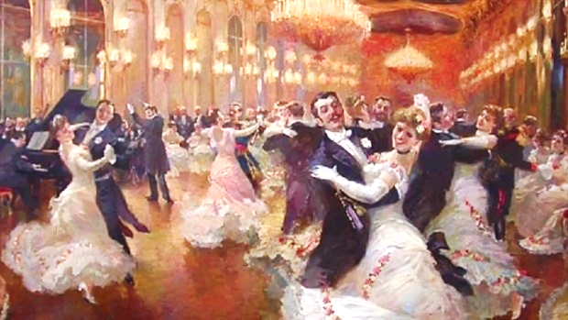Ceea ce balul reprezentase pentru „înalta societate”, însemnă în ziua următoare serbarea din Prater pentru „popor”. Familia imperială şi familia ducală trecură, în trăsuri deschise, prin învălmăşeala din Prater, străbătând aleea împodo-bită cu lampioane şi Wurs-telprater, şi îndreptându-se apoi spre Piaţa pompie-rilor unde avea loc spec-tacolul de gală dat de Circul Renz. Încântarea împără-tesei era de data aceasta evidentă pentru toată lumea. Ea savura măiestria acrobaţilor, mai ales dresura de cai cu călăreţi în costume medievale, şi admiră caii renumiţi şi frumoşi ai familiei Renz. Pasiunea pentru Circul Renz, care se contura în seara aceasta, nu o părăsi pe Elisabeth până la sfârşitul vieţii.

La patru zile după nuntă, Elisabeth era atât de epuizată fizic din cauza numeroaselor festivităţi încât, de dragul ei, împăratul contramanda pentru o zi toate primirile programate făcând, în schimb, la prânz, împreună cu ea, o plimbare în Prater cu un faeton pe care îl conducea el personal.

Sisi găsea cea mai mare consolare la fraţii ei din Bavaria care mai rămăseseră câteva zile la Viena, în primul rând la sora Helene, căci Sisi se putea întreţine cu ea fără reticenţe. Ludovica îi scria surorii Marie de Saxonia: „Cât timp surorile [adică Sisi şi Helene] erau împreună, şuşoteau mereu vorbind englezeşte una cu alta, fără să participe la discuţiile noastre – ceea ce nu le făcea foarte simpatice… Deşi avură parte de unele supărări din cauza aceasta.” Engleza era un fel de limbaj criptic pentru cele două fete. La curtea de la Viena nu se vorbea englezeşte şi nici împăratul nici arhiducesa Sophie nu cunoşteau această limbă. Este deci uşor de înţeles că discuţiile ininteligibile dintre cele două surori provocau nemulţumire. Putea să vadă însă toată lumea cât de mult se iubeau Helene şi Sisi – în ciuda episodului, atât de nefericit pentru Helene, al logodnei de la Ischl.

Săptămâna festivă se încheie cu balul orăşenesc organizat la Winterreitschule (Şcoala de echitaţie de iarnă) şi în sălile de bal. În vederea festivităţii, acestea fuseseră legate una de alta prin demolarea unor ziduri despărţitoare. Johann Strauss prelua şi de data aceasta conducerea muzicală. Iar Sisi se simţi din nou luată în colimator de mii de perechi de ochi. Căci noua împărăteasă trebuia văzută de cât mai multă lume şi în timp cât mai scurt.

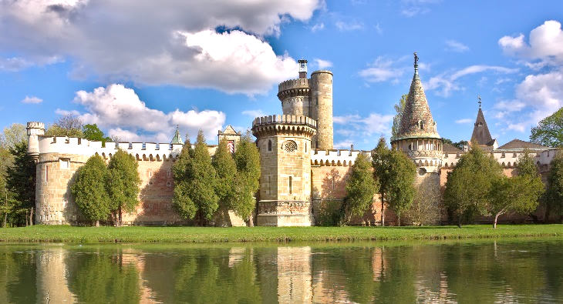Ceremonialul impus umbri chiar şi „luna de miere” petrecută de tânăra pereche, după încheierea festivităţilor, în castelul Laxenburg de lângă Viena. Având în vedere că împăratul pleca în fiecare dimineaţă, cu multă punctualitate, la Hofburg, la Viena, unde se aşeza la biroul său, tânăra lui soţie rămânea toată ziua singură la Laxenburg – adică izolată într-un cerc de oameni gata să o ser-vească şi să-i facă educaţia. Arhiducesa Sophie se înfiinţa zilnic, ca să-i „ţină de urât” nurorii ei.

Fraţii şi surorile, inclusiv Helene, se întorse-seră în Bavaria. Lui Sisi îi era dor de casă şi scria în timpul lunii de miere poezii triste, de exemplu Sehnsucht (Nostalgie):

*Venit-a iarăşi primăvara*

*Iar pomii proaspăt înverzesc,*

*Pe păsări cântece le-nvaţă.*

*Vezi florile cum înfloresc.*

*De bucurii n-am însă parte*

*Departe fiind, între străini.*

*Unde e soarele ţării mele?*

*Unde Isarul cu al lui ţărm?*

Un motiv care revine mereu este cel al „păsării captive” sau al „fluturelui” care zboară pe meleaguri străine dar dă acolo doar de nefericire şi lipsă de libertate.

Această nostalgie disperată a libertăţii străbate toate versurile tinerei împărătese.

La paisprezece zile după nuntă, adică la 8 mai 1854, scrie:

*O, de n-aş fi părăsit niciodată*

*Drumul ce spre libertate m-ar fi dus.*

*O, de nu m-aş fi rătăcit niciodată*

*Pe-ale deşertăciunilor cărări!*

*În închisoare eu m-am trezit,*

*Cu mâinile prinse în cătuşe.*

*Şi nostalgia tot mai mare este,*

*Şi libertatea!*

*Ah, te-am pierdut.*

*Din ameţeală când m-am trezit.*

*Ce spiritul mi-l paraliza*

*Zadarnic plâng după schimbul făcut,*

*În care libertatea mi-am pierdut*

Dar Sisi nu suferea doar de nostalgia locurilor natale şi a libertăţii, ci îşi plângea şi prima iubire pierdută. Faptul că acest lucru se întâmpla în timpul lunii de miere cu Franz Joseph prefigurează noi probleme care pot fi doar întrezărite.

*O dată doar iubirea am simţit*

*Când prima ea a fost.*

*Nimic deliciul nu mi-a tulburat,*

*Dar Domnul mi l-a luat.*

*Prea scurte orele frumoase-au fost,*

*Prea scurtă fericirea.*

*Speranţe nu mai am acum,*

*Dar nici să-l uit nu pot.*

Tristă şi fără nici un chef, Sisi încerca să respecte regulile vieţii de la curte chiar dacă nu recunoştea legitimi tatea unei etichete atât de stricte. Mai târziu îi povesti doamnei ei de onoare”…Câtă teamă îi inspira lumea oamenilor străini, sus-puşi – cât de diferite erau toate! Cât de mult îi lipseau fraţii şi locurile natale, viaţa fără griji inofensivă, de la Possenhofen!

Faptul că tot ceea ce este natural şi simplu era anihilat de eticheta exagerată – cu un cuvânt – că se dădea importanţă doar „aparenţei” şi nu „esenţei” – că totul fusese de multe ori foarte greu.” Sisi avea o sănătate foarte labilă de când trăia la Viena. O chinuiau luni întregi accese de tuse puternică; o cuprindea o stare de panică de câte ori trebuia să coboare scări înguste, suferind deci de un fel de claustrofobie. Este foarte posibil ca acest lanţ de afecţiuni greu de definit să fi avut cauze psihice.

Trecuseră de-abia două săptămâni de la nuntă şi îi era deja atât de dor de fraţii ei, încât îl imploră pe împărat să-l invite pentru câteva zile pe fratele ei preferat, Carl Theodor („Gackel”). Când împăratul încuvii-

nţă, Sisi începu să plângă de bucurie.

Se simţea ca o captivă într-o colivie de aur. Bijuteriile, rochiile frumoase erau pentru ea doar o povară. Căci însemna că trebuie să facă probe, să aleagă, să-şi schimbe mereu toaletele. Ducea adevărate lupte pentru orice fleac. De exemplu, Elisabeth refuză să-şi dăruiască pantofii după ce îi încălţase o singură dată. Servantele strâmbară din nas: noua împărăteasă nu cunoştea nici măcar regulile elementare încetăţenite la curtea din Viena de atâta vreme. Nu-i plăcea să fie îmbrăcată de cameriste. Fusese educată în spiritul independenţei fiind, în plus, şi foarte timidă; cameristele îi erau străine. Dar nici în această privinţă nu reuşi să îşi impună voinţa.

Conflictele cu arhiducesa Sophie se iscau, după părerea lui Sisi, din motive lipsite de importanţă. De exemplu, tinerei perechi îi plăcea să se plimbe singură prin sălile şi coridoarele întortocheate din Hofburg şi să treacă spre vechiul Burgtheater de pe Michiaelerplatz care era o parte a burg-ului. Această plăcere nevinovată este însă imediat interzisă de către arhiducesă. Căci se cuvenea ca împăratul şi împărăteasa să fie conduşi de anumiţi dregători până la Burgtheater. Sophie insista ca demnitatea imperială să fie strict respectată. Faptul că împăratul nu îndrăznea să obiecteze o jignea pe Sisi care avea, oricum, nervii surescitaţi.

Sophie fusese obişnuită ca ea să fie factorul de decizie în probleme familiale sau politice – şi ca toată lumea să i se supună. Soţul ei depindea psihic de ea. Cei patru fii – Franz Joseph, Ferdinand Maximilian, Karl Ludwig şi Ludwig Viktor – acceptau din fragedă copilărie autoritatea infailibilă a Sophiei neîndrăznind să i se împotrivească. Franz Joseph îi datora Sophiei tronul. Ea îl convinsese pe soţul ei – moştenitorul legal al tronului – să semneze renunţarea. Şi ea îl făcuse pe fiul ei să fie ceea ce era acum: un tânăr extrem de manierat, conştiincios şi foarte muncitor, cu un caracter integru, care continua pe plan politic linia ei, adică: regii domnesc din graţia lui Dumnezeu, monarhul este un stăpân absolut, „voinţa poporului” trebuie înăbuşită, parlamentarismul respins, iar statul şi biserica să fie unite.

Sophie se simţea deci obligată să facă din nepoata de 16 ani o împărăteasă după concepţia ei, spre binele imperiului şi al dinastiei.

Cu mulţi ani mai târziu Elisabeth admise că acţiunile Sophiei nu erau dictate de răutate, declarându-i unei doamne de onoare „că arhiducesa Sophie avusese cu siguranţă cele mai bune intenţii – dar că procedeele ei fuseseră anevoioase iar metodele dure – că şi împăratul suferea din cauza veleităţilor ei de a conduce toate… Şi că stătuse din prima zi în calea mulţumirii şi fericirii ei, amestecându-se în toate şi tulburând momentele pe care ei doi le-ar fi putut petrece, nederanjaţi, împreună!” Arhiducesa Sophie jinduise toată viaţa după poziţia pe care o ocupa acum nepoata ei. Faptul că tânăra împărăteasă considera înalta ei demnitate drept o povară, o ştirbire a libertăţii individuale, nu putea decât să o jignească, ba chiar să o revolte. Sophie nu admitea stările depresive evidente ale lui Sisi, neluându-le în serios. Nu vedea decât faţa radioasă a lui „Franzi” al ei – atât de îndrăgostit.

Regina Marie a Saxoniei dădea asigurări: „Veştile de la Viena sunt extraordinar de bune şi îmbucurătoare…

Cele două fericite mame mi-au scris adevărate cărţi despre acest subiect. „Sophie le relată şi celor din Bavaria despre „draga noastră tânără pereche„ care „Petrece cea mai fericită lună de miere în izolarea rustică„ de la Laxenburg.

„Fericirea conjugală creştinească a copiilor mei te face să-ţi crească inima de bucurie!„ În schimb, în

declaraţiile de mai târziu ale împărătesei nu prea găsim nimic ce să amintească de o fericire conjugală. Ori de câte ori vizita mai târziu castelul Laxenburg, Sisi revenea asupra „lunii de miere„ triste de exemplu, în discuţiile cu fiica mai mică, Valerie, care consemnă în jurnalul ei: „Mama ne arătă masa la care şedea când scria numeroasele scrisori la Possi [Possenhofen] şi plângea mult, mult, fiindcă îi era dor de ai ei. Lucruri asemănătoare notă, la Laxenburg, în jurnalul ei şi doamna de onoare de mai târziu, Marie Festetics:

„Elisabeth trecea dintr-o cameră într-alta – explicândune ce destinaţie avea fiecare – dar fără comentarii, până se opri în cele din urmă într-o cameră de pe colţ în care se găsea, între două ferestre, o masă de scris şi un scaun; rămase multă vreme fără să spună nici un cuvânt-şi deodată mărturisi… „Aici am plâns mult,

Marie.

Chiar şi numai gândul la această perioadă îmi strânge inima. Aici stăteam după nuntă… Mă simţeam atât de părăsită, atât de singură. Fireşte că împăratul nu putea rămâne cu mine în timpul zilei; pleca în fiecare dimineaţă la Viena. La ora şase venea la dineu. Dar până atunci eram toată ziua singură temându-mă de clipa în care apărea arhiducesa Sophie. Căci se înfiinţa în fiecare zi, la cele mai diferite ore, ca să iscodească ce fac.

Eram întru totul a la merci, la cheremul acestei femei răutăcioase. Nimic din ceea ce făceam nu era bine.

Îi denigra pe toţi cei ce îmi erau dragi. Şi afla totul fiindcă spiona tot timpul. Toţi se temeau de ea, tremurau în faţa ei. Fireşte că îi transmiteau totul. Orice fleac lua proporţiile unei afaceri de stat. Plângerile Elisabethei continuau în acest ton. Cu siguranţă că referirile la „răutatea” Sophiei erau exagerate. Reiese clar din jurnalul Sophiei că avea cele mai bune intenţii chiar dacă recurgea la metodele cele mai inadecvate. Pe de altă parte, relatările Elisabethei demonstrau fără nici un dubiu că, în anii cincizeci, Sophie avea o poziţie dominantă, necontestată, în familia imperială. Sophie „îl mustra şi pe împărat ca pe un copil de şcoală”, nu numai pe tânăra împărăteasă, află cu uimire contesa Festetics de la Elisabeth: „L-am rugat o dată pe împărat să mă ducă şi pe mine la Viena. Am stat acolo toată ziua cu el. Nu am văzut-o o zi întreagă [pe Sophie]… Dar de-abia ne întorsesem, seara, acasă când apăru val-vârtej. Mi-a interzis să mai fac aşa ceva.

M-a certat fiindcă nu se cuvine ca o împărăteasă să alerge după soţul ei şi să parcurgă de colo-colo drumul cu trăsura, ca un sublocotenent. Fireşte că a trebuit să renunţ.”

Nici aici, la Laxenburg, în timpul aşa-numitei „luni de miere”, tânăra pereche nu era singură în timpul unicei mese luate împreună. De exemplu, unul din aghiotanţii împăratului, Hugo von Weckbecker, era rugat să şadă alături de împărăteasă „şi să încerce să o atragă într-o conversaţie deoarece era încă atât de timidă şi trebuia iniţiată în tainele vieţii de societate.” La ordinul Sophiei, nici contesa Esterhazy, maestra supremă de Ceremonii, nu se îndepărta cu un pas de Sisi, ca să poată corecta imediat orice faux pas [*Pas greşit, greşeală (în franc.) (N. Tr.)*]. Perechea imperială întreprinse prima călătorie la începutul lui iunie, în Moravia şi Boemia, în semn de recunoştinţă şi apreciere pentru ajutorul dat şi fidelitatea arătată. Căci, în 1848, familia imperială se refugiase, din Viena răsculată, la Olmutz, în Moravia. Acolo se petrecuse un eveniment important al istoriei Austriei: împăratul Ferdinand abdicase iar pe tron urcase Franz Joseph, pe atunci în vârstă de 18 ani. Poziţia privilegiată a ţinuturilor Boemiei în acea perioadă reiese şi din faptul că limba cehă era prima pe care urma să o înveţe Sisi. Arhiducesa Sophie consemnă la un moment dat în jurnal că Sisi ştia deja „să numere în limba boemiană”mai târziu nu se mai auzi însă nimic despre progresele ei în învăţarea acestei limbi.

Sisi trebuia să se familiarizeze cu obiceiul ca perechea imperială să fie însoţită în toate călătoriile de o

suită numeroasă: aghiotanţi, ofiţeri, gărzi personale, medicul personal, dr. Seeburger, aghiotantul general Grunne, apoi anturajul lui Sisi: maestrul suprem de ceremonii şi maestra supremă de ceremonii, două doamne de onoare, un secretar. Toate aceste persoane îşi aduceau personalul lor de serviciu, servitori, frizeri, băieşiţe, lachei.

Ruta atât de importantă pentru viaţa economică, Viena – Brunn – Praga, avea deja o linie de cale ferată, cea de nord. Locomotiva Proserpina, împodobită cu ghirlande de flori, ducea perechea imperială în patru ore până la Brunn, capitala Moraviei. Arcuri de triumf, fete îmbrăcate în alb, steaguri, cuvântări ale notabilităţilor şi împăratului, în limba germană şi cehă, iluminaţie festivă, reprezentaţii de gală la teatru, o serbare populară în parc cu curse în saci, dansatori pe sârmă, repere cu torţe. Un cortegiu în costume naţionale prezentă, ca punct de atracţie, o pereche de miri din mediul rural cu toată societatea de nuntaşi, într-o căruţă ţărănească. Aceştia îi oferiră perechii imperiale cadouri printre altele o sticlă cu vin de Bisenz din anul 1746.

Aici, în Moravia, Elisabeth îşi făcu debutul în calitate de suverană. Ea vizită orfelinate, şcoli, un spital pentru săraci, făcând „prin afabilitatea plină de bunăvoinţă şi blândeţe peste tot cea mai bună impresie” – după cum citim în ziua următoare în WIENER ZEITUNG. Maniera simplă şi firească în care tânăra împărăteasă stătea de vorbă cu oamenii din păturile inferioare atrase atenţia trezind speranţa că această femeie se va ocupa la un moment dat de problemele sociale.

Peste două zile urmă Praga: minerii, breslele, meşteşugarii tiveau traseul; obişnuitele cuvântări festive.

Franz Joseph şi Elisabeth locuiau în Hrad, vechea reşedinţă a regilor Boemiei, primind acolo omagiile nobilimii, ale oraşului, universităţii, armatei şi ale delegaţiilor de la ţară. Noii regine a Boemiei i se prezentară şi „doamnele cu rang de curte”, deci acelea care puteau dovedi existenţa renumiţilor 16 strămoşi aristocraţi, fiind declarate demne de a participa la evenimentele de la curte. Întocmai ca la Viena, la Hofburg, în programul de la Praga figurau şi audienţe de ore întregi şi dineuri ofi ciale. De altfel, programul de la Praga al cuplului imperial poate fi reconstituit cu exactitate din presa timpului împăratul nu îşi permitea nici o clipă de repaus, fiind obişnuit din copilărie să îşi respecte obligaţiile. El aştepta deci de la tânăra lui soţie – a cărei

sănătate nu era chiar bună în acel moment – să aibă aceeaşi atitudine faţă de îndatoririle ei.

Astfel încât împărăteasa de doar 16 ani primi delegaţii şi petiţionari care cereau ajutor, de exemplu din regiunea munţilor metaliferi. WIENER ZEITUNG consemna mişcat: „Când domnul preşedinte descrise în cuvinte impresionante sărăcia locuitorilor din regiunea montană, ochii frumoşi ai drăgălaşei suverane se umplură de lacrimi, iar Majestatea Sa reuşi cu greu să îşi stăpânească emoţia. Nici nu se poate reda ce impresie cutremurătoare a făcut asupra celor prezenţi această nouă dovadă a bunătăţii angelice a prea milostivei noastre împărătese – a fost un moment înălţător”. Perechea imperială puse piatra de temelie la o biserică, inaugura o competiţie de trageri la tir, vizită un cămin pentru surdomuţi, un ospiciu şi o expoziţie agricolă.

Acolo li se prezentă un nou tip de cuptor (brutarul prepară pentru ei covrigi în forma vulturului cu două capete al Habsburgilor) şi o nouă pompă centrifugă; apoi trecură în revistă rasele de vite cornute: „Alteţele Lor Prea Milostive au trezit entuziasmul celor prezenţi prin interesul şi bunăvoinţa arătate”.

În ciuda unor acţiuni cu caracter popular, fără îndoială că nobilimea Boemiei era cea care dădea tonul cu ocazia acestei vizite imperiale, iar împăratul Franz Joseph sublinie foarte clar: „Sunt convins că nobilimea din Boemia va rămâne şi pe mai departe o susţinătoare a tronului şi a imperiului meu”. Familiile fruntaşe din aristocraţia Boemiei nu făcuseră în ultimele luni economie nici de timp nici de bani pentru a organiza unul din cele mai fastuoase spectacole ale vechii Austrii, şi anume un turnir festiv cu cai şi în costume medievale, care urma să aibă loc în incinta marii Şcoli de Echitaţie din palatul Waldstein. Călăreţii făceau parte din nobilimea Boemiei. Punctul central al acestui turnir era intrarea în Praga, în anul 1637, a lui Ferdinand al III-lea şi a soţiei sale. Costumele şi armurile confecţionate după modele originale costaseră peste 100.000 de guldeni.

Elisabeth păstră până la sfârşitul vieţii o antipatie profundă faţă de aristocraţia boemiană. Nu ştim dacă rădăcinile acestei antipatii se găsesc în prima ei vizită la Praga. Dar nobilimea boemiană – Schwarzenberg, Waldstein, Lobkowitz, Mittrowsky, Khevenhuller, Liechtenstein, Auersperg, Kinsky, Kaunitz, Nostitz, Clam-Martinitz şi alţii – dădea tonul şi la curtea de la Viena. S-ar putea ca atitudinea dispreţuitoare manifestata la Viena faţă de micuţa ducesă venită din Bavaria sa se fi arătat şi la Praga.

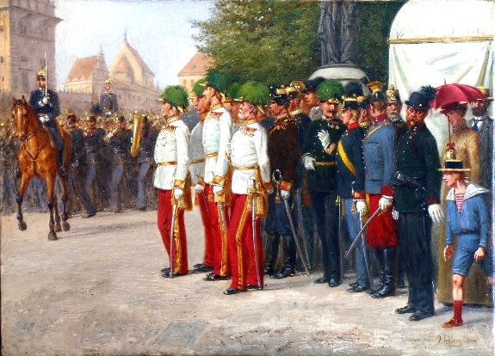Ca la toate vizitele împăratului, fuseseră organizate şi la Praga mari parade şi chiar şi manevre militare.

WIENER ZEITUNG consemna: „Şi Maiestatea Sa împărăteasa a urmărit frumo-sul exerciţiu de luptă cu deosebit interes, rămânând, în ciuda rafalelor repetate de ploaie până la sfârşit în trăsura deschisă.” În timp ce împăratul primea parada călare pe un cal, Sisi era plimbată într-o trăsură cu doi cai întocmai cum obişnuia să facă la Viena arhiducesa Sophie care ştia foarte bine că nimic nu îi făcea atâta plăcere lui „Franzi” al ei ca defilările militare, în timpul celor cinci săptămâni de când era căsătorită, Sisi văzuse mai multe parade decât în tot restul vieţii ei de până acum, deşi tatăl, Max, era general.

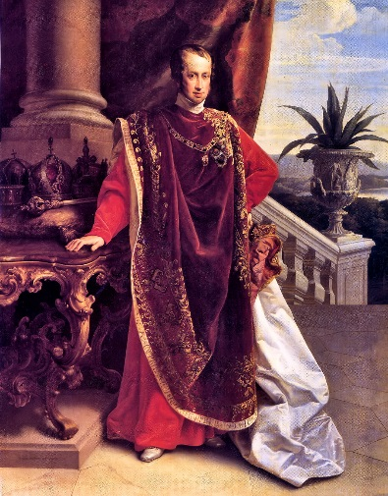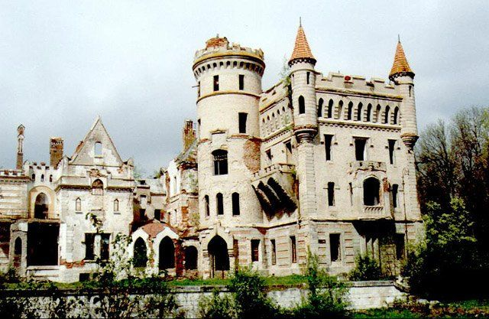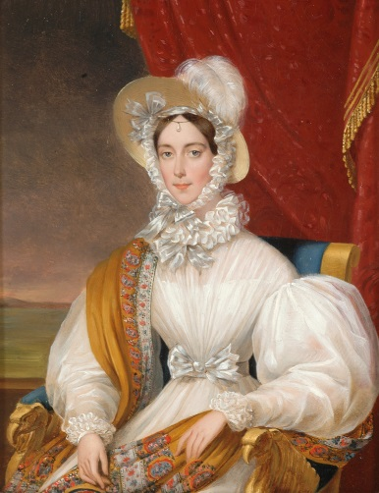De la Praga perechea imperială întreprinse şi o vizită de familie: la împăratul abdicat Ferdinand şi împărăteasa Maria Anna, a căror reşedinţă de vară, castelul Ploschkowitz, se găsea în apropiere de Praga. Împărăteasa Maria Anna îşi îngrijea cu mult devotament soţul suferind de epilepsie şi debilitate mintală. Doamna de onoare, contesa Therese Furstenberg, îl descria în modul următor:

„Era mărunţel, îşi ţinea capul mare uşor înclinat, ochii mici aveau o privire nesigură iar buza inferioară îi atârna în jos; dădea tot timpul din cap, prietenos şi binevoitor, şi punea de 20 de ori aceeaşi întrebare o apariţie foarte jalnică.” Pentru a scăpa de plictiseală, împăratul abdicat juca domino ore întregi, în fiecare zi. Relaţiile familiale dintre fostul şi actualul împărat – în fond unchi şi nepot – erau mai degrabă formale. După cedarea tronului, Ferdinand se retrăsese complet din viaţa politică pentru a evita orice probleme cu tânărul împărat şi cu „împărăteasa din umbră”, arhiducesa Sophie. Nu venise la Viena nici măcar cu ocazia nunţii tinerei perechi, trimiţând doar un cadou substanţial, împăratul Ferdinand, care, personal, era un om integru şi cu adevărat „bun”, se bucura încă de mulţi adepţi în monarhie. Apariţia sa la Viena ar fi putut da ocazie unor manifestaţii spontane de simpatie. Faptul că prima vizită din afara capitalei era făcută fostei perechi imperiale putea fi însă considerat drept un gest de recunoştinţă a tânărului împărat faţă de predecesorul său.

La sfârşitul vizitei din Boemia împăratul Franz Joseph avu o întrevedere cu regele Prusiei şi cel al Saxoniei, la palatul contelui Thun din Tetschen-Bodenbach. Prin soţiile lor, cei doi regi erau înrudiţi atât cu Franz Joseph, cât şi cu Elisabeth, cunoscându-i pe amândoi din copilărie, întâlnirea celor trei monarhi avea însă şi o semnificaţie politică, nu numai una familială: regele Saxoniei îi predă tânărului împărat un memoriu amplu despre criza din Orient, avertizându-l să nu îşi continue politica antirusească – dar fără nici un succes. Din suita regelui Prusiei făcea parte şi Otto von Bismarck, pe atunci reprezentant la Frankfurt al Bundestag-ului din Prusia.

Perechea imperială nu avu posibilitatea să se odihnească după cele două săptămâni obositoare petrecute

în Boemia. Ziua următoare, Joia Verde, era în timpul domniei lui Franz Joseph şi prilej de demonstraţie politică: în procesiunea solemnă împăratul îşi avea locul irnediat după „baldachin” pentru a confirma legăturile sale strânse cu biserica – împotriva tendinţelor liberale şi anticlericale ale anului 1848. Şi armata juca un rol important, în WIENER ZEITUNG citim:

„Pe toate străzile pe care trecea procesiunea militarii erau postaţi în şiruri şi paradau în grupuri compacte în mai multe pieţe. După terminarea procesiunii trupele defilau, pe Burgplatz, în faţa împăratului. Din punctul de vedere al spiritelor liberale această manifestaţie comună a statului, bisericii şi armatei reprezenta o provocare.

Atitudinea faţă de religie a Elisabethei, aşa cum îi fusese inculcată în copilărie, în casa părintească, nu corespundea câtuşi de puţin obligaţiilor ei de aici. Căci provenea dintr-o casă, ce-i drept catolică, dar foarte tolerantă şi mai degrabă liberală, împletirea religiei cu politica era un aspect necunoscut pentru ea.

„Dar nu ar fi suficient să apar doar la biserică”, întrebă Sisi ezitând. „Cred că sunt încă prea tânără şi lipsită de experienţă ca să pot ocupa, cu toată demnitatea, locul care îi revine unei împărătese într-o asemenea procesiune oficială; cu atât mai mult cu cât mi s-a povestit ce impresie maiestuoasă şi impozantă făcea fosta împărăteasă [Maria Anna, soţia lui Ferdinand] cu ocazia acestei festivităţi. Poate că peste câţiva ani voi reuşi şi eu să ajung la aceeaşi măreţie.” Orice obiecţie se dovedi însă a fi inutilă. Sisi reprezenta punctul de atracţie principal al procesiunii religioase – în rochie de mare gală, cu o trenă lungă şi diadema de briliante pe cap. Zeci de mii de oameni veniseră la Viena în vederea acestui eveniment, chiar şi din provincii. Până şi drumul parcurs de echipajul de gală, tras de opt cai albi – de la Bellaria, trecând prin Kohl markt şi Graben, până la Stephansdom – era un marş triunfal. Arhiducesa Sophie scria despre apariţia lui Sisi în această zi: „ţinuta împărătesei a fost încântătoare, evlavioasă, interiorizată, aproape smerită.” Dar nemulţumirea lui Sisi se adâncea, în iunie se luă decizia – fără să fi fost şi ea consultată – de a-l concedia pe maestrul ei suprem de ceremonii, principele Lobkowitz, şi de a-l angaja în locul lui pe principele Thurn und Taxis. Chiar şi Ludovica se arătă consternată scriindu-i surorii ei, Marie de Saxonia: „Nu înţelegem nici noi motivul acestei schimbări, având în vedere că principele Lobkowitz este de-abia de două luni în slujba lui Sisi, fiindu-ne tuturor foarte simpatic.” Motivul înlocuirii neaşteptate, împotriva dorinţei împărătesei, nu poate fi dedus din sursele de informaţie. Fără îndoială, însă, că acest procedeu însemnase o bruscare a tinerei împărătese.

Sisi nu avea cui să i se plângă. În conformitate cu dispoziţiile stricte ale Sophiei, nu i se permitea să-i facă nimănui confidenţe, căci aşa ceva ar fi prejudiciat poziţia ei sus-pusă, de împărăteasă, împăratul Franz Joseph nu putea resimţi ca ceva ieşit din comun singurătatea care îi provoca atâta suferinţă soţiei sale. Căci era obişnuit din copilărie cu această izolare acceptând-o drept un corolar firesc, ba chiar mai mult: drept expresie a poziţiei imperiale – aşa cum învăţase de la mama sa.

O rudă, arhiducesa Marie Rainier, îi explică mulţi ani mai târziu fiicei celei mai mici a lui Sisi, Marie Valerie, că Sophie îşi făcuse un „sistem” din „a-i izola pe tata şi pe de fraţii săi, de a-i ţine la distanţă de orice intimitate cu res tul familiei; obligându-i la izolare, ca pe o insulă, credea că ei vor dobândi mai multă

autoritate faţă de cei din jur că vor fi mai puţin expuşi influenţelor venite din afară.

S-a păstrat şi comentariul lui Marie Valerie pe marginea acestei destăinuiri:

„înţeleg acum din ce cauză tata este atât de singur, din ce cauză nu îi fac plăcere relaţiile cu rudele, rămânând la cheremul sfaturilor primite de la nişte oameni străini, pe care nu te poţi baza în mod necondi-

ţionat. Crezusem totdeauna că mama poartă vina pentru această situaţie.” În discuţia amintită fusese vorba doar despre contactele cu rudele, deci cu „înalta casă domnitoare”. Nu mai trebuie să explicăm cu cât mai dificile erau relaţiile cu oamenii de rang inferior, sau chiar cu aşa-numitul „popor”. Tânăra împărăteasă nu se putea deloc obişnui cu această izolare totală, cu această situare deasupra oamenilor de rând. Discrepanţa dintre viaţa familială turbulentă, dar plină de căldură, din Bavaria şi viaţa suspusă, în calitate de maiestate imperială, era insurmontabilă din punctul ei de vedere.

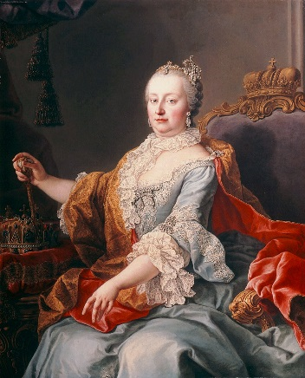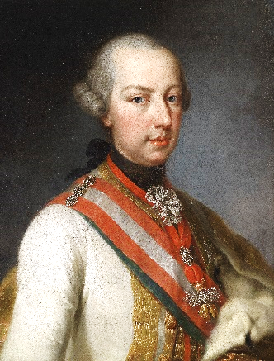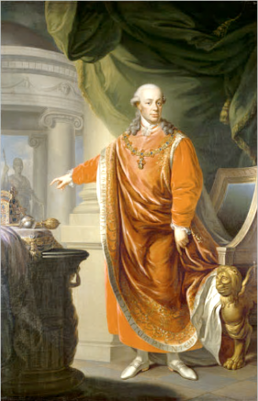Ţinând cont de educaţia primită şi de personalitatea ei, Sisi ar fi fost mai potrivită ca oricine altcineva pentru rolul de „suverană populară”. Faptul că cele mai lăudabile calităţi ale ei erau înăbuşite acum cu forţa i se datorează „sistemului” educaţional sever al arhiducesei Sophie şi concepţiei exagerate a acesteia despre existenţa Habsburgilor „prin graţia lui Dumnezeu”. Curtea habsburgică de la finele secolului al XVIII-lea – de pe vremea Mariei Tereza, al lui Joseph al II-lea şi Leopold al II-lea – ar fi acceptat mult mai uşor o personalitate ca tânăra Elisabeth, fiind mult mai „progresistă”, mai apropiată de popor şi mai lumi-nată decât curtea anilor cinci-zeci din secolul al XlX-lea. Situaţia ar fi fost mai uşoară dacă cineva şi-ar fi dat osteneala să o lămu-rească pe tână-ra împărăteasă măcar asupra conjuncturii politice actuale, pentru a se putea simţi şi ea parte componentă a întregului angrenaj. Şi ar fi fost multe de spus. În iunie 1854 Franz Joseph îl soma – într-o scrisoare foarte tăioasă – pe ţarul Nicolae I al Rusiei să-şi retragă armatele din principatele dunărene, în felul acesta rupea relaţiile personale strânse cu Nicolae, care în timpul revoluţiei din 1848 îl ajutase, cu trupele sale, să menţină securitatea imperiului. Acest pas însemna şi o încercare conştientă de a se debarasa de starea de dependenţă faţă de ţar, considerată drept o tutelare. Un diplomat rus îşi dădu foarte bine seama de această tentativă când comunică la St. Petersburg declaraţia unui curtean proeminent din Viena, care îi spusese cu un ton dârz rusului: „Credeţi că acum, când a ajuns împărat, Franz Joseph se mai află sub papucul împăratului Nicolae?” În schimb, împărăteasa nu avea habar despre toate acestea. Trebuia să urmeze lecţii de dans, să înveţe limbi străine, să exerseze arta conversaţiei şi să asculte bârfele colportate de maestra supremă de ceremonii. Fără îndoială: toată lumea îi atribuia tinerei împărătese nesigură şi mai puţin instruită – o inteligenţă doar mediocră, ceea ce nu era deloc adevărat. Un singur om se ocupa în această perioadă la foarte serios de ea: contele Carl Grunne, „prietenul părintesc” al lui Franz Joseph şi aghiotantul său generau unul din cei mai influenţi şi detestaţi oameni din imperiu.

Era de vârstă mijlocie, cunoştea bine lumea – şi femeile – şi încerca să-i insufle siguranţă şi încredere

împărătesei atât de neajutorate. Heinrich Laube, directorul de la Burgtheater, se străduia să găsească o ex-

plicaţie pentru discrepanţa dintre antipatia oficială arătată lui Grunne şi caracterul său demn de încredere. „Era înzestrat de natură cu mult calm – sau îl dobândise prin autodisciplină. Te asculta cu atenţie când vorbeai cu el, răspundea cu cuvinte puţine, foarte măsurate, şi cu o voce slabă şi apărea zilnic în Prater, un om chipeş, şi un călăreţ excepţional. Când te întreţineai cu el, rămâneai cu impresia că opinia publică ostilă îl calomniază.” Tânăra împărăteasă ieşea la călărit însoţită de Grunne – probabil cel mai bun cunoscător în materie de cai al acelor timpuri, totodată şeful grajdurilor imperiale iar aceste plimbări reprezentau un punct luminos în existenţa ei nefericită de la curte. Cu atât mai regretabil că la câteva săptămâni după căsătorie trebui să renunţe la călărie deoarece se arătară primele semne ale unei sarcini.

Sisi rămase singură şi în această situaţie dificilă din punct de vedere psihic, îşi petrecea multe ore ale zilei cu animalele aduse de la Possenhofen, în primul rând cu papagalii. Sophie nu era de acord nici cu aceasta preocupare a împărătesei, încă atât de copilăroase.

Îl sfătui deci pe împărat să-i ia lui Sisi papagalii, ca nu cumva „să-i fie de deochi”, iar bebeluşul să semene cu un papagal. Această interdicţie şi altele asemănătoare cărora împăratul li se supunea, ca de obicei, fără să crâcnească, accentuară susceptibilitatea Elisabethei.

Astfel că se ambala într-o atitudine de ostilitate faţă de mătuşa şi soacra ei, exagerând şi simţindu-se persecutată.

Neplăcerile primelor luni de sarcină o loviră din plin pe fata de doar 16 ani. Împăratul Franz Joseph îi relata mamei sale: „Sisi nu a putut veni fiindcă ieri s-a simţit extrem de prost. A trebuit să plece de la biserică, după care a avut repetate accese de vărsături şi dureri puternice de cap, rămânând aproape toată ziua culcată; doar seara a luat ceaiul cu mine, pe terasa noastră; am admirat împreună seara splendidă, începând cu ziua de miercuri se simţise perfect, aşa că mă temeam deja că nu se va alege nimic de sarcină; acum însă m-am convins, deşi mă doare să văd cât suferă.” Mama Ludovica îşi făcea griji serioase acasă, la Possenhofen, dar nu îndrăznea să-şi viziteze fiica, de teamă că dorul de casă al lui Sisi se va înteţi. Scria multe scrisori şi îi trimise încă de la finele lunii iunie „Sfaturile îngrijorate şi recomandările preventive ale unei inimi de mamă către micuţa ei fiică, deja gravidă.” Pe Sisi o revăzu de-abia în timpul verii, la Ischl, dar prealabil îi scrise, încă nehotărâtă, surorii Marie de Saxonia:

„M-au invitat atât Sophie cât şi bunul împărat. Nu ştiu însă dacă este cazul să accept, din mai multe motive – în ceea ce priveşte partea financiară mi-ar fi destul de greu. Oare ar fi bine pentru Sisi să se întâlnească atât de curând cu noi?… Iată de ce nu am luat încă o hotărâre, deşi îmi este de multe ori foarte dor de ea! „Sosirea membrilor familiei din Bavaria la Ischl îşi avea şi momentele ei comice, „împărăteasa Elisabeth Ischl. Sosesc cu Spatz şi Gackel. Mimi„ – iată textul telegramei trimise din Possenhofen, în care se indica şi ora la care trenul sosea în gara cea mai apropiată de Ischl, şi anume Lambach. Acolo, călătorii urma să fie aşteptaţi de o trăsură. Când Ludovica (numită de Sisi „Mimi„) sosi la Lambach împreună cu copiii Mathilde („Spatz„) şi Cari Theodor („Gackel„) şi cu slujitorii, nu îi aştepta nici o trăsură de la curte. Agitaţie mare. După câtva timp un om de serviciu de la hotelul „împărăteasa Elisabeth„ din Ischl se apropie timid de micul grup descumpănit. Avea în fiecare mână câte o colivie pentru păsările aşteptate (Spatz şi Gackel) [*„Spatz” înseamnă în germană „vrabie”. „Gackeln” inseamnă „a cotcodăci” – deci „Gackel” ar putea fi tradus în cazul de faţă cu „cocoşul”, (N. Tr.)*], a căror sosire fusese anunţată de o călătoare numită „Mimi”. Neînţelegerea se lămuri în curând, iar Ludovica descinse la vila imperială din Ischl din trăsura, lăcuită în culori stridente, a hotelului, fiind întâmpinată cu mare uimire, deoarece nimeni nu ştiuse nimic despre sosirea ei. Aplombul Ludovicăi nu crescu în urma acestei întâmplări, îi era cu atât mai frică acum de sora ei energica, faţă de care se simţea foarte obligată în urma mijlocirii căsătoriei. Manifestă deci smerenie şi nesiguranţă, acceptând cu sfinţenie opiniile surorii. Când Sophie plecă la Dresda iar împăratul la Viena, la treburile sale, lăsând-o pe Sisi singură cu Ludovica, la Ischl, aceasta rămase total neajutorată: „Aş vrea de două ori mai mult ca Sophie să fie acum aici, căci ea este sufletul casei; fără ea nu ştii cui să i te adresezi. Dragostea împăratului pentru mama lui este evidentă – ce relaţie admirabilă!” Despre fiica ei le scrie celor din Bavaria: „Pe Sisi am găsit-o mai mare şi mai solidă, deşi starea ei nu prea este încă vizibilă; în linii generale se simte bine, dar o chinuiesc mult greţurile şi vărsăturile, ceea ce o face să fie uneori prost dispusă; ce-i drept, nu se plânge niciodată, încercând să-şi ascundă indispoziţia, dar este adeseori mai tăcută; culoarea schimbată a feţei trădează însă de cele mai multe ori stările ei proaste.” Tânăra împărăteasă nu avea o gospodărie proprie la Ischl, fiind supravegheată chiar şi în absenţa soacrei ei. Fratele în vârstă de doisprezece ani al lui Franz Joseph, arhiducele Ludwig Viktor, îi scrise la un moment dat, exasperat, Sophiei: „Dragă mamă, de când ai plecat, aici se petrec lucruri ciudate, spre disperarea tatei (Franz Carl); şi anume, împărăteasa şi Lenza (Joseph Legrenzi, primul camerier al împăratului) fac ce vor.

Bietul tata se plânge în fiecare dimineaţă la micul dejun. Bietul Zehkorn (secretar în serviciul Sophiei) se agită ca un nebun… Contesa Esterhazy şi Paula (Belle garde) îşi frâng mâinile”. Din această scrisoare deduce în ce ton se vorbea la curte despre tânăra împărăteasă.

Depresia lui Sisi se accentua în timpul sarcinii, ma ales fiindcă Sophie o obliga mereu să se arate în pub|jc Mai târziu, Elisabeth îi spuse lui Marie Festetics:

„Nici nu sosea bine că mă şi ţâra jos în grădină, declarând că este de datoria mea să-mi arăt pântecele pentru ca poporul să vadă că sunt într-adevăr gravidă. Era îngrozitor. De aceea mi se părea o adevărată binefacere să rămân singură şi să pot plânge”. Arhiducesa luă asupra ei toate pregătirile în vederea fericitului eveniment. Şi anume, ea hotărî unde să fie amplasate camerele copiilor: nu în apropierea perechii imperiale, ci lângă propriul ei apartament pe care îl renova. În felul acesta decise, cu luni întregi înainte de naştere, ca Elisabeth să fie separată de copilul ei. Căci din apartamentele imperiale se putea ajunge în „camera copilului” doar urcând nişte scări înguste şi traversând coridoare reci; în afară de aceasta, camera era lipită de apartamentul Sophiei, aşa încât tânăra mamă nu îşi putea vedea copilul decât în prezenţa soacrei.

Elisabeth nu avea dreptul să se amestece nici în selectarea unei guvernante. Sophie o angaja pe baroneasa Welden, văduva generalului de artilerie care îşi făcuse un nume în 1848/49, cu ocazia înăbuşirii răscoalei din Ungaria. Baroneasa Welden nu avea copii şi nici experienţă în educarea copiilor. Fusese aleasă exclusiv din considerente politice şi în semn de apreciere a meri răposatului ei soţ. Grosul obligaţiilor din camera copilului cădea pe umerii dădacei, Leopoldine Nischer, pe care Sophie o instrui, cu ocazia mai multor întrevederi pentru misiunea ei.

În toate aceste decizii tânăra împărăteasa era nu numai ignorată, ci tratată ca un copil minor. Avea o unică obligaţie: să-şi facă datoria. Să-şi îndeplinească până la epuizare funcţiile oficiale şi să aducă pe lume cât mai curând un copil, deşi avea de-abia vârsta de şaisprezece ani. Că simţea şi ea dorinţa şi nevoia de a fi recunoscută ca persoană – iată un lucru pe care nu îl admitea nici măcar împăratul, deşi era atât de îndrăgostit.

Criza din Orient se acutiza. În toamnă, Franz Joseph decretă mobilizare generală împotriva Rusiei. Franz

Joseph către mama sa: „Este foarte greu să ataci foşti prieteni, dar în politică nu există altă posibilitate, iar în Orient, Rusia a fost dintotdeauna inamicul nostru firesc.” Această umilire deschise calea unei politici antiaustriece de lungă durată din partea Rusiei; repercusiunile se făcură simţite chiar şi la izbucnirea războiului din 1914. Profund dezamăgit, ţarul îndepărtă din biroul său portretul lui Franz Joseph şi îi dărui unui valet o statuetă a tânărului împărat.

Statul aproape falimentar nu reuşi să facă rost de sumele necesare mobilizării. Se publică lansarea unui „împrurnut naţional” în valoare de 500 de milioane de guldeni. Plin de mândrie şi încrezător în forţele proprii, Franz Joseph îi scrise mamei sale: „Cu temuta revoluţie o vom scoate la capăt şi fără Rusia; iar o ţară care reuşeşte să recruteze fără probleme 200.000 de soldaţi într-un an şi să lanseze un împrumut intern de peste 500 de milioane de guldeni nu este chiar atât de atinsă de morbul revoluţiei.” În schimb, cunoscători ai situaţiei reale, de exemplu baronul Kubeck, regretau că atât împăratul cât şi mama lui îşi fac o imagine total greşită despre metodele cu care banii au fost storşi cu forţa din provincii, ceea ce a trezit mari nemulţumiri în întregul imperiu: „împăratul părea foarte mulţumit luând de bune toate amăgirile care i se ofereau pe tavă” Şi: „Se pare că la acest nivel nu se cunoaşte tonul în care sunt comentate în toate păturile populaţiei mijloacele şi rezultatele subscripţiilor.” Noul ministru al finanţelor, Bruck, se văzu confruntat în primăvara anului 1855 cu o situaţie inedită: sumele alocate anual întreţinerii armatei depăşeau cu 36 milioane de guldeni încasările totale ale statului. În încercarea de a face rost de şi mai mulţi bani necesari mobilizării pentru războiul Crimeii – pe lângă impozite, împrumutul intern şi unele inginerii bancare dubioase – Austria îşi vându unui bancher francez căile ferate şi minele de cărbune: o afacere iarăşi foarte tenebroasă, deoarece obţinu doar jumătate din suma investită în căile ferate. Consecinţele fatale ale acestei tranzacţii se vor vedea în curând. Căci peste trei ani, adică în 1859, în timpul războiului cu Franţa, Austria ajunse în situaţia să nu se poată baza pe lealitatea personalului feroviar francez atunci când trebuia să-şi transporte trupele. Mai târziu, Austria îşi recuperă căile ferate, dar la un preţ infinit mai mare. Valul de scumpiri şi foametea cuprinseră toate provinciile imperiului. Izbucni holera, mai întâi în rândurile trupelor cantonate în Valahia. Familia imperială nu ştia ce se întâmplă la nivelul oamenilor simpli. Arhiducesa Sophie era tot atât de pătrunsă de ideea suveranităţii absolute ca fiul ei care studia, ce-i drept, cu multă râvnă tot felul de documente, dar nu cunoştea oamenii şi nici nu considera necesar să-i cunoască.

La încheierea războiului Crimeii, Austria rămăsese fără nici un aliat şi nu înregistrase nici un profit de pe urma cheltuielilor şi a investiţiilor uriaşe în armată. După mobilizare, pierduse 30.000 de soldaţi din cauza bolilor, mai ales a holerei, iar finanţele statului erau secătuite. Şi toate acestea într-o perioadă când atât în Italia cât şi în Germania prindeau contur mişcările de unitate naţională – împotriva Austriei – şi se prefigurau conflicte politice şi militare. În schimb, Napoleon al III-lea, batjocorit la Viena ca parvenit, profită de această criză europeană graţie politicii sale iscusite. Aşa încât acum Franţa era cea care dădea tonul în politica europeană, şi nu Austria.

Această situaţie politică extrem de complicată umbri în mare măsură primii ani de căsnicie a perechii imperiale. Căci suprasolicitarea nervoasă şi psihică nu-i lăsa împăratului timp suficient pentru tânăra sa soţie, atât de însingurată în ambianţa total străină a Vienei. Disensiunile dintre Elisabeth şi Sophie luară proporţiile unor conflicte insurmontabile, repercutându-se din plin asupra relaţiilor dintre cei doi soţi. Împăratul discuta

adese ori ore întregi cu mama sa despre situaţia politică, timp ce soţia se simţea desconsiderată şi neglijată.

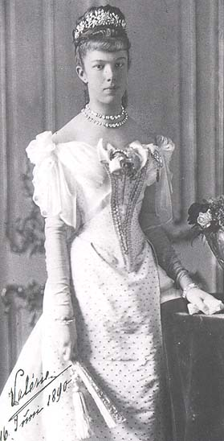Mai târziu, Elisabeth le povestea mereu copiilor ei despre aceşti primi ani grei de căsnicie, de parcă ar fi vrut să se scuze. Şi fiica cea mai mică, Marie Valerie era la curent cu „tinereţea tristă a mamei, când bunica Sophie se interpunea între tata şi mama, solicitând încrederea lui şi subminând în felul acesta pentru totdeauna procesul de cunoaştere şi înţelegere reciprocă dintre tata şi mama.” Având însă în vedere că tânăra împărăteasă era – după cum o dovedesc toate scrisorile din această perioadă şi chiar şi jurnalul Sophiei – extraordinar de timidă şi timorată, ba chiar obedientă faţă de soţul ei, împăratul, aceste divergenţe nu ajunseră la explozie. Sisi suferea în tăcere, plângea, scria poezii melancolice, în schimb, Franz Joseph era convins de „fericirea mea conjugală atât de deplină.” Se vedea, de la o zi la alta, tot mai clar că cei doi soţi se deosebeau unul de altul nu numai prin temperament şi educaţie, ci şi prin gusturi. Un exemplu ar fi drama lui Shakespeare Visul unei nopţi de vară, piesa preferată a lui Sisi, din care putea recita mai târziu pasaje întregi pe dinafară. Franz Joseph către Sophie: „Ieri am fost cu Sisi la Visul unei nopţi de vară de Shakespeare, la Burgtheater… Destul de plicticos şi o mare prostie.

Amuzant a fost doar Beckmann cu un cap de măgar. Sisi citise şi în copilărie foarte mult. Şi chiar dacă după criteriile de la curte trecea drept incultă, nestăpâ nind perfect ceremonialul şi arta conversaţiei în limba franceză, manifesta – spre deosebire de Franz Joseph interes viu pentru literatură şi istorie. Aghiotantul Weckbecker povestea, cu referire la această primă perioadă, că în timpul unei călătorii cu trenul îi oferise tinerei împărătese„…Tot felul de date istorice despre locurile şi ţinuturile prin care treceam, mai ales despre Wiener Neustadt. Ea mă asculta cu multă atenţie şi era clar că toate acestea o interesau mult mai mult decât cancanurile contesei Esterhazy”. La câteva luni după nunta fastuoasă, euforia noutăţii se volatilizase. Deşi atât de tânără, împărăteasa trebuia să se impună şi să ţină piept criticilor – şi anume, atât ca „suverană„, chiar dacă nu ştia aproape nimic despre această „ţară a ei„, cât şi ca primă doamnă a aristocraţiei austriece. Iar la acest capitol Elisabeth eşua. Nobilimea din Viena o critica aspru pe această împărăteasă atât de „needucată„. Chiar şi unele rude, de exemplu prinţul Alexander von Hessen, o considerau pe Sisi frumoasă dar prostuţă. În noiembrie 1854, prinţul nota în jurnalul său că împărăteasa este, ce-i drept, foarte frumoasă, în ciuda sarcinii înaintate, dar: „Dacă ţinem cont de întrebările ei stereotipe „Sunteţi aici de mai multă vreme? Cât timp rămâneţi la Viena?” se pare că este puţin buche, un cuvânt cu care francezii obişnuiesc să denumească oamenii nu prea inteligenţi”. Se vorbea mereu despre lipsa anumitor abilităţi ale împărătesei, de exemplu, că nu cunoaşte suficient de bine Protocolul, că nu dansează destul de bine, că nu se îmbracă destul de elegant. Reproşurile nu vizau niciodată calităţi intelectuale sau sociale. Cărţile şi cultura nu aveau ce căuta în mediul de la curte. Ministrul plenipotenţiar american, John Motley, nota: „Viena este, poate oraşul în care – raportat la numărul locuitorilor se citeşte cel mai puţin şi se dansează cel mai mult”. „Unicul paşaport„ care îţi asigură accesul la aceasta societate este arborele genealogic: „în lipsa lui, un indigen are tot atât de puţine şanse să pătrundă în înalta societate câte ar avea să ajungă pe lună. Iată de ce ea [această societate] este foarte redusă numeric, nu mai mult de aproximativ trei sute de persoane – toate încuscrite şi căsătorite unele cu altele. Toţi se cunosc unii pe alţii, aşa încât o intrare cu forţa ar fi imposibilă, iar o barare a accesului nu este necesară… Nici măcar un austriac care ar fi Shakespeare, Galilei, Nelson şi Rafael într-o singură persoană nu ar fi admis în înalta societate dacă nu ar face dovada celor şaisprezece strămoşi.” Renumitul „cercle” de la curte nu era – după părerea lui Motley – câtuşi de puţin o unitate de măsură pentru inteligenţă: „Cred că nici o fiinţă cu scaun la cap nu ar trebui să frecventeze de bună voie un salon. Nu găseşti decât trei subiecte de conversaţie: opera, Praterul şi Burgtheater; după epuizarea lor te-ai împotmolit. Conversazioni, acolo unde nu există ceea ce noi înţelegem prin conversaţie, sunt un fenomen prost înţeles.”

Ministrul plenipotenţiar american nu mai aminti că principalul subiect de discuţie era bârfa, în calitate de diplomat, făcea tot atât de puţin parte din cercurile intime ale curţii ca tânăra împărăteasă care, prin poziţia ei trebuia să se situeze deasupra acestor cancanuri de familie, iar prin origine şi educaţie nu avea nici o tangenţă cu asemenea discuţii. Rămânea un corp străin şi, indiferent dacă îi convenea sau nu, trebuia să se lase criticată şi raportată la normele în vigoare la curtea din Viena.

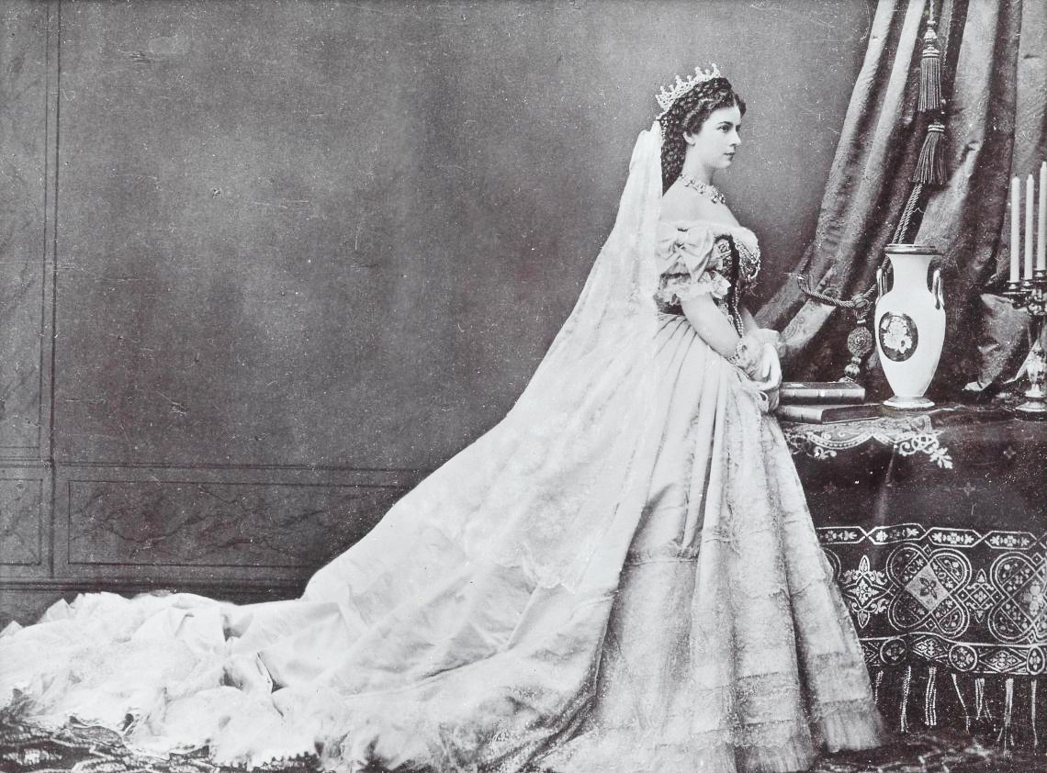

**CAPITOLUL 3**

**Tânăra căsnicie**

Deşi situaţia lui Sisi la curtea din Viena rămânea problematică, relaţia dintre cei doi soţi evolua cât se poate de bine. Că Franz Joseph era foarte îndrăgostit se vedea de la distanţă. Şi nu avem nici un motiv să ne îndoim că Sisi răspundea cu aceleaşi sentimente, fiind fericită alături de el. Mai târziu, după ce iubirea se stinsese, iar Sisi căuta un refugiu în poezie, ca o „litanie” însingurată, scria versuri triste în amintirea orelor armonioase de odinioară:

*Distrus.*

*O, nu-mi mai aminti de-acele ore*

*Când unul altuia aparţineam.*

*Cu fericirea lor au dispărut,*

*Iar paradisul nostru s-a pierdut*

*Dar amintirea lor rămâne vie*

*Până ce moartea liniştea ne-o dă.*

*Putea-vom da uitării vreodată*

*Că al meu suflet ţie ţi l-am dat,*

*Că pentru mine tot ai însemnat*

*Că eu credinţă pân' la moarte ţi-am jurat?*

*La pieptul tău când mă strângeam ce caldă,*

*Ce adâncă privirea mea era în care-un paradis întreg trăia;*

*Ce tandru pentru tine inima-mi bătea,*

*Cum lumea-n jurul nostru dispărea când un*

*Sărut cu pasiune ne unea şi sufletele ni le contopea.*

*Ce să-ţi mai spun acum de anii-aceia*

*Ce unul de-altul ne-au apropiat – în veci uitării nu o să-i mai dăm*

*Chiar de acum atât de depărtaţi ne par.*

Primul copil al cuplului imperial este o fetiţă, Sophie.

O descriere amănunţită a naşterii ne-a rămas de la mama-soacră, arhiducesa Sophie, care a consemnat o adevărată idilă în jurnalul ei.

Ciudat era însă că Ludovica, mama Elisabethei, nu a fost prezentă la eveniment, aşa cum se obişnuia măcar când fiica năştea pentru prima dată. Această absenţă alimenta clevetelile care înfloreau peste tot. De exemplu, una din doamne îi scrise unei prietene: „Mama împărătesei a rămas la moşia ei de la ţară, ceea ce a provocat multă uimire. Cică nu a fost invitată să vină. Orice lucru are şi un motiv; nu ne putem exprima în această privinţă.” Am putea deduce de aici că toate conflictele din familie erau deja cunoscute în cercuri mai largi.

În dimineaţa zilei de 5 martie 1855, împăratul îşi trezi mama la orele şapte, deoarece începuseră durerile facerii. Sophie se aşeză în faţa dormitorului imperial, cu o broderie în mână, şi aşteptă, iar „împăratul ieşea şi intra de la ea la mine”, scria Sophie.

La unsprezece, când durerile se înteţiră, Sophie se aşeză lângă patul nurorii, alături de fiul ei, urmărind fiecare mişcare: „Sisi luase mâna fiului meu în ambele ei mâini şi la un moment dat i-o sărută cu o tandreţe spontană şi plină de respect; gestul era emoţionant şi el începu să plângă; o săruta fără încetare, se tânguia împreună cu ea şi la fiecare serie de contracţii se uita la mine ca să vadă dacă sunt mulţumită. Când ele deveniră tot mai puternice şi începu naşterea propriu-zisă, le-am spus-o, ca să le fac curaj, atât lui Sisi cât şi 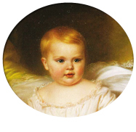fiului meu.

O ţineam pe copilă de cap, camerista Pilat îi ţinea genunchii iar moaşa o sprijinea de la spate, în fine, după câteva contracţii lungi şi foarte dureroase apăru capul şi imediat după aceea tot pruncul (după ora trei), care începu să ţipe ca un copil de şase săptămâni.”

Bunica mândră: „Tânăra mamă exclamă cu o expresie de fericire emoţionantă:

„Ah, acum totul este bine, acum nu mai îmi pasă de tot ce am suferit!„ împăratul izbucni în lacrimi, el şi cu Sisi se sărutau tot timpul, apoi mă îmbrăţişară şi pe mine cu multă tandreţe. Sisi îşi privi extaziată copilul, ea şi tânărul tată fiind foarte aferaţi în jurul noului născut: o fetiţă mare şi solidă.” Împăratul primi felicitările familiei adunate în anticameră. După ce spălară şi îmbrăcară copilul, Sophie îl luă braţe şi se aşeză lângă patul lui Sisi unde era şi împăratul. Aşteptară aşa până la ora şase când Sisi adormi. Familia imperială luă ceaiul „foarte mulţumită şi bine dispusă”; împăratul fuma o ţigară în compania fratelui său mai mic, Max, stând puţin de poveşti cu el. La biserică aveau loc slujbe religioase de recunoştinţă.

Poziţia de forţă a Sophiei în familia imperială nu se manifestă în nici o altă împrejurare atât de evident ca în această situaţie excepţională. Moaşa se supunea comenzilor ei. Împăratul – nesigur, ca orice tată tânăr – încerca, anxios, să descifreze din trăsăturile mamei sale evoluţia naşterii. Elisabeth, care de-abia împlinise şaptesprezece ani, era la cheremul soacrei. Cu toate acestea, chiar şi în timpul durerilor celor mai atroce, atitudinea ei denota „tandreţe respectuoasă şi reverenţioasă” faţă de Franz Joseph, după cum scria Sophie. De fapt, Sophie aştepta de la tânăra împărăteasă tocmai o asemenea atitudine în orice împrejurare chiar şi în aceste momente mai deosebite.

Plângerile ulterioare ale lui Sisi, că i s-a luat copilul imediat după naştere, trebuie privite cu oarecare rezervă. Se pare că nu a fost chiar aşa – cel puţin în primele trei săptămâni. Căci la trei săptămâni după naştere, Sisi îi scria unei rude din Bavaria: „Micuţa mea este într-adevăr foarte drăgălaşă şi ne produce multă bucurie mie şi împăratului. La început mi s-a părut destul de neobişnuit să am un copil al meu propriu; este o plăcere cu totul nouă, iar micuţa este toată ziua la mine în afara orelor când este scoasă la plimbare, ceea ce se întâmplă destul de des având în vedere că vremea este foarte frumoasă.” Dar fireşte că tânăra mamă trebuia să se supună fără să crâcnească dispoziţiilor mamei-soacre. Copilul primi numele de Sophie, bunica era naşa. Până la moartea ei din 1857, micuţa Sophie ocupă un loc deosebit în inima bunicii. Pagini întregi din jurnal sunt dedicate amănuntelor referitoare la îngrijirea sugarului. Orice fleac provoca mândria bunicii – altfel o femeie destul de rece chiar şi cel mai mic progres în dezvoltare, cum ar fi apariţia unui dinte nou, îşi găsea locul în jurnalul arhiducesei. Fireşte însă că acest hiperzel, ba chiar spirit posesiv al bunicii, contribuia la acutizară problemelor din familia împăratului. Lipsită de experienţă, Elisabeth ceda intimidată. Nici măcar în urma naşterii unui copil nu-i crescuseră acţiunile la curte.

Un an mai târziu, în iulie 1856, Sisi născu încă o fetiţă care primi numele de Gisela – după soţia primului rege creştin al Ungariei, Ştefan I; şi această Gisela se trăgea dintr-o casă bavareză. Acum Ludovica era naşa.

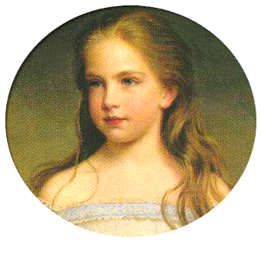Dar nu apăru la botez, fiind reprezentată de arhiducesa Sophie – ceea ce dădu din nou ocazia unei serii de comentarii. Nu se ştie din ce cauză nu a venit atâta vreme la Viena să-şi vadă fiica şi primii ei nepoţi, în ciuda insistenţelor lui Sisi. Din alte declaraţii ale Ludovicăi s-ar putea deduce că nu voise să trezească gelozia Sophiei.

Toată lumea era dezamăgită că nici de data aceasta nu se născuse mult aşteptatul moştenitor al tro-nului – în primul rând populaţia simplă fiindcă spera ca evenimentul însoţit de donaţii consistente, de care ţara avea atât de mare nevoie în aceste vremuri grele.

Şi al doilea copil este luat în grijă de către bunică, Elisabeth regreta mai târziu foarte mult că nu avea o relaţie mai apropiată cu cei doi copii mai mari învinuindu-şi soacra că ar fi răspunzătoare de această situaţie.

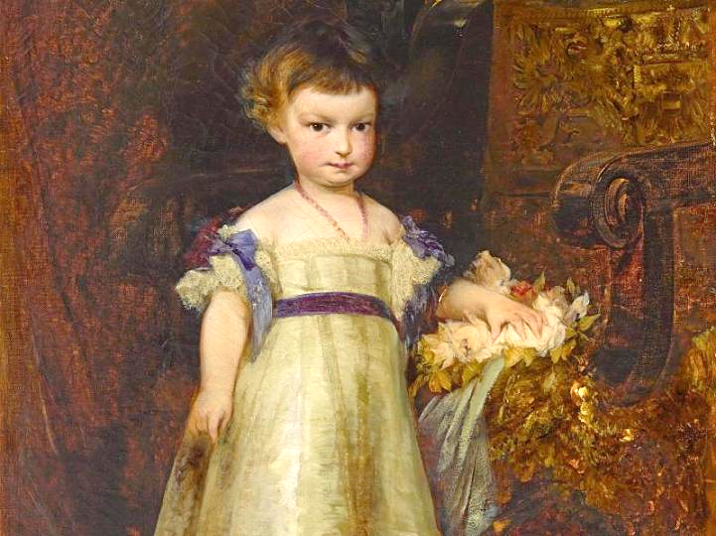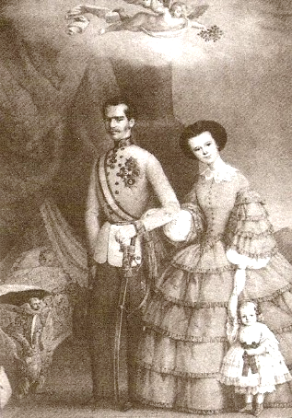De-abia după naşterea celui de-al patrulea copil, Marie Valerie, reuşi să îşi impună drepturile de mamă, spunând apoi: „Acum îmi dau seama câtă fericire îţi aduce un copil. Am avut de data aceasta curajul să-l iubesc şi să-l ţin lângă mine. Ceilalţi copii mi-au fost luaţi ime-diat după naştere, îmi puteam vedea proprii copii doar atunci când îmi permitea arhi-ducesa Sophie. Iar ea era prezentă ori de câte ori îi vizitam, în cele din urmă, depusesem armele, urcând foarte rar în camerele lor.” Poziţia lui Sisi la curte era insignifiantă, în schimb ea se bucura de tot mai multă simpatie în rândurile poporului. Această simpatie avea şi motive politice. Căci căsătoria împăratului adusese semne vagi de liberalizare. Starea de asediu fusese ridicată, pe rând, în marile oraşe, şi anume cu ocazia unor evenimente familiale: nunta împăratului, naşterea copiilor. O serie de deţinuţi politici se bucurară de amnistiere sau eliberare din detenţie înainte de termen.

Şi noul cod penal militar din ianuarie 1855 conţinea anumite uşurări, printre altele se abrogă bătaia la stroi, în vigoare încă în Austria. Gura lumii susţinea că tânăra împărateasă îşi rugase soţul să-i dăruiască de nuntă desfiinţarea acestei torturi. În sursele de informaţie nu, am găsit nici o dovadă care să ateste această teorie Dar nu este exclus ca împărăteasa, atât de sensibilă, să fi asistat, la un moment dat, la aplicarea pedepsei, şi anume cu ocazia uneia din numeroasele vizite militare sau cel puţin să fi auzit despre ea. Şi nu este exclus nici ca, ţinând cont de natura ei, să se fi pronunţat cu vehemenţă împotriva unei asemenea cruzimi. Şi renunţarea la obiceiul de a-i ţine pe deţinuţi în lanţuri, în închisori, era atribuită tot intervenţiei Elisabethei.

Ştia toată lumea că asemenea măsuri nu se puteau datora implicării arhiducesei Sophie. Căci aceasta pleda în continuare pentru duritate extremă faţă de revoluţionarii anului 1848 şi faţă de orice alte răzmeriţe. Aşa încât austriecii patrioţi şi leali imperiului erau foarte dispuşi să creadă în influenţa benefică exercitată de o împărăteasă mai blândă şi mai apropiată de popor.

Nu ştim dacă Elisabeth îl influenţa cu adevărat pe împărat într-o anumită direcţie, în schimb este aproape sigur că iubirea debordantă şi fericirea tinerei sale căsnicii îl făceau pe împărat mai blând şi mai tolerant, din care cauză nu se mai arăta chiar atât de refractar ca până acum ideii unei liberalizări de mult scadente.

Împărăteasa deveni întruchiparea speranţelor politice ale celor care nu agreau regimul neoabsolutist. Şi adversarii Concordatului se grupară în curând în jurul ei după triumful catolicismului în Austria, ca urmare a semnării, în 1855, a Concordatului. Arhiducesa Sophie îşi impusese concepţiile despre un imperiu catolic: statul îi da bisericii puterea în domeniul jurisdicţiei matrimoşi al şcolilor. Bisericii îi revenea ultimul cuvânt nu numai în aprobarea conţinutului disciplinelor predate de la istorie până la matematică – ci şi în selectarea profesorilor. Nici profesorii de desen sau de gimnastică nu puteau fi angajaţi dacă nu îndeplineau condiţia fundamentală de a fi buni catolici – fapt verificat în mod riguros, până la administrarea sacramentelor, în caz contrar, profesorii nu îşi primeau postul. Concordatul însemna o declaraţie de război la adresa tuturor necatolicilor şi liberalilor, dar şi a oamenilor de ştiinţă şi a creatorilor de artă, a căror activitate era obstrucţionată.

Adversarii Concordatului sperau să găsească un sprijin în persoana tinerei împărătese – ale cărei conflicte cu arhiducesa Sophie nu mai puteau fi tăinuite – şi în oarecare măsură aveau chiar dreptate. Astfel, în anul 1856, se colporta o istorioară ilustrativă. O comunitate evanghelică mică din Attersee voia să înalţe un turn pe bisericuţa ei – ceea ce era acum permis – necesitând în acest scop fonduri. Pastorul făcu apel şi la curte, care se afla la Ischl, şi ajunse până la împărăteasă. Pornind de la această întrevedere, ziarul liberal WIENER TAGBLATT relatează mai târziu că tânăra împărăteasă îşi exprimase mai întâi uimirea „că protestanţii îşi pot ridica de-abia acum turnuri pe bisericile lor. În patria mea”, spuse cu multă prietenie, „coreligionarii dumneavoastră se bucură, după câte ştiu, deja de cincizeci de ani de acest drept. Răposatul meu bunic [regele Maximilian I al Bavariei] le pusese protestanţilor la dis poziţie fonduri de stat pentru ca să-şi construiască frumoasa lor biserică în Karlsplatz din Műnchen. Regina Bavariei [Maria, soţia lui Maximilian al II-lea] este protestantă şi chiar şi bunica mea din partea mamei era de religie evanghelică. Bavaria este o ţară catolică, dar protestanţii de la noi nu se pot plânge că ar fi discrirninaţi sau persecutaţi.” Împărăteasa făcu o donaţie substanţială care ar fi produs cică „stupoare în cercurile clericale”. Se zice că episcopul Rudigier din Linz, un om belicos, a cerut „lămuriri formale, dacă lucrurile s-au petrecut într-adevăr aşa”. Ziarul clerical din Linz prezentă „întâmplarea” în altă lumină, şi anume „de parcă împărăteasa nu ar fi fost precis informată asupra destinaţiei banilor, adică de parcă i s-ar fi comunicat doar că este vorba despre o comunitate săracă, nu de una protestantă, în schimb, pastorul se apără publicând o „rectificare„ în ziarul oficial din Linz.” În urma acestei donaţii inofensive, pentru construirea unui turn pe o biserică protestantă, Elisabeth începu să fie considerată – indiferent de dorinţa ei – o susţinătoare a toleranţei în probleme religioase, deci o adversară a Concordatului. De acum înainte unii îşi vor pune speranţele în ea, iar alţii vor vedea în ea o adversară.

Aceste speranţe ale „liberalilor” nu contribuiră însă deloc la ameliorarea relaţiilor lui Sisi cu curtea.

Şi comportamentul Elisabethei în cercul familiei se schimbă încetul cu încetul. Era tot mai puţin smerită, tot mai puţin obedientă, devenind conştientă de înalta ei poziţie: în fond era împărăteasă, prima doamnă a imperiului.

Însemna deci ca îndrăznea sa i se împotrivească şi soacrei până acum atotputernice. Fireşte că, într-o primă fază discuţiile se duceau doar în jurul problemei camerei copiilor imperiali”. La început, Sisi nu se bucură de nici un sprijin din partea împăratului. De-abia în 1856, când întreprinse ea singură cu Franz Joseph o călătorie prin Carintia şi Stiria, insistă asupra dorinţei de a-şi avea copiii în apropiere. Fiind departe de Hofburg, departe de mesele luate împreună cu mama-soacră, se simţea suficient de sigură de ea pentru a-i aminti împăratului şi de nevoile soţiei sale.

Izbucni un conflict deschis între Sisi şi Sophie din cauza celor doi copii. Sophie se împotrivi insistenţelor lui Sisi de a muta în altă parte camera copiilor, pretextând că încăperile respective au prea puţin soare şi alte asemenea amănunte. Deoarece Sisi nu cedă, Sophie ameninţă că pleacă de la Hofburg – arma ei cea mai puternică. Dar de data aceasta tânăra împărăteasă reuşi să îşi atragă soţul de partea ei, judecând după scrisorile lui Franz Joseph – de fapt, prima şi singura dată când împăratul îşi dojeni mama atât de iubită.

La scurt timp după reîntoarcerea din călătoria întreprinsă împreună cu soţia sa, îi scrise Sophiei: „Vă rog insistent să o judecaţi cu indulgenţă pe Sisi dacă se manifestă ca o mamă cam geloasă – în realitate este o soţie şi o mamă atât de devotată! Dacă binevoiţi să chibzuiţi în linişte, veţi înţelege poate ce neplăcut ne este să-i ştim pe copii închişi în locuinţa voastră, cu un vestibul aproape comun, în timp ce Sisi trebuie să urce gâfâind scările, în ciuda volumului adeseori atât de mare, pentru a-şi găsi rareori copiii singuri; ba să dea acolo şi de străini cărora aţi avut voinţa să le arătaţi copiii, ceea ce îmi scurtează mie timpul, oricum precar, pe care îl pot petrece alături de ei făcând abstracţie de faptul că am oroare de copiii care se produc, devenind apoi vanitoşi; poate că nu am dreptate în această privinţă, în fond, Sisi nici nu se gândeşte să vă ia copiii şi mi-a atras în mod special atenţia să Vă scriu că aceştia stau totdeauna la dispoziţia Dumneavoastră.” Era pentru prima dată când Elisabeth reuşise să îşi impună punctul de vedere. Călătoria fusese un succes şi îi apropie iar pe cei doi soţi unul de altul. Savurară amândoi din plin frumuseţile regiunilor muntoase.

Tânăra pereche trezi peste tot admiraţie, având o atitudine simplă şi firească în ambianţa rustică: împăratul în pantaloni de piele, cu o pălărie împodobită cu păr de capră neagră, împărăteasa într-un costum din stofă de loden, cu bocanci de munte în picioare şi o pălărie de loden pe cap. Nu exista nici un ceremonial curtenesc şi chiar şi împăratul, atât de formalist şi inhibat la Viena, avea un comportament neprotocolar, demonstrând că păstrase încă o anumită doză de spontaneitate şi voioşie.

Cei doi soţi întreprinseră de la Heiligenblut o excursie în munţi. Deşi o alpinistă experimentată, Elisabeth era încă slăbită în urma naşterii, aşa încât după un drum de trei ore făcu un popas la cabana Wallner – astăzi cabana Glockner – savurând panorama care se deschidea spre Pasterze şi piscul GroBglockner. Acest punct primi numele: Elisabethruhe [Popasul Elisabeth]. Franz Joseph îşi continuă urcuşul, însoţit de ghizi montani, şi ajunse pe Hoher Sattel şi la gheţarul de pe Pasterze, numit apoi Franz Josephs-Hohe [Culmea Franz Joseph].

Călătoriile comune ale perechii imperiale deveniră de acum înainte un bun prilej pentru Elisabeth de a fi singură cu soţul ei şi a-şi consolida influenţa exercitată asupra lui.

Chiar dacă Sisi repurtase de data aceasta o victorie, lupta dusă decenii întregi împotriva soacrei ei însemna un consum nervos considerabil, cu atât mai mult cu cât Sophie putea fi totdeauna sigură că are „curtea” de partea ei – ceea ce adânci izolarea Elisabethei.

Contesa Marie Festetics, care îşi putea face, fireşte, o părere doar pe baza relatărilor împărătesei, scria despre arhiducesă: „Ambiţiile ei o determinau să se interpună mereu între cei doi soţi – obligându-l de fiecare dată pe împărat să aleagă între mamă şi soţie; şi doar prin graţia lui Dumnezeu nu s-a ajuns la o ruptură totală. Ea dorise să anihileze influenţa exercitată de împărăteasă asupra împăratului. Ceea ce însemnase o tentativă periculoasă, împăratul o iubeşte pe împărăteasă… Împărăteasa nu se poate sprijini decât pe drepta-

tea şi pe nobleţea ei. Pacea de la Paris, din primăvara anului 1856 puse capăt războiului Crimeii, schimbând raportul de forţe dintre statele europene. Rusia îşi pierdu supremaţia preluată acum de Franţa lui Napoleon al III-lea.

Prietenia strânsă dintre Rusia şi Austria se transformase în ostilitate făţişă – în avantajul Prusiei. Pe lângă aceste consecinţe atât de nefaste pentru Austria se manifestă în curând, în mod dureros, şi un alt factor puţin luat în seamă până acum: Sardinia-Piemont, centrul mişcării de unitate naţională a Italiei, pusese în timpul războiului la dispoziţia Franţei un număr de 15.000 de soldaţi, câştigându-l în felul acesta pe Napoleon al III-lea ca protector al mişcării iredentiste. Provinciile austriece Lombardia şi Veneţia erau mai ameninţate ca niciodată, întocmai ca statele din Italia centrală, Toscana şi Modena, guvernate de Habsburgi şi aflate sub protecţia armatelor austriece. Mişcarea de unificare naţională a Italiei vedea în dominaţia austri-

acă din Italia piedica principală în atingerea obiectivelor ei.

Franz Joseph respingea în continuare orice sugestie de a ceda prin tratate avantajoase sau chiar prin vânzare provinciile italiene care, după părerea unanimă, nu mai puteau fi ţinute multă vreme sub ocupaţie. Şi Ernst al II-lea de Coburg încercă, în 1854, să-l familiarizeze pe tânărul împărat cu această idee lansată de Napoleon al III-lea, deoarece „nu ne putem aştepta ca Italia să fie vreodată pacificată”. Prinţul Coburg: „împăratul părea foarte agitat după întrevedere, respingând cu hotărâre ideea unei cedări a ţinuturilor italiene”. Peste patru ani, ministrul plenipotenţiar al Elveţiei transmise la Berna că împăratul va pune în joc ultimul om şi ultimul ban în vederea apărării Veneţiei”. Aceasta însemna că, mai devrerne sau mai târziu, se va ajunge la un război din cauza Italiei.

Deocamdată împăratul spera să păstreze provinciile insurgente cu ajutorul unor forţe militare puternice. Pentru a-şi demonstra suveranitatea, perechea imperială plecă în iarna 1856/57 în Italia de nord şi se instala pentru patru luni în vechile palate regale din Milano şi Veneţia, desfăşurând acolo tot fastul curţii şi al armatei.

Şi cu această ocazie avură loc certuri în familia imperială. Căci Elisabeth nu voia să se despartă pentru atâta vreme de copii, în pofida opoziţiei înverşunate a arhiducesei, reuşi să îşi impună decizia de a o lua cu ei pe fetiţa cea mai mare, Sophie, care împlinise deja doi ani.

Motivaţia Elisabethei: aerul din Italia de nord îi va face bine, în timpul iernii, copilei cam bolnăvicioase, în schimb, ziarele italieneşti presupuneau că fetiţa urma să servească mai ales ca scut uman împotriva unor eventuale atentate. Arhiducesa Sophie, la rândul ei, se plângea de pericolele pe care le reprezintă o asemenea călătorie pentru copil – ceea ce corespundea adevărului.

Călătoria începu cu trenul, de la Viena la Ljubljana.

Acolo se descărcară cele 37 de trăsuri aduse cu trenul, iar călătoria continuă cu trăsurile şi cu vaporul.

Aici, în Italia, Sisi nu putea rămâne în afara politicii, în călătoriile făcute până acum în provinciile Coroanei – Boemia, Stiria, Carintia, dar şi Salzburg, care era străbătut în toate direcţiile în timpul săptămânilor petrecute la Ischl – Sisi cunoscuse o populaţie care întâmpina perechea imperială dacă nu cu entuziasm, cel puţin cu prietenie. Acum însă aveau parte de dispreţ, ba chiar de ură. Populaţia italiană care suferea sub guvernarea militară austriacă era însufleţită de nostalgia unei Italii naţionale, aşa cum propovăduiau Cavour şi Garibaldi. Avuseseră loc tentative de puci, execuţii. Impozitele pe care ţările odinioară bogate trebuia să le plătească Austriei erau împovărătoare, deşi sumele necesare întreţinerii forţelor militare de ocupaţie a ţării

ajunseseră între timp să le depăşească pe cele încasate de la impozite.

Întreaga nemulţumire se revărsa acum asupra tinerei perechi imperiale.

Recepţiile erau organizate cu multă pompă de către autorităţile militare austriece. Perechea imperială îşi făcea de fiecare dată apariţia însoţită de o suită militară numeroasă, ceea ce voia să fie o demonstraţie de forţă, fiind însă resimţită de italieni ca o provocare. Armata se găsea permanent în stare de alarmă. Această călătorie aproape că invita la un atentat politic. Dar, ca de obicei în situaţii similare, tânărul împărat dădea dovadă de mult curaj, la fel şi împărăteasa care ignora, într-o ţinută ireproşabilă, actele de sabotaj şi manifestările de ostilitate. Sisi ar fi avut suficiente motive să se teamă. La Triest pe vapor, se sparse o coroană imperială uriaşă din cristal. Nimeni nu credea într-o întâmplare nefericită, toată lumea fiind convinsă de un act de sabotaj. Dar tocmai împărăteasa, care la Viena se eschiva cu multă plăcere de la recepţiile oficiale, aici, în Italia respectă cu stricteţe programul, nelăsându-şi soţul singur decât cel mult la inspecţiile pur militare.

În Veneţia, unde vaporul imperial ancoră escortat de şase vase mari de război, primirea organizată de armată era superbă; dar când perechea imperială traversă, împreună cu micuţa Sophie, piaţa mare îndreptându-se spre San Marco (Alexander von Hessen despre Elisabeth: „Jolie comme un coeur” şi „avec infiniment de grandezza”) nu se auzi nici un singur Evviva! din partea mulţimii de oameni adunaţi acolo.

Doar soldaţii austrieci strigau „Trăiască!” şi „Uraaa!”

Consulul englez transmitea la Londra: „Unicul sentiment al populaţiei era curiozitatea de a o vedea pe împărăteasă, căci faima frumuseţii ei ajunsese, fireşte, şi până aici.” Cea mai mare parte a aristocraţiei refuza să participe la recepţiile imperiale. Cei care îşi făceau apariţia în ciuda boicotului erau ocărâţi de trecători pe stradă. Cu ocazia spectacolului de gală de la Teatro Fenice, lojile celor mai cunoscute familii nobiliare rămaseră goale.

Totuşi, atmosfera se însenină puţin în timpul şederii familiei imperiale la Veneţia, în special când împăratul înlătură cauzele principale ale nemulţumirii nobilimii italiene, şi anume retractă confiscarea bunurilor refugiaţilor politici şi dădu o amnistie pentru deţinuţii politici.

Franz Joseph evidenţie, cu laude, meritele soţiei sale. Astfel, îi scrise din Veneţia arhiducesei Sophie: „Populaţia a fost foarte cumsecade fără a arăta un entuziasm deosebit. De atunci atmosfera s-a destins mult din diferite motive – mai ales datorită impresiei bune făcute de Sisi.” La Viena se colporta în curând declaraţia prezumtivă a împăratului că frumuseţea lui Sisi „a cucerit Italia mai uşor decât ar fi putut-o face soldaţii şi tunurile”. Şi consulul general al Angliei descria fascinaţia exercitată de împărăteasă, exprimând însă şi o rezervă: „dar totul rămâne complet independent de politică”. Primirea nu a fost mai cordială în celelalte oraşe, adică nici la Vicenza, nici la Verona, unde se găsea cartierul general al trupelor austriece, nici la Brescia şi nici la Milano. La Milano, autorităţile îi plătiră pe locuitorii de la ţară ca să vină în oraş şi să se înşire de-a lungul străzilor la trecerea perechii imperiale. Nobilimea din Lombardia rămase glacială. Doar cam o cincime din cei invitaţi apăru la recepţiile imperiale. La spectacolul de gală de la Scala, în loji şedeau, în loc de aristocraţi, slujitorii lor – o sfidare nemaiauzită.

După seria nesfârşită de afronturi, împăratul se destindea trecând în revistă trupele, în centrul interesului său nu se găseau operele de artă din Veneţia şi Milano ci fortificaţiile, arsenalele, cazărmile, vasele de război, scena marilor bătălii; iar tânăra împărăteasă, care nu se simţea iarăşi prea bine cu sănătatea, trebuia de cele

mai multe ori să-l însoţească.

Având în vedere că feldmareşalul Radetzky, care împlinise deja nouăzeci de ani, nu mai reuşea să ţină sub control trupele din nordul Italiei – împăratul îl găsea înrozitor de schimbat şi senilizat” – Franz Joseph hotărî să-l pensioneze cu toate onorurile, introducând guvernări separate, militară şi civilă, în provinciile italiene.

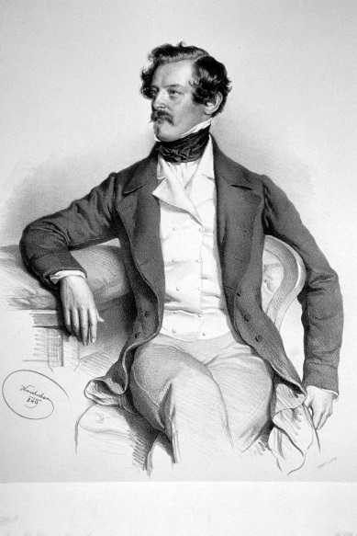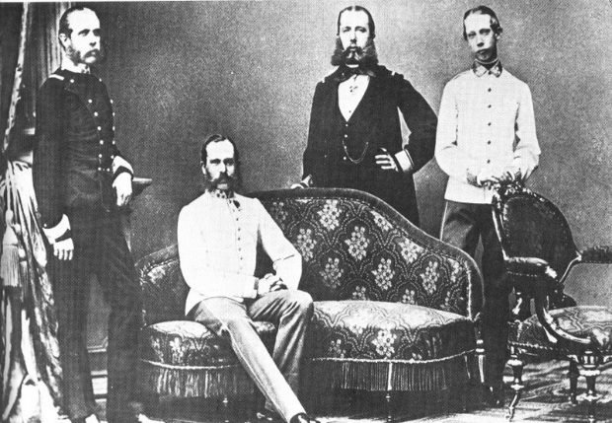Fratele mai tânăr, arhiducele Ferdinand Max, în vârstă de 24 de ani, primi misiunea dificilă de a pleca la Milano ca guvernator civil. Franz Joseph către mama sa: Ne va ajuta bunul Dumnezeu, iar timpul împreună cu tactul lui Max va realiza multe„. Din păcate nu dispunem de scrisori de-ale lui Sisi din această perioadă. Nu ştim, prin urmare, dacă se pronunţase deja cu ocazia acestei prime vizite în Italia asupra problemelor politice sau încă nu. Că, în ceea ce priveşte Italia, era mai puţin optimistă decât împăratul s-a aflat de la fratele ei, Carl Theodor, care îi făcu o vizită la Veneţia şi se întoarse în Bavaria cu o imagine foarte negativă despre poziţia Austriei în aceste provincii. La doar câteva săptămâni după călătoria în Italia, Perechea imperială vizită o altă provincie plină de turbulenţe: Ungaria. Relaţiile dintre Viena şi Budapesta erau foarte încordate. Căci ministrul de Interne, Bach, se ambiţionase să transforme întreaga Austrie într-un imperiu unitar, cu o conducere centralizată, şi să „alinieze” Ungaria cea recalcitrantă. Vechea constituţie maghiară fusese abrogată. Revoluţionarii de la 1848 trăiau în exil, bunurile lor erau confiscate. Curtea de la Viena reprezentată prin arhiducesa Sophie dar şi prin guvernatorul militar al Ungariei, arhiducele Albrecht – era extrem de antimaghiară.

Speranţa Ungariei rămânea tânăra împărăteasă. Se ştia că, influenţată de contele Mailath, prezenta mult interes pentru istoria Ungariei, mai ales pentru mişcările de eliberare. Concesiile politice cu ocazia nunţii irnperiale făcuseră o impresie bună. Atitudinea de frondă a Elisabethei faţă de arhiducesa Sophie era bine cunoscută. Ungurii sperau că aceste circumstanţe vor putea fi exploatate în favoarea lor.

Călătoria avea loc cu vaporul, pe Dunăre, până la Bratislava, iar de acolo la Budapesta. Sisi insistase să-şi ducă de data aceasta ambii copii, fireşte, iarăşi împotriva dorinţei mamei-soacre. Conform declaraţiilor lui Franz Joseph, micuţa Sophie făcuse înainte de plecare un puseu de febră şi diaree. Medicii susţineau că indispoziţia este determinată de dentiţie. Recepţiile, paradele militare, un prim bal la curte, în cetatea din Budapesta, după mulţi ani – toate aceste evenimente se desfăşurară cu obişnuitul fast dar cu un entuziasm mai degrabă moderat. Unanimă era doar părerea asistenţei despre frumuseţea lui Sisi, care nu împlinise încă 20 de ani. Şi se vedea foarte bine că primea cu multă plăcere complimentele magnaţilor.

Nobilimea maghiară, cu costumele ei presărate cu briliante şi atitudinea mândră, plină de aplomb, se deosebea în asemenea măsură de aristocraţia vieneză, situându-se chiar la polul opus, încât tânăra împărăteasă prinse din prima clipă simpatie pentru Ungaria. Cu ocazia balului de la curte urmări cu mult entuziasm dansurile maghiare, pe care le vedea pentru prima dată, şi dansă apoi şi ea cadrilul – o dată cu arhiducele Wilhelm I a doua oară cu contele Nikolaus Esterhazy, care va deveni mai târziu însoţitorul ei preferat la partidele de călărie şi vânătoare. Simpatia maghiarilor pentru tânăra împărăteasă se baza deci pe reciprocitate. De acum înainte maghiarii atribuiră orice înlesnire politică influenţei benefice exercitate de împărăteasă, punând toate şicanele în cârca arhiducesei Sophie.

Elisabeth interveni încă de acum în favoarea Ungariei. Ce-i drept, împăratul refuză în timpul acestei călătorii să primească o petiţie a nobilimii în vederea reintroducerii vechii constituţii maghiare. Dar uşura revenirea în ţară a unor emigranţi proeminenţi, de exemplu a lui Gyula Andrassy de la Paris, iar o serie de moşii confiscate sunt restituite. Se putea vorbi şi despre alte semne timide de liberalizare, deşi împăratul continua să susţină o politică centralistă strictă. Atmosfera generală din Ungaria se însenina în timpul acestei vizite ori de câte ori tânăra împărăteasă apărea în public – cu atât mai mult în clipa când asista, călare pe cal, la o paradă militară, alături de soţul ei. Ce-i drept, contele Crenneville, care făcea parte din suita imperială, era îngrozit sa vadă o împărăteasă călare pe cal, în public: „Această afişare pe cal – sub demnitatea unei împărătese mi-a lăsat o impresie penibilă”, îi scria soţiei sale. Tocmai când perechea imperială voi să înceapă călătoria programată în provinciile maghiare, fetiţa Gisela în vârstă de zece luni, se îmbolnăvi de diaree cu febră. Călătoria este amânată. După însănătoşirea Giselei se îmbolnăvi Sophie, care avea atunci doi ani. Părinţii erau foarte îngrijoraţi. Franz Joseph către mama sa:

„A dormit doar o oră jumătate în timpul nopţii, este foarte nervoasă şi plânge tot timpul de îţi sfâşie inima.” Medicul personal, dr. Seeburger, îi linişti pe părinţi.

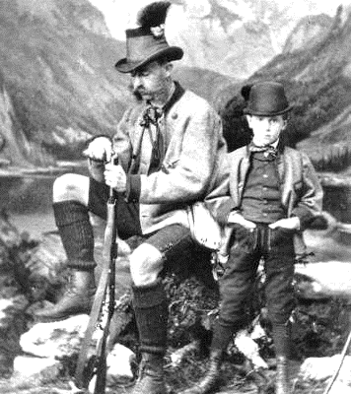Franz Joseph găsi chiar timpul necesar să meargă la vânătoare unde împuşcă „72 de bâtlani şi cormorani”, după cum îi relată cu mândrie mamei sale. Cei doi soţi începură călătoria spre interiorul ţării, întor-cându-se însă după cinci zile de la Debreţin, deoarece starea micuţei Sophie se agravase.

În vârstă de abia 19 ani, împă-răteasa asistă disperată, timp de unsprezece ore, la moartea copilului ei. „Copilaşul nostru este acum un înger în cer. După o luptă îndelungată a murit în cele din urmă la ora nouă şi jumătate.

Suntem distruşi”, îi telegrafie împăratul la 29 mai, din Budapesta, mamei sale. Tânăra pereche imperială se întoarse la Viena cu cadavrul copilului. Elisabeth era neconsolată, în timp ce împăratul se calmă după o perioadă de timp, ea se izola căutând singurătatea, plângând zile şi săptămâni întregi, refuzând hrana şi abandonându-se total tristeţii ei. În faţa acestei disperări, nimeni nu îndrăzni să-i facă reproşuri. Dar raporturile cu mama-soacră deveniră glaciale, căci micuţa Sophie era favorita bunicii, în fond, tânăra împărăteasă fusese cea care insistase să-şi ducă şi copiii în Ungaria, împotriva dorinţei clare, ba chiar a rezistenţei înverşunate a arhiducesei.

În Elisabeth se petrecu o schimbare importantă în decursul următoarelor săptămâni şi luni. După această nenorocire, de care se simţea în parte vinovată, renunţă la lupta dusă pentru celălalt copil, Gisela. Părea să nu mai vrea să ia cunoştinţă de existenţa acestei fetiţe. Nu se mai ocupa de ea, lăsându-i mână liberă bunicii.

Starea sufletească dar şi cea fizică a lui Sisi erau în vara anului 1857 un îndreptăţit motiv de îngrijorare.

Deoarece nici Franz Joseph, nici Sophie nu ştiau ce să mai facă o invitară pe Ludovica la Viena. Aceasta sosi însoţită de trei surori mai mici ale lui Sisi. Ludovica: „întâlnirea cu surorile mai mici, foarte vesele, părea să fie benefică pentru Sisi; doarece îi venea atât de greu să se despartă de noi, m-a pus să-i promit că voi face tot posibilul să vin şi la Ischl.” Sisi nu se consolase nici după o jumătate de an. Împăratul către mama sa: „Biata Sisi este profund marcată de toate amintirile care o copleşesc aici [la Viena] peste tot şi plânge foarte mult. Gisela s-a aşezat ieri în micuţul fotoliu roşu al bietei noastre fetiţe, aflat încă în birou, şi ne-a apucat plânsul pe amândoi; în schimb Gisela râdea, fericită de noul ei loc de onoare.” Tocmai în această perioadă se celebră căsătoria arhiducelui Max cu Charlotte, fiica regelui Belgiei. Noua cumnată a lui Sisi era nu numai frumoasă şi inteligentă, ci şi putred de bogată, în plus, avea un arbore genealo gic impecabil. Sophie şi adepţii ei încercară pe toate căile să o folosească pe soţia moştenitorului tronului, Max drept atu pentru a o discredita pe împărăteasă care provenea dintr-un mediu mult mai modest. Sophie nu contenea să elogieze – în corespondenţă, în discuţii şi în jurnalul ei – educaţia aleasă, frumuseţea, înţelepciunea şi mai ales tandreţea arătată de Charlotte soţului şi mamei-soacre. Sisi trebuia să se simtă dojenită la fiecare cuvânt.

„Charlotte este şarmantă, frumoasă, atrăgătoare, îmi arată multă dragoste şi tandreţe. Am senzaţia că am iubit-o dintotdeauna… I-am mulţumit din toată inima lui Dumnezeu pentru soţia încântătoare pe care i-a hărăzit-o lui Max şi pentru acest nou copil pe care ni l-a dăruit nouă”, citim în jurnalul Sophiei. Cele două cumnate se antipatizau profund. Poziţia Elisabethei la curte se degrada văzând cu ochii.

În decembrie 1857, se arătară primele semne că împărăteasa ar fi iar gravidă – un moment mult aşteptat, Dintr-o scrisoare a Ludovicăi către sora ei Sophie reiese foarte clar existenţa unor conflicte: „Vestea despre sarcina lui Sisi m-a liniştit şi mi-a produs mare bucurie”, scrie Ludovica, adăugând apoi: „Spui că ţi-a luat şi ţie grijile de pe inimă – erau griji care se refereau la fizic sau la psihic? M-aş bucura grozav să ştiu că a survenit o ameliorare a situaţiei care să te satisfacă şi pe tine.”

Iar în ziua următoare, Ludovica îi scrie din nou Sophiei că este „liniştită aflând că Sisi a devenit rezonabilă şi conştiincioasă şi că renunţă la corsetele şi rochiile strâmte, un lucru care m-a înfricoşat şi chinuit mereu; cred că aşa ceva poate influenţa şi starea sufletească; căci o senzaţie neplăcută, cum este cea de jenă fizică, poate să-ţi strice într-adevăr dispoziţia.” Sisi trebui să renunţe atât la curele ei de slăbire, cât şi la echitaţia care îi făcea atâta plăcere şi să meargă, în schimb, mult la plimbare. Franz Joseph o însoţea ori de câte ori îi permitea timpul. Bunele relaţii dintre soţi nu avuseseră de suferit.

Fireşte însă că Sophie găsea mereu motive să se plângă de tânăra împărăteasă. Ludovica scria scrisori angoasate şi servile, de exemplu: „Aş vrea să sper că relaţiile sunt mai amicale decât în anul trecut şi că ai motive să fii mai mulţumită un lucru la care ţin atât de mult.” Ludovica se agita în aceste luni din cauza fiicelor ei frumoase dar dificile. Helene împlinise între timp 22 de ani. Ludovica:

„Ar fi devenit o soţie şi o mamă bună; acum a capitulat, şi ea şi noi, dar şi-a păstrat felul de a fi senin.” Helene se ocupa în special de pictură şi „îi vizitează de multe ori pe oamenii bolnavi şi sărmani din sate”. Dar tocmai când renunţaseră cu toţii la orice speranţă, apăru un peţitor în persoana lui Maximilian, prinţul moştenitor de Thurn und Taxis, care îi ceru mâna Helenei. Regele Bavariei ezita să-şi dea asentimentul pentru căsătorie, deoarece familia Thurn und Taxis nu era de rang egal. Ludovica îi trimise scrisori presante ficei ei de la Viena: să-l roage pe împărat să intervină pe lângă regele Bavariei în favoarea Helenei.

Deşi tânăra împărăteasă nu părea, în genere, prea zeloasă – când era vorba despre familia ei făcea tot ce putea. Deci scrise o serie de scrisori, liniştindu-şi mama şi sora. Poate că eforturile depuse erau motivate şi de o urmă de remuşcare din cauza eşuării căsătoriei irnperiale a Helenei. În cele din urmă, nunta se celebră în 1858 în iarna anului 1857, sora mai mică a lui Sisi, Marie o fată de o frumuseţe deosebită – devenise şi ea o candidată la căsătorie. Apăru un peţitor în persoana prinţului moştenitor din Napoli pe care nu-l văzuse încă nimeni din familia bavareză, începu iar o corespondenţă asiduă cu Viena. Ludovica: Marie „crede că voi deţineţi cele mai precise şi sigure informaţii despre tânărul respectiv şi are mare nevoie să fie calmată în această privinţă, deoarece nu ştie la cine altcineva ar putea recurge, iar gândul de a-i aparţine unui bărbat care nu o cunoaşte şi pe care nici ea nu îl cunoaşte o îngrozeşte…

Ştie deja că el nu este deloc frumos.” Sisi aflase acest amănunt incontestabil de la rude habsburgice care trăiau în Italia.

Ludovica se temea şi că „zelul religios” al peţitorului ar putea-o „înspăimânta” pe Marie, adăugând însă imediat – ca să o liniştească pe Sophie în legătură cu atmosfera libertină din Possenhofen – că speră ca această evlavie să o determine pe Marie „să devină şi ea, cu timpul, mai evlavioasă.” Începu iarăşi un du-te-vino al diferiţilor profesori la Possenhofen. Trebuia iarăşi instruită o „copilă de la ţară” care să se familiarizeze cu protocolul de la curte.

Şi o ducesă bavareză se simţea iarăşi prea puţin atrasă de toate aceste obligaţii noi: să înveţe limba italiană, să primească doamne „ca să-şi însuşească arta conversaţiei. Deoarece fata de 16 ani nu era încă pe deplin dezvoltată”, adică nu avea încă ciclul, medicii încercară să o trateze în fel şi chip, cu lipitori şi băi fierbinţi.

Ca de obicei, Ludovica se tânguia fără să primească nici un sprijin din partea soţului ei Max: „îmi este

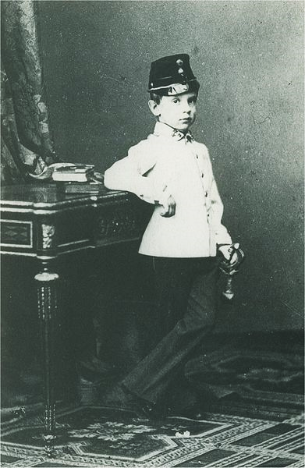tot mai greu să mă obişnuiesc cu ideea despărţirii, deşi, pe de altă parte, aş dori ca totul să nu se tărăgăneze prea mult, căci este cu siguranţă mai bine să ajungă cât mai tânără în mediul străin, ca să se adapteze mai repede şi mai uşor.” La 21 august 1858, împărăteasa dădu naştere, la Luxenburg, moştenitorului tronului. Acesta primi numele de Rudolf, după marele strămoş al casei de Habsburg, care cucerise, în 1278, de la regele Ottokar al Boemiei provinciile austriece moştenite, dându-le ca feude fiilor săi. Ca în cazul Giselei, casa imperială făcea şi acum un pas mare înapoi, în istoria medievală, în această perioadă, Franz Joseph restaura pe cheltuiala sa mormântul de la Speyer al lui Rudolf de Habsburg. Spera încă să poată reînvia vechea tradiţie a supremaţiei habsburgice în întreaga Germanie, pe care împăratul Franz o abandonase în 1806, o dată cu renunţarea la coroana imperială a Romei. Numele dat prinţului moştenitor avea deci o semnificaţie politică.

Bucuria curţii la naşterea mult aşteptatului prinţ moştenitor era uriaşă; chiar şi „poporul” se bucura în mod sincer, dar în primul rând deoarece evenimentul era prilej de a face donaţii consistente, împăratul îi dărui soţiei sale un şirag de perle pe trei rânduri, în valoare de 75.000 de guldeni. Micuţului Rudolf îi puse în leagăn ordinul „Lâna de Aur” numindu-l din prima zi a vieţii sale colonel în armată: „Vreau ca acest fiu dăruit Mie prin graţia lui Dumnezeu să aparţină bravei Mele armate din momentul intrării sale în această lume.” Era nu numai o demonstraţie de forţă a statului militar, care îi agasă pe mulţi civili, ci şi o decizie legată de evoluţia viitoare a prinţului: indiferent dacă dorea sau nu, el va fi obligat să devină soldat. Conflictele ulterioare dintre tată şi fiu îşi aveau rădăcinile tocmai aici.

Împăratul mulţumi cu toată căldura pentru felicitările adresate de capitala şi oraşul de reşedinţă Viena:

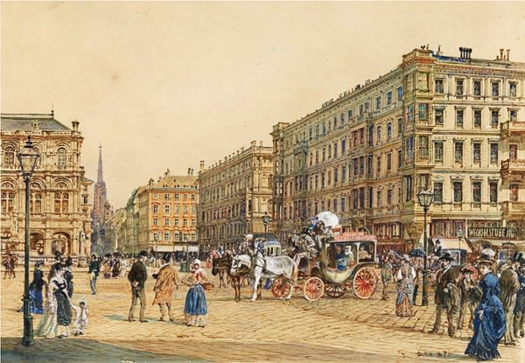„Cerul Mi-a dăruit un copil care va cunoaşte în viitor o Vienă mai mare şi mai elegantă; dar şi dacă oraşul se va schimba, prinţul va regăsi, neschimbate, vechile inimi leale, deci pe vechii vienezi, care vor da dovadă, la nevoie, şi faţă de el, de încercatul spirit de sacrificiu în orice împrejurare.” Naşterea prinţului moştenitor avea loc tocmai în perioada transformărilor urbanistice ale Vienei. Zidurile medievale ale oraşului erau demolate, în locul lor se construi o stradă circulară lată, splendidă, Ring-ul, care înconjura centrul oraşului. Vechiul oraş gâtuit de străzi înguste şi de ziduri devenea o capitală modernă, cu spaţii largi şi generoase, fiind legată şi de suburbii.

Totuşi Franz Grillparzer sugera în versurile sale că pro blemele nu îşi găsiseră rezolvarea nici în urma instituirii unui document de piatră care deschidea o nouă epocă şi nici în urma naşterii unui prinţ moştenitor.

*Se prăbuşesc ale Vienei metereze,*

*Cine mai vrea-ntre ziduri să trăiască*

*Oricum, întreaga noastră ţară de zidul chinezesc e-nconjurată.*

Presiunile exercitate de opinia publică asupra împăratului de a pune, în fine, şi bazele unui stat modern şi, în special, de a da o constituţie, deveneau tot mai puternice.

Naşterea fusese complicată. Elisabeth îşi revenea cu greu, mai ales fiindcă nu avea voie să alăpteze copilul, suferind din cauza aceasta de febra laptelui. Nici în această situaţie specială nu se admise o excepţie, în ciuda rugăminţilor lui Sisi. În conformitate cu regulamentul, copilul era alăptat exclusiv de o doică – o ţărancă „splendidă” din Moravia (după cuvintele Sophiei), numită Marianka. Perioada de convalescenţă a lui Sisi dură neobişnuit de mult. Puseele de febră reveneau mereu chiar şi la câteva săptămâni după naştere, dându-i o stare de slăbiciune generală, în aceste împrejurări nici nu putea fi vorba ca micuţul să fie îngrijit de mama lui.

Întocmai ca mai demult, Sophie prelua şi de data aceasta întreaga răspundere pentru camera copiilor.

Deoarece starea lui Sisi nu se ameliora până toamna şi nici până la venirea iernii, o chemară din nou la Viena pe ducesa Ludovica. Aceasta sosi însoţită de câteva surori mai mici ale împărătesei şi îl aduse şi pe vechiul medic al familiei ducale, dr. Fischer, în care tânăra împărăteasă avea mai multă încredere decât în medicul personal imperial, dr. Seeburger. Nu cunoaştem diagnosticul doctorului Fischer. Nici în jurnalul Sophiei, care abundă în observaţii despre starea lui Sisi, nu sunt indicate ceva simptome mai clare – în afară de pusee frecvente de febră, slăbiciune generală şi inapetenţă.

Vechile conflicte dintre soacră şi noră nu se aplanară nici în urma naşterii prinţului moştenitor. Dimpotrivă, se acutizară în asemenea măsură, încât Sophie i se plânse Ludovicăi, care, la rândul ei, se tânguia: „Scrisoarea ta mi-a produs într-o privinţă multă supărare; credeam că toate merg mai bine şi că lucruri de natura celor amintite de tine nu se mai întâmplă. Mă doare foarte mult să văd că situaţia a rămas neschimbată şi că anii nu au adus nici o ameliorare. Este un comportament greu de înţeles, o nedreptate care mă chinuieşte şi înfricoşează este singura supărare [pe care o am] când mă gândesc cu încântare la această situaţie atât de fericită, când sunt întrunite toate condiţiile pentru a putea fi fericit şi a te bucura cu recunoştinţă de această fericire!” Dacă vreunul din membrii familiei ei din Bavaria era alături de ea, boala lui Sisi dispărea, în ianuarie 1859, sora mai mică, Marie, căsătorită între timp per procuram cu prinţul moştenitor din Napoli, se opri la Viena, în spre noua ei patrie. Chiar şi arhiducesa Sophie admiră frumuseţea miresei de 17 ani: „Ochii ei frumoşi au o expresie de dulce melancolie care o face să fie şi mai frumoasă dacă aşa ceva este posibil.”

Marie rămase două săptămâni la Viena fiind răsfăţată în fel şi chip de împărăteasă. „Sisi scrie scrisori

atât de fericite… Iar Marie la fel; trebuie să fie o mare bucurie să le vezi împreună”, îi scria Ludovica Sophiei. Sisi o duse pe sora mai mică la Burgtheater, în Prater, la circul Renz. Cele două stăteau ore întregi singure, ca să povestească. „De parcă destinul, ştiind ce viitor o aşteaptă pe biata noastră Marie, ar fi vrut să-i mai dea câteva zile de răgaz”, spunea Elisabeth mai târziu. Ludovica se temea că această ciudată călătorie de nuntă, de una singură, ar putea să o amăgească pe fată, disimulând aspectele serioase ale vieţii: „Mă tem doar că Marie se distrează prea bine la Viena şi sper că nu va compara viitoarea ei situaţie cu cea a lui Sisi, mai ales cu relaţia faţă de dragul de împărat; să dea Dumnezeu să aibă şi ea parte de o căsnicie fericită, dar nu este uşor ca cineva să reziste la o comparaţie cu împăratul, îmi pun speranţa în caracterul blând, supus, mai blajin, al Mariei.” Ludovica era încă tributară gândirii tradiţionale de la curte. O încuscrire cu casa regală din Napoli însemna o partidă strălucită pentru o ducesă de Bavaria. Însă chiar dacă nu cunoştea adevărata situaţie, Ludovica ar fi trebuit să ştie că tronul napolitan, menţinut cu ajutorul unui regim dur, autocratic, era ameninţat de tot felul de revolte. Regele Ferdinand al II-lea („Re Bomba”) refuza până şi cea mai vagă liberalizare, rămânând neclintit în convingerea că regele este unsul lui Dumnezeu. Faptul că îşi însura fiul cu micuţa Marie era dictat de motive strict politice. Căci viitorul rege din Napoli şi Sicilia devenea în felul acesta cumnatul împăratului Austriei. Ţinând cont de ameninţarea reprezentată de partizanii lui Garibaldi în sud şi de trupele din Piemont-Sardinia în nord o înrudire cu una din cele mai mari puteri autocratice de pe continent, adică Austria, nu putea fi decât benefică, în această perioadă marcată de revoluţii, principii făceau pe cât posibil front comun.

În ciuda problemelor de sănătate, Elisabeth îşi însoţi sora mai mică până la Triest. Şi fratele mai în vârstă, ducele Ludwig („Louis”), făcea parte din suită. Cei trei fraţi asistară cu uimire la ceremonialul medie-

val cu care napolitanii îşi întâmpinară viitoarea regină, în sala mare a palatului guvernatorului din Triest, se fixase, la mijloc, un şnur de mătase, care simboliza frontiera dintre Bavaria şi Napoli. Sub şnur să găsea o masă mare, cu două picioare în „Bavaria” şi două în „Napoli”. Marie trebui să ia loc într-un fotoliu din dreptul laturii bavareze a mesei. Pe cele două uşi împodobite cu steme şi flamuri intrară cele două delegaţii escortate de soldaţi bavarezi, respectiv napolitani. Împuterniciţii schimbară, deasupra şnurului de mătase, documentele, se înclinară cu gravitate unul în faţa celuilalt şi înmânară membrilor suitei documentele, împuternicitul bavarez îi adresă Mariei cuvintele de rămas-bun. Toţi bavarezii îi sărutară încă o dată mâna. Apoi şnurul se lăsă jos, iar Marie trecu în fotoliul „napolitan”. I se prezentă delegaţia napolitană care o conduse pe Marie la iahtul regal Fulminante.

În cabină, cei trei fraţi îşi luară, cu multe lacrimi, rămas-bun unul de la altul. Maria-Sophia, prinţesa de 17 ani a Calabriei, prinţesa moştenitoare a regatului Napoli şi Sicilia, plecă însoţită de oameni complet străini, a căror limbă o înţelegea cu greu, îndreptându-se spre Bari.

Unica vietate din patrie pe care o avea alături de ea era un canar. O aşteptau o căsnicie nefericită, o revoluţie şi alungarea din regat.

Fratele lui Sisi, Ludwig, reacţiona în felul său la nefericirea celor două surori: împărăteasa şi viitoarea regină. La câteva luni după spectacolul de la Triest, el evada din formele rigide ale vieţii de la curte, împotriva voinţei regelui Bavariei şi a familiei ducale, se căsători cu iubirea lui de ani de zile, actriţa burgheză Henriette Mendel, cu care avea deja o fiică în afara căsătoriei; de dragul ei, renunţă atât la dreptul de primogenitură, cât şi la surse importante de bani.

Sisi ajunsese între timp să repudieze în asemenea măsură mentalitatea de la curte, încât salută în mod demonstrativ această căsătorie a fratelui ei, întreţinând cu cumnata dispreţuită în cercurile aristocratice o relaţie de-a dreptul caldă, frăţească, ce rămase neschimbată până la sfârşitul vieţii.

Soarta surorii Marie se dovedi a fi chiar mai tragică decât se temuse Elisabeth.

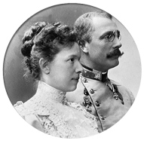Mirele era înapoiat fizic şi psihic, impotent şi terorizat de manii religioase. Deoarece regele Ferdinand al II-lea muri la câteva luni după sosirea Mariei, fata ajunse la 17 ani regină – alături de un rege slăbănog, timo-rat, într-un regat ameninţat de revoluţie şi duşmani din afară, aproape fără să cunoască limba ţării. Ludovica trimise în curând fotografii „cu Marie şi regele ei. Trebuie să fie groaznic Marie pare atât de palidă şi slăbită.”

Turbulenţele cuprinseseră întreaga Italie, mişcarea de unificare părea să nu poată fi stăvilită. Nu numai regatul Napoli era ameninţat, ci şi principatele habsburgice din Toscana şi Modena şi provinciile austriece din Italia de nord: Lombardia şi Veneţia. Având spatele acoperit în urma unui tratat secret cu Franţa, Piemont Sardinia întreţinea frământările politice pentru a sili Austria să intervină cu forţa armată.

Neajutorată, politica austriacă se lăsă atrasă în această cursă, împăratul trimise, la 23 aprilie 1859, un ultimatum la Torino, cerând ca „armata să fie adusă pe picior de pace, iar detaşamentele de voluntari desfiinţate”. Cavour respinse acest ultimatum considerându-l un pretext binevenit pentru un conflict deschis cu Austria. A fost primul ultimatum cu care împăratul Franz Joseph a dezlănţuit un război sângeros, insuficient pregătit la nivel politic şi militar – întocmai ca, mult mai târziu, războiul din 1914 împotriva Serbiei.

Trupele austriece intrară în Piemont – Austria apărând în faţa lumii întregi în postura de agresoare. Franţa sări în ajutorul Piemontului. Franz Joseph era revoltat de atitudinea lui Napoleon al III-lea: „Ne aflăm iarăşi în ajunul unei perioade când răsturnarea instituţiilor existente nu mai este urmărită doar de secte, ci promovată de tronuri.”

Acum după ce războiul izbucnise deja, împăratul încercă să obţină ajutorul Confederaţiei Statelor Germane, în primul rând al Prusiei: „Vorbesc ca principe, membru al Confederaţiei Statelor Germane, când atrag atenţia asupra pericolului care ne ameninţă pe toţi.” Dar nici nu putea fi vorba despre o solidaritate germană generală. Politica prusacă urmărea cu totul alte obiective. Berlinul vedea cu ochi buni o slăbire a rivalului austriac. Austria nu primi nici un ajutor. În vederea finanţării războiului, se percepură noi impozite.

Ministrul plenipotenţiar al Elveţiei transmitea la Berna: „Este o grea lovitură pentru populaţia Vienei şi pentru monarhie; cresc considerabil preţurile alimentelor, de asemenea impozitele funciare şi chiriile care erau, oricum, foarte mari, depăşind în curând situaţia din Paris. Nu îmi dau seama până unde se va ajunge, dar starea de spirit generală nu va fi cu nimic mai bună.” Faptul că tocmai în această situaţie perechea imperială se arătă în Prater, însoţită de toţi arhiducii şi toate arhiducesele, lăsându-se ovaţionată la cursele de cai,

nu era chiar de natură să îmbunătăţească atmosfera.

Neimpresionată de războiul din Italia de nord şi de mizeria populaţiei, o împărăteasă tânără şi splendidă îşi făcea apariţia în Prater, înmânând solemn premiile de stat la cursele de cai.

Rudele habsburgice, adică suveranii din Toscana şi Modena, trebui să fugă împreună cu familiile lor şi căutară adăpost la Viena. Aceşti habsburgi italieni numeroşi erau acum musafiri permanenţi la toate dineurile de familie din Hofburg, povestindu-şi în mod amănunţit peripeţiile şi alimentând atmosfera antirevoluţionară.

Familia imperială se crampona încă multă vreme de vechile iluzii, făcându-şi o imagine cu totul falsă despre situaţia generală. Franz Joseph o prezenta, în luna mai în culori trandafirii, spunându-i Sophiei că francezii pierduseră o mie de oameni din cauza frigului şi a lipsei de alimente. Sophie: „Bieţii oameni, şi de dragul unei cauze atât de nedrepte! Armatele din Germania se organizează.” Nici prusacii („această lepădătură infamă care este Prusia”, scria Franz Joseph), nici bavarezii şi nici celelalte state germane nu se gândeau să sprijine Austria în lupta dusă pentru menţinerea provinciilor italiene şi să atace Franţa. Austria rămăsese izolată în acest război tot o consecinţă a politicii stângace din timpul războiului Crimeii.

Arhiducesa Sophie le trimise în aceste zile trupelor din nordul Italiei 85.000 de ţigări în valoare de 500 de guldeni. Nu ştim dacă au ajuns vreodată la destinaţie.

Căci organizarea transportului de alimente era atât de defectuoasă, încât soldaţii austrieci porneau adeseori flămânzi la luptă, în timp ce, în spatele frontului, bişniţarii profitau din plin de mărfurile sechestrate. Bătălia de la Magenta este pierdută din cauza incompetenţei generalilor – în ciuda vitejiei de necontestat a soldaţilor chinuiţi de foame şi dezorganizare.

În saloanele nobiliare din Viena, doamnele pregăteau în timpul acesta pansamente – inclusiv tânăra împără ţeasă, arhiducesa Sophie şi toate doamnele de onoare.

Trenuri lungi aduceau zilnic de pe câmpul de luptă răniţi şi bolnavi. „Aceştia îi blestemau şi îi înjurau pe generalii care deţinuseră comanda în Italia; mai ales Gyulai era ţinta pamfletelor fiind împroşcat cu noroi”, nota prinţul Khevenhuller în jurnalul său. După înfrângerea penibilă şi sângeroasă de la Magenta, generalului comandant Gyulai – un prieten apropiat al lui Grunne – i se retrase comanda supremă.

Dându-şi seama de situaţia disperată a Austriei, împăratul plecă în Italia de nord pentru a-i încuraja pe

soldaţi prin prezenţa sa. Susţinea în continuare cu tărie că Austria luptă pentru o „cauză dreaptă împotriva infamiei şi a trădării”, admiţând însă că situaţia este foarte gravă: „Ne aflăm în faţa unui inamic superior din punct de vedere numeric, foarte viteaz, care recurge la orice mijloace, care s-a aliat şi cu revoluţia, făcând în felul acesta rost de forţe noi; în propria noastră ţară suntem trădaţi peste tot.” Franz Joseph procedă în aceste momente grele ca un soldat a cărui datorie este să meargă la război. Dar luând o asemenea decizie – izvorâtă dintr-un romantism militar – dădu dovadă de „lipsă de înţelegere mai profundă pentru esenţa funcţiei lui de suveran”, după cum spune biograful său, Joseph Redlich. Căci plecarea din Viena a suveranului autocrat însemna în acelaşi timp întreruperea tratativelor diplomatice, în primul rând ale celor cu principii germani, ceea ce anihila orice şansă de a ajunge la o unitate de vederi nemilitară.

Înainte de plecare Franz Joseph îl întrebă pe bătrânul prinţ Metternich cum se redactează un testament şi ce măsuri ar trebui să ia pentru eventualitatea unei regenţe în caz că el ar muri pe front.

Despărţirea de împărat este sfâşietoare. Copiii sunt duşi la gară cu o trăsură trasă de şase cai ca să-i facă

încă o dată semn tatălui lor. Bona copiilor, Leopoldine Nischer, notă în jurnalul ei că în jurul trăsurii se adunase o mare mulţime de oameni: „Câteva femei se înghesuiau, plângând, în dreptul ferestrei strigând „bieţii copii„, aşa încât sărmanii de ei începuseră să se teamă.” Gisela era de trei ani iar prinţul moştenitor de opt luni.

Elisabeth îşi conduse soţul până la Murzzuschlag, implorându-i, la despărţire, pe membrii suitei, mai ales pe contele Grunne: „Nu o să uitaţi ce mi-aţi promis şi veţi avea grijă de împărat; singura mea consolare în aceste vremuri îngrozitoare este că veţi proceda aşa în toate împrejurările, de fiecare dată. Dacă nu aş fi convinsă de asta, ar trebui să mor de grijă. Dar veţi face desigur tot ce stă în puterile dumneavoastră ca să-l convingeţi pe împărat să se întoarcă în curând şi îi veţi aminti la fiecare ocazie că şi la Viena este mare nevoie de El. Dacă aţi şti ce disperată sunt, v-ar fi milă de mine.” „Deznădejdea împărătesei depăşeşte orice închipuire”, nota Leopoldine Nischer. „De ieri dimineaţa [când se întorsese de la Murzzuschlag] plânge fără încetare, nu mănâncă nimic şi vrea să fie tot timpul singură – cel mult cu copiii.” Disperarea mamei li se trans mitea şi copiilor. Bona era îngrijorată: „Biata Gisela este descumpănită văzând tot lacrimi. Ieri seara s-a ghemuit tăcută într-un ungher, cu ochii înlăcrimaţi. Când am întrebat-o ce este cu ea, mi-a răspuns: „Şi Gisela trebuie să plângă după bunul nostru tătic.” Întocmai ca majoritatea austriecilor, şi bona avea aparţinători în armata din Italia. Cumnatul ei muri la câteva zile după bătălia de la Magenta, fiul cel mai mare supravieţui bătăliei de la Solferino.

Sisi era cuprinsă de o stare de disperare vecină cu isteria. Ludovica: „Scrisorile ei sunt ude de lacrimi!” Ea îl rugă pe împărat să-i permită să vină la el, în Italia.

Franz Joseph: „Din păcate, nu pot de data aceasta să-ţi îndeplinesc dorinţa, deşi aş face-o cu multă plăcere, în viaţa foarte agitată de la cartierul general nu au ce căuta femeile; nu pot da armatei mele un exemplu negativ.” Dar încercă să-şi liniştească soţia care avea iarăşi probleme de sănătate: „îngeraşul meu, te rog foarte mult, dacă mă iubeşti, nu te consuma atât de mult, cruţă-te, distrează-te, du-te la călărie, fă plimbări cu măsură şi prudenţă şi menţine-ţi, de dragul meu, sănătatea atât de preţioasă mie pentru ca la întoarcerea mea să te găsesc cât mai bine şi să putem fi fericiţi împreună.” Apoi îi scrie, din Verona, soacrei sale Ludovica rugând-o Să plece la Viena sau, cel puţin, să o trimită pe fiica mai mică Mathilde, ca să o încurajeze pe Sisi.

Dr. Fischer din Bavaria trebui să vină din nou, de data aceasta chemat de Sophie care era total derutată.

Ludovica ajunsese la disperare şi se scuza oarecum faţă de sora ei pentru dificultăţile provocate de fiica sa: „De şi-ar da seama cât de multe faci şi ce intenţii bune ai cu ceilalţi! Să dea Dumnezeu ca situaţia să se schimbe la un moment dat!” Împărăteasa ţinea din nou cure de slăbire, calarea zilnic ore întregi, era interiorizată şi se eschiva de la ceaiurile şi dineurile în cercul familiei, aranjate de arhiducesa Sophie. Numărul celor ce o criticau creştea. Dintre aceştia făcea parte acum şi medicul personal al familiei imperiale, dr. Seeburger. Acesta „o copleşea cu critici plângându-se că împărăteasa nu corespunde nici menirii de împărăteasă, nici celei de femeie; deşi nu are nimic de lucru, relaţiile ei cu copiii sunt foarte superficiale şi deşi deploră absenţa nobilului împărat şi plânge tot timpul, călăreşte ore întregi subminându-şi sănătatea; între ea şi arhiducesa Sophie este o prăpastie glacială.” Majordomul dezavua „comportamentul împărătesei, care fuma în timpul plimbărilor cu trăsura şi mi-a fost mie personal penibil să aud aşa ceva”, nota prefectul de poliţie Kempen în jurnalul său. Chiar şi regina Victoria a Angliei află despre faptul şocant că tânăra împărăteasă a Austriei fumează – întocmai ca sora ei, Marie de Napoli. Ne dăm deci seama ce amploare luau toate clevetelile. Împăratul încercă să-i atragă atenţia lui Sisi, cu multă delicateţe, asupra îndatoririlor ei: „Nu uita să vizitezi diferite aşezăminte, pentru a menţine o atmosferă bună la Viena. Este de mare importanţă pentru mine.” Iar cu altă ocazie: „Te implor, în numele iubirii pe care mi-ai dăruit-o, fă un efort şi afişează-te din când în când în oraş vizitează aşezăminte. Nici nu îţi dai seama cât de mult m-ai ajuta în felul acesta. Aşa ceva îi va remonta pe vienezi menţinându-le moralul ridicat – un lucru de care am mare nevoie. Ai grijă – prin contesa Esterhazy – ca asociaţia de binefacere să trimită cât mai multe, mai ales pansamente pentru numeroşii, foarte numeroşii răniţi, poate şi ceva vin.” Relatările lui Franz Joseph despre situaţia militară şi numele celor căzuţi sau răniţi umpleau pagini întregi, ceea ce nu era de natură să o liniştească pe împărăteasă. „Bătălia a fost atât de înverşunată, încât pe câmpul de luptă au rămas mormane întregi de morţi. Ofiţerii căzuţi în număr mare vor fi greu de înlocuit.” La 18 iunie, împăratul prelua „comanda supremă nemijlocită a armatelor Mele care înfruntă inamicul”.

Voia ca „în fruntea trupelor Mele brave să continuu lupta pe care Austria este obligată să o ducă pentru a-şi apăra onoarea şi drepturile”.

Această decizie a tânărului împărat în vârstă de 29 de ani lipsit de experienţă în materie de strategie, trezi critici vehemente, care se dovediră în curând a fi îndreptăţite. Căci următoarea bătălie, de la Solferino – cea mai sângeroasă din acest război nenorocit şi care se soldă şi cu cele mai multe pierderi – pecetlui înfrângerea definitivă a Austriei. Câmpul de luptă de la Solferino oferea o imagine terifiantă în soarele arzător, depăşind orice închipuire. (Cutremurat de neputinţa răniţilor, Henri Dunant luă aici, la Solferino, hotărârea de a înfiinţa Crucea Roşie Internaţională.)

Motivul principal al dezastrului era lipsa de cunoştinţe de strategie a împăratului, combinată cu ordinele pripite de retragere. Se răspândi vorba răutăcioasă despre, leii conduşi de măgari”, cu referire în primul rând la tânărul împărat. De la începutul domniei, interesul său major vizase armata. Nu cheltuise pentru nimic atât de mult (şi nu făcuse atâtea datorii) ca pentru armată, iar acum iată că toate ambiţiile se terminau cu un blam uriaş şi o baie de sânge.

Starea de disperare era atât de generalizată în Austria, încât, ţinând cont de conducerea politică şi militară proastă şi de privaţiunile devenite insuportabile, mulţi ajunseseră să dorească înfrângerea. Directorul de la Burgtheater, Heinrich Laube, originar din Germania de nord, îşi amintea de această perioadă: „în timpul războiului – la fel şi mai târziu, în anul '66 – am constatat cu uimire şi spaimă că populaţia nu avea nimic împotriva unei înfrângeri. Fireşte – declarau oamenii cu voce tare – dacă din punct de vedere politic totul ar fi în ordine, ar fi o mare bucurie să vedem că trupele noastre sunt victorioase. Dar aşa, dar aşa! Anul '48 ne-a fost confiscat şi nu ni se fac concesii decât în momentele când guvernul se află la ananghie din cauza unor bătălii pierdute. Nu mă aflam de multă vreme în Austria, dar acest raţionament mi se părea cât se poate de reprobabil.” Împăratul Franz Joseph trebui să suporte din plin consecinţele eşecului. Antipatia faţă de el atinse cote alar mante în aceste luni. Nemulţumirea populaţiei pauperizate, care punea în cârca politicii şi tacticii militare mizerabile zecile de mii de oameni ce trebuiseră să moară pentru o provincie oricum pierdută, se manifestă şi în apelurile făţişe ca împăratul să abdice şi să-i predea frâiele puterii fratelui său mai mic, Max, un om cu vederi mai liberale. Deci, climat revoluţionar şi la Viena!

Din cauza cenzurii, ziarele austriece nu puteau da expresie nemulţumirilor. Fireşte însă că presa străină

îl cruţa mai puţin pe tânărul împărat. De exemplu, Friedrich Engels îl etichetă drept „tânăr arogant”, slăbănog jalnic„, scriind că vitejii soldaţi austrieci nu au fost „învinşi de francezi, ci de prostia plină de aroganţă a propriului lor împărat”. Un sistem care se identifica în măsură atât de mare cu armata ca cel al lui Franz Joseph nu putea depăşi o catastrofă militară de asemenea anvergură fără a fi prejudiciat. Franz Joseph îi scria, intimidat, soţiei sale: „Am câştigat multă experienţă şi am făcut cunoştinţă cu sentimentul unui general înfrânt. Consecinţele nefaste ale nenorocirii noastre se vor arăta în viitor, dar am încredere în Dumnezeu şi nu mă simt vinovat de nimic – nici de a fi dat ordine greşite.” În schimb, Napoleon al III-lea considera că vina înfrângerii îi revenea exclusiv lui Franz Joseph; prinţului Coburg îi mărturisi că, după părerea lui, victoria Franţei se datorase unei pure întâmplări… Starea armatei sale fusese cât se poate de proastă, iar generalii nu dăduseră dovadă de competenţă în a conduce o armată mare; austriecii se comportaseră mai bine pe câmpul de luptă şi… Este neîndoielnic că ar fi cucerit victoria la Solferino dacă împăratul şi-ar fi aruncat rezervele în luptă. Împăratul Austriei, spuse el, este un om foarte important, dar malheureusement, il lui manque l'energie de la volonte (dar din păcate, este lipsit de voinţă).

Chiar şi Ludovica îl critică pe Franz Joseph pentru hiperzelul de a se afirma ca un conducător de oşti, scriindu-i surorii Marie de Saxonia: „Nu mi-aş fi imaginat posibilă o înfrângere după alta… Şi sunt de părere că situaţia este cu atât mai tristă cu cât comanda a avut-o însuşi împăratul; oricum, mi s-a părut că nu este bine ca el să părăsească Viena în momente atât de grele şi acum iată că reîntoarcerea sa va fi cât se poate de penibilă.” Între timp, Sisi amenajase la Laxenburg un spital pentru răniţi. Franz Joseph: „Plasează-i pe răniţi unde vrei, în toate casele din Laxenburg. Se vor simţi foarte fericiţi sub îngrijirea ta. Îţi sunt profund recunoscător pentru asta.” După bătăliile sângeroase, trebuia să fie îngrijiţi cam 62.000 de bolnavi şi răniţi. Paturile din spitalele austriece nu erau nici pe departe suficiente.69 Bolnavii fuseseră adăpostiţi şi în mănăstiri, biserici şi castele.

Treceau de multe ori luni întregi până ca soarta soldaţilor răniţi să fie clară: mureau, supravieţuiau ca invalizi sau se refăceau complet, înzestrarea armatei înghiţise mulţi bani. Dar nimeni nu prevăzuse fondurile necesare îngrijirii medicale a răniţilor.

Tânăra împărăteasă se vedea dintr-o dată confruntată cu toate aceste probleme. Culese tot felul de infor maţii din presă, iar opoziţia ei faţă de regimul militar şi aristocratic, pur absolutist, al soţului ei se acutiză. Nu ştim exact dacă se poate vorbi şi de influenţe personale, adică dacă vizitele rudelor din Bavaria la Viena au jucat vreun rol în această reorientare. Că tânăra împărăteasă se situa tot mai evident de partea „poporului” şi a ziarelor liberale era însă la fel de clar ca faptul că această nouă atitudine politică se repercuta şi asupra conflictului dintre soacră şi noră. Căci împărăteasa îşi cruţă, ce-i drept, soţul, nefăcându-i reproşuri directe, în schimb, puse toate relele pe seama influenţei reacţionare exercitate de arhiducesa Sophie – o părere susţinută în această perioadă şi de intelectualitatea burgheză austriacă.

Împărăteasa, acum în vârstă de 21 de ani, încercă până şi să-i dea împăratului o sugestie politică (ce trăda iarăşi ecoul „vocii poporului”), şi anume să încheie cât mai repede pacea. Franz Joseph, însă, nici nu se gândea să dea ascultare sfaturilor soţiei sale. Răspunse deci evaziv: „Planul tău politic conţine idei foarte bune, dar nu este cazul să abandonăm deja speranţa că Prusia şi Germania ne vor da totuşi o mână de ajutor, iar până atunci nu ne putem gândi să începem negocieri cu inamicul.” Constatăm cu uimire că împăratul era foarte puţin informat în legătură cu intenţiile şi coordonatele politicii prusace din moment ce, în această ipostază, când războiul era de mult pierdut, el îşi mai putea face asemenea iluzii, împăratului nu îi mai rămânea altceva de făcut decât să se bazeze pe Dumnezeu, „care cu siguranţă că va găsi soluţia cea mai bună. El ne pedepseşte şi probabil că ne aşteaptă suferinţe şi mai mari, dar trebuie să le suportăm cu resemnare şi să ne facem datoria în toate privinţele.” Elisabeth nu avusese nici un succes cu propunerile ei în materie de politică. Şi la întrebarea dacă îl va demite pe Grunne, care era detestat de toţi, împăratul răspunse tot atât de evaziv: „Nu a fost niciodată vorba de o schimbare din funcţie a contelui Grunne şi nici nu mă gândesc la aşa ceva. De altfel, te-aş sfătui să nu dai crezare la tot ce citeşti în ziare, care publică atâtea prostii şi lucruri neadevărate.” În schimb o rugă pe soţia sa să mănânce mai mult, să călărească mai puţin şi, în primul rând, să doarmă mai mult: „Te implor, renunţă la acest mod de viaţă şi dormi în timpul nopţii, căci natura a creat noaptea pentru somn şi nu pentru citit şi scris. Şi nu mai călări atât de mult şi de impetuos.” Nici cele două mame, Ludovica şi Sophie, nu erau deloc încântate de interesul pentru politică manifestat de împărăteasă. Ludovica într-o scrisoare către Sophie: „Cred că prezenţa copiilor o va absorbi mai multe ore pe zi, o va calma şi captiva, trezindu-i instinctele domestice şi dând obiceiurilor şi gusturilor ei o altă orientare. Aş vrea să stimulez orice scânteie, să susţin orice pornire pozitivă.” La câteva zile după ce împăratul respinsese sugestia lui Sisi de a încheia pace, îşi dădu el însuşi seama că războiul este lipsit de orice perspectivă. Fireşte că iniţiativa unui armistiţiu nu veni însă de la el, ci de la Napoleon al III-lea, „ticălosul”, după cum îl numea Franz Joseph. Prin Tratatul de la Villafranca, Austria era obligată să cedeze Lombardia, odinioară cea mai bogată provincie a sa, aflată în posesie austriacă de la Congresul de la Viena. Veneţia rămase încă la Austria. Dar nimeni nu credea că această ultimă provincie italiană va putea fi păstrată multă vreme.

Ministrul plenipotenţiar al Elveţiei relata că pacea făcuse la Viena „o impresie cât se poate de proastă…

Împăratul şi-a pierdut până şi în faţa păturilor inferioare nimbul care îl înconjurase până acum. Se depun de 10 ani cele mai mari eforturi pentru întreţinerea unei armate costisitoare şi pentru a o aduce la cele mai înalte standarde ale perfecţiunii; iar acum se constată că s-au aruncat pe fereastră milioane şi milioane pentru a întreţine o jucărie, o armă în mâinile ultramontanismului şi ale aristocraţiei. Dacă împăratul luptă în continuare pentru menţinerea actualului sistem de guvernare, domnind cu ajutorul Concordatului şi al privilegiaţilor din armată, monarhia se îndreaptă spre un viitor sumbru – sistemul este putred şi trebuie să se prăbuşească”. Ungaria ameninţa cu o nouă revoluţie. Medicul personal al familiei imperiale, dr. Seeburger, relata despre situaţia din Viena, susţinând că „atmosfera nu a fost niciodată atât de explozivă ca acum, dar arhiducesa Sophie, căreia îi comunicasem acest lucru, nu voia să creadă. În restaurante şi cafenele, lumea îl ponegreşte pe împărat pe faţă, fără să se teamă, în schimb, acesta merge mâine la vânătoare, la Reichenau, însoţit de împărăteasă care se amuză călărind”. Şi tatăl împăratului, arhiducele Franz Carl, îşi făcea o imagine cu totul greşită. Ce-i drept, vorbea „fără reticenţe despre nemulţumirile din Viena, dar respingea orice substrat mai profund al acestora fiindcă oamenii îl salutau încă. Ce autoliniştire jalnică!„ nota prefectul poliţiei, Kempen, în jurnalul său. Se descoperiră tentative de atentat, una chiar la Hofburg. Un lacheu urma să-i ucidă pe împărat şi pe arhiducesa Sophie. Pentru Ludovica furia manifestată de popor faţă de împărat era „atât dureroasă cât şi revoltătoare„… „fiindcă se îndrepta tocmai împotriva persoanei împăratului care este cumplit de calomniat; se răspândesc tot felul de minciuni la adresa lui, iar acestea sunt, mai ales în cazul său, total neîntemeiate şi nedrepte. Din păcate, atitudinea ostilă porneşte în cea mai mare parte de la ofiţeri care se pronunţă şi în străinătate… Cu atâta ură”. Urmează o propoziţie ilustrativă pentru caracterul lui Franz Joseph, care poate fi găsită, în diferite variante, în mai multe surse de informaţie referitoare la această perioadă, chiar şi în jurnalul arhiducesei Sophie: cât despre Franz Joseph „el este atât de, aş spune, nevinovat, încât îşi păstrează seninătatea – tocmai asta m-a mirat”. Ieşiră la iveală acte uriaşe de corupţie la nivelul armatei şi al finanţelor. Disperat că pierduse încrederea împăratului, ministrul de Finanţe Bruck îşi tăie beregataAlţi miniştri şi generali sunt demişi: ministrul de Externe Buol, rninistrul de Interne Bach, prefectul poliţiei Kempen, generalul Gyulai, generalul Hess. Împăratul se străeduia din răsputeri să calmeze „furia reorganizării şi a harababurii„, după cum i se plânge mamei sale. Ţinta principală a criticilor era aghiotantul general al împăratului, cel mai apropiat consilier personal şi politic, prietenul părintesc”, contele Carl Grunne, care se simţea fireşte, calul de bătaie al prea înaltului său stăpân, luând asupra sa erori de care se făcuse, de fapt, vinovat împăratul. Chiar şi Ludovica ştia că „ura cea mai profundă se îndreaptă împotriva lui Grunne fiindcă se spune că acesta ar fi omis intenţionat să-l informeze despre tot ce era în neregulă, despre delăsări îngrozitoare, greşeli şi delapidări.” Ziarul liberal NEUES WIENER TAGBLATT relata mai târziu: „Numele Grunne se bucura de o nepopularitate care aproape că ajungea să fie popularitate”. Cică fusese un „dictator nesistematizat”, un „şef de guvern extra statum”, cu „aureola unui viceâmpărat”. În cadrul consiliului de miniştri, reprezentase „de multe ori şi punctul de vedere al monarhului.” La presiunea opiniei publice, împăratul trebui să îl destituie pe Grunne din funcţia de aghiotant general şi şef al cancelariei militare – în orice caz, acest pas este însoţit de acordarea unor favoruri speciale. Grunne ratase doar cu funcţia de mare ecurier.

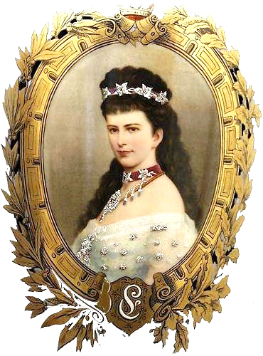Sentimentele de prietenie ale lui Sisi faţă de Grunne persistară – în pofida intereselor politice. După eliberarea din funcţie, îi dori „în primul rând o perioadă mai bună şi mai fericită decât ultima. Nu mă pot încă obişnui cu gândul că toate sunt acum altfel decât au fost şi, mai ales, că voi vedea pe altcineva în locul dumneavoastră; singura mea consolare este că nu v-am pierdut definitiv şi ştiţi foarte bine cât vă sunt de recunoscătoare pentru aceasta.” Împăratul Franz Joseph se împotrivea cu îndârjire unei ştirbiri a suveranităţii sale absolute. Arhiducesa Sophie îl sprijinea. Ea detesta „voinţa poporului” considerând-o o crimă la adresa Maiestăţii imperiale, în scrisorile ei se plângea de trădare, refuzând să accepte o deficienţă a „sistemului”. Şi anume, se lamenta că „bietul meu fiu, încolţit de victoria nedreptăţii asupra dreptăţii, de trădare şi infidelitate, este greşit înţeles de multă lume.” Dacă vrem să apreciem corect atitudinea politică a împărătesei – care era deja cunoscută unui cerc mai larg – trebuie să ţinem neapărat seamă de faptul că liberalismul ei atât de hulit în mediul de la curte, anticlericalismul şi entuziasmul pentru un stat constituţional s-au conturat în perioada cea mai neagră a evoluţiei politice a Austriei, fiind generate de un spirit de opoziţie personală puternică faţă de pretenţiile unei monarhii din graţia lui Dumnezeu, ale absolutismului şi ale gândirii aristocratice a arhiducesei Sophie.

**CAPITOLUL 4**

**Fuga**

Criza politică din iarna 1859/60 evolua paralel cu o criză profundă în viaţa privată a cuplului imperial.

Pe plan politic, veştile proaste se succedau una după alta. Contele Crenneville, urmaşul lui Grunne ca aghiotant general, se plângea de „perspective înfiorătoare faliment al statului – revoluţie – nenorocire – război. Bietul împărat, care urmăreşte fără încetare binele!” Împăratul Franz Joseph nici nu se gândea să îi împărtăşească şi soţiei grijile sale. Continua să discute doar cu mama lui despre problemele politice. Tânăra împărăteasă trebuia să accepte, supărată, să fie trecută cu vederea ca un copil; propunerile ei nu erau luate în considerare, încordarea dintre Sophie şi Sisi ajunsese la un punct culminant.

Se pare că, în această perioadă când atmosfera generală era, oricum, încărcată, împăratul încercă să se sustragă conflictelor neîntrerupte dintre cele două femei găsindu-şi consolare în afara casei, începură să circule zvonuri insistente despre unele escapade amoroase ale lui Franz Joseph – primele infidelităţi în decursul celor şase ani de căsnicie, Iată însă o situaţie căreia tânăra împărăteasă nu era în măsură să-i facă faţă.

Lipsa de experienţă, susceptibilitatea extremă, gelozia pe mama-soacră, nervii surescitaţi din cauza absenţei îndelungate a soţului ei – toate acestea contribuiră la pierderea controlului.

Sisi începu să îşi sfideze anturajul. Tocmai în iarna 1859/60, când imperiul era bântuit de cele mai mari calamităţi politice, împărăteasa – de obicei atât de retrasă – se arăta ahtiată după petreceri şi distracţii. Ea care până acum refuzase consecvent să organizeze niscaiva întruniri mondene în afara celor oficiale de la curte, iniţie în primăvara anului 1860 nu mai puţin de şase baluri, în apartamentele proprii. Nu invită decât câte 25 de perechi de fiecare dată – fireşte, oameni tineri din crema societăţii, cu un arbore genealogic ireproşabil, aşa cum se impunea la curte. Aspectul deosebit al acestor baluri era că nu fuseseră invitate decât tinerele perechi, nu şi mamele fetelor, cum se proceda îndeobşte, înseamnă că nici arhiducesa Sophie nu participă la baluri.

Contesa Therese Furstenberg scria că aceste „baluri ale orfelinelor”, din apartamentele împărătesei, erau foarte amuzante, dar agasau, cu toate acestea, societatea de la curte: „La început lumea încremeni de mirare în faţa unei asemenea enormităţi [de a nu le invita şi pe mame], dar nimeni nu i se putea împotrivi dorinţei suspuse.” Uimitor era şi că tânăra împărăteasă „dansa cu pasiune” la balurile respective – o slăbiciune pe care nu o manifestase până atunci şi nu o va manifesta nici mai târziu.

În afara de aceasta Sisi cea atât de timidă frecventa acum şi marile baluri private. De la balul dat de marchizul Pallavicini, de exemplu, se întoarse acasă la Hofburg dimineaţa, la şase jumătate, când împăratul plecase deja la vânătoare, aşa încât nici nu îl mai întâlni după cum notează arhiducesa Sophie, în jurnal. Grijile politice nu îl împiedicau nici pe împărat să meargă cât mai des la vânătoare.

Societatea de la curte nu avea nici un pic de înţelegere pentru atitudinea de frondă a lui Sisi, dar cu atât mai multă pentru escapadele amoroase ale soţului ei. În cercurile înaltei aristocraţii şi ale curţii, căsătoriile de interes şi de convenienţă erau obişnuite, fiind necesare în vederea perpetuării unui arbore genealogic impecabil.

Tot atât de obişnuite erau şi aventurile amoroase care evoluau în paralel cu aceste căsnicii de conve-nienţă.

Soţiile erau la curent. Chiar dacă nu se puteau revanşa întreţinând relaţii extraconjugale proprii – femeia nefiind privită cu aceeaşi toleranţă – acceptau în genere combinaţiile soţilor lor fără să se plângă. Căci se consolau cu înalta lor poziţie în societate – datorată tocmai mariajului care, practic, nu putea fi desfăcut.

Dar Elisabeth nu se căsătorise cu Franz Joseph din ambiţie sau din considerente mondene. O legau de împărat factori pur emoţionali – rămâne în afara discuţiei dacă în cazul unei fetiţe de 15 ani se poate vorbi despre iubire. Iar acum trebuia să constate că tânărul împărat nu îi satisfăcea aşteptările sentimentale – desigur, exagerate din punctul său de vedere – şi că o înşela. În afară de copii, Franz Joseph era singura verigă care o lega de curtea vieneză. Iată că această unică verigă de legătură, într-o ambianţă oricum străină şi ostilă, ameninţa acum să se rupă.

Elisabeth fusese martoră a mariajului nefericit al părinţilor ei. Ducesa Ludovica trăia, împreună cu ceata de copii, izolată de soţul ei, Max. După cum ştia întreaga familie, ducele avea alte relaţii amoroase şi o serie întreagă de copii din flori, în timpul acestei căsnicii soţia şi mama trecuse decenii întregi prin nenumărate umilinţe fiind condamnată la singurătate absolută. S-ar putea ca reacţia impulsivă a lui Sisi să fi fost determinată şi de spectrul unui destin tot atât de jalnic, care ar fi putut-o ameninţa şi pe ea.

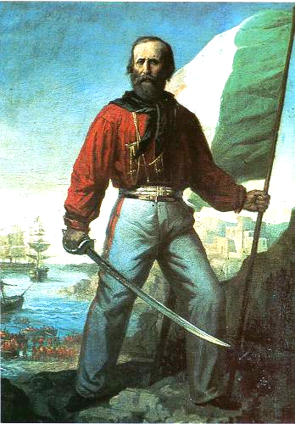În această situaţie grea, sosiră şi o serie de veşti proaste din Napoli-Sicilia. Trupele lui Garibaldi cuceriră în mai 1860 Sicilia, ameninţând după aceea Napoli. Tânăra regină Marie lansă cereri de ajutor care ajunseră până la Elisabeth. Cei doi fraţi ai ei, Carl Theodor şi Ludwig, sosiră în iunie la Viena ca să delibereze asupra unui eventual ajutor acordat regatului bourbon. Dar deşi Franz Joseph se simţea foarte solidar cu casa regală cu care era încuscrit, şi deşi el şi mama sa Sophie regretau profund situaţia dificilă a acestei monarhii – nu putea fi vorba nici despre un ajutor militar şi nici despre unul financiar, ţinând cont de actuala situaţie nenorocită a Austriei. Tânăra pereche regală napolitană rămase în voia sorţii.

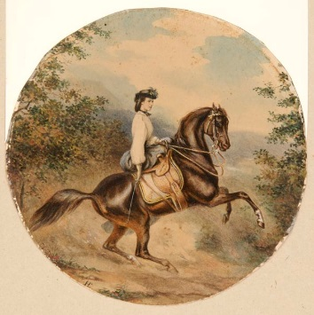Grijile provocate de iubita soră mai tânără care cerea în zadar ajutorul Austriei submina nu numai starea de nervi – oricum foarte proastă – a Elisabethei, ci şi relaţiile conjugale care nu erau cele mai bune. În iulie 1860, se ajunse la conflicte atât de serioase între cei doi soţi încât Elisabeth părăsi Viena plecând la Possenhofen împreună cu micuţa Gisela – pentru prima dată după cinci ani. Această plecare precipitată semăna mai degrabă cu o fugă. Sisi folosi noua linie ferată VienaMűnchen („linia de vest împărăteasa Elisabeth”) încă înainte de inaugurarea ei oficială, dând în mare măsură peste cap festivităţile programate. Sisi nu se grăbea deloc să se întoarcă la Viena. Îşi petrecea timpul mai ales călărind, deşi caii fratelui nu mai corespundeau pretenţiilor ei. Sunt „foarte uzaţi şi nu pot fi bine mânuiţi”, îi scria „prietenului părintesc”

Grunne, căruia îi arăta pe faţă simpatie: „Sper că îmi simţiţi puţin lipsa – nu numai a mea, ci şi a sâcâielilor mele pe care le suportaţi cu atâta răbdare.” Înainte de ziua de naştere a lui Franz Joseph (din 18 august), Sisi trebui să se întoarcă pentru a evita comen-tariile. Franz Joseph îşi întâmpină soţia la Salzburg. Sisi îi luase ca însoţitori pe fratele Carl Theodor şi pe sora Mathilde – un semn că avea nevoie de un sprijin împotriva familiei imperiale, deci că nu se simţea destul de stăpână pe sine pentru a le face faţă, singură, lui Franz Joseph şi Sophiei.

Între timp situaţia din Napoli se agravase, Garibaldi pătrunsese în capitală. Regina Marie se retrase în cetatea Gaeta împreună cu soţul bolnav şi nevolnic, în ciuda curajului reginei în vârstă de doar 20 de ani („eroina de la Gaeta”), căderea cetăţii şi victoria decisivă a mişcării de unificare naţională a Italiei erau doar o chestiune de timp în politica internă a Austriei se profila tot mai puternic dorinţa de a avea o constituţie. Ilustrativă pentru atmosfera generală este o scrisoare anonimă care sosi, în august 1860, la cabinetul împăratului:

*„O voce divină! Către împăratul Franz Joseph.*

*De ce tergiversezi de atâta vreme elaborarea unei constituţii?*

*De ce i-ai luat poporului*

*Tău ceea ce i-a dat împăratul Ferdinand cel Bun?!*

*Ajută-i şi pe burghezi şi pe ţărani,*

*Nu numai pe nobili şi pe cei sus-puşi.*

*Ia-l ca exemplu pe marele împărat Joseph al II-lea.*

*Nu uita ce i s-a întâmplat nefericitului rege din Napoli.*

*Dacă vei continua să aperi absolutismul,*

*Vei avea aceeaşi soartă.*

*Îndepărtează camarila.*

*Nu îţi sprijini tronul pe forţa baionetelor,*

*Ci pe dragostea poporului.*

*Pe scurt, procedează ca ceilalţi suverani germani'*

*Unitatea este chezăşia puterii. [*Justiţia regnorum fundamentum*].*

*Cu forţe unite.*

*Prietenul Tău credincios*

*Martin al sfatului cel bun.”*

Împăratul rămase descumpănit în faţa tuturor revendicărilor politice, plângându-i-se, foarte indignat, mamei sale: „Dar o asemenea impertinenţă, pe de o parte, şi laşitate, pe de alta, cum le găsim acum peste tot în lume nu au existat niciodată. Te întrebi uneori dacă tot ce se întâmplă este real.”

El se scuza „că jafurile lui Garibaldi, furturile lui Victor Emanuel, pungăşiile nemaiauzite ale ticălosului din Paris care se întrece acum pe sine – consiliul de stat îngropat cu bine şi peste aşteptări de paşnic, turbulenţele din Ungaria şi revendicările şi trebuinţele inepuizabile ale tuturor provinciilor etc. M-au solicitat în asemenea măsură, încât nu am găsit nici o clipă de răgaz pentru mine însumi”. Prima concesie făcută austriecilor însetaţi de libertate este Diploma din octombrie 1860, începutul unei constituţii. Franz Joseph îi scria mamei lui îngrijorate de amploarea luată de „opinia poporului”, încercând să o liniştească:

„Este adevărat că vom avea puţină viaţă parlamentară, dar puterea rămâne în mâinile mele şi totul va fi adaptat condiţiilor specifice din Austria.” Chiar şi o concesie atât de măruntă ajunsese să fie resimţită de „Aparatul, care până acum fusese un monarh autocrat, drept o umilire personală. Sophie vedea în această primă relaxare a regimului absolutist „ruina imperiului, de care ne apropiem cu paşi repezi”. Armonia famili-ală era tulburată deja de un an. Nu se întrevedea nici o ameliorare a situaţiei – ba chiar dimpotrivă: în urma repetatelor crize de nervi şi a curelor de slăbire necontenite, starea de sănătate a Elisabethei se agravase în aşa măsură la finele lunii octombrie 1860 încât ftiziologul, dr. Skoda, decise că împărăteasa trebuie să plece imediat într-un ţinut cu o climă mai caldă, deoarece viaţa îi este în pericol. Ea nu va supravieţui unei ierni la

Viena.

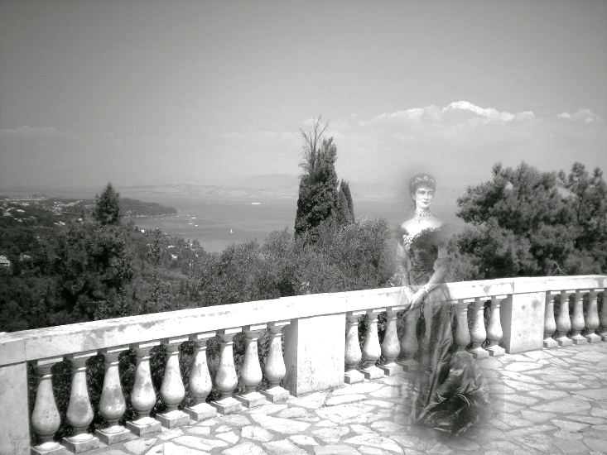Medicul propuse de la primele discuţii insula Madeira – se pare că la sugestia lui Sisi. Căci cu puţin timp înainte, arhiducele Max revenise dintr-o călă-torie în Brazilia şi o şedere mai îndelungată pe insula Madeira, poves-tind multe în cercul familiei imperiale şi inspirându-i împărătesei această dorinţă ieşită din comun, în fond, în monarhia austriacă exis-tau destule staţiuni climaterice cu o climă blândă de exemplu Meran – unde bolnavii de plămâni puteau fi bine trataţi şi vindecaţi. Clima insulei Madeira nu era cea mai indicată pentru vindecarea unei boli pulmonare acute, în plus, rămânem cu impresia că, alegând acest loc îndepărtat, Elisabeth voia să împiedice vizitele împăratului.

Natura bolii era foarte nebuloasă – şi a rămas până în ziua de astăzi. Pe cât de sănătoasă fusese Elisabeth în copilărie, pe atât de bolnăvicioasă devenise din prima zi de căsătorie. Trei sarcini în decurs de patru ani îi secătuiseră trupul, mai ales naşterea grea a prinţului moştenitor în 1858. Sisi suferi ani mulţi de accese de tuse, care în iarna 1860 se înteţiseră în mod ameninţător, motivând probabil diagnosticul unei boli pulmonare. Refuzul constant de a se alimenta normal provocă o, cloroză„, deci o anemie. Rezistenţa ei nervoasă slăbise foarte mult. Avea crize repetate şi îndelungate de plâns, Ca să-şi calmeze surescitarea nervoasă luase obiceiul de a face multă mişcare, străbătând zilnic, călare, distanţe considerabile (de exemplu de la Laxenburg până la Voslau, adică aproximativ 20 de kilometri, ceea ce împăratul eticheta drept „nonsens”); deci călărie până la epuizare, plimbări de ore întregi, exerciţii de gimnastică.

Multă lume se îndoia de diagnosticul „afecţiune pulmonară” care pune viaţa în pericol. Mai ales rudele din Viena şi cercurile de la curte aveau dubii că împărăteasa ar fi chiar atât de bolnavă. De exemplu arhiducesa Therese îi scria tatălui ei, arhiducele Albrecht: „Nu îţi poţi da seama dacă este chiar atât de bolnavă, deoarece diagnosticul doctorului Skoda circulă în foarte multe variante.”

Clevetelile de la curte erau în floare. Therese: „Tante Marie a fost ieri la împărăteasă; a luat cu ea o batistă mare, crezând că va plânge; dar împărăteasa era foarte bine dispusă, se bucura grozav că va pleca pe insula Madeira. Mătuşa a fost atât de indignată, încât şi-a spus părerea într-un mod destul de direct: „împăratul este încă la Ischl”.

Ciudat că tocmai în aceste zile, când dr. Skoda diagnosticase o boală care îi periclita lui Sisi viaţa, împăratul era plecat la Ischl, la vânătoare, lăsându-şi soţia singură la Viena.

Cu ocazia acestei crize conjugale evidente pentru cercul intim de la curte, simpatiile se îndreptau spre împărat. Arhiducesa Therese: „îl compătimesc grozav că are o asemenea soţie care preferă să-şi abandoneze pentru şase luni soţul şi copiii, în loc să ducă o viaţă liniştită la Viena, aşa cum i-au recomandat medicii. Mă doare sufletul să văd cât de trist şi palid este. Sper ca cel puţin copiii să-i aducă în iarna aceasta consolare şi bucurie.” Sisi reuşi să îşi impună dorinţa ca maestra supremă de ceremonii, contesa Esterhazy – prietena soacrei ei să nu o însoţească pe insula Madeira.

Therese: „Contesa Esterhazy este dată la o parte într-un mod foarte ciudat, în locul ei pleacă la Madeira tânăra Mathilde Windischgratz; ciudat este şi că aceasta îşi lasă aici copilaşul mic.”

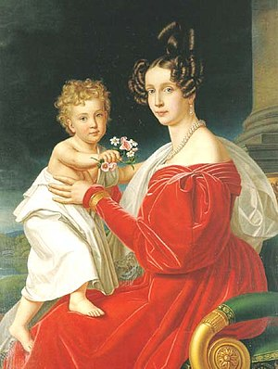Prinţesa Windischgratz era o văduvă de 21 de ani, al cărei soţ murise cu un an înainte la Solferino, şi avea un copil mic. Comportamentul prezumtivei bolnave de moarte uimea: „împărăteasa este foarte preocupată de toaletele de vară pentru Madeira.” În jurnalul arhiducesei Sophie nu găsim nici o observaţie referitoare la boala lui Sisi, doar regrete că împărăteasa îşi părăseşte pentru vreme atât de îndelungată soţul şi copiii: „Va fi cinci luni întregi separată de soţul şi de copiii ei, pe care îi influenţează atât de pozitiv şi îi educă într-adevăr bine”, scria tocmai Sophie. „Vestea m-a distrus.” Şi ducesa Ludovica era mai degrabă mirată de veştile proaste din Viena decât convinsă de o boală letală.

„Călătoria lui Sisi mă mâhneşte profund”, îi scrise surorii din Saxonia, „şi m-a înspăimântat, căci atunci când a fost aici, nu te-ai fi gândit că ar fi necesar aşa ceva, deşi tuşea puţin, mai ales la început… Din păcate, nu se cruţă bazându-se prea mult pe natura ei sănătoasă.

Ciudată este şi observaţia Ludovicăi: „Având în vedere că şederea pe insula Madeira va fi foarte liniştită şi, după spusele ei, plictisitoare, sper că nu va avea prilejul să se îmbolnăvească.” Curtea de la Viena reacţiona cu o bucurie răutăcioasă. Toată lumea îi compătimea pe arhiducesa Sophie şi pe împărat. Toţi erau satisfăcuţi că se producea o reapropiere între mamă şi fiu şi că, pentru o perioadă de timp, împărăteasa nu va mai da motive de supărare.

Arhiducesa Therese scria: „De acum înainte dineurile vor avea loc la mătuşa Sophie. Deşi îi pare rău să-l vadă pe împărat atât de însingurat după plecarea soţiei sale, cred că în sinea ei speră că se va apropia mai mult de ea şi îşi va petrece cele mai multe seri în compania ei.”

Therese judeca din perspectiva curţii când spunea despre Sisi: „La Viena, nimeni nu o compătimeşte pe împărăteasă; îmi pare rău că nu a reuşit să câştige dragostea oamenilor.” Această apreciere se referă exclusiv la aristocraţie şi la cercurile de la curte. Căci la nivelul oamenilor simpli, împărăteasa era în acea perioadă încă foarte iubită.

La începutul lui noiembrie 1860, vestea despre boala gravă a împărătesei Austriei făcu senzaţie în lumea întreagă. Soseau de peste tot oferte de ajutor. Deoarece nu era disponibil un vapor potrivit pentru călătoria până la insula Madeira, regina Victoria a Angliei îşi oferi iahtul ei particular.

Prima etapă a călătoriei era Műnchen, unde Sisi îşi luă rămas-bun de la părinţi şi fraţi. Ludovica: „Sisi a slăbit şi, chiar dacă nu arată foarte rău, nu mai este atât de înfloritoare ca în vara trecută; îţi atrage însă atenţia tuşea mai puternică, aşa încât îţi vine să crezi că o climă mai caldă i-ar prii.” Aceste cuvinte denotă ciudat de multă detaşare din partea Ludovicăi – o mamă care se agita mereu pentru copiii ei – şi nu se potrivesc deloc cu ştirile din ziare, care vorbeau de decesul apropiat al împărătesei Austriei.

Ciudat era şi faptul că Sisi, care detesta vizitele oficiale, profită de cele câteva ore ale şederii la Műnchen pentru a-şi vizita rudele.

De la Műnchen Sisi plecă la Bamberg, unde Franz Joseph îşi luă rămas-bun de la ea, apoi la Mainz, unde petrecu noaptea, iar în ziua următoare la Antwerpen unde se îmbarcă pe iahtul regal britanic Victoria şi Albert. Bagajele şi slujitorii erau transportaţi de vasul Osborne. Ciudat, de asemenea, că furtunile puternice din golful Biskaya le provocară tuturor pasagerilor, inclusiv medicilor, rău de mare, dar nu şi împărătesei,

chipurile bolnavă de moarte.

Circulă până în ziua de astăzi cele mai diferite zvonuri despre boala împărătesei şi refugierea ei pe insula Madeira. Se aude tot mereu versiunea despre o boală venerică transmisă de împărat tinerei sale soţii.

Presupunând că ar fi fost aşa, împărăteasa ar fi trebuit să fie într-adevăr foarte grav bolnavă în noiembrie 1860.

Dar ea nu era – dacă ne ghidăm după relatările celor mai apropiaţi aparţinători. Corti, biograful împărătesei, se situează probabil mai aproape de adevăr, scriind în legătură cu momentele penibile din noiembrie 1860:„…Pretextul bolii va minimaliza toate acestea, dar ea chiar este bolnavă, starea ei psihică îi afectează şi trupul. Aşa că ceea ce în mod obişnuit ar fi doar o mică anemie sau o tuse lipsită de importanţă, ia în asemenea împrejurări proporţiile unei adevărate boli.” Din loialitate exagerată faţă de casa imperială. Corti nu îndrăzni până la urmă să publice aceste rânduri scoţându-le din manuscris – întocmai ca următoarele cuvinte referitoare la arhiducesa Sophie: „Ea însă cunoaşte foarte bine situaţia şi este indignată de Elisabeth care, lipsită de simţul datoriei, simulează o boală ca să se sustragă obligaţiilor din timpul iernii şi să poată da în continuare frâu liber deprinderilor ei ciudate.” Medicina modernă nu ar pleda într-atât pentru o boală psihică ci mai degrabă pentru una sufletească a împărătesei. Tendinţa exagerată de a se afla în continuă mişcare, refuzul constant de a se alimenta normal indică (sub rezerva unor asemenea diagnostice puse retro-spectiv) mai curând o nevroză de natura anorexiei nervoase, care evoluează adeseori paralel cu o respingere (în genere pubertară) a sexualităţii, în felul acesta s-ar explica şi din ce cauză Sisi părea să-şi redobândească sănătatea de îndată ce se îndepărta de Viena şi de soţul ei.

Sisi ducea o viaţă destul de retrasă pe insula Madeira, locuind într-o vilă închiriată, de pe malul mării, împăratul trimitea din când în când un curier care se informa asupra stării ei şi aducea bani. Primul din aceşti curieri este Joseph Latour von Thurmburg. Acesta transmise la Műnchen şi Viena veşti mai detaliate despre „existenţa retrasă” a lui Sisi şi despre „viaţa liniştită, echilibrată, adecvată scopului, pe care o ducea” – după cum îi comunica Ludovica surorii din Saxonia. Dar mama lui Sisi aminti şi scrisorile „foarte melancolice” ale tinerei împărătese, subliniind durerea cauzată de „distanţa mare şi despărţirea îndelungată” mai ales de

copii.

Îi este grozav de dor de casă, de împărat şi de copii”.

Cu ocazia Crăciunului, este trimis în Madeira contele Nobili, care aduce un brad din Laxenburg. Acesta comunică la Viena că sărbătoarea Crăciunului fusese „celebrată aşa cum se cuvine, după obiceiul de acasă”, dar se plânse de „inactivitatea oficială” şi de „numeroasele plimbări” pe insula Madeira. Contele Louis Rechberg, un alt curier, relată că starea de sănătate a împărătesei se ameliorase, ce-i drept, „dar din punct de vedere moral împărăteasa este foarte deprimată, aproape melancolică, aşa cum este firesc să fie în situaţia ei – se închide aproape toată ziua în camera ei şi plânge… Mănâncă extrem de puţin, aşa încât avem şi noi de suferit, deoarece masa cu patru feluri de mâncare, patru deserturi, cafea etc. Nu durează niciodată mai mult de douăzeci şi cinci de minute, în melancolia ei, nu iese aproape niciodată, şezând doar la fereastra deschisă, cu excepţia unei plimbări călare, la pas, care durează cel mult o oră.” Rechberg scrise şi scrisori lungi despre frumuseţea insulei: „Toate plantele din India şi America de Sud cresc pe această insulă binecuvântată de natură. Imaginează-ţi boschete de camelii cu înălţimea de 30 de picioare, încărcate cu mii de flori şi boboci. La 25 de paşi de casă, ţărmul înalt şi stâncos al mării, iar din toate crăpăturile ţâşnesc cactuşii.” Fiecare curier se întorcea cu daruri pentru Műnchen şi Viena. „Ne-a tirmis tot ce oferă Madeira”, scria Ludovica. Mai ales copiilor le trimitea tot mereu cadouri ca să le aducă aminte de existenţa ei. Fiicei Gisela, în vârstă de patru ani, îi scrise din Madeira: „Să ştii că o să-ţi aduc nişte păsărele frumoase într-o colivie drăgălaşă; îţi voi cânta şi îţi voi aduce şi o chitară mică, să cânţi şi tu la ea.” Exista foarte puţină variaţie pe insulă, toţi curierii se plângeau în acest sens, de exemplu contele Nobili: „Locuitorii de ambele sexe au o piele gălbuie, fiind inadmisibil de urâţi; oraşul Funchal este murdar, pavat cu pietre mici, ascuţite, cu totul nepotrivite pentru plimbări pe jos. Prăvăliile sunt foarte sărăcăcioase. Nu există viaţă de societate”. Împărăteasa îşi petrecea timpul aşa cum îi plăcuse să o facă şi la Possenhofen: se ocupa cea mai mare parte a zilei de animale. Avea ponei, papagali şi în prirnul rând câini mari. Sisi către contele Grunne: „Mi-am comandant din Anglia un câine foarte mare, care să-mi ţină de urât şi să mă însoţească peste tot„. Şi jocul de cărţi era un divertisment – oferind Vienei un nou subiect de bârfă. Arhiducesa Therese: „Curierii care se întorc din Madeira nu mai contenesc să poves tească ce plictiseală îngrozitoare domneşte acolo. Tot programul este împărţit pe ore, până şi jocul de cărţi. De la 8 la 9: Petru cel negru, de la 9 la 10: Jumătate din doisprezece [un joc de cărţi agreat pe atunci]. Toată lumea tace. Chiar şi Helene Taxis, cea atât de vorbăreaţă a amuţit.”

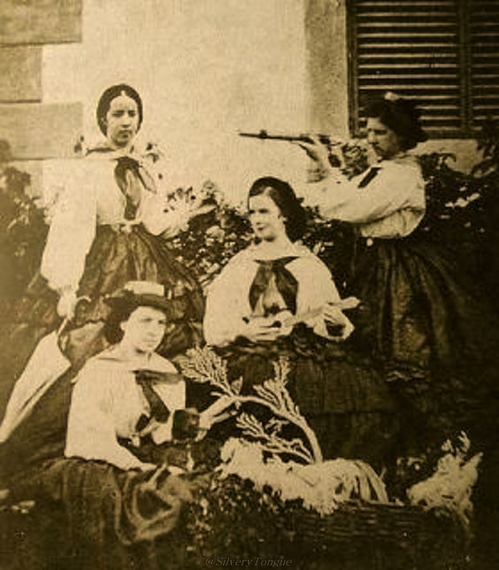La Viena circula o fotografie din Madeira. Arhiducesa Theresa: „împărăteasa şade şi cântă la o mandolină.

Helene Taxis stă ghemuită în faţa ei cu un câine grifon în braţe. Mathilde Windischgratz ţine tuba în mână, iar în spatele lor stă Lily Hunyady, privindu-le gânditoare pe celelalte. Toate doamnele poartă bluze marinar şi pălării marinar pe cap.” Şi arhiducesa Sophie descrie, în jurnalul ei, în mod amănunţit fotografia. Dacă ne gândim la situaţia grea prin care trecea pe atunci monarhia, vom înţelege uimirea provocată de această fotografie care la Viena era resimţită ca o sfidare. Copilaşii rămăseseră fără mamă, soţul fără soţie, imperiul fără împărăteasă. Iar Elisabeth era pe insula Madeira, privea visătoare spre mare, se plângea de starea ei, cânta la mandolină şi juca Petru cel negru. Pe de altă parte, însă, medicii insistau ca împărăteasa să rămână la Madeira şi să revină de-abia în mai, când şi la Viena va fi cald.

Astfel că Elisabeth continua să se plictisească; asculta la infinit melodiile unei mici flaşnete, mai ales ariile din Traviata, citea mult şi îşi omora timpul luând lecţii de limba maghiară de la unul din „cavalerii de onoare contele Imre Hunyady. Fireşte că în scurt timp Hunyady, care trecea drept un bărbat foarte bine, se îndrăgosti de tânăra împărăteasă, fiind rechemat de urgenţă la Viena. Suita împărătesei Austriei era atât de numeroasă fiecare fiind cu ochii pe ceilalţi se iscau atâtea gelozii meschine în această enclavă mică, izolată complet de restul lumii, încât nici cea mai neînsemnată mişcare nu trecea neobservată. Conştiinţa propriei valori îi fusese mereu lezată Elisabethei în ambianţa vieneză. Toată lumea o trata drept o prostuţă frumoasă, dând-o la o parte ori de câte ori erau în joc probleme serioase. Aici, la Madeira, i se refăceau nu numai plămânii, ci în primul rând această conştiinţă a propriei valori. Aici îşi dădu seama de frumuseţea ei, de fascinaţia exercitată asupra tuturor bărbaţilor. Iubirea frumosului conte Hunyady contribui la această evoluţie, întocmai ca ofiţerii unui vas de război rusesc care acostă la un moment dat în portul insulei, împărăteasa îi invită la un dineu urmat de dans – o variaţie binevenită şi pentru persoanele din suită şi doamnele de onoare atât de plictisite.

Un amiral rus, care a relatat mai târziu despre această Serată, declara că toţi ofiţerii invitaţi, indiferent dacă erau tineri sau bătrâni, se îndrăgostiseră de împărăteasă.

Pe măsură ce şederea pe insula Madeira se prelungea. Sisi părea să dea tot mai mult uitării divergenţele din Viena şi să dorească să revină în preajma copiilor. Puţinilor prieteni din Viena le scria scrisori pline de căldură de exemplu contelui Grunne: „Sunt… Convinsă că vă gândiţi mult la mine şi că îmi simţiţi puţin lipsa, mai ales când sunteţi la Viena. Vorbim foarte des despre dumneavoastră; sănătatea dumneavoastră nu era încă total restabilită când am plecat şi deoarece aţi fost adeseori suferind în ultima vreme, m-aş bucura să aflu direct de la dumneavoastră cum vă simţiţi. Vă rog, scrieţi-mi amănunţit despre caii noştri; nici nu vă pot spune cât de tare simt lipsa unor partide de călărie serioase. De-abia aştept să mă văd iar pe Forester sau pe Red Rose călăritul la pas, ore întregi, pe pavajul mizerabil de aici şi, în plus, caii îngrozitori… Este aproape mai rău decât să nu călăreşti deloc – dar totuşi, în ultimă instanţă, singura posibilitate de a ajunge ceva mai departe.”

Apoi i se plânse lui Grunne: „Nu ar fi ceva pentru dumneavoastră să trăiţi aici, cred că nu aţi rezista nici 14 zile. Dacă aş fi ştiut cum este aici, mi-aş fi ales un alt loc pentru o perioadă atât de lungă, căci chiar dacă aerul nu lasă calitativ de dorit, mai este nevoie şi de altele ca să ai parte de o viaţă plăcută.”

Dorul de ducă o cuprinse din nou. Sisi către Grunne: „în genere, aş vrea să plec, orice vapor pe care îl văd ridicând ancora îmi trezeşte pofta de a mă îmbarca şi eu, indiferent dacă se îndreaptă spre Brazilia, sau Africa, sau spre Cap – îmi este tot una, doar să nu mai rămân atâta vreme ţintuită pe aceleaşi meleaguri.”

Dar contelui Grunne îi împărtăşea şi teama pe care i-o inspira Viena: „Sincer vorbind, dacă nu i-aş avea pe copii, perspectiva de a trebui să reiau modul de viaţă dus până acum mi s-ar părea cu totul insuportabilă. Mă gândesc cu groază la A… [arhiducesa Sophie], iar depărtarea mă face să o detest şi mai mult.” Grunne îi transmise informaţiile politice cerute de urgenţă. Sisi: Vă rog, scrieţi-mi cum stau acum lucrurile, dacă este posibil să mai avem parte de o expediţie militară şi care este situaţia internă; [Franz Joseph] nu îmi scrie nimic despre aceste chestiuni. Dar oare el le cunoaşte pe toate, sau cel puţin cea mai mare parte dintre ele? Scrieţi-mi cât de multe despre aceste probleme, vă rog, profitaţi de fiecare curier, îmi faceţi cea mai mare bucurie şi v-aş fi profund recunoscătoare”. Sisi încheia această scrisoare – precum şi pe celelalte – cu formula copilăroasă: [Primiţi, vă rog] „asigurarea prieteniei mele sincere, cu care rămân de-a pururi a dumneavoastră iubitoare Elisabeth”. Nu este adevărat că Sisi era total lipsită de interes pentru viaţa politică, aşa cum se colporta la Viena. Sisi către Grunne: „Se pare că nu va avea loc în curând un nou război. Sperasem de asemenea că situţia s-a ameliorat în Ungaria, dar am impresia că nu este cazul, ţinând seamă de cele ce mi le scrieţi. Ar fi culmea să înceapă mai întâi acolo, şi nu în Italia”, scrie referindu-se la revolta care ameninţa să izbucnească în Veneţia.

„Vă puteţi imagina că nu m-aş simţi chiar în largul meu să mă aflu încă aici pe timp de război. L-am rugat, în consecinţă, pe împărat să-mi permită să plec mai repede; dar din moment ce mi-a dat toate asigurările că nu am motive de îngrijorare, trebuie să-l cred şi să mă liniştesc „ Bucuria lui Sisi că va reveni la Viena era însă umbrită şi de îndoieli. Lui Grunne îi scrie: „îmi pare rău că nu pot fi în luna mai la Viena, mai ales că pierd cursele de cai.

Pe de altă parte, este de preferat să fiu cât mai puţin în oraş şi în compania, sau cel puţin în apropierea cuiva care cu siguranţă că a profitat de perioada absenţelor mele pentru a-i dirija şi supraveghea pe Î. [împărat] şi pe copii, începutul nu va fi prea dulce şi voi avea nevoie de câtva timp ca să mă reobişnuiesc şi să o iau de la capăt cu mizeriile casnice.”

Imediat după aceea tonul devine iar şăgalnic: „Cât de bucuroasă sunt că voi călări prin Prater împreună cu dumneavoastră; vă rog pregătiţi-mi-l pe Forester, iar pentru a doua oară pe Gipsy Girl de care mă bucur în mod special fiindcă am o pălărie care se asortează cu un cal negru. Parcă văd că acum râdeţi de mine citind aceste cuvinte.” Iar câteva rânduri mai jos: „Avem zile de Paşti foarte reci şi sunt revoltată că natura nu este mai verde; din moment ce ne aflăm pe insula Madeira am vrea să avem parte de căldură şi să nu dârdâim întocmai ca în iubita noastră patrie.” În lunile petrecute de Sisi pe insula Madeira căzu cetatea Gaeta. Regina Marie, în vârstă de 20 de ani, se refugie la Roma împreună cu soţul ei. Elisabeth nu ştia nimic despre ea fiind foarte îngrijorată de soarta surorii mai mici. Dar în timp ce ea se temea exclusiv pentru persoana lui Marie, arhiducesa Sophie gândea politic.

Din punctul ei de vedere, sfârşitul regatului autocratic Napoli-Sicilia marca încă un pas spre prăbuşirea monarhiilor în genere: „Iată că a dispărut şi ultima noastră consolare, ultima strălucire a principiului monarhic, Sophie după căderea cetăţii Gaeta, în februarie 1861. În mai 1861 Franz Joseph şi Elisabeth se revăzură, la Triest, după o despărţire de şase luni. Primirea plină de căldură făcută de populaţie trezi speranţe pentru viitor Ludovica îi scrise surorii ei Sophie:

„Situaţia este proastă peste tot, dar îmi pare nespus de bine că atmosfera s-a schimbat în favoarea dragului nostru împărat, deoarece ţin foarte mult la el – să dea Dumnezeu ca Sisi să-i asigure de acum înainte o viaţă familială fericită, iar el să găsească în sufletul său fericirea şi bucuria liniştită pe care le merită din plin după iarna lungă şi tristă. De şi-ar da şi Sisi seama de fericirea ei, după o despărţire atât de lungă, de-ar găsi şi el la ea tot ce merită, tot ce necesită atât de mult, ca balsam şi binefacere, pentru ceea ce este dureros şi dificil în poziţia sa, pentru toată ingratitudinea de care are parte”. Speranţele Ludovicăi se dovediră a fi zadarnice. Sisi revenise la Viena de-abia de patru zile, când puseele febrile şi accesele de tuse luară iarăşi proporţii ameninţătoare, mai ales după primul „cercle” cu înalta aristocraţie.

Întocmai ca înaintea plecării în Madeira, împărăteasa plângea mereu, retrăgându-se în singurătate.

Ministrul de Externe Rechberg scria despre „mâhnirea profundă a împăratului” şi despre „atmosfera apăsătoare” de la curte, „împărăteasa are de la întoarcerea ei o adevărată aversiune faţă de mâncare. Nu mai mă nâncă nimic, puterile ei slăbesc, tuşea persistă iar durerile intense o împiedică să doarmă, deşi somnul i-ar mai putea menţine forţele.” Să fi fost doar clima mai aspră a Vienei şi eforturile activităţii de reprezentare vinovate de această prăbuşire totală?

Să nu fi jucat un rol şi reluarea vieţii conjugale? Nu ştie nimeni, în orice caz, după reizbucnirea bolii, Sisi avea motive să nu îi permită soţului accesul în dormitorul ei.

Dr. Skoda diagnostică în iunie o tuberculoză pulmonară galopantă, recomandând, ca ultimă şansă, o şedere pe insula Corfu. Sisi cunoscuse insula în timpul călătoriei de întoarcere din Madeira şi admirase frumuseţea peisajului, deşi nici insula Corfu nu avea – întocmai ca insula Madeira – faima de a fi un loc indicat pentru vindecarea bolilor pulmonare.

De data aceasta chiar şi Ludovica credea că este vorba de o boală incurabilă, fiind îngrijorată şi de faptul că Sisi se găsea mereu pe picior de război cu medicii curanţi. Ludovica îi scrise Sophiei că medicul nu îi spusese lui Sisi tot adevărul, „altfel totul ar fi pierdut, iar Sisi nu l-ar mai accepta nici pe el… Sunt distrusă.” Indiferent cât de corect sau de incorect ar fi fost diagnosticul pesimist al medicului, cert este că împărăteasa era cu nervii la pământ. Credea, după cum îi scria mamei ei, că „nu mai este decât o povară pentru împărat şi ţară, că nu le mai poate fi de nici un folos copiilor, ba se gândeşte chiar că, dacă ea ar muri, împăratul s-ar putea recăsători căci, oricum, ca om bolnav, ea nu-l mai poate face fericit!” Ludovica adresându-i-se Sophiei: „Cu siguranţă că a vrut să plece pentru a-l scuti pe el de această evoluţie tristă… Dacă ai fi citit scrisoarea scrisă de ea după întoarcerea la Viena – fericirea de a fi iarăşi alături de împărat şi de copii! Atunci mi-a încântat inima – acum mi-o sfâşie.” „ Sophie îi îmbrăţişa plângând pe cei doi copii imperiali fiindcă îi aşteaptă o mare nenorocire, şi anume pierderea bietei lor mame.” Când Sisi părăsi Viena, Sophie notă în jurnal: „Despărţire tristă de biata noastră Sisi, poate pentru totdeauna. Ea plângea fiind foarte emoţionată, ba chiar m-a rugat să o iert dacă nu a fost pentru mine aşa cum ar fi trebuit să fie. Nici nu pot să exprim durerea resimţită, mi-a sfâşiat inima.” La despărţire, Sisi îi încredinţa bonei, Leopoldine Nischer, pe cei doi copii cu cuvintele că „sunt tot ce îi rămâne împăratului!” În urma ştirilor publicate de ziare, populaţia Vienei era în mare agitaţie. Arhiducesa Therese relata că despărţirea de Laxenburg a perechii imperiale fusese „foarte impresionantă. O mulţime mare de oameni venise la gară. Domnea o linişte desăvârşită, întreruptă doar de câte un hohot de plâns al câtorva femei. Când trenul se puse încet în mişcare oamenii avură impresia că trece un cortegiu funerar!” Şi, de fapt, deja la două zile după plecarea lui Sisi începură să circule la Viena zvonurile că împărăteasa ar fi murit. Franz Joseph o însoţi până la Triest, principalul port al monarhiei, unde Elisabeth se îmbarcă pe vaporul pentru Corfu, împreună cu Maximilian, cumnatul ei preferat, şi o suită de 33 de per-

soane. Bolnava începu să aibă încă în timpul călătoriei cu vaporul, mai multă poftă de mâncare. La Viena refuzase orice hrană.

Veştile sosite de la Corfu erau contradictorii: Împărăteasa nu primeşte în timpul zilei pe nimeni, seara fac o plimbare cu barca sau se furişează prin grădină. Se zice că arată foarte prost, ceea ce nu este un semn bun.

La finele lui august, începe sezonul de ploi, deci va trebui neapărat să plece de acolo, începusem să prind speranţe„, îi scria arhiducesa Therese tatălui ei, „dar acum nu mai cred că supravieţuieşte acestei ierni.” Relaţiile dintre soţi continuau să fie încordate. La finele lui iulie, împăratul Franz Joseph îl trimise pe contele Grunne la Corfu, în mod evident ca intermediar. Tentativa se soldă cu un eşec. Dar nu numai atât: se strică şi prietenia dintre Elisabeth şi Grunne. Nu ştim dacă împărăteasa i-a reproşat contelui că a mijlocit escapadele amoroase ale împăratului. Aceste supoziţii nu îşi găsesc în sursele scrise nici confirmarea şi nici infirmarea.

Împărăteasa reveni mai târziu de repetate ori asupra conflictului cu Grunne. De exemplu, doamnei de onoare Marie Festetics, îi spuse încă în 1872: „Omul ăsta rni-a făcut atâta rău, încât cred că nu-l voi putea ierta nici pe patul morţii mele.” Nici scrisorile împărătesei către Grunne, păstrate până astăzi, nu ne lămuresc asupra celor petrecute cu adevărat pe insula Corfu. Unele amănunte ne-ar putea sugera că Grunne ar fi acuzat-o pe nedrept pe tânăra împărăteasă de infidelitate faţă de împărat, deşi, cu felul său de a fi părintesc, nu o dojeni câtuşi de puţin, dându-i în schimb sfaturi utile, ceea ce o înfurie pe împărăteasă şi mai mult. Mai târziu îi povesti doamnei de onoare, Marie Festetics, despre contele Grunne că: „spunea lucruri incredibile cu toată bonomia, de exemplu, ca prieten apropiat: „Un lucru să nu-l uitaţi, Majestate. Puteţi face ce doriţi, dar nu consemnaţi niciodată nici un cuvânt în scris. Mai bine coarne decât un singur cuvânt scris.”.

Comentariul Elisabethei peste zece ani: „Pe atunci nici nu prea înţelegeam despre ce vorbea, dar instinc-

tul mi-a spus că asemenea sfaturi nu pot izvorî dintr-o inimă curată.” Agitaţiile cauzate de vizita lui Grunne agravară starea de sănătate a lui Sisi. Refuza mâncarea şi o cuprinse o depresie profundă. „Sisi pare să creadă că este condamnată, că nu se va mai însănătoşi niciodată”, îi scrise Ludovica surorii din Saxonia.

Fostului prieten şi confident apropiat, Grunne, Elisabeth îi scrise după plecarea sa: „Deşi rezultatele călătoriei dumneavoastră nu au adus nici pentru împărat, nici pentru mine, o schimbare a situaţiei se pare că nu vă mai paşte o repetare a acestei călătorii lungi şi nici o şedere aici, puţin îmbucurătoare pentru mine.” Mai mult ca sigur „că nu ne vom revedea în curând, ba poate chiar niciodată.” Ca de obicei în momente de criză, pe Sisi o cuprinse dorul de mamă, fraţi şi surori; sora ei Helene decise să plece la ea. Ludovica: „Helene face un mare sacrificiu, şi nu-i vine deloc uşor, dar spune că împăratul o rugase insistent, că îi fusese extrem de milă de el – bietul dragul de împărat; pare atât de nefericit şi trist.” Helene Taxis avea doi copii mici pe care nu prea voia să-i părăsească pentru o perioadă mai îndelungată. În afară de aceasta, situaţia politică din spaţiul mediteranean nu inspira deloc încredere. Pe atunci Corfu cu insulele învecinate făceau parte din „Republica Ionică, se aflau sub protectorat englez şi aveau un regim strict antigrecesc. (De-abia în 1862, la doi ani după alungarea regelui Greciei, Otto – un descendent al familiei Wittelsbach – Anglia ceda Greciei Insulele Ionice). În Atena se semnalau tulburări, iar în septembrie 1861, în timp ce Sisi era pe insula Corfu, se înregistra o tentativă de atentat asupra reginei Amalie a Greciei.

Este deci uşor de înţeles că Helene nu prea avea chef de călătorii. Dar Ludovica ştia că Sisi ar avea urgent nevoie de ajutor din Bavaria: „Poate că Helene este singura care are şanse de reuşită [şi anume, să exercite o influenţă pozitivă]; a fost totdeauna sora preferată a lui Sisi.” Şi într-adevăr, după sosirea Helenei, veştile primite din Corfu începură să fie mai bune: Sisi „mănâncă foarte multă carne”, scria Ludovica, „bea multă bere, este constant bine dispusă, tuşeşte mai puţin, mai ales de când a început căldura mare, după cum spune Helene; ele fac plimbări frumoase pe apă şi pe uscat.” Dar iniţial Helene „se speriase de faţa buhăită şi palidă” a lui Sisi.

Veştile despre buna dispoziţie bruscă a împărătesei dădură ocazie unor comentarii răuvoitoare la Viena:

Câştigă din nou teren ideea că este mai degrabă bolnavă de nervi decât de plămâni”. În această situaţie Ludovica se simţi obligată să îşi ceară iar scuze de la Sophie: „Desigur că îmi este destul de penibil să vorbesc despre destinul lui Sisi, cu atât mai penibil cu cât şi l-a provocat prin numeroase imprudenţe, am putea vorbi chiar despre sfidare, căci nu a vrut niciodată să ne asculte!„ Cu nervii încordaţi din cauza ultimelor tentative de atentat şi turbulenţele din Ungaria, împăratul Franz Joseph reacţiona cu iritare la veştile contradictorii primite, plângându-i-se mamei sale: de „timpul pe care mi-l răpeşte corespondenţa cu Corfu„. În octombrie, întreprinse el însuşi o călătorie pe insulă ca să vadă ce se întâmplă pe acolo, scriindu-i apoi mamei sale că Sisi „e ceva mai împlinită, încă puţin buhăită la faţă, dar are culoare bună; tuşeşte foarte rar şi nu are dureri în piept, iar sistemul nervos, s-a echilibrat în mare măsură”. Franz Joseph făcu plimbări cu Sisi, dar în primul rând vizită fortificaţii, cazărmi şi vase de război, urmărind, „în haine civile„ şi incognito, exerciţiile trupelor engleze „ceea ce m-a interesat foarte mult, dar m-a şi amuzat din cauza rigidităţii lor”. Aghiotantul general, contele Crenneville, unul din însoţitorii împăratului, scria în jurnalul său despre Corfu, care încă nu era obiectiv turistic:

„Un ţinut superb vegetaţie luxuriantă, oraşul face impresia unei combi naţii ciudate de port italienesc–grecesc, clădiri izolate splendide, fortificaţii, fizionomii greceşti frumoase, marinari murdari, marinari engle-

zi băuţi, vânători englezi rigizi în vestoane roşii etc”. El relată şi despre un spectacol de operă la Bellisario: „O clădire minusculă, bine luminată, cântăreţi jalnici, mizanscena de asemenea.” Elisabeth vedea insula oarecum transfigurată, aşa încât mai târziu scrise o poezie în amintirea acestor săptămâni însingurate (Sehnsucht nach Corfu) Nostalgia insulei Corfu.

*O, cât de bucuros m-aş mai plimba*

*Pe-nmiresmatele cărări de portocali,*

*Ca-n timpuri vechi, de-a pururi dispărute,*

*Când doar visele mele mă-nsoţeau!*

*Şi casa să o mai revăd as vrea,*

*Cu ale ei coloane, coperişul plat;*

*Leandrii cei sălbatici îmi fac semn*

*Printr-o fereastră-a camerei din colţ,*

*În liniştea odăii unde-am plâns,*

*Am meditat şi-am scris chiar nopţi în şir,*

*Fiindcă ceru-a refuzat să-mi dea*

*Ceea ce mie paradisul îmi părea…*

*Legată sunt cu mii şi mii de fire*

*De acel loc familiar şi drag*

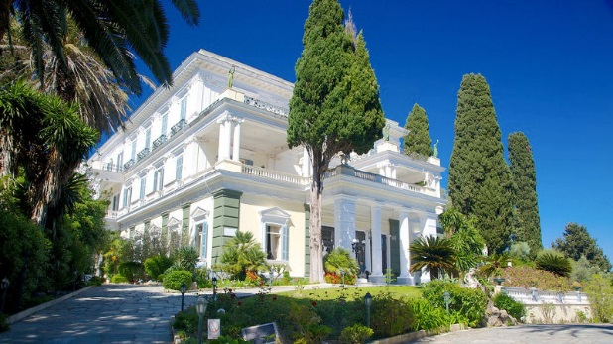Mai târziu va reveni de câteva ori pe insula Corfu, construindu-şi în cele din urmă acolo şi un castel, Achilleion.

Deoarece lui Sisi îi era foarte dor de copii dar nu îndrăznea să petreacă iarna la Viena, împăratul admise ca aceştia să vină la Veneţia şi să rămână acolo câteva luni împreună cu mama lor. Sophie era disperată: „încă un sacrificiu din partea bietului nostru martir, minunatul lor tată! Sophie recurse la tot felul de subterfugii pentru a-i împiedica pe copii să lipsească atâta vreme din Viena.

În primul rând susţinu că apa din Veneţia este de calitate foarte proastă, iată de ce Franz Joseph trimise zilnic la Veneţia apă de izvor proaspătă de la Schonbrunn.

În orice caz, însă, Sophie izbuti să o impună pe prietena ei, contesa Sophie Esterhazy, care să-i însoţească pe copii la Veneţia. De la aceasta primea cu regularitate veşti nu numai despre copii, ci în primul rând despre nora ei.

Era de prevăzut ca în aceste condiţii să se işte din nou conflicte – şi anume între împărăteasă şi contesa Esterhazy. Elisabeth reuşi de data aceasta să o concedieze pe maestra ei supremă de ceremonii, care reprezentase totdeauna mai degrabă interesele Sophiei decât ale ei proprii. Când contesa se întoarse la Viena, arhiducesa consemnă în jurnal: „Am plâns amândouă şi am vorbit despre împărat, de care Sophie [Esterhazy] se desparte cu mare regret dacă o părăseşte pe Sisi.” Împărăteasa trebuise să o suporte alături de ea timp de opt ani pe această maestră de ceremonii detestată.

De-abia acum izbutise să îşi atingă scopul, punând-o însă într-o situaţie penibilă pe mama ei, Ludovica: „Foarte regretabil că Sisi a făcut acest pas şi că este, în genere, atât de autoritară”, îi scrise, scuzându-se, surorii Sophie „fără nici o consideraţie, fără să ţină cont că toate acesta i-ar putea dăuna şi ar putea face o impresie proastă.” O impresie proastă asupra curţii făcu şi faptul că Sisi impuse angajarea, ca nouă maestră de ceremonii, a doamnei ei de onoare Paula Bellegarde, căsătorită contesă Konigsegg. Ambasadorul Prusiei transmise la Berlin că „societatea de aici este profund consternată” deoarece contesa Konigsegg „nu ar fi, după rang, îndreptăţită să ocupe această funcţie.” Ea nu făcea parte din înalta aristocraţie – de exemplu, contesa Esterhazy era născută prinţesă Liechtenstein – fiind doar contesă, atât prin naştere, cât şi prin căsătorie, în calitate de maestră supremă de ceremonii a împărătesei avea „întâietate faţă de toate doamnele din ţară”, deci şi faţă de doamnele din înalta aristocraţie. Această numire este primul act de sfidare – încă relativ timid – al lui Sisi la adresa curţii de la Viena în probleme de rang.

Atmosfera politică din Veneţia continua să fie ostilă Austriei. Un diplomat german relatează că „de când împărăteasa este aici, populaţia evită să viziteze piaţa San Marco.” Ludovica voia să vadă cu proprii ochi ce nu era în ordine cu fiica ei, aşa încât, la insistenţele lui Sisi, plecă la Veneţia însoţită de fiul ei Carl Theodor, în ciuda unor migrene foarte supărătoare. O găsi pe Sisi „cu o mină mai bună”, dar neavând nici un pic de încredere în medici: „Sunt atitudini pe care nu le înţeleg dar care mă îngrijorează.” Venise şi bătrânul consilier aulic, dr. Fischer din Műnchen, ca să o consulte pe împărăteasă. „El spune că afecţiunea pulmonară a trecut pentru moment pe planul al doilea, dar Sisi suferă de o cloroză puternică şi de anemie pronunţată, din care cauză se manifestă iar începutul unor edeme.” Picioarele lui Sisi erau uneori atât de umflate încât nu putea călca pe ele, reuşind să umble cu greu şi doar sprijinită de două persoane. Cea mai mare gravitate o prezenta însă starea ei sufletească proastă. Ludovica:

„Este nespus de bună şi tandră cu mine, dar o găsesc de multe ori foarte tristă… Deprimată”. Pe Ludovica o apăsa „gândul că împăratul este lipsit de atâtea, fericirea vieţii sale fiind distrusă”. Teama lui Sisi că va boli ani de zile din cauza edemelor, până va muri, „îi storcea lacrimi”, scria Ludovica, „şi ne-ntreabă de nenumărate ori, pe Gackel şi pe mine, dacă o găsim foarte schimbată, dacă se vede pe ea că suferă de anasarcă! De multe ori nu mai ştim ce să îi răspundem…

Uneori este însă foarte veselă; doamnele mele o găsesc extrem de amabilă, iar seara este de cele mai multe ori bine dispusă”. Ludovica se strădui în fel şi chip să-i ridice fiicei sale moralul, „dar o fiinţă bătrână ca mine nu pare să fie omul cel mai potrivit pentru aşa ceva”.

Se ajunse acum la concluzia că medicii îi aplicaseră un tratament greşit: „S-a făcut foarte mult pentru sănătatea ei, dar, din păcate, nu ceea ce ar fi trebuit, deşi sacrificiile au fost atât de mari. Fischer este singurul care a apreciat situaţia corect – iar el s-a împotrivit călătoriilor lungi şi climelor foarte calde!”

Sisi „se teme mai ales să nu rămână în continuare bolnăvicioasă, să nu devină o povară pentru împărat scrie Ludovica. „în momente de melancolie, ceea ce este şi fizic [sic], spune: „Ce bine ar fi să am o boală care să mă lichideze repede; împăratul ar putea să se recăsătorească şi să fie fericit cu o femeie sănătoasă' dar în starea aceasta te prăpădeşti lent şi jalnic… Este o pacoste pentru el şi pentru ţară, deci nu trebuie să rămână aşa”. Şi împăratul îşi vizită de două ori soţia la Veneţia profitând însă de şederea lui acolo mai ales pentru a-şi inspecta trupele şi a organiza parade militare la care îl lua uneori şi pe fiul său, Rudolf, în vârstă de trei ani.

În perioadele când nu o vizita nimeni, Sisi lupta contra răului major: plictisul. Ocupaţia principală a anilor de mai târziu, adică plimbarea, era imposibilă din cauza picioarelor umflate. Fiind deci legată de casă îşi petrecea zilele lungi cu partide de cărţi, puţină lectură şi alcătuirea unor colecţii de fotografii.

Începu prin a colecţiona fotografii ale membrilor familiei, apoi îi incluse şi pe angajaţii casei părinteşti, la care ţinea foarte mult, şi trecu la bonele care aveau grijă de copii în timpul absenţei ei din Viena. Îşi extinse tot mai mult colecţia cu fotografii de-ale diplomaţilor, funcţionarilor de la curte, aristocraţilor şi, în fine, ale actorilor preferaţi şi (ca fiică a tatălui ei, Max) ale jonglerilor şi clovnilor, în cele din urmă se ocupă cu multă râvnă de colecţionarea fotografiilor unor frumuseţi celebre din lumea întreagă, rugându-i şi pe diplomaţii austrieci din Paris, Londra, Berlin, St. Petersburg şi Constantinopol să-i trimită fotografii ale unor femei frumoase. După aproape un an petrecut pe insula Corfu şi la Veneţia, împărăteasa, încă grav bolnavă, sosi în mai 1862 la Reichenau pe Rax, plecând de acolo, la recomandarea dr. Fischer, la Bad Kissingen să facă o cură – fără a se opri şi la Viena. Diagnosticul era de data aceasta: anasarcă, medicul curant fiind iarăşi dr. Fischer din Műnchen care îi cunoştea de decenii pe membrii familiei ducelui de Bavaria – inclusiv manifestările lor excentrice. Populaţia era dezorientată în urma agitaţiilor necontenite cauzate de sănătatea împărătesei, a călătoriilor ei îndepărtate şi misterioase şi a diagnosticelor contradictorii puse de medici. Atmosfera de disconfort provocată de împărăteasă îşi găsi expresia chiar şi în ziare – în ciuda cenzurii stricte – fireşte, într-o formă foarte timidă, dar clar sesizabilă pentru cititorii acelei epoci, în timp ce Elisabeth îşi făcea cura la Kissingen, avu loc chiar un scandal de presă în toată regula. DIE PRESSE relată sub titlul inofensiv „Noutăţi din Viena” că starea de sănătate a împărătesei este în continuare proastă în pofida băilor de nămol, a curei de ape şi a membrilor familiei ducale care veniseră cu toţii la Kissingen „străduindu-se din răsputeri să-i facă ilustrei bolnave şederea cât mai plăcută”. Apoi urma o propoziţie care, ţinând cont de condiţiile de atunci, putea fi considerată o crimă de lezmajestate. Se referea la unicul defect de frumuseţe cunoscut al lui Sisi, şi anume la dinţii ei: În afară de aceasta, şederea la Kissingen a avut un efect atât de neplăcut asupra împărătesei încât, din păcate şi-a pierdut acolo câţiva din cei mai frumoşi dinţi ai ei. Ironia cuprinsă în aceste cuvinte dezlănţui la Viena o agitaţie nemaipomenită fiind, în plus, motivul unui conflict serios al împăratului cu fratele său mai mic, Max Adică Max îl cunoştea pe editorul ziarului PRESSE Zang, intervenind pentru graţierea lui -întocmai ca tatăl împăratului, arhiducele Franz Carl. Aceste intervenţii nu avură însă nici un efect fiindcă – după cum îi scrisese redactorului un aghiotant foarte stângaci – „se opune o vanitate femeiască lezată”. Zang ameninţă să publice această scrisoare.

Franz Joseph îi scrise, mânios, fratelui său Max că nu permite „ca membri ai familiei imperiale, şi mai ales împărăteasa, să fie compromişi în faţa unei canalii ca Zang”, într-un mod atât de uşuratic şi iresponsabil, adăugând însă: „Cred că nu mai trebuie să te asigur că Sisi nu s-a sinchisit de acel articol, deci că nu era în joc vanitatea femeiască ci indignarea justificată pe care acest articol trebuie să o trezească atât în mine, cât şi în orice supus leal.” Nu ştim dacă Sisi s-a sinchisit sau nu s-a sinchisit de articol. Dar este uşor de înţeles că Franz Joseph, care cunoştea susceptibilităţile soţiei sale, se temea că un asemenea articol ar putea avea repercusiuni asupra stării ei de spirit – deci şi asupra sănătăţii ei – adâncindu-i, în plus aversiunea faţă de ideea revenirii la Viena.

Peste câteva săptămâni MORGEN-POST publica la rubrica „Noutăţile zilei” o ştire asemănătoare care punea în lumină ridicolă perechea imperială: „Barba împăratului” Noutatea zilei consta în faptul că împăratul îşi răsese favoriţii. Ziarul MORGEN-POST comentează: „După cum se aude din Possenhofen, barba împăratului a dispărut din motive de tandreţe galantă faţă de împărăteasă. Şi anume, Maiestatea Sa ar fi declarat „că împăratul arăta mai juvenil şi mai vioi înainte de a purta favoriţi„. Astăzi, asemenea observaţii par cât se poate de inocente, atunci însă erau resimţite ca o impertinenţă. Presa nu avea posibilitatea să critice politica ţării. Cititorii ziarelor erau însă înzestraţi cu un auz foarte fin când venea vorba despre obişnuitele noutăţi cotidiene referitoare la viaţa de la curte. Chiar şi cea mai măruntă notă informativă care îi privea pe „Măriile Lor suveranii” merita să fie consemnată zi de zi. Fiecare mică plimbare a împărătesei la Kissingen, fiecare ieşire cu barca la Possenhofen ofereau ziarelor prilejul să aducă informaţii, descriind de obicei cu exactitate şi ţinuta vestimentară – până la culoarea umbreluţei de soare.

Imediat după noutăţile de la curte – festivităţi, plimbări în Prater şi vizite la circ, făcute de „Măriile Lor suveranii” urmau ştiri despre sinucideri cauzate de mizerie, despre şomaj sau crime, precum şi anunţuri de genul: „Bărbaţi în floarea vârstei, care trebuie să hrănească o familie numeroasă nefiind până acum obligaţi să recurgă la muncă de salahor, apar cu lacrimi în ochi la locurile de muncă pentru a-şi căuta o sursă de subzistenţă.” Prăpastia dintre săraci şi bogaţi, dintre „popor” şi „curte” ieşea în evidenţă cu cea mai mare pregnanţă din succesiunea ştirilor în ziarele strict cenzurate. Cu cât noutăţile de la curte erau mai ridicole şi banale – deexemplu dinţii împărătesei sau barba împăratului – cu atât efectul produs de măruntele întâmplări simultane din viaţa de zi cu zi a poporului era mai puternic.

Starea lui Sisi se ameliora repede datorită tratamentului riguros pertinent – probabil, şi psihologic – aplicat de dr. Fischer. La începutul lui iulie, DIE PRESSE liniştea „spiritele acelora care o vedeau deja pe augusta bolnavă în ultimul stadiu al unei tuberculoze pulmonare”, dar vorbea despre un nou diagnostic, de data aceasta o „afecţiune a organelor hematopoietice (ganglionii limfatici şi splina).” Peste o săptămână reporterul de la WIENER ZEITUNG relata însă: „Am văzut-o pe împărăteasă, care înainte cu câteva săptămâni aproape că trebuia purtată pe braţe, plimbându-se de repetate ori, ore în şir, pe promenadă, fără să obosească şi fără să tuşească o singură dată, deşi de cele mai multe ori stătea de vorbă.” Cu ocazia ilumina-

ţiei festive şi a focurilor de artificii organizate de administraţia băilor Kissingen în onoarea însănătoşirii ei, împărăteasa apăru bine dispusă la braţul tatălui ei, ducele Max. Max şi Carl Theodor, fratele preferat al lui Sisi, urmaseră şi ei o cură la Kissingen. Se poate doar presupune cât de mult contribuise tatăl la însănătoşirea lui Sisi.

Dar Sisi nu îndrăznea nici acum să se întoarcă la Viena, căutându-şi refugiul la Possenhofen. În cercul fraţilor Şi surorilor, în atmosfera boemă şi gălăgioasă, atât de familiară, a castelului de la ţară încerca să adune forţe în vederea revenirii inevitabile la curtea de la Viena şi la viaţa conjugală.

Doamnele de onoare care o însoţeau se întreceau care mai de care să colporteze poveşti de groază despre „sărăcia cu ciucuri” din casa părintească a Elisabethei şi despre moravurile cam libertine de acolo. Possenhofen era pentru ele locul „de unde ne-au năpădit multe rele”. Arborele genealogic al doamnelor de onoare din familia ducală bavareză nu este deloc ireproşabil.

De exemplu, doamna de onoare Therese Furstenberg le scria din Bavaria celor din Austria: „Colegele mele, în număr de cinci, îşi datorează existenţa – cu o excepţie unor bucătărese, fiice de negustori şi aşa mai departe; în genere sunt persoane de treabă, dar din unele răzbate originea maternă.” Gălăgia este asurzitoare, manierele de la masă imposibile, „iar ducesa [adică Ludovica] se dedică exclusiv câinilor ei, are în permanenţă unul în braţe, alături de ea sau sub braţ şi striveşte puricii pe farfurie! Este adevărat că farfuriile sunt imediat schimbate!” Era greu să-ţi imaginezi deosebiri mai flagrante ca cele dintre Possenhofen şi Viena. Aceeaşi doamnă de onoare descria, de exemplu, viaţa familiei imperiale de la Viena: „De altfel, habar nu ai cât de plictisitor şi neplăcut este un cerc familial de la cel mai înalt nivel, deşi ai crede că se simt bine să fie doar ei între ei; dar sunt aşezaţi în ordine ierarhică, după rang, şi vorbesc în funcţie de rang, sau, mai bine zis, nu vorbesc deloc; se plictisesc unul pe altul, fiind bucuroşi când festivitatea familială ia sfârşit. Câteodată te cuprinde mila văzând ce viaţă tristă duc şi cum nu se pricep să şi-o facă mai suportabilă, fiecare trăieşte izolat, îşi cultivă plictisul sau îşi satisface „plăcerile private„.” Totuşi, curtea de la Viena nu avea nici un pic de înţelegere pentru faptul că o femeie tânără ca Elisabeth încerca să se eschiveze de la această viaţă monotonă, preferând-o pe cea idilică de la Possenhofen.

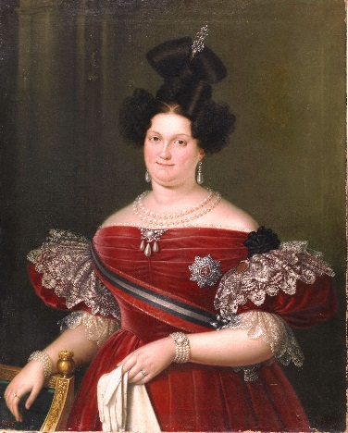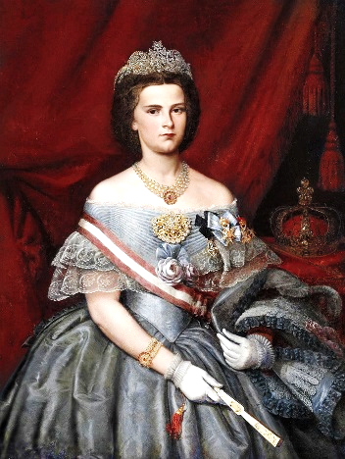Sisi se întâlni la Possenhofen şi cu surorile ei „italiene”, adică ex-regina Marie de Napoli şi contesa Mathilde Trani („Spatz”). Şi ele se refugiaseră la „Possi” lăsându-şi soţii la Roma. Toată familia ştia că Marie avea probleme în căsnicia ei. De exemplu, regina Marie a Saxo-niei scria că regele din Napoli „este foarte nedezvol-tat în ceea ce priveşte iubirea conjugală căci, în ciuda afecţiunii şi admi-raţiei sale faţă de Marie – pe care o laudă mereu când vorbeşte cu alţii – încă nu s-a apropiat de ea, deşi ea, după cum spunea mai demult, şi-a dat toată silinţa.” Apoi sugera că tânărul soţ ar suferi de o fimoză care îl împiedică să aibă contact sexual. În schimb soţul Mathildei, un frate mai mic al lui Ferdinand, era un om petrecăreţ care nu îşi lua căsnicia prea în serios. Ludovica scrie despre cele două fiice, Marie şi Mathilde: „Le-aş fi dorit să nimerească soţi care să aibă mai multă coloană vertebrală şi să le îndrumeze, căci amândouă ar fi avut încă nevoie de aşa ceva; dar chiar dacă cei doi sunt oameni cumsecade, nu reprezintă un sprijin pentru soţiile lor.” La Roma cele două surori erau aproape nedespărţite, avându-şi secretele lor: ex-regina Marie se aventură, cu ajutorul Mathildei, într-o relaţie amoroasă cu un conte belgian, ofiţer în garda papală. Mathilde se consola cu un grande spaniol. După câteva luni plăcute Marie rămase gravidă. O situaţie cu atât mai penibilă cu cât propriul ei soţ era impotent din cauza unei fimoze. În disperarea ei, Marie se refugie la Possenhofen, pretextând că este bolnavă. Dr. Fischer o luă sub aripa sa ocrotitoare. Biata Ludovica se agita. Ducele Max, în schimb, rămase impasibil: „Den, asemenea lucruri se mai întâmplă”, spuse. „Deci, de ce atâta tevatură!” Tocmai în această perioadă sosi şi Sisi la Possenhofen. Nu ştim ce şi-au povestit una alteia cele trei surori în săptămânile următoare şi nici în ce mod s-au influenţat reciproc. Sigur este doar că relaţia dintre ele se schimbase. Acum cea mai în vârstă, adică Elisabeth care avea deja 24 de ani, era povăţuită de celelalte două. Doar că ea nu putea ţine pasul cu experienţele surorilor mai mici. Trebui să constate însă cu spaimă starea sufletească proastă a Mariei şi nefericirea cauzată de despărţirea de bărbatul iubit.

Tristeţea Mariei, a cărei adevărată cauză o cunoştea doar stricta ei familie, era descrisă în mod amănunţit în ziare. Lumea o vedea în biserica de pelerinaj din Altotting cufundată ore întregi în rugăciune. Se spunea că exclamase în prezenţa Elisabethei: „Ah, ce păcat că nu m-a nimerit un glonţ la Gaeta!”

Antrenate de poveştile lor, surorile uitau de anturaj, Doamnele de onoare ale lui Sisi, ba chiar şi noua maestră de ceremonii, contesa Konigsegg, erau foarte jignite din cauză că se simţeau desconsiderate, „Maiestatea Sa înstrăinându-se tot mai mult de ambianţa austriacă” după cum nota Crenneville în jurnalul său. Ce-i drept, ex-regina Marie îşi trimisese suita înapoi la Roma, Sisi însă adusese la Possenhofen o grămadă de slujitori – frizeri, lachei, valeţi – pentru care nu exista suficient loc în micul castel. Hanurile din împrejurimi erau ocupate până peste cap cu cazarea austriecilor.

Agitaţia din casă, secretomania continuă şi poveştile nesfârşite ale celor trei fiice ale sale, precum şi tânguielile soţiei Ludovica îl călcară până la urmă pe nervi pe impetuosul duce Max. Izbucni unul din renumitele scandaluri familiale ale lui Max în urma căruia cele trei fiice căsătorite trebuie să părăsească Possenhofen. Regina Marie a Saxoniei povestea că Max, cumnatul ei, „constatase dintr-o dată că fiicele sale reprezintă o povară pentru casă: iată de ce reunificarea copiilor la Possi, o adevărată binefacere pentru biata mea Louise (această femeie care îşi duce cu resemnare crucea!), luă mai repede sfârşit”.

În noiembrie 1862, Marie dădu naştere – în mare taină, la mănăstirea St. Ursula din Augsburg – unui copil, o fetiţă, pe care trebui însă să o cedeze tatălui adevărat.

Nimeni nu divulgă secretul ei. Peste cinci luni, Marie se informase la soţul ei din Roma. După ce fostul rege se supusese unei operaţii, iar Marie îşi mărturisi păcatul, căsnicia deveni destul de armonioasă.

Verdictul inatacabil al ducelui Max făcea imposibilă rămânerea în continuare a lui Sisi la Possenhofen. Trebuia să se întoarcă la soţul ei. Dar existau încă greutăţi.

În timpul veri împăratul şi mama lui se aflau la Ischl.

Sisi, în schimb, refuză categoric să meargă acolo unde era şi soacra ei. Aghiotantul general al împăratului, contele Crenneville, ofta în jurnalul său:

„Ah, femeile, femeile! Indiferent dacă poartă sau nu poartă coroană, indiferent dacă sunt îmbrăcate în mătase sau în stambă, toate sunt capricioase, excepţiile fiind rare.” Cu câteva zile înainte de 18 august, ziua de naştere a împăratului, împărăteasa se întoarse la Viena. Franz Joseph o întâmpină la Freilassing. Funcţionarii de la calea ferată depuseră eforturi susţinute să împodobească festiv, în mare grabă, toate gările de la Salzburg la Viena. Chiar şi locomotiva Schonbrunn a trenului special era dichisită cu flori şi steaguri bavareze şi galbennegre. Ultima porţiune a drumului, de la Hutteldorf până la Penzing, era luminată cu lampioane colorate fiindcă se întunecase deja. Fondul muzical îl asigurară ansamblul coral bărbătesc la gară şi trompeţii formaţiei „JagerHornisten la Schonbrunn.

Franz Joseph îi scrise mamei sale la Ischl: „Cât sunt de fericit să o am iarăşi pe Sisi alături de mine şi, după o întrerupere lungă, să mă bucur iarăşi de un „cămin”.

Populaţia Vienei ne-a făcut o primire cât se poate de caldă şi plăcută. Atmosfera nu a mai fost de multă vreme atât de benefică”. În schimb, ziarele nu omiseră nici cu ocazia acestei împrejurări îmbucurătoare să-şi prezinte casei imperiale doleanţele: „Ţara salută cu bucurie însănătoşirea suveranei ei„, citim, de exemplu, în MORGEN-POST; să dea Dumnezeu ca şi suverana să aibă în curând prilejul de a se bucura în aceeaşi măsură de vindecarea totală a tuturor rănilor de care ţara suferă încă şi a tuturor vicisitudinilor care o apasă încă. Să dea Dumnezeu să aibă parte, alături de soţul ei, împăratul, de o viaţă fericită în mijlocul unui popor fericit!” Perechea imperială era în colimatorul tuturor, în ultimii doi ani se făcuseră atâtea speculaţii despre căsnicia aceasta, încât fiecare gest era prilej de comentarii. Una din doamnele de onoare scria: „Nu voi uita niciodată expresia lui când o ajută să coboare din trăsură. O găsesc înfloritoare, deşi înfăţişarea ei nu este naturală, are o mină crispată şi nervoasă au possible, culoarea atât de proaspătă, încât pare surescitată; faţa nu mai este tumefiată, dar mai grasă şi schimbată.” Arhiducesa Therese îi relată tatălui ei despre modul în care Sisi îşi primise rudele la Schonbrunn: „Era amabilă, dar totuşi rigidă; biata de ea vărsase de patru ori în timpul călătoriei, având şi o migrenă puternică, l-a povestit mătuşii Elisabeth că ochii îi sunt umflaţi fiindcă a plâns grozav când a părăsit dragul ei „Possi”. S-a sculat dimineaţa la ora 4 ca să se mai plimbe o dată în grădină înainte de plecare”. Therese aminti şi că pe una din castele împodobite festiv în onoarea sosirii împărătesei fusese fixată o lozincă cu un conţinut ambiguu: „O constituţie bună, puternică, înseamnă o viaţă lungă!„ Şi faptul că Sisi nu sosi singură la Viena, ci însoţită de fratele ei, dădu ocazia unor comentarii incisive: venirea lui Carl Theodor este o dovadă că evită să fie singură cu el şi cu noi.” Fiecare privire, fiecare gest al perechii imperiale era contabilizat: „Cu el este – cel puţin în prezenţa noastră – foarte amabilă, comunicativă, şi naturală, alia camera s-ar putea să apară divergenţe de opinie, uneori rămâi cu această impresie.” În onoarea reîntoarcerii împărătesei, oraşul Viena organiză o retragere cu torţe grandioasă înspre Schonbrunn, cu zece orchestre şi 14.000 de purtători de torţe şi lampioane. Această procesiune le oferi în primul rând asociaţiilor de gimnaşti o ocazie binevenită de a-şi face propagandă, sărbătorind concomitent ziua de naştere a părintelui gimnaştilor, Friedrich Jahn, şi „ideea despre o Germanie eliberată de lanţurile sclaviei franceze”, după cum citim în MORGEN-POST (dar şi în alte ziare). În conformitate cu convingerile lor naţionalist-germane, purtau steaguri în culorile negru-roşu-galben, întocmai ca în anul revoluţionar 1848. În felul acesta procesiunea festivă primea un caracter politic, chiar opoziţionist. Căci scena nu era dominată de culorile negru-galben şi de cele bavareze, ci de culorile negru-rosu-auriu afişate de gimnaşti. Arhiducesa Sophie regreta consolidarea evidentă a „nenumăratelor asociaţii”, „care apar în fiecare zi la Viena şi a căror orientare este mai mult sau mai puţin nefastă.”

Nu se poate însă deloc spune că după întoarcerea lui Sisi familia s-ar fi reunit într-o viaţă familială intimă. Copiii se găseau la Reichenau în vilegiatură, împăratul Franz Joseph nu renunţa câtuşi de puţin la partidele de vânătoare care se întindeau adeseori pe mai multe zile Sisi făcea naveta între Viena, Reichenau şi Passau unde le întâlni pe mama şi pe surorile ei. Arhiducesa Sophie rămăsese în continuare la Ischl, iar împăratul Franz Joseph petrecu mai mult de două săptămâni la mama sa în timp ce Sisi era la Viena, având iarăşi parte de vizita surorii ei Helene. Doamnele de onoare se bucurau să o ştie pe Helene alături de împărăteasă: „Are totdeauna darul de a o calma, este atât de rezonabilă şi ordonată şi îi spune de fiecare dată adevărul în faţă.” Împărăteasa se schimbase în timpul celor doi ani de absenţă. Dobândise siguranţă, devenise energică şi învăţase să îşi apere interesele, împăratul o trata cu circumspecţie şi nesfârşită răbdare, terorizat mereu de teama că soţia sa ar putea pleca iarăşi, la prima nemulţumire, prejudiciind astfel renumele casei sale.

Ţinând cont de susceptibilităţile ei, se împotrivi personal supravegherii de către omniprezenţii agenţi de poliţie şi îi scrise hotărât aghiotantului său general: „V-aş ruga să desfiinţaţi sistemul de supraveghere care ne înconjoară, atât pe cel în uniformă cât şi pe cel ce ar tre bui să fie secret, căci în ultima vreme înfloreşte iar peste tot dacă ieşim în grădină să ne plimbăm, suntem urmăriţi pas cu pas şi ţinuţi sub observaţie; dacă împărăteasa se duce în mica ei grădină sau la călărie, în spatele copacilor este desfăşurată o adevărată linie de tiraliori; şi chiar când ieşim împreună cu trăsura, îi găsim în diferitele etape ale promenadei noastre pe indivizii cunoscuţi aşa încât am găsit acum soluţia salvatoare: când plecăm îi strig vizitiului o destinaţie oarecare pentru a-l induce în eroare pe aghiotant, indicându-i adevărata destinaţie de-abia după ce ieşim din palat, în fond, îţi poate veni şi să râzi.

În afară de impresia pe care o fac asupra publicului măsurile ce trădează teama şi sunt duse la îndeplinire

cu multă stângăcie, atrăgând chiar atenţia, această viaţă de deţinut politic, această supraveghere şi spionare continuă devin insuportabile. FJ.” Împăratul îi dădu mână liberă tinerei sale soţii şi în ceea ce priveşte activităţile culturale mai puţin obişnuite.

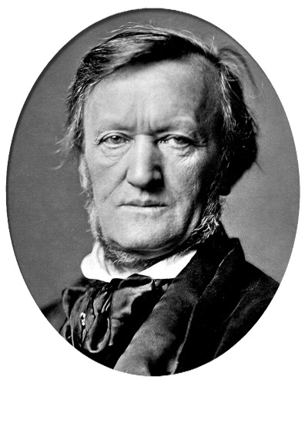Elisabeth făcu mare senzaţie participând la 26 decembrie 1862 la un concert dat la Viena de Richard Wagner – batjocorit pe atunci ca „muzicianul viitorului” – şi chiar aplaudându-l în mod demonstrativ: un gest socotit de arhiducesa Sophie demn de a fi consemnat în jurnalul ei. Căci ea nu se putea entuziasma pentru compozitorul modern care, după părerea lui Sisi, se bucurase de audienţă cu a sa „muzică a viitorului.

Wagner, care încerca atunci fără succes să pună în scenă o reprezentaţie cu Tristan şi Isolda, avea greutăţi financiare şi căuta urgent un loc de muncă şi un sponsor. Prin intermediul prietenului său, dr. Josef Standhartner, care era şi medicul împărătesei, spera să obţină sprijinul imperial, străduindu-se, la 29 decembrie, să fie primit în audienţă de împărăteasă. Deşi de obicei foarte timidă, Elisabeth îl onoră pe Wagner, apărând şi la ultimul din cele trei concerte ale sale, şi anume la 11 ianuarie 1863. Fireşte însă că speranţele lui Wagner rămaseră zadarnice. Câţiva ani mai târziu, găsi ceea ce căuta în persoana tânărului rege Ludwig al II-lea al Bavariei.

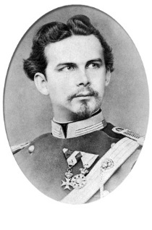Imediat după restabilirea împărătesei lumea începu să aştepte naşterea altor copii în familia imperială, în primul rând a încă unui băiat pentru ca succesiunea la tron să fie asigurată, în această situaţie, Sisi găsi sprijin şi înţelegere la medicul ei apropiat, consilierul aulic dr, Fischer din Műnchen. Acesta declară foarte categoric că pentru moment nu poate fi vorba de o „nouă sarcină”, recoman-dând deocamdată „cure repetate la Kissingen”, ceea ce însemna o amânare de câţiva ani dacă Sisi făcea anual o cură. Între timp Sisi îşi reluase plimbările şi partidele de echitaţie. Comentariul unei doamne de onoare: „Cine nu dispune de pace interioară are impresia că mişcarea aduce o uşurare în viaţă, iar ea s-a obişnuit deja prea mult cu aşa ceva.” Sisi îşi căută refugiul în singurătate. Doamnele de onoare îşi băteau joc de „veşnicele plimbări nocturne solitare prin mica grădină”. Sisi refuza pe cât posibil să fie însoţită de cineva, impunându-şi, de exemplu, şi dorinţa de a merge singură prin galerie până la oratoriu, ceea ce contravenea protocolului de la curte. Căci o împărăteasă trebuia să rămână în orice împrejurare împărăteasă, deci să aibă o suită corespunzătoare şi nu să se furişeze singură, ca o căprioară înspăimântată, pe coridoarele lungi din Hofburg, aşa cum îi plăcea lui Sisi.

Totuşi participa la cele mai importante evenimente de la curte. Astfel, apăru la balul curţii şi la procesiunea din Joia Verde, devenind de îndată punctul de atracţie al mulţimilor de oameni.

Oaspeţii familiei imperiale, care făcuseră cunoştinţă cu împărăteasa cu ocazia evenimentelor oficiale din această perioadă, erau rezervaţi în aprecierile lor. Relevantă este în acest sens o scrisoare a prinţesei Victoria din Prusia, către mama ei, regina Victoria. Ce-i drept, lăuda frumuseţea lui Sisi şi amabilitatea ei, dar nu se sfia să facă şi observaţii critice: „Extrem de sfioasă şi timidă, vorbeşte puţin. Este într-adevăr greu să înfiripezi o conversaţie cu ea, căci pare să ştie foarte puţine şi să aibă interes pentru foarte puţine lucruri, împărăteasa nici nu cântă, nici nu desenează, nici nu cântă la pian şi nici nu prea vorbeşte despre copiii ei… Împăratul pare foarte îndrăgostit de ea, dar nu am impresia că şi ea îl iubeşte în aceeaşi măsură. El pare cât se poate de insignifiant, simplu şi modest şi arată – ceea ce nu se observă pe tablouri şi fotografii – bătrân şi ridat, iar mustaţa roşietică şi favoriţii nu îl avantajează deloc.

Franz Joseph nu este vorbăreţ – sau foarte puţin vorbăreţ„ şi, una peste alta, cât se poate de „insignifiant„.” În cele două familii uriaşe, Habsburg şi Wittelsback aveau mereu loc ceva nunţi, botezuri, scandaluri boli griji, conflicte. Arhiducesa Sophie ţinuse până acum în mâna ei toate sforile. Acum tânăra împărăteasă începea să treacă pe planul întâi. Şi anume, dădea o mână de ajutor fără să facă vâlvă, dar în mod consistent. De exemplu, când arhiducesa Hildegard – şi ea o descendentă a familiei Wittelsbach, căsătorită cu arhiducele Albrecht – era pe moarte, tânăra împărăteasă stătu de veghe la căpătâiul ei de la miezul nopţii până la ora trei dimineaţa, când surveni decesul. În toamna anului 1863, se ajunse la o decizie în „afacerea mexicană”.

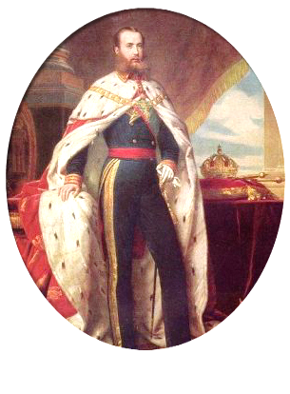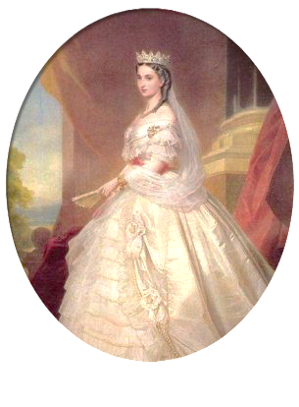Arhiducele Max acceptă coroana Mexicului, mânat de ambiţiile soţiei sale Charlotte, de nemulţumirea pe care i-o provoca evoluţia Austriei şi de relaţiile tot mai încordate cu fratele său, împăratul. Atât arhiducesa Sophie cât şi tânăra împărăteasă, care se simţise totdeauna apropiată de Max, erau îngrozite de dispone-bilitatea acestuia de a risca o asemenea aventură, fiind convinse că aşa ceva nu putea avea un sfârşit bun. Nici printre acoliţi curţii nu exista aproape nimeni care să fie de acord cu acest proiect, deşi unii sperau poate că Max – un om incomod, cu vederi liberale – nu se va mai întoarce în Austria.

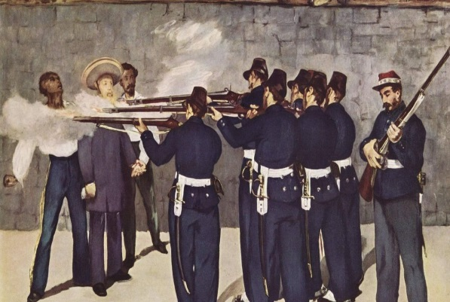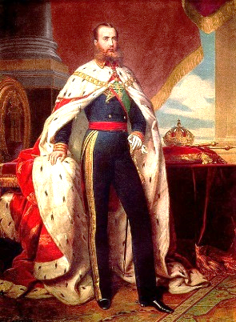Maximiliam se obişnuise cu visul său mexican încă din perioada petrecută în castelul Miramare de lângă Triest. Elisabeth numea acest castel „cea mai frumoasă poezie a lui Max, care ne arată că sufletul său era poetic, pătruns de un vis al frumuseţii, dar, din păcate, şi de nostalgia puterii şi a gloriei, căci peste tot vezi însemnele şi alegoriile noii sale funcţii, care ar avea menirea să ne vor-bească despre un imperiu puternic, în-temeiat dincolo de ocean de un membru al casei Habsburg.” Noua pereche imperială mexicană plecă la finele lui mai 1864, îndreptându-se spre un destin incert, în cele din urmă tragic. Sophie notă cu recunoştinţă în jurnal că Sisi manifesta o compa-siune profundă pentru mama atât de încercată. Sophie încetase de mult să o prefere pe Charlotte, împărtăşind antipatia lui Sisi faţă de soţia ambiţioasă a lui Max, un om odinioară atât de vesel.

Sophie presimţea că este o despărţire definitivă şi chiar consemnă acest lucru în jurnal: Ultimul dineu cu Max parcă fusese „ultima masă a unui condamnat, înainte de execuţie”. În februarie 1864, Sisi avu iar ocazia să facă servicii de samaritean, în gara de nord începură să sosească tre-nurile cu răniţii din războiul din Schleswig-Holstein.

Austria lupta alături de Prusia împotriva micii Danemarce. Franz Joseph către Sophie: „Alianţa cu Prusia

este unica politică posibilă; dar aliaţii îţi fac zile fripte cu lipsa de principii şi năzbâtiile lor excentrice.” La Viena nu îşi dădea nimeni seama că problema Schleswig–Holstein marca doar o etapă a planului lui Bismarck de a ajunge la un război împotriva Austriei.

În timpul tratativelor prusaco-austriece de la Viena, împărăteasă arătă iarăşi foarte clar că obligaţia de a

reprezenta îi este nesuferită; şi anume, cu ocazia unui dineu oficial la care participa şi Bismarck, ea părăsi sala sub pretextul că se simte rău. Deoarece nu mai luă parte nici la celelalte recepţii şi dineuri, bârfele înfloriră din nou.

Crenneville: „Lumea crede că este gravidă, alţii spun că are dureri de stomac fiindcă a făcut băi reci după-masă şi poartă corsete prea strâmte; nu ştiu ce este adevărat şi ce nu, dar îmi este milă de bunul meu stăpân.” Doctorul Fischer trebui să vină iarăşi din Műnchen. Totuşi boala lui Sisi nu putea fi serioasă, din moment ce medicul profită de şederea la Viena pentru a vâna – cu aprobare imperială – cerbi în Prater.

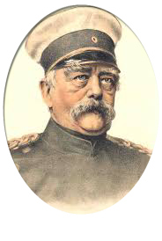Împărăteasa mărturisi de-abia cu mulţi ani mai târziu care fusese adevăratul motiv al „indispoziţiei” ei, povestindu-i în 1893 lectorului grec Christomanos:

„Cred că şi Bismark era un adept al lui Schopenhauer; nu le putea suferi pe femei, poate cu excepţia propriei soţii. Am impresia că antipatia sa le viza mai ales pe regine. Când l-am văzut pentru prima dată, a fost foarte rigid. Cred că ar fi dorit ca doamnele să rămână în camerele lor.”

Rarele apariţii în public ale împărătesei făceau însă multă vâlvă, dând evenimentului respectiv o strălucire specială – de exemplu, inaugurarea Ring-ului la 1 mai 1865. Trecuseră şapte ani de la primele demolări. Acum se înălţau deja o serie de clădiri noi, iar concepţia acestei străzi somptuoase se profila foarte clar. Noua stradă foarte lată le dădea vienezilor un sentiment de spaţiu vast, de distanţă, de racordare la epoca modernă.

În faţa vechii porţi a cetăţii se amenajase, în vederea întâmpinării perechii imperiale, o piaţă festivă cu tribune, corturi, steaguri şi flori. Trăsura cu împăratul şi împărăteasa traversă Burgring, Schottenring, cheiul de la podul Ferdinand şi ajunse în Prater. Caleaşca imperială era urmată, într-un convoi lung, de alte trăsuri împodobite cu flori, trecând pe lângă sutele de mii de spectatori dornici mai ales să poată arunca o privire asupra împărătesei.

Nu dispunem de nici o dovadă că pe Elisabeth ar fi interesat-o cât de cât procesul de transformare a oraşului Viena. Construirea Ring-ului dădu de lucru multor şomeri, asigurându-le măcar temporar o bucată de pâine, dar rămânea o afacere a păturilor superioare ale societăţii. Este adevărat că demolarea vechilor ziduri ale oraşului şi a meterezelor crease mult spaţiu pentru case noi. Dar în afară de clădiri oficiale, pe aceste terenuri se înălţară doar edificii somptuoase destinate celor mai bogate familii sau case de lux pentru închiriat. Proverbiala lipsă de locuinţe din Viena nu este soluţionată în felul acesta – ba chiar dimpotrivă: cartierele de mizerie din preajma vechilor bastioane, care le ofereau oamenilor sărmani condiţii indescriptibile de locuit, reprezentând totuşi un acoperiş deasupra capului fuseseră demolate, fără a le pune însă foştilor locatari altceva la dispoziţie. Criza de locuinţe luă proporţii mai ales în timpul lucrărilor la Ring, din cauza afluxului miilor de muncitori, probabil că împărăteasa nu era deloc la curent cu condiţile sociale din capitala şi oraşul ei de reşedinţă cu atât mai puţin cu cele din oraşele de provincie sau din mediul rural, înclaustrată fiind în cercurile de la curte, libertatea ei de mişcare era atât de îngrădită de protocol încât ar fi fost nevoie de eforturi foarte serioase pentru a evada şi a-şi face o imagine reală. Dar, după cele câteva tentative eşuate din primii ani de căsnicie, Elisabeth nu se mai simţea în stare să depună aceste eforturi. Forţele ei se epuiza-

seră în aceeaşi măsură în care începea să aprecieze şi să exploateze avantajele poziţiei ei.

Între timp cei doi copii ai familiei imperiale, Gisela şi Rudolf, depăşiseră vârsta primei copilării. Gisela era o natură robustă dar mediocră; în schimb, prinţul moştenitor atrase de timpuriu atenţia asupra sa, dovedindu-se a fi extraordinar de inteligent şi precoce. La vârsta de cinci ani putea deja comunica în patru limbi, după cum consemna cu mândrie arhiducesa Sophie, şi anume, în germană, maghiară, cehă şi franceză. Micuţul era înzestrat cu o fantezie vie şi un temperament debordant; fizic însă părea foarte sensibil şi adeseori bolnav, fiind delicat şi slăbuţ, în plus anxios şi doritor de tandreţe.

Franz Joseph şi-ar fi dorit un fiu curajos şi rezistent fizic, care să devină la un moment dat un bun soldat, în orice caz, micul Rudolf nu dădea semne că ar fi aşa ceva, precocitatea sa intelectuală părând să fie pentru tatăl său mai degrabă un motiv de îngrijorare decât unul de bucurie.

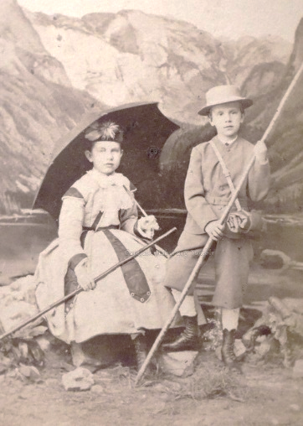Cei doi copii care se iubeau grozav de mult sunt separaţi după ce Rudolf împlinise şase ani. Conform obiceiului habsburgic, Rudolf avea dreptul la o suită proprie, masculină, şi un educator care prelua în acelaşi timp şi instruirea sa militară. Despărţirea de bona şi guvernanta comună, baroneasa von Welden, şi mai ales despărţirea celor doi copii unul de altul prilejui scene sfâşietoare.

Rudolf moştenise fără doar şi poate sensibilitatea mamei sale. De când intră sub supravegherea riguroasă, chiar sadică, a noului său educator, contele Leopold Gondrecourt, era aproape tot timpul bolnav, suferind de pusee febrile, angină, deranjamente stomacale şi altele.

Gondrecourt primise indicaţii stricte de la împărat să-l, ţină din scurt „pe băieţaşul delicat şi hipersensibil, ca să scoată din el un bun soldat: „Alteţa Sa imperială este mai dezvoltat din punct de vedere fizic şi psihic decât mulţi alţi copii de vârsta sa, dar în acelaşi timp are un caracter pletoric, nervos şi iritabil, în consecinţă dezvoltarea spirituală trebuie încetinită pentru a putea ţine pasul cu cea a trupului”. Gondrecourt punea în aplicare indicaţiile împăratului aşa cum îl ducea capul: îl instruia până la epuizare pe băieţelul anxios şi mai firav, supunându-l unor exerciţii fizice care să-l „călească” radical – atât fizic cât şi psihic.

În acest moment (1864) împărăteasa nu avea încă o influenţă atât de puternică asupra soţului ei pentru a putea împiedica acest gen de educaţie. Mai târziu se plânse de repetate ori din cauza copiilor „pe care nu aveam permisiunea să-i ţin lângă mine – în a căror educaţie nu aveam dreptul să mă amestec – până când aproape că l-au cretinizat pe Rudolf aplicându-i tratamentul energic şi metodele educative ale contelui Gondrecourt să vrei să faci un erou dintr-un copil de 6 ani, tratându-l cu hidroterapie şi încercând să bagi spaima în el, este nebunie curată.” Martiriul micului prinţ moştenitor nu însemna ceva ieşit din comun în acele timpuri, fiind parte intrinsecă a educaţiei normale a unui cadet. Circumstanţa agravantă în cazul lui Rudolf era faptul că procedeul de oţelire militară începuse neobişnuit de timpuriu, fiind aplicat – la dorinţa expresă a împăratului – cu o rigurozitate neobişnuită, deoarece prinţul moştenitor trebuia să devină un soldat excepţional de bun. De exemplu, contesa Festetics critica în jurnalul ei acest sistem educativ:„…Militarismul austriac brutal care îşi făcea un titlu de glorie din a-i căli în timp de pace pe copii până se prăpădeau după metoda lui Gondrecourt cu prinţul moştenitor, care fără intervenţia Maiestăţii Sale, ar fi fost omorât sau oţelit până la cretinizare – fireşte, cel ce suporta aşa ceva şi supravieţuia era imun faţă de o gripă sau o răceală!” Marie Festetics îi luă mai târziu apărarea împăratului, dând vina în primul rând pe ambianţa care îl influenţa în asemenea măsură „încât îşi pierduse receptivitatea pentru elementul pur omenesc; şi tânăra împărăteasă era, biata de ea, apăsată, aproape strivită.

Că după un an de asemenea instrucţie militară micul Rudolf ajunsese să fie hipernervos şi bolnav, existând chiar temeri că se îndreaptă spre un sfârşit fatal – adică spre moarte – reiese şi din jurnalul arhiducesei Sophie.

Dar Sophie nu vedea nici o legătură între această situaţie şi metodele aplicate de Gondrecourt (ca Elisabeth, deplângând doar (ca împăratul) „constituţia delicată a lui Rudolf. Se intenţiona deci revigorarea acestei constituţii delicate cu ajutorul unei metode de oţelire tot mai drastice şi a unei instrucţii tot mai nemiloase. Micul prinţ moştenitor era mult prea timid şi se temea prea tare de tatăl său pentru a se plânge de caznele la care era supus zilnic, în cele din urmă, un subordonat al lui Gondrecourt, Joseph Latour von Thurmburg, se milostivi de bietul copil şi i se plânse împărătesei. Nici el nu îndrăzni să i se adreseze în acest sens împăratului, căci ştia toată lumea că Gondrecourt nu făcuse altceva decât să ducă la îndeplinire ordinele acestuia. La curte se povestea chiar că bătrâna guvernantă a lui Rudolf, baroneasa Welden, se aruncase în genunchi în faţa împăratului, cerând un tratament mai blând pentru copil.

Dar că totul fusese zadarnic.

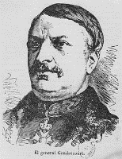În această situaţie, când era în joc viaţa copilului ei, Elisabeth se hotărî să intervină. Mai târziu povesti: „Când am aflat care este cauza îmbolnăvirii sale, a trebuit să intervin. Văzând că este imposibil să-i vii de hac acestui protejat al soacrei mele, mi-am făcut curaj şi i-am povestit totul împăratului care nu se putea decide să acţioneze împotriva voinţei mamei sale – atunci am riscat totul şi i-am spus că eu nu mai pot asista la aşa ceva – trebuie să se întâmple ceva! Ori pleacă Gondrecourt, ori plec eu.”

Decizia este confirmată de un document scris, de extremă importanţă, care s-a păstrat punând viaţa familială imperială din această epocă într-o lumină demascatoare.

Elisabeth îi predă împăratului o declaraţie scrisă: „Doresc să dispun de puteri depline în tot ceea ce priveşte copiii alegerea ambianţei, a anturajului lor şi a locului unde să-şi petreacă timpul, îndrumarea completă a educaţiei lor, cu un cuvânt, eu singură voi hotărî totul până în momentul când vor ajunge la majorat. Doresc, de asemenea ca în tot ce priveşte proble-mele mele proprii, de exemplu alegerea anturajului, a locului unde îmi petrec timpul şi luarea dispoziţiilor privitoare la casă, decizia să îmi revină exclusiv mie. Elisabeth. Ischl, 27 august 1865.” Acest document reprezintă declaraţia de independenţă a Elisabethei. Durase unsprezece ani până să îşi ia inima în dinţi, să treacă la o opoziţie făţişă şi să nu îşi mai caute refugiul în boală sau în călătorii în străinătate. Devenise energică – un demers încununat de succes.

Care să fie cauza că Elisabeth negocia tocmai acum de pe poziţii de forţă? Răspunsul îl găsim poate într-o observaţie din jurnalul Sophiei. Cu ocazia unei discuţii între patru ochi cu „Franzi”, Sophie îşi exprimase speranţa, după spusele ei, că el va avea încă un fiu, încercând în felul acesta să-l tragă puţin de limbă şi să afle cam cum stau lucrurile cu viaţa sa conjugală, împăratul reacţiona amical. Sophie: „Şi un cuvânt… Mi-a dat Dumnezeu să fie lăudat, aproape certitudinea că Sisi reluase, în fine, relaţiile conjugale cu el.” Se scurseseră cinci ani de la fuga lui Sisi pe insula Madeira, cinci ani de griji, boală, refuz, conflicte. Se părea că se produsese, în fine, o schimbare în sensul re luării unei relaţii normale – şi iată că Elisabeth ameninţa tocmai acum să plece dacă educaţia spartană a lui Rudolf va continua.

Tonul extrem de tăios al acestui ultimatum evidenţiază maniera nouă în care împărăteasa îşi trata soţul.

Trecuseră de-abia doi ani de când se consumase din cauza lui, plânsese, fusese disperată. Acum ridica pretenţii – iar el, care o considerase totdeauna un copil, se supunea, cel puţin în majoritatea cazurilor. Arhiducesa Sophie pierdea tot mai mult teren deoarece nu se mai putea baza pe fiul ei… Şi se lamenta în scrisorile către rude.

Acum „când frumuseţea ei ajunsese la apogeu, Elisabeth era cea mai influentă. Putea să exercite presiune asupra soţului ei – fie refuzându-se, fie ameninţând că va părăsi iar Viena. Căci nu avea nici un pic de consideraţie faţă de prestigiul dinastiei sau faţă de statul pe care îl reprezenta şi ea. Îşi privea problemele dintr-o perspectivă strict personală, ştiind în acelaşi timp că Franz Joseph era omul datoriei, care îşi respectă obligaţiile.

Avea deci convingerea că Franz Joseph îi va îndeplini doleanţele dacă în joc este prestigiul casei, în realitate, era vorba despre cel mai pur şantaj, iar Franz Joseph ceda fiindcă o iubea pe soţia sa care devenea tot mai frumoasă şi mai matură – o iubea în pofida inconvenienţelor.

Demnitarii, mai ales doamnele de onoare care cunoşteau mai bine viaţa familială a cuplului imperial, deplângeau slăbiciunea împăratului pentru soţia sa. Franz Joseph se manifesta ca un om slab şi în alte împrejurări.

Contesa Marie Festetics era „de multe ori uimită că împăratul dădea urmare câte unei dorinţe insistente exprimate de cineva din anturajul său, deşi forma în care fusese exprimată dorinţa i se părea nepotrivită”. Împărăteasa îi explică motivele acestei atitudini, spunând: „împăratul este bine educat şi a fost înconjurat în tinereţe de multă tandreţe. Dacă cineva îl roagă ceva cu tot respectul şi el nu îi poate îndeplini rugămintea, va şti să spună nu într-o manieră foarte politicoasă, în schimb dacă cineva i se adresează impulsiv şi autoritar este atât de surprins de acest ton neobişnuit, încât se lasă intimidat şi îşi dă acordul.” Elisabeth profita fără nici un scrupul de această slăbiciune a împăratului. Cât timp revendicările ei se refereau la educaţia lui Rudolf, efectul era benefic.

În primul rând, Elisabeth îl supuse pe prinţul moştenitor unui tratament medical riguros sub îndrumarea noului medic personal al familiei imperiale, dr. Widerhofer.

Ea îl alese şi pe noul educator în persoana colonelului Latour, care intervenise atât de insistent în favoarea micului Rudolf, îndrăgindu-l în mod sincer pe copil după cum va arăta evoluţia viitoare. Sub îndrumarea noului său educator, copilul înflori însănătoşindu-se în scurt timp. Totuşi persistară încă mulţi ani – ba chiar până la sfârşitul vieţii – mici tulburări psihice, în primul rând stările de anxietate nocturnă. Elisabeth avea încredere deplină în Latour, cunoscându-l deja de multă vreme. Căci el fusese unul din curierii care veneau pe insula Madeira. Elisabeth mai ştia şi că, în comparaţie cu mentalitatea de la curte, Latour avea concepţii foarte liberale. Din cauza aceasta era privit cu suspiciune, chiar cu ostilitate la curte, trebuind să înfrunte multe intrigi, în fond nu era nici măcar aristocrat, ca Gondrecourt, fiind un reformator şi în dome-

niul militar. Scopul lui nu era instrucţia, ci educaţia, chiar şi în cazul soldaţilor.

Instrucţia militară a lui Rudolf este redusă la exerciţiile indispensabile, la călărie şi trageri. Prioritară rămâne educaţia spirituală, cea fizică trecând pe planul al doilea, deci tocmai contrariul celor dispuse de împărat cu un an în urmă.

De-acum înainte împărăteasa trasa coordonatele noului sistem educativ. Educaţia urma să fie „liberală”,

după cum li se atrase în mod explicit atenţia noilor profesori. Elisabeth îi încredinţa lui Latour şi misiunea de a-i alege pe profesori. Criteriile selecţiei erau exclusiv competenţa pedagogică şi cea ştiinţifică, înseamnă că profesorii lui Rudolf nu vor mai fi doar ofiţeri, clerici sau aristocraţi, după cum se impunea până acum la curte. Dacă intra în discuţie calificarea – o pretenţie revoluţionară pentru condiţiile de la curte – profesorii şi oamenii de ştiinţă proveniţi din burghezie erau în avantaj.

Iar revoluţia se produse până la urmă cu adevărat: profesorii lui Rudolf sunt, cu excepţia celui de religie, intelectuali burghezi situându-se din punct de vedere politic în tabăra liberală – întocmai ca majoritatea reprezentaţilor acestei pături – şi având o atitudine cam antiaristocrată şi anticlericală. Aceşti profesori reprezen tau un corp străin la curtea din Viena fiind, în consecinţă, antipatizaţi. Gondrecourt complota în spatele culiselor împotriva succesorului său Latour, subliniind mereu că aplicând metodele sale educative nu făcuse decât să execute ordinul împăratului: „Am conştiinţa împăcată că am procedat tot timpul aşa cum mi-a poruncit Maiestatea Sa, deci nu îmi pot reproşa nimic referitor la metoda aplicată de mine faţă de prinţul moştenitor. De asemenea, am fost în situaţia fericită de a constata că Maiestatea Sa este de acord cu principiile mele în ceea ce priveşte educaţia prinţului moştenitor.” Intrigile ţesute ani de zile împotriva lui Latour rămaseră ineficiente; Elisabeth luase sub aripa ei ocrotitoare educaţia vădit anticurtenească a fiului ei. Îndrumat de aceşti profesori, Rudolf deveni – în conformitate cu dorinţa expresă a împărătesei – un tânăr cu o cultură generală multilaterală şi de calitate ireproşabilă, care nu numai că înţelegea idealurile democratice ale anului 1848, ci le şi accepta, văzând în curând în burghezie, şi nu în aristocraţie „baza statului modern”. Prin intermediul profesorilor săi burghezi, iubiţi şi admiraţi, Rudolf ajunse un liberal convins – intrând în curând în conflict acut cu sistemul curtenesc, reprezentat în primul rând de tatăl său. Nereuşind să o discrediteze în nici un fel pe Elisabeth, inamicii împărătesei acţionau acum împotriva fiului ei, care îi semăna în atâtea privinţe fiind însă mult mai slab. În felul acesta conflictele Elisabethei cu curtea din Viena erau continuate şi exacerbate în fiul ei – din păcate cu final tragic.

Lupta dusă pentru educaţia prinţului moştenitor nu se desfăşura fără ciocniri serioase, împărăteasa părăsi iarăşi reşedinţa Hofburg din Viena, de data aceasta cu două săptămâni înainte de Crăciun. Pentru opinia publică se inventă iarăşi o boală: hipertiroidism şi ieşirea unei măsele de minte. Plecarea precipitată a lui Sisi la Műnchen (oficial, în vederea unui tratament la dr. Fischer) nu făcu impresie bună la Viena.

Arhiducesa Sophie află despre plecarea nurorii ei printr-un bilet primit în momentul când Elisabeth era deja în tren. Rezervarea camerei la un hotel din Műnchen se transmise, de asemenea, în timpul călătoriei. Probabil că Sisi nu avea curajul să descindă nitam-nisam în palatul din Műnchen al tatălui ei – după conflictele cauzate de ultima ei şedere îndelungată în Bavaria.

Împăratul îi scrise fiului său Rudolf că speră ca mama lui să se întoarcă la Viena cel mai târziu în 23 decembrie – în orice caz, cică aşa îi comunicase din Műnchen. Dar soţul şi copiii sărbătoriră iarăşi Crăciunul fără Elisabeth. Aceasta reveni la Viena de-abia la 30 decembrie. Ministrul plenipotenţiar prusac transmise la Berlin cu un ton puţin răutăcios: „Călătoria neaşteptată în acest anotimp denotă probabil o doză de capriciu la augusta şi frumoasa doamnă – de altfel, o trăsătură destul de obişnuită la prinţesele din familia ducală bavareză (regina din Napoli, contesa Trani).” În ciuda atitudinii înţelegătoare faţă de situaţia dificilă de la curte, mulţi oameni începură acum să se îndoiască de bunăvoinţa Elisabethei. Chiar şi Marie Valerie, fiica ei preferată, îi va face mai târziu mamei sale reproşuri circumspecte, dar clare, în acest sens: „Mă întreb adeseori dacă relaţiile dintre părinţii mei nu ar fi putut fi totuşi de altă natură în caz că, în tinereţe, mama ar

fi dorit şi urmărit cu adevărat acest lucru.

Cred că o femeie reuşeşte tot ce vrea.

Dar poate că are totuşi dreptate, poate că în împrejurările date era imposibil să ajungi la o armonie reală.” În schimb, prinţul moştenitor Rudolf îi rămase până la moarte recunoscător mamei sale pentru faptul că, în momentele cruciale ale vieţii sale, se implicase fără echivoc şi cu succes în favoarea lui.

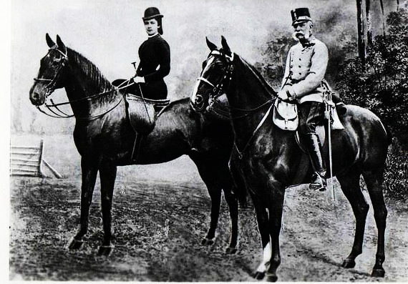

**CAPITOLUL 5**

**Cultul frumuseţii**

Încrederea în sine crescândă, dobândită pe parcurs de Elisabeth, se datora frumuseţii ei care devenea tot mai strălucitoare şi neobişnuită, aducându-i prin anii şaizeci faima unei celebrităţi mondiale.

Această frumuseţe legendară a împărătesei Elisabeth a înflorit încet, în copilărie fusese o fetiţă cu trăsături mai degrabă comune, băieţeşti, şi o faţă rotundă, de ţărăncuţă.

La vârsta nubilă – aproximativ între paisprezece şi cincisprezece ani – nu era încă suficient de frumoasă pentru a face o partidă bună. De la curtea regală saxonă se întoarse iară logodnic. Ludovica se plângea că Sisi „nu are trăsături frumoase”. Faptul că la Ischl tânărul împărat o ceruse pe Sisi în căsătorie, şi nu pe Helene, fusese cea mai mare surpriză în primul rând pentru ea însăşi şi familia ei.

Era graţioasă, proaspătă, sportivă, dar încă incomplet dezvoltată şi uşor melancolică, ceea ce îi dădea un farmec deosebit, contrastând cu contesele exuberante din Viena, cu a căror societate era obişnuit împăratul.

Comentariile referitoare la frumuseţea tinerei împărătese rămaseră rezervate şi în primii ani ai mariajului. Sisi fusese suferindă din prima zi de căsătorie, chiar dacă nu se ştia de ce boală suferă. Ţinea cure de slăbire, era de multe ori lipsită de vlagă, foarte anemică şi extrem de nesigură pe parchetul de la curtea vieneză. Toate acestea nu erau de natură să-i avantajeze exteriorul.

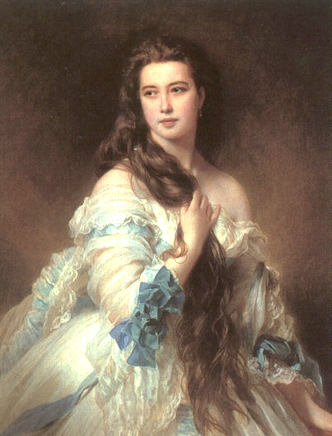În acest fel farmecul ei progresiv rămase multă vreme ignorat. Trupul ei deveni mai feminin după cele trei naşteri în decurs de patru ani de căsătorie. Dar mişcarea multă şi neîncetatele cure de slăbire îi menţinură o siluetă extrem de subţire, plină de farmec. Crescu în această perioadă cu câţiva centimetri depăşindu-şi în cele din urmă soţul şi ajungând la înălţimea de 1,72 ceea ce pe tablourile comune nu se observă deoarece pictorii disimulau de obicei deosebirile, arătându-l, chiar dimpotrivă, pe împărat ceva mai înalt ca soţia sa. Greutatea corporală a Elisabethei rămase destul de constantă în decursul întregii vieţi: cântărea cam 50 de kg fiind deci subponderală. Şi circumferinţa taliei rămase neschimbată situându-se – incredibil şi surprinzător – în jur de 50 de centimetri. Elisabeth îşi scotea şi mai mult în evidenţă această renumită talie de viespe recurgând la corsete atât de strâmte încât ajungea la deficienţă respiratorie un fapt de care soacra ei Sophie se plângea mereu, în ceea ce priveşte şoldurile (62 până la 65 cm) avem oarecare rezerve. Probabil că pe vremea aceea măsurătoarea se făcea mai sus ca astăzi, deci comparaţia este dificilă.

Primii care îşi dădură seama de frumuseţea tinerei împărătese erau oamenii simpli. Când ieşea călare în Prater, lumea se aduna în grabă şi în număr mare să o vadă. După o asemenea plimbare turbulentă prin Prater, arhiducesa Sophie nota cam uimită în jurnal: împărăteasa este aceea care îi atrage pe toţi. Căci pare a fi bucuria lor, idolul lor.” De îndată ce Sisi îşi făcea apariţia în oraş oamenii se înghesuiau în preajma ei.

Curioşii barau strada în faţa trăsurii. La un moment dat, când încercă să viziteze interiorul catedralei Stephansdom, se îngrămădiră atâţia oameni în jurul ei încât, în disperare, Sisi se refugie plângând în sacristie. Sophie:

“Aproape că a fost un scandal”. Şi diplomaţii străini remarcară de timpuriu apariţia ieşită din comun a

tinerei împărătese. De exemplu prefectul poliţiei Kempen nota în jurnal, la doi ani după nuntă, că „frumuseţea împărătesei Elisabeth atrage la curte multe persoane care, altfel, nu ar fi venit.” Sisi o scotea mai greu la capăt cu societatea de la curte. Acolo existau multe contese elegante care nu se arătau dispuse să o considere o frumuseţe pe fosta copilă bavareză venită de la ţară. Aristocratele găseau mereu ceva de criticat în înfăţişarea exterioară a lui Sisi.

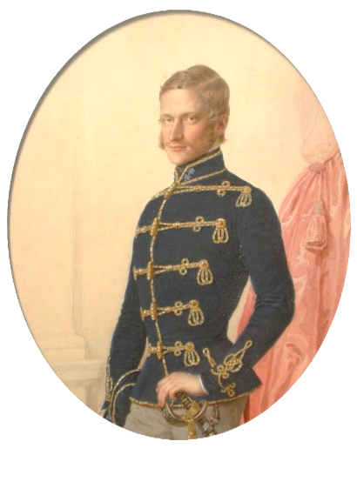În 1857 o declarară, cu un zel de-a dreptul jignitor, pe Charlotte, logodnica arhiducelui Max, drept „frumuseţea” curţii, împărătesei îi era foarte greu să se impună în aceste cercuri care nu manifestau nici un pic de solicitudine faţă de ea. Criza conjugală şi fuga din Viena pe insula Madeira şi apoi Corfu marcară cotitura decisivă, în singurătate, la distanţă de curtea vieneză, începu să se contureze la Sisi convingerea despre valoarea proprie care, cu timpul, se exacerba ajungând la un sentiment de predestinare bazat pe conştientizarea acestei frumuseţi fizice neobişnuite. Pe insula Madeira, Sisi găsi şi un admirator înfocat în persoana contelui Hunyady, pe care îşi putea experimenta fascinaţia exercitată asupra bărba-ţilor şi pe care îl trată la fel ca pe ceilalţi succesori: şi anume, rămase frumoasa glacială, inaccesibilă, care se lasă omagiată până la anihilarea bărbatului, dar nu permite nici cea mai vagă apropiere, în ciuda drăgălăşeniei pline de graţie a apariţiei ei, afişa în măsură tot mai mare un comportament plin de măreţie, ba chiar maiestuos – faţă de bărbaţi.

În schimb, faţă de femei Sisi putea fi foarte amabilă, tandră, ca o soră. Şi în cazul acesta se ghida însă după un anumit criteriu: îi plăceau doar femeile frumoase, rangul ocupat în ierarhia socială nu o interesa. La începutul anilor şaizeci şi în strânsă legătură cu şederea pe insula Madeira cultivă o relaţie de prietenie intimă cu o doamnă de onoare de aceeaşi vârstă cu ea, frumoasa contesă Lily Hunyady, sora lui Imre. Sisi îşi arătă pe faţă sentimentele de prietenie, preferând compania lui Lily şi neglijându-şi celelalte doamne de onoare, ceea ce prilejui nesfârşite manifestări de gelozie în cercul acela mic, izolat de lumea înconjurătoare. Cu ocazia vizitei sale pe insula Corfu, aghiotantul general Crenneville observă chiar o „atracţie magnetică” între împărăteasă şi Lily Hunyady, adăugând imediat că o asemenea relaţie ar putea fi utilă dacă ar fi exploatată cu abilitate – sugerând, cu alte cuvinte, că s-ar putea exercita o influenţă asupra împărătesei prin intermediul doamnei ei de onoare. Din păcate precaritatea surselor nu ne permite să ne ocupăm mai îndeaproape de prietenia intimă, de ani de zile, a lui Sisi cu doamna ei de onoare.

Sisi manifestă în această perioadă de repetate ori o tendinţă de apropiere faţă de femei tinere şi frumoase, chiar complet necunoscute, pe care le întâlnea întâmplător. De exemplu, în 1867 îi scrise din Elveţia fiului ei Rudolf (în vârstă de nouă ani): „Am făcut cunoştinţă cu o fată belgiană foarte frumuşică, de vreo doisprezece ani; are un păr minunat. Stăm de multe ori de vorbă cu ea, o dată chiar am sărutat-o! Îţi poţi deci imagina cât de dulce trebuie să fie.” Îi făcea o plăcere deosebită să se afişeze în compania unor alte femei, nu mai puţin frumoase, de exemplu, cu Lily Hunyady, dar şi cu sora ei mai mică, ex-regina Marie de Napoli. Această relaţie se baza pe o afecţiune deosebită, manifestată şi în public. De pildă, cele două surori frumoase, Elisabeth şi Marie, apărură în 1868 la Budapesta, una lângă alta, îmbrăcate la fel – rochie de mătase de culoare închisă, beduină ecosez (o mantie foarte modernă pe atunci) şi o pălărioară de culoare gri deschis – savurând din plin succesul evident. Fosta regină de Napoli era şi vedeta albumului de frumuseţi alcătuit de Sisi în 1862 la Veneţia. Niciuna dintre cele peste o sută de frumuseţi fotografiate nu apărea în atâtea ipostaze ca „eroina din Gaeta”, renumită în lumea întreagă pe vremea aceea. Elisabeth se afla în fruntea admiratoarelor frumuseţii delicate, încă foarte melancolice, a acestei surori faţă de care nu nutrea nici cel mai vag sentiment de invidie.

Existau pe atunci mai multe galerii celebre de frumuseţi – constând însă toate din picturi. Cea mai cunos-

cută colecţie era cea a unchiului lui Sisi, regele Ludwig I al Bavariei, expusă în castelul Nymphenburg. Punctul de atracţie al galeriei este până în ziua de astăzi portretul iubitei regelui, Lola Montez, din cauza căreia regele trebuise să abdice în 1848. În afară de Lola, mai sunt reprezentate şi alte frumuseţi preferate ale regelui înzestrat cu simţ artistic – mai ales din rândurile burgheziei. Ludwig prelua în colecţia sa doar puţine frumuseţi din familia Witteisbach – dintre cele nouă surori tocmai pe soacra lui Sisi, arhiducesa Sophie, care fusese în tinereţe o femeie frumoasă, dar una din cele mai înverşunate adversare ale Lolei Montez.

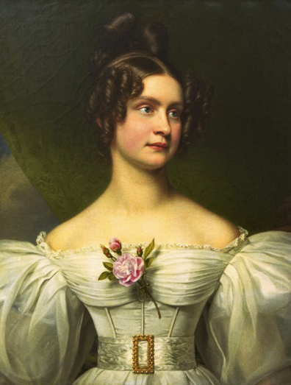Această rău famată Montez îşi găsi un loc şi în colecţia de fotografii a lui Sisi – fireşte, ca o frumuseţe deja perimată stabilind însă în acest fel o legătură directă cu colecţia din Nymphenburg. Întocmai ca unchiul ei Ludwig, nici Sisi nu acorda importanţă arborelui genealogic ireproşabil când era vorba despre frumuseţe. Şi întocmai ca Ludwig, incluse şi ea în album femei din toate păturile sociale, chiar dacă erau total necunoscute. De exemplu, i se adresă cumnatului ei, arhiducele Ludwig Viktor:

„Alcătuiesc un album de frumuseţi şi colecţionez fotografii – doar de femei. Te rog, trimite-mi feţele frumoase de care poţi face rost la Angerer şi la alţi fotografi.”

Şi diplomaţii austrieci primiră dispoziţii să îi trimită mistrului de Externe fotografiile unor femei frumoase, şi anume pentru împărăteasă – o dorinţă întâmpinată la început cu scepticism şi uimire. Nu îi venea nimănui să creadă că fotografiile fuseseră cerute într-adevăr de împărăteasă. Aşa încât mulţi funcţionari ministeriali de treabă ajunseră să fie suspectaţi că îşi doresc fotografiile pentru uz propriu.

În cele din urmă ambasadorii din Londra, Berlin şi St. Petersburg procurară portrete ale unor doamne frumoase din înalta societate: fotografii făcute în ateliere fotografice de elită, artistic amenajate, cu oglinzi, draperii şi culise, iar în faţa lor câte o doamnă care pozează îmbrăcată după ultima modă.

Ministrului plenipotenţiar din Constantinopol îi venea însă mult mai greu decât colegilor săi să îşi îndeplinească misiunea. De la Viena primi următoarea dispoziţie: „Maiestatea Sa împărăteasa doreşte pentru colecţia ei particulară portrete fotografiate ale unor femei frumoase din principalele oraşe europene, înălţimea sa ar dori foarte mult să primească, pe lângă asemenea portrete ale unor frumuseţi orientale, şi fotografii ale unor femei frumoase din lumea haremurilor turceşti.

Ţin foarte mult să vă aduc la cunoştinţă această dorinţă cu rugămintea să o îndepliniţi în măsura în care o permit condiţiile locale, trimiţând cât mai curând asemenea portrete de dimensiunile unei cărţi de vizită obişnuite”. În ceea ce priveşte doamnele din haremuri, ambasadorul îi răspunse cam derutat ministrului de Externe: „Chestiunea este mai dificilă decât s-ar părea, şi anume doamnele din Turcia, cu puţine excepţii, nu permit să fie fotografiate şi cu atât mai puţin de bărbaţii lor.” Dar în cele din urmă trimise de la Constantinopol la Viena mai multe portrete – femei cu un aspect exotic, de o frumuseţe îndoielnică (din perspectivă vieneză), a căror provenienţă (din harem sau nu) nu era precizată. Fotografiile expediate din Paris nu se încadrau deloc în tipicul aşteptat. Nu erau portrete ale doamnelor din anturajul împărătesei Eugenie – o femeie celebră prin frumuseţea ei – şi nici măcar fotografii cu noutăţi din domeniul modei pariziene, în schimb, sosiră zeci de fotografii ale unor acrobate, actriţe, dansatoare, călăreţe de la circ – toate îmbrăcate sumar şi având o atitudine destul de libertină, uneori chiar scandaloasă. Cererea împărătesei nu fusese formulată destul de clar, iar noţiunea de „frumuseţe” admitea multiple interpretări.

Pachetul sosit din Paris nu putea fi suspectat de premeditare – deşi iniţiaţii decelară o anumită maliţiozitate. Căci se făcea o aluzie la originea prea puţin nobilă a lui Sisi şi la pasiunea pentru circ a familiei ei

din Bavaria.

Această persiflare plină de subtilitate îi este atribuită prinţesei Pauline Metternich, inamica personală a lui Sisi şi soţia ambasadorului la Paris din acea perioadă.

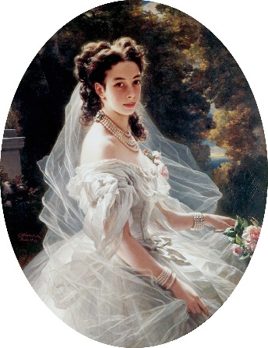Pauline Metternich, nepoata cancelarului Metternich, era aproape de aceeaşi vârstă cu Elisabeth, fiind însă mult mai activă şi energică şi având în primul rând o limbă mai ascuţită (din care cauză în jargonul de la curte fusese poreclită „Mauline Petternich” [*Joc de cuvinte născut prin inversarea majusculelor P şi M. În loc de Pauline apare Mauline. Dar Maul înseamnă fleancă. Expresia ein grosses Maul haben are sensul de a avea o gură mare, a fi rău de gură. (N. Tr.)*]); ea era cel mai acerb şi făţiş critic al Elisabethei.

Până în 1870/71, adică până la prăbuşirea regimului din Franţa, prinţesa Metternich făcea furori la Paris, având faima de a fi una din cele mai bune prietene ale împărătesei Eugenie, pe care o compară cu împărăteasa Austriei cu cuvintele devenite celebre: „Prinţesele pur–sânge nu cunosc lumea şi viaţa ca Eugenie [care era prin naştere contesă spaniolă, nefiind deci de rang egal cu Elisabeth]; ele rămân fiinţe hibride care se incomodează pe ele însele şi pe alţii nesimţindu-se la largul lor.” Şi ca să înţeleagă toată lumea la cine făcea aluzie cu aceste cuvinte adăugă: „Mă refer la prinţesele din ziua de astăzi, căci mai de mult existau multe care se pricepeau să facă extraordinar de bine conversaţie – de exemplu: arhiducesa Sophie! Din păcate situaţia s-a schimbat din temelii.” După 1871 prinţesa se stabili la Viena fiind oarecum prima doamnă în societate şi neîncercând să ascundă faptul că se simţea ca atare deoarece o considera pe împărăteasă incapabilă de a ocupa acest loc. O făcea mereu de ruşine pe Elisabeth, preluând pur şi simplu atribuţiile ei – ca organizatoare a unor acţiuni caritabile ample dar şi ca promotoare a artelor, în plus, Pauline era principalul arbitru al eleganţei. Ea trasa normele pentru culoarea la modă a unui sezon, pentru stofele şi croieli, pentru forma pălăriilor. Ducea o luptă împotriva crinolinei care devenise tot mai incomodă. Societatea vieneză o urma aproape orbeşte pe prinţesa Metternich în probleme de modă. În această perioadă nu existau încă nici parade ale modei, nici manechine care să prezinte ultima modă. Această misiune le revenea primelor doamne din înalta societate – la Paris, împărătesei Eugenie, iar la Viena, nu împărătesei Elisabeth, ci prinţesei Pauline Metternich.

Cât despre Elisabeth, avea o aversiune profundă faţă de prinţesa hiperzeloasă. Comenta în mod batjocoritor extravaganţele Paulinei în materie de modă şi ironiza zorzoanele şi fardurile de care Pauline Metternich făcea uz cu exces.

Stilul Elisabethei era discret chiar şi în probleme de modă, niciodată supraîncărcat sau bătător la ochi, de o eleganţă şi distincţie sobră şi firească. În primul rând, refuza atât parfumurile puternice, cât şi fardurile – spre deosebire de prinţesa Metternich totdeauna prea împopoţonată. Idealul de frumuseţe al Elisabethei nu avea nimic de-a face cu fardurile sau cu moda. Din punctul ei de vedere era frumos un trup sănătos, în primul rând zvelt şi graţios, un ten curat, un păr bogat, preferând şi în această privinţă ceea ce este natural, normal şi respingând imitaţiile.

Elisabeth o evita pe cât posibil pe prinţesă şi ninbul care o înconjura în societate. Se ajungea deci foarte rar la o confruntare directă cu ocazia unor evenimente oficiale. Ambele doamne simulau în acest caz afecţiune.

Elisabeth comenta după aceea, în versuri ironice, o asemenea întâlnire. De exemplu, după balul industriei din 1887, patronat de amândouă, Elisabeth scrie:

*“În cercul mare-al doamnelor stătea,*

*Era şi ea din patronat,*

*De-a faclelor văpaie luminată*

*– Cea mai gălăgioasă din conclav.*

*Cu capu-mpodobit cu diamante*

*Şi-nconjurat de multe-egrete,*

*Cu trupu-i durduliu înveşmântat în stofe scumpe, din import.*

*Iar faţa – cum să o descriu?*

*De parcă sute de maimuţe rânjind pe ea s-ar zbengui,*

*Aşa era când am văzut-o.*

*Scăldată-n pudră albă ea era,*

*Iar ochii răutăcioşi ce mă priveau de sub sprâncenele-arcuite, negre,*

*Priviri neprietenoase mi-aruncau.*

Conflictul dintre împărăteasa Elisabeth şi prinţesa Metternich depăşea cu mult componenta personală, fiind mai degrabă unul de principii. Pauline Metternich îşi îndeplinea, în mod evident, obligaţiile tradiţionale pe care împărăteasa le respingea. Era o figură reprezentativă de prim rang, o doamnă integrată în viaţa oficială, bine informată din punct de vedere politic şi social, activă şi, în primul rând, mânată de ambiţii în societate.

Iar societatea ei era înalta aristocraţie, în acelaşi timp, ţinea pasul cu vremea primind în salonul ei şi reprezentanţi bine selectaţi ai societăţii „de rangul al doilea”, de exemplu, pe membrii familiei Rothschild.

În schimb, Elisabeth se eschiva de la toate aceste îndatoriri. Se considera exclusiv o persoană privată, îşi cultiva individualitatea, evitând cu timiditate, ba chiar cu anxietate orice acţiune de reprezentare. Când făcea acte de binefacere (deconturile ei dovedesc existenţa unor liste considerabile de donaţii), o făcea ca persoană particulară, ajutând neorganizat şi fără ostentaţie. Iar o dată cu trecerea timpului începu să-i facă o plăcere deosebită să intre, ca o zână bună, în colibe sărmane, să lase o sumă de bani şi să dispară înainte de a fi fost observată, între aceste două femei într-adevăr că nu aveau cum să existe relaţii mai apropiate. Pauline Metternich reprezenta o forţă care nu putea fi ignorată; de partea ei se situa aristocraţia austriacă iar, cu timpul, şi opinia publică. Până şi tirul gazetei umoristice KIKERIKI, care îi luă la un moment dat apărarea împărătesei împotriva Paulinei Metternich, rămânea ineficient în această situaţie… Patroanelor priviţi şi voi cât de discret poţi fi uman Dar nu pe muzică de StrauB Ci vizitând, singur, un spital.

Să consolezi acolo unde moartea te-ameninţă la fiecare pas: Această omenie plină de nobleţe de la împărăteasă învăţaţi!

Cu totul independent de „moda sezonului”, legenda despre frumuseţea miraculoasă a împărătesei se înfi-

ripă pornind de la „public”, de la observatorii din afara curţii, de la diplomaţii străini. Oricât de mult ar fi criticat aristocraţia vieneză îmbrăcămintea lui Sisi, care nu se ridica totdeauna la înălţimea cerinţelor modei momentane, frumuseţea ei ieşită din comun nu putea fi contestată de nimeni. Pe la mijlocul anilor şaizeci, niciuna din doamnele din societatea vieneză nu se mai putea compara cu ea.

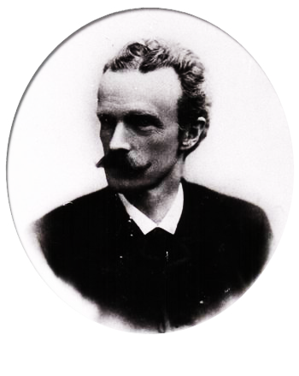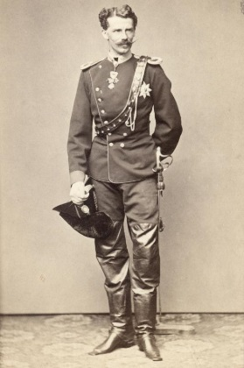De exemplu, în 1864 apăru la Dresda, la nunta fratelui ei, Carl Theodor. Arhiducele Ludwig Viktor relatează despre balul de la curte scriindu-le celor din Viena că Sisi era „orbitor de frumoasă, oamenii de aici păreau cu adevărat înnebu-niţi. Nu am pomenit încă nicio-dată ca cineva să facă o asemenea impresie.” Purta o rochie albă brodată cu stele, cu renumitele stele de diamante prinse în păr şi un buchet de camelii la piept. Sora ei Helene, o copie nereuşită a împără-tesei, avea de asemenea o rochie cu stele„, scria Ludwig Viktor. Punctul de atracţie al nunţii nu fusese mireasa, ci Elisabeth. De data aceasta îmbrăcase o rochie mov brodată cu frunze de trifoi argintii, o mantie din dantelă argintie şi coroana de diamante pe părul împletit în mod artistic. Ludwig Viktor: „Oamenii de aici rămăseseră încremeniţi la vederea suveranei noastre!

Pe drept cuvânt”. Regina Marie a Saxoniei îi scrise unei prietene: „Nu-ţi poţi imagina entuziasmul trezit aici de frumuseţea şi amabilitatea împărătesei; nu i-am văzut încă niciodată pe saxonii mai placizi în asemenea agitaţie! Toată lumea gândea, exprima, auzea numai superlative la adresa ei.” Winterhalter picta în această perioadă trei portrete renumite ale împărătesei. Graţie nenumăratelor reproduceri, mai ales ale tabloului care o înfăţişează în toaletă de bal, cu stelele de diamante în păr, imaginea frumuseţii lui Sisi făcu înconjurul lumii. Cea mai gustată noutate din Viena părea să fie ca cineva să afle direct de la un martor ocular dacă împărăteasa era într-adevăr atât de frumoasă cum se povestea.

De exemplu, ministrul plenipotenţiar al Americii îi scrise în 1864 mamei sale de peste Ocean: „După cum ţi-am mai spus, împărăteasa este o minune de frumuseţe – înaltă, zveltă, cu forme impecabile, un păr castaniu deschis extraordinar de bogat, o frunte mai îngustă, grecească, ochi blânzi, buze foarte roşii şi un zâmbet dulce, o voce înceată, melodioasă şi un comportament în parte timid, în parte plin de graţie.” Iar peste un an scria, după ce fusese vecinul de masă al lui Sisi cu ocazia unui dineu de la curte: „Ei bine, pot să-ţi spun că a fost cu adevărat fermecătoare. Frumuseţea ei a evoluat în acest an devenind şi mai strălucitoare, şi mai fascinantă, desăvârşită, în mijlocul dineului şi în timp ce stătea de vorbă cu multă amabilitate spuse deodată: „Ah, ce neîndemânatică sunt„, roşind adorabil, ca o elevă de şcoală. Răsturnase pe faţa de masă un pahar cu punci; împăratul îi sări imediat în ajutor fiind atât de galant să răstoarne şi el un pahar ceea ce provocă mare harababură. Se aduseră imediat şervete, înlăturând deranjamentul; tot atât de firesc şi delicios ca schimbarea culorii feţei era şi râsul natural, pe jumătate jenat, cu care însoţi micul incident în timp ce toţi ceilalţi aşteptau într-o tăcere respectuoasă. Ce păcat că nu fac parte dintre liricii sentimentali – aş face comparaţii poetice drăgălaşe şi aş compune sonete frumoase în onoarea sprâncenelor ei maiestuoase!” Şi prinţesa moştenitoare a Prusiei, Victoria, lăuda frumuseţea lui Sisi într-o scrisoare adresată în decembrie 1862 mamei ei, Queen Victoria: „Sunt încântată de împărăteasă. Frumuseţea ei, ce-i drept nu chiar regulată, este inegalabilă. Nu am văzut încă niciodată ceva atât de strălucitor, atât de picant. Trăsăturile feţei nu sunt chiar atât de frumoase ca în majoritatea tablourilor, dar impresia de ansamblu este atât de fermecătoare, încât nu poate fi reprodusă, nici măcar pe departe, de un tablou. Pare să fie foarte strâns încorsetată ceea ce nu ar fi necesar pentru un trup atât de minunat… Nu o poate nimeni egala în ceea ce priveşte amabilitatea şi 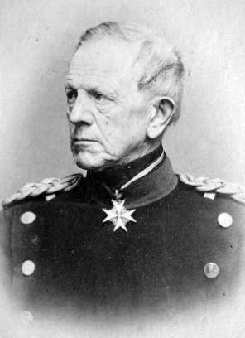drăgălăşenia; este imposibil să nu o îndrăgeşti.” Nici măcar contele Moltke, generalul prusac nu rezistă charismei tinerei împărătese cu ocazia vizitei făcute la Viena în 1865 – deci cu un an înainte de Koniggratz – după cum reiese din scrisoarea către soţia sa: „Zvonurile nu exagerează, împărăteasa este fermecătoare, mai degrabă atrăgă-toare decât frumoasă, aparte şi greu de descris… Pare să fie cam timidă, vorbeşte încet şi nu poate fi totdeauna uşor înţeleasă. După dineu a avut loc un cercle şi am rămas cu impresia că împărătesei nu îi vine greu să facă faţă la aşa ceva. Când vrea să termine, face o reverenţă graţioasă şi profundă şi ştii că întrevederea a luat sfârşit.” Renumele acestei frumuseţi ieşite din comun devenea o povară pe măsură ce notorietatea ei creştea. Căci Sisi era obligată să înfrunte la fiecare ocazie oficială privirile critice ale publicului – întocmai ca o actriţă, după cum spunea şi ea de multe ori. Rochiile, bijuteriile, frizura – totul devenea subiect inepuizabil de discuţie. Orice defect de frumuseţe, orice neregulă legată de toaletă erau imediat sesizate şi comentate. Elisabeth trebuia să îşi justifice clipă de clipă faima. Dar nimic nu indica, nici măcar vag, că ea ar fi savurat vâlva pe care o făcea aşa ca orice altă femeie în situaţia ei. Chiar dimpotrivă.

Departe de a fi atenuate de apariţiile în public, timiditatea ei înnăscută şi mizantropia erau exacerbate în asemenea măsură încât în Elisabeth luă naştere o adevărată fobie faţă de oameni străini.

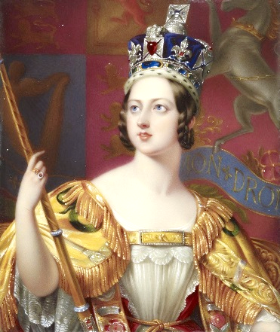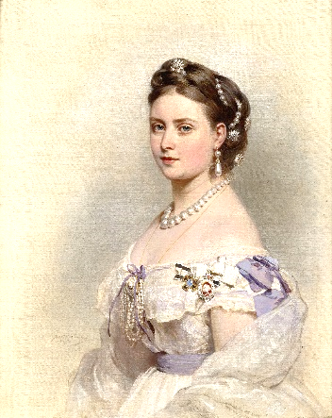Panicată şi crispată, încerca să îşi ascundă defectele, de exemplu, dinţii nu prea buni. Acest cusur o însoţi toată viaţa, nici măcar cei mai buni medici stomatologi nereuşind să îl înlăture. Elisabeth devenise atât de complexată din cauza aceasta, încât încerca să îşi deschidă cât mai puţin gura când vorbea, pentru a nu îşi expune dinţii urâţi, iată de ce dicţiunea ei era foarte neclară, chiar greu de înţeles, în plus, vorbea extrem de încet, vocea coborând – după cum se plângeau interlocutorii – mai degrabă până la o şoaptă, în felul acesta conversaţia devenea foarte dificilă la „cercle”, deoarece aproape nimeni nu desluşea cuvintele împărătesei. De exemplu, prinţesa moştenitoare a Prusiei, Victoria, îi scria în 1863 mamei ei, Queen Victoria: „împărăteasa Austriei vorbeşte foarte încet, deoarece este foarte timidă. Deunăzi îl întrebă pe un domn cam surd: „Sunteţi căsătorit?„. Domnul răspunse: „Uneori„, împărăteasa continuă: „Aveţi copii?„, iar nefericitul urlă: „Din când în când„.” În cele din urmă Elisabeth aban-donă tentativele precare de a întreţine o conversaţie, rezumându-se să îşi expună frumuseţea – cu buzele strânse. Dar tăcerea ei era interpretată drept lipsă de inteligenţă, alimentându-i faima de a fi o „prostuţă frumoasă”. Fiind extrem de sensibilă, Sisi intui, la rândul ei, această apreciere negativă, evitând şi mai mult anturajul realmente sau prezumtiv ostil şi retrăgându-se într-o izolare autoimpusă. Chiar şi peste zece ani soţia ministrului plenipotenţiar al Belgiei scria despre momentul când îi fusese prezentată împărătesei: „Este extrem de frumoasă: o statură superbă şi un păr despre care se spune că îi ajunge până la glez ne. Dar conversaţia făcută de ea

rămâne cu mult în urmă înfăţişării exterioare.”

Poporul era de părere că are dreptul să contemple această minune de frumuseţe cât mai des posibil. Conştiinţa de a avea o „împărăteasă ca o zână”, renumită în lumea întreagă, întărea sentimentele patriotice. Fiind atât de timidă, Elisabeth încerca să se sustragă acestor porniri posesive. Ea îşi cultiva frumuseţea exclusiv din plăcere personală, pentru a-şi perpetua conştiinţa propriei valori. Nu era vanitoasă, deci nici nu necesita şi nici nu savura admiraţia maselor, îşi considera trupul o operă de artă prea preţioasă pentru a fi expusă la vedere, în faţa lumii întregi, a tuturor curioşilor şi gură–cască.

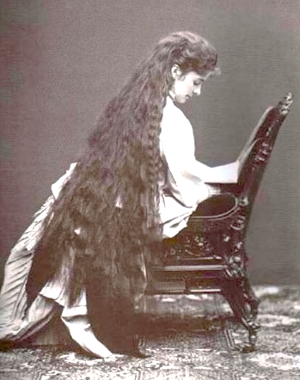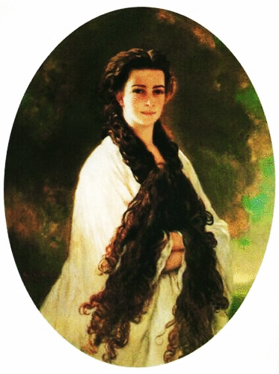Frumuseţea îi dădea senzaţia că este aleasă, că este altfel decât ceilalţi. Estetismul raportat la înfăţişarea ei fizică o făcea să fie prima admiratoare a propriei frumuseţi, devenind narcisism. Deci Elisabeth refuză brusc să mai fie „o piesă de muzeu pentru publicul spectator din Viena”, după cum scria Marie Festetics. Când contesa încercă să o convingă că „oamenii sunt fericiţi să o poată vedea pe Maiestatea Voastră”, Elisabeth răspunse impasibilă: „O, da, nu duc lipsă de curiozitate de îndată ce apare ceva demn de văzut aleargă cu toţii: indiferent dacă este vorba despre maimuţa care dansează la melodiile flaşnetei sau de mine. Aceasta este dragostea lor!” Sisi întreţinea un adevărat cult al părului ei care de venise, din blond închis, castaniu, ajungându-i odată cu trecerea anilor până la glezne. Era nevoie de o adevărată artă să o scoţi la capăt cu acest păr extrem de bogat, să îl menţii sănătos şi să îl montezi în frizuri ingenioase. Cununa de păr complicată a lui Sisi, cu cosiţele lungi înfăşurate în jurul capului, deveni re-numita ei „frizură define-torie”, după cum spunea chiar ea, o frizură pe care multe femei încercau să o imite, dar de fiecare dată în zadar. Căci nu multe femei aveau un păr atât de sănătos, rezistent şi solid, nici atâta timp şi răbdare să-l întreţină – şi nici o asemenea artistă pe post de coafeză cum avea Sisi. Eforturile depuse pentru întreţinerea acestui păr erau uriaşe. Spălatul părului – o dată la trei săptămâni – (cu tot felul de esenţe noi şi costisitoare, de preferinţă cu ou şi coniac) dura o zi întreagă, în care împărăteasa era cu totul inabordabilă pentru orice alte activităţi, îngrijirea zilnică a părului necesita cel puţin trei ore.

Coafeza ajunse să fie o persoană foarte importantă la curte. Dispoziţia Elisabethei depindea în mare măsură de arta ei. Căci nimic nu o putea indispune mai mult pe împărăteasă decât să constate că îi cade părul, că este prost pieptănată sau că are de-a face cu o coafeză antipatică.

Pe coafeza ei preferată, Fanny Angerer, Sisi o descoperi la Burgtheater. Vizionând odată o comedie îi atrase atenţia frizura extrem de frumoasă a interpretei principale, Helene Gabillon. Interesându-se după aceea de numele coafezei, află că este vorba despre foarte tânăra Fanny, „o fată cu un aspect picant” şi „dotată cu mult umor”, fiică a unui frizer din Spittelberg şi de scurt timp coafeză la Burgtheater. Angajarea ei la curte ridică multe probleme, rumoarea pătrunzând şi în massmedia, în cele din urmă MORGEN-POST publică în aprilie 1863, la rubrica „Noutăţile zilei”, următorul comunicat:

„Dilema trenantă de multă vreme, dacă în serviciul Maiestăţii Sale va intra un frizer sau o coafeză, a fost în fine tranşată. Domnişoara Angerer renunţă la a aranja coafurile actriţelor de la teatrul curţii şi la onorariul fixat, primind în schimb o despăgubire de 2000 de fiorini anual, pentru a putea ocupa prea înalta slujbă de coafeză a împărătesei, ceea ce nu o va împiedica să depună şi alte activităţi remunerate în măsura în care timpul îi va permite.” Onorariul de 2000 de guldeni anual era foarte mare, corespunzând aproximativ celui al unui profesor universitar. Cel mai mare salariu de la Hofburgtheater, pentru vedete ca Joseph Lewin-sky sau Charlotte Wolter, se ridica la 3000 de guldeni anual. Arhiducesa Sophie era mânioasă din cauza tonului arogant al comunicatului, ocărând în jurnalul ei „veştile impertinente de la curte”. Fanny Angerer era de-acum înainte cotată drept cea mai bună coafeză din monarhie, aducându-şi o contribuţie substanţială la desăvârşirea frumuseţii lui Sisi.

Doamnele din înalta societate se întreceau care mai de care să intre în graţiile lui Fanny pentru a fi coafate de ea la ocazii mai deosebite. De aici, celelalte „activităţi remunerate” ironizate de MORGEN-POST.

Angerer se pricepea nu numai să facă cele mai artistice şi pline de gust coafuri din întreaga Vienă, ci şi să o trateze cu multă solicitudine pe împărăteasa care avea faima de a fi o femeie dificilă. Recurgea uneori şi la trucuri. De exemplu, strecura repede şi pe furiş sub şorţul ei părul căzut la pieptănat prezentându-i împărătesei, după terminarea operaţiei, un pieptene curat de tot. În curând Sisi nu se mai lăsă coafată decât de Fanny Angerer, refuzând până şi să apară în public la evenimente oficiale dacă se întâmpla ca Fanny să fie chiar atunci bolnavă şi indisponibilă.

Se poate chiar spune că se crease o dependenţă a împărătesei de Fanny. La orice motiv de nemulţumire, Fanny anunţa că este bolnavă, trimiţându-i împărătesei o altă coafeză în locul ei, sau una din cameriste prelua sarcina de a o pieptăna pe împărăteasă, ceea ce o indispunea de fiecare dată pe aceasta. Elisabeth către Christomanos: „După câteva asemenea zile când nu vine la coafat, m-a pus cu botul pe labe. Dânsa ştie acest lucru şi aşteaptă să capitulez. Am devenit sclava părului meu.” Şi împăratul relată la un moment dat despre o asemenea scenă când, la sosirea la Budapesta, Fanny, cică bolnavă, se lăsă transportată pe o targă, cu o ambulanţă, până în cetate. Comentariul său: „Este groaznic să fii atât de dependent de starea generală, uneori şi de capriciile unei persoane!” Marea criză surveni în momentul când Fanny se îndrăgosti de un funcţionar bancar, vrând să se mărite cu el. Dar o femeie căsătorită nu îşi putea păstra slujba la curte. Se făcu de data aceasta o excepţie doar în urma intervenţiei insistente şi personale a lui Sisi pe lângă soţul ei, împăratul. Fanny primi permisiunea să se căsătorească şi să rămână totuşi la post. Soţul ei obţinu şi el un loc de muncă la curte.

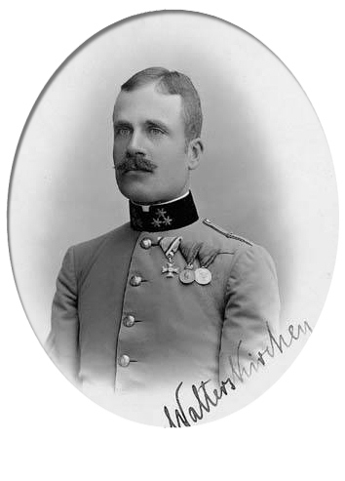În felul acesta Hugo Feifalik era un om făcut. Avansă la funcţia de secretar particular al împărătesei, apoi de maestru cu încartiruirile, consilier guvernamental, vistiernic al ordinului „Crucea Sudului”, consilier aulic, fiind în cele din urmă ridicat la rangul de cavaler. Soţii Feifalik exercitară timp de treizeci de ani o influenţă consi-derabilă asupra împărătesei; gradul acestei influenţe poate fi cel mai bine evaluat dacă ne gândim la gelozia doamnelor de onoare, în primul rând a contesei Festetics.

„Prea înalta încredere” acordată de împărăteasă o făcu pe doamna Feifalik să devină în decursul timpului nu numai încrezută şi arogantă, după cum se plânge de repetate ori Marie Festetics, ci şi extrem de nobilă şi maiestuoasă – în orice caz mult mai maiestuoasă decât însăşi împărăteasa. Elisabeth profita de ţinuta ireproşabilă a lui Feifalik, folosind-o ca dublură. Ea personal dispărea neobservată în mulţimea de oameni, lăsându-i pe aceştia să o ovaţioneze pe Fanny Feifalik – fireşte că aşa ceva se putea întâmpla doar în străinătate unde Elisabeth nu era atât de cunoscută. De exemplu, în 1885 Elisabeth o lăsă pe coafeza ei să fie plimbată, într-o barcă de gală, prin portul Izmir şi să primească omagiile notabilităţilor în timp ce ea personal ajunse, incognito; cu o altă barcă la ţărm şi întreprinse un tur al oraşului. O scenă similară se petrecu în 1894, şi anume, în gara din Marsilia. Peronul era plin de oameni care doreau să o vadă pe împărăteasa Austriei la plecare. Doamna de onoare, contesa Sztaray, relatează:

„în împrejurări normale Maiestatea Sa se simţea foarte incomodată de un asemenea interes; de data aceasta însă era încântată deoarece curiozitatea oamenilor putea fi pe deplin satisfăcută – înainte de a-şi fi făcut ea însăşi apariţia…

Doamna F., coafeza împărătesei, traversă cu o ţinută plină de demnitate peronul încercând din răsputeri să o imite pe împărăteasă… Maiestatea Sa găsi că acest intermezzo este foarte amuzant. „Să nu o deranjăm pe buna noastră F.”, ne spuse, urcând repede şi neobservată în tren.” Elisabeth îşi considera părul o încoronare a frumuseţii ei, fiind extrem de mândră de aceste fluvii de păr care o îmbrăcau ca o mantie când îşi desfăcea cosiţele. La vârsta de cincizeci de ani nu avea încă nici un fir de păr cărunt (sau poate că Fanny le escamota cu abilitate cine poate să ştie), în această perioadă scrise poezia Wunsch (Dorinţă):

*Din cauza părului aş vrea să mor;*

*A vieţii forţă, plenitudine,*

*A sângelui esenţă – cea mai pură*

*Cosiţelor aş vrea să le transmit.*

*De-ar fi să treacă-ncet a mea viață*

*În valuri aurii şi mătăsoase*

*Ce tot mai opulent în jos mă trag*

*Ca-ncet în somnul veşnic să alunec.*

Îngrijirea zilnică a părului rămase pentru Elisabeth până la sfârşitul vieţii ei „o acţiune sacră”, după cum se exprima înflorit lectorul grec Christomanos, care în anii nouăzeci avea misiunea de a face în orele de coafat conversaţie în limba greacă şi exerciţii de traducere cu împărăteasa. Christomanos: „în spatele scaunului împărătesei se afla coafeza [Fanny Feifalik] în rochie neagră cu trenă lungă, un şorţ alb din borangic – o apariţie impozantă chiar şi în postura de slujnică, cu urme de frumuseţe perimată pe faţă şi priviri pline de uneltiri negre… Îşi afunda mâinile albe în valurile de păr, îl ridica apoi mângâindu-i suprafaţa de parcă ar fi fost din catifea şi mătase, înfăşurându-l în jurul braţelor ca nişte râuri pe care ar fi dorit să le capteze fiindcă nu voiau să curgă, ci să zboare.”

Urmează o descriere detaliată a coafatului. „Apoi prezentă pe o tavă de argint firele de păr mort care căzuseră, iar privirile stăpânei şi ale slujnicei se încrucişară pentru o secundă – cele ale stăpânei conţinând un uşor reproş, cele ale slujitoarei culpă şi căinţă. După care se înlătura de pe umerii împărătesei halatul alb din dantelă, iar împărăteasa neagră se înălţa din învelişul protector ca statuia unei divinităţi. Suverana înclina după aceea din cap – slujnica se cufunda în pământ şoptind încet: „Mă prosternez la picioarele Maiestăţii Voastre„ şi în felul acest acţiunea sacră lua sfârşit.” „îmi simt părul”, îi spuse Elisabeth lui Christomanos, este ca un corp străin pe capul meu”. Christomanos: „Majestatea Voastră poartă părul ca o coroană în locul coroanei.”

Elisabeth: „Numai că de oricare alta te poţi debarasa mai uşor.” Aceste valuri de păr trăgeau atât de greu la cântar, încât îi produceau uneori dureri de cap Elisabethei. În asemenea cazuri, rămânea dimineaţa ore întregi în apartamentele ei cu părul ridicat, prins în panglici şi agăţat de ceva. În felul acesta greutatea părului era diminuată.

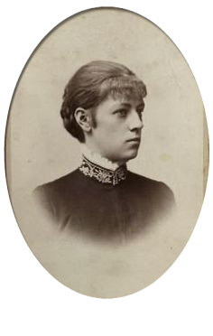Pe măsură ce Elisabeth îmbătrânea, lupta pentru conservarea frumuseţii devenea tot mai anevoioasă. Mijloacele la care trebuia să apeleze în vederea cultivării frumuseţii erau tot mai rafinate şi mai sofisticate. Datorită eternelor cure de slăbire reuşea să rămână subţire ca trasă prin inel, iar datorită sportului practicat zilnic ore întregi să îşi păstreze supleţea şi graţia, îngrijirea tenului era deosebit de complicată, doamnele care puneau preţ pe înfăţişarea lor recurgând la tot felul de mixturi preparate de ele pe baza unor reţete mai mult sau mai puţin secrete. Interesul obsedant al Elisabethei pentru aceste „lucruri exterioare” atât de importante deoarece îi menţineau conştiinţa propriei valori degenera într-un adevărat cult al frumuseţii. Nepoata Marie Larisch vorbea mai târziu cu maliţiozitate despre o „dragoste pasionată, care domina totul”, „îşi diviniza frumu-seţea aşa cum un păgân îşi divinizează zeitatea, îngenunchind în faţa ei. Contemplarea trupului ei desăvârşit îi producea o plăcere estetică; tot ce tulbura această perfecţiune era în ochii ei neartistic şi detestabil… Scopul vieţii ei: să rămână tânără; deci toate efor-turile vizau găsirea mijloacelor optime pentru menţinerea frumuseţii.” Nu este de mirare că şi acest cult al frumuseţii suscita comentariile batjocoritoare ale anturajului de la curte.

De exemplu, contesa Furstenberg ofta: „Trebuie să aud atâtea elogii la adresa frumuseţii fizice, încât mi se face deja lehamite, cu atât mai mult cu cât ajung tot mereu la concluzia că în lipsa unor calităţi morale acest articol nu este decât chipul diavolului.” Marie Larisch aminteşte câteva mijloace prin care împărăteasa încerca să îşi imortalizeze frumuseţea: noaptea îşi punea pe faţă măşti din carne crudă de viţel, în perioada căpşunelor, măşti din căpşune, făcea băi calde cu ulei de măsline pentru a menţine supleţea pielii: „Dar o dată uleiul avea aproape temperatura de fierbere, aşa încât scăpă pe muchie de cuţit de la moartea fioroasă a multor martiri ai creştinătăţii. Dormea adeseori cu porţiunea de deasupra şoldurilor înfăşurată în cârpe umede pentru a-şi asigura linia zveltă şi bea, în acelaşi scop, o mixtură greţoasă din cinci sau şase albuşuri de ou cu sare.” Cu fiecare toaletă (uneori de mai multe ori pe zi) Sisi pierdea până la trei ore. Chiar şi numai renumita „încorsetare” dura uneori o oră, până când talia de viespe era suficient de subţire. Vrând să salveze faima taliei ei legendar de subţiri, Sisi recurgea la mijloace şo cânte pentru acea vreme: începând cu anii şaptezeci renunţă, de exemplu, la jupoane purtând doar „pantaloni” subţiri din piele de antilopă foarte fină. Uneori trebuia să fie cusută„ în rochiile ei – şi aceasta la fiecare îmbrăcat (iar apoi descusută” la dezbrăcare), de asemenea, când mergea la călărie. Astfel că avea nevoie de enorm de mult timp pentru toaletă, la care se mai adăugau cele trei ore dedicate zilnic îngrijirii părului.

Din această perspectivă este poate mai uşor de înţeles din ce cauză pregătirile nemaipomenit de complicate în vederea ceremonialului o plictiseau şi oboseau tot mai mult, aşa încât evita pe cât posibil „să îşi pună harnaşamentul” ca să fie expusă ca primă figură reprezentativă a imperiului. Împărătesele care o precedaseră nu fuseseră în situaţia de a apăra renumele unei frumuseţi mirifice, îşi puteau permite să apară în public în rochii mai simple şi coafate cu mai puţină grijă, fără a fi criticate. Acest lucru era însă imposibil în cazul Elisabethei, care trebuia să justifice în tot mai mare măsură notorietatea frumuseţii ei.

Programul zilnic al lui Sisi în anii şaptezeci şi optzeci era destul de neobişnuit pentru o împărăteasă.

Vara se scula la ora cinci, iarna la ora şase. Urma o baie rece şi masaj. În continuare gimnastică, un mic dejun frugal, luat uneori împreună cu fiica ei Valerie, apoi coafatul, în acest timp citea sau scria scrisori sau făcea lecţii de limba maghiară. După aceea se îmbrăca – în costumul de scrimă dacă voia să facă scrimă, sau în costumul de călărie, dacă mergea la antrenament la şcoala de echi taţie. Dimineaţa trecea cu toate aceste activităţi. În schimb, mâncatul dura doar câteva minute, constând din puţin bulion de carne. După gustare, o plimbare de mai multe ore – mai bine zis un marş forţat în ritm alert în compania unei doamne de onoare rezistentă la mers.

Către orele 17, iarăşi schimbarea hainelor şi coafat, după care venea Marie Valerie la joacă. Dacă nu avea posibilitatea să se eschiveze, Elisabeth apărea la orele 19 la dineul familial – întâlnindu-şi doar acolo soţul în ziua respectivă. Dar nici această întrevedere nu dura mult. Căci Elisabeth se retrăgea cât mai repede – la o mică şuetă cu prietena ei, Ida Ferenczy, care o pregătea pe împărăteasă şi pentru culcare, desfăcându-i părul.

Orice obligaţie oficială, cât de măruntă, era resimţită ca o tulburare a acestui program, împărăteasa trăia numai pentru frumuseţea şi sănătatea ei. Îndatoririle faţă de curte şi familie (în afară de grija pentru Valerie) nu îşi găseau locul în programul ei zilnic.

Când începură să apară primele semne de îmbătrânire – un ten ridat şi tăbăcit din cauza numeroaselor cure de slăbire şi a orelor foarte multe petrecute în aer liber Elisabeth îşi tortură şi mai mult trupul subţirel cu exerciţii de gimnastică de ore întregi: la bară, la inele, cu haltere şi greutăţi, şi cure de slăbire şi mai radicale. Elisabeth îşi amenaja în toate castelele ei – fireşte, şi în cetatea din Buda şi la Godolld – săli de gimnastică în care petrecea zilnic mai multe ore. Prima veste despre aceste săli, difuzată prin anii şaizeci, făcu mare vâlvă şi trezi uimire sceptică. Nimeni nu reuşea să îşi imagineze o împărăteasă a Austriei în costum de gimnastică, la paralele sau la bară. Iată de ce în ziare începură să apară informaţii greşite, de-a dreptul groteşti, de exemplu: „Este probabil de interes deosebit să aflăm că Sala Cavalerilor din Hofburg a fost amenajată ca sală de gimnastică. Găsim acolo toate aparatele de gimnastică: frânghie de căţărat, bară, paralele, prăjină etc. Acolo fac gimnastică în jur de două ore zilnic Maiestatea Sa împăratul şi domnii arhiduci de la curte, chiar şi bătrânul feldmareşal Hess – cu toţii în costume de gimnastică…” Pe atunci (1864) nici chiar jurnaliştii nu ar fi putut să îşi imagineze că nu membrii masculini ai casei domnitoare ci împărăteasa

făcea zilnic ore întregi de gimnastică.

Este uşor de înţeles iritarea lui Franz Joseph la citirea unui asemenea articol – fără să mai punem la socoteală că drept loc al exerciţiilor de gimnastică era indicată tocmai una din cele mai reprezentative săli din Hofburg adică sala unde împăratul Franz Joseph îşi citea, într-o anumită perioadă, mesajul coroanei. „Vă las pe dumneavoastră să decideţi dacă toată povestea nu este prea stupidă pentru a merita o dezminţire”, îi scria împăratul lui Crenneville. „În orice caz, însă, ar trebui să găsirn un mijloc de a le da să înţeleagă redactorilor de la gazeta străinilor – prin şicane sensibilizante – că au un comportament deplasat.” Elisabeth trată cu indiferenţă toate cancanurile, continuându-şi exerciţiile zilnice de gimnastică – un fapt de-a dreptul scandalos pentru o femeie din acele vremuri.

Uneori resimţea chiar o plăcere sadică să îi şocheze cu exerciţiile ei de gimnastică pe cei neiniţiaţi, de exemplu pe lectorul de greacă, Christomanos, care de Anul Nou 1892 notează în jurnalul său (Elisabeth avea atunci vârsta de 54 de ani): „înainte de a ieşi în oraş [împărăteasa] mă chemă astăzi încă o dată în salon, în uşa deschisă dintre salon şi budoar erau fixate frânghii, aparate de gimnastică şi paralele. Am intrat tocmai când se ridica în inele. Purta o rochie neagră de mătase cu trenă lungă, împodobită cu pene negre, minunate, de struţ. Nu o văzusem încă niciodată atât de elegantă. Făcea o impresie fantastică aşa cum stătea atârnată de frânghii, de parcă ar fi fost o făptură intermediară între şarpe şi pasăre. Ca să se lase jos trebui să sară peste o frânghie întinsă mai jos.

„Această frânghie”, îmi spuse, „este întinsă aici, ca să nu uit să sar. Tatăl meu era un mare vânător şi voia ca noi să sărim ca nişte căprioare.” Apoi Elisabeth îl rugă pe grecul uluit să continue lectura din „Odiseea”, explicându-i că după aceea trebuie să primească nişte arhiducese, din care cauză s-a îmbrăcat atât de festiv. „Dacă arhiducesele ar şti că am făcut gimnastică în rochia aceasta cred că ar încremeni.”

Elisabeth se referea mereu, cu multă mândrie, la poveţele date de tatăl ei Max (cu care ea, personal, nu se înţelegea prea bine). Cică el le învăţase pe fiicele sale să aibă un umblet frumos, îi povesti lui Christomanos: „Să ne gândim mereu la un exemplu: fluturii.

Atât sora mea Alengon cât şi regina de Napoli sunt renumite la Paris pentru mersul lor. Dar totuşi nu umblăm aşa cum ar trebui să umble reginele. Bourbonii, care nu circulau aproape niciodată pe jos, dezvoltaseră un umblet propriu – ca gâştele mândre. Umblă ca nişte adevăraţi regi”. Şi în cazul de faţă idealul Elisabethei era naturaleţea. Dar profita chiar şi de această ocazie pentru a polemiza contra lipsei de naturaleţe a „adevăraţilor regi.

Rezultatul benefic al gimnasticii şi al curelor de slăbire nu putea fi ignorat, în secolul al 19-lea, când la vârsta de 30 de ani femeile deveneau deja matroane, mai ales dacă născuseră câţiva copii, Elisabeth era un fenomen cu totul ieşit din comun. Renumele frumuseţii ei dură cam treizeci de ani – o perioadă nemaiauzit de lungă.

Apariţiile, la marile baluri, ale împărătesei care avea deja 40 de ani erau înconjurate de un fast aproape miraculos. Cu stelele de diamant prinse în păr, cu statura ei înaltă şi subţire, îmbrăcată în cele mai somptuoase toalete pe care le puteau născoci croitorii europeni stătea în mijlocul agitaţiei şi strălucirii de la curte „de parcă nu s-ar afla într-o sală de bal, în mijlocul oamenilor, ci ar fi singură pe o stâncă de pe malul mării, atât de pierdută privea în depărtări” – inabordabilă şi ireală.

La observaţia plină de admiraţie a nepoatei ei, Marie Larisch, că ar arăta ca Litania, crăiasa zânelor, Elisabeth dădu, ca de obicei, un răspuns sarcastic: „Nu Titania, ci pescăruşul care a fost prins şi se află în captivitate!” Când perechea regală italiană vizită în 1881 Viena, Alexander Hubner scria despre întâlnirea celor două su verane: „Biata regina Margherita părea o subretă alături de o semizeiţă.” Iar Marie Valerie, cea mai mică fiică a cuplului imperial, aproape că nu găsea cuvintele potrivite pentru a se exprima, atât era de mândră de frumuseţea mamei ei; de exemplu, în 1882 consemna în jurnal: „Dineu. Mama în rochie de jerseu negru brodat cu perle, cu pene negre în păr, iar în jurul gâtului un lanţ de aur. O! Era atât de frumoasă! Nu arăta mult mai în vârstă decât mine.” Ceea ce era poate exagerat – având în vedere că Elisabeth avea atunci 45 de ani iar fiica ei, Valerie, 14.

Frumuseţea lui Sisi emana totdeauna şi în orice împrejurare măreţie – iată un amănunt subliniat de mulţi contemporani, inclusiv de împăratul Germaniei, Wilhelm al II-lea: „Ea nu se aşeza, ci se lăsa jos, nu se ridica, ci se înălţa…” Şi doamna de onoare Festetics se entuziasma: „Nu te plictiseşti mergând cu ea. Şi alături de ea este minunat, şi în urma ei. E suficient să o priveşti. Este întruchiparea graţiei. Uneori o compar cu un 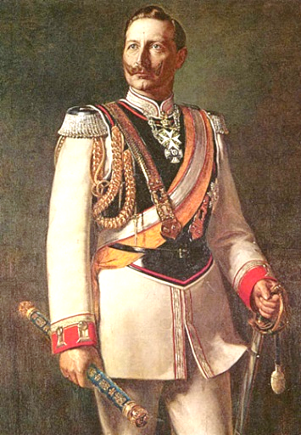crin, apoi cu o lebădă, apoi mă duce gândul la o zână – ba nu, o silfidă – iar până la urmă îmi spun: nu! O împărăteasă! O fiinţă regală din cap până în picioare! Fină şi plină de nobleţe din toate punctele de vedere. Iar apoi îmi trec prin minte toate bârfele şi mă gândesc că trebuie să fie multă invidie la mijloc.

Este fermecător de frumoasă şi plină de graţie”. Deşi împărăteasa avea doar 34 de ani, doamna de onoare sesiză însă un lucru: „Este lipsită de bucuria de a trăi. O înconjoară o linişte neobişnuită pentru vârsta tinereţii! Felul de a fi ezoteric, hipersusceptibil al lui Sisi mergea mână în mână cu o doză considerabilă de aroganţă. Şi îşi manifesta această aroganţă în mod jignitor când şi unde îi convenea, mai ales faţă de criticii ei de la curte, în anii optzeci scrise poezia An die Gaffer (Către gură-cască):

*Aş vrea ca lumea să-mi dea pace,*

*Să nu-mi mai dea atenţie.*

*În fond sunt şi eu ca şi ei,*

*Un om ca toţi ceilalţi.*

*Mânia mă cuprinde-atunci*

*Când vin şi mă fixează, în gaură de şarpe să m-ascund aş vrea*

*Şi nu mai pot de ciudă.*

*Iar de mai văd şi un binoclu*

*Spre mine că se-ndreaptă, îmi vine să-l distrug pe loc*

*O dată cu stăpânul.*

*Curând e însă prea de tot*

*Şi nu mă pot abţine, Cu tifla-mi vine să le dau*

*Şi să le-arăt p[opou]!”*

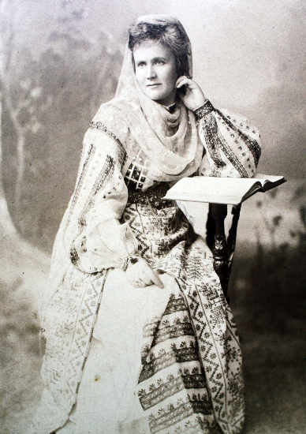Stând odată de vorbă, prin anii optzeci, cu prietena ei apropiată şi colegă într-ale poeziei, regina Elisabeta a României (Carmen Sylva), Elisabeth ajunse la concluzia că aportul ei la o conversaţie este extrem de redus, fiind chiar de părere că reprezentarea rămâne pur cabotinaj.

Carmen Sylva o întrebă uimită: „Marea ta frumuseţe nu îţi foloseşte, nu te ajută să îţi depăşeşti timiditatea?!

Sisi, care în acea perioadă se ocupa intens de poezia lui Heine, răspunse: „Nu sunt timidă, sunt doar plictisită!

Mă îmbracă în rochii frumoase, mă împodobesc cu bijuterii multe, după care sunt dusă în faţa oamenilor

ca să le adresez câteva cuvinte; dar fug imediat înapoi în camera mea, smulg toate astea de pe mine şi scriu, iar Heine îmi dictează!„ Contesa Festetics, o femeie înţeleaptă care o iubea mai mult ca oricine altcineva pe împărăteasă şi o şi cunoştea foarte bine, notă la sfârşitul anilor şaptezeci în jurnalul ei, că Elisabeth este înzestrată cu toate calităţile pozitive, dar o zână haină le-a transformat pe toate în contrariul lor:

*„Frumuseţe!*

*Drăgălăşenie!*

*Graţie! Nobleţe!*

*Simplitate!*

*Bunătate!*

*Generozitate! Spirit!*

*Umor! Haz!*

*Perspicacitate!*

*Înţelepciune!”*

După care urmase blestemul:„…Căci totul se va întoarce împotriva ta – chiar şi frumuseţea îţi va cauza doar suferinţă, iar mintea ta strălucită va ajunge atât de departe – atât de departe, încât te va duce la confuzie.” Toate acestea sunt însă anticipări ale unei evoluţii ulterioare. La mijlocul anilor şaizeci, Elisabeth era o femeie extrem de frumoasă care se apropia de vârsta de treizeci de ani. Savura conştiinţa frumuseţii ei, triumfa asupra adversarilor de la curte şi considera drept un tribut care i se cuvine faptul că soţul era primul şi cel mai înfocat adorator al ei. Raporturile de forţă dintre cei doi se schimbaseră după anii de evadare. Acum Elisabeth era cea mai tare, reuşind să exercite presiune asupra împăratului cu ajutorul unor metode tipic femeieşti, Curtea vieneză urmărea cu îngrijorare crescândă această evoluţie. Arhiducesa Sophie se retrăsese în planul al doilea. Influenţa ei asupra împăratului era aproape nulă.

Sisi nu cucerise această nouă poziţie prin niscaiva performanţe, prin amabilitate sau inteligenţă, ci exclusiv prin frumuseţea ei. Este deci uşor de înţeles din ce cauză acorda o importanţă exacerbată înfăţişării exterioare. Pe la mijlocul anilor şaizeci, înţelesese foarte bine că puterea ei rezidă în această frumuseţe pe care o putea exploata ca mijloc de presiune pentru a-şi realiza dorinţele. Dar în curând se va dovedi că se pricepe să recurgă cu succes la acest mijloc de presiune nu numai în probleme familiale, ci şi în cele ce priveau viaţa politică a Austriei.

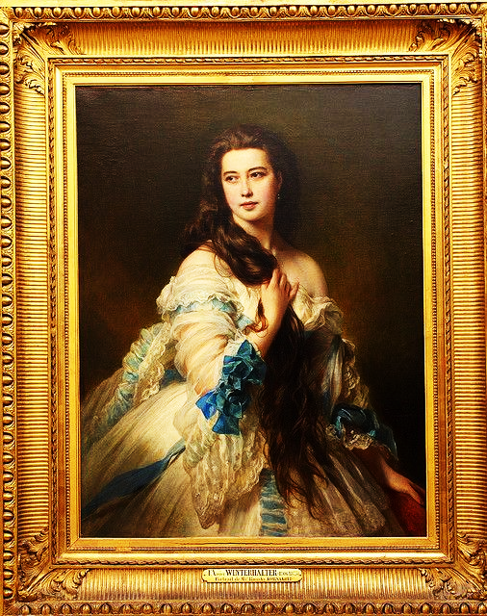

**CAPITOLUL 6**

**Ungaria**

Simpatia Elisabethei pentru Ungaria fusese iniţial generată de opoziţia faţă de curtea vieneză. Aristocraţia vieneză, deci acei oameni în care împărăteasa îi vedea pe inamicii ei principali, consta în mare parte din familii boemiene. Acestea dădeau tonul la Viena, ocupând posturi de înalţi demnitari şi funcţionari, dominând viaţa de societate şi găsind în mama împăratului, arhiducesa Sophie, o prietenă şi susţinătoare ferventă şi influentă. Sophie se arăta încă recunoscătoare pentru atitudinea leală a Boemiei în anul revoluţionar 1848, insistând ca şi tânăra împărăteasă să manifeste aceeaşi recunoştinţă faţă de Boemia şi, în primul rând, să înveţe limba „boemiană”. Dar Sisi nu înregistra progrese în învăţarea acestei limbi, probabil tocmai fiindcă dorinţa venea din partea Sophiei. De-abia reuşise să memoreze cifrele, fiindu-i foarte greu să pronunţe în cehă propoziţii scurte, învăţate pe dinafară.

Cu cât relaţiile lui Sisi cu anturajul de la curte şi cu soacra ei se degradau, cu cât atitudinea ei faţă de neoabsolutism se radicaliza, cu atât mai interesanţi i se păreau ungurii, în anii cincizeci, aceştia aveau încă o atitudine de frondă faţă de curtea de la Viena. Spre deosebire de aristocraţia boemiană, o mare parte a aristocraţiei maghiare participase activ la revoluţia din 1848/49.

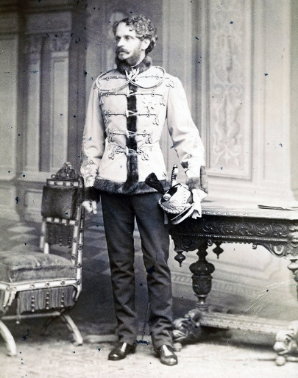Moşiile insurgenţilor fuseseră confiscate şi mulţi trăiau încă în exil. Foştii revoluţionari se întoarseră de-abia spre sfârşitul anilor cincizeci la Budapesta, după ce împăratul le restituise averile şi le suspendase pedepsele cu închisoarea, sau (în cazul lui Gyula Andrassy) le anulase condamnarea la moarte. Pentru curtea de la Viena toţi rămâneau însă revoluţionari, nu se bucurau de încredere şi erau priviţi cu suspiciune, ba chiar cu dispreţ. Arhiducesa Sophie era prima care admitea pe faţă că îi consideră revoluţionari pe maghiari ca atare mai ales aristocraţia ma-ghiară – căci afişau un orgoliu pe care un autocrat prin graţia lui Dumnezeu, aşa cum şi-l imagina arhiducesa Sophie, nu-l putea tolera la supuşii săi.

După înăbuşirea revoluţiei Ungaria fusese „aliniată”.

Adică îşi „pierduse” vechile privilegii şi vechea constituţie. Administrarea şi guvernarea ţării erau dirijate de la centru, din Viena, ceea ce producea în permanenţă nemulţumire. Între 1848 şi 1867, deci aproape douăzeci de ani, Ungaria rămâne o provincie agitată de revolte şi turbulenţe necontenite, ţinute sub control cu ajutorul unor forţe militare considerabile; cu toate acestea Ungaria refuza – cu succes – de exemplu, să-şi achite inpozitele datorate Vienei. În aceşti ani ducea tratative serioase până şi cu puteri străine (mai ales cu Prusia), care să sprijine Ungaria împotriva guvernului de la Viena. Sume uriaşe de bani intrau pe canale tenebroase în ţară pentru a întreţine răzmeriţele. Fiecare călătorie a tânărului împărat în Ungaria reprezenta un risc pentru persoana lui.

Insistenţa cu care ungurii – şi anume toate păturile sociale şi toate partidele – pretindeau ca Franz Joseph să fie încoronat ca rege al Ungariei îi făcea cu atât mai antipatizaţi la Viena. Căci premisa încoronării era garantarea vechii constituţii maghiare – iar după înăbuşirea revoluţiei din 1848 nimic nu trezea atâtea suspiciuni ca dorinţa de a avea o constituţie. Căci aceasta însemna restrângerea puterii absolute a suveranului şi o concesie la adresa voinţei poporului – atât de detestate (sau, ca în cazul vechii constituţii maghiare, o

concesie la adresa castelor feudale).

În 1859, când Austria pierdu Lombardia (şi aici căpeteniile „răsculaţilor” erau aristocraţi) iar Veneţia devenise tot mai greu de apărat, Ungaria intră în mai mare măsură în colimator. Era clar că, în cazul unui conflict între Austria şi Prusia, Ungaria putea deveni foarte periculoasă. De aceea la Viena începură discuţii prudente în legătură cu posibilitatea de a veni în întâmpinarea dorinţelor ungurilor fără a-şi prejudicia propria imagine.

Elisabeth cunoscuse puţini unguri: pe profesorul din Bavaria, istoricul Mailath, pe magnaţii care o întâmpinaseră oficial cu ocazia vizitei din Ungaria, în 1857, şi care o ovaţionaseră (probabil mai mult ca femeie frumoasă decât ca împărăteasă a Austriei). Rudolf avea o doică unguroaică. Apoi, pe insula Madeira, povestea plină de romantism cu Imre Hunyady, care o învăţase pe împărăteasă primele cuvinte în limba maghiară şi, în fine prietenia îndelungată şi apropiată cu sora lui Imre, Lily. Putem fi siguri că în numeroasele ore de singurătate din Madeira şi Corfu doamna de onoare preferată a împărătesei îi va fi povestit multe despre patria ei.

După întoarcerea din Corfu – mai exact, în februarie 1863 – Sisi îşi realiză dorinţa de a lua în mod regulat ore de limba maghiară. La Possenhofen se povestea că nici arhiducesa Sophie şi nici chiar împăratul Franz Joseph nu voiseră iniţial să permită aşa ceva cu justificarea că maghiara este extrem de grea şi că Sisi nu o va învăţa niciodată – din moment ce avea asemenea greutăţi cu ceha. Această împotrivire o ambiţiona pe Sisi. Voia să le arate criticilor ei de ce era în stare.

Până acum curtea îi reproşase lui Sisi că nu cunoaşte limbi străine. Mai ales propoziţiile învăţate pe dinafară în franceză şi italiană provocaseră ani de zile amuzamentul aristocraţilor vienezi cu ocazia aşa-numitelor „cercle” de la curte. Şi arhiducesa Ludovica era de părere că fiica ei este un antitalent pentru limbi. De aceea toată lumea se miră de neaşteptata dorinţă a lui Sisi.

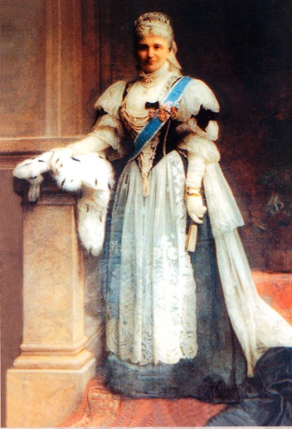„Sisi face progrese incredibile în limba maghiară”, îi scria împăratul mamei sale deja după câteva luni. Progresele nu i se datorau doar profesorului de maghiară, preotul Homoky, ci în primul rând unei unguroaice delicate de la ţară, pe care împărăteasa o angaja, în 1864, în anturajul ei imediat: Ida Ferenczy. Rolul jucat de această unguroaică în biografia lui Sisi este de o importanţă inestimabilă. Timp de 34 de ani – până la moartea Elisabethei – Ida rămase cea mai apropiată confidentă a împărătesei, care era cu patru ani mai mare decât ea. Îi cunoştea toate tainele îi rezolva corespondenţa particulară, era indispensabilă – nu numai ca angajată, ci şi ca prietenă intimă.

Nu se ştie precis nici în ziua de astăzi cum a ajuns la curtea de la Viena această fată de 23 de ani provenită din mica nobilime de la ţară. Ziaristul Max Falk nota în amintirile sale că la curtea de la Viena se alcătuise o listă cu şase nume de tinere aristocrate maghiare considerate demne de a ocupa funcţia de doamne de companie ale împărătesei. Alcătuirea listei fusese precedată de câteva demonstraţii de forţă ale diferitelor partide de la curte. Când lista – scrisă caligrafic – ajunse la împărăteasă, pe ea figura, se pare, şi un al şaptelea nume scris de o mână străină – şi anume, numele Idei Ferenczy – deci o persoană care nu fusese nicidecum selectată de reprezentanţii curţii.

Această poveste despre un misterios necunoscut care ar fi trecut numele unei fete simple pe o listă a

înaltei aristocraţii pare destul de fantezistă arătându-ne însă în acelaşi timp de ce ungurii îi acordară mai târziu atâta importanţă Idei. O versiune mai inofensivă relatează ca o contesă Almassy alcătuise lista, şi, gândindu-se la familia Ferenczy din Kecskemet cu care era prietenă, trecuse pe listă şi numele uneia din cele cinci fete, adică al Idei. Presupunând că versiunea este reală aşa ceva nu s-ar fi putut întâmpla decât în spatele curţii deoarece Ida nu îndeplinea una din condiţiile principale pentru a ocupa această funcţie, adică nu făcea parte din înalta aristocraţie.

Din cauza originii prea umile Ida nu putea fi doamnă de onoare. Cuiva îi trecu prin minte să o numească deocamdată pe Ida „superioară” a unei mănăstiri din Brunn – căci în felul acesta primea cel puţin titlul de „doamnă” – după care să fie numită oficial „lectoriţă a Maiestăţii Sale”, cu un salariu de 150 de guldeni pe lună, plus casă şi masă.

Fireşte că Ida nu îi făcu niciodată lectură împărătesei.

Ida deveni confidenta împărătesei în măsură mult mai mare decât doamnele de onoare din înalta aristocraţie.

Scrisorile lui Sisi către prietena mai tânără sunt pline de tandreţe, începând de obicei cu cuvintele „Kedves Idam!” (draga mea Ida). În aceste scrisori foarte lungi (soţului ei, împăratul, de exemplu, îi scria scrisori mult mai scurte şi într-un ton mai rece) găsim formulări foarte afectuoase ca: „Mă gândesc mult la tine în timpul orelor de coafat, în timpul plimbărilor şi de mii de ori în timpul zilei.” Din păcate scrisorile Elisabethei către Ida s-au păstrat doar în formă fragmentară. Ida le-a ars pe cele mai multe – şi probabil mai importante – iar puţinele păstrate au fost distruse în timpul celui de-al doilea război mondial, supravieţuind doar câteva crâmpeie.

Un lucru este însă sigur: micuţa Ida întreţinea legături cu liberalii maghiari care acţionau în vederea încheierii acordului„; în primul rând cu Gyula Andrassy şi Franz Deak. Iar angajarea Idei la Hofburg înseamnă începutul implicării entuziaste a lui Sisi în realizarea „acordului” cu Ungaria, pentru restabilirea vechilor privilegii ale maghiarilor şi încoronarea lui Franz Joseph ca rege al Ungariei. Pe de altă parte, prin intermediul Idei Ferenczy, liberalii maghiari erau precis informaţi despre raporturile de forţă din familia imperială.

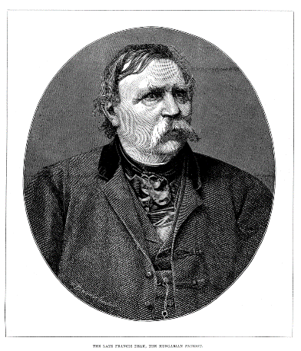Cu siguranţă că această relaţie atât de importantă a împărătesei Austriei cu Ida Ferenczy fusese programată cu grijă de Ungaria, în primul rând de Deak şi Andrassy.

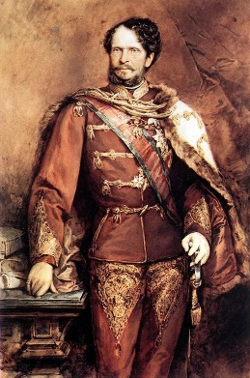Aceştia exploatară cu multă abilitate şi în folosul cauzei lor atât izolarea personală a tinerei împărătese la Viena, cât şi disensiunile ei cu arhiducesa antimaghiară, Sophie. Ida era primul om care în conflictul dintre împărăteasă şi curtea vieneză se situa de la bun început şi fără echivoc de partea lui Sisi. Şi anume, nu încercă în nici un fel să intervină ca mijlocitoare, cum făcuse la un moment dat contele Grunne. Nu era înrudită cu înalta aristocraţie, ca doamnele de onoare care reprezentaseră până acum unicul anturaj al împărătesei. Chiar şi prietena lui Sisi, Lily Hunyady, căsătorită din 1871 cu camerierul cezaro-crăiesc, baronul Walterskirchen.

Făcea parte din curtea vieneză. Ida se ţinea la distanţă de cleveteli, rămânând rezervată faţă de orice re-

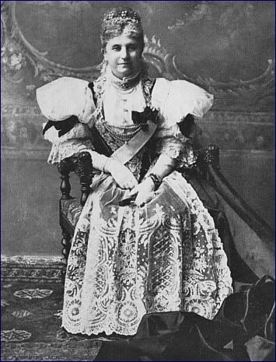prezentant al curţii, ba chiar distantă, şi fiindu-i devotată cu trup şi suflet stăpânei şi prietenei ei Elisabeth – până dincolo de moartea acesteia. Nu este de mirare că Ida Ferenczy deveni în curând una din cele mai antipatizate persoane din Hofburg, ceea ce nu o deranja câtuşi de puţin având în vedere afecţiunea constantă pe care i-o arăta Elisabeth.

Împărăteasa (în vârstă de 27 de ani) petrecea zilnic multe ore împreună cu noua ei „lectoriţă”. În primul rând, Ida trebuia să asiste la coafat şi la spălatul părului, profitând de aceste ore pentru a face conversaţie în limba maghiară. Limba maghiară deveni un fel de limbaj secret al celor două femei. Contesa Almassy comunică deja după câteva săptămâni în Ungaria: „Ida este încântată de pronunţia bună a împărătesei, cică vorbeşte deja cursiv maghiara – cu un cuvânt, sunt amândouă mulţumite una de alta.” După părerea lui Deak şi a lui Andrassy, primul pas spre o împăcare între rege şi Ungaria ar fi fost o vizită a lui Franz Joseph la Budapesta. La câteva săptămâni după angajare, Ida o convinsese deja pe împărăteasă de necesitatea unei asemenea vizite. Deoarece propunerile în materie de politică ale lui Sisi nu erau, de obicei, luate în seamă de împărat, ea încercă să-l convingă pe generalul Benedek, originar din Ungaria, să tatoneze terenul la împărat în vederea călătoriei în Ungaria – o cale destul de neobişnuită de a exercita influenţă politică şi, în plus, cu puţine şanse de reuşită. Benedek, care nu era un apropiat al Elisabethei, nu făcu un secret din „această intervenţie, aşa încât întreaga curte află în curând că împărăteasa se implică pentru Ungaria. După ce atât partea maghiară cât şi soţia sa insistaseră luni de zile, Franz Joseph plecă, în iunie 1865, într-adevăr la Budapesta, începând să facă nişte concesii. Mai întâi abrogă jurisdicţia militară – încă în vigoare în Ungaria în locul celei civile – apoi dădu o amnistie pentru delictele de presă. Ungurii însă nu se mulţumeau cu aceşti paşi mărunţi menţinându-şi revendicările principale: reintroducerea constituţiei maghiare şi încoronarea; În acest punct toate partidele din Ungaria se coalizară în jurul lui Deak – întocmai ca ungurii care trăiau la Viena – militând fiecare în felul său pentru realizarea „acordului”.

Franz Deak, „înţeleptul naţiunii”, „conştiinţa Ungariei” în anul revoluţiei ministru al Justiţiei în guvernul lui Batthyany – care mai târziu fusese executat – publică revendicările Ungariei în renumitul său articol din PEST NAPLO, apărut în 1865, chiar de Paşti, cu scurt timp înainte de vizita lui Franz Joseph în Ungaria, în acest articol declara că Ungaria nu va fi niciodată dispusă să recunoască guvernul central de la Viena şi că va cădea de acord cu Franz Joseph asupra constituţiei maghiare doar dacă acesta negociază în calitate de rege al Ungariei.

Ida Ferenczy era nu numai o adeptă entuziastă a lui Deak, ci îl şi cunoştea personal prin familia ei. Respectul pe care îl arăta „înţeleptului” se repercuta şi asupra împărătesei. Ida aduse în iunie 1866 din Ungaria un portret al lui Deak cu semnătura olografă a acestuia: „Vă spun în mare secret că este dorinţa Maiestăţii Sale, dar să nu se afle, ca nu cumva să scrie ziarele despre ceea ce nu este permis”, scria Ida. Portretul lui Deak rămase atârnat deasupra patului din Hofburg al Elisabethei până la moartea ei.

La mijlocul anilor şaizeci, Deak, care îmbătrânise, îi încredinţă principalele sale funcţii politice contelui Gyula Andrassy. Şi Andrassy coresponda în mod regulat cu Ida Ferenczy în calitate de prieten al familiei ei. Din povestirile Idei, Elisabeth îl cunoştea deja bine pe Gyula Andrassy încă înainte de a-l vedea pentru prima dată, fiind informată nu numai asupra crezului său politic, ci şi asupra vieţii sale particulare aventuroase, care se împletise adeseori cu politica. Andrassy revenise din exil de-abia în 1858 – după ce condamnarea sa 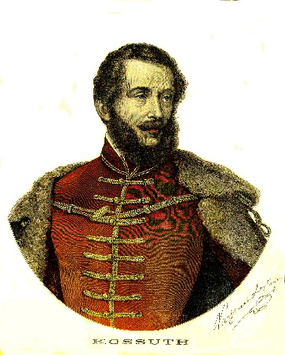la moarte, din anii revoluţiei, fusese amnistiată, în 1849 luptase, totuşi, la Schwechat pentru Kossuth şi împo-triva trupelor austriece – un fapt etichetat, în anii şaizeci, de adepţii săi din Viena drept „poznă din tinereţe”, dar care menţinea la curtea din Viena o atitudine suspicioasă faţă de el, ceea ce era firesc, în 1849 plecase la Constantinopol, din însărcinarea guvernului revoluţionar şi îmbrăcat în uniformă de colonel honved (deci în uniforma armatei maghiare care luptase împotriva trupelor imperiale). Prietenii susţineau că misiunea sa fusese exclusiv să împiedice extrădarea în Austria a emigranţilor maghiari (ceea ce îi reuşise). Inamicii săi erau, în schimb, de părere că intenţionase să obţină sprijinul Turciei împotriva Austriei (ceea ce nu îi reuşise). Iar scepticii negau ambiţiile politice ale lui Andrassy spunând că acesta dorise doar să studieze misterele haremurilor. Indiferent care ar fi fost imboldul, un lucru este sigur: când trupele austriece şi ruseşti învinseră armata honvedă, Andrassy fusese condamnat în contumacie (căci era la Constantinopol) la moarte pentru înaltă trădare. Numele său fusese fixat de călău pe spânzurătoare – un detaliu romantic în plus pentru doamnele din saloanele pariziene care în anii exilului roiau în jurul „frumosului spânzurat” (le beau pendu).

Lui Andrassy îi mergea bine în exilul petrecut mai întâi la Londra, apoi la Paris. Nu era în situaţia de a-şi câştiga pâinea cea de toate zilele cu tot felul de expediente – ca mulţi compatrioţi de-ai săi. Mama sa îi trimitea din Ungaria sume mari de bani, iar faptul că era nu numai aristocrat, ci şi un om de lume extrem de spiritual, înzestrat cu un aspect strălucit şi cunoştea perfect limbile maghiară, germană, franceză şi engleză îi deschidea porţile tuturor saloanelor nobiliare, în Anglia putea chiar să îşi ţină cai de călărie asumându-şi, cu ocazia derby-urilor, „cu o eleganţă fermecătoare, rolul de om fără patrie” după cum îl ironizau adversarii. Inutil să mai subliniem că îşi exploata de fiecare dată şi pretutindeni charisma personală pentru a culege informaţii politice.

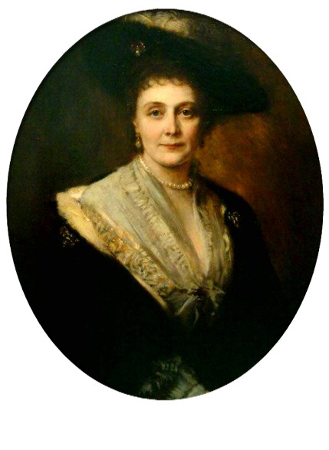Nu mulţi erau atât de familiari la curtea lui Napoleon ca Andrassy. La Paris îşi găsi şi o soţie. Fireşte că era şi ea aristocrată, de naţionalitate maghiară şi cea mai aclamată frumuseţe după împărăteasa Eugenie: contesa Katinka Kendeffy. Andrassy reveni la Budapesta însoţit de ea, în postură de martir adulat al revoluţiei – şi se impuse de îndată în viaţa politică fără a depune eforturi deosebite în acest sens. Funcţiile şi demnităţile îi erau oferite pe tavă.

Anii emigraţiei îi mijloci-seră contacte cu mai marii din Europa. Cunoştea perfect cercurile diplomatice din Europa occidentală. Parti-dul liberal maghiar, cu rădăcini adânci în populaţia simplă – graţie lui Deak – avea nevoie de un om ca Andrassy, care să stabilească legătura cu aristocraţia şi cu străinătatea, în afară de aceasta, Andrassy întreţinea cele mai bune relaţii cu presa căci fusese ani de zile colaborator la PESTI MAPLO, şi mai era şi un orator renumit, plin de umor. Butadele sale politice deveneau dictoane, de exemplu părerea sa despre neoabsolutismul tânărului împărat Franz Joseph: „Noua Austrie se aseamănă cu o piramidă pusă cu vârful în jos; să ne mirăm că nu poate sta în picioare?” Încă în 1861, când Austria îşi apăra cu îndârjire poziţiile din Italia şi Germania, Andrassy rosti cuvintele memorabile că „vulturul cu două capete nu va flutura în Roma, Toscana, Hessa şi Holstein, unde guvernul imperial l-a trimis poate spre gloria armatei, dar nu în interesul şi spre binele poporului.” Atitudinea „defensivă a Austriei este în interesul Europei.”

Cuvintele cuprindeau îndemnul de a renunţa la politica Italiană şi germană şi de a se concentra asupra ţărilor monarhiei dunărene. Andrassy era omul ideilor şi conceptelor mari – nu agrea mărunţişurile. Iar aceste concepte le susţinea cu energie şi aplomb. Nu sunt numeroase personalităţile oficiale care să poată fi definite atât de bine ca el prin sintagme „senzualitate politică”. Era vanitos ca o vedetă şi îşi cultiva imaginea de „irezistibil”. Irezistibil pentru compatrioţii care îl admirau, irezistibil în primul rând pentru femei care se dădeau în vânt după el. Există o sumedenie de opinii contradictorii dinspre personalitatea lui Andrassy.

Ungurii vedeau în el un erou naţional, iar neungurii de multe ori un ticălos. De exemplu, contele Hubner care îl cunoştea din Paris scria în jurnalul său: „Ca persoană nu este antipatic, are ceva de boem şi de cavaler, de sportiv şi de jucător, arată ca un conspirator, dar în acelaşi timp şi ca un om care spune pe faţă tot ce îi trece prin minte. Este cel mai semeţ mincinos al epocii sale şi concomitent cel mai indiscret fanfaron.” Drumurile lui Andrassy şi ale Elisabethei se intersectară pentru prima dată în ianuarie 1866. Ea avea 28 de ani, el 42.

Tratativele cu Ungaria erau în plină desfăşurare, după ce, cu ocazia călătoriei în Ungaria, împăratul făcuse ceva concesii, o delegaţie a Dietei maghiare în frunte cu primatul Ungariei veni la Viena pentru a o invita oficial şi pe împărăteasă să facă o vizită şi a-i transmite, cu o mică întârziere, felicitări de ziua de naştere (pe care o sărbătorise iarăşi la Műnchen). Din această delegaţie făcea parte şi Andrassy – pe atunci vicepreşedinte al adunării deputaţilor din Ungaria. Precedată de furierii cezaro–crăieşti ai curţii şi ai camerei, delegaţia străbătu solemn vestibulurile ocupate de gărzile personale cezaro-crăieşti fiind condusă în apartamentele Maiestăţii Sale. În a doua anticameră o întâmpină maestrul suprem de ceremonii al împără tesei care o conduse mai departe, până în sala de audienţe. Întâlnirea era plină de efecte teatrale, Andrassy îmbrăcat în veşmântul somptuos, brodat cu aur al aristocraţiei maghiare – numit attila – cu o mantie presărată de nestemate, cizme cu pinteni, o blană de tigru pe umeri, alături de primat, de episcopul grecoortodox şi de ceilalţi deputaţi. Chiar şi în această ambianţă pitorească atrăgea atenţia prin atitudinea sa dezinvoltă, mondenă şi aureola oarecum sălbatică, ţigănească.

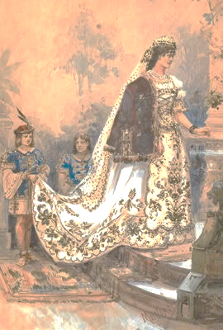Sisi arăta ca o împărăteasă coborâtă din basme, îmbrăcase portul naţional maghiar, fireşte într-o variantă maiestuoasă: o rochie de mătase albă cu un laibăr negru împodobit cu găitane bătute în diamante şi perle, un şorţ de dantelă albă, pe cap o boneţică ungu-rească, iar pe frunte o coroană de diamante. Stătea sub baldachin înconju-rată de maestra supremă de ceremonii şi opt doamne de onoare selectate – majoritatea unguroaice regina Unga-riei din cap până în picioare.

Spre marea uimire a tuturor, îi mulţumi primatului Ungariei pentru felici-tări vorbind liber într-o maghiară ireproşabilă: „De când Providenţa, prin Maiestatea Sa mult iubitul meu soţ, m-a legat – prin verigi pe cât de delicate, pe atât de indisolubile – de regatul Unga-riei, binele acestuia a reprezentat mereu obiectul interesului meu cel mai viu. Acesta a crescut în urma devotamentului şi ovaţilor calde care şi-au găsit deunăzi o expresie atât de entuziastă faţă de înaltul meu soţ, iar azi faţă de mine cu ajutorul cuvintelor care mi-au pătruns în inimă, adresate mie de Eminenţa voastră. Primiţi, vă rog, expresia mulţumirilor mele sincere şi profunde şi transmiteţi acelora în numele cărora sunteţi aici salutul meu cordial până în momentul când îmi va fi dat să îndeplinesc dorinţa ţării dumneavoastră, venind în rnijlocul domniilor voastre, alături de augustul meu soţ.” Alocuţiunea este urmată de strigăte entuziaste de „Eljen” Delegaţia maghiară era invitată, seara, la dineul de la curte. Sisi apăru de data aceasta într-o rochie albă cu trenă, cu perle împletite în părul ei lung. După dineu avu loc un „cercle”, cu care ocazie împăratul şi împărăteasa „binevoiră să stea de vorbă mai mult timp cu fiecare din membri delegaţiei” – după cum relatează ziarele. Era prima întrevedere dintre Elisabeth şi Gyula Andrassy fireşte, în limba maghiară. Mai târziu Andrassy dezvălui amănunte ale acestei discuţii, de exemplu, mult citatele cuvinte ale Elisabethei: „Vedeţi, dacă treburile împăratului în Italia merg prost, acest lucru mă doare; dar dacă aşa ceva se întâmplă în Ungaria, de-a dreptul mă omoară.” Ida Ferenczy îşi îndeplinise cu succes misiunea. Andrassy ştia acum că găsise în Elisabeth o susţinătoare a doleanţelor speciale ale maghiarilor. Aceste doleanţe nu erau câtuşi de puţin modeste şi nu ţineau deloc cont de drepturile popoarelor nemaghiare din monarhie, împăratul Ferdinand, predecesorul lui Franz Joseph, se încoronase atât la Praga, ca rege al Boemiei, cât şi la Bratislava ca rege al Ungariei. Acum însă, era vorba exclusiv de o încoronare în Ungaria şi de pretenţiile Ungariei la o „paritate” cu tot ce nu era Ungaria, inclusiv cu ţinuturile boemiene. Atât ziarele germane cât şi cele boemiene îşi exprimară indignarea în legătură cu aceste pretenţii ale Ungariei, de exemplu MORGEN-POST care atrase atenţia şi asupra faptului că Ungaria refuza de ani de zile să îşi plătească dările: „Ungaria vrea ca votul ei în probleme de interes comun să aibă aceeaşi greutate ca votul tuturor celorlalte ţări din monarhie luate la un loc. Dacă ar fi contribuit în aceeaşi măsură ca celal-te ţări la achitarea impozitelor, revendicarea parităţii ar fi îndreptăţită, dar ţinând cont de situaţia reală, ea nu este.” Spre nemulţumirea curţii vieneze perechea imperială întreprinse la finele lui ianuarie 1866 o călătorie de mai multe săptămâni în Ungaria. Sisi revedea Budapesta pentru prima dată din 1857, deci după nouă ani. Vremurile se schimbaseră între timp, relaţiile dintre Buda şi Viena se amelioraseră: Existau speranţe ca viitorul să aducă o aplanare a conflictului care dura de ani de zile.

Programul vizitei în Ungaria era obositor pentru perechea imperială. Dar spre deosebire de Viena, unde Elisabeth se lamenta cu ocazia fiecărei primiri oficiale, resimţind-o ca o corvoadă şi o încălcare a libertăţii ei individuale, aici, în Ungaria, îşi accepta, disciplinată, rolul de regină. Bineînţeles – Gyula Andrassy se găsea tot timpul în apropierea ei. Iar gurile rele transmiteau de la Buda la Viena ca la recepţii şi la „cercle” cei doi se întreţineau în mod foarte plăcut – fireşte, în limba ma ghiară, aşa încât doamnele de onoare ale lui Sisi nu înţelegeau nimic. Aghiotantul general Crenneville care venise şi el la Buda îi scria mânios soţiei sale din Viena că împărăteasa conversase cu ocazia balului de la curte, din cetatea Buda, timp de un sfert de oră cu Andrassy în limba maghiară, punând trei semne de exclamaţie după această noutate. Demnitarii de la curtea vieneză sesizau, cu înfumurare şi maliţiozitate, şi reversul faţadei strălucitoare din Ungaria. De exemplu, Crenneville critica „unele costume murdare, unele attilade-a dreptul ridicole ale magnaţilor” lansând şi o filipică împotriva dansului „neruşinat” csardas, care se dansa la balul curţii din cetatea Buda: „ca epouseur” nu m-aş căsători cu o fată care dansează aşa şi aş divorţa de soţia mea dacă şi-ar pierde controlul şi ar dansa în public cu un bărbat străin aşa-zisul csardas cuviincios, aşa cum s-a întâmplat la balul de ieri.” Crenneville critica şi „toaletele elegante, însă pe jumătate despuiate”, ale doamnelor. Dar tocmai această libertate, această lipsă de jenă şi ieşirile temperamentale spontane ale aristocraţiei maghiare o atrăgeau şi încântau în mod vizibil pe tânăra împărăteasă care le compara cu rigiditatea vieţii de la curtea vieneză. Sisi înflori de-a dreptul la strigătele de „Eljen!” ale oamenilor simpli din Ungaria şi sub privirile pline de admiraţie ale nobilimii maghiare. Tot spiritul libertar, toată eleganţa şi şarmul Ungariei se cristalizau însă pentru ea în persoana lui Gyula Andrassy.

Elisabeth avea un succes nedisimulat, răsunător. Chiar şi Franz Joseph îi scrise mamei sale la Viena cu admiraţie: „ Sisi îmi este de mare ajutor prin politeţea, tactul echilibrat şi cunoştinţele bune de limbă maghiară, căci oamenii acceptă mai uşor un îndemn venit dintr-o gură frumoasă.” Punctul culminant incontestabil al călătoriei se dovedi a fi alocuţiunea adresată de Elisabeth delegaţiei parlamentare maghiare într-o limbă maghiară impecabilă: „Dumnezeu cel atotputernic să binecuvânteze din plin acţiunile dumneavoastră”. Spunând aceste cuvinte îşi împreună mâinile, iar ochii ei se umplură de lacrimi de emoţie. Unul din magnaţi declară că acest moment a fost „atât de impresionant încât deputaţii nu izbutiră să exclame „eljen„, căci celor tineri şi bătrâni le curgeau lacrimile din ochi.” Comentariul răutăcios al şefului cabinetului imperial, baronul Braun: „Nu s-ar putea spune că ungurii sunt lipsiţi de inimă – numai de-ar dura!” Dar Sisi se îmbolnăvi chiar şi aici, în Ungaria. Simptomele erau cele bine cunoscute din Viena: accese de plâns, pusee de tuse, slăbiciune generală. Trebui să rămână în casă opt zile – spre mâhnirea multor oameni care veniseră special în capitală ca să o vadă pe regină.

Franz Joseph către Sophie: „Balul nostru a fost şi de data aceasta strălucit şi aglomerat, dar în fond o decepţie, deoarece mulţi oameni au venit din toate colţurile ţării să o vadă pe Sisi şi să-i fie prezentaţi, şi când-colo au dat doar de mine singur.” Cu cât vizita imperială de la Buda–Pesta se prelungea cu atât comentariile din Viena aveau un ton mai acru. Arhiducele Albrecht, şeful fracţiunii conservatoare de la Viena, îi scria revoltat contelui Crenneville: Dar nu este posibil să se împiedice cumva rămânerea acolo prea îndelungată, nocivă chiar, a augustei perechi imperiale?! Ceea ce s-a putut, eventual, obţine s-a obţinut în primele 8 sau 10 zile; tergiversarea nu face decât să prejudicieze prima impresie bună, iar demnitatea şi prestigiul casei imperiale sunt subminate în felul acesta”. Vinovată de atitudinea prea amicală faţă de unguri este considerată, fireşte, împărăteasa: „între timp aici [adică la Viena] atmosfera se înveninează împotriva Maiestăţilor Lor şi mai ales împotriva Maiestăţii Sale împărăteasa, căci publicul… Citeşte relatări detaliate despre manifestările de afecţiune şi amabilităţile de care nu au avut parte niciodată nici nobilimea de aici, nici vienezii şi cu atât mai puţin celelalte provincii!„ Franz Joseph dădu dispoziţii să i se răspundă unchiului său cu un ton cam iritat: „Şederea aici nu periclitează cu nimic autoritatea personală a monarhului, deoarece împăratul ştie foarte bine ce vrea şi ce nu va putea admite niciodată; în plus, el nu este doar împăratul Vienei, ci se simte acasă în toate regatele şi ţările sale”. Curtea de la Viena nu era deloc de acord cu concesiile politice făcute Ungariei. Crenneville îşi exprima pe faţă nemulţumirea fără să facă economie de expresii dispreţuitoare la adresa „mutrelor de ticăloşi ale lui Deak şi compania.” Perechea imperială se întoarse la Viena la începutul lui martie, deci după cinci săptămâni. Dar Sisi se înflamase. Voia să revină cât mai repede posibil în Ungaria.

Complotă împreună cu Ida să nu îşi facă în vara aceasta cura obişnuită la Kissingen, ci la băile Fured, de pe lacul Balaton din Ungaria – o dorinţă care îi provocă oarecare neplăceri la Viena, nefiind considerată oportună nici de Andrassy, chiar dacă pe faţă o susţinea.

Andrassy îi promise Idei Ferenczy (deci împărătesei) să facă tot „ce stă în puterile mele – chiar dacă împăratul îşi va vărsa asupra mea nemulţumirea”. Recomanda însă ca Elisabeth să asiste la cursele de cai din Ungaria şi să îl aducă şi pe prinţul moştenitor deoarece „va face o impresie bună asupra tuturor celor ce obişnuiesc să critice şederea reginei în Ungaria, îi va face plăcere împăratului şi, cred eu, şi prinţului moştenitor şi le-ar închide gura – acum şi în viitor – celor ce vorbesc prostii.” În Ungaria se răspândi cu iuţeala fulgerului vestea că frumoasa împărăteasă – animată şi de exaltarea Idei – îşi pusese ochii pe Gyula Andrassy. În urma acestui zvon poziţia lui Andrassy pe plan intern deveni inatacabilă.

Elisabeth era deja o femeie matură de aproape treizeci de ani, ajunsă la apogeul frumuseţii ei. Născuse trei copii, fiind totuşi nemulţumită, neîmplinită, dornică de libertate. Căsnicia ei nu era lipsită de probleme. Nu se simţea bine la Viena. Un bărbat ca Gyula Andrassy antipodul soţului ei din toate punctele de vedere – putea să devină periculos pentru ea. Veneraţia manifestată de Ida faţă de Andrassy încuraja înamorarea evidentă a lui Sisi. Ea puse toate aceste sentimente care încolţiseră pe neaşteptate în sufletul ei în slujba cauzei maghiare căci poziţia ei făcea imposibilă orice aventură în sensul obişnuit al cuvântului.

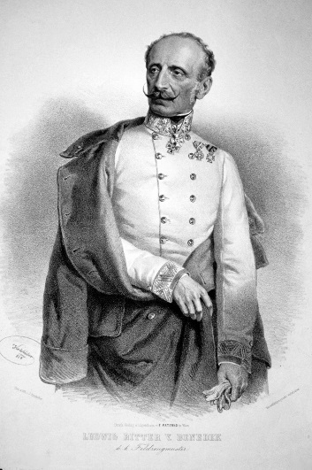Împuternicit, în continuare, să ducă tratative în vederea „acordului”, Andrassy făcea naveta între Budapesta şi Viena. Începu o corespondenţă politică asiduă între el şi împărăteasă – fireşte, nu direct, ci prin intermediul destinatarei Ida Ferenczy. Conţinutul acestor scrisori era oarecum cifrat, împărăteasa nefiind nominalizată, ci pomenită ca „sora dumneavoastră”, iar Andrassy figurând ca „prietenul”. Prin urmare chiar dacă cineva ar fi interceptat scrisorile nu ar fi putut decripta mesajul. Din această cauză şi istoricul din ziua de astăzi are dificultăţi dacă vrea să extragă amănunte utilizabile din puţinele scrisori păstrate. Andrassy se afla sub supraveghere continuă, mai ales cu ocazia deplasărilor făcute la Viena. Este deci clar că nici nu putea fi vorba de o vizită particulară la împărăteasă. Se temea să o viziteze chiar şi pe Ida Ferenczy la domiciliul ei, ceea ce ne arată cât de secretă era toată acţiunea. Andrassy către Ida: „Am vrut să urc până la dumneavoastră, dar bănuind că în momentul de faţă fiecare pas al meu este urmărit, nu am vrut să atrag în mod inutil atenţia asupra căilor pe care acţionează acum Providenţa.” Situaţia politică, mai ales relaţiile cu Prusia, se deteriora vizibil în aceste săptămâni. Aveau loc conferinţe lungi despre eventuale pregătiri de război. Benedek este numit comandant al trupelor din Boemia (împotriva Prusiei) iar arhiducele Albrecht comandantul trupelor din Italia de nord. Şi Elisabeth era neliniştită de evo-luţie, renunţă deci cu inima grea atât la cura de la Fured, cât şi la sejurul de la băile Kissingen, care în curând avea să devină teatrul unor acţiuni militare. Elisabeth către mama ei: „Cât timp atmosfera este atât de belicoasă, nu vreau să plec şi cred că sunt slabe perspec-tive de pace.

Starea momentană este foarte obositoare şi aproape că certitudinea tristă ar fi de preferat acestei aşteptări”. Şi împăratul Franz Joseph era de aceeaşi părere scriindu-i în aceste zile mamei sale că trebuie „să întâmpinăm cu calm şi încredere în Dumnezeu ideea unui război; din moment ce am ajuns atât de departe monarhia ar suporta mai uşor un război decât o pace dubioasă care te epuizează încetul cu încetul”. Franz Joseph şi Elisabeth nu împărtăşeau aceeaşi părere când era vorba despre cei ce se făceau răspunzători, la Berlin, de atitudinea antiaustriacă. Elisabeth îi scria cam pueril mamei sale: „Ar fi o binefacere ca regele Prusiei să moară pe neaşteptate; am fi scutiţi de multe nenorociri”. Franz Joseph intuia însă mai bine cine este instigatorul de la Berlin: „Cât timp rămâne la putere Bismarck, nu o să avem linişte şi pace”. În aprilie 1866 Prusia încheie cu tânărul regat italian un tratat secret împotriva Austriei. Bismarck aţâţă apoi cu atâta abilitate conflictul din jurul provinciilor Schleswig–Hoistein, încât războiul deveni inevitabil. Prusia voia să dobândească supremaţia în Confederaţia Ţărilor Germane ca prim pas spre făurirea unui „stat mic german” unitar, cu excluderea Austriei.

Temându-se că Franţa s-ar putea amesteca din nou în război întărind poziţia Italiei, Austria încheie la 12 iunie un tratat secret cu Napoleon al III-lea. În schimbul neutralităţii Franţei, Austria era dispusă să-i cedeze provincia Veneţia, pe care Franţa să i-o cedeze, după aceea, Italiei. Apăru acum o situaţie paradoxală, şi anume trupele austriece erau obligate să susţină în Italia lupte sângeroase pentru o provincie care fusese deja abandonată de împărat – un amănunt pe care generalii nu îl cunoşteau!

Declaraţia de război se produse la 15 iunie 1866. Pe frontul de nord, Prusia lupta împotriva mai multor ţări: Austria, Saxonia, Bavaria, Wurttemberg, Baden, Hanovra şi Hessen-Kassel – deci, practic, contra restului Germaniei. Nimeni din Europa nu îi prea dădea şanse Prusiei în faţa unei asemenea superiorităţi numerice.

Dar efectivul uriaş al trupelor austriece exista doar pe hârtie, în afară de aceasta, nu era mare lucru nici de capul aliaţilor germani, Saxonia fiind singura care se angaja cu toate forţele în acest război. Celelalte state germane făceau greutăţi, mai ales Bavaria. La apogeul crizei, tânărul rege Ludwig al II-lea se retrase pe Insula Trandafirilor din mijlocul lacului Starnberg, dezgustat de politică şi de război. Miniştrii nu reuşiră zile întregi să intre în legătură cu regele lor. În schimb, Ludwig îşi luă timpul necesar pentru a organiza un superb foc de artificii deasupra lacului. Ministrul plenipotenţiar austriac transmitea la Viena:

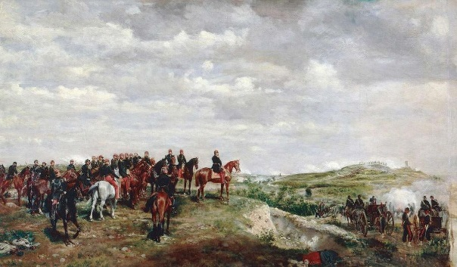„Lumea începe să creadă că regele este nebun.” Nici chiar Elisabeth, oricând dispusă să le ia apărarea rudelor ei din Bavaria, nu se abţinu de data aceasta de la critică, scriindu-i mamei ei la Possenhofen: „Am auzit că regele a plecat iarăşi. Ar fi bine să se ocupe mai mult de guvernare acum, când vremurile sunt atât de grele!” În aceste zile umbrite de griji, împărăteasa rămase la Viena alături de soţul ei dând, în fine, uitării toate ranchiunele, „capriciile” şi bolile. Era bine informată despre acţiunile politice şi militare scriindu-i zilnic scrisori lungi fiului ei la Ischl, pentru a-l ţine pe băiatul în vârstă de opt ani la curent cu toate evenimentele – dar şi cu o serie de poveşti de groază, de exemplu, cu cele întâmplate la finele lui iunie, după bătălia victorioasă de la Custozza:

„Piemontezii îi tratea-ză inuman pe prizonieri, îi omoară pe răniţi, indiferent dacă sunt ofiţeri sau simpli soldaţi, ba au spânzurat chiar şi câţiva vânători, doi au putut fi salvaţi, unul însă şi-a pierdut minţile. Unchiul Albrecht a ame-ninţat cu represalii.” În schimb, Veneţia era şi rămase pierdută, ceea ce se pare că nu ştia nici măcar împărăteasa.

Cât priveşte frontul de nord – adică Boemia – veştile proaste nu conteneau să sosească. Prusacii străbătură Saxonia fără să întâmpine rezistenţă, deoarece trupele saxone şi austriece fuzionară de-abia în Boemia, ca să dea bătălia decisivă. Elisabeth către Rudolf: „Tanti Marie [regina Saxoniei] a scris din Dresda… Că oraşul arată ca o cazarmă prusacă, trupele trec fără încetare pe sub ferestrele ei, uneori ore în şir, fără oprire, o unitate mai frumoasă decât alta.” Dar atitudinea plină de curaj a saxonilor şi austriecilor în Boemia se dovedi a fi zadarnică, luptele terminându-se cu pierderi mari. Corpul generalilor nu făcu faţă nici de data aceasta, înzestrarea şi aprovizionarea soldaţilor rămăseseră în continuare defectuoase.

Împăratul Franz Joseph îşi păstră, totuşi, calmul. Elisabeth către Rudolf:

„În ciuda perioadei triste şi a obligaţiilor multiple, tata arată, har Domnului, bine, manifestă un calm demn de admirat şi încredere în viitor deşi noul tip de puşti Dreyse ale prusacilor au un succes grozav… Astăzi după-amiază tata a primit informaţii detaliate despre ultima mare confruntare; veştile par mai bune decât se aşteptase, dar pierderile sunt foarte mari, având în vedere că trupele se avântă la luptă cu prea mare temeritate şi elan, aşa încât generalul de artilerie a emis un ordin de zi pe armată ca ostaşii să aştepte cu atacul la baionetă până artileria îşi va face efectul.”

Împărăteasa îi scrise şi fiicei ei Gisela, în vârstă de zece ani, despre noua armă prusacă eficientă. Când vizitase spitalul militar din Alservorstadt, unul din răniţi îi arătase o asemenea armă capturată de la un soldat prusac: „Este foarte lungă şi grea; din păcate aceste arme se dovedesc a fi mult prea bune, fac ravagii.”

La 1 iulie, împărăteasa îi scrise educatorului fiului ei, colonelul Latour, cu un ton foarte îngrijorat. („Comunicaţi-i lui Rudolf doar atât cât credeţi de cuviinţă”): „Din păcate, împrejurările sunt de asemenea natură încât nu vă mai pot transmite nimic telegrafic; dar ca să îmi respect promisiunea, vă comunic în scris care este în momentul de faţă situaţia. Armata din nord a avut extraordinar de mult de suferit din cauza ultimelor bătălii, pierderi de 20.000 de, oameni, aproape toţi ofiţerii superiori şi de stat major scoşi din luptă.

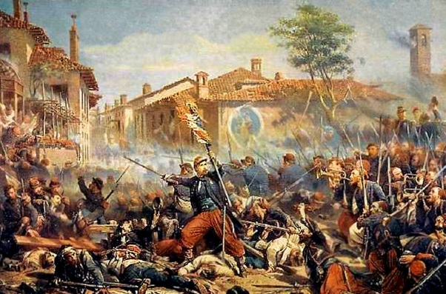Şi saxonii au avut pierderi mari.” Apoi: împăratul este demn de admirat, în mod invariabil calm şi resemnat… Vă dau veşti proaste, dar nu este voie să ne pierdem curajul”. În ziua de după bătălia decisivă de la Koniggratz (3 iulie), Elisabeth îi scria lui Latour: „Am primit ieri seară vestea care ne-a năruit ultimele speranţe… Se zice că pierderile sunt uriaşe”. Urma o listă cu rude şi cunoştinţe răni-te: „Arhiducele Wilhelm este rănit la cap, contele Festetics a pierdut un picior, care i-a şi fost amputat; iar colonelul Muller a căzut; se zice că şi contele Grunne (fiul lui Carl Grunne) este grav rănit… Cred că nimeni nu ştie deocam-dată cum vor mai evolua lucrurile, să dea Dumnezeu să nu se încheie pacea, nu mai avem nimic de pierdut, deci mai bine să ne dăm la fund în mod onorabil”. Apoi Elisabeth îl compătimea pe „bietul copil„, pe Rudolf, „al cărui viitor este atât de trist”. Detaliile terifiante de la Koniggratz depăşeau orice închipuire. Contesa Furstenberg: „Este cel mai sângeros război pe care îl cunoaşte istoria”. Austriecii erau „atât de bombardaţi de proiectile, încât cădeau în cete, de parcă li s-ar fi aruncat nisip în faţă; trebuie să fi fost o baie de sânge înfiorătoare. Să dea Dumnezeu să se termine – indiferent cum şi cu ajutorul cui.”

Această bătălie reprezentase cea mai mare confruntare armată din istoria modernă. Erau angajaţi în luptă aproximativ 450.000 de oameni – mai mulţi decât în „Bătălia Naţiunilor” de la Leipzig împotriva lui Napoleon.

În urma acestei bătălii şi în această zi de 3 iulie 1866 Prusia deveni mare putere europeană. Sisi era profund indignată de regele Prusiei. Dar vorbea cu voce înceată, blândă şi – după spusele Sophiei „dulce”, aşa încât contrastul dintre vocea ei şi cuvintele pătimaşe, dure, la adresa politicii prusace îi făcu pe membrii familiei imperiale „să izbucnească aproape în râs” în pofida deprimării profunde, după cum scria Sophie. Ducesa Ludovica împărtăşea părerea fiicei sale Elisabeth: „Nu înţeleg cum de regele Prusiei mai poate avea o clipă de linişte, cum de nu-l chinuiesc remuşcările, cum de nu îi este cel puţin ruşine. Şi se mai laudă mereu cu evlavia sa! Ciudată evlavie!

În cel mai bun caz este o confuzie de noţiuni care i s-a inculcat.” Reginei Elise a Prusiei nu îi era uşor să ţină piept surorilor din Austria, Saxonia şi Bavaria, dar critica şi ea politica dusă de cumnatul Wilhelm: „Elise, care este profund afectată de toate acestea, scrie scrisori atât de triste”, îi comunică Ludovica surorii ei Sophie. La gara de nord din Viena soseau zilnic trenuri pline cu răniţi, împărăteasa era în picioare de dimineaţa până seara ca să aline suferinţele. Implicarea ei se bucură de aprecierea mamei soacre şi a opiniei publice. Contesa Fustenberg: „împărăteasa încântă şi uimeşte pe toată lumea prin maniera cu adevărat maternă în care se ocupă de îngrijirea răniţilor şi de spitale; era chiar momentul să recâştige simpatia opiniei publice; se află pe cel mai bun drum.” Se vedea însă foarte clar că, în timp ce vizita spitalele; împărăteasa se aţinea mai mult şi mai des în preajma răniţilor maghiari decât în preajma aparţinătorilor altor naţionalităţi. Unul din răniţi, de exemplu, contele Bethlen, povesti că Elisabeth intră în camera sa însoţită de maestra supremă de ceremonii, contesa Konigsegg, şi de două călugăriţe şi întrebă: „De ce tratament aţi avut parte ca prizonier la prusaci?” Bethlen nu spuse nimic negativ, dar după accent se putea deduce că era ungur, împărăteasa începu de îndată să vorbească în limba maghiară cu el.

Bethlen: „Mi-am dat seama că maestra de ceremonii era cam iritată – probabil nu înţelegea nici un cuvânt în maghiară.” Bethlen o felicită pe împărăteasă pentru că vorbeşte maghiara fără accent străin. La care Elisabeth răspunse zâmbind şi cu un ton sincer: „Asta datorită Idei”, cuvinte pe care obişnuia să le spună şi cu alte ocazii – spre nemulţumirea contesei Konigsegg. Trupele prusace se apropiau de Viena. Cei ce îşi puteau permite se refugiau din oraş punându-şi la adăpost valorile. Şi la curte se făceau bagajele: începând cu ziua de 10 iulie, cele mai importante documente ale Ministrului de Externe şi ale cancelariei cabinetului, cele mai preţioase manuscrise ale bibliotecii curţii sunt trans portate, cu vaporul pe Dunăre, la Budapesta. Cele mai valoroase tablouri sunt scoase de pe pereţi. Şi blănurile familiei imperiale şi, fireşte, însemnele coroanei plecară cu vaporul spre Ungaria.

Viena se pregătea pentru o bătălie serioasă. În prater se instalase o tabără mare în care erau cantonaţi

20.000 de saxoni, „înălţimile din Dornbach şi Nussdorf sunt pline ochi de soldaţi, iar aseară, când am plecat la Heiligenstadt, am văzut focuri de bivuac pe dealuri frumos, dar înfiorător!”, nota un contemporan.

Ministrul plenipotenţiar elveţian comunica la Berna că, în cazul unei bătălii decisive, împăratul va prelua personal comanda supremă a trupelor masate la porţile Vienei; criza din Austria era atât de serioasă, încât la Viena se vorbea deja despre o regenţă a împărătesei. Şi Elisabeth părăsi la 9 iulie Viena cu destinaţia Budapesta, dar se întoarse peste trei zile să-i ia pe copii, care fuseseră aduşi între timp de la Ischl la Viena.

Arhiducesa Sophie se arătă consternată de aceasta decizie considerând că la Ischl copiii sunt în mai mare siguranţă şi au parte şi de un aer mai sănătos, de munte. Se temea că „zăpuşeala şi apa de proastă calitate din Budapesta” va afecta sănătatea prinţului moştenitor.

În plus, Sophie era nemulţumită că tocmai Ungaria va fi locul de refugiu al familiei imperiale. În orice caz, ea personal refuză să-i însoţească, rămânând la Ischl unde îşi evacua şi toate obiectele de valoare.

Hotărârea lui Sisi de a pleca într-un moment atât de disperat tocmai în Ungaria reprezenta o acţiune politică de cea mai mare importanţă. Căci Bismarck se străduia în această perioadă – punând la bătaie sume mari de bani – să sprijine legiunea Klapka, o unitate care lupta pentru desprinderea Ungariei de Austria şi intenţiona să profite de situaţia dezolantă a Austriei pentru a pune la cale o răscoală în Ungaria. Dacă ar fi urmat să mai izbucnească şi în Ungaria o răscoală, sfârşitul monarhiei austriece ar fi fost pecetluit – după părerea celor mai mulţi analişti.

Plecarea lui Sisi în Ungaria fusese deci bine calculată. Dintre toţi membri familiei imperiale ea avea cele mai bune relaţii cu Ungaria. Iar de astfel de relaţii era acum mare nevoie. Nu se ştie cine se aflase în spatele acestor calcule. Dar dacă ne gândim la împotrivirea mânioasă a arhiducesei Sophie, este foarte posibil ca motorul acestei acţiuni cu mare impact politic să fi fost chiar împărăteasa – de obicei atât de apolitică. Faptul că Sisi îşi ducea în Ungaria şi copiii era, de asemenea, o mişcare bine gândită. Ziarele maghiare atraseră în curând atenţia asupra similitudinilor cu situaţia din 1741, când Maria Tereza recursese, la Bratislava, tot la ajutorul maghiarilor, cu micul moştenitor al tronului, Joseph în braţe – un fapt căruia îi revenise atunci o importanţă foarte mare.

Alt gest senzaţional al împărătesei se înregistra la gara din Viena, când îşi luă rămas-bun: şi anume, ea sărută în public mâna soţului ei atât de umilit din toate părţile. Popularitatea lui Franz Joseph ajunsese la cote alarmant de coborâte în aceste săptămâni atât de sumbre. Populaţia chinuită de război şi de mizerie îi reproşa că pusese interesele dinastiei deasupra intereselor statului. Se zvonea că împăratul Maximilian va reveni din Mexic pentru a prelua regenţa în Austria. Se auzeau uneori chiar ovaţii: „Vivat Maximilian!” – deci o invitaţie făţişă la abdicare. Ba mai circulau şi declaraţii ca: Las să vină prusacii, vom ajunge la înţelegere cu ei!” În această situaţie, împărăteasa – de obicei atât de critică – se situa întru totul de partea soţului ei.

Elisabeth şi copiii se bucurară de o primire entuziastă în Ungaria. Deak, Andrassy şi alţi politicieni de vază o întâmpinară la gară. Deak se referi la primirea strălucită făcută perechii imperiale cu ocazia ultimei vizite în Ungaria, spunând: „Aş considera o laşitate să îi întoarcem spatele împărătesei în momente de ananghie, după ce am sprijinit-o atunci când treburile dinastiei mergeau bine.” Atmosfera revoluţionară din Ungaria persista fără doar şi poate, iar partidul lui Deak nu se bucura de sprijin unanim. Apariţia Elisabethei la Budapesta era de mare importanţă atât pentru relaţiile austro-ungare, cât şi pentru partidul liberal al lui Deak (care continua să militeze împotriva desprinderii Ungariei de Austria). Dar când vizita programată pentru două zile se prelungi, absenţa din Viena durând aproape două luni, vocile critice începură să se facă auzite din ce în ce mai insistent atât la Viena, cât şi la Praga.

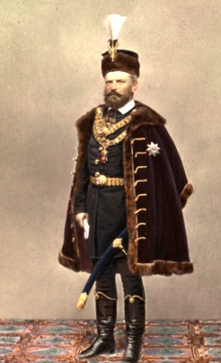Din Budapesta, Elisabeth îi scria zilnic lui Franz Joseph scrisori tot mai energice, susţinând revendicările maghiare şi îndemnându-l să se grăbească. Primul ei scop: o întrevedere directă între împărat şi Deak. Deoarece împăratul nici nu voia să audă despre aşa ceva, împărăteasa i se adresă, în scris, cancelarului maghiar din Viena, Georg von Mailath, aproape implorându-l: „în primul rând o rugă-minte: fiţi reprezentantul meu pe lângă împărat, preluaţi misiunea mea de a-i atrage atenţia asupra pericolului iminent spre care se îndreaptă în mod inevitabil dacă refuză în continuare să le facă ungu-rilor concesii. Vă implor în numele bietei noastre patrii şi a fiului meu: fiţi salvatorul nostru; mă bazez şi pe sentimentele de prietenie pe care le aveţi, poate, pentru mine.”

Că Elisabeth se implica acum cu toată forţa şi în mod concret în politică o dovedesc şi următoarele rânduri adresate lui Mailath, cu care nu avea câtuşi de puţin relaţii mai apropiate: „Conce-sia pe care vreau să o smulg de la împărat, dar pe care, din păcate, nu a făcut-o încă, este să-i îndepărteze pe actualii reprezentanţi ai guvernului şi să-l numească pe Gyula Andrassy ministru de Externe. Acest gest ar fi o concesie făcută Ungariei, fără să însemne o cedare compromiţătoare. Popularitatea sa [a lui Andrassy] în ţară ar avea un efect benefic, trezind încre-dere şi contribuind la asigurarea unei atmosfere de acalmie în regat până când împrejurările vor permite o regle-mentare a situaţiei interne… Dacă împăratul nu este dispus să facă acest pas, să-l numească pe Andrassy cel puţin ministru al Ungariei; prima urgenţă este acum să se restabilească liniştea în ţară, iar cu ajutorul unui om care îi oferă chezăşia unui viitor mai bun [ţara] sa poată fi determinată să pună la dispoziţia împăratului toate forţele de care dispune.

Elisabeth merse atât de departe în această scrisoare încât îl critică pe ministrul fără portofoliu, contele Moritz Esterhazy care, oficial, ar fi trebuit să reprezinte interesele maghiare la Viena, dar nu se bucura de încrederea lui Andrassy. Împărăteasa către Mailath Măcar nu plecaţi, înainte de a fi subminat influenţa exercitată de contele Esterhazy, înainte de a fi obţinut îndepărtarea lui din anturajul împăratului, căci sfaturile sale, bine intenţionate dar nocive, ne aduc atâta nenorocire. Proporţiile angajamentului politic al Elisabethei şi tonul ei debordant ne dovedesc că în această perioadă starea ei de spirit era exaltată, justificând îngrijorarea Boemiei, căci lui Mailath îi scria: realizaţi cea ce nu am reuşit eu şi milioane de oameni vă vor binecuvânta, iar fiul meu se va ruga zilnic pentru dumneavoastră, ca pentru cel mai mare binefăcător al său”. Sisi devenise un instrument docil, ba chiar fanatic în mâinile lui Gyula Andrassy şi a politicii sale. Acesta reuşise cu multă abilitate să îi dea impresia că este salvatoarea Austriei (şi a Ungariei). La 15 iulie, Sisi îi scrise împăratului că tocmai avusese o întrevedere cu Andrassy „fireşte, între patru ochi. El şi-a expus chiar şi desluşit punctele de vedere. Le-am înţeles şi am ajuns la convingerea că dacă ai încredere în el – dar la modul absolutputem fi încă salvaţi, şi anume nu numai Ungaria ca întreaga monarhie. Trebuie însă să vorbeşti neapărat tu personal cu el, acum imediat, căci fiecare zi de întârziere poate modifica în asemenea măsură situaţia încât ar fi posibil ca nici el să nu mai accepte; în asemenea împrejurări este nevoie de un mare spirit de sacrificiu, ca să rişti aşa ceva. Prin urmare, vorbeşte imediat cu el, poţi să o faci fără reticenţe, căci de un lucru te pot asigura: nu este un om care vrea neapărat să joace un rol, care vânează o poziţie – dimpotrivă, îşi riscă mai degrabă poziţia actuală, care este foarte bună.

Dar, ca orice om de onoare, este şi el dispus ca, în momentul când statul se află pe marginea prăpastiei, să facă tot ce stă în puterile sale ca să contribuie la salvarea lui; îţi va pune la dispoziţie tot ce are, inteligenţa, influenţa de care se bucură în ţară. Te rog încă o dată, în numele lui Rudolf, nu rata ultima şansă.” Scrisoarea continua în acest ton. Elisabeth nu i-a scris niciodată scrisori atât de lungi soţului ei ca acum, când erau în joc Ungaria şi voinţa lui Andrassy. De dragul Ungariei şi al lui Andrassy îşi formula atât de tăios doleanţele politice, încât totul lua aspectul unui şantaj: „Te rog, telegrafiază-mi imediat după primirea scrisorii dacă Andrassy poate pleca la Viena cu trenul de seară, îl convoc iarăşi pentru mâine la Paula [Konigsegg, maestra supremă de ceremonii] ca să-i dau răspunsul. Dacă refuzi, dacă nu vrei nici în ceasul al doisprezecelea să dai ascultare unui sfat dezinteresat, procedezi într-adevăr ires… bil faţă de noi toţi. În acest caz te voi scuti pentru totdeauna de r… şi s… [rugăminţile şi sâcâielile] mele; nu îmi va rămâne altceva de făcut decât să mă consolez cu gândul că, indiferent ce s-ar mai întâmpla, la un moment dat îi voi putea spune pe faţă lui Rudolf: „Am făcut tot ce a stat în puterile mele, nu port răspunderea pentru neşansa ta”. Franz Joseph făcu un pas înapoi. Cedă pretenţiilor atât de riguros exprimate de soţia sa – împotriva convingerilor proprii, împotriva sfaturilor mamei sale şi ale miniştrilor săi din Viena. Telegrafie în aceeaşi zi la Budapesta: „L-am convocat în taină pe Deak. Nu intra în relaţii prea apropiate cu… [sic, se referă la Andrassy]”. La 16 iulie, Elisabeth îi comunica lui Andrassy: „Am primit tocmai acum răspunsul, că împăratul vă aşteaptă la Viena. Despre celelalte vorbim personal dupăamiază, la contesa Konigsegg – ca de obicei”. La 17 iulie, Franz Joseph îi scria soţiei sale înainte de întrevederea cu Andrassy: „Roagă-te lui Dumnezeu pentru mine, să-mi lumineze mintea ca să procedez aşa cum este corect şi cum îmi impun obligaţiile mele”. Îl va lăsa pe Andrassy să spună tot ce are de spus, ascultându-l liniştit, iar apoi îl voi sonda ca să văd dacă pot avea încredere în el”. Gyula Andrassy se prezentă la 17 iulie la împărat aducându-i şi o scrisoare lungă de la Sisi, din Budapesta, întrevederea dură o oră şi jumătate. Conform relatării lui Franz Joseph, Andrassy vorbi „foarte sincer şi inteligent, expunându-şi toate punctele de vedere şi rugându-mă în primul rând să stau de vorbă cu bătrânul”, adică Franz Deak.

Dar neîncrederea lui Franz Joseph în Andrassy era adânc înrădăcinată: „De altfel l-am găsit, întocmai ca mai demult, prea puţin conturat în intenţiile sale şi lipsit de consideraţie faţă de celelalte părţi ale monarhiei. Are pretenţii foarte mari, dar oferă foarte puţin ţinând cont de momentul actual care este decisiv.” Împăratul lăudă „sinceritatea şi luciditatea” lui Andrassy, dar: „mă tem că nu dispune de puterea necesară şi că nu găseşte nici în ţară mijloacele care să-i permită realizarea intenţiilor actuale.” În afară de aceasta, constituţionalismul riguros cerut de maghiari însemna ceva cam îndoielnic pentru împărat. Se temea că Andrassy „se va retrage, în conformitate cu propria sa teorie constituţională, iar eu va trebui să mă confrunt cu extrema stângă sau cu starea de asediu.” Politica vădit liberală a lui Andrassy contravenea radical atât principiilor curţii din Viena, cât şi celor ale împăratului, în plus, era clar că abordarea unei asemenea noi orientări politice în Ungaria va avea repercusiuni şi asupra altor părţi ale monarhiei, iată de ce revendicările maghiarilor se bucurară de sprijinul promotorilor unei constituţii şi a liberalilor din celelalte ţări ale imperiului.

La 19 iulie descinse la Hofburg şi „bătrânul”, adică Franz Deak. Împăratul găsi că acesta are o gândire „mult mai clară decât A[ndrassy] şi ţine în mai mare măsură cont şi de restul monarhiei. Mi-a lăsat însă, şi el, aceeaşi impresie ca A. Adică ridică pretenţii mari în sensul cel mai larg, fără să ofere garanţii de reuşită, ci doar speranţe şi probabilităţi; şi nici nu promite că vor perse vera în cazul în care nu îşi vor putea imple-

menta intenţiile în ţară şi vor fi depăşiţi de partidele de stânga”.

Franz Joseph avea „tot respectul pentru onestitatea sinceritatea şi devotamentul său dinastic… Dar omul nu dispune de curaj, determinare şi tenacitate în caz de eşec. Împăratul se simţea în aceste zile încolţit din toate părţile. Atitudinea antimaghiară de la curte se generaliza, în schimb soţia lui îi scria mereu scrisori energice în care pleda pentru cauza maghiară. Prusacii ajunseseră la Bratislava. Asupra Vienei se abătuse un val de căldură caniculară. Soseau zilnic trenuri cu răniţi.

La curtea din Viena trăiau în exil mulţi regi şi principi din Italia şi Germania. Se făcea politică, izbucneau

conflicte. Agresivitatea plutea în aer. Dar împăratul „vrea să reziste până la sfârşit”, îi scria arhiducele Ludwig Viktor mamei sale Sophie. Scrisorile adresate de împărat în această perioadă soţiei sale erau semnate altfel ca de obicei, în locul formulei stereotipe: „Al tău iubitor Franz”, găsim acum formule care fac apel la compasiune: „Al tău bărbăţel credincios”, „Al tău bărbătuş”, „Micuţul tău care te iubeşte nespus de mult” –

formule la care împăratul nu va mai renunţa de acum înainte.

Şi speranţa că Franţa va da ajutor se dovedi a fi iluzorie. Napoleon al III-lea primise un cadou consistent, Veneţia – şi anume, încă înainte de izbucnirea războiului şi fără a promite în schimb ajutor din partea Franţei.

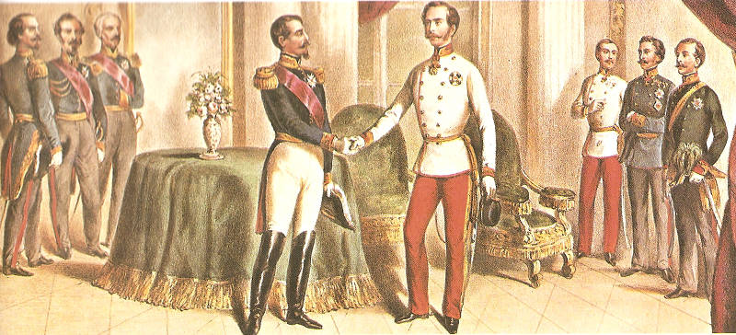Aşa încât lui Napoleon nici nu îi trecea prin minte să în tervină în favoarea Austriei aflate la ananghie. Doar nu îşi luase nici un angajament în acest sens! Arhi-ducele Ludwig Viktor îi făcu din această cauză reproşuri regelui Johann al Saxo-niei: „Unchiul Johann, căruia i-am spus astăzi… pe faţă părerea în legătură cu Vene-ţia, regretă acum grozav că ne-a sfătuit să procedăm aşa, având în vedere că Napoleon nu face nimic pentru noi, iar fără armistiţiu totul este pierdut.” În cele din urmă se obţinu, prin intermediul Franţei, un armistiţiu, deocamdată de cinci zile, pentru trupele din nord.

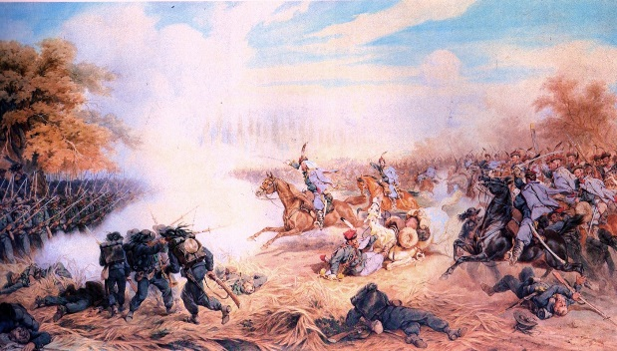Armata de sud continua să lupte în nordul Italiei. La 21 iulie, se răspândi vestea despre strălucita victorie navală a austriecilor la Lissa, sub conducerea amiralului Tegetthoff. Această victorie îi dădea o satisfacţie deosebită arhiducesei Sophie deoarece fiul ei, Max, fusese cel care, înainte de a părăsi Austria, iniţiase reforme importante în calitatea sa de comandant suprem al marinei de război. După cum scria doamna de onoare Furstenberg, victoria „este potenţată de conştiinţa că marina este creaţia fiului nostru de peste ocean, pe care îl admirăm.” Ziarele făcură multă tevatură în jurul victoriei, încercând să ridice în felul acesta moralul austriecilor. Opinia publică nu ştia însă că atât victoria de la Lissa, cât şi cea de la Custozza erau inutile, din moment ce Veneţia rămânea oricum pierdută. Trupele deci-mate şi epuizate atât cele ale armatei din nord, cât şi cele ale armatei din sud – jinduiau în aceeaşi măsură după pace ca populaţia greu încercată. La Viena nu se ştia, fireşte, că şi prusacii ajunseseră la capătul puterilor din cauza izbucnirii holerei, prin urmare nu exploatară în folos propriu, în timpul tratativelor, această circumstanţă.

Franz Joseph făcea deja planuri private pentru perioada armistiţiului, scriindu-i cu mult dor soţiei sale să vină la Ischl împreună cu copiii, „căci prezenţa ta în Ungaria nu ar mai fi acum necesară, având în vedere că problema politică va trebui luată în vizor acolo, imediat, iar ţara se va linişti.” La Ischl îşi va putea şi el vizita familia „din când în când, căci şi mie mi-ar face foarte bine una sau două zile de odihnă.” Dar Elisabeth rămase la Budapesta scriind în continuare scrisori insistente. Franz Joseph dădea semne că răbdarea lui se apropie de sfârşit. La 25 iulie, îi scrise împărătesei cu un ton mai ţâfnos: „Cred că motivul scrisorilor numeroase pe care mi le-ai adresat în legătură cu problema cunoscută este sosirea consilierului aulic [se referea la Deak] şi cele ce ţi le-a comunicat; sau a intervenit poate un eveniment deosebit care te-a determinat să te afirmi acum cu mai multă energie? Te-aş ruga să fii bună să-mi dai un răspuns, dacă acesta poate fi transmis fără nici un risc.” Negocierile în vederea încheierii păcii continuau. Toată lumea ştia că supremaţia Austriei în Germania luase sfârşit. Franz Joseph către soţia sa: „în orice caz, ieşim din Germania, [*Adică din Confederaţia Statelor Germane (N. Tr.)*] indiferent dacă ni se pretinde acest lucru sau nu; şi având în vedere experienţele de

până acum cu dragii noştri aliaţi, cred că va fi în avantajul Austriei.”

Arhiducele Ludwig Viktor îi scria, la 29 iulie, mamei sale, Sophie: „înseamnă că se ajunge cu siguranţă la pace. La început nu m-am bucurat. Apoi am citit câteva scrisori ale unor ofiţeri care pledaseră totdeauna pentru război, dar ajung acum la concluzia că nu mai merge, că trupele sunt epuizate şi demoralizate fiindcă nu deţin şi ele puşti Dreyse. Este foarte important să facem pace şi din cauza Ungariei, ţara aceasta nefiind aşa cum ar trebui să fie… În momentul de faţă se poate mai uşor trata cu Bismarck, care este un om inteligent, decât cu regele obsedat de înfumurarea sa prostească. Deocamdată însă ei sunt la Nikolsburg, la biata Alinchen, unde pustiesc totul.” Arhiducele Ludwig Viktor omitea să adauge că nu numai contesa Alinchen Mensdorff avea de suferit – în castelul ei era încartiruit regele Prusiei – ci că provincii întregi gemeau sub povara ocupaţiei prusace. Franz Joseph către Elisabeth: „Prusacii fac ravagii în provinciile ocupate de ei, astfel încât acolo ar putea izbucni foametea; sosesc mereu cereri de ajutor. Este sfâşietor.” Împăratul îşi informă apoi personal soţia despre clauzele principale ale păcii preliminare de la Nikolsburg: integritatea Austriei şi Saxoniei rămâne garantată, ieşim complet din Germania şi plătim 20 de milioane de taleri. Nu ştiu ce va face Prusia în continuare în restul Germaniei şi cât va mai fura, dar nici nu ne mai priveşte. Disperarea din cauza pierderii poziţiei hegemonice ocupate de Austria în Confederaţia Statelor Germane era mare şi generală, găsindu-şi expresia clară într-o scrisoare a contesei Furstenberg: „Ah, Doamne, de acum înainte va trebui să uităm că suntem germanii! Te doare totuşi gândul că ieşi [din Confederaţie]; este un sfârşit trist al vechii patrii, iar numele „Germania aparţine de acum înainte istoriei”. Franz Joseph îşi rugă şi cu această ocazie soţia sa vină să-l vadă la Viena: „Iar acum aş avea o mică rugăminte. De-ai putea să mă vizitezi! M-ai face extrem de fericit”. Elisabeth plecă într-adevăr pentru câteva zile la Viena. Dar vizita ei nu era pentru împărat un prilej de bucurie adevărată deoarece problema maghiară domina total gândirea Elisabethei, care profită din nou de ocazie ca să exercite presiuni politice asupra soţului ei. Franz Joseph continua să ezite să dea curs revendicărilor maghiarilor, fiind chinuit şi de scrupule faţă de Boemia, îl temporiza deci pe Andrassy, care venise la Viena în vederea unei audienţe, cu cuvintele: „Mă voi mai gândi foarte serios la asta”. În ziua următoare, împărăteasa îl invita pe Andrassy la o întrevedere la Schonbrunn. Andrassy nu ştia dacă ea vorbea în numele împăratului sau în nume propriu (ceea ce era mai plauzibil). La 30 iulie 1866 nota în jurnalul său: „Sigur este doar că, dacă vom izbândi, Ungaria va trebui să-i fie mai recunoscătoare decât îşi imaginează frumoasei Providenţe [cu aceste cuvinte se referea totdeauna la împărăteasă] care veghează asupra ei. „ Cu ocazia întrevederii, Elisabeth se arătă foarte pesimistă, declarând chiar că nu mai crede în succesul demersurilor ei – sugerând deci foarte clar că nu era de acord cu atitudinea împăratului. Dar cu toate acestea lui Andrassy i se dădu posibilitatea să îşi expună încă o dată, în mod detaliat, punctele de vedere în faţa împăratului şi chiar să îi înmâneze un memoriu legat de planul de restructurare a monarhiei, în sensul dualismului Austriei şi Ungariei, cu excluderea Boemiei.

Revendicările în favoarea Ungariei, susţinute cu atâta înverşunare de Sisi, îl supărară pe împărat în aceste puţine zile petrecute împreună, tulburând serios relaţiile dintre cei doi soţi. Franz Joseph către soţia sa, după plecarea ei la Budapesta: „Chiar dacă ai fost rea şi pisăloagă, te iubesc nespus de mult şi nu pot trăi fără tine.” Iar peste două zile cu un ton mai iritat: „Mă bucur că te odihneşti acum şi dormi mai mult, deşi nu cred că sejurul tău aici şi compania mea te-au putut obosi întratât”. Relaţiile deveniră tot mai încordate ajungând la conflict deschis când Sisi refuză în continuare să părăsească Budapesta împreună cu cei doi

copii, în schimb, propuse împăratului să le facă el o vizită la Budapesta.

Ca să înţelegem pe deplin situaţia, trebuie să ne gândim la configuraţia militară şi politică a Austriei în acea perioadă: împăratul era suprasolicitat de griji de tot felul, pacea cu Italia nu era încă semnată, ba chiar exista temerea că luptele ar putea reizbucni, tratativele cu Prusia se găseau în plină desfăşurare, legiunea maghiară instiga la revoltă în Ungaria, ţinuturile din Boemia necesitau ajutor urgent în alimente, holera şi tifosul făceau ravagii în rândul trupelor austriece demoralizate.

Şi iată că în această situaţie dezolantă împărăteasa Austriei nu numai că refuza să fie alături de soţul ei dar îi mai şi reproşa că nu îi întoarce vizita. Elisabeth îşi ignora total îndatoririle de suverană, complăcându-se în postura de soţie neglijată şi îmbufnată. Era fascinată de Ungaria, acţionând cu energie şi fanatism în vederea atingerii unui singur obiectiv: semnarea „acordului” cu Ungaria, în forma dorită de Deak şi Andrassy.

În schimb, împăratul trebuia să ţină cont – în ciuda revendicărilor maghiare – şi de problemele celorlalte provincii, care în acest moment aveau mult mai multă nevoie de solicitudine, căci satele şi ogoarele din Boemia erau pustiite de bătălii; boala, foametea şi mizeria bântuiau peste tot, în timp ce Ungaria rămăsese neatinsă de război. Franz Joseph făcea în zadar apel la Sisi să aibă înţelegere pentru situaţia lui, deoarece „mi-aş nesocoti obligaţiile dacă aş adopta punctul tău de vedere exclusiv maghiar şi aş nedreptăţi acele ţări care au înfruntat, cu mult devotament, privaţiuni şi suferinţe indescriptibile având tocmai acum nevoie de o atenţie şi o grijă deosebite.”

Elisabeth nu manifestă în această situaţie nici cea mai vagă afecţiune pentru al ei „bărbăţel însingurat” din Viena. Sub pretextul cusut cu aţă albă că aerul din Viena este „nesănătos”, rămase în continuare, cu cei doi copii, la Budapesta. Franz Joseph îi scrise cu un ton resemnat: „înseamnă că va trebui să mă consolez şi să îmi suport cu pacientă obişnuita solitudine, în această privinţă am avut deja destul de îndurat şi omul se obişnuieşte în cele din urmă cu toate. Nu voi mai reveni asupra subiectului, căci altfel corespondenţa noastră riscă să devină plictisitoare – după cum ai remarcat şi tu foarte bine – ci aştept în linişte să văd ce hotărâre vei lua în viitor.” Egoismul lui Sisi merse şi mai departe. Într-o perioadă de strictă austeritate bugetară îşi manifestă insistent dorinţa de a cumpăra un castel în Ungaria. Vila închiriată era prea mică pentru sejururi mai îndelungate în Ungaria, iar cetatea din Budapesta prea caldă în timpul verii. Sisi îşi dorea un castel la ţară şi îşi pusese deja ochii pe unul: Godollo.

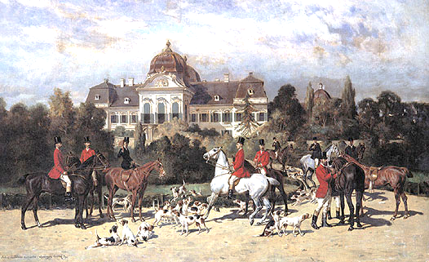Cu ocazia păcii pre-liminare de la Nikolsburg, Austria se angajase să plă-tească suma de 20 milioane de taleri în schimbul retra-gerii trupelor prusace. Cel mai urgent lucru pentru împă-rat era „să o plătească pentru ca [prusacii] să părăsească ţara cât mai curând căci o distrug.” Se impuneau deci economii în toate dome-niile şi la toate nivelurile, pentru a face rost de suma uriaşă.

Campania de economii mergea mână în mână cu seria de concedieri, provocând un şomaj masiv, în loc să fie preocupată de aceste probleme grave, împărăteasa se gândea doar la confortul propriu şi la dorinţa de a prinde rădăcini în iubita ei Ungarie.

Franz Joseph îi scrise soţiei sale chiar în zilele când negocierile cu Italia în vederea unui armistiţiu erau în toi: „Dacă vrei du-te la Godollo să-i vizitezi pe răniţi. Dar nu te gândi că l-am putea cumpăra, deoarece acum nu dispun de banii necesari, iar în aceste vremuri grele trebuie să facem mari economii. Prusacii au devastat şi proprietăţile familiei şi va dura ani de zile până vor fi repuse pe picioare. Am redus la 5 milioane bugetul curţii pentru anul viitor, aşa că trebuie să economisim 2 milioane.

Vom fi nevoiţi să vindem aproape jumătate din caii din grajduri şi să trăim foarte modest”. Şi exact când toate aceste agitaţii atinseseră punctul culminant, sosi şi vestea că împărăteasa Charlotte a Mexicului a descins la Paris ca să-i ceară lui Napoleon al III-lea ajutor pentru imperiul aflat în dificultate. Prima reacţie a lui

Franz Joseph: „Sper să nu vină şi aici; tocmai ea ne-ar mai lipsi în acest moment!” Se părea că nu era cazul ca familia să fie îngrijorată din cauza lui Max. În scrisorile adresate cu regularitate mamei sale, acesta îşi prezenta de fiecare dată situaţia într-o lumină favorabilă, La Viena nu se ştia că între timp populaţia băştinaşă răsculată îl obligase pe împăratul blajin dar străin să treacă în defensivă. Toate problemele legate de Mexicul atât de îndepărtat trecuseră pe planul al doilea în urma evenimentelor nefaste din Austria, în plus, poşta din Mexic ajungea la Viena după şase sau opt săptămâni. Şi deoarece nimeni nu ştia prea precis ce se întâmplă pe acolo, se consolau cu toţii cu gândul că situaţia nu putea fi chiar atât de gravă. Lumea avea destule griji la Viena.

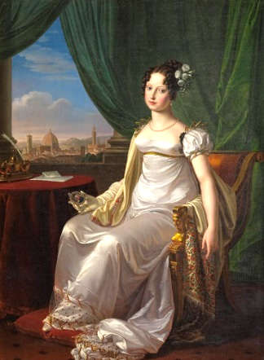La 18 august, de ziua de naştere a lui Franz Joseph Sisi trebui să vină la Viena, fiind întâmpinată de împărat cu o recunoştinţă aproape servilă: „îţi mulţumesc din tot sufletul că eşti atât de bună şi îmi faci iar o vizită… Fii drăguţă cu mine când vii, căci sunt atât de trist şi singur şi am mare nevoie de puţină încurajare.” Dar copiii rămaseră la Budapesta. Contesa Furstenberg, pe atunci încă doamnă de onoare a arhiducesei Sophie, scria: „Nu i-a adus pe copii de la Pesta nici măcar de ziua lui! Asta o jigneşte grozav pe „a mea„ [arhiducesa Sophie].” Elisabeth rămase într-adevăr doar o singură zi la Viena; 20 august era ziua de Sf. Ştefan, sărbătoarea patronului Ungariei, iar ea dorea să petreacă acolo această zi. Franz Joseph, după plecarea ei: „Ah! De-aş putea fi iarăşi împreună cu ai mei, de-aş avea iar parte de vremuri mai bune! Sunt foarte melancolic şi îmi pierd tot mai mult curajul pe măsură ce ne apropiem de momentul încheierii păcii şi îmi dau seama de greutăţile cu care vom fi confruntaţi în interior. Doar sentimentul datoriei mă ţine în picioare şi speranţa ascunsă că din toate încurcăturile europene care încep acum se vor cristaliza la un moment dat vremuri mai bune.” Între timp epidemia de holeră cuprinse şi Ungaria. Se înregistraseră deja cazuri mortale. Cu toate acestea Sisi – altădată atât de grijulie cu sănătatea ei – rămase împreună cu copiii la Budapesta. Franz Joseph: „îţi simt grozav lipsa căci cu tine pot sta de vorbă şi mă mai şi înveseleşti uneori, chiar dacă pentru moment eşti cam pisăloagă, Da, comoara mea – şi încă ce comoară! Îmi lipseşti foarte mult.” La sfârşitul lui august se semnă, în sfârşit, la Praga Pacea cu Prusia, iar în octombrie pacea cu Italia, în ciuda victoriilor austriece, Veneţia trebui cedată – mai întâi Franţei, iar în urma unui plebiscit, provincia se alipi Italiei. Prusia anexa Hanovra, Kurhessen, Schleswig-Holstein, Nassau şi Frankfurt/M., întemeind Confederaţia Germaniei de Nord, în care o incluse şi pe fosta aliată a Austriei, Saxonia, şi încheie o alianţă cu statele din sudul Germaniei. După o mie de ani de istorie comună, Austria ieşea din Germania.

Elisabeth părăsi Budapesta de-abia la începutul lui septembrie luându-i şi pe copii şi plecă mai întâi la

Ischl, iar de acolo la Viena, continuând însă să acţioneze pentru cauza Ungariei. Contactele ei cu Andrassy erau atât de strânse, încât acesta află de la împărăteasă, şi nu de la altcineva, vestea despre numirea contelui

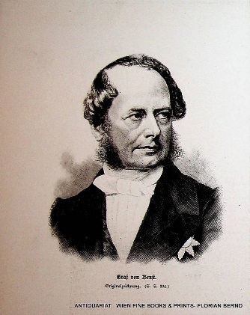Beust ca nou ministru de Externe al Austriei.

Această numire însemna atât pentru Elisabeth cât şi pentru Andrassy o înfrângere personală; căci Andrassy ar fi vrut să ajungă el ministru de Externe, împărăteasa şi Andrassy analizară în discuţii îndelungate numirea ca ministru de Externe a fostului premier al Saxo-niei: oare alegerea acestuia era benefică pentru Austria?

Andrassy declară că nu se aşteap-tă la nimic bun, deoarece Beust cunoaşte bine Saxonia, dar nu şi Austria”.

Îşi schimbă însă părerea când află că Beust era dispus să sprijine revendicările maghiare.

Ida Ferenczy rămase în imediata apropiere a Elisabethei în toate aceste luni atât de importante. În toamna anului 1866, împărăteasa angaja încă un ungur în staff-ul ei, şi anume pe ziaristul Max Falk care trăia pe atunci la Viena ca funcţionar la Casa de Economii, publica articole în ziarul budapestan PESTI NAPLO, era un bun prieten al lui Andrassy – şi în evidenţa poliţiei vieneze. Aceasta făcuse în 1860 o percheziţie la domiciliul său, sechestrându-i toată corespondenţa şi luând-o în doi saci de făină. Falk petrecuse câtva timp la închisoarea din Viena, condamnat pentru delict de presă, scriind apoi o serie de articole – foarte gustate – despre perioada de detenţie. Alegerea tocmai a acestuia ca profesor de maghiară (Falk mai era şi evreu) trezi uimire generală cel mai uimit fiind Max Falk însuşi. „Am răspuns că, har Domnului! Am depăşit de mult timpurile când eram obligat să „dau ore„, dar dorinţa Maiestăţii Sale este nu numai un ordin pentru mine, ci şi o mare distincţie.” Max Falk se miră văzând că Elisabeth nu îl primeşte ca pe un profesor de limbă [maghiară] ci ca pe un prieten, în „cabinetul Maiestăţii Sale” îl întâmpină un „om în frac negru” care îi arătă drumul neoficial până la împărăteasă: „Maiestatea Sa doreşte să nu fiţi deranjat de nici un ceremonial. Din această cauză a dat dispoziţii să urcaţi de fiecare dată pe aici, unde nu veţi da decât de mine”, spuse valetul.

Elisabeth îl salută cu dezinvoltură şi cu un ton cordial „vorbind o maghiară întru totul curată şi corectă”. Niciuna din doamnele de onoare nu se afla în preajma ei, cu excepţia Idei Ferenczy: „La cea mai îndepărtată extremitate a sălii am văzut în nişa unei ferestre căpşorul inteligent al Idei Ferenczy, cu un zâmbet şăgalnic pe buze”, scria Falk. Acum înţelese din ce cauză tocmai el fusese chemat la Hofburg. Orele zilnice de limbă maghiară nu erau decât un pretext sau un efect secundar util. În joc era cauza Ungariei – în sensul lui Andrassy. Falk îi propuse împărătesei să-i ţină nişte prelegeri despre istoria Ungariei: „perioadele mai îndepărtate pe scurt, iar cele recente mai amănunţit”; în plus, voia să o familiarizeze cu literatura maghiară şi îi dădu ca „temă” să facă traduceri din limba maghiară.

Câte eforturi depunea Elisabeth pentru a-şi însuşi limba maghiară, cu câtă acribie se dedica studierii ei reiese şi dintr-o scrisoare către Franz Joseph: „Falk tocmai mi-a spus că stilul meu este încă rigid, influenţat de germană şi că îi lipseşte nuanţa specific maghiară. Este trist şi descurajant că nu am ajuns mai departe după patru ani. Te rog, scrie-mi măcar o dată o scrisoare în maghiară, ca să pot face o comparaţie.” Cu alte cuvinte, maghiara lui Franz Joseph – care o vorbea din copilărie – era încă mai bună ca a ei.

Falk nota că „lecţiile de maghiară în înţelesul strict al cuvântului treceau tot mai mult pe planul al doi-

lea… Am început să discutăm din când în când şi despre evenimentele zilei, apoi am trecut încetul cu încetul

la politica propriu-zisă şi, după câteva tatonări prudente, am ajuns la problemele Ungariei.”

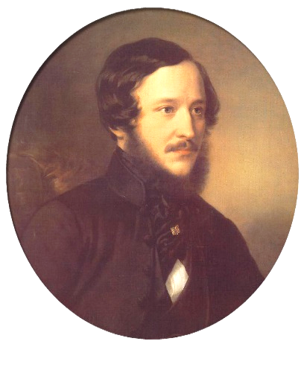Falk o puse pe împărăteasă în legătură cu alt scriitor şi politician maghiar liberal, şi anume Josef Eotvos. Procedă şi în acest caz cu multă circumspecţie citindu-i mai întâi împărătesei poezii scrise de Eotvos şi trezindu-i curiozitatea pentru o poezie interzisă, împărăteasa către Falk: „Ce? Inter-zisă? Deci şi un Eotvos este supus unor interdicţii? Dar spuneţi-mi ce conţine poezia respectivă.” Falk:

„Aşteptasem de mult acest moment aşa că manuscrisul cu „Zaszlo-tarto„ [Stegarul] se găsea deja de câteva zile în buzunarul meu. L-am citit Maiestăţii Sale poezia şi i-a plăcut extraordinar de mult; mi-a luat manuscrisul şi l-a păstrat.” Poezia vorbea despre simbolica drapelului maghiar ca expresie a libertăţii şi independenţei naţionale.

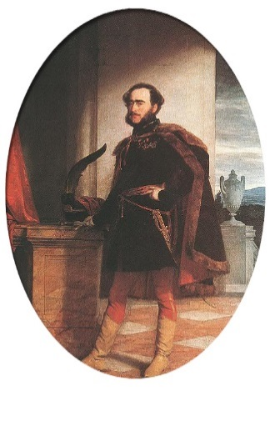La rugămintea lui Sisi, Falk îi aduse la Hofburg şi broşura interzisă a eroului naţional maghiar Ştefan Szechenyi („Privire aruncată asupra aspectelor retrospective anonime”) care fusese tipărită la finele anilor cincizeci la Londra, fiind apoi intro-dusă prin contrabandă în Ungaria, desfăcută în coli de tipar. Când Falk ezită să îi aducă această scriere, împărăteasa scoase din sertarul ei altă broşură interzisă, care făcuse în taină senzaţie în 1867: Der Zerfall Osterreich's (Dezmembrarea Austriei).

Autorul anonim care era fiul unui funcţionar imperial (ceea ce Elisabeth ştia) se desfăşura în tirade pline de ură – bazate însă pe informaţii precise – la adresa politicii austriece din ultimii ani, acuzând în primul rând „camarila” din jurul contelui Grunne, dar şi pe tânărul împărat şi încheindu-şi scrierea cu propoziţia:

„Dezmembrarea Austriei este o necesitate europeană!”

Importanţa acestor ore zilnice de conversaţie cu Falk nu poate fi subliniată îndeajuns. Ele arată un paralelism izbitor cu întâlnirile de mai târziu ale tânărului prinţ moş tenitor Rudolf cu ziaristul Moritz Szeps (în anii optzeci).

Amândoi – atât Elisabeth cât şi Rudolf – manifestau interes pentru politică, nefiind însă informaţi. Îşi culegeau deci informaţiile, inaccesibile pe cale oficială, din surse particulare. Iar cei ce furnizau informaţile politice – Falk întocmai ca Szeps – profitau de ocazie ca să exercite o influenţă politică apreciabilă.

Elisabeth îl rugă pe Falk să îi arate scrisori de-ale lui Eotvos. Falk îi comunică lui Eotvos că împărăteasa îi citeşte scrisorile. Acesta îşi orienta în mod corespunzător conţinutul corespondenţei şi „în felul acesta în faţa Maiestăţii Sale se discutau, în forma unor scrisori adresate mie, multe probleme despre care cu greu ar fi putut lua cunoştinţă pe altă cale”, relata Falk. Această metodă fusese deja utilizată de Elisabeth, cu mult succes, în cazul unui număr mare de scrisori de-ale lui Andrassy, care în mod oficial nu îi erau adresate ei, ci Idei Ferenczy. După ce termină cursurile cu Falk, Elisabeth îl rugă pe Eotvos să corespondeze direct cu ea, mulţumindu-i cu un ton foarte umil: „Primiţi mulţumirile mele sincere pentru amabilitatea cu care v-aţi asumat plictisitoarea sarcină de a începe o corespondenţă cu mine. Ştiu că timpul dumneavoastră este preţios şi limitat, aşa încât de-abia am îndrăznit să vă adresez această rugăminte lipsită de modestie – cu atât mai mult cu cât cunoştinţele mele de limbă maghiară sunt încă foarte precare, iar scrisorile mele vor necesita multe corecturi.” Este foarte puţin probabil ca împăratul să îşi fi dat seama de importanţa politică a acestor lecţii de limba maghiară. Reacţia lui la slăbiciunea Elisabethei pentru Falk era cea obişnuită: gelozia. Elisabeth către Franz Joseph în martie 1867: „Sunt foarte mulţumită de manierele lui Falk… Nu trebuie să fii gelos pe el, este personificarea evreului autentic, dar foarte deştept şi un om plăcut.” Încă în 1894, deci la aproape treizeci de ani după aceea, Franz Joseph amintea într-o scrisoare către soţia sa că: „Prietenul tău Falk… A fost un om interesant şi corect.” În anul încoronării, Falk se întoarse în Ungaria. Deveni redactor-şef al cotidianului liberal de limbă germană PESTER LLOYD, în curând şi membru de frunte al parlamentului maghiar. El sprijini pe plan publicistic politica prietenului său Andrassy, ajungând unul dintre cei mai

influenţi oameni din Ungaria.

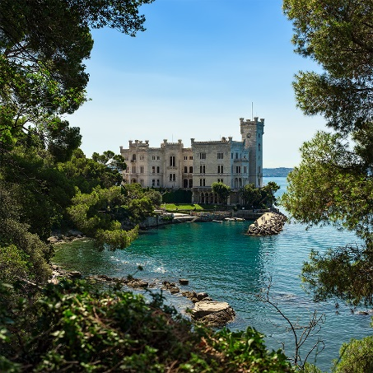La începutul lui octombrie 1866 sosiră veşti îngrijorătoare din Roma, unde se găsea împărăteasa Charlotte a Mexicului, care intervenea pe lângă Papă cerând ajutor pentru imperiul mexican catolic. După ce Napoleon al III-lea o refuzase deja, nici Papa nu găsi posibilităţi de a-i oferi o mână de ajutor, tratând-o, în plus, cu multă răceală. Charlotte suferi un şoc nervos…, începu să fie chinuită de tot felul de manii şi obsesii şi trebui transportată de un medic psihiatru şi două infirmiere, la castelul ei Miramare din Triest. Starea ei psihică nu se mai amelioră. Trăi încă până în 1927 – fără să-l fi revăzut pe soţul ei Max şi fără să fi luat cunoştinţă de sfârşitul său tragic.

După o serie de ezitări, Max hotărâse să reziste în Mexic în ciuda situaţiei dificile. Deşi era foarte îngrijorată de soarta acestui fiu preferat, arhiducesa Sophie acceptă deci-zia sa: „Din fericire, se sacrifică pentru ţara sa rămânând acolo, ceea ce este foarte necesar în momentul de faţă. Căci dacă Max ar pleca, ţara ar putea cădea pradă anarhiei partidelor. Deunăzi mi-a scris că interesul şi afecţiunea care i se arată sunt de-a dreptul emoţionante. Rămânând acolo, îşi salvează onoarea spre deosebire de exemplul prost dat de Louis Napoleon [Napoleon al III-lea]. Iar dacă la un moment dat va trebui să cedeze şi să renunţe la demnitatea sa din cauza uneltirilor Statelor Unite, o va face în mod onorabil.” Arhiducesei Sophie i-ar fi fost imposibil să îşi imagineze că un membru al casei Habsburg ar putea fi executat nici măcar în acest Mexic atât de străin şi exotic.

Doamnele de onoare urmăreau cu un ochi critic dar şi cu multă compasiune numeroasele nenorociri care se abăteau asupra familiei imperiale:„…Cum sărmanii de ei, dintre care facem oarecum şi noi parte, primesc o lovitură după alta fiind împovăraţi de tot felul de griji. Şi cum nu pot avea parte de o bucurie autentică deoarece nu ştiu ce înseamnă viaţa de familie; doar adaptabilitatea înnăscută îi ajută să treacă peste toate – îţi este într-adevăr foarte milă de ei!… Asta este soarta celor mari ai lumii: priviţi de aproape nu sunt decât nefericiţi demni de toată compasiunea.” Propriile griji continuau să fie cele mai apăsătoare. La finele lui octombrie, împăratul Franz Joseph vizită Boemia atât de năpăstuită de război. Elisabeth nu îl însoţi.

Ea, care făcuse în ultimul an atât de multe pentru Ungaria, nu se simţea obligată să se manifeste în aceste vremuri de restrişte şi ca o bună regină a Boemiei. Împăratul rămase profund deprimat văzând cum arată locurile unde se dăduseră bătăliile. Satele erau distruse, sute de mii de oameni rămăseseră fără acoperiş deasupra capului. Ţinuturi întinse din jurul localităţilor Koniggratz, Trautenau şi Chlum fuseseră pustiite de beligeranţi – nu mai vedeai nici un fir de iarbă. Consecinţa era foametea. Pe câmpul de luptă fuseseră îngropaţi cam 23.000 de soldaţi şi 4.000 de cai.

Căldurile mari şi pericolul unor molime împiedicaseră organizarea unor înmormântări normale. Mirosul cadavrelor în putrefacţie dispăru de-abia după vreo patru luni, în urma unor dezinfecţii radicale. Că atmosfera din Boemia era dezolantă dar în acelaşi timp incendiară politic o demonstra o tentativă de atentat asupra împăratului, care avu loc în teatrul ceh din Praga. Naţionalismul cehilor lua proporţii pe măsură ce se contura tot mai clar o favorizare a maghiarilor. Şi împărăteasa înţelese – în orice caz, mult mai târziu semnificaţia nemulţumirilor cehilor: „Nu le-o pot lua în nume de rău cehilor dacă se ridică împotriva dominaţiei austriece; locul slavilor este alături de slavi! Boemia îşi va impune voinţa într-o bună zi, poate de-abia după mai multe decenii. Dar ne situăm de pe acum pe un butoi cu pulbere.” Transformarea Boemiei – până acum paşnice – într-un butoi cu pulbere i se datora în mare măsură şi Elisabethei. Tratativele cu Ungaria nu fuseseră între-

rupte în aceste săptămâni. Gyula Andrassy făcea, ca până acum, naveta între Viena şi Budapesta, negociind când aici, când acolo, şi rămânând în legătură permanentă cu împărăteasa prin intermediul Idei Ferenczy. Aveau loc în continuare şi întrevederile zilnice ale Elisabethei cu Max Falk, întocmai ca schimbul frecvent de scrisori dintre Eotvos şi Falk, al căror conţinut îi era comunicat şi Elisabethei.

Discuţiile duse la curte pe marginea revendicărilor maghiare şi a modului în care erau susţinute de împărăteasă luau o formă violentă şi agresivă. Boemia se simţea împinsă pe planul al doilea, deşi arhiducesa Sophie se implica în favoarea ei. Dar influenţa exercitată de Sophie scăzuse mult în ultima vreme; acţiunile lui Sisi creşteau chiar şi în domeniul politicii.

Concepţia despre dualism – un imperiu mare cu două centre de putere la fel de importante, Budapesta şi Viena – se baza pe excluderea slavilor. Căci dualismul repartiza puterea politică a statului pe doi factori: ungurii care aveau voie să stăpânească toate celelalte etnii din partea lor de teritoriu („Transleithania”) şi germanii care aveau în „Cisleithania” aceleaşi drepturi faţă de populaţia, mult mai mare numeric, a slavilor. Prin aceasta împărţire a puterii, populaţia slavă din Austria suferea o mare nedreptate. Obiecţiile fracţiunii în majoritate pro boemiene de la curte împotriva pretenţiilor de supremaţie ale Ungariei erau prin urmare mai mult decât justificate.

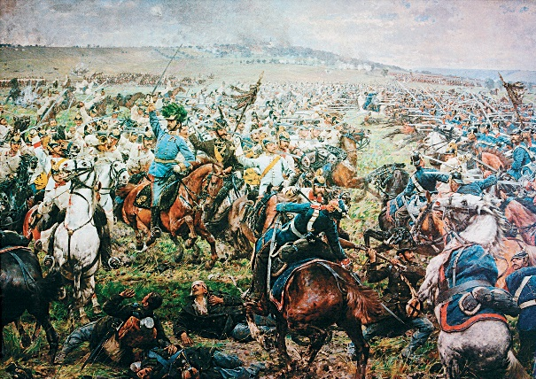Purtătorul de cuvânt al acestui „partid al curţii” era şi de data aceasta arhiducele Albrecht, unul dintre cei mai importanţi, influenţi, dar şi inteligenţi reprezentanţi ai casei de Habsburg în secolul al 19-lea. Era cu 13 ani mai în vârstă decât strănepotul său, Franz Joseph, dispunea de o avere care o depăşea cu mult pe cea imperială şi se bucura, în urma victoriei mult ovaţionate de la Custozza, din anul 1866, de suficientă autoritate pentru a avea un cuvânt greu de spus în viaţa politică a Austriei. În schimb, în Unga-ria, feldmareşalul era cel mai detestat om încă din perioada când fusese guvernator militar. Deci nu împăratul sau vreun ministru i se împotriveau pe faţă împărătesei în aceste luni cri-tice, ci arhiducele Albrecht. Se vorbea în public că între cei doi ar fi avut loc „scene vio-lente”. Biroul de informaţii primise şase relatări despre conflict. Din păcate, nu ne sunt cunoscute amănuntele: toate documentele legate de acest conflict politic principial, referitor la viitorul monarhiei dunărene, au fost ulte-

rior sustrase din dosarele biroului de informaţii şi s-au pierdut.

Disputele de la curte vizau şi evaluarea anului 1848.

Familia imperială se refugiase atunci din Viena căzută pradă revoluţiei şi avusese parte la Olmutz de o primire devotată şi afectuoasă, în timp ce Ungaria condusă de o armată de rebeli se îndreptase contra Vienei şi a împăratului. Acum însă, o dată cu revendicările înain tate de Ungaria, anul 1848 era, şi el, prezentat în cu totul altă lumină: maghiarii subliniau doar nedreptăţile suferite de ei din partea împăratului. Foştii revoluţionari erau înfăţişaţi ca martiri şi eroi ai naţiunii – de exemplu, Andrassy – iar tânărul împărat care semnase condamnările la moarte apărea ca marele vinovat.

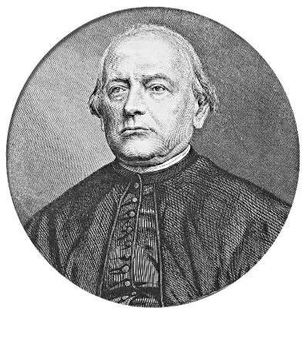Împărăteasa luă şi în această privinţă o atitudine partinică. Nu numai în cercul familiei, ci şi în discuţiile purtate cu reprezentanţi ai maghiarimii – de exemplu, cu episcopul Michael Horvath – îşi exprimă pe faţă dezacordul faţă de tânărul împărat aflat sub influenţa hotărâtoare a mamei sale; dar încercă în acelaşi timp să găsească o cale de conciliere: „Credeţi-mă, dacă ar sta în puterile noastre, soţul meu şi cu mine am fi primii care i-am resuscita pe Ludwig Batthyany şi pe martirii de la Arad.” Arhiducesa Sophie şi arhiducele Albrecht se situară pe vechile lor poziţii: nu manifestau nici cea mai vagă compasiune pentru spânzuraţii anului 1849, care, din punctul lor de vedere, nu erau decât nişte insurgenţi împotriva suveranităţii legitime a împăratului.

Chiar şi micul prinţ moştenitor este atras în această dispută. Sophie trebui să-i povestească despre anul 1848: „Voia să afle toate amănuntele”, notă în jurnalul ei. Rudolf se simţea atras de poveştile romantice, auzite de la mult iubita sa mamă, în legătură cu eroii revoluţiei maghiare. Perioada îndelungată petrecută în Ungaria influenţă considerabil dezvoltarea copilului în vârstă de opt ani, care avea ocazia să vadă aici entuziasmul arătat de populaţie frumoasei sale mame, atât de activă pe tărâm politic. Nici el nu se putu sustrage fascinaţiei exercitate de Gyula Andrassy. Acesta deveni mentorul său, idolul său politic.

Îrnpăratul ajunsese din nou strâns cu uşa între Sophie şi Elisabeth. Dar de data aceasta nu mai era vorba despre conflicte familiale, ci despre politică la cel mai înalt nivel, în joc fiind o problemă crucială: cum va arăta în viitor Austria? Germanii şi maghiarii vor împărţi într-adevăr, între ei, puterea, defavorizând în felul acesta toate celelalte etnii, sau vor putea fi găsite şi alte soluţii, în conlucrare cu Boemia?

Tânăra împărăteasă recurgea, la Viena, la metodele ei obişnuite: o apucau durerile de dinţi sau de cap când aveau loc recepţii oficiale. Nu se arătă de Paşti, cu ocazia celebrării solemne a învierii, îşi manifesta dispreţul faţă de Viena, strălucind în schimb în toată splendoarea şi desfăşurând un şarm inegalabil când la curte apărea vreun reprezentant al Ungariei.

Faţă de soţul ei rămânea scumpă la vedere. Franz Joseph era însă atât de îndrăgostit de soţia sa încât se simţea obligat să manifeste o recunoştinţă de-a dreptul servilă chiar şi pentru cel mai mic semn de bunăvoinţă.

Uşor de înţeles că Elisabeth nu scăpa nici o ocazie de al subordona voinţei ei. Subiectul permanent de discuţie era Ungaria: „Sper să aud cât de repede de la tine că problema maghiară s-a rezolvat, în fine, şi că ne vom afla în curând la Os-Budavara. Când îmi vei scrie că plecăm acolo, inima mea îşi va găsi liniştea; voi şti că obiectivul mult râvnit a fost atins.” Cu altă ocazie îi scrise îngrijorată soţului ei: „Crezi că încoronarea va avea loc? Am temeri, orizontul politic este din nou atât de tulbure încât mă aştept la tot ce poate fi mai rău. Dacă eşti de părere că mă înşel, te rog linişteşte-mă; sursa mea de informaţii rămâne presa, dar lecturarea ei nu este îmbucurătoare; cu atât mai mare urgenţă prezintă acordul cu Ungaria. Să dea Dumnezeu 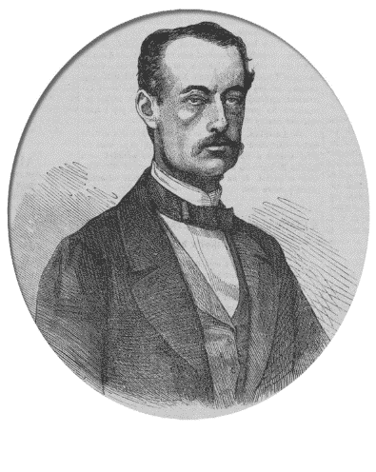să aibă loc cât mai curând.” Primul-ministru Belcredi îşi înainta demisia în februarie 1867, justificându-şi decizia într-o scrisoare foarte clară adresată împăratului: „Un constituţionalism înteme-iat din capul locului doar pe supremaţia germanilor şi maghiarilor – deci a unei minorităţi evidente – nu se va putea bucura niciodată de o bază solidă în Austria.”

Apoi îi aminti împăratului de promisiunea sa „că înainte de a lua o decizie definitivă în problema acor-dului, se va cere opinia – de importanţă egală – a celorlalte regate şi ţări. Este o chestiune de onoare să ne respectăm această promisiune şi îmi permit să consider nesocotirea ei drept o mare greşeală politică.” Belcredi nici nu putea avea altă atitudine în calitatea sa de fost guvernator al Boemiei. În însemnările sale îi reproşa împărătesei că profitase de dispoziţia sufletească a împăratului, din perioada fatală a războiului, Pentru a sprijini cu şi mai multă tărie tendinţele specifice şi egoiste ale Ungariei, pe care le patrona deja de multă vreme, dar până acum fără şanse de reuşită„. Belcredi o acuza serios pe împărăteasă (iar această părere era împărtăşită de mulţi alţii) că îşi lăsase soţul singur în lu nile funeste de după Koniggratz şi îl mai şi supusese unor presiuni: „Să fii separat de familie în asemenea momente de grea încercare este chinuitor pentru oricine cu atât mai mult însă pentru un monarh care nu prea are parte de o comunicare mai apropiată cu alţi oameni. De câte ori l-am vizitat m-a durut să-l găsesc total însingurat, în încăperile uriaşe de la Hofburg.” Succesorul lui Belcredi la funcţia de premier este ministrul de Externe, contele Beust, care devine în felul acesta foarte influent, încercările lui Andrassy de a prelua de la Beust cel puţin Ministerul de Externe eşuară.

Foarte conştient de propria sa valoare, cum era de obicei, îi spuse împărătesei cu ocazia uneia din numeroasele lor discuţii politice că nu ar vrea să fie considerat lipsit de modestie, dar este convins că în actuala conjunctură doar el ar putea fi de folos. Elisabeth nici nu îl lăsă să îşi termine bine fraza şi declară: „De câte ori nu i-am spus şi eu împăratului acelaşi lucru!” Din moment ce nu reuşise să obţină Ministerul de Externe Andrassy insistă pe lângă Elisabeth să fie înfiinţat cât mai repede un guvern maghiar responsabil – bineînţeles, sub conducerea sa. La începutul lui februarie arhiducesa Sophie nota resemnată în jurnalul ei: „Se pare că lucrurile se vor aranja cu Ungaria şi se vor face concesii. Ungurii reuşiră să realizeze „acordul„ la mijlocul lui februarie 1867. Vechea constituţie maghiară este reintrodusă. Lmperiul austriac se transformă în statul bicefal „Austro-Ungaria„, cu două capitale (Viena şi Budapesta), două parlamente, două cabinete. Comune erau doar Ministerul de Război, de Externe şi de Finanţe acesta din urmă, fireşte, doar pentru finanţele care priveau întregul imperiu. Cheltuielile comune urmau să fie repartizate în proporţie de 70% pentru „Cisleithania” şi 30% pentru Ungaria. Această clauză trebuia însă renegociată o dată la zece ani, ceea ce se dovedi în viitor a fi un mare handicap. Nimic nu mai împiedica acum încoronarea lui Franz Joseph ca rege al Ungariei.

Ungurii erau singurii pe care noua configuraţie a statului îi bucura. Alexander Hubner ocăra chiar şi peste zece ani denumirea de „Austro–Ungaria”: „Un titlu care îmi urcă sângele la cap de câte ori îl aud sau îl citesc: invenţia infamantă a unui saxon mizerabil şi meschin!” [Beust] Şi: „Ungaria cucerită cu ajutorul Rusiei a fost predată, în 1867, în mâinile revoluţionarilor înfrânţi în 1849.” Franz Joseph „se predase rebelilor de odinioară”. Gyula Andrassy este numit, la 17 februarie 1867, primul premier al Ungariei, în această zi, Franz Deak pronunţă memorabilele cuvinte de mulţumire către „prietenul meu Andrassy, omul providenţial trimis de pronia cerească”, în aceeaşi ordine de idei, să amintim şi titlul dat în aceste luni împărătesei: era numită „frumoasa Providenţă pentru patria maghiară”. Asemenea alăturări şi altele – subliniau în Ungaria că noua configuraţie a monarhiei li se datora în primul rând celor două personalităţi: Andrassy şi Elisabeth. „Acordul” reprezenta opera lor comună.

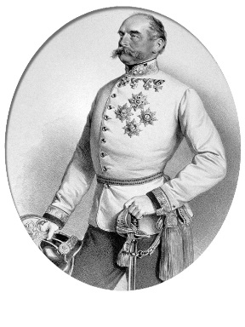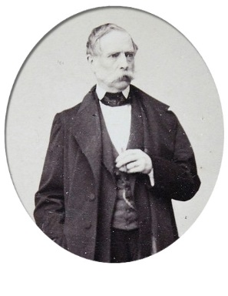În timp ce Ungaria ajunsese să deţină acum puteri supradimensionate, care nu erau proporţionale cu procentul de populaţie reprezentat în imperiu, dietele Boemiei şi Moraviei sunt desfiinţate în martie „din cauza concesiilor progresive făcute Ungariei!” – după cum notează cu mânie Sophie. Mareşalul boemian, contele Hugo Salm, şi prinţul Edmund Schwarzenberg luară dineul la arhiducesa Sophie, revărsându-şi acolo furia neputincioasă. Politicie-nii vienezi erau la fel de neputincioşi în faţa deciziei împăratului şi a primului său ministru, contele Beust.

Aghiotantul general Crenneville, care îl însoţi în martie pe împărat la Budapesta pentru semnarea „acordului”, înjura tot ce vedea în Ungaria. Şi anume localiza Budapesta în „Asia austriacă”, aducând tot felul de critici: „Dezinvoltura de care dau dovadă toţi domnii miniştri de aici în ceea ce priveşte cunoştinţele de economie este formidabilă… Cetatea este îngheţată, măsurile de economisire a fondurilor prin refuzul de a-i mai hrăni pe curteni etc. Fac sânge rău… Împăratul şade, cu o căciulă pe cap, la birou fiindcă dârdâie de frig şi nu îşi poate încălzi cabinetul fiindcă lambriul de lemn prezintă o crăpătură şi există riscul unui incendiu.” Curtea din cetatea Buda nu mai funcţionase de aproape douăzeci de ani. Arhiducele Albrecht locuise acolo în ultima perioadă, ca guvernator al Ungariei, lichidase însă la plecare toată gospodăria. Câteva încăperi de reprezentare rămaseră, ce-i drept, intacte, dar camerele de locuit erau în stare proastă, bucătăria inutili zabilă. Astfel că tot ce ţinea de organizarea unei vizite regale, de la personalul de serviciu până la mâncare, trebuia procurat de la Viena de către biroul maestrului suprem de ceremonii. Spre amuzamentul maliţios al funcţionarilor de la curtea vieneză, toate aceste dificultăţi rămaseră în linii generale aceleaşi chiar şi cu ocazia încoronării din 1867.

Prietenii maghiari ai Elisabethei, stabiliţi la Viena, mai ales Ida Ferenczy şi Max Falk, se plângeau în această perioadă că li se fac şicane. De exemplu: trăsura care îi aducea, primăvara, pe Max Falk în fiecare zi de la biroul său din Casa Centrală de Economii la Schonbrunn sosea de cele mai multe ori cu întârziere. Când era cald venea o trăsură închisă, tapisată cu catifea, iar când începură ploile de primăvară, una deschisă, fără coviltir.

Falk, care trebuia să i se înfăţişeze împărătesei aşa cum cerea protocolul, adică în frac, cu cilindru şi plastron scrobit, îşi ţinea lecţia fie ud leoarcă, fie scăldat în sudoare, împărăteasa îl consola manifestând în mod invariabil cordialitate şi prietenie, precum şi devotament faţă de cauza Ungariei. Prima vizită făcută de Elisabeth în Ungaria după semnarea „acordului” se transformă într-un adevărat marş triumfal. Josef Eotvos, ajuns între timp ministru al Culturii în guvernul maghiar condus de Andrassy, îi scria din Budapesta lui Max Falk:

„Augusta dumneavoastră elevă a fost întâmpinată la noi cu flori. Entuziasmul creşte de la o zi la alta. Pe

cât de convins sunt că nici o ţară nu a avut încă o regină pe care să o merite în aşa măsură, pe atât de convins sunt şi de faptul că nici nu a existat vreodată o regină care să fie atât de iubită… Am avut totdeauna credinţa că o coroană care s-a spart, ca cea maghiară în 1848, nu poate fi lipită decât de căldura sentimentelor trezite în inima poporului.” Ungaria sperase timp de secole „că naţiunea va iubi cu adevărat şi din toată inima un reprezentant al dinastiei; şi deoarece acest lucru s-a întâmplat, nu mă mai îndoiesc de viitor. Elisabeth onoră „acordul„ cu un surplus de afecţiune conjugală. Scrisorile adresate în această perioadă lui Franz Joseph sunt foarte tandre, de exemplu una scrisă din Budapesta: „Iubitul meu împărat! Sunt şi astăzi tristă, totul mi se pare foarte gol aici fără tine. Aştept clipă de clipă să intri în cameră sau să merg eu la tine.

Sper însă că te întorci în curând, dacă încoronarea va avea loc la data de 5.”

Între timp Sisi luase obiceiul să scrie în limba maghiară toate scrisorile adresate soţului şi copiilor.

În mai 1867, împăratul i se adresă, într-un mesaj al tronului, consiliului de stat, cu rugămintea de a aproba „acordul” cu Ungaria (definitivat deja), promiţând şi jumătăţii vestice a imperiului – „regatelor şi ţărilor reprezentate în consiliul de stat”, după cum se spunea de acum înainte în mod ceremonios – o completare a constituţiei cu clauze care să fie adăugate Diplomei din octombrie 1860. Şi Patentului din februarie 1861, căci noua orânduire „trebuie să fie urmată în mod necesar de o securitate egală şi pentru celelalte regate şi ţări”. El le promise ţărilor nemaghiare „acel plus de autonomie care corespunde dorinţelor lor şi poate fi acordat fără a prejudicia monarhia în ansamblu.” Franz Joseph denumi noua orânduire „o operă a păcii şi a bunei înţelegeri”, rugând să se aştearnă „vălul uitării peste trecutul apropiat” „care a produs răni adânci imperiului”. Pregătirile în vederea încoronării începură cu mai multe săptămâni înainte de data fixată. Vienezii puteau vedea zi de zi cum la debarcaderul pentru vapoarele care circulau pe Dunăre se încărcau grămezi de lăzi şi sipete, covoare, ba chiar şi echipaje de gală învelite în pături; toate erau transportate de la Viena la Budapesta, de la porţelan şi tacâmuri până la feţe de masă şi mobile trebuia să ajungă toate în cetatea Buda pentru a înzestra gospodăria curţii. Căci în timpul festivităţilor urma să se prepare zilnic mâncare pentru peste o mie de oameni. Şi caii pentru trăsuri şi călărie luau aceeaşi cale.

La Budapesta se amenajau, în mare grabă, locurile de cazare (la preţuri exorbitante, după cum oftau diplomaţii) pentru numeroşii vizitatori. Poliţia avea de lucru până peste cap cu îndepărtarea din Budapesta a adepţilor lui Kossuth, în perioada solemnităţiilor Kossuth transmisese foarte clar din exil că va continua să lupte pentru independenţa Ungariei, respingând atât „acordul” cât şi încoronarea lui Franz Joseph.

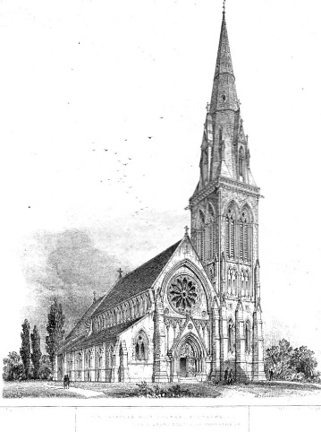Ceremonialul prevăzut pentru cele patru zile ale serbărilor încoronării era atât de complicat, încât devenise necesară efectuarea unei repetiţii generale cu Maiestăţile lor. „Maestrul suprem de ceremonii de la curte” citi în catedrala St. Mathias, propoziţie cu propoziţie, textul ceremonialului, iar apoi se repetă fiecare scenă, în timpul acestei activităţi mai puţin obişnuite Franz Joseph părea foarte degajat şi amuzat, trebuind chiar să intervină de câteva ori cu mici corecturi din cauza inhibiţiilor unor participanţi. Ludwig von Przibram descrise o scenă când episcopul care urma, conform ceremonialului, să o conducă pe împărăteasă de la scăunelul de rugăciune la altar îşi pierduse capul din cauza solemnităţii momentului: „Când maestrul de ceremonii îi făcu semn să intre în acţiune, el ezită timorat, nereuşind să îşi învingă timiditatea, împărăteasa se ridică de pe scăunelul de rugăciune şi îi făcu un semn încurajator; maestrul de ceremonii care era şi el inhibat citi pasajul încă o dată, oarecum pentru a-i sufla episcopului ce are de făcut. Dar zadarnic. Şi tocmai când pauza ameninţa să devină penibilă, împăratul coborî de pe tronul său, se îndreptă spre bietul înalt prelat şi îl luă cu un gest amical de braţ spunându-i: „Haideţi, domnule episcop, spuneţi ce trebuie să faceţi acum?„ Prelatul repetă cu o voce trenurătoare de emoţie pasajul din textul ceremonialului, de parcă ar fi fost un citat din catehism.

„Ei, bravo”, îi strigă împăratul, împingându-l uşor înspre locul unde împărăteasa îşi aştepta încă, zâmbind, însoţitorul:

“Deci iată, acolo este împărăteasa, mergeţi până la ea, luaţi-o şi aduceţi-o aici”. Aceste cuvinte, rostite într-o maghiară foarte neaoşă, electrizară în aşa măsură în treaga asistenţă încât, contrar oricărei etichete, biserica răsună de strigăte generale de „Eljen!„.” În timpul repetiţiei generale sosi vestea despre moartea arhiducesei Mathilde – fiica cea mai mică în vârstă de 18 ani, a arhiducelui Albrecht – în urma unui accident cauzat de un incendiu. Dar nu rămânea mult timp pentru doliul oficial. Se contramanda doar balul de la curte şi un spectacol de gală de la teatrul naţional.

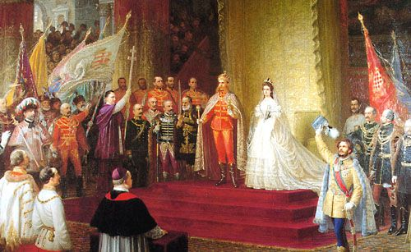Ceremoniile încoronării începură cu primirea membrilor parlamentului în sala tronului din cetatea Buda Franz Joseph purta uniforma de general al armatei maghiare, Elisabeth o rochie ungurească iar pe cap o boneţică aferentă, în spa-tele diademei. Chiar şi prin-ţul moştenitor apăru în costumaş unguresc cu fire-turi şi cu ordinul Lânii de Aur în jurul gâtului. Printre doamnele de onoare care o încadrau pe regină se găsea şi Katinka Andrassy, soţia lui Gyula.

Deputaţii o rugară oficial pe Elisabeth să accepte să fie încoronată. Elisabeth:

„Cu bucurie îndepli-nesc dorinţa naţiunii, expri-mată de dumneavoastră, care corespunde şi dorinţei mele cele mai fierbinţi şi binecuvântez providenţa că mi-a dat posibilitatea să trăiesc acest moment măreţ.”

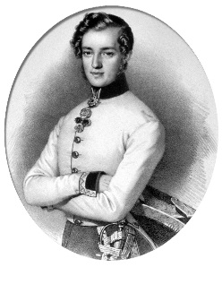A doua rugăminte oficială a parlamentului i se adresa regelui: să binevoiască să admită nominalizarea lui Andrassy ca locţiitor al palatinului la încoronare. Franz Joseph: „Accept cu plăcere căci nici nu aţi fi putut alege un om mai demn de aceasta decât este contele Andrassy.” Palatinului, adică viceregelui ales de stările sociale din Ungaria, îi revenea, conform tradiţiei, misiunea de a pune coroana pe creştetul noului rege uns de primatul Ungariei. Ultimul palatin, arhiducele Stephan Viktor, murise în februarie 1867 în exil, în Franţa. Şi el fusese compromis în anul 1848/49, trebuind să părăsească Ungaria şi (Austria) după revoluţie, cu toate că era un membru al casei de Habsburg. Bolnav şi dispreţuit de rudele habsburgice avu parte de ani plini de amărăciune şi nu mai apucă triumful de a reveni în Ungaria şi de a pune coroana pe capul regelui, aşa cum o cerea tradiţia.

Doar cadavrul lui se întoarse în cetatea Buda.

După îndelungate discuţii – dacă este cazul să se aştepte alegerea unui nou palatin înainte de încoronare se luă hotărârea de a numi un locţiitor, propunându-se mai întâi persoana lui Franz Deak. Dar Deak nu era un iubitor al apariţiilor în public şi al ceremoniilor fastuoase.

La sfatul său, parlamentul maghiar decise să îi încredinţeze lui Andrassy funcţia de palatin la încoronare, însemna că Franz Joseph va primi coroana sfântului Ştefan din mâinile fostului revoluţionar şi a actualului prim-ministru Andrassy. Elisabeth prevăzuse de mult decizia pe care o va lua parlamentul, scriindu-i soţului ei cu o săptămână înainte de încoronare: „Citesc zilnic cu mare interes relatările de la parlament şi diferitele cuvântări rostite în problema palatinului şi îmi dau tot mai mult seama că sunt extrem de deşteaptă, deşi tu nu îmi apreciezi în suficientă măsură mintea excepţională.”.

Adversarii din Viena ai lui Sisi asistau la această evoluţie cu îngrijorare şi cu ironie. Aghiotantul general o găsea, ce-i drept, pe împărăteasă „foarte comunicativă şi amabilă, în ciuda nazurilor şi capriciilor ei”, dar în acelaşi timp transmise din Budapesta la Viena că Elisabeth insistă să participe neapărat, după încoronare, la un bal dat de Andrassy, „care s-ar putea să nu mai fie un trădător, dar rămâne o canalie perfidă influenţată de femei”. În conformitate cu vechea tradiţie, regina avea sarcina să cârpească ea personal veşmintele de încoronare. De data aceasta o reparaţie era foarte necesară, căci toate însemnele şi hainele pentru încoronare fuseseră îngropate de Kossuth după revoluţie şi zăcuseră patru ani în pământul umed înainte de a fi fost scoase la iveală. Ziarele maghiare relatau că Elisabeth cârpea, ajutată de fiica ei Gisela – în vârstă de zece ani – nu numai mantia somptuoasă a sfântului Ştefan, ci şi ciorapii găuriţi – un lucru greu de verificat acum, dar în orice caz puţin plauzibil ţinând cont de timpul scurt care îi stătea la dispoziţie. Se zice că Elisabeth reparase şi căptuşeala coroanei Sfântului Ştefan adaptând-o dimensiunilor capului soţului ei.

Fapt cert este că în legătură cu dimensiunile coroanei s-au purtat discuţii cu puţin timp înainte de încoronare, când regele şi regina erau deja gata îmbrăcaţi în hainele de ceremonie. Contesa Helene Erdody relata: „Prima ei întrebare a fost dacă i se potriveşte coroana şi nu este prea mare; regele se duse imediat în încăperea înveci nată unde făcu în spatele uşii întredeschise tot felul de mişcări cu capul, iar în timpul acesta şireturile mici care de o parte şi de alta zburau în toate direcţiile o scenă foarte amuzantă.” Ziua încoronării (8 iunie 1867) începu dis-de-dimineaţă, la orele patru cu 21 de salve de tun trase de pe citadela aşezată pe înălţimea St. Gerhard. La această oră masele de oameni începuseră deja să roiască de la ţară înspre oraş, ca să se posteze de-a lungul străzilor.

Soţiile magnaţilor îşi puseseră încă din timpul nopţii în mişcare croitorii şi coafezele pentru a putea

pleca, la ora şase fix, în coloane lungi de trăsuri, spre catedrala St. Mathias din Buda.

Cortegiul încoronării porni la ora şapte de la cetate, în frunte, mergând pe jos, unsprezece stegari din înalta aristocraţie; apoi Gyula Andrassy cu marea cruce a ordinului Sf. Ştefan prinsă de piept şi ţinând în mână sfânta coroană a Ungariei; în urma lui seniorii aristocraţi cu însemnele imperiale pe perne din catifea roşie. După ei venea Franz Joseph.

Punctul culminant necontestat al cortegiului era însă regina. Toate ziarele din Ungaria descriau amănunţit înfăţişarea ei, de exemplu PESTER LLOYD:

„Păşea, sau mai bine zis plutea cu coroana de diamante pe cap, un simbol strălucitor almăreţiei, în timp ce ţinuta uşor aplecată indica smerenie iar trăsăturile nobile ale feţei exprimau o emoţie profundă; aveai senzaţia că una din figurile de pe icoanele care împodobesc incintele sacre a coborât din ramă şi a prins viaţă. Apariţia reginei făcu o impresie profundă şi remanentă aici, în aceste locuri sfinte.” În cadrul ceremoniei religioase Franz Joseph este uns rege de către primatul Ungariei, după care Andrassy – reprezentându-l pe palatin – îi puse coroana pe cap. Şi Elisabeth este unsă regină iar coroana este ţinută, conform tradiţiei vechi, deasupra umărului ei drept – tot de Andrassy.

În timpul acesta se intonară psalmii tradiţionali şi se interpretă „Misa încoronării” compusă de Franz

Liszt, o piesă plină de elan naţional, în vederea evenimentului Liszt venise special de la Roma la Budapesta, dar-un fapt criticat de PESTER LLOYD – nu primi permisiunea să îşi dirijeze personal lucrarea din cauza „ceremonialului rigid”. Faptul că această compoziţie naţională maghiară ajunse să fie interpretată de orchestra curţii imperiale din Viena sub conducerea unui dirijor nemaghiar produse multă nemulţumire. Alt punct culminant era procesiunea de după încoronare care traversa podul suspendat ca să ajungă din Buda în Pesta. (Cele două oraşe erau încă separate în această perioadă fuzionând sub numele de „Budapesta” de-abia peste cinci ani, în 1872.) De data aceasta doamnele erau spectatoare. Participanţii la procesiune mergeau călare, regele pe calul alb al încoronării. Martorul ocular Przibram relata: „Ceea ce vedeai aici în materie de costume naţionale somptuoase, bogăţia harnaşamentelor şi a şeilor, valoarea nestematelor din agrafe, banduliere şi paftale, armele vechi, săbiile încrustate cu turcoaze, rubine şi perle ş.a.m.d. Te ducea mai degrabă cu gândul la desfăşurarea unei opulenţe orientale decât la pauperizarea şi exploatarea ţării, invocate în cadrul dezbaterilor pe marginea mesajului tronului. Impresia generală era cea a unei treceri în revistă feudal-aristocratice. La vederea acestor baroni şi seniori aristocraţi plini de strălucire, urmaţi de vasalii înarmaţi şi obedienţi, te credeai transpus de-a dreptul în Evul Mediu. Mai ales bandierele unităţilor din jurul localităţii Szolnokai căror reprezentanţi erau îmbrăcaţi în parte în cămăşi de zale în parte în blană de urs purtând ca ornamente principale capete de animale sau coarne de bivol – îţi aminteau de epocile când Europa creştină trebuia să înfrunte năvălirile din răsăritul păgân.

Nici urmă de componenta burgheză, de bresle sau de meşteşugari.” Luxul afişat contrasta flagrant cu vremurile extrem de grele. De exemplu, un bancher maghiar îi cumpărase fiului său, care făcea parte din cortegiu, nasturi antici pentru attila sa superbă; şi doar nasturii aceştia costaseră 40.000 de guldeni. Contele Edmund Batthyany îl pusese pe pictorul Karl Telepy să îi reconstituie costumul după nişte desene medievale. Sub costum purta o cămaşă de zale de argint, alcătuită din 18.000 de inele lucrate şi asamblate cu mâna. Contele Edmund Zichy purta renumita sa bijuterie din smaralde, în valoare de peste 100.000 de guldeni, cu pietre de mărimea oului de găină. Contele Ladislau Batthyany îşi comandase un harnaşament din argint masiv. Doar pătura calului cântarea 12 kilograme. Şi toate acestea într-o perioadă când ţăranii maghiari se zbăteau în neagră mizerie.

Observatorii străini găsiră multe de criticat în spatele acestui fast şi lux, de exemplu, ministrul plenipotenţiar al Elveţiei, „în ciuda opulenţei şi a grandorii reale, spectatorul neimplicat rămânea cu impresia că a asistat la o farsă de carnaval – impresie întregită de arhiepiscopii călare pe cai. Acest crâmpei de Ev Mediu este desuet, nu mai are ce căuta în epoca noastră fiind incompatibil atât cu nivelul nostru de cultură, cât şi cu evoluţia politică prezentă.” Przibram îi descrie pe episcopii călăreţi. Unii fuseseră legaţi de caii lor, ca să nu cadă: „Dacă vreun cal se speria din cauza gălăgiei şi a împuşcăturilor, sau dacă o chingă slăbea începând să alunece, călăreţul se crampona cu teamă de gâtul animalului, iar tiara înaltă care îi împodobea capul şi fusese, pentru orice eventualitate, de asemenea legată sub bărbie aluneca bălăbănindu-se pe ceafă – un aspect ce trezi multă ilaritate la publicul spectator de la marginea străzilor.” Şi soţia ministrului plenipotenţiar belgian, de Jonghe, descrise strălucirea festivităţii:

„Costumele ungureşti îl transformă pe Vulcan în Adonis”; dar ea observă şi reversul medaliei: „Când i-am revăzut pe domnii aceştia frumoşi în ţinuta lor de toate zilele: cizme, un fel de redingotă închisă până sus, o cravată mică şi urâtă, şi rareori o cămaşă sub haină, înfăţişarea lor mi s-a părut destul de murdară… Răzbate de peste tot un iz de barbarie.” Cortegiul se opri în cele din urmă în faţa clădirii Lloyd unde fusese înălţată tribuna pentru depunerea jurământului. Îmbrăcat în mantia veche de aproape o mie de ani şi cu coroana pe cap, Franz Joseph rosti aici formula jurământului: „Vom respecta drepturile, constituţia, independenţa legală şi integritatea teritorială a Ungariei şi a ţărilor învecinate.” După tradiţionala tură făcută de rege, călare pe cal, pe colina încoronării urmă o masă festivă în aer liber, cu care ocazie invitaţii se serviră din belşug, dar perechea regală nu luă decât puţin vin. Andrassy se află şi aici în imediata apropiere a regelui şi a reginei, întocmai ca la celelalte ceremonii din aceste zile. În timpul mesei festive îi revenea misiunea de a turna, înainte şi după ospăţ, apă într-un vas ţinut de nişte paji, iar primatul le oferea maiestăţilor lor prosopul ca să-şi şteargă mâinile.

„Poporul” participa la solemnităţi mai mult ca spectator. Doar la una din ele, aşa-numita „serbare nocturnă” de pe pajiştea mare, era invitată toată lumea. Ludwig von Przibram: „Boi şi berbeci erau fripţi la frigare sau pe adevărate ruguri, vinul curgea din butoaie, gulaşul fierbea în cazane uriaşe; din nişte tigăi cu diametrul cât roata carului se servea un amestec de peşte, slănină şi ardei şi toate aceste delicatese erau oferite gratis.” În mijlocul harababurii, „persoana monarhului înconjurată de o ceată de bărbaţi şi femei în haine mai mult ţărăneşti. Unii îngenuncheaţi, alţii cu braţele ridicate, strigând; Eljen”, totul asezonat de sunetele viorilor unui taraf de lăutari care trăgeau ca nebunii cu arcuşul şi luminat de reflexele flăcărilor unuia din rugurile aprinse – într-adevăr, o imagine oarecum fantastică şi bizară”. Două acte de clemenţă declanşară, după încoronare „un entuziasm aproape frenetic în întreaga Ungarie” după cum scria ministrul plenipotenţiar al Elveţiei. Primul era o amnistiere generală a tuturor delictelor politice din 1848 încoace şi restituirea bunurilor confiscate.

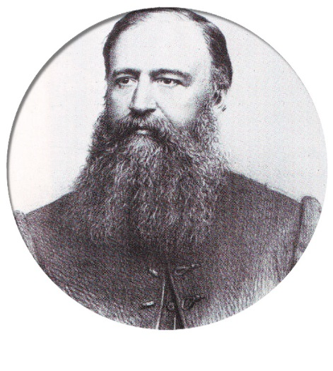„Amnistia este una din cele mai necondiţionate din câte au fost decretate vreodată în imperiu, deoarece nu exceptează pe niciunul dintre condamnaţi sau compromişi. Chiar şi Kossuth şi Klapka se pot întoarce liniştiţi în ţară dacă jură credinţă regelui încoronat şi se angajează să respecte legile ţării.” (La scurt timp după aceea împăratul acordă o amnistie similară şi pentru jumătatea vestică a imperiului, adică pentru Cisleithania.) Al doilea mare act de clemenţă era resimţit drept o sfidare de către toţi nema-ghiarii şi toţi cei ce fuseseră în 1848/49 luptători leali pentru cauza imperială. Tradiţionalul cadou de încoronare – o sumă de 100.000 de guldeni – este repartizată, la cererea lui Andrassy, în semn de recon-ciliere, văduvelor, orfanilor şi inva-lizilor armatei honvezilor – cu alte cuvinte ai acelei armate care în 1848/49 luptase împotriva armatei imperiale. Comentariul amar al lui Crenneville (şi al multor altor austrieci) „Este o impertinenţă. Aş fi preferat să fiu mort decât să am parte de o asemenea ruşine! Unde vom ajunge? A guverna nu înseamnă să dai urmare sfaturilor unor asemenea canalii. Andrassy merită acum mai mult decât în 1849 să fie spânzurat.” La insistenţele lui Andrassy, care fusese el însuşi ofiţer al acestei armate, trupele honvezilor sunt reînfiinţate ca armată teritorială maghiară regală – fireşte, cu specificarea că în caz de război îi va fi subordonată armatei cezaro-crăieşti comune. Posibilitatea ca şi alte etnii din imperiu să procedeze în acelaşi fel nu s-a pus niciodată în discuţie.

O mare parte din aceste manifestări de generozitate ale împăratului erau atribuite intervenţiei Elisabethei şi desigur, pe drept cuvânt. Ziarele maghiare se întreceau în a o elogia pe regina lor: „Şi cine ar putea contesta că dragostea naţiunii se îndreaptă în întregime spre regină?”, citim în ziarul de limbă germană PESTER LLOYD. „Căci femeia aceasta fermecătoare poate fi considerată o adevărată fiică a Ungariei. Toată lumea are convingerea că în inima ei nobilă sălăşluiesc sentimente patriotice, că şi-a însuşit nu numai limba maghiară şi modul de a gândi al maghiarilor, dar că a fost dintotdeauna o susţinătoare ferventă a doleanţelor Ungariei.” Ministrul plenipotenţiar al Elveţiei constată că Elisabeth este „în momentul de faţă cea mai populară personalitate din toată Ungaria.” Cu ocazia încoronării naţiunea maghiară îi dărui perechii regale castelul Godollo ca reşedinţă particulară.

Castelul era aşezat la aproximativ o oră de Budapesta (astăzi face parte din suburbiile capitalei maghiare).

Fusese construit în secolul al 18-lea, avea cam o sută de încăperi, fiind înconjurat de o pădure de vreo 10.000 de hectare, foarte potrivită pentru organizarea unor partide de vânătoare. Cadoul însemna un triumf pentru Elisabeth. Căci împăratul Franz Joseph îi refuzase această dorinţă atât de fierbinte din cauza lipsei de bani.

Acum iată că Andrassy îi împlinea visul – în numele naţiunii maghiare. Sisi îşi arătă recunoştinţa petrecând de acum înainte în fiecare an multe luni la Godollo sau Buda şi nu la Viena.

Cel mai mare cadou făcut de Elisabeth Ungariei şi soţului ei – acum regele încoronat al Ungariei şi monarh constituţional – era disponibilitatea de a avea încă un copil, în orice caz nu lăsă să planeze nici un dubiu asupra faptului că face acest mare sacrificiu exclusiv de dragul naţiunii maghiare – şi că doreşte ca acest copil să fie tratat altfel decât cei doi copii mai mari care fuseseră crescuţi de arhiducesa Sophie.

Cu trei luni înainte de soroc, Elisabeth plecă din Viena şi se instala la Budapesta unde totul fusese pregătit în vederea marelui eveniment. Ceilalţi doi copii – Gisela şi Rudolf – rămaseră la Viena. Împăratul Franz Joseph făcea naveta între Viena şi Budapesta pentru a fi, alternativ, alături de copii şi împreună cu soţia sa. Decizia cât se poate de personală de a avea încă un copil era dictată de motive foarte politice, având şi efecte politice, căci adânci prăpastia dintre Transleithania şi Cisleithania. Ministrul plenipotenţiar elveţian transmitea la Berna: „Cu cât împărăteasa depune eforturi mai mari să câştige simpatia maghiarilor, cu atât mai mult o pierde pe cea a populaţiei austriece; lumea îşi exprimă în general dorinţa ca noul copil să fie o fată, deoarece nimeni nu se îndoieşte de faptul că, în ciuda „Sancţiunii Pragmatice„ [*„Sancţiunea Pragmatică” a lui Carol al Vl-lea, din 1713, legiferează indivizibilitatea ţărilor coroanei habsburgice şi fixează normele succesiunii la tron. (N. Tr.)*]şi a celorlalte pacte semnate mai târziu, un băiat născut de regina Ungariei în cetatea Buda va fi viitorul rege al Ungariei, deci desprinderea ţărilor coroanei maghiare de Austria se va materializa cu timpul.” Aceste temeri erau îndreptăţite, fiind confirmate şi de o poezie scrisă de Elisabeth („O, konnt ich euch den Konig geben! Ah, de v-aş putea da regele!):

*Ah, Ungaria, iubita mea Ungarie!*

*În lanţuri încătuşate te ştiu.*

*Ce mult aş dori, cu mâna mea de sclavie să te pot salva!*

*Pentru-a lor patrie şi libertate mulţi eroi s-au sacrificat.*

*De voi acum să m-apropii aş vrea Fiilor voştri un rege le-aş da.*

*Ar fi un ungur de viţă pură,*

*Erou de oţel, erou de bronz,*

*Cu mintea clară, un om puternic,*

*Cauzei Ungariei devotat.*

*Libertate vi-ar da în ciuda invidiei,*

*Pe veci o mândră Ungarie liberă!*

*Alături de popor, la bine şi rău,*

*Aşa o să fie – al vostru rege!*

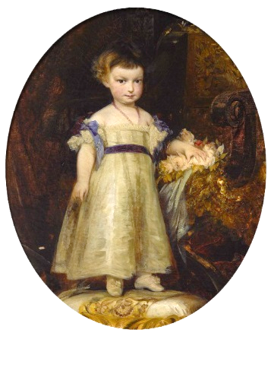La zece luni după încoronare, adică în aprilie 1868, se născu la Budapesta ultimul copil al lui Sisi, o fetiţă, Marie Valerie. Viena respiră uşurată că ungurilor nu li se făcuse cadou un fiu, ci o fiică. Arhiducesa Sophie, de exemplu, nota în jurnalul ei că micuţa fusese primită cu bucurie „mai ales de către ungurii devotaţi, care se temeau de naşterea unui fiu la Buda. Căci ar fi putut fi un pretext pentru desprinderea Ungariei de monarhie.” Din text reiese clar că anturajul maghiar al împărătesei nu era format, după părerea Sophiei, din unguri „devotaţi” (adică devotaţi împă-ratului şi orientaţi spre o Viena cen-tralistă, nu spre Buda–Pesta).

Bârfa vieneză se ocupă din plin de acest copil, considerând că tatăl lui nu poate fi decât Gyula Andrassy, Aceste cle-veteli ajunseră şi la urechile împărătesei, adâncindu-i ura împotriva curţii de la Viena. Dar paternitatea lui Franz Joseph este indubitabilă, putând fi dovedită şi cu ajutorul câtorva scrisori intime ale împărătesei – făcând abstracţie de faptul că tocmai Marie Valerie semăna foarte mult cu împăratul, în pofida curiozităţii uriaşe şi a flerului de-a dreptul detectivist al unor curteni care încercau să demonstreze că împărăteasa a avut o relaţie cu Andrassy, acest lucru nu a fost dovedit niciodată. Amândoi, atât împărăteasa cât şi Andrassy, se aflau în permanenţă sub supravegherea deloc binevoitoare a multor, foarte multor curteni. Că iubirea (indiscutabilă) dintre cei doi ar fi putut duce la chiar şi un singur „pas greşit” este cu totul inimaginabil, dacă ţinem cont de toate sursele disponibile – fără să mai punem la socoteală şi faptul că Elisabeth nu era o femeie care să fi apreciat în mod deosebit iubirea fizică, iar Andrassy rămânea totdeauna şi în orice împrejurare un politician foarte calculat.

Botezul celebrat în cetatea de la Buda deveni o mare festivitate maghiară, începând cu defilarea echipajelor de gală ale aristocraţiei în ţinută de mare ceremonie.

Premierul Gyula Andrassy, aflat în caleaşca sa de gală împreună cu Beust, cancelarul imperial, era singurul care intră direct în curtea cetăţii, fiind intens ovaţionat pe drum.

Cele două naşe erau surorile Elisabethei: fosta regină din Napoli, Marie (care purta cu multă mândrie medalia Gaeta şi îi răspunse primatului, spre uimirea generală, într-o maghiară înflorită, exersată în prealabil, cu multă greutate, cu Elisabeth) şi contesa Mathilde Trani.

La încheierea solemnităţilor avură loc trageri la tir organizate de arcaşii din Buda, la care participară şi regele şi Andrassy. La trageri la ţintă Franz Joseph obţinu doar un „doi”, fiind surclasat şi aici de Andrassy care obţinu un „patru” – cea mai bună performanţă a acestei după-amieze.

Festivităţile maghiare avură parte – după cum era de aşteptat – de comentarii foarte negative la Viena. De exemplu, arhiducesa Therese îi scrise tatălui ei, arhiducele Albrecht: „Acest botez din Ungaria m-a indignat dar cel mai mult [m-a indignat] faptul că împăratul a fost primit cu atâta răceală la teatru. Se vede acum cât de nerecunoscătoare este naţiunea aceasta!” Influenţa exercitată de Elisabeth asupra împăratului era temută la Viena în această perioadă, în iunie 1868, Crenneville îi scria soţiei sale: „împăratul nu a venit în oraş nici ieri, nici astăzi, mă tem că urăşte Viena fiindcă o iubeşte pe Sisi şi că, din cauza aceasta, şi-a contramandat şi participarea la procesiune [din Joia Verde]. Curtea de la Viena era furioasă mai ales din pricina sumelor uriaşe înghiţite de şederea de luni de zile a împărătesei la Budapesta. Maestrul suprem de ceremonii îi comunică, îngrijorat, împăratului că din bugetul total de 60 de milioane şilingi (în valută actua-

lă), prevăzut pe anul 1867 pentru călătoriile curţii, Elisabeth consumase până în iunie 1867, ea singură, cam 40 de milioane, cu ocazia şederii îndelungate în Ungaria. În ziarele din Viena apăreau tot mereu observaţii maliţioase la adresa preferinţelor Elisabethei pentru Ungaria. Se spunea, de exemplu, că maestra supremă de ceremonii, contesa Konigsegg, va fi concediată iar locul ei va fi ocupat de soţia lui Andrassy, Katinka – o 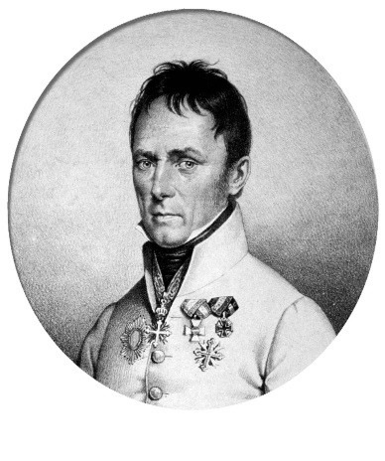informaţie falsă. O altă noutate primi însă confirmare de la Crenneville: „Tot ce povestesc ziarele despre cercle şi plecarea lui Sisi este foarte adevărat”. Aceste cuvinte se referă la afirmaţia din NEUES WIENER TAGBLATT că împărăteasa i-ar fi spus, la Budapesta, contesei Karolyi: „Plec acum, dar cel mai târziu la toamnă mă întorc acasă”. Lumea era agasată şi fiindcă, venind de la Budapesta, Sisi se opri pentru foarte scurt timp la Viena, plecând imediat mai departe, în Bavaria (deci nici măcar la Ischl) – fireşte: cu copilul „maghiar„. Therese Furstenberg:

„Împărăteasa şi copilul vor locui într-o vilă de pe malul lacului Starnberg; vor să îşi savureze acolo fericirea nederanjate timp de 4 săptămâni, departe de tot ce le-ar putea importuna. Ciudată viaţă mai duc şi ăştia de la Viena, şi nimeni nu încearcă să se împotrivească. Te trec fiorii gândindu-te la amabilitatea îngrozitoare… Când poţi obţine orice, încerci orice”. Micuţa Valerie, numită la Viena în curând doar „Unica„, nu se bucură de o primire prea caldă în „Cisleithania”.

Crenneville scria cu răutate despre „copilul maghiar”:

“Arată exact aşa ca oricare altul, nu a ţipat, ceea ce dovedeşte că nu este de naţionalitate maghiară”. În schimb, Elisabeth i se dedica acestui ultim copil cu o iubire exagerată, exclusivistă. Peste câţiva ani îi spuse doamnei de onoare, contesa Festetics: „De-abia acum ştiu ce fericire înseamnă un copil – am avut de data aceasta curajul să-l iubesc şi să-l ţin lângă mine”. După care se plânse din nou că ceilalţi copii „îi fuseseră luaţi imediat„. Chiar şi doamna de onoare Festetics, care îi era foarte devotată Elisabethei, îşi făcea griji văzând o iubire maternă atât de exaltată: „Nu cunoaşte măsura, aşa încât această bucurie îi provoacă mai multă suferinţă decât fericire – tremură de teamă pentru sănătatea ei [a Valeriei], apoi are iar sentimentul că cineva vrea să-i înstrăineze copilul.” Sănătatea mai precară a micuţei Valerie ţinu în anii următori sub tensiu-

ne tot anturajul Elisabethei, căci mama reacţiona în mod isteric la cea mai mică durere de dinţi, la cea mai uşoară tuse a copilului, intrând într-o agitaţie nemaipomenită”.

Împărăteasa îşi manifestă preferinţele pentru Ungaria şi în anii următori, şi anume în aşa măsură, încât antitudinea ei ajunse să fie resimţită ca o provocare. De exemplu, comandă tocmai în biserica parohială din Ischl o slujbă pentru ziua de Sf. Ştefan, sfântul naţional al maghiarilor. Contesa Furstenberg: „Niciunul din ceilalţi membri ai familiei nu participă la această demonstraţie, elle seule et şes fideles.” Locuitorii din Ischl „s-au amuzaţ copios”, după spusele contesei, „mai ales fiindcă ea nu frecventează biserica parohială nici duminica, nici în zilele de sărbătoare”. Împărăteasa menţinu în tot restul vieţii contactul cu personalităţile influente din Ungaria – Deak, Andrassy, Eotvos – ba chiar arătă pe faţă că este conştientă de importanţa lor. „Astăzi vine Deak la masă, o mare onoare pentru mine”, îi scria în 1869 împăratului. Inutil să amintim că niciuna din personalităţile reprezentative din Cisleithania, indiferent dacă din sfera politică, a artei sau a ştiinţei, nu a fost invitată vreodată să ia masa la împărăteasă, care nu ar fi considerat o asemenea vizită drept o „mare onoare”. Scena cu împărăteasa plângând la catafalcul lui Deak, în 1876, deveni o legendă patriotică în Ungaria.

Corespondenţa Elisabethei cu Andrassy (continuată tot prin intermediul Idei Ferenczy) îşi urmă cursul până în 1890, la moartea acestuia. Admiraţia lui Andrassy pentru împărăteasă este mai presus de orice îndoială şi răzbate din fiecare rând al scrisorilor sale: „Ştiţi”, îi scria la un moment dat Idei, „că am foarte mulţi stăpâni – regele, Camera Inferioară, Camera Superioară etc.

Dar am o singură stăpână, şi tocmai fiindcă nu cunosc decât o singură femeie care îmi poate da un ordin, mă supun cu mare plăcere”. Numeroasele şi îndelungatele şederi în Ungaria ale împărătesei dădeau mereu ocazia unor manifestări de gelozie în Austria. Ziarul NEUES WIENER TAGBLATT relatează în 1870 cu un ton persiflant: „Dacă citim comunicatele ziarelor din Pesta pe marginea sejurului Maiestăţilor Lor în castelul regal din Buda şi dacă parcurgem florilegiul manifestărilor afective ale auguştilor vizitatori, acumulate în ultima vreme în notele informative din ziarele maghiare, ajungem în mod obligatoriu la concluzia că fiecare întrerupere a şederii în capitala Ungariei, că fiecare prezenţă temporară la Viena sunt resimţite de familia imperială ca un fel de exil.”

Critica la adresa împărătesei devine destul de directă în momentul când ziarul atrage atenţia că „şi noi, „austriecii de rangul al doilea„, noi cei din Cisleithania, am avut parte de „suferinţele revoluţionare„, de spânzurători şi execuţii prin împuşcare, de cazemate şi „carceri grele„, de confiscări şi exilări, dar că nu i-a trecut nimănui prin minte să ne răsfeţe şi recompenseze pentru aceasta.” Se exprimau şi regrete profunde pentru faptul că împăratul şi-a pierdut din autoritate. Aceleaşi cercuri care odinioară trecuseră cu vederea influenţa exercitată de arhiducesa Sophie, ba chiar o acceptaseră, criticau acum slăbiciunea arătată de împărat faţă de soţia sa şi ea foarte energică. Era clar că Elisabeth mersese prea departe, dar reacţia negativă o făcea să se retragă şi mai mult, exacerbându-şi ura împotriva Vienei. Scrisorile ei particulare abundă în observaţii depreciative la adresa Vienei şi a Austriei. De exemplu, în 1869 îi scrie Idei Ferenczy că surorii ei Mathilde „tot ce este austriac îi inspiră la fel de multă repulsie ca altora”, făcând aluzie la sine însăşi. Adepţii maghiari, de exemplu doamna de onoare, contesa Festetics, acuzau, la rândul lor, curtea că a „izolat-o” pe împărăteasă. „Şi totul din cauza acestui nenorocit de acord cu Ungaria? S-a făcut – da! A fost opera ei – dar este chiar aşa o crimă că i s-a redat împăratului o ţară, o jumătate din monarhie care să-i fie devotată de acum înainte? Este chiar aşa o plăcere să guvernezi cu ajutorul execuţiilor şi a ştreangului? Este demn de un om nobil să împiedice libera exprimare într-o ţară căreia i-a promis o constituţie?” Indiferent cât ar fi fost de nemulţumiţi vienezii, ungurii nu admiteau ca regina lor să fie criticată.

Cum trebuie apreciat „acordul” cu Ungaria din perspectivă austriacă: drept un fapt pozitiv sau negativ? Iată o problemă care suscită divergenţe de opinie şi azi, la mai mult de o sută de ani după eveniment. După toate probabilităţile, alternativa ar fi fost desprinderea Ungariei de Austria, întocmai ca a provinciilor din Italia. Prin urmare, disputele asupra „acordului” culminează necesarmente în întrebarea dacă rămânerea Ungariei în cadrul imperiului austriac a fost sau nu benefică? Din perspectivă boemiană (dar şi poloneză, slovacă, a slavilor din sud etc.) „acordul” cu Ungaria nu putea primi decât o apreciere negativă.

Pe de altă parte, catastrofa de la Konigggratz şi „acordul” cu o Ungarie guvernată de principii liberale

au avut drept consecinţă o slăbire a puterii imperiale, împăratul Franz Joseph coborî la rangul de monarh constituţional. Noua constituţie, precum şi libertăţile acordate în 1867 atât în Cisleithania cât şi în Transleithania, reprezentau premisele erei liberale care va urma.

Elisabeth nu lăsă nici mai târziu să plutească vreo îndoială asupra ataşamentului ei faţă de cauza Ungariei

şi a liberalismului – şi, fireşte, faţă de politicianul Gyula Andrassy. Tot anturajul ei direct trebuia să se adapteze acestei situaţii.

În 1869, când pentru micuţa Marie Valerie se angaja o educatoare englezoaică în persoana lui Mary Throckmorton, acesteia i se explică de la bun început în ce direcţie se îndreaptă simpatiile din familia imperială.

După cum îi scria Elisabeth Idei Ferenczy, sora Marie de Napoli o instruise pe englezoaică, la Ischl, înaintea sosirii arhiducesei Sophie: „Şi anume, că dacă vrea să aibă relaţii bune cu mine, să nu se împotrivească niciodată sentimentelor mele filomaghiare.” Dar Miss Throckmorton aflase deja din ziare că „la curte se iscaseră conflicte din cauza simpatiilor mele pentru Ungaria”. Elisabeth îşi menţinu linia promaghiară şi în viaţa publică. În 1871, când guvernul conservator–feudal al lui Hohenwart decise să acorde drepturi considerabile Boemiei, atât germanii cât şi maghiarii manifestară o opoziţie înverşunată, iar alte grupuri etnice, ca rutenii, slovenii, dar şi tirolezii pretinseră drepturi similare. Situaţia se acutiză din cauza conflictelor anterioare serioase dintre „clericali şi liberali pe marginea noii dogme a infailibilităţii papei.

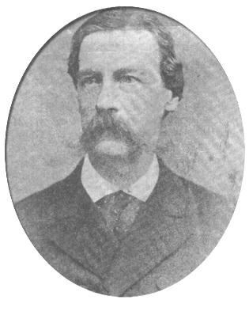Arhiducesa Sophie luă pe faţă partea lui Hohenwart, deci a Boemiei, a conservatorilor şi clericalilor. Unul dintre principalii reprezentanţi liberali ai opoziţiei contra guvernului era Gyula Andrassy. După dispute înde-lungate, guvernul Hohenwart trebui să îşi dea demisia în octombrie 1871. Urmă cabinetul germano-liberal condus de prinţul Adolf Auersperg. Gyula Andrassy deveni noul ministru de Externe cezaro-crăiesc.

Spre uimirea tuturor, Elisabeth afişă o atitudine politică lipsită de echivoc, făcându-şi – pentru prima şi unica dată în viaţă – apariţia la citirea mesajului coroanei cu ocazia numirii noului guvern şi situându-se în felul acesta în mod demonstrativ de partea liberalilor. Andrassy îi scrise împărătesei („Prea înalta mea stăpână!”), în chiar ziua numirii sale, o scrisoare de mulţumire în calitate de „al Dumneavoastră prea plecat slujitor şi devotat supus.”

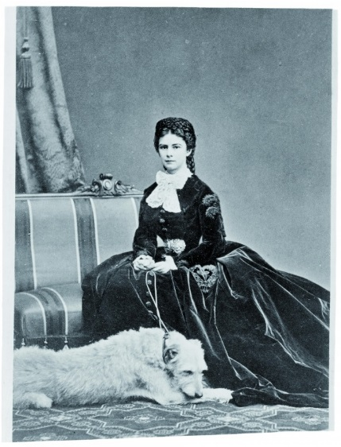Parlamentarul liberal Johann von Chlumecky îi spunea mai târziu cu multă admiraţie istoricului Heinrich Friedjung că Elisabeth exercitase o influenţă politică în măsura în care „obstrucţionase influenţele clericale de la curte, ţinându-le pe cât posibil la distanţă de împărat în felul acesta devenise o aliată notabilă.” Chlumecky adăuga: „În genere [ea] a fost o femeie mult mai importantă decât se admite îndeobşte.”

**CAPITOLUL 7**

**Povara reprezentării**

Succesele repurtate de Elisabeth pe la mijlocul anilor şaizeci – educaţia în sprit liberal a lui Rudolf şi acordul„ cu Ungaria – agasară într-atât societatea de la curtea Vienei, încât prăpastia dintre curte şi împărăteasă deveni insurmontabilă. La rândul ei, şi Sisi evita mai mult ca niciodată „închisoarea” ei din Viena, deoarece simţea prea bine antipatia generală care o întâmpina.

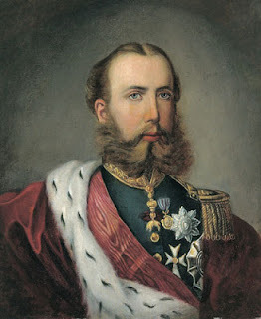Nici noua tragedie din familia Habsburg, şi anume moartea împăratului Maximilian în Mexic, nu slăbi înverşunarea celor două fronturi. La începutul lui iulie 1867, sosi vestea că Max fusese împuşcat la Queretaro – o lovitură pe care arhiducesa Sophie, deja în vârstă de 62 de ani, nu mai reuşi să o depăşească: Max fusese fiul ei preferat. Singura consolare era „că ea personal îl deconsiliase tot timpul, nefiind nici o clipă de acord” cu plecarea sa în Mexic. Ştia că în ultimele ore ale vieţii sale Max dăduse dovadă de demnitate, evlavie şi o atitudine fermă. „Dar gândul la sufe-rinţele prin care a trecut, la izolarea şi însingurarea lui departe de noi nu mă va părăsi niciodată, producându-mi o durere indescriptibilă.” Sophie era un om frânt. Va mai trăi cinci ani, dar aceşti ani vor fi umbriţi de mâhnirea cauzată de moartea lui Max al ei. Sophie deveni şi mai religioasă, renun-ţând la orice luptă, chiar şi la cea dusă împotriva nurori, ei Elisabeth.

Durerea resimţită de Franz Joseph la moartea fratelui mai tânăr avea anumite limite. În calitatea lui de moştenitor al tronului, Max fusese un rival extrem de incomod şi de periculos. Căci era înzestrat cu tot ceea ce îi lipsea lui Franz Joseph: fantezie, charismă, interes pentru ştiinţă şi artă, înclinaţii liberale şi în politică, fiind dintotdeauna mai simpatizat. Adversarii absolutismului îşi puneau speranţele în el – ceea ce împăratul ştia foarte bine. Franz Joseph nu era deci persoana potrivită pentru a-şi consola mama.

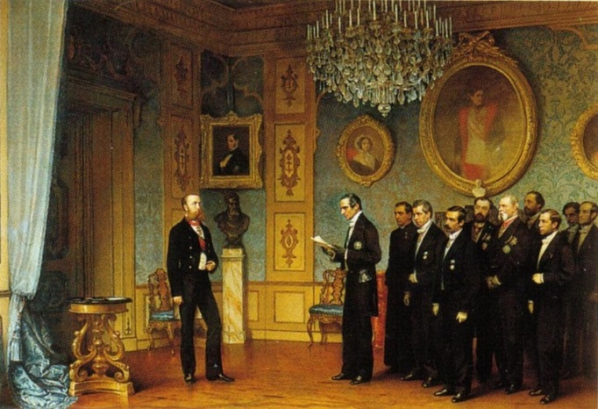În această situaţie, aşteptările se îndreptau în măsură cu atât mai mare spre împărăteasă. Max fusese cândva cumnatul ei preferat – până când se căsătorise cu frumoasa Charlotte. Elisabeth avusese tot atât de puţină înţelegere pentru aventura mexicană ca Sophie. Nenorocirea ar fi putut, prin urmare, aduce o apropiere între cele două femei. Dar nici aceste speranţe nu se materializară. Therese Furs-tenberg o căina pe stăpâna ei Sophie: „Este imposibil să priveşti cu inima împăcată cum au abandonat-o… Te cuprinde uneori cu adevărat furia şi dacă nu ar exista bunul împărat şi copiii iubitori, ţi-ai putea dori să-i bată Dumnezeu!” în cele din urmă ducesa Ludovica o invită pe Sophie pentru câteva săptămâni la Pos-senhofen, ca să o con soleze. Acolo se găseau şi alţi membri de familie îndoliaţi: Helene Taxis care era în stare de totală debusolare deoarece soţul ei murise pe neaşteptate după naşterea celui de-al patrulea copil al lor, şi Carl Theodor, fratele preferat al lui Sisi, care îşi pierduse cu puţin timp înainte soţia, rămânând cu fetiţa lui, Amelie.

Doamnele de onoare din Viena se duseră pline de curiozitate să vadă casa părintească a lui Sisi, dar îşi

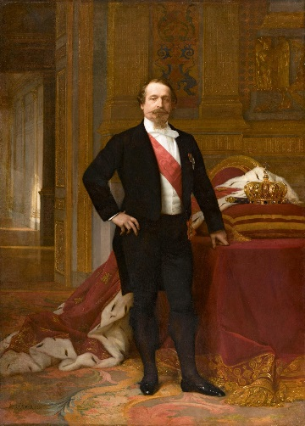dădură seama „că aici domnea acum atâta suferinţă şi tristeţe, încât atmosfera deşănţată era mai potolită. Eşti înconjurat de o mulţime de oameni şi de o haită şi mai mare de câini, primii sunt toţi negri [din cauza doliului], iar ultimii, în majoritate albi.” (Câinii preferaţi ai Ludovicăi erau cei albi din rasa şpiţ.) Un curier din Mexic veni la Possenhofen şi relată despre ultimele ore de viaţă ale împăratului Max, aducând şi câteva relicve pentru Sophie: o bucăţică din haina în care fusese îmbrăcat Max la execuţie, din pânza în care fusese înfăşurat după moarte şi o rămurică dintr-un copac aflat în dreptul locului execuţiei, la Queretaro. Contesa Furstenberg văzu lacrimile Sophiei şi ale tinerei văduve Helene Taxis: „O imagine demnă de compasiune, o întruchipare a durerii, ca să nu spun a disperării… Sărmana creatură, distrusă şi îmblânzită din cauza durerii.” Dar nici cu această ocazie nu lipseau săgeţile contra Elisabethei, căci arhiducesa Sophie era (după părerea Theresei Furstenberg) „impresionată de evlavia Helenei; cel puţin îşi iubise din toată inima soţul; tot este ceva!” Şi din jurnalul Sophiei reiese o afecţiune sinceră faţă de Helene Taxis: „Mi-am spus că cele mai profunde sentimente de durere s-au alăturat acum: durerea văduvei în urma pierderii soţului iubit şi durerea mamei cauzată de pierderea şi martirajul fiului ei ucis.” Sophie refuză categoric să îl întâlnească pe „ucigaşul fiului ei”, adică pe Napoleon al III-lea, care în august 1867 făcu o călătorie la Salzburg pentru a-şi prezenta familiei imperiale condoleanţele la moartea lui Maximilian. Sophie nu putea uita că suveranii francezi îl ademeniseră pe fiul ei în aventura mexicană, refu-zându-i orice ajutor în clipa când Max ajunsese la ananghie.

Elisabeth avea alte motive să evite această întâlnire senzaţională. Pretextă din nou o indispoziţie, gândindu-se şi la eventualitatea unei sarcini (totul se întâmpla la o lună după încoronarea din Ungaria) şi îi scrise soţului ei: „Poate că sunt gravidă, în această stare de incer-titudine vizita de la Salzburg este inoportună. Aş putea plânge de dimi-neaţa până seara, atât sunt de tristă. Sufleţelule, consolează-mă că am mare nevoie de aşa ceva. Mi-a trecut cheful de orice, nu vreau să merg nici la călărie nici la plimbare, totul îmi este indiferent.” Dar lamentările ei rămaseră de data aceasta fără efect, întâlnirea de la Salzburg avu loc. În schimb, rezultatele politice se dovediră a fi foarte precare. Nu se ajunse la o alianţă între Austria şi Franţa împotriva Prusiei (cum se temuse Bismarck). În cercul din jurul arhiducesei Sophie până şi doamnele de onoare îşi băteau joc de „parvenitul” Napoleon şi de Eugenie, care era din naştere doar contesă, deci nu corespundea rangului ei.

Therese Furstenberg: „Şi, totuşi, la Salzburg îi vedem împreună, în cerc intim, pe reprezentanţii celei mai stricte legitimităţi şi pe reprezentanţii polului opus: perechea noastră imperială modestă, care merge la ora nouă la culcare, şi francezii obişnuiţi cu mult fast şi pompă!” În orice caz: francezii îi depăşiră cu mult pe austrieci în ceea ce priveşte conversaţia mondenă. Contele Hans Wilczek, care participase la întrevederi, relatează de exemplu că, la un dejun luat la Hellbrunn, tacâmurile împărătesei Elisabeth dispăruseră pe neaşteptate.

Toată lumea era uimită, nu putea fi vorba decât despre trucul unui prestidigitator, dar care dintre noi era atât de abil să facă aşa ceva?„ Împăratul Napoleon spuse deodată zâmbind: „Am dobândit în decursul vieţii câteva talente de care mă folosesc ca să-mi înveselesc prietenii, atunci când buna dispoziţie lasă de dorit.” Într-adevăr, aşa cum se întâmpla atât de des la curtea din Viena, conversaţia lâncezise şi de data aceasta în jurul lui Franz Joseph şi a Elisabethei, iar Napoleon al III-lea depăşise cu ingeniozitate momentul penibil cu

ajutorul trucurilor sale de prestidigitator.

Cea mai mare senzaţie o făcură la Salzburg cele două împărătese. Toată lumea dorea să îşi dea părerea: care din ele este mai frumoasă? Elisabeth şi Eugenie nu manifestau în public sentimente de prietenie sau intimitate (ţinând cont de împrejurările politice). Dar se înţelegeau mult mai bine decât colportau bârfele despre prezumtiva rivalitate dintre femeile frumoase.

Contele Wilczek povestea că Elisabeth o vizitase într-o zi, pe la ora amiezei, în particular, pe împărateasa Eugenie, iar el, Wilczek, trebuise să stea de pază la uşă şi să îndepărteze pe orice alţi vizitatori. Dar când împăratul Napoleon al III-lea în persoană dori să intre, ezitase, vrând să o întrebe pe Eugenie dacă interdicţia strictă de a permite intrarea altora îl vizează şi pe soţul ei, împăratul. Wilczek:

„Am deschis încet uşa şi a trebuit să traversez două camere goale ale apartamentului, ba chiar şi dormitorul, ca să ajung la un budoar a cărui uşă rămăsese întredeschisă, în faţa ei era o oglindă mare, iar cele două împărătese stăteau cu spatele spre uşa în dosul căreia mă oprisem şi erau ocupate să îşi măsoare, cu două panglici, cele mai frumoase pulpe care existau probabil atunci în toată Europa. Scena era inimaginabilă şi nu o voi uita până la sfârşitul vieţii.” În Europa se vorbea în acei ani mult despre picioarele împărătesei Eugenie. Căci ea purta (un lucru considerat „demi-monde” în Austria) fuste atât de scurte încât i se zăreau gleznele, în schimb, Sisi apărea în rochii mai degrabă de modă veche, lungi până la pământ, respectând demnitatea maiestăţii imperiale.

Părerea dominantă era că Eugenie – cu treisprezece ani mai în vârstă – avea trăsături mai regulate, dar Elisabeth mult mai mult farmec. Unii observatori descoperiră însă şi alte calităţi ale împărătesei Eugenie, pe lângă frumuseţe.

„Ceea ce conferea un şarm deosebit trăsăturilor ei”, scria prinţul Hohenlohe-Ingelfingen, era expresia de inteligenţă şi siguranţă de care vecina ei atât de timidă ducea lipsă”. Elisabeth nu acceptă invitaţia lui Napoleon al III-lea de a le întoarce vizita, venind la Paris cu ocazia Expoziţiei Mondiale, între timp rămăsese într-adevăr gravidă, având un motiv pertinent să îşi lase soţul să întreprindă singur călătoria, în felul acesta evita şi o întâlnire cu Pauline Metternich, care, în calitatea ei de soţie a ambasadorului Austriei la Paris, organiză în mod strălucit această vizită, înregistrând un succes triumfal.

Aplombul mai mare al Elisabethei se manifesta şi în faptul că petrecea regulat perioade îndelungate în Bavaria. La Ischl, locul de vilegiatură al familiei imperiale, unde se găseau şi părinţii împăratului, se arăta din ce în ce mai rar. Cancanurile vienezilor la adresa „familiei de calici” din Possenhofen – „acest loc de unde ne-au venit atâtea rele” – nu o mai interesau. Sisi arăta pe faţă că se simte mai bine în Bavaria decât în Austria şi că viaţa familială turbulentă din jurul ducesei Ludovica îi plăcea mult mai mult decât viaţa rece şi plicticoasă de la curtea Vienei.

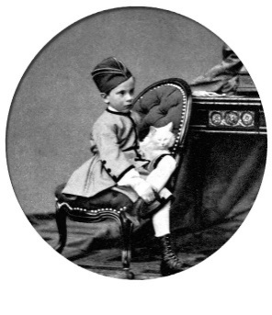Elisabeth îi scria voioasă fiului ei Rudolf, pe atunci în vârstă de şase ani, că merge „zilnic cu bunica la capela particulară a familiei, unde un franciscan citeşte mult mai repede liturghia decât preotul de la noi care celebrează liturghia duminicală” – probabil că observaţia nu îi făcuse nici o plăcere arhiducesei Sophie, care obişnuia să citească, şi ea, de fiecare dată toate scrisorile. Elisabeth descria viaţa în cercul fraţilor şi surorilor care se întâlneau, cu toţii, în fiecare seară; Şi atunci vine „unchiul Maperl [Max Emanuel de Bavaria] cu un pachet de cărţi; dacă [lectura] durează mult, adoarme toată lumea, iar noi o stropim cu apă pe Sophie ca să o tachinăm, şi aceasta este unica distracţie „ Apoi stă de poveşti cu sora cea mică, Sophie, până noaptea târziu când ceilalţi dorm deja „şi ne spunem de toate ceea ce nu putem face în timpul zilei.” Doamnele de onoare constatară o pasiune deosebită” a împărătesei pentru Possenhofen. Având în vedere că modestul castel era mult prea mic pentru o împărăteasă însoţită de o suită formată din cel puţin şaizeci de persoane, la care se mai adăugau caii, câinii şi caleştile, Elisabeth se instala în curând în castelul Garatshausen, mult mai mare, locuit de fratele mai în vârstă, Ludwig, cu mica sa familie. Iar când şi acesta se dovedi a fi neîncăpător, închirie, începând cu anul 1870, în fiecare vară hotelul Strauch din Feldafing, pe lacul Starnberg. Aici locuia mai confortabil şi era mai independentă, dar putea să ajungă uşor la castelele rudelor ei, fie pe jos, fie călare. Dacă împăratul dorea să îşi viziteze în iunie sau iulie soţia şi fiica, Valerie, trebuia să vină şi el în Bavaria.

Elisabeth, care la Viena trăia atât de retrasă, primea aici cu plăcere oaspeţi şi vizitatori: părinţii, fraţii şi

surorile cu familiile lor, în primul rând pe frumoasa Marie, fosta regină din Napoli dar şi – fireşte, de obicei pe la miezul nopţii – pe regele Ludwig al II-lea al Bavariei, care manifesta tot mai multe ciudăţenii, într-o zi Elisabeth închirie pentru musafirii ei un vaporaş ca să facă o croazieră pe lac. Bucătarii din Viena preparară mâncarea, se puse masa cu vesela adusă din Viena, iar la dineul luat pe lac cântă o fanfară militară din Műnchen.

În decursul timpului Elisabeth amenaja hotelul preferat din Feldafing după gustul şi pretenţiile ei. Insistă să aibă şi aici o cameră în turn, cu scări turnante, pentru a putea coborî la orice oră, neobservată, direct din încăperile ei în grădină. Bucătarii aduşi din Viena aveau nevoie de o bucătărie proprie, caii foarte costisitori (în anii şaptezeci, în număr de douăzeci) de grajdurile lor, iar trăsurile de o remiză.

În parc se înălţară vile mici pentru musafiri. Casa parohială din apropiere îi era necesară pentru a se coafa şi a-şi spăla părul, dar şi pentru exerciţiile de scrimă, îi plăcea să citească stând într-un hamac din grădina casei parohiale, unde nu o putea vedea nimeni. Fireşte că în asemenea perioade preotul trebuia să se mute în altă parte.

Nu accepta să bea apă decât de la izvorul îngrădit de lângă promenada de pe malul lacului, iar apa pentru spălat era transportată zilnic, cu găleţile, de la Possenhofen. Deoarece dimineaţa sau seara înainte de culcare Elisabeth bea cu multă plăcere, chiar în grajd, lapte proaspăt muls, grajdul de vaci trebuia să corespundă ultimului standard tehnic, iar vacile să fie sănătoase, vaccinate, foarte curate şi să dea lapte mult. Când făcea baie în lac, stabilimentul băilor era rezervat numai pentru ea, iar accesul curioşilor oprit.

Feldafing este timp de douăzeci şi patru de veri ţinut în tensiune de dorinţele extravagante ale împărătesei.

Dar localitatea înfloreşte – prezenţa oaspetelui renumit în lumea întreagă atrăgând mulţi turişti la lacul Stamberg. Hotelierul purta cu multă mândrie o decoraţie imperială. În numeroase case din Feldafing se pot vedea pană în ziua de astăzi cadouri ale împărătesei, care se bucura de faima de a fi foarte generoasă. 17 Elisabeth manifestă în anii şaizeci şi şaptezeci un ataşament deosebit faţă de surorile ei, ajutându-le când şi cum putea; în 1867, plecă la Zurich unde Mathilde născu un copil, iar în 1870, la Roma unde năştea Marie. Suita care o însoţea în Bavaria constată că în cercul familie, împărăteasa este „atât de drăguţă cu fraţii şi surorile, încât îţi creşte inima de bucurie văzând-o.

„În schimb copiii, Gisela şi Rudolf, o interesau pe Sisi mai puţin ca niciodată. Prima vizită la teatru a

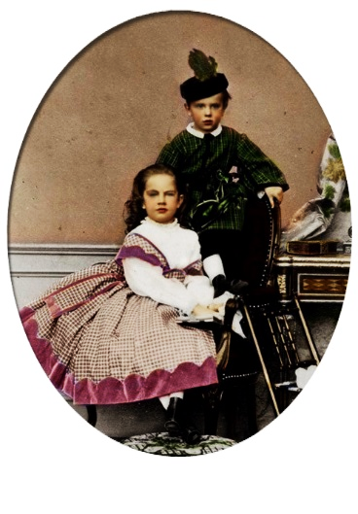copiilor, ba chiar şi prima cuminecătură a Giselei şi multe alte momente din viaţa acestor copii sănătoşi şi bine educaţi se petrecură sub oblă-duirea tatălui, a bunicii a educatorilor şi a doamnelor de onoare – nu însă şi a mamei.

Therese Furstenberg îi consi-dera „delicioşi” pe copii: „Sunt nişte fiinţe drăguţe, plăcute – nişte copii atât de bum şi prietenoşi de parcă ar fi doar ai tatălui lor!” În ciuda numeroaselor obli-gaţii, tatăl era cel care îşi lua timpul necesar pentru a merge cu copiii la plim-bare, pentru a-l duce pe Rudolf la vânătoare la bazinul de înot sau la circul Renz. Therese Furstenberg: “De-abia sosit, împăratul îşi duse ieri copiii la circul Renz, ceea ce nu s-ar fi întâmplat dacă balaurul ar fi fost acasă”.

Cu aceste cuvinte voia să sugereze nu numai că Elisabeth nu se ocupă de copiii ei, ci şi că îşi acaparează în asemenea măsură soţul atunci când se află la Viena, încât nu mai rămâne timpul necesar unui program comun cu copiii. Therese Furstenberg vorbea despre „situaţii pe care ar fi mai bine să nu le dezvăluim şi care, prin şederile repetate în Bavaria şi legăturile strânse cu surorile, sunt exacerbate luând proporţii inimaginabile.”

Surorile împărătesei erau, toate patru, frumuseţi renumite şi – în afară de Helene Taxis – foarte dornice de a-şi trăi viaţa din plin. Vienezii o antipatizau îndeosebi pe Marie, fosta regină din Napoli, fiindcă încuraja egoismul împărătesei. Therese Furstenberg nota că nici nu ştie „dacă este vorba de răutate, extravaganţă sau lipsă de chibzuinţă; că îţi vine să te ascunzi ca să nu fii martor şi că nu poţi admira îndeajuns indulgenţa şi bunătatea inepuizabilă arătată de „a mea„ [se referă la arhiducesa Sophie].” Chiar şi educatoarea englezoaică a Mariei Valerie, pe care Elisabeth o considera o susţinătoare fidelă, observa cu dispreţ:

„Prinţesele de la Possenhofen sunt, toate, ca femeile din demi-monde”. Surorile subliniau asemănarea dintre ele. Marie Festetics: „Statura – vălul – frizura – toaleta – obiceiurile nu ştii niciodată „care din care„!” Şi Marie „vorbeşte încet. Mi-a venit chiar să râd – în aşa măsură vrea să semene cu împărăteasa.” Nici Mathilde şi Sophie nu se lăsau mai prejos. Doar Helene reprezenta o excepţie.

Marie Festetics era de părere că este prea severă, prea dură, delăsată, urâtă şi neprietenoasă „şi arată de parcă ar fi o caricatură a celorlalte, deşi se vede imediat că este o soră de-a lor.” Conflictele lui Sisi păreau de-a dreptul să se multiplice prin aceste surori atât de asemănătoare. Căci niciuna din ele nu izbutise să stabilească relaţii mai apropiate cu societatea vieneză. Toate cinci rămaseră izolate la Viena.

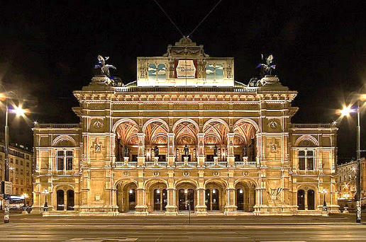Începând cu anul 1868, Sisi petrecea, împreună cu fiica ei, Marie Valerie, cea mai mare parte a anului în Ungaria sau în Bavaria, lăsând în seama împăratului de Viena toate obligaţiile de reprezentare, ceea ce dădu prilejul unor critici nesfârşite; de exemplu, în jurnalul lui Crenneville citim cu ocazia Joiei Verzi a anului 1869 „Slujba religioasă şi spălarea picioarelor; M. S. [Maiestatea Sa] este singur deoarece regina! Rezidează la Buda”. În mai 1869, se inaugura noua Operă – una din cele mai frumoase şi preten-ţioase edificii de pe Ring. Arhitecţii amena-jaseră cu multă grijă un salon pentru împărăteasă: în stil renascentist, cu pereţii tapeta-ţi cu catifea roşie şi multe ornamente aurite. Pe pereţi se găseau tablouri uriaşe cu peisaje de la Possenhofen şi lacul Starn-berg, iar în masa masivă era gravată monograma Elisabethei. Plafonul acoperit cu picturi înfăţişa scene din „Oberon” a lui Weber, în tabloul din mijloc apăreau Oberon şi Titania, ca stăpâni ai imperiului zânelor, într-o trăsură de forma unei scoici, trasă de lebede – o aluzie la drama preferată a Elisabethei, Visul unei nopţi de vară, şi lumea zânelor, pe care o evoca şi Carl Maria von Weber în opera Oberon.

Data inaugurării operei fusese amânată de dragul Elisabethei care rămăsese la Budapesta mai mult decât programase. Deşi acceptase să vină şi chiar se găsea la Viena, contramanda participarea cu scurt timp înainte de începerea operei Don Juan spectacolul de inaugurare –„din cauza unei indispoziţii”.

După acest afront încercă să calmeze spiritele agitate participând – pentru prima dată după şapte ani – la procesiunea din Joia Verde. Soţia ministrului plenipotenţiar al Belgiei, de Jonghe, transmise la Bruxelles: „Lumea era furioasă, cred că dacă nu ar fi apărut astăzi dimineaţa ar fi izbucnit o revoluţie”. Elisabeth trebuia să fie prezentă la domul St. Stephan dimineaţa la ora şapte, în ţinută de gală – o rochie cu trenă, de culoarea nalbei, cu broderii de argint şi presărată cu diamante, şi cu o frizură complicată. Pe lângă drumul de la Schonbrunn până în oraş trebuie să mai punem la socoteală şi cele trei ore necesare pentru îmbrăcat şi coafat, înseamnă deci că împărăteasa se sculase la ora trei noaptea pentru a participa la procesiune ca punct de atracţie mult admirat fireşte, însă, cu o atitudine smerită şi evlavioasă – însoţită de suita ei îmbrăcată la fel de festiv. Contesa de Jonghe: „Nefericita purta o rochie decoltată şi bătea un vânt uşor dar destul de rece. Era urmată de douăsprezece prinţese, în rochii cu trenă lungă doar decoltate. Au mare noroc dacă până diseară nu se vor îmbolnăvi toate.” Şi: „Mersul împărătesei semăna cu alunecarea pe apă a unei lebede frumoase. Lumea a crezut până în ultimul moment că [ea] nu va veni – o asemenea frumuseţe nu agreează nici soarele, nici apariţia în public.”

Nu numai spectatorii erau nemulţumiţi de frecventele refuzuri ale Elisabethei de a se arăta, ci şi cei implicaţi în aceste spectacole de la curte. Căci dacă împărăteasa nu era dispusă să îşi facă apariţia, nici doamnele de onoare din anturajul ei nu aveau ocazia să paradeze în public, în suita împărătesei, împodobite cu cele mai frumoase bijuterii din colecţia familiei.

În cazul procesiunilor din Joia Verde, numărul celor defavorizaţi era şi mai mare. Căci datina cerea ca împăratul să spele picioarele a doisprezece bătrâni din azilul de săraci, care după aceea primeau o masă îmbelşugată şi cadouri substanţiale, împărăteasa trebuia să facă acelaşi lucru cu douăsprezece femei sărmane. Având însă în vedere că de obicei doar împăratul se supunea acestui act de smerenie în public, însemna că douăsprezece femei bătrâne şi sărace erau lipsite în fiecare an atât de solemnitate cât şi de primirea darurilor aferente. Dacă punem deci la socoteală cele peste 40 de solemnităţi de Joia Verde sărbătorite fără împără-teasa, vedem că numărul celor frustraţi era foarte mare.

Elisabeth se achita în felul ei propriu de obligaţia de a vizita orfelinate, spitale şi aziluri de săraci. Nu punea deloc preţ pe primiri festive, alocuţiuni ale directorilor aşezămintelor şi relatări linguşitoare ale ziarelor despre vizita împărătesei la cei oropsiţi şi bolnavi. Descindea de cele mai multe ori neanunţată, însoţită de o singură doamnă de onoare. Ceea ce o interesa era acţiunea în sine; să ia legătura cu bolnavii, să controleze dacă aceştia sunt bine îngrijiţi şi trataţi. De exemplu, cerea totdeauna probe din mâncarea servită şi gusta din ea, luând-o sau criticând-o. Stătea mult timp de vorbă cu bolnavii, se interesa de situaţia lor familială, le dădea bani şi încerca să le ridice moralul acolo unde era cazul.

În felul acesta împărăteasa nemulţumea atât conducerea aşezămintelor, cât şi pe organizatorii de la curte

pe care pur şi simplu îi ignora, având, în schimb, un succes uriaş la bolnavi. Era considerată o zână bună, mai ales datorită felului ei de a fi simplu şi omenos când avea de-a face cu oamenii umili – o trăsătură de caracter însuşită în Bavaria. Fiecare cuvânt rostit de ea era sorbit cu nesaţ fiind apoi transmis, în familie, din generaţie în generaţie. Contesa Festetics care o însoţea de multe ori pe Elisabeth în aceste vizite nota cu admiraţie în jurnalul ei:

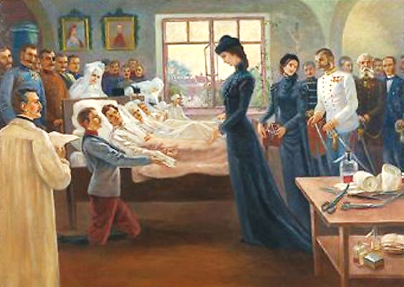„Căci cum merge la spitale?… Aşa cum procedează în toate privinţele: nu cu ostentaţie faţă de public – nicidecum! Ci în linişte, în folosul bolnavului, pentru a-l consola şi ajuta. Vorbeşte cu un ton atât de potrivit, atât de firesc.” Cu timpul, însă, cu ocazia acestor vizite se contura un interes crescând al împărătesei pentru tot ce era bizar şi ciudat. Cu ani în urmă vizi-tase, de exemplu, la Verona tocmai „Institutul de educare a ne-grilor”, o şcoală de misionari în care erau educaţi negri eliberaţi din sclavie pentru a fi trimişi după aceea înapoi, în Africa, la misiunile creştine. Nici vizita făcută în 1874, la Műnchen, la un spital unde erau internaţi bolnavi de holeră, nu însemna îndeplinirea unei obligaţii filantropice, fiind dictată mai degrabă de curiozitate şi dând dovadă şi de imprudenţă din cauza pericolului contaminării. Fără ştiinţa împăratului şi însoţită doar de fidela ei doamnă de onoare Festetics, Elisabeth trecu pe lângă paturile muribunzilor şi dădu chiar mâna cu un tânăr care muri la câteva ore după aceea. Contesei Festetics îi spuse: „Omul va muri şi mă va întâmpina la un moment dat cu bucurie în lumea cealaltă.” Iar gestul acesta îl făcea aceeaşi Elisabeth care se refugiase,

timorată, din Viena, din cauza holerei.

Vizita cu deosebit interes ospiciile (chiar şi în străinătate unde nu putea fi vorba de îndeplinirea unor obligaţii de reprezentare, ci de pure vizite particulare), arătându-se preocupată de destinele bolnavilor psihic. O interesau îndeosebi noile procedee terapeutice, asistând, de exemplu, o dată la hipnotizarea unei bolnave – o metodă cu totul nouă pe vremea aceea, care făcea mare senzaţie. Acest interes neobişnuit pentru bolile psihice şi tratamentul lor ar fi putut reprezenta un prim pas spre angajarea ei într-o anumită direcţie. Dar Elisabeth nu făcu acest pas, neimplicându-se în susţinerea activă a noilor terapii, chiar dacă în 1871 îi transmise împăratului o dorinţă foarte stranie, de onomastica ei: „Din moment ce mă întrebi de mi-aş dori, te rog să-mi dăruieşti fie un pui de tigru bengalez (în grădina zoologică din Berlin există trei pui), fie un medalion. Dar cea mai mare plăcere mi-ar face-o un ospiciu de nebuni perfect amenajat. Ai acum de unde să alegi.” Iar peste patru zile: „Mulţumesc cu anticipaţie pentru rnedalion… Din păcate nu ai acordat nici un pic de atenţie celorlalte 2 variante.” Interesul manifestat de Elisabeth pentru ospicii era considerat drept una din numeroasele ei bizarerii, fiind luat peste picior şi respins ca ceva cu totul incompatibil cu funcţia ei imperială.

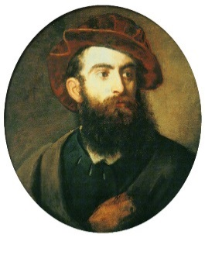Elisabeth se comporta tot atât de puţin imperial şi cu ocazia rarelor vizite făcute oamenilor de artă, de exemplu, celui mai popular pictor din Viena acelor vremuri, Hans Makart, care tocmai făcuse senzaţie cu lucrarea sa monumentală „Catarina Cornado”. Elisabeth apăru, neanunţată, în atelier. Un elev al lui Makart care a asistat din întâmplare la scenă relata: „Se opri în tăcere, aşa cum venise, rămânând multă vreme aproape nemişcată în faţa tabloului Catarinei Cornaro. Aş îndrăzni să afirm că lucrarea o impresionase pe împărăteasă, doar că nu găsi nici un cuvânt pe care să i-l spună lui Makart, şi nici acesta nu reuşi să 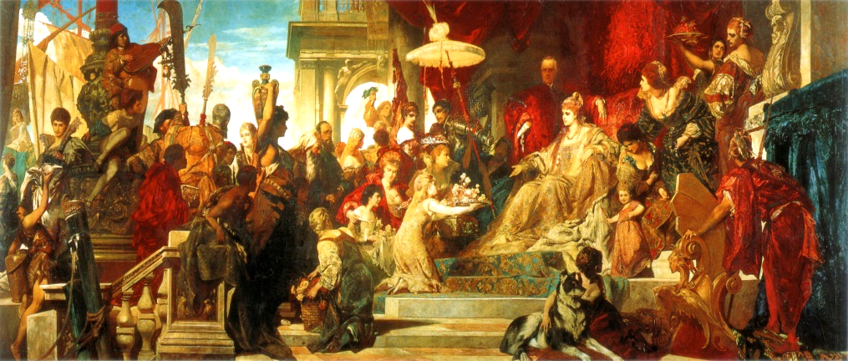rupă tăcerea cu o observaţie oarecare. În cele din urmă împărăteasa i se adresă pictorului: „Am auzit că aveţi câţiva ogari scoţieni, aş putea să-i văd?„ Ma-kart aduse câinii, împărăteasa care avea şi ea două exemplare superbe din aceas-tă rasă… Se uită câtva timp la câini, apoi mulţumi şi îşi luă rămas-bun; despre tablou nu spuse nici un cuvânt.” Mai ales când avea de-a face cu aristocraţii, Elisabeth nu îşi dădea nici cea mai mică osteneală, făcându-şi în mod cu totul inutil o serie de duşmani. Era tot mai clar că tăcerea păstrată în timpul unui cercle exprima dispreţul ei. Nu se încadra în regulile curţii, îşi permitea din când în când câte o glumă plină de ironie şi îşi agasa interlocutorii (a căror etichetă rigidă o enerva) cu un surâs batjocoritor, ostentativ.

Contesa Larisch o studie cu ocazia unui ceai luat întrunul din castelele din Boemia ale prinţului Kinsky: „Avea expresia rece şi arogantă pe care o afişa când era în harnaşamentaşa numea participarea ei la cercle. De câte ori ni se încrucişau privirile, faţa ei tresărea de dispreţ, iar ceaiul deveni un fiasco, deoarece împărăteasa nu încercă în nici un fel să contribuie la relaxarea atitudinii rigide, pline de respect, a oaspeţilor.” Şi prinţul Khevenhuller consemnează o scenă în jurnalul său. În timp ce, cu ocazia unei solemnităţi, perechea imperială se întreţinea cu prinţesa, aceasta voi să facă o reverenţă, „se împiedică de propria rochie când făcu un pas înapoi şi căzu. Împăratul încercă să o ajute… Era o scenă cam comică, împărăteasa îi spuse: „Mai jos n-a mers!„ Elisabeth îşi bate joc de doamnele din aristocraţia vieneză şi într-una din poezii („în timp ce vorbesc strident/în germana lor boemiană”) plângându-se de obligaţiile ei imperiale cu ocazia unui cercle de la un bal al curţii:

*Căci mult chinuita-mi făptură*

*Şi mai rău e agresată,*

*Cu bârfe vieneze îndopată.*

*Ale aristocraţiei vârfuri se apropie acum,*

*Doamne mari de prin palate*

*(Grase şi-ndeobşte proaste).*

*Ah, ce bine vă cunosc!*

*Ştiu şi cât m-aţi denigrat chiar din anii tinereţii,*

*Dar smerenie aţi mimat.*

*S-aruncaţi cu pietre-n alţii*

*Chiar cu măiestrie ştiţi!*

*Şi apoi vă desfătaţi cu un nimb de glorie fals.*

Din 1867, Elisabeth nu se mai amesteca în viaţa politicădin sursele de informaţie nu reiese dacă renunţase de bunăvoie sau constrânsă. Nici în timpul crizei din vara anului 1870, după izbucnirea războiului dintre Germania şi Franţa, nu manifestă interes pentru situaţia politică extrem de încordată şi pentru discuţiile agitate din Viena. Unii vedeau în acest război o şansă a Austriei de a spăla ruşinea din 1866, luptând alături de Franţa împotriva Prusiei. Bavaria se situa de partea Prusiei având obligaţii contractate prin tratatul din 1866, întocmai ca celelalte ţări din sudul Germaniei, care cu patru ani înainte fuseseră încă aliatele Austriei. Prin urmare, intervenţia Austriei de partea Franţei ar fi însemnat şi un război împotriva vechilor aliaţi germani nu numai împotriva Prusiei. Situaţia era foarte delicată, în plus, nivelul de pregătire a armatei austriece lăsa de dorit. Succesele rapide înregistrate de armata prusacă anihilau orice speranţă de a putea învinge Prusia.

Austro-Ungaria rămase neutră.

Arhiducesa Sophie trebuia să îşi înmormânteze toate speranţele că unificarea Germaniei se va produce sub hegemonia Austriei, în jurnalul ei deplângea „entuziasmul trist al germanilor (alimentat în mare măsură de francmasoni), care cred că luptă pentru Germania; în fond luptă doar pentru Prusia, care până la urmă îi va distruge. Victoriile Prusiei o duceau la exasperare pe arhiducesă:

„Toate aceste noutăţi pro şi contra… Declanşează în mine un conflict de sentimente. Bieţii mei nepoţi din Saxonia şi Bavaria… Trebuie să lupte pentru cauza Prusiei! Care înseamnă ruina Saxoniei şi a Bavariei!.

Să-i ajute Dumnezeu”. Iar peste trei săptămâni, în legătură cu victoriile regimentelor saxone şi bavareze: „De s-ar implica pentru o cauză mai dreaptă decât cea a regelui Prusiei, care este compromisă în urma anexiunilor nedrepte din anul 1866.” Climatul familial din casa imperială nu se amelioră nici în această situaţie încordată – dimpotrivă: Elisabeth refuză să petreacă lunile de vară la Ischl, împreună cu soacra ei, îşi luă copiii şi plecă la Neuberg/Murz. Elisabeth către Franz Joseph: „Îţi dai şi tu seama că nu aş vrea să petrec întreaga vară cu mama ta.” Elisabeth era în primul rând îngrijorată din cauza celor trei fraţi ai ei, care luptau pe front – alături de Prusia împotriva Franţei, în ceea ce priveşte viitorul Austriei, părea foarte pesimistă, scriindu-i în august 1870 soţului ei: „Sper că vom mai vegeta câţiva ani înainte de a ne veni şi nouă rândul. Ce părere ai?” Dar recunoştea şi ea măreţia lui Bismarck, deşi din 1866 ura tot ce era prusac şi nu ştia dacă această măreţie este benefică sau nefastă, în orice caz, după câţiva ani scrise această poezie intitulată “An Bismarck” (Către Bismarck):

*Predestinat victorios să fii:*

*Măreţ spirit al timpului, în zale*

*Treci prin lumea noastră*

*Popoare secerând dup-al tău plac.*

*Stea oţelită pe însângerat traseu*

*Mereu în frunte şi mereu neînfrânt*

*Unde se opreşte marşul triumfal?*

*În sus el duce sau în jos?*

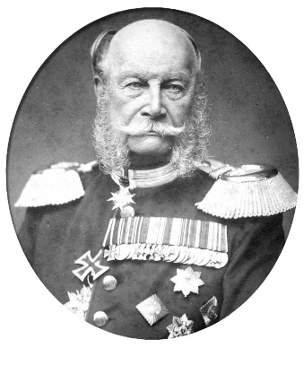La Paris se proclamă în septembrie 1870 republica. Imperiul lui Napoleon al III-lea se prăbuşise. Trupele noii Italii intrară în Roma punând capăt statului papal. Sora lui Sisi, Marie, fosta regină de Napoli se refugie de la Roma în Bavaria. Elisabeth nu manifestă nici un interes pentru aceste evenimente, nici măcar pentru proclamarea, la Versailles, a lui Wilhelm I ca împărat al Germaniei. Ba chiar îşi sfida anturajul agitat plecând în toamna anului 1870 din Viena (de data aceasta însoţită de fiicele ei Gisela şi Valerie) ca să petreacă iarna la Meran.

Deşi foarte rezervată în această pri-vinţă, arhiducesa Sophie nu se putu abţine să nu-i încredinţeze jurnalului mâh-nirea cauzată de nora ei, plângându-se de noutatea că Sisi vrea iarăşi să petreacă iarna departe de Viena, luându-şi şi fiicele, care vor rămâne peste iarnă acolo. “Bietul meu fiu! Şi Rudolf se plânge că trebuie să fie atâta vreme separat de surorile sale”. Rudolf, care împlinise deja doispre-zece ani, luă acum pentru prima dată atitudine împotriva mamei sale, scriindu-i tocmai bunicii Sophie: 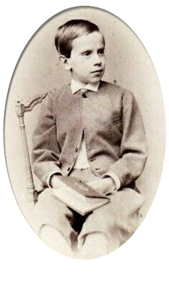„înseamnă că în vremuri atât de grele bietul tata trebuie să fie departe de mama preiau cu plăcere misiunea frumoasă de a fi singurul sprijin al dra-gului meu tată!” Cuvinte pe care Sophie le trecu în jurnalul ei. Dezamăgirea prinţului moştenitor este uşor de înţeles, căci Elisabeth rămase la Meran din 17 octombrie 1870 până la 5 iunie 1871, cu o mică întrerupere în martie 1871, când veni la Viena cu ocazia decesului cumnatei ei, Marie Annun-ziata. Dacă împăratul voia să îşi vadă soţia şi fiicele, trebuia să plece la Meran. O asemenea şedere necesita pregătiri înde-lungate şi costa enorm de mult. Având în vedere că suita Elisabethei era formată de data aceasta din 106 persoane, iar castelul închiriat, Trauttmansdorf, se dovedi a fi neîncăpător, se închiriară şi câteva moşii din împrejurimi găsindu-se, ca de obicei, loc şi pentru grajdurile de cai şi de vaci precum şi pentru trăsuri, între clădirile în care erau cazaţi membrii suitei se instalară cablu-ri, iar în castel un oficiu telegrafic propriu care era în legătură perma-nentă cu Hofburg. Elisa-beth petrecu cea mai mare parte a verii anului 1871, în Bavaria şi la Ischl. În octombrie ple-că iar la Meran dar nu se instala în castelul Trauttmansdorf care fusese amenajat pentru ea în anul anterior înghiţind atâţia bani, cii de data aceasta în castelul Rottenstein care trebui, şi el, adaptat nevoilor ei. Rămase aici până la 15 mai 1872, cu excepţia unei scurte călătorii la Budapesta, cu ocazia logodnei Giselei. Surorile ei veniră iarăşi, pe rând, să-i ţină companie – de fiecare dată cu o suită mare şi mulţi cai. Noua doamnă de onoare, contesa Festetics, o însoţi pe Elisabeth la Meran după ce ezitase multă vreme să accepte această funcţie – fireşte, o mare onoare. Şarmul împărătesei te fascinează, observă ea, dar „dacă numai a suta parte din ceea ce spune Bellegarde [urmaşul lui Crenneville ca aghiotant general] este adevărat, mă cuprinde teama.” De-abia Gyula Andrassy îi risipi îndoielile asigurând-o că este de datoria ei să facă acest sacrificiu de dragul patriei (adică a Ungariei) şi să devină doamnă de onoare: „Puteţi face multe lucruri bune – iar împărăteasa are nevoie de oameni devotaţi.” Dacă pe lângă o unguroaică a trebuit să se insiste atât de mult ca să intre în slujba împărătesei, ne putem imagina câte rezerve avea aristocraţia austriacă şi mai ales cea boemiană.

Contesa aflase atât de multe lucruri negative, încât constată cu uimire şi surprindere că Elisabeth voia, ce-i drept, să fie cât mai departe de Viena, dar trăia foarte retrasă când nu era acasă, neexistând nici cele mai vagi indicii că ar avea niscaiva aventuri. Astfel că notă în jurnalul ei: „Până acum văd doar că împărăteasa merge mult la plimbare singură, însoţită doar de câinele ei mare…

Că îşi acoperă faţa cu un voal albastru gros – că dacă vrea să fie însoţită, o ia cu ea pe Ferenczy şi că evită oamenii – toate acestea sunt regretabile – dar, de fapt, nu este nimic rău în aşa ceva.” Unul din puţinele divertismente – relevante pentru interesele Elisabethei – pe care şi le permise împărăteasa: o aduse cu o trăsură la reşedinţa din castelul Trauttmansdorf pe uriaşa Eugenie, care cântărea patru chintale, fiind expusă într-o dugheană din Meran; voia să o vadă şi ea mai de aproape. În timpul unei plimbări Elisabeth o întrebă – fireşte, în limba maghiară – pe contesă: „Nu vă miră faptul că trăiesc ca un pustnic?”, explicând apoi: „Nu am avut altă soluţie decât să aleg acest mod de viaţă, în înalta societate m-au persecutat, mi-au scos vorbe rele, m-au calomniat, m-au jignit şi rănit – dar Dumnezeu îmi cunoaşte sufletul şi ştie că nu am făcut niciodată nimic rău.

Am hotărât deci să caut o companie care nu îmi tulbură liniştea şi îmi face şi plăcere. Am revenit la mine însămi şi m-am apropiat de natură. Pădurea nu-mi face nici un rău… Natura îţi oferă mai multe satisfacţii decât oamenii.”

După o discuţie cu împărăteasa, Marie Festetics notă în jurnalul ei: „Nu este deloc banală şi ceea ce spune dovedeşte că duce o viaţă contemplativă! Păcat că îşi pierde timpul doar cu speculaţii şi nu este în situaţia de a trebui să facă ceva concret, înclină spre inerţie spirituală şi are o sete de libertate nemăsurată, orice restricţie provocându-i suferinţă.” Doamna de onoare avea mereu cuvinte de laudă pentru omenia plină de căldură a Elisabethei şi înzestrarea ei intelectuală care se manifesta adeseori în vorbe de duh sarcastice dar foarte pertinente. Marie Festetics înregistra însă şi aspectele negative: „Găseşti la „Ea„ de toate, dar ca într-un muzeu neamenajat – tot felul de comori neexploatate. Nu ştie nici ea cum să le valorifice.” Pe de altă parte, contesa înţelegea perfect din ce cauză împărăteasa respingea mediul de la curte. Cât timp era la Viena, Marie Festetics critica, şi ea, găunosenia, formalismul, ipocrizia vieţii de la curte: „o viaţă abrutizantă”. Se plângea că „nimicnicia, anihilarea sensului vieţii nu devin nicăieri atât de palpabile ca la curte, după ce te obişnuieşti cu strălucirea de suprafaţă şi îţi dai seama că totul este doar ca pojghiţa aurită care acoperă nucile şi merele de pe pomul de Crăciun, poleind defectele.

Înţeleg foarte bine că împărăteasa nu poate simţi nici o satisfacţie!” Acest motiv nu era totuşi de natură să justifice în măsură suficientă absenţa îndelungată din Viena a împărătesei. Trebuie să fi existat şi alte motive mai serioase, pe care le putem doar presupune. Tocmai în perioada respectivă aveau loc la Viena schimbări radicale la nivelul politicii externe. Contele Beust, cancelarul şi ministrului de Externe de până acum, un adversar al lui Bismarck, este concediat, succesorul său fiind Gyula Andrassy. Un factor decisiv care determină această schimbare este atitudinea mai degrabă belicoasă a lui Beust în războiul germano-francez, în timp ce Andrassy susţinea o politică de neutralitate a Austriei – impunându-şi punctul de vedere.

Andrassy se considera, în orice caz, salvatorul monarhiei. În sensul acesta găsim, mai târziu, şi într-una din poeziile Elisabethei afirmaţia că în 1871 Andrassy „scosese carul din rahat”. El lansă o politică nouă, nu împotriva imperiului german, ci alături de el. Cei doi adică Bismarck şi Andrassy – urmăreau acelaşi scop măreţ: să-i împace pe inamicii de la Koniggratz şi să încheie o alianţă germano-austriacă – realizată, într-adevăr, în 1879: „Dubla Alianţă”.

În ciuda cercetărilor amănunţite, dedesubturile demiterii contelui Beust şi ale numirii lui Andrassy rămân până în ziua de astăzi lipsite de transparenţă. Prima întrebare care ar trebui elucidată este dacă Elisabetha a jucat un rol în această numire. Este greu de presupus că s-a abţinut de la orice imixtiune. Căci şi-a manifestat prea clar, chiar şi mai târziu, pe de o parte antipatia faţă de contele Beust, pe de alta, admiraţia faţă de politica lui Andrassy. Influenţa exercitată de ea trezise însă destulă nemulţumire în 1867, când fusese în joc persoana lui Andrassy. Acum, când acest politician prelua răspunderea nu numai pentru afacerile Ungariei, ci pentru întreaga politică externă a imperiului, Viena se temea că el ar putea – aşa cum o făcuse cu atâta abilitate în 1867 – să o implice iar pe Elisabeth, în vederea aţin gerii scopurilor sale politice, dobândind în felul acesta o putere cum nu mai avusese nici un alt ministru de Externe înaintea lui sau după el. Această îngrijorare era uşor de înţeles. Este deci foarte posibil (dar greu de dovedit deoarece nu dispunem de corespondenţa dintre cei doi soţi imperiali în această perioadă critică) ca Elisabeth să fi absentat atâta vreme din Viena în perioada numirii lui Andrassy, tocmai pentru a evita orice discuţii legate de o eventuală influenţă politică exercitată de ea. Ţinând cont de situaţia concretă, în felul acesta îi consolida poziţia lui Andrassy.

Fracţiunea conservatoare de la curte (numită de liberali „camarila”) în frunte cu arhiducele Albrecht şi arhiducesa Sophie deplângea noua evoluţie politică, fiind încă dominată de sentimentele de ură faţă de Prusia. Iar linia consecvent liberală imprimată politicii interne îi făcea şi mai mult sânge rău bătrânei arhiducese deja cam bolnave. De Anul Nou 1871 (Andrassy devenise deja ministru de Externe) Sophie nota cu amărăciune în jurnal:„…Liberalismul cu toţi corifeii săi, cu toate aspectele sale imposibile, îndură-se Dumnezeu de noi!” Legătura dintre Elisabeth şi Andrassy continuă chiar dacă opinia publică nu mai află nimic despre ea.

Corespondenţa era dusă prin intermediul a trei persoane de naţionalitate maghiară din anturajul împă-rătesei: Ida Ferenczy, noua doamnă de onoare, contesa Festetics, şi noul maestru suprem de ceremonii, baronul Nopcsa, un prieten de-al lui Andrassy. Partea cea mai mare şi mai importantă a acestei corespondenţe a fost distrusă de Ida Ferenczy – desigur, din motive bine întemeiate. Puţinele scrisori păstrate conţin, pe lângă elemente lipsite de importanţă, şi rugămintea adresată de Andrassy împărătesei să amelioreze relaţiile cu irnperiul german, în măsura în care stă în puterea unei împărătese, în primul rând prin vizite la nivel de curte. Şi, în pofida rezervelor ei faţă de „prusaci”, Elisabeth se conformă, întreţinu relaţii bune, chiar cordiale, cu moştenitorul tronului, mai ales cu soţia sa, prinţesa Victoria, care avea cam aceeaşi vârstă şi era o femeie foarte bine conturată politic – ca militantă pentru liberalism.

Elisabeth cultivă aceste legături fiindcă Andrassy le considera benefice şi fiindcă prinţesa moştenitoare se situa, politic, pe aceeaşi parte a baricadei ca ea (şi Andrassy). De asemenea, încercă în continuare să îi transmită soţului ei dorinţele lui Andrassy, de exemplu, când se ridică problema numirii unui nou prim-ministru în Ungaria: „Dacă ai putea pune mâna pe Tisza – cred că ar fi cel mai bun dintre toţi. Andrassy a fost ieri la mine”, îi scria în 1874. La sfârşitul lui aprilie 1872, când absenţa foarte îndelungată a împărătesei trezi mari nemulţumiri la Viena, Andrassy îi scrise Idei Ferenczy, la Meran: „V-aş ruga să uzaţi de influenţa dumneavoastră asupra Maiestăţii Sale şi să o rugaţi să nu lipsească atât de mult din capitală.” Elisabeth reveni la Viena după vreo paisprezece zile.

Împărăteasa nu se prea sinchisea de cei doi copii mai mari, dar intră în alertă când sosi momentul să caute o partidă pentru Gisela care împlinise cincisprezece ani.

Deşi Elisabeth se plângea mereu că fusese măritată atât de tânără, propriei fiice nu îi dădu nici o şansa să mai aştepte cu mariajul sau să facă o alegere proprie.

(De-abia în cazul fiicei celei mai mici, Marie Valerie, Elisabeth declară cu generozitate că, dacă vrea, Valerie se poate căsători şi cu un hornar.) întocmai cum făcuse odinioară ducesa Ludovica, Elisabeth îşi mobiliza, şi ea, relaţiile familiale.

Gisela nu prea era frumuşică, în plus, în familiile regale catolice din Europa nu exista în anii şaptezeci nici un prinţ potrivit. Gândurile se îndreptară deci din nou spre Bavaria, şi anume spre al doilea fiu al prinţului Luitpold, prinţul Leopold care era cu zece ani mai în vârstă decât Gisela.

Leopold nu era însă liber. Se duceau de mult tratative în vederea căsătoriei lui cu prinţesa Amalie von

Coburg.

Nimeni în afară de împărăteasă nu ştia la curtea din Viena că Amalie von Coburg era iubirea fratelui celui mai mic al lui Sisi, Max Emanuel („Maperl”). Toată lumea se miră însă de străduinţele neobişnuite depuse de Elisabeth pentru a-l invita în primăvara lui 1872 pe prinţul Leopold, care era cvasi-logodit cu prinţesa Amalie, la Buda şi Godollo, la o vânătoare de sitari. Elisabeth către Leopold: „în felul acesta sper că nu va bate la ochi. Leopold tergiversa negocierile cu familia Coburg, cu pretextul că nu pot cădea de acord asupra zestrei – era în joc suma relativ mică de 50.000 de guldeni. Amalie nu avea habar de nimic. Deoarece se afla, din întâmplare, în acelaşi timp cu Leopold la Buda, apărură câteva situaţii mai delicate.

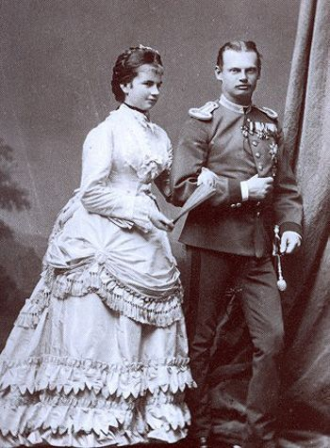Logodna lui Leopold cu Gisela se decise după câteva zile. Contesa Festetics despre mireasă: „Este fericită, aşa cum poate fi un copil – dar nu este o pereche frumoasă.” Împăratul îi scrise mamei sale: „Totul a decurs în mod simplu, cordial, patriarhal, deşi nici Sisi nici eu nu suntem încă patriarhi.” Comentariul Sophiei; „Fericirea casnică a micuţei şi a bravului Leopold pare asigurată, dar această căsă-torie nu poate fi considerată o partidă.” Totuşi mirele simţea mustrări de conştiinţă şi îi scrise din Ungaria, îngrijorat, unei mătuşi: „Numai de nu ar avea urmări nefaste pentru A (malie). De fapt, sunt foarte îngrijorat… La plecare am întâlnit-o pe A. pe scări; părea atât de bine dispusă. Biata de ea… Aşa a vrut destinul, nici nu ar fi putut fi altfel. Gisela este atât de drăgălaşă, are ochii buni ai tatălui ei.” Căsătoria cu fiica împăratului austriac era rentabilă pentru Leopold din toate punctele de vedere. Gisela obţinea la nuntă 500.000 de guldeni doar de la bunicul ei, arhiducele Franz Carl, şi de la bunica Sophie.

Foarte abilă, Elisabeth lăsă să treacă o bucată de timp pentru ca prinţesa Amalie să îşi poată reveni din şocul cauzat de respingerea ei. Iar în mai 1875 mijloci personal, cu ajutorul contesei Marie Festetics, căsătoria fratelui ei îndrăgostit cu Amalie von Coburg. Dar Elisabeth îşi menţinu chiar şi în acest caz părerea negativă despre căsătorie, declarând că este „o plăcere foarte ciudată să renunţi la libertate când eşti atât de tânăr. Nu apreciem la justa valoare bunul pe care îl avem decât după ce l-am pierdut.” Această căsătorie mijlocită de Elisabeth se dovedi a fi foarte fericită.

Nu ştim dacă Elisabeth a încercat cât de cât să îşi pregătească fiica în vederea căsătoriei, în orice caz, nu îşi pierdu timpul cu lucruri atât de prozaice cum ar fi alcătuirea trusoului, lăsând aşa ceva exclusiv în sarcina personalului. Dacă ne gândim cu câtă dăruire se ocupase odinioară ducesa Ludovica de Elisabeth, şi cu câtă grijă pregătise însăşi mama–soacră, luni de zile, totul pentru tânăra împărăteasă – de la lenjeria de pat până la bibelouri şi covoare – înţelegem de ce anturajul critica „lipsa de inimă a împărătesei”, după cum citim în jurnalul contesei Festetics.

Fireşte – Gisela era din toate punctele de vedere incoloră, nefiind deci o fată cu care să te poţi făli. Nu avea nimic din sclipirile spirituale ale mamei şi ale fratelui ei Rudolf. Modestia prozaică o apropia mai degra-

bă de tată; lipsită de pretenţii, cum era, nu i-ar fi trecut prin minte să se revolte împotriva mamei ei. În cele din urmă deveni o soţie bună, liniştită, puţin grăsuţă, şi mamă a patru copii. Nu ne-a parvenit nici un cuvânt care să fi arătat afecţiune din partea Elisabethei pentru această fiică mai mare a ei.

La scurt timp după logodna Giselei muri, în urma unei suferinţe îndelungate, arhiducesa Sophie, care îi

crescuse de fapt pe cei doi copii mai mari ai familiei imperiale – deci singura persoană care se ocupase de mireasa ce nu împlinise încă 16 ani. Ultima fază a bolii Sophiei dură mult fiind foarte grea. După decesul celui de-al doilea fiu, Max, vitalitatea ei se frânsese.

Rezistase cu mult curaj îndeplinindu-şi toate obligaţiile faţă de soţ, copii, nepoţi şi familia Habsburg. Dar în ultimii ani nu se mai amestecase în politica a cărei evoluţie o deprima profund şi nici nu îndrăznise să îi mai dea sfaturi nurorii ei Elisabeth.

Relaţiile dintre Sophie şi împărat rămăseseră profunde şi apropiate. Toată lumea de la curte îşi dădea seama cât de mult suferă împăratul din cauza bolii grele şi a morţii mamei sale. Era plin de atenţii veghind ore în şir la căpătâiul ei. Dădu ordin să fie presărate paie în curtea interioară din Hofburg pentru a atenua zgomotul produs de hurducăitul trăsurilor grele. Elisabeth se afla în această perioadă la Meran, dar aflând despre sfârşitul iminent al Sophiei îşi întrerupse cura şi se întoarse la Viena.

Familia imperială petrecu zece zile şi zece nopţi lângă patul Sophiei, care suferea de spasme cerebrale pierzându-şi temporar şi graiul.

Şi Elisabeth stătu multe ore de veghe la căpătâiul soacrei ei. La un moment dat părăsi pentru puţin timp Hofburg plecând la Schonbrunn ca să o vadă pe micuţa Valerie care era bolnavă; tocmai atunci primi acolo o telegramă cu vestea că Sophie se apropie de sfârşit.

Marie Festetics: „Vizitiul mâna caii cât putea de repede – împărăteasa era grozav de agitată şi eram şi eu panicată la gândul că s-ar fi putut întâmpla ca arhiducesa să moară, iar oamenii, aşa cum sunt ei, ar fi spus că împărăteasa plecase în mod intenţionat!” Aflând, în momentul sosirii la Hofburg, că arhiducesa este încă în viaţă, Elisabeth exclamase cu sufletul la gură: „Har Domnului, altfel ar fi spus cu toţii că am făcut-o înadins (adică nu fusese de faţă la moartea Sophiei], fiindcă o urăsc. Că o urăsc atât de mult.”

Doamna de onoare descrise moartea Sophiei: „Se adunase întreaga curte, miniştrii casei imperiale, suitele nu! Era ceva îngrozitor.” După ce ora amiezii trecu, asistenţa începu să dea semne de nerăbdare, „aceasta se înteţea de la un minut la altul – aşteptarea era penibilă! Apoi li se făcu tuturor foame, iar moartea nu voia să survină. Nu! Nu voi uita niciodată scena; la curte toate se desfăşoară altfel decât în mediul oamenilor de rând, ştiam foarte bine că este aşa, dar decesul nu este o ceremonie – moartea nu este un demnitar”, consemna Marie Festetics în jurnalul ei. Seara, către ora 7, se auzi „cuvântul salvator”, dar „nu din cauză că ar fi survenit decesul, ci o voce spuse destul de tare: „domnii merg să ia dineul„. Era aproape ridicol – şi după acest cuvânt eliberator plecară cu toţii.”

În schimb, Elisabeth rămase pe loc. Nici ea nu mâncase nimic timp de zece ore. Dar rămase totuşi acolo până în clipa morţii, în dimineaţa următoare. Marie Festetics observa cu admiraţie: „Şi-a adus inima din pădurile ei – iată de ce aici nu o înţelege nimeni, căci în această atmosferă formalistă, moştenită prin tradiţie, orice germene de sentiment este necesarmente înăbuşit). Arhiducesa Sophie muri în dimineaţa zilei de 27 mai 1872 – „această femeie deosebit de inteligentă„, după cum nota Crenneville. Toţi îşi dădeau seama cât de îndurerat era împăratul. Ministrul plenipotenţiar al Elveţiei transmitea la Berna: „Pierderea mamei sale este o grea lovitură pentru împărat, deoarece doar ea îi mai asigura atmosfera unei vieţi familiale de care duce mare lipsă în cercul său mai apropiat.

„În ceea ce priveşte influenţa politică exercitată de Sophie mai ales în anii atât de hotărâtori dintre 1848 şi 1859, toţi comentatorii erau de aceeaşi părere. Chiar şi ministrul plenipotenţiar al Elveţiei, care avea oarecare rezerve faţă de linia politică a Sophiei, sublinia în raportul său: „Fără îndoială că dintre toate femeile casei imperiale de după Maria Tereza arhiducesa Sophie a fost cea mai importantă personalitate politică.” În aceste comentarii inactivitatea Elisabethei era criticată implicit, ca pol opus negativ faţă de simţul datoriei care o caracterizase pe Sophie.

Şi contele Hubner nota în jurnalul său, făcând o aluzie clară la Elisabeth, că moartea Sophiei însemna „o mare pierdere pentru familia imperială, pentru acei ce pun preţ pe tradiţiile de la curte înţelegând importanţa lor”. Iar după înmormântare tocmai doamna de onoare fidelă Elisabethei, Marie Festetics, trebui să audă cuvintele dure: „Am înmormântat-o acum pe împărăteasa noastră”

O dovadă evidentă că în aproape douăzeci de ani Elisabeth nu reuşise să fie acceptată ca împărăteasă.

Sophie lăsă o scrisoare de adio (redactată în 1862) în care îşi sintetiza încă o dată principiile, subliniind poziţia ponderentă a împăratului şi în familie: „Dragi copii, rămâneţi cu toţi uniţi în dragoste constantă, credinţă şi respect al celor mai tineri faţă de împăratul şi stăpânul vostru.” Nici aici nu îşi ascundea aversiunea faţă de liberalism, făcând apel la fiul ei. Dragul meu Franzi, deoarece pe umerii tăi apasă răspunderea pentru imperiul tău catolic pe care trebuie să îl menţii în primul rând catolic, chiar dacă ai o grijă părintească şi faţă de cele câteva milioane de oameni de altă credinţă…„ Apoi apelă la respectarea intransigentă a vechilor principii:„…Căci slăbiciunea, renunţarea la cei de bună-credinţă… Îi încurajează pe campionii revoluţiei”. Iată principiile de bază ale vremurilor vechi şi ale epocii Concordatului. Dar aceste principii fuseseră deja depăşite de evoluţia ulterioară. Din anul 1867, Austro-Ungaria avea o constituţie liberală, Concordatul fiind anulat. Se introdusese o reformă liberală în învăţământ. Franz Joseph nu mai era un suveran autocrat, ci un monarh constituţional care respecta constituţia. Vechii inamici ai Sophiei, „partidul constituţiei”, liberalii, ajunseseră la putere atât în Austria, cât şi în Ungaria. Fostul revoluţionar şi emigrant Gyula Andrassy fusese numit ministru de Externe cezarocrăiesc. Era clar că, o dată cu moartea arhiducesei Sophie, era statului habsburgic catolic şi conservator – pe care unii o deplângeau, iar alţii o dispreţuiau – luase sfârşit.

Divergenţele de opinie dintre Sophie şi Elisabeth erau cunoscute în monarhie. Se ştia şi în ce măsură aceste conflicte, la început personale, se repercutaseră asupra vieţii politice. Prin urmare, moartea bătrânei arhiducese însemna schimbarea climatului politic. Unii mai ales maghiarii – aşteptau acum ca Elisabeth să profite de ocazie şi să devină activă pe tărâm politic.

Convingerile ei liberale erau cunoscute. Cei mai mulţi aveau încredere în inteligenţa ei, de care dăduse în repetate rânduri dovadă, mai ales în anul 1867.

În ziua de după înmormântarea Sophiei, contesa Festetics nota în jurnal: „Este fără îndoială un moment de cotitură foarte serios! Legătura strânsă dintre „astăzi” şi trecut a slăbit! Oare împărăteasa va vrea să facă ceea ce ar putea să facă? Se va implica de acum înainte, sau lupta necontenită a determinat-o să renunţe?

A devenit oare abulică sau a pierdut orice dorinţă de a mai acţiona?„ Speranţele (respectiv temerile „camarilei de la curte”) nu se împliniră. Elisabeth continuă să evite curtea.

Chiar şi contesa Festetics, totdeauna gata să-i ia apărarea împărătesei, constată cu multă îngrijorare că

Elisabeth se retrăgea „în izolare fizică şi psihică”, aşa încât nota: „Toate acestea îi alimentează tendinţa spre inerţie. Ceea ce astăzi îi provoacă durere i se va părea peste câtva timp comod, ea va face tot mai puţin, iar oamenii o vor ataca tot mai mult; şi atunci cum va reacţiona? Va deveni tot mai săracă, în ciuda înzestrării ei intelectuale remarcabile, şi nu îşi va mai aminti nimeni că a fost împinsă de alţii în recluziune.” În plus, mizantropia Elisabethei lua deja de pe acum adică de la începutul anilor 70 – proporţii alarmante fă când tot mai puţin probabilă o activitate politică şi socială susţinută. Ajunsese să îi fie teamă nu numai de masele mari de oameni, de cetele de curioşi sau de proprii adepţi, ci şi de funcţionarii de la curte. Marie Festetisc: Mă frapează de fiecare dată groaza ei de a da cu ochi de oamenii de la curte – apariţia unui aghiotant (cu atât mai mult aghiotantul general) o face să recurgă la toate armele: îşi pune vălul albastru, deschide umbrela mare, desface evantaiul şi o coteşte la prima intersecţie care îi iese în cale.” Văzând că o întâlnire cu un curtean este inevitabilă, Elisabeth exclama panicată:

“Doamne Dumnezeule! Hai să o luăm la picior, căci parcă îl aud deja că mi se adresează”. Sau: „Vai, Doamne! Bellegarde! Ăsta are aşa o ură contra mea, încât mă trec sudorile doar când se uită la mine!„ şi altele asemănătoare. Pe măsură ce Elisabeth manifesta mai multă înclinaţie spre despicarea firului de păr în patru şi speculaţii filosofice, pe măsură ce era mai inactivă şi plictisită, prăpastia dintre ea şi împăratul neobosit, hiperactiv şi conştiincios se adâncea. Marie Festetics:

„O ofensează. Deşi o idolatrizează, şi denigrează orice pornire de entuziasm a ei, numind-o „plutire cu capul în nori”. Zeci de documente vorbesc despre atmosfera de plictis dezolant care învăluia dineurile familiei imperiale.

Situaţia nu era uşoară. Nimeni nu avea voie să i se adreseze împăratului, să îi pună vreo întrebare sau să povestească ceva. În schimb, el tăcea cu îndârjire, căci nu era înzestrat cu darul vorbirii. Când era la masă, făcea doar ceea ce trebuia să facă în momentul respectiv, adică mânca; dar mânca repede şi puţin, în momentul când el termina, dineul lua sfârşit. Nu îi păsa nimănui dacă şi ceilalţi comeseni apucaseră să ajungă deja la felul principal. (Se spune că Hotelul Sacher înregistră în această perioadă o cifră de afaceri nemaipomenită, deoarece arhiducii rămaşi flămânzi după dineul familial mergeau în grabă la restaurant unde puteau mânca în linişte şi pe săturate). Situaţia nu era cu nimic mai bună dacă împărăteasa era prezentă la dineu. Căci ea mânca chiar mai puţin decât împăratul, terminând şi mai repede Elisabeth renunţase de mult să susţină o conversaţie la masă. Poate că atunci când încercase atacase teme nepotrivite începând să discute cu împăratul tocmai despre filosofia lui Schopenhauer şi poeziile lui Heine.

În ultima vreme de-abia dacă mai participa la mesele comune deoarece ţinea permanent o cură de slăbire oarecare şi în felul acesta se eschiva de la întrevederile cu soţul ei – şi cu curtenii din anturaj. Perechea imperială aproape că nu se mai întâlnea decât cu ocazia unor evenimente speciale, zile de naştere sau ceremonii religioase, înconjurată de doamne de onoare şi lachei, într-o atmosferă de care se plângea până şi micuţa Valerie – de exemplu, când familia imperială se aduna în fiecare an în jurul pomului de Crăciun şi erau cu toţii atât de străini unul de altul şi atât de plictisiţi, încât nu reuşeau să încropească o discuţie.

Fiica cea mai mică a familiei imperiale avu parte de o adevărată viaţă de familie de-abia după căsătorie fireşte departe de cei doi părinţi. Valerie îşi dădu deabia atunci seama cat de nefericiţi fuseseră anii petrecuţi la curtea de la Viena. Cu ocazia primului Crăciun de după căsătorie scria entuziasmată în jurnalul ei:

„Seara plină de voioşie petrecută împreună cu personalul de serviciu a făcut din Ajunul Crăciunului un

moment atât de fericit cum nu l-am trăit încă niciodată. Ce deosebire uriaşă faţă de pomul de Crăciun din Hofburg, unde totul era atât de rigid şi penibil!” Mai găsim multe alte opinii similare, de exemplu nota contesei Furstenberg: „Ieri am luat masa la curte, spre disperarea reciprocă şi generală. După masă a apărut „Unica„ [Valerie], s-a oprit tăcută şi intimidată în mijlocul alor ei, aceştia o înconjurau încercând să găsească ceva ce ar putea să-şi spună unul altuia, iar noi [adică suitele] ne înşiraserăm, în cerc, de-a lungul pereţilor repetând în sinea noastră la unison „Curteanul trebuie să se aplece mai adânc, să se aplece mai adânc, şase aplece mai adânc”. Cele mai multe observaţii critice la adresa vieţii de la curtea vieneză le găsim la unguri, care priviseră dintotdeauna cu mefienţă spre Viena; de exemplu, în jurnalul contesei Festetics citim: „în ziua de 10 are loc balul de la curte; câte lucruri lipsite de valoare capătă importanţă – ce meschinării şi prostii sunt puse în discuţie, câte ambiţii sălăşluiesc în natura omenească; şi cât de jalnic bântuie „aparenţele”, ce valoare au „imitaţiile”? Toate acestea ies în evidenţă în modul cel mai greţos la curte. Iar cu altă ocazie: „De jur împrejur vezi doar egoişti. Fiecare arhiduce este o curte mică în sine, cu aspiraţiile sale şi microcosmosul său! Curtea mare, imperială, înseamnă pentru toţi ceva în faţa căreia trebuie să se încline şi ei, deci un fel de presiune; tradiţia exclude orice apropiere – adică orice intimitate – şi în felul acesta nu profită nimeni de calităţile pozitive ale câte unuia – sau, în orice caz, foarte puţini.”

Cu siguranţă că eticheta în vigoare la curte putea justifica această răceală şi găunoşenie. Totuşi, eticheta existase şi în alte epoci. Dar alte împărătese – chiar şi Maria Tereza care era atât de ocupată – reuşiseră să menţină în jurul lor şi al familiilor lor o zonă aseptică.

(Să ne gândim doar la viaţa familială dusă de Queen Victoria.) Elisabeth nu făcu faţă nici măcar sarcinii tradiţionale a reprezentantelor feminine ale casei de Habsburg de a întreţine, în pofida protocolului curtenesc, un cerc familial cvasi „burghez” – spre deosebire de soacra ei Sophie. Căci chiar şi în aceste condiţii vitrege Sophie reuşise să încropească un fel de viaţă de familie prin dejunuri şi dineuri luate în cerc intim, prin discuţii amănunţite purtate cu copiii, nurorile şi nepoţii, printr-o participare directă la grijile lor, prin laude sau dojeni. Moartea ei în anul 1872 lăsă în urmă un gol în această privinţă, mai bine zis înseamnă, practic, pentru cuplul imperial, destrămarea oricărei vieţi de familie.

Nu era adevărat că împărăteasa respingea eticheta în genere. Când era vorba despre persoana ei proprie, ţinea foarte mult ca regulile care privesc o maiestate imperială să fie respectate. Şi contesa Festetics îşi dădea seama de aceasta, căci trecu în jurnal: „Fără doar se poate, eticheta este o invenţie foarte înţeleaptă. Fără ea Olimpul s-ar fi prăbuşit de mult. De îndată ce zeii dau dovadă de slăbiciuni omeneşti, ei nu îşi mai găsesc locul pe altare, iar oamenii nu se mai prosternează în faţa lor. Asta este valabil pentru lume. Dar nu aduce fericire idolilor, iar dacă pe aceştia nu îi mai satisface idolatria, lucrurile încep să meargă prost. Căci ei vor dori să aibă parte de ambele: adică, de oameni pentru tot ce le produce bucurie şi le satisface plăcerile, dar spre care ei să privească în jos, păstrând însă în acelaşi timp vechiul cult din partea celor ce privesc spre ei în sus!” Nunta fiicei celei mai mari, Gisela, în aprilie 1873, nu însemna pentru Elisabeth decât încă o temută apariţie în public. Mireasa avea şaisprezece ani, mama miresei treizeci şi cinci. Ca de obicei, nimeni nu îi dădu importanţă şi atenţie fiicei. Apariţia Elisabethei eclipsă festivităţile. Marie Festetics: „Nici nu se poate spune cât era de frumoasă în rochia cu broderie de argint, părul ei bogat, cu adevărat strălucitor, şi diadema scânteietoare.

Cel mai frumos la ea nu este însă fizicul – nu, ci un anume inefabil ce pluteşte parcă deasupra acestuia

ceva ca o atmosferă – o boare de graţie – măreţie – drăgălăşenie – aspect feciorelnic – castitate şi totuşi grandoare, ceva care o învăluie şi este copleşitor”. La gară se derula o mare scenă familială cu ocazia despărţirii de tânăra pereche. Ziarul NEUES WIENER TAGBLATT relata: „Cel mai emoţionat era prinţul moş tenitor Rudolf, care plângea fără încetare, nereuşind să îşi ţină sub control lacrimile şi să îşi înăbuşe sughiţurile, oricât ar fi încercat să se abţină”. Cei doi copii mai mari crescuseră atât de izolaţi de restul familiei, încât se ataşaseră foarte mult unul de altul. Despărţirea era o lovitură grea pentru amândoi – atât pentru Gisela care avea 16 ani, cât şi pentru Rudolf care avea 14 ani. Şi Gisela plângea când îşi luă rămas-bun. Chiar şi împăratul lăcrima. Cu toate acestea, prinţesa avea – întocmai ca mama ei – „un pas ferm salutându-i cu toată căldura pe spectatorii care se înclinau adânc în faţa ei şi urcând apoi în compartiment”. Cel mai echilibrat membru al familiei părea să fie mama miresei. Singura emoţie pe care o manifestă: îşi tampona ochii înlăcrimaţi cu o batistă”, în timp ce toţi ceilalţi plângeau şi sughiţau.

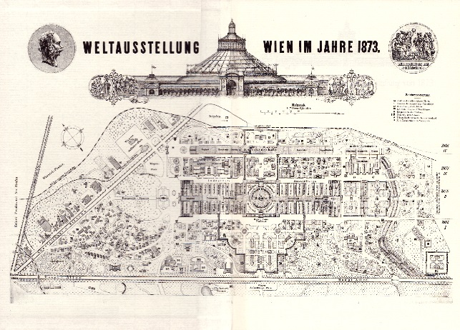Sisi rămase la fel de impasibilă şi peste nouă luni, când deveni pentru prima dată bunică, relatându-i, din Műnchen, Idei Ferenczy despre botezul micuţei Elisabeth (viitoarea contesă Seefried): „Har Domnului, a mai trecut o zi. Nu îmi face nici o plăcere să mai rămân aici, singură de tot, fără să am cu cine sta de vorbă, îmi lipseşti extrem de mult. Astăzi a avut loc botezul; mama şi copilul sunt atât de sănătoşi, încât vor trăi o sută de ani. Asta ca să te liniştesc; înseamnă că starea sănătăţii lor nu îmi va prelungi şederea aici…” Elisabeth rămase destul de rece şi la naşterea celui de-al doilea copil al Giselei şi îi scrise (în limba maghiară) lui Rudolf: „Copilul Giselei este de o rară urâţenie, dar foarte vioi, seamănă mult cu Gisela.” Împăratul profită de naşterea primului nepot pentru a-i face complimente frumoasei sale soţii, îi scrise cu multă mândrie ginerelui său, prinţul Leopold: „Când mă uit la soacra ta, când mă gândesc la vânătorile noastre de vulpi, mi se pare foarte ciudat că este deja bunică.” La câteva săptămâni după nunta Giselei, casa imperială trebui să facă faţă unei obligaţii de reprezentare de cea mai mare importanţă: Expoziţia Mondială de la Viena. Pregătirile duraseră ani de zile. Ca punct central al expoziţiei se construise în Prater „Roton-da”, emblema Vienei moderne (contesa Festetics: „o clădire gigantică; omul: un atom în faţa ei!”).

În aşteptarea unor încasări uriaşe, la Bursa din Viena se derulau afaceri speculative de proporţii necunos-cute până acum. Chiar şi oamenii mărunţi îşi puseseră la bătaie rezervele lor de bani cu greu economisiţi. Cei bogaţi (până la arhiducele Ludwig Viktor, fratele împăratului) investeau milioane în speranţa unor profituri multiplicate. Speranţele lor se împliniră o perioadă – dar în afaceri dubioase, ceea ce se constată la scurt timp după inaugurarea expoziţiei. Mii de oameni îşi pierdură toată agoniseala cu ocazia faimosului „crah bursier” din anul 1873. Un val de sinucideri în rândurile foştilor bogătaşi, sărăciţi acum, însoţi fastul expoziţiei care nu se ridică la înălţimea aşteptărilor.

Viena sărbătorea însă în continuare. Pe Marie Festetics o revolta „luxul exorbitant”: „Aproape că nimeni nu apare de două ori consecutiv în aceeaşi toaletă. Crezu sem că cei ce ocupă lojile, foaierele şi sălile sunt oameni putred de bogaţi. Etalarea briliantelor, perlelor dantelelor aproape că te orbeşte. Dar iată, acum se zvoneşte încetul cu încetul că – în afară de puţine excepţii este vorba doar de o bogăţie dobândită la Bursă, nimic stabil – poate că astăzi îţi aparţine încă, iar mâine nu.

Urâte vremuri! Unii se îngraşă din pierderile altora. Trăiesc din câştigurile care îi transformă pe alţii în cerşetori.” Urma să sosească vizitatori din lumea întreagă Demnitarii de la curte erau nervoşi, chiar şi împăratul căci era foarte greu să-i cazezi pe toţi înalţii oaspeţi (pe cheltuiala casei imperiale) după cerinţele

rangului lor şi fără să se ajungă la conflicte din cauza ierarhiei.

Printre primii vizitatori figura prinţul moştenitor Friedrich Wilhelm al Prusiei, unul din generalii de bază în bătălia de la Koniggratz împotriva Austriei. Se impunea însă ca resentimentele la adresa inamicului din 1866 să fie înăbuşite. Ba chiar mai mult: moştenitorul tronului german şi soţia urma să fie primiţi, în mod demonstrativ, cu multă căldură şi cordialitate – în spiritul noii politici a lui Andrassy.

Dar lucrurile se poticniră din prima zi a deschiderii expoziţiei, şi anume tocmai în legătură cu principele moştenitor german. Trăsurile plecară prea devreme de la domiciliul perechii princiare, castelaşul Hetzendorf, spre Rotondă, în timp ce împăratul şi suita sa aşteptau încă la Hofburg. Însemna că perechea princiară nu putea fi întâmpinată în Prater de împărat, ca amfitrion, aşa cum s-ar fi cuvenit. Marie Festetics: „împăratul roşi tot de furie şi strigă în culmea agitaţiei: „Dar este nemaiauzit, cum de a fost posibil aşa ceva!… Iar acum se întâmplă porcăria că el soseşte iar eu nu sunt încă acolo. Cine a comandat atât de devreme trăsurile împotriva voinţei mele?„ Contele Grunne pălise, spuse însă calm: „Eu, Maiestatea Voastră„, împăratul se repezi la el: „Te trag la răspundere pentru…„ Exact în secunda aceea împărăteasa apăru alături de el. Intrase pe nesimţite în timp ce noi asistam, în tăcere şi atenţi, la scena penibilă. Ea îşi puse mâna pe braţul împăratului, în clipa aceea cuvintele îngheţară pe buzele sale de parcă l-ar fi atins cineva cu o nuieluşă fermecată; Elisabeth îi aruncă o privire atât de drăgălaşă şi rugătoare încât cuta ameninţătoare de pe fruntea lui dispăru în timp ce ea îl trăgea spunând: „Hai, să nu mai pierdem timpul; hai, să mergem”.

Atât de blândă şi de calmă era această voce. Împăratul o urmă fără nici o împotrivire.” Cortegiul prinţului moştenitor fusese oprit câtva timp undeva pe traseu, aşa că până la urmă totul se derula conform programului. Curtea avusese însă din nou ocazia să vadă cât de puternică era influenţa exercitată de împărăteasă asupra stării de spirit a lui Franz Joseph, care ceda când ea se implica. Indiferent cât de impulsiv ar fi fost împăratul – soţia sa reuşea să îl tempereze de îndată.

Discursuri de inaugurare, imnul imperial, ore nesfârşite de trecere în revistă a expoziţiei cu numeroasele ei pavilioane din ţările întregii lumi – şi toate acestea într-o căldură sufocantă, fără aerisire corespunzătoare şi printre mulţimi uriaşe de spectatori. Dineurile, seratele şi balurile mari se succedau unul după altul. Invitaţii şi contrainvitaţii, vizite de curtoazie – toate trebuiau făcute, Marie Festetics nota deja după câteva zile, îngrijorată, în jurnal: „Oare împărăteasa va rezista?

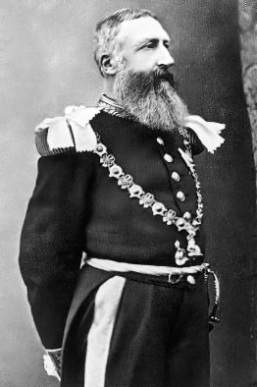Durează mult mult prea mult. Se pretinde prea mult de la ea”. De-abia plecase prinţul moştenitor german cu soţia, că sosi regele Leopold al Belgiei. Marie Festetics:„…Foarte amabil şi spiritual, dar nu este simpatic şi cred că îi place şi să bârfească…„. „Vezi atâţia oameni încât nici nu mai ai puterea să te gân-deşti la toate„, se plângea contesa nemaiavând timp să îi amintească pe toţi princi-pii „mai mărunţi„: „Eşti tentat să spui că întreaga Germanie a trecut deja pe aici.”

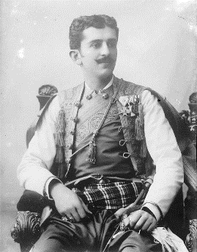Veni şi prinţul de Muntenegru cu soţia: „Arată ca un haiduc frumos, iar ea, prinţesa, este din Triest… Totul pare sălbatic”, notă, epuizată, doamna de onoare, foarte lapidar, în jur-nalul ei. Apoi sosi ţarul Ale-xandru al II-lea – însoţit de moştenitorul tronului cu soţia sa şi de marele duce Vladimir, cu „o suită de şapte-zeci de bucăţi”, după cum spunea Marie Festetics, şi cu ministrul de Externe, contele Gorciakov. Această vizită era organizată „sub cea mai atentă supraveghere poliţie-nească…”, „Nici nu mai suntem obişnuiţi cu aşa ceva”. Elisabeth trebui să întâmpine familia ţarului la gară împreună cu împăratul şi arhiducii. Ea apăru într-o rochie de mătase mov, o jachetă cu broderii albe şi tivită 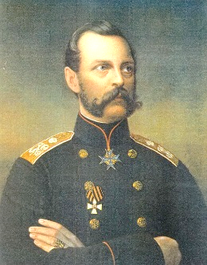cu vulpe argintie siberiană; pe cap purta o pălărie albă după cum relatară în ziua următoare toate ziarele din 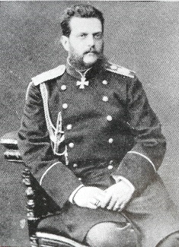Viena. Respectă cu exactitate protocolul, adică: plecăciune uşoară în faţa ţarului, care îi săru-tă mâna; apoi îmbrăţişare şi sărut pentru marea ducesă, plecă-ciune uşoară în faţa marelui duce care îi sărută mâna, iar după aceea 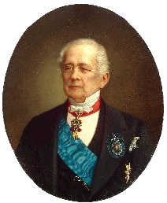doar „o uşoară înclinare a capului pentru doamnele de onoare din suită”. Pe ceilalţi nu trebuia să îi ia în seamă.

Tocmai contele Cre-nneville, omul acesta atât de sobru, primi misiunea de a se ocupa de ruşi. El se plângea:

“Ce greu este să îţi întipăreşti în minte toate numele şi fetele moscoviţilor pentru a face prezentările”. Implicarea Elisabethei lăsa de dorit – după părerea lui Crenneville: „Sisi face mutre plictisite şi este rigidă”. O dată o lăsă pe marea ducesă rusoaică, pe care trebuia să o însoţească la o paradă, să o aştepte zadarnic. „Spre regretul general„, spune Crenneville, rusoaica plecă în cele din urmă singură fiindcă Sisi „trebuie să-şi facă somnul”.

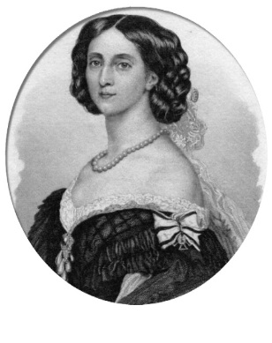În schimb împăratul era lăudat: „Bietul suveran este invariabil amabil – să dea Dumnezeu să aibă ceva rezultate pozitive vis-a-vis de moscoviţii ăştia nesinceri.” Apoi veni moştenitorul tronului din Anglia, prinţul Eduard, un favorit al doamnelor din Viena, dar spaima protocolului, deoarece întârzia peste tot fiind şi în rest foarte nonconformist. Crenneville: „Se zice că la bal… A spart un geam cu un scaun fiindcă îi era prea cald.” Veni împărăteasa Germaniei, Augusta. Crenneville:

“O păpuşă cochetă, ridicolă, afectată, flecară, cu o voce rigidă”. În calitate de amfitrioană, Elisabeth avea misiunea să se ocupe în mod special de Augusta. Cren-neviile: „în comparaţie cu ea, Sisi pare să fie o surdormută plictisită, în schimb împă-ratul rămâne în mod invariabil amabil şi emoţionant de atent.

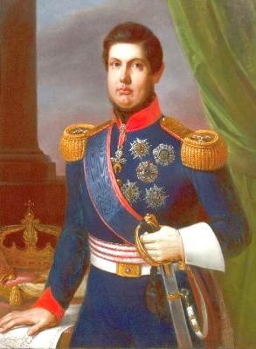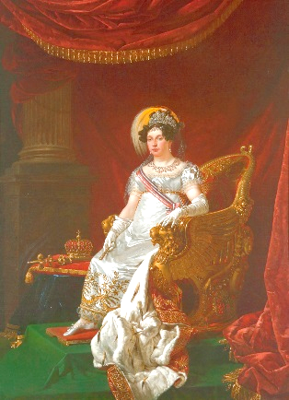Veni şi Isabella, regina Spaniei – după părerea lui Crenneville „foarte împopo-ţonată şi totuşi foarte urâtă, taciturnă. Prinţul de Asturia, fiul ei: un băiat deştept. Veni perechea regală din Wur-ttemberg: „El este foarte insignifiant„, nota Marie Festetics, „ea: o apariţie extrem de impozantă… Singura cu alură de regină în afară de împărăteasa noastră!„ Marie Festetics: „Asta nu mai este viaţă, este o beţie! Expoziţia Mondială seamănă cu un purgatoriu care înghite totul. Celelalte interese par să fie ani-hilate, iar dorinţa de a trăi totul din plin trece peste orice altceva, de parcă nu ar mai exista nimic serios pe lume. Este ceva aproape înfricoşător”. La finele lui iulie, Elisabeth se refugie la Payerbach, lângă Reichenau, departe de agitaţia de la Viena, în aerul curat de la munte – criticată de curteni care vedeau cât de neobosit îşi îndeplinea împăratul şi chiar şi prinţul moştenitor (în vârstă de aproape 15 ani) toate obligaţiile de reprezentare. De data aceasta Elisabeth pretextă că „ciclul„ lunar este motivul plecării. Datele „suferinţei ei erau cunoscute, fiind luate în considerare când aveau loc evenimente mondene. Elisabeth făcea totdeauna mare caz de această indispoziţie, povestind şi în scrisori (de exemplu, în cele către Ida Ferenczy, dar şi în cele adresate împăratului) cu lux de amănunte despre evoluţia ei. Din cauza menstruaţiei îşi contramanda fără nici un scrupul participarea la acţiunile oficiale (chiar dacă se făcuseră de dragul ei pregătiri speciale), şi anume, pe faţă şi în mod public. Doamnele de onoare îşi cam băteau joc de sensibilitatea împărătesei, căci nu erau obişnuite cu asemenea reacţii din partea fostei împărătese Maria Anna sau a arhiducesei Sophie. Prin urmare apreciau „suferinţele” popularizate ale lui Sisi drept ceea ce erau, adică un pretext să evadeze iar pentru câteva zile din Hofburg.

Ajunsă la Payerbach, Elisabeth decise să nici nu se mai întoarcă la Viena, ci să plece mai departe, la Ischl.

Se săturase de toţi principii străini, de serate, baluri şi focuri de artificii. Voia să aibă parte de linişte, de

plimbările ei în singurătate, de ieşirile la călărie.

Îi propuse şi soţului ei, împăratul, să îşi ia un concediu de odihnă şi îi făcu reproşuri fiindcă acesta nu putea, fireşte, să fie de acord: „îi răsfeţi pe toţi în aşa măsură încât nimeni nu îţi mai este recunoscător pentru politeţea ta exagerată, ba chiar dimpotrivă, în fond, îmi dai dreptate, dar nu vrei să recunoşti. Aşa se întâmplă totdeauna când omul face o prostie…” Absenţa Elisabethei provocă multe încurcături. Căci, la urma urmei, ea fusese punctul de atracţie al Expoziţiei Mondiale de la Viena. Fiecare suveran care vizita Viena dorea să-l vadă nu numai pe împăratul atât de pătruns de obligaţiile sale, ci şi pe împărăteasa renumită în lumea întreagă pentru frumuseţea ei. Trebuia să ia cu toţii la cunoştinţă, cu mult regret, că Elisabeth avea o „indispoziţie” necesitând un aer mai bun, departe de Viena.

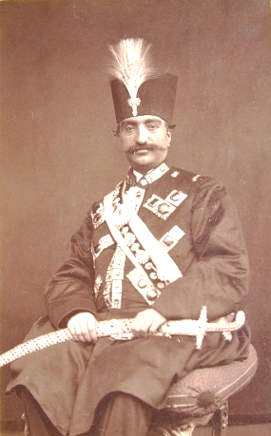Un singur potentat nu se arătă dispus să accepte aceste scuze: Nasr-es-Din, şahul Persiei. Acesta descinse la Viena la finele lunii iulie, însoţit de o suită foarte pitorească: o mulţime de demnitari de la curte, rude, dar şi două „ladies of pleasure”, după cum nota Crenneviile, apoi patruzeci de berbecuţi, mulţi cai, cinci câini şi patru gazele – un cadou destinat împărătesei despre care se ştia că iubeşte animalele. Contele Crenneville era din nou cel ce trebuia să se ocupe de musafiri. El îi numea pe persani doar „hoarda” şi „adunătura”: „Nu-şi poate nimeni imagina ce bandă este asta – în comparaţie cu ei turcii sunt de-a dreptul distinşi.” Şahul era cazat la Laxenburg, în castelul în care perechea imperială îşi petrecuse odinioară luna de miere şi unde se născuse şi moştenitorul tronului, Rudolf.

Acolo se făcuseră timp de câteva săptămâni renovări după dorinţa „centrului universului” [adică a şahului]. În mijlocul încăperilor imperiale fusese instalată o bucătărie cu o vatră cu foc deschis pentru a prepara la frigare berbecii binecuvântaţi, destinaţi şahului. Cabinetul alăturat servea drept abator, unde măcelarul înjunghia zilnic un berbec, în prezenţa şahului. Pe duşumelele parchetate se făceau focuri pentru narghilele (pipe mari, care necesitau jăratic din cărbune). În ultima clipă se mai instală şi un coteţ de găini fiindcă şahul obişnuia să înjunghie zilnic, cu mâna lui, trei găini grase, la răsăritul soarelui.

Şahul nu respecta nici un termen, ajungea peste tot cu întârziere (de obicei de câteva ore, timp în care împăratul şi suita sa aşteptau). Motivul: astrologul îi spusese că actuala configuraţie a aştrilor nu este favorabilă întrevederii, deci că ar fi bine să se mai aştepte una sau mai multe ore.

Şahul avea o plăcere deosebită să cocheteze pe faţă cu femeile; ziarele relatau pe pagini întregi despre alegerea făcută de el la o ocazie sau alta. Chiar şi la prima vizionare oficială a incintei Expoziţiei Mondiale, întreprinsă în compania împăratului, şahul profită de faptul că o fată mai uşuratică se apropie, curioasă, de el. Ziarul NEUES WIENER TAGBLATT relatează: „El se opri în faţa Dulcineii care zâmbea galeş, o privi cu atenţie prin ochelari… O ciupi râzând amuzat de braţe, îi pipăi sânii, iar apoi dădu din cap umezindu-şi buzele cu limba, aşa cum făcea când îi plăcea ceva.” Membrii suitei persane o încadrară de îndată, cu mult respect, pe fată. Franz Joseph privi, discret, în altă direcţie. NEUES WIENER TAGBLATT le sfătui, în cele din urmă, pe „anumite mame onorabile” să „nu îi mai trimită maestrului suprem de ceremonii al şahului fotografii de-ale fiicelor lor”, deoarece „centrul universului” nu poate „ferici pe toate fetele necăpătuite ale unor părinţi denaturaţi.” Răbdarea amfitrionului imperial era pusă la grea încercare, iar Crenneville ajunsese la capătul puterilor, în presă se făceau auzite voci critice. Moritz Szeps calculă în NEUES WIENER TAGBLATT valoarea diamantelor şahului, neomiţând să sublinieze că „în timpul „domniei glorioase„ a şahului muriseră de foame cam patru milioane de oameni”, îl etichetă pe şah drept un „despot cu mâinile mânjite de sânge”, vorbind despre „megalomanie”: „Nu ni se pare că este un gest cavaleresc ca un principe să înjunghie berbecii cu mâna lui şi să păteze cu sânge încăperile somptuoase, cu patimă istorică. Ritualurile celebrate de şah şi de curtea sa sunt atât de murdare, atât de detestabile, încât era momentul să se dea expresie pe faţă indignării profunde.” Nota bene: împărăteasa se eschivase de la toate aceste cazne, plecând la Payerbach. Deoarece nu voia să revină la Viena, ci să plece de acolo la Ischl, şahul nu ar fi avut ocazia să o vadă. El însă se încăpăţânase să-i prezinte împărătesei omagiile sale şi nu voia să cedeze.

Curtea vieneză se temea că va forţa prin şantaj o întâlnire cu Elisabeth, refuzând să părăsească locuinţa, adică va rămâne la Laxenburg până când va putea să o vadă pe împărăteasă. Deruta era totală, iar şahul nu putea fi convins să plece. Curtea o critica pe împărăteasă care îşi nesocotea iarăşi îndatoririle. Ziarele liberale îi luau însă apărarea criticând politeţea exagerată arătată de împărat unui oaspete atât de nesimţit: „Socotim că a fost normal ca protocolul curţii să respecte obiceiurile Internaţionale primindu-l pe şah cu toate onorurile care i se cuvin unui înalt suveran”, spunea ziarul cu un ton precaut, dar refuzul împărătesei de a-l primi ar trebui să îi arate şahului că nu putem leza decenţa şi buna-cuviinţă fără a suporta consecinţele”. Şi: „Iar dacă ne întrebăm din ce cauză Europa i-a acordat atâta onoare şahului – în fond, un tiran lipsit de putere – nimeni nu va fi în stare să dea un răspuns satisfăcător”. Presiunea deveni atât de puternică – precum şi teama că şahul va continua să rămână la Viena – încât Elisabeth se hotărî să apară la serata de adio dată la Schonbrunn în onoarea şahului, în timpul zilei domnise o confuzie generală. Şi anume, şahul transmise că este bolnav şi nu va putea veni la Schonbrunn. Se zvonea că această boală reprezintă primul pas în vederea obţinerii cu forţa a unei audienţe la împărăteasă prin refuzul de a părăsi locuinţa.” Decizia Elisabethei venea într-adevăr în ceasul al doisprezecelea. „De-abia după ce trecuse ora fixată pentru începerea festivităţilor se comunică la Laxenburg că şahul i se poate înfăţişa împărătesei. Indispoziţia sa dispăru imediat, iar şahul plecă la recepţie care, în urma acestui incident, începu cu o întârziere de o oră şi jumătate.” Marie Festetics: „A fost foarte amuzantă clipa când [el] a zărit-o. S-a oprit aproape cu gura căscată în faţa ei, şi-a pus ochelarii cu ramă de aur şi a privit-o în linişte, de la ultima buclă din creştetul capului până la vârful pantofului, după care a exclamat fără să vrea:

„Ah, qu'elle est belle!„. În NEUES WIENER TAGBLATT citim –„Ajuns în faţa împărătesei, Nasr-es-Din părea să fi fost cuprins de o timiditate pe care nu o sesizase încă nimeni la el, iar în timpul acelei ore acordate de împărăteasă se pare că a manifestat reţinere în toate gesturile şi cuvintele, aproape ca un adoles-

cent timorat.

Prezenţa frumoasei împărătese, focurile de artificii de la Schonbrunn (lângă Gloriette) îl extaziară în asemenea măsură pe şah încât declară că aceasta fusese cea mai frumoasă seară din toată călătoria prin Europa şi decise să se întoarcă în ziua următoare în Persia. Peste trei zile plecă şi împărăteasa la Ischl. Împăratul continuă să îi primească pe vizitatorii Expoziţiei Mondiale asistat de prinţul moştenitor.

În toiul festivităţilor ocazionate de Expoziţia Mondială, începură să se răspândească zvonuri alarmante despre izbucnirea holerei. Crenneville îi scria, la 2 iulie, soţiei sale: „O femeie care curăţă argintăria de la Schonbrunn (ne le racontez pas…). A murit ieri de holeră, cei de aici vor să treacă decesul sub tăcere, cică nu este epidemie.” Numărul îmbolnăvirilor crescu însă. În ciuda secretomaniei, străinii începeau să ezite să vină la Expoziţia Mondială din Viena. Înghesuiala de la Rotonda din Prater era mult mai mică decât se aşteptaseră organizatorii. Se prefigura tot mai clar un deficit uriaş.

Şi în cercurile curţii din Viena izbucni o adevărată isterie din cauza holerei. Fiecare îşi imagina, la cea mai vagă durere de stomac, că s-a îmbolnăvit serios. Nu făcea excepţie nici împărăteasa, atât de sensibilă şi îngrijorată de sănătatea ei. Că a fost doar un pretext sau nu în orice caz după întoarcerea de la Ischl, şi tocmai când regele Victor Emanuel al Italiei era în vizită la Viena, Elisabeth se culcă în pat acuzând dureri de stomac şi temându-se că a contractat holera. Crenneville către soţia lui. „Victor Emanuel nu a putut-o întâlni pe Sisi, care suferă într-adevăr de o gastrită.” După spusele contesei Festetics, regele era „disperat că nu o văzuse.

Andrassy, de asemenea. Au apărut tot felul de vorbe şi articole care ar fi fost de preferat să fie evitate acum, când s-a netezit calea în vederea unei apropieri.” Se zvonea că împărăteasa refuză să-l primească pe Victor Emanuel fiindcă acesta o alungase în 1860 pe sora ei, Marie, din Napoli. Andrassy nu avea nevoie de asemenea resentimente în 1873, când urmărea cu perseverenţă o alianţă a Austriei şi cu fosta ei inamică, Italia.

Indispoziţia digestivă a lui Sisi dură atât de mult încât nu putu nici în octombrie onora cu prezenţa ei vizita în Austria a împăratului german Wilhelm I. De data aceasta, rămăsese la Godollo. De la sfârşitul lui iulie, împăratul Franz Joseph făcuse singur faţă tuturor obligaţiilor de reprezentare din timpul Expoziţiei Mondiale – cu excepţia seratei de adio date în cinstea şahului.

Luna decembrie 1873 aduse – după închiderea expoziţiei mondiale – şi alte festivităţi, prilejuite de aniversarea a 25 de ani de domnie a lui Franz Joseph. Se organizară din nou focuri de artificii, iluminaţii, servicii divine solemne, discursuri festive şi se dădu o amnistie pentru toţi deţinuţii condamnaţi din cauza crimei de lezmaiestate. La Triest şi Praga avură loc câteva demonstraţii fanatice sau puerile„ împotriva casei imperiale, după cum transmite ministrul plenipotenţiar al Elveţiei. Totuşi impresia sa generală despre atmosfera din monarhie era pozitivă. Jubileul „dovedeşte fără drept de tăgadă că popoarele din Austria nutresc o simpatie caldă şi sinceră faţă de monarh, care avusese, ce-i drept, ghinion în cele mai multe războaie, dar în timp de pace acţionează de bună-credinţă pentru binele ţărilor sale”. Ziarele enumerau realizările din perioada de domnie a lui Franz Joseph, adică începând cu anul 1848. Cel mai important lucru: capitala şi oraşul de reşedinţă Viena se schimbase în aceşti ani – şi anume, în măsură mai mare decât în ultimele secole luate la un loc. Numărul locuitorilor crescuse de la 500.000 (600.000 împreună cu suburbiile) la peste un milion. Extinderea oraşului, demolarea vechilor ziduri şi noua centură a Ring-ului creaseră o Vienă modernă. Regu-larizarea cursului Dunării era aproape încheiată, punând capăt frecventelor inundaţii. Ziarul FREMD ENB-

LATT relatează: „Pe firul lat al Dunării vor circula în curând vasele comerciale falnice ale tuturor naţiunilor.” Condiţiile igienice odinioară atât de precare în Viena se amelioraseră considerabil în urmă construirii conductelor de apă alimentate de izvoarele alpine. Se înălţaseră numeroase şcoli, biserici, spitale. Începuse construirea noii Universităţi lângă Schottentor; Casa artiştilor, clădirea Musikverein, noua Operă a curţii, Teatrul municipal şi Volksoper erau deja gata terminate. Din 1848 se construiseră în Viena unsprezece poduri noi.

Nu dispunem de nici o dovadă că împărăteasa ar fi manifestat interes pentru această dezvoltare pozitivă a imperiului sau că s-ar fi simţit mândră de realizări. Şi faptul că îşi întrerupse doar pentru două zile şederea în Ungaria ca să participe la festivităţile jubiliare făcu o impresie destul de proastă. Dar chiar şi în aceste două zile rămase total inabordabilă. Deja la sosirea ei la gara din Viena purta o pălărie cu „un voal de muslină griargintie, opacă”, după cum consemnează ziarele. Cu ocazia turului solemn al oraşului iluminat seara fes-

tiv, împăratul şi prinţul moştenitor se găseau într-o trăsură deschisă iar împărăteasa îi urma într-o trăsură închisă, aşa încât nu putea fi văzută.

Comportamentul Elisabethei în timpul unei plimbări pe Ring făcu mare vâlvă. Marie Festetics care o însoţea povesteşte: „Lumea o recunoscu, o ovaţiona şi o înconjură; la început a mers cumva. Ea zâmbea, mulţumea.

Dar oamenii se îmbulzeau din toate părţile!

Nu puteai merge nici înainte nici înapoi; cercul din jurul nostru se strângea tot mai tare – spaţiul liber devenea tot mai mic, erarn în pericol de moarte – i-am rugat, i-am implorat, simţeam amândouă că ne sufocăm. De spaimă, fruntea noastră era îmbrobonată de sudoare. Vocea mea nu era auzită deşi strigam din răsputeri: „O striviţi pe împărăteasă – pentru Dumnezeu, ajutor – ajutor! Loc – loc”…

Am reuşit de-abia peste o oră sau mai mult să ajungem până la trăsură – împărăteasa urcă imediat şi am respi rat, în fine, uşurate, dar ea părea total epuizată şi bolnavă!” Să nu uităm: oamenii îşi manifestaseră simpatia, neavând câtuşi de puţin intenţii rele. Cu siguranţă că frica de moarte a contesei Festetics era de natură isterică.

În decursul acestui episod, Elisabeth nu scosese nici un cuvânt, rămânând pasivă, neajutorată, timorată. Nu exista nici o posibilitate de înţelegere între împărăteasă şi „popor”. Presa prezentă scena cu totul altfel decât Marie Festetics. Nici vorbă ca ovaţiile să fi luat proporţii ameninţătoare: „Augusta suverană a fost recunoscută de public şi salutată cu ovaţii vii. Maiestatea Sa s-a arătat, în mod vizibil, plăcut impresionată de aceste ovaţii care au bucurat-o.” Comportamentul Elisabethei în timpul jubileului este viu criticat, în presă apăru chiar şi un articol (Die selfsame Frau – Femeia ciudată) în care se subliniază prezenţa ei foarte rară în capitală, împăratul porni de la acest articol când dojeni cu asprime delegaţia Uniunii ziariştilor „Concordia”, care venise să îi prezinte felicitări. El aprobase „îndepărtarea barierelor care stăteau în calea exprimării libere a opiniilor”, spuse. Dar speră ca presa „să nu se amestece în sfera vieţii private şi familiale şi să prezinte realizările statului cu o obiectivitate echilibrată şi în spirit patriotic.” Cu cât vocile critice deveneau mai explicite, cu atât mai mult se înteţea furia Elisabethei contra Vienei, cu atât mai mult se complăcea în obsesia că ar fi persecutată; în cele din urmă ajunse să vadă în jurul ei doar duşmani. Marie Festetics îi enumera pe aceşti adversari. În primul rând gruparea boemienilor care cred că ea poartă vina pentru refuzul împăratului de a se încorona; motivul: urăşte Boemia fiindcă iubeşte Ungaria!

Apoi ultramontaniştii care îi reproşează că nu este suficient de evlavioasă. Dacă ea nu l-ar fi împiedicat

pe împărat, statul s-ar fi subordonat de mult iarăşi bisericii.

Apoi centraliştii care văd în ea o adversară a absolutisrnului. Dacă s-ar putea anihila influenţa exercitată de ea, revenirea la vechea formă de guvernământ nu ar fi o problemă!

Dualismul ar fi opera ei! Este singura problemă în care s-a amestecat. Admit şi eu acest lucru. Dar cu siguranţă că nu a fost în detrimentul Austriei; chiar dacă la un moment dat se vor clătina toate – El este şi rămâne rege al Ungariei!„ Cu siguranţă că multe dintre aceste observaţii erau pertinente. Dar împărăteasa nu îşi făcuse majoritatea inamicilor din cauza opiniilor ei politice (pe care oricum nu şi le exprima în public) – foarte corect rezumate de doamna de onoare – ci din cauza antipatiei făţişe manifestate faţă de curtea din Viena şi a reticenţelor constente de a-şi îndeplini îndatoririle tradiţionale de împărăteasă. În schimb, se disculpa mereu contabilizând păcatele altora – ale soacrei ei, ale maestrei supreme de ceremonii Esterhazy şi ale curţii vieneze ca atare. Deşi era o admiratoare înfocată a Elisabethei, Marie Festetics intuise această tendinţă ce se adâncea pe măsură ce trecea timpul: „Chiar dacă nu are dreptate, născoceşte ceva care să justifice din ce cauză nu face una sau alta!”

Elisabeth refuza să îşi îndeplinească atât obligaţiile tradiţionale de soţie şi mamă, cât şi pe cele de împărăteasă, fără să aibă însă ceva mai bun de făcut ca să îşi ocupe timpul. Contesa Festetics era pe drept cuvânt îngrijorată: „Este o visătoare, preocuparea ei principală fiind să despice firul de păr în patru. Dar cât de periculos este aşa ceva! Ar vrea să le elucideze pe toate, este în continuă căutare; aş spune că şi cea mai sănătoasă minte trebuie să fie afectată de un asemenea mod de viaţă. Ar avea nevoie de o ocupaţie, de o poziţie, şi, deoarece singura pe care o are contravine naturii proprii, toate calităţile îi rămân nevalorificate”. Doamna de onoare îşi dădea seama că Elisabeth „nu era omul jumătăţilor de măsură”: „Cu câtă acribie învăţase limba maghiară – era o adevărată mortificare. Acum arhiducesa Marie Valerie este cea care îi mobilizează toate resursele. Dar grija pentru copil îi oferă prea puţină hrană spirituală unei fiinţe atât de înzestrate cum este ea, iar altă preocupare nu prea are. Se vede clar că este nerealizată.”

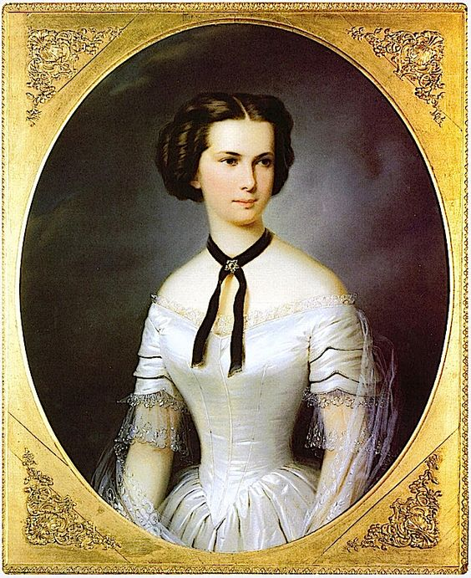

**CAPITOLUL 8**

**Regina pe urmele “haitei”**

În anul Expoziţiei Mondiale Elisabeth făcuse faţă la atâtea obligaţii de reprezentare ca niciodată până atunci – sau după aceea – chiar dacă mai degrabă constrânsă decât de bună voie şi cu obişnuitele ei capricii.

Acum avea nevoie de odihnă – fireşte, departe de Viena. Destinaţia preferată a evadărilor ei era în această perioadă Godollo, acea moşie din apropierea Budapestei pe care naţiunea maghiară i-o dăruise în 1867 perechii regale proaspăt încoronate. Elisabeth îi scria din Godollo mamei ei: „Trăieşti atât de liniştit aici, fără rude şi sâcâieli şi toată familia asta imperială de acolo [din Viena]! În plus, aici sunt nederanjată, ca la ţară, mă pot plimba singură, pe jos sau cu trăsura”, dar în primul rând călare. Terenul nisipos al pustei era parcă anume creat pentru plimbări călare zilnice, de ore întregi, în regiune mai existau şi cai sălbatici. Peisajul romantic şi neamenajat de mâna omului corespundea gustului Elisabethei. Ea participa şi la cele mai dificile partide de vânătoare pe teren accidentat. Soţia ministrului plenipotenţiar al Belgiei, contesa de Jonghe, scria pe această temă: „Se pare că era o apariţie extraordinară când o vedeai în fruntea cavalcadei şi mereu în punctele cele mai periculoase.

Entuziasmul maghiarilor nu cunoaşte limite, sunt în stare să-şi frângă gâtul ca să rămână cât mai aproape de ea.

Tânărul Elemer Batthyany era cât pe-aci să îşi piardă viaţa, noroc că până la urmă a murit doar calul. Ungurii devin atât de regalişti în preajma frumoasei lor regime încât – aşa se spune – dacă aceste vânători ar fi avut loc înainte de alegeri, s-ar fi economisit mulţi bani.” Godollo rămânea imperiul Elisabethei. Aici erau în vigoare legile ei, care nu prea aveau de-a face cu probleme de rang sau de protocol, vizitatorii nefiind selectaţi în funcţie de rangul nobiliar, ci de competenţa într-ale echitaţiei. Elisabeth adună în jurul ei elita călăreţilor austroungari – aristocraţi tineri şi bogaţi care îşi duceau viaţa aproape exclusiv pe hipodromuri şi la partide de vânătoare, neştiind ce înseamnă alte obligaţii sau munca.

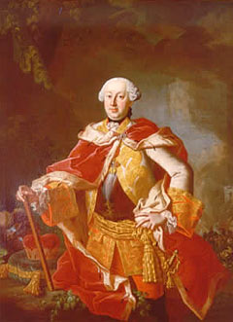Favoritul ei este ani de zile contele Nikolaus Esterhazy, renumitul „sportiv Niki”. Moşia sa uriaşă se afla în veci-nătatea reşedinţei Godollo. Avea o crescătorie renumită de cai pur-sânge, furni-zându-i şi Elisabethei cai de călărie, în anii şaizeci şi şaptezeci, Niki Esterhazy ajunsese oarecum călăreţul de frunte al Austro-Ungariei, fiind mulţi ani de zile mas-ter-ul necontestat a partidelor de vânătoare pe teren accidentat, unul din întemeietorii Jockey-Clubului din Viena – în plus, un corifeu semeţ şi chipeş al saloanelor mondene şi celibatar, cu doi ani mai mic decât împărăteasa.

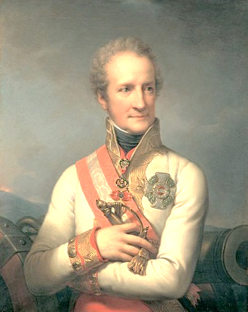Şi frumosul prinţ” Rudolf de Liechtenstein făcea parte din anturajul împărătesei. Era holtei (şi rămase până la sfârşitul vieţii necăsătorit), puţin mai tânăr decât Elisabeth, un călăreţ şi cavaler renumit, în anii şaptezeci se afirmă şi ca autor de lieduri. Faţă de împără-teasă avea o admiraţie neţărmurită.

Vâlvă mare făcu prezenţa frecventă la Godollo a contelui Elemer Batthyany. Căci acesta era un fiu al premierului maghiar executat în 1849, în condiţii umilitoare, la ordinul tânărului împărat Franz Joseph. Văduva lui Batthyany şi fiul său Elemer refuzară orice întrevedere cu împăratul, ba chiar îl ignorau pe faţă trecând pe

lângă el fără să îl salute dacă se întâlneau întâmplător.

Elisabeth nu lăsa să planeze nici un dubiu asupra faptului că ea personal condamna cu tărie metodele politicii şi justiţiei austriece din anul revoluţionar 1848/49. Arătă deci înţelegere pentru atitudinea intransi-

gentă a tânărului Batthyany, fiind foarte prevenitoare ori de câte ori avea ocazia. Fireşte că îl invita pe Elemer la Godollo şi când împăratul era acolo – şi fireşte că Batthyany întorcea spatele în momentul când împăratul ajungea în apropierea sa. Dar deşi Franz Joseph se crampona cu rigiditate de eticheta de la curte – aici, în societatea soţiei sale, se lăsa bruscat de contele Batthyany fără a protesta, ba chiar se străduia din răsputeri să treacă cu vederea scenele penibile, manifestând multă înţelegere.

Gyula Andrassy era, şi el, o prezenţă frecventă la Godollo, scriindu-i Idei Ferenczy: „Regina arată foarte bine – vă puteţi imagina cu câtă ardoare o admiră tinerii cavaleri; îşi manifestă sentimentele rămânând în imediata apropiere a reginei, ca delfinii pe lângă vapor. Nu ai cum să schimbi situaţia!” Dar deşi Andrassy fusese totdeauna un călăreţ excepţional, nu prea putea face faţă concurenţei lui Esterhazy, Liechtenstein şi Batthyany; în fond, era totuşi ministru de Externe cezaro-crăiesc, avea de lucru până peste cap şi nu îşi putea pierde timpul făcând acrobaţii pe caL. În plus, trecuse deja de cincizeci de ani. Interesul său pentru curse de cai dispăruse în mare măsură.

Sisi o invită la Godollo şi pe nepoata ei, baroneasa Marie Wallersee, fiica fratelui Ludwig şi a actriţei burgheze Henriette Mendel din Műnchen. Marie Wallersee nu era doar o fată extrem de frumuşică, ceea ce Sisi ştia să aprecieze, ci şi o călăreaţă de excepţie. Lui Elisabeth îi făcea plăcere să sfideze societatea nobiliară cu această nepoată. Căci în pofida înrudirii cu împărăteasa, „micuţa Wallersee” nu avea acelaşi rang din cauza mamei burgheze, care mai era şi evreică – deci un „bastard”. Elisabeth făcu din nepoata Marie oarecum creaţia ei proprie, o îmbrăcă după ultima modă, o învăţă să se poarte în societate, să fie arogantă faţă de bărbaţi, savurând din plin senzaţia pe care o făcea fata blondă şi frumoasă când apărea alături de ea.

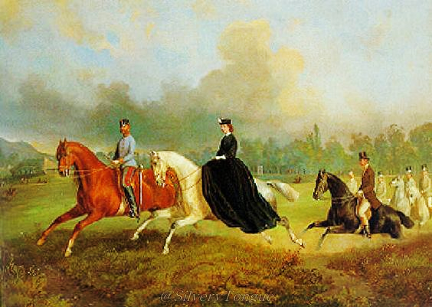Marie: „De trei ori pe săptămână era vânătoare. Ah, ce minunat! Elisabeth era fascinantă pe cal. Părul îi încadra faţa în cosiţe groase pe care punea un cilindru. Rochia era ca turnată pe ea; purta cizme înalte cu şireturi şi pinteni mici şi trei perechi de mănuşi una peste alta; inevitabilul evantai aştepta ascuns în oblâncul şeii.”

Evantaiul era scos de împărăteasă cu iuţeala fulgerului ca să-şi acopere faţa de îndată ce apăreau ceva curioşi.

Marie deveni şi confidenta Elisabethei, care îi împărtăşea o serie de taine. Marie Wallersee: „îmi făceau mare bucurie orele lungi de călărie cu împărăteasa, care uneori se amuza trave-stindu-se în băiat. Fireşte că trebuia să-i urmez şi eu exemplul; îmi amintesc însă cât de ruşine mi-a fost când m-am văzut pentru prima dată în pantaloni.

Elisabeth îşi imagina că nimeni nu ştie la Godollo de acest capriciu trăsnit al ei; în realitate, însă, toată lumea vorbea despre aceasta. Cred că Franz Joseph era singurul care nu cunoştea secretul de pe buzele tuturor.”

Şi alte obiceiuri practicate de Elisabeth la Godollo ajunseră în curând în gura multora – în orice caz a curţii de la Viena. De exemplu, împărăteasa îşi construi la Godollo un manej, ca odinioară tatăl ei, Max, la Műnchen. Acolo făcea dresură de cai lucrând cu cai de circ. Nepoata Marie: „Era o scenă delicioasă să o vezi pe mătuşă îmbrăcată în costumul ei de catifea neagră ducându-şi căluţul pursânge arab, în pas de dans, în jurul ringului. Fireşte că ocupaţia părea cam ieşită din comun pentru o împărăteasă.” Chiar şi rudele din Bavaria – obişnuite cu acţiuni insolite din partea tatălui lui Sisi, Max – rămaseră cam uimite când micuţa Valerie îi povesti cu multă mândrie principelul regent Luitpold:

„Unchiule Luitpold, mama reuşeşte deja să sară, călare, prin două cercuri.”,.

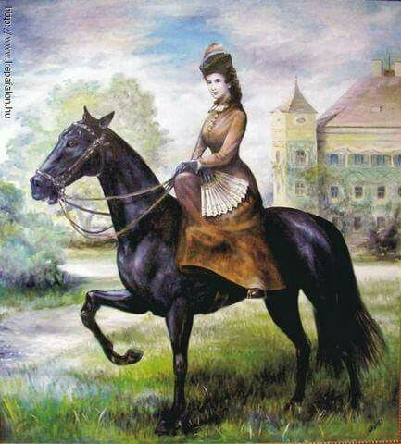Instructoarele ei erau cele mai renumite călăreţe de înaltă şcoală de la circul Renz: Emilie Loiset şi Elise Petzold. Mai ales Elise era deseori invitată la Godollo, fiind considerată o prietenă apropiată a împărătesei, Elisabeth îşi demonstra afecţiunea faţă de Elise Petzold (numită în cercurile de la curte şi Elise Renz) dăruindu-i-l de exemplu, pe „Lord Byron”, unul din caii ei preferaţi şi invitând-o pe călăreaţa de la circ la partide de vânătoare pe traseu accidentat, organizate la cel mai înalt nivel.

Când Emilie Loiset suferi, la vârsta de 25 de ani, un accident mortal într-un manej din Paris nici un ziar nu omise să sublinieze că ea fusese în relaţii apropiate cu împărăteasa Austriei.

Directorul circului Renz, Ernst Renz, o consilia uneori pe Elisabeth când voia să achiziţioneze un cal nou.

Datorită atenţiei acordate de împărăteasă, deveni, şi el, o celebritate în înalta societate. Un fost director de circ cu numele de Gustav Huttemann îi dădea împărătesei lecţii de dresură de cai, la Godollo.

Împăratul Franz Joseph accepta toate aceste excentricităţi cu resemnare, ba îşi mai păstra şi umorul – de exemplu, când îi spuse domnului Huttemann, la Godollo: „Deci, rolurile sunt împărţite, împărăteasa se produce diseară în calitate de călăreaţa de circ, dumneavoastră faceţi dresură de cai, iar eu voi fi comisul. Elisabeth invita nu numai artişti de la circ, ci şi ţigani.

Iubea muzica ţigănească şi râdea, amuzată, de toate neplăcerile aferente acestor vizite. Lacheii şi valetul personal al împăratului erau îngroziţi: „La Godollo circulă tot felul de vagabonzi dubioşi, bărbaţi, femei şi copii murdari şi zdrenţăroşi, împărăteasa cheamă adeseori o liotă întreagă la castel, ospătând-o şi dăruindu-i apoi cantităţi mari de alimente.” Elisabeth manifesta interes pentru tot ce era ieşit din comun şi anormal. La un moment dat aduse la Godollo ultima atracţie de la circul din Buda: o pereche de surori siameze negrese. „Dar pe împărat îl îngrozea chiar şi ideea, aşa încât refuză să le vadă”, îi scrise împărăteasa mamei ei care era obişnuită cu tot felul de trăsnăi din partea soţului ei, Max. Cu cât Elisabeth se îndeletnicea mai intens şi mai exclusiv cu echitaţia, cu cât petrecea mai mult timp în societatea călăreţilor, cu atât se arăta mai nemulţumită de Godollo: sezonul de vânătoare era prea scurt fiind inaugurat de-abia după recoltă (la începutul lui septembrie) şi încheindu-se la 3 noiembrie, de ziua Sf. Hubertus.

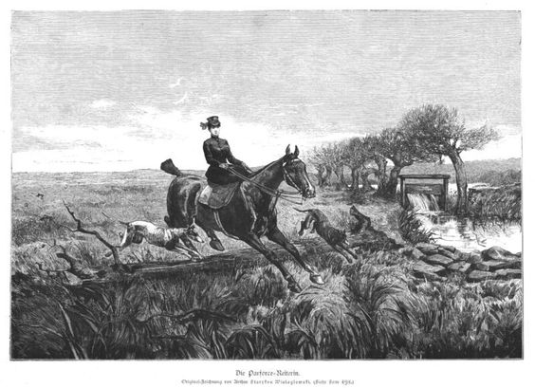Pădurea deasă nu era oportună vânătorii. Existau prea puţine obstacole, deci prea puţine ocazii pentru sărituri aproape numai şanţuri mici, neacoperite, în locul gardurilor înalte, tipice pentru vână-torile englezeşti. Vânătoarea pe teren accidentat, după mo-delul englezesc, era, în realitate visul după care jinduiau şi călăreţii din Austria.

Cel ce nu reuşea să se laude cu succese – de exemplu, Niki Esterhazy – sau cel puţin participări la vânători englezeşti nu era luat în serios de către elita călăreţilor.

Fosta regină de Napoli, Marie, se supusese modei timpului, cumpărându-şi (cu ajutorul casei Rothschild) o cabană de vânătoare în Anglia, în scrisorile către Elisabeth făcea elogiul vânătorilor organizate în Anglia, invitând-o în anul 1874 să participe şi ea. Justificarea oficială a acestei prime călătorii în Anglia a împărătesei era că micuţa Marie Valerie avea neapărat nevoie de o cură de băi la mare, insula Wight fiind deosebit de indicată pentru aşa ceva.

Ca să evite orice dificultăţi politice, Elisabeth întreprinse călătoria sub numele de contesa Hohenembs.

Totuşi nu reuşi să se eschiveze de la o vizită de curtoazie la Queen Victoria, care îşi petrecea vara tot pe

insula Wight, la Osborne. Vizita surprinzătoare a Elisabethei, anunţată cu scurt timp înainte, o cam deranja pe Queen care îi scrise uşor iritată fiicei sale: „împărăteasa a insistat să mă viziteze astăzi. Suntem cu toţii decepţionaţi. Nu o pot considera o mare frumuseţe.

Are un ten frumos, o statură superbă, ochi mici şi drăgălaşi şi un nas nu prea reuşit. Trebuie să spun că în grande tenue [ţinută de mare gală], cu părul ei splendid frumos aranjat (care o avantajează), arată mult mai bine. O găsesc pe Alix [prinţesa de Wales] mult mai frumoasă decât împărăteasa.”

Cea mai mare fiică a reginei, prinţesa moştenitoare a Prusiei, Victoria, se găsea şi ea pe insula Wight, la Sandown. Şi ea rămase decepţionată de vizita Elisabethei, scriindu-i lui Queen: „împărăteasa Austriei a fost ieri şi aici – nu a vrut să se servească din răcoritoarele şi gustările oferite. Dar am auzit că după aceea s-a dus la hotelul din Sandown unde a luat dineul, ceea ce ni s-a părut cam ciudat. Nu arăta foarte bine; cred că frumuseţea ei a mai pălit de anul trecut, chiar dacă este încă şi acum drăgălaşă! Nici îmbrăcămintea nu o avantaja. Victoria îi dădu dreptate mamei ei, constatând, şi ea, că prinţesa moştenitoare a Angliei este mai frumoasă:. Dar împărăteasa este mai picantă decât toate doamnele pe care le-am văzut vreodată. Frumoasa împărăteasă este o persoană ciudată în ceea ce priveşte programul zilnic. Cea mai mare parte a dimineţii o petrece dormind pe o sofa. Dineul îl ia la ora patru, iar seara iese la călărie, singură de tot, nu rămâne niciodată mai puţin de trei ore şi se înfurie dacă intervine ceva care să-i strice programul. Nu vrea să vadă pe nimeni şi nici să se arate undeva”. Cât despre Sisi, ea îi scrise soţului ei din Viena în legătură cu această (unică) vizită oficială din Wight că fusese „cea mai obositoare zi a întregii călătorii„. „Regina s-a arătat foarte prietenoasă, nu a făcut nici o observaţie neplăcută, dar îmi este totuşi antipatică… Am fost extrem de politicoasă, ceea ce părea să-i mire pe toţi. Dar acum am făcut tot ce a trebuit, îşi dau cu toţii seama că vreau să îmi am liniştea mea şi nu vor să mă deranjeze”. Mamei Ludovica îi scrise că „asemenea lucruri„ o „plictisesc„. În genere, Sisi vorbea de multe ori despre plictiseală în scrisorile ei. Probabil că tot plictiseala gegenera şi unele dorinţe mai extravagante: „Aş vrea să plec puţin în America, mă atrage marea de câte ori o privesc.

Şi Valerie are aceeaşi dorinţă, căci i-a plăcut grozav călătoria pe mare. Cu puţine excepţii, toţi ceilalţi au suferit de rău de mare”. În loc să o mai viziteze o dată pe Queen, Elisabeth vizită herghelii renumite pentru a vedea cai de călărie englezeşti, deşi nu cumpără niciunul. Elisabeth către soţul ei: „Am văzut cai foarte frumoşi, toţi sunt însă extrem de scumpi. Cel care mi-ar plăcea cel mai mult costă 25.000 fiorini, deci un preţ inaccesibil”. La nici două săptămâni după aceea dorinţa ei era împlinită. O lady englezoaică bogată dori „neapărat (după cum îi scrise Sisi soţului ei) să-i dăruiască un cal mare englezesc de vânătoare. Ce-i drept, o asigurase pe lady Dudley „că nu obişnuiesc să accept cadouri” dar până la urmă îl acceptase totuşi. Pentru împăratul Austriei aşa ceva era cât se poate de penibil, în schimb Sisi triumfa: ca în 1867, când fusese vorba

despre castelul Godollo, primea în dar de la oameni străini ceea ce Franz Joseph refuzase să-i dea.

În timpul şederii la Londra, Elisabeth ieşi la călărie în Hyde Park, ceea ce provocă mare senzaţie. Vizită cabinetul figurilor de ceară şi un ospiciu. Şi îi făcu o vizită unui alt membru al familiei regale, şi anume ducelui de Teck, dar îşi bătu joc de ducesă: „Este colosal de grasă, nu am văzut aşa ceva de când sunt. Mă întrebam tot timpul, oare cum poate arăta în pat.”

Elisabeth făcu baie în mare, dar soţului din Viena îi scrise liniştindu-l: „în timpul băii, Marie Festetics şi una din femei sunt în apă, alături de mine, pentru ca spectatorii de pe ţărm şi de pe înălţimi să nu ştie care

sunt eu.

În plus, aici mă îmbăiez, contrar obiceiului meu, într-o flanelă de culoare deschisă.” Elisabeth încercă să-l convingă pe soţul ei atât de ocupat să vină şi el în Anglia:

“Ce păcat că nu poţi. După manevrele numeroase – am primit lista şi mulţumesc – ai putea veni pentru paisprezece zile. Să vezi Londra, să faci o mică excursie în Scoţia să o vizitezi cu această ocazie pe regină şi să mergi puţin la vânătoare în apropierea Londrei. Avem aici şi cai şi tot ce ne trebuie, deci ar fi păcat să nu profităm.

Mai gândeşte-te câteva zile înainte de a spune, cu obişnuita ta încăpăţânare, nu.” Franz Joseph nu putea include în programul său o călătorie în Anglia. Se destindea mergând, ca de obicei, la vânătoare, un lucru pentru care Elisabeth avea toată înţelegerea: „Te rog, nu renunţa la programul tău”, îi scrise soţului ei înainte de a pleca din Anglia; „vânătoarea este pentru tine o relaxare atât de necesară încât aş fi neconsolată să ştiu că renunţi la ea din cauza întoarcerii mele. Ştiu şi fără demonstraţii că mă iubeşti şi cred că suntem fericiţi împreună tocmai fiindcă nu ne deranjăm niciodată unul pe altul.” Despre politică nu se prea vorbea în aceste scrisori. La un moment dat, Sisi îi scrise soţului ei că îl rugase pe prinţul Eduard, moştenitorul tronului, să îi explice „problema spaniolă”.

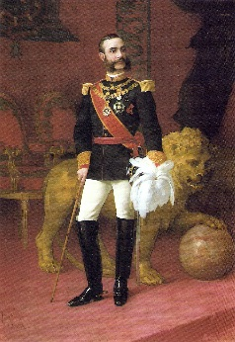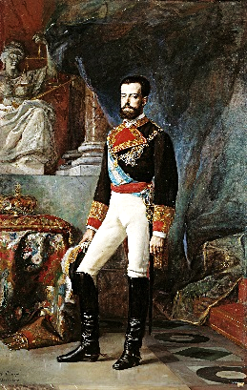După abdicarea, în 1873, a lui Amadeo I, în Spania izbucniseră conflicte sângeroase între republicani şi carlişti; acestea se încheiară de-abia după urcarea pe tron a lui Alfons al XII-lea. Elisabeth aprecie drept „practice” lămuririle date de moştenitorul tronului britanic când de când sunt aici nu am pus mâna pe nici un ziar – dar nici prinţesa moştenitoare [Alexandra], ceea ce m-a liniştit. Marie de Napoli îi mijloci surorii ei contactele cu societatea internaţională de vânători şi călăreţi de curse.

Prin-tre cei ce o frecventau se găseau în această perioadă şi fraţii Baltazzi din Viena, care repurtau succese triumfale pe hipodromurile englezeşti, având din această cauză acces şi în înalta societate – ceea ce nu le reuşise la Viena.

„Trebuie să fim foarte atenţi”, nota doamna de onoare a Elisabethei, Marie Festetics, în jurnalul ei. „Fraţii s-au consacrat în întregime sportului, călăresc formidabil, se bagă peste tot, iar pentru noi [adică pentru Elisabeth] reprezintă un pericol real fiindcă sunt total engleziţi, dar şi din cauza cailor.” Doamna de onoare ştia prea bine cât sânge rău ar face apropierea împărătesei de asemenea parveniţi.

Dar, la urma urmei, fraţii Baltazzi – împreună cu sora lor foarte ambiţioasă, Helene Vetsera – pătrunseseră deja în cercul din jurul fostei regine Marie de Napoli. Până la împărăteasă nu mai era decât un pas.

Familiile Habsburg şi Baltazzi-Vetsera se întâlniră pentru prima dată aici, în Anglia, pe hipodromurile cele mai renumite ale timpului. Elisabeth îi înmâna o cupă lui Hector Baltazzi, care cucerise victoria cu ocazia unor curse de pe insula Wight. Şampania curgea… Era o societate de oameni bogaţi, lipsiţi de ocupaţie, instruiţi, care doreau să-şi trăiască viaţa din plin delectându-se în prezenţa unei foste regine extrem de frumoase şi a unei împărătese şi mai frumoase. Influenţa exercitată de Marie de Napoli asupra Elisabethei era deosebit de mare în această perioadă. Marie Festetics o găsea pe ea vinovată de „toată hăituiala din Anglia”. Marie, al cărei unic copil legitim murise în 1870, la scurt timp după naştere, şi care nu era fericită în căsnicie, nu avea nici un fel de obligaţii şi îndatoriri. Ducea o viaţă de regină în exil, finanţată de casa Rothschild – o existenţă veselă în mijlocul societăţii aristocratice şi a cailor… Soţul ei, fostul rege Franz de Napoli, o admira fără rezerve pe soţia sa frumoasă şi foarte inteligentă.

Marie Festetics: „Pentru ea regele înseamnă cam ceea ce înseamnă pentru mine hamalul din gară!” După părerea contesei Festetics, Elisabeth „era foarte influenţabilă, mai ales când intra în joc şi o anumită comoditate”. Sora ei Marie îi aţâţa nemulţumirile: „Ea [Marie] considera că duce o viaţă demnă de invidiat în comparaţie cu împărăteasa – deoarece este atât de liberă – poate face tot ce doreşte”, observa Marie Festetics, care nu se aştepta la nimic bun de la această influenţă. Pe frumoasa fostă regină o eticheta drept un „element turbulent”, ba chiar „un mic demon”, încercând să facă apel la sentimentul de datorie al Elisabethei.

Dar intervenţia doamnei de onoare rămase fără rezultat. Elisabeth scrise următoarele versuri despre propria agitaţie:

*“După o mare dorinţă una mai mare urmează,*

*Inima satisfăcută nu e în veci.*

*Iar dacă se-ntâmplă de fericire să dai*

*Ai încetat ca fericire să o resimţi.”*

Elisabeth nu punea preţ nici pe „autocontrolul” care i se pretindea:

*“Eu să mă-nving pe mine însămi?*

*Şi să consider că-i un câştig?*

*Dar cine este, oare, învinsul*

*Când eu învingătorul sunt?”*

Această primă călătorie în Anglia trezise ambiţiile Elisabethei, care îşi propuse să strălucească şi ea la marile vânători, întocmai ca sora ei Marie. Astfel că de acum înainte petrecu, atât la Viena, cât şi la Godollo, o mare parte din timp făcând zilnic exerciţii intensive de călărie şi sărituri cu calul. Se antrena pe calul ei englezesc de vânătoare, în curse cu obstacole englezeşti, care erau mai înalte decât cele de pe continent, fiind, fireşte, îndrumată de Allen, instructorul adus din Anglia.

La Viena, asemenea antrenamente puteau fi făcute doar pe hipodromul din Freudenau. Vienezii nu scăpau ocazia de a asista la spectacol, deplasându-se în cete mari la faţa locului pentru a o vedea pe împărăteasa lor sărind cu calul peste obstacole. Nu s-ar putea spune că aceste apariţii aproape publice şi repetate o făceau pe Elisabeth mai iubită. Aşa încât aceasta începu în curând să îşi dorească un loc de antrenament mai discret. În consecinţă, rămânea cât mai mult posibil la Godollo fiind şi mai puţin simpatizată la Viena.

Vara anului 1875 aduse un eveniment care influenţă în mod decisiv viaţa Elisabethei. Fostul împărat Ferdinand muri la Praga şi, neavând copii, îl lăsă pe nepotul şi urmaşul său, Franz Joseph, moştenitor universal, împăratul îi declară „cu naivitate” aghiotantului său general Crenneville: „Am devenit deodată un om bogat!” Moşiile moştenite de la Ferdinand aduceau un venit anual de un milion de guldeni. Averea în numerar se ridica la mai multe milioane de guldeni. Primul lucru făcut de Franz Joseph după intrarea în posesie a noii sale averi: mări cu magnanimitate apanajul şi pensia de văduvă a împărătesei de la 100.000 la 300.000 de guldeni, în plus, Franz Joseph îi dărui soţiei sale două milioane de guldeni cu care să facă ce doreşte.

Această sumă puse bazele unei averi private considerabile a împărătesei. Până acum trebuise să trăiască din apanaj, necesitând aprobarea specială a soţului ei pentru orice suplimentare a cheltuielilor. Iar Franz Joseph avusese în ultimii douăzeci de ani motive întemeiate să fie econom: războaiele, despăgubirile de război plătite Prusiei după 1866, în fine criza economică şi crahul de la bursă din 1873 şi multe altele. O rugase deci mereu pe soţia sa să fie mai puţin cheltuitoare.

Aceste timpuri erau acum depăşite. Familia imperială îşi putea permite o viaţă îmbelşugată cu veniturile aduse de moştenirea lăsată de fostul împărat Ferdinand. Franz Joseph nu îi mai refuză de acum înainte soţiei

sale nici o dorinţă care putea fi îndeplinită cu ajutorul banilor.

Elisabeth, la rândul ei, reuşi cu multă abilitate să mai stoarcă bani de la el la cele mai diferite ocazii. În ciuda cheltuielilor uriaşe, acumula după 1875 o avere personală tot mai mare, achiziţionând obligaţiuni ipotecare la căile ferate de stat şi la societăţile de navigaţie pe Dunăre şi depunând, pe alt nume, sume de bani şi la case de economii, de exemplu la Erste Osterreichische Sparkasse (sub numele „Hermenegilde Haraszti”). O parte din bani o depuse la Banca Rothschild din Elveţia, asigurându-şi astfel un venit pentru cazuri excepţionale (de exemplu, o emigrare). Nu dispunem de nici o dovadă că împăratul ar fi fost informat despre toate aceste tranzacţii.

Urmarea imediată a moştenirii: Elisabeth nu se mai abţinu de la satisfacerea nici unei dorinţe. Voia să plece în Anglia, la vânătoare de vulpi – dar nu ca spectatoare, ci ca participantă, în acest scop erau necesari cai noi cei mai buni care puteau fi achiziţionaţi în Austro-Ungaria.

Având în vedere că nu se simţea încă în formă pentru a putea străluci în cadrul competiţiilor din Anglia şi a face faţă elitei internaţionale a călăreţilor (căci voia, fireşte, să fie cea mai bună, cea mai frumoasă, cea mai temerară) intercala în 1875 – ca un fel de compromis un sejur de mai multe săptămâni în Normandia, stabilindu-se în vechiul castel Sassetot, al cărui parc oferea spaţiu suficient pentru înălţarea a numeroase obstacole de tipul celor din Anglia.

Justificarea faţă de curtea din Viena pentru această nouă şedere în străinătate: micuţa Marie Valerie avea iar nevoie de aer marin pentru fortifiere (ca în anul anterior pe insula Wight). Împărăteasa o însoţea. Că printre cei şaizeci de membri ai suitei se găsea şi instructorul de călărie englez şi un personal numeros de deservire a grajdurilor nu mai uimea pe nimeni. Şi mulţi cai o însoţeau pe micuţa Valerie în călătoria ei de redresare fizică.

Dimineţile de la Sassetoterau rezervate înotului. Sisi către soţul ei:

„Vilegiaturiştii, bărbaţi şi femei, se îmbăiază în acelaşi loc, dar nu este jenant, fiecare fiind preocupat de propria sa persoană… Doar în prima zi am avut mulţi spectatori pe ţărm, ceea ce nu a fost plăcut.” După-amiaza ieşea la călărie şi la antrenament pentru cursele cu obstacole.

Făcea foarte rar excursii prin împrejurimi: „în ciuda republicii, oamenii de aici sunt atât de băgăreţi şi curioşi cum nu am mai pomenit în nici o altă ţară, aşa încât mă simt jenată peste tot pe unde ajung.” Iar cu altă ocazie: „Am avut de multe ori neplăceri şi la călărie; pe şosele şi în sate copiii şi vizitiii se străduiesc din răsputeri să sperie caii; iar dacă ieşi pe ogoare – fireşte, doar acolo unde nu se pot produce stricăciuni – ţăranii reacţionează foarte dur.” Aceste mici conflicte luară aproape amploarea unei afaceri de staT. În orice caz, ambasada austriacă din Paris trebui să dea o dezminţire oficială arătând că împărăteasa Austriei nu fusese agresată verbal de ţărani francezi. Contesa Festetics, care făcea parte din suita din Franţa, constata cu groază că instructorul de călărie en glez, Allen, o îndeamnă pe împărăteasă la acrobaţii tot mai riscante. El însuşi se produse mânându-şi calul în valurile spumegânde ale mării, cu care ocazie aproape că se înecă. Împărăteasa suferi aici, la Sassetot, un accident grav de călărie, cu stare de inconştienţă temporară şi comoţie cerebrală. Foarte îngrijorat, împăratul intenţiona să vină să îşi vadă soţia. Dar Franţa era republică, iar relaţiile politice cu Austria erau mai degrabă reci şi dificile. Călătoria, oricât de particulară, a împăratului prin toată Europa, până la extremitatea nordică a Franţei, ar fi produs neplăceri. Astfel că Franz Joseph aşteptă. Şi, de fapt, după câteva zile se dovedi că accidentul nu punea viaţa în pericol. Elisabeth îi scrise din Sassetot soţului ei: „Regret că ţi-am dat motiv de spaimă. Dar, în fond, ne aşteptam mereu, amândoi, la asemenea accidente.” Şi: „Mă bucur foarte mult că voi avea mai mulţi cai. Aici am avut prea puţini pentru a putea lucra… Am ambiţia să demonstrez că nu mi-am pierdut curajul din cauza unui asemenea mic eşec.” Prin urmare nici nu se gândea să îşi înfrâneze patima pentru echitaţie. Chiar dimpotrivă.

Micuţa Marie Valerie trebui, în schimb, să-i promită că nu va încăleca niciodată pe un cal. Iar episcopul maghiar Hyazinth Ronay, prezent la Sassetot în calitatea de educator al Valeriei, scrise pe un bileţel subţire textul celui de-al 90-lea psalm latin, pe care împărăteasa îl purtă de acum înainte mereu asupra ei într-un medalion sfinţit: „Cel ce se încredinţează ocrotirii Celui de Sus sălăşluieşte la umbra Celui Atotputernic. Lui Iehova îi spun: Locul meu de refugiu şi cetatea mea eşti Tu, Dumnezeul meu, în care mă încred… Nu ţi se întâmplă nici o nenorocire şi nici o urgie nu se abate asupra cortului tău. Căci, de dragul tău, El le porunceşte îngerilor să te ocrotească pe toate drumurile tale…” Comentariile presei pe marginea accidentului lui Sisi dovedeau lealitate – ceea ce era de aşteptat având în vedere ameninţarea continuă a paragrafului despre lezmajestate. Doar NEUES WIENER TAGBLATT (cu subtitlul „organ democrat”) riscă o critică foarte circumspectă şi cifrată: „Este, fireşte, lăudabil că Maiestatea Sa nu se cramponează cu teamă de glie, că înalta ei poziţie nu o face să renunţe la libertate, că spiritul cosmopolit modern o îndeamnă să plece în alte ţări şi să cunoască personal Europa occidentală. Multă lume s-a plâns de imixtiunea femeilor în politică; împărăteasa nu comite această greşeală.” Iar după o lungă introducere se ajungea la obiecţia că echitaţia este o distracţie costisitoare a „păturii superioare”, a unei „anumite clase sociale” şi că nu este potrivit ca o împărăteasă, care reprezintă „întregul popor”, să se afişeze în asemenea măsură ca aparţinătoare a acestei caste aristocratice: „Căci regulile păturii sus-puse nu au nimic comun cu obligaţiile care conferă vieţii adevărata podoabă, adevărata demnitate.” Acest articol lipsit de echivoc ne dovedeşte că împărăteasa, care nu avea câtuşi de puţin conştiinţa apartenenţei la o clasă şi nu suferea nici de orgolii aristocratice se punea, prin patima hipismului, într-o lumină care nu era definitorie pentru ea. Fiind preocupată aproape exclusiv de acest sport atât de aristocratic şi costisitor îi ofensa pe reprezentanţii bugheziei de care se simţea în realitate, atât de apropiată în problemele esenţiale ceea ce aceştia nu aveau de unde să ştie.

Editorialul (intitulat „Plimbarea călare a împărătesei”) declanşă o avalanşă de polemici. „Dar este o impertinenţă din partea individului” (adică a redactorului-şef Moritz Szeps, acelaşi care peste câţiva ani avea să devină cel mai apropiat prieten al prinţului moştenitor Rudolf), se revolta unul din amicii lui Crenneville:

„Oare tipul a folosit o singură dată, în cele trei coloane, titulatura de „Maiestate„? Pentru acest organ democrat împărăteasa nu înseamnă mai mult decât soţia unui consilier aulic oarecare – pe scurt, conţinutul şi forma articolului m-au dezgustat chiar dacă nu i se poate contesta un dram de adevăr.” Şi Crenneville oscila între lealitate faţă de casa imperială şi critică la adresa împărătesei. Oricât de mult ar fi cârtit aristocraţii, pe după colţuri, împotriva împărătesei, asemenea cuvinte nu aveau voie să ajungă în public, iar un ziarist evreu ca Moritz Szeps nu avea, în ochii lor, nici atât dreptul să recurgă la un ton critic. Elisabeth nu le făcea o viaţă uşoară apărătorilor ei.

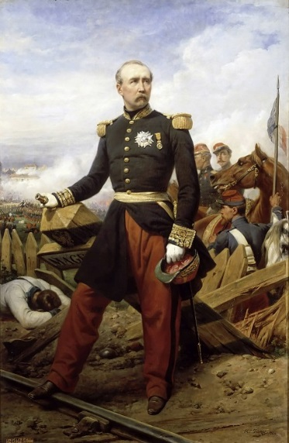Deja în timpul călătoriei de întoarcere din Sassetot reuşi să producă iar vâlvă. Ajunsă la Paris, îşi trimise, seara, doar suita la Operă, unde preşedintele Mac Mahon îi pusese la dispoziţie loja sa personală. Dar în ciuda problemelor de sănătate pretex-tate, apăru peste două zile, călare în Bois de Boulogne, sărind peste bariere. Ca peste tot, curioşii se adunară şi aici să o vadă. Contesei Festetics, care era total derutată şi îndrăzni să-i facă reproşuri foarte vagi, Elisabeth îi răspunse: „Vreţi să nu mai călăresc. Dar indiferent dacă o fac sau nu, voi muri de moartea care îmi este hărăzită.” Reacţiile de după întoarcerea Elisa-bethei erau în marea lor majoritate negative. La trecerea prin Műnchen Gisela o întâmpină pe mama ei „rigidă, rece, formalistă”, după cum observa dezaprobator Marie Festetics. Viena se dovedi a fi doar o escală. Elisabeth plecă a doua zi mai departe, la Godollo. Acolo veni şi împăratul să îşi vadă soţia după atâtea agitaţii. El nu îi făcu reproşuri şi nici nu îşi manifestă nemulţumirea. Marie Festetics: „Este atât de fericit că o are pe împărăteasă iarăşi aici, teafără şi nevătămată, încât nu îşi încape în piele de bucurie!” Indiferent ce ar fi făcut Elisabeth, dragostea lui Franz Joseph pentru ea rămânea aceeaşi. Marie Festetics: Se pricepe să-l ţină cu sufletul la gură cu mii de fleacuri.

S-ar putea ca felul ei de-a fi să nu fie totdeauna foarte comod. Dar cu siguranţă că nu l-a plictisit niciodată. Elle sait se faire desirer [*Ştie să se facă dorită (în franc.) (N. Tr.)*], deşi fără ostentaţie. Aceasta o caracterizează, iar el este fascinat de şarmul ei, ca un tânăr amorez, fiind fericit dacă o poate măcar atinge cu mâna în timp ce stau de vorbă.” După un antrenament atât de temeinic Elisabeth se simţea în stare să intre în competiţie cu cei mai buni sportivi. O rugă pe sora ei Marie de Napoli, care avea o proprietate în Midlands, să îi caute şi ei o casă de vânătoare. Marie îi găsi una în Easton Nesten, în Northamptonshire, în apropierea moşiei somptuoase a renumitului călăreţ pe traseu accidentat, cel de-al cincilea Earl of Spencer din Althorp.

De data aceasta Elisabeth veni însoţită de prietenii ei de echitaţie: Hans şi Heinrich Larisch, Rudolf Liechtenstein, Tassilo Festetics, Ferdinand Kinsky şi alţi aristocraţi austrieci care îşi aduseră, bineînţeles şi caii. O asemenea deplasare-mamut nu mai putea fi camuflată sub pretextul unei cure de aer marin prescrise micuţei Marie Valerie. Această a doua călătorie în Anglia era, fără doar şi poate, o călătorie de divertisment, cu obiectiv sportiv, şi făcu vâlvă în lumea întreagă – iar la Viena dădu naştere multor comentarii critice. Indiferent cât de convingător şi-ar fi demonstrat Franz Joseph modestia personală şi stilul de viaţă de-a dreptul mic-burghez extravaganţele costisitoare ale Elisabethei anihilau de îndată orice impresie pozitivă.

Elisabeth sosi la începutul lunii martie 1876 în Anglia; se simţi obligată să o viziteze pe Queen – dar primi de data aceasta un refuz. „Dacă aş fi şi eu atât de prost crescută!”, se revoltă într-o scrisoare către soţul ei. De fapt, s-au simţit ruşinaţi toţi cei cărora le-am făcut în seara aceasta o vizită, căci am fost foarte amabilă, am fost deja peste tot.”

Programul fusese alcătuit în aşa fel încât Elisabeth să se poată bucura din prima zi de partidele de vânătoare.

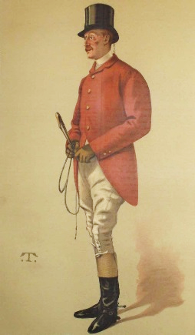Lordul Spencer îl angajase ca „pilot” al ei pe Bay Middleton, unul din cei mai renumiţi călăreţi din Anglia.

Middleton era un sportiv fercheş în vârstă de 30 de ani, dar un om mai puţin stilat; nu fusese câtu-şi de puţin entuziasmat de misiunea de a o însoţi la vânătoare pe o suverană de pe continent. Se arătă deci recalcitrant şi arogant, nemanifestând nici o ambiţie de a prelua acest post plictisitor„, conform spuselor sale. După multe insis-tenţe acceptă, în fine, „dar numai pentru ocazia aceasta”. Elisabeth era la curent cu de-claraţiile sale foarte puţin măgulitoare. Dar pe cât se arăta de sensibilă în alte împrejurări, de data aceasta nu se supără. Devenise curioasă să-l cunoască pe bărbatul atât de plin de sine. Şi voia să-i demonstreze că nu era ageamie în materie de cai şi ştia să călărească, deşi era împărăteasă. Prin felul său de a fi înfumurat şi dur, Bay se bucură de respect încă înainte ca Elisabeth să-l fi văzut pentru prima dată.

Acest scoţian vânjos, cu părul roşu, puţin fudul de urechi şi cu nouă ani mai tânăr decât ea era unul dintre puţinii oameni de care Elisabeth se lăsă dirijată fără să crâcnească.

Cursele erau foarte obositoare, se călărea într-un ritm diabolic, pe cai mari, puternici, trecând peste barierele înalte din lemn care împrejmuiau pajiştile. Pentru o femeie era mult mai greu, căci o incomodau atât rochia lungă, cât şi şaua de damă. Existau puţine femei în Europa care reuşeau să ţină pasul la partidele de vânătoare din Anglia. Elisabeth se ambiţionase să fie cea mai bună dintre toate şi îşi atinse scopul, fiind elogiată ca „Regina pe urmele haitei”. Din cei uneori peste o sută de călăreţi nu rezistau de obicei mai mult de şase, dar printre aceştia se găsea tot mai frecvent împărăteasa Austriei, condusă de instinctul infailibil al lui Bay Middleton.

Elisabeth îi scria prietenei Ida Ferenczy, rămasă în Ungaria, scrisori entuziasmate despre plăcerile echitaţiei: „Sunt atât de bronzată de soarele de martie şi de vânt încât arăt ca un iepure, iar tenul mi s-a umplut de pistrui.” În schimb, contesa Festetics era chinuită în permanenţă de griji: „Tremur de frică toată ziua şi mă liniştesc de-abia seara, când ştiu că M. S. merge la culcare. Să bat în lemn, se simte bine, este bine dispusă şi îşi bate joc de toată societatea.” Dacă ţinem cont de fanatismul cu care Elisabeth se concentra pe sport – investindu-şi timp de un deceniu toate energiile în hipism – putem înţelege ataşamentul ei personal profund faţă de bărbatul care fusese alături de ea în orele celor mai strălucite triumfuri şi căruia îi şi datora multe din aceste triumfuri. Bay Middleton îi inspira respect – or, asta însemna foarte mult în cazul Elisabethei. Maestrul suprem de ceremonii şi doamnele de onoare nu aveau prea des ocazia să o vadă pe împărăteasă în timpul săptămânilor petrecute în Anglia. Bay era în permanenţă în preajma ei. El o ajuta să urce pe cal. El o ridica din şanţ dacă se întâmpla să cadă. El o încuraja şi nu încerca, aşa cum făceau toţi ceilalţi, să-i ţină tem perarnentul în frâu în timpul vânătorii. El era cel care avea voie să o laude sau să o critice – de la el Elisabeth accepta orice, docilă ca un copil. El îi achiziţiona şi caii, cei mai scumpi cai din Anglia. Căci bani avea acum din belşug. Elisabeth către Franz Joseph, care se consuma, la Viena, de grijă pentru viaţa soţiei sale: „Caii tăi nu fac doi bani, sunt lenţi şi slabi; aici este nevoie de cu totul alt material.” Dar de parcă nu ar fi fost suficiente bârfele legate de pilotul inseparabil de regină şi de sumele uriaşe de bani înghiţite de cai şi tot ce era necesar pentru ei Elisabeth provocă iarăşi noi încurcături diplomatice. Deoarece nu voia să piardă nici o zi de vânătoare, Elisabeth îşi anunţă vizita la Windsor, la Queen, exact pentru duminică, deşi se ştia că familia regală britanică nu obişnuia, din principiu, să primească vizite în zilele de duminică, în plus, nu respectă ora 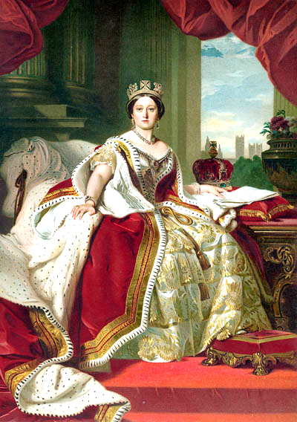fixată sosind prea devreme – în timpul serviciului divin. Regina Victoria părăsi biserica pentru a o primi personal pe împărăteasă – „îmbră-cată foarte şic, în negru, cu blănuri” – şi află acum că Elisabeth se răzgândise între timp, nemaivrând să rămână la Iunch, aşa cum fusese proiectat. Vizita lipsită de politeţe dură exact trei sferturi de oră provocând derută şi nefiind de natură să îmbunătăţească relaţiile dintre cele două case domnitoare.

Dar se întâmplară şi lucruri mai grave. Trenul cu care Elisabeth şi suita se întoarseră la Londra se înzăpezi.

Împărăteasa rămase captivă în tren, împreună cu toţi însoţitorii, „aproape patru ore întregi, paralizaţi tot timpul de teamă că vom fi tamponaţi de vreun tren care venea în urma noastră”, după cum nota contesa Festetics. Niciunul nu mai mâncase de dimineaţă, în cele din urmă şeful gării le aduse strictul necesar – care cu greu reuşi să sature 13 persoane. Ziarele englezeşti se ocupară pe îndelete de acest incident, criticând-o aspru pe Queen fiindcă nici măcar nu o invitase la Iunch pe părăteasa Austriei. Urmară declaraţii şi contradeclaraţii şi multă supărare.

Împărăteasa învenina situaţia penibilă vizitându-l în ziua următoare tocmai pe baronul Ferdinand Rothschild, trecând în revistă renumita sa herghelie de cai şi rămânând mai mult de o zi în compania sa.

Elisabeth era atât de bine dispusă în cercul prietenilor de echitaţie cum nu reuşea să fie niciodată la Viena. În ultima zi a şederii ei la Londra organiză o festivitate mare pentru toţi cei ce îi dăduseră o mână de ajutor în Anglia, şi anume, nu numai pentru aristocraţi, ci într-adevăr pentru toată lumea, de la maestrul suprem de ceremonii până la rândaş – un gest care îi câştigă multă simpatie în Anglia, făcând-o, în schimb, şi mai antipatizată la Viena.

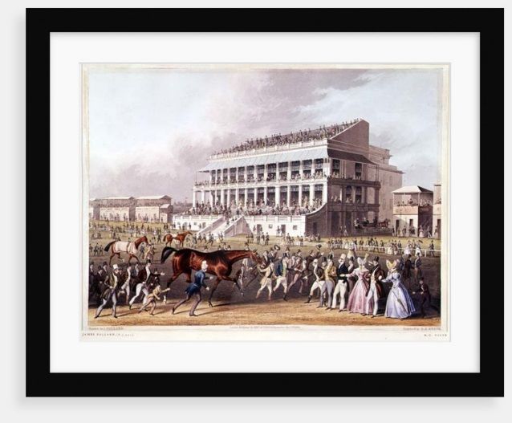Festivitatea se încheie cu o cursă pentru „cupa-Hohenembs” (numită după pseudonimul Elisabethei: contesa von Hohenembs) ins-tituită de împărăteasă. Câştigă-torul cursei şi al cupei este, fireşte, Bay Middleton.

Vienezii nu îşi primiră împărăteasa cu prea mult entu-ziasm după această călătorie. Acum o critica toată lumea, chiar şi oamenii simpli pe care îi sfida prin cheltuielile exor-bitante din străinătate. Până şi diplomaţii se alăturară corului general de consternare. Soţia ministrului plenipotenţiar al Belgiei, de Jonghe, nota, de exemplu: Femeia aceasta este într-adevăr nebună. Dacă Austria nu se va proclama, din cauza ei, republică, înseamnă că are o populaţie foarte paşnică şi docilă. Ea [împărăteasa] trăieşte exclusiv pentru caii ei. Ar fi o fericire să-şi fractureze în aşa fel un braţ, încât să rămână invalidă.”

În intervalul dintre această călătorie în Anglia şi următoarea Elisabeth făcu antrenamente de călărie şi vânătoare la Goding (în Moravia), la Pardubitz (în Boemia) şi la Godollo. Elisabeth îl invită în vara anului 1876 pe Bay Middleton la Godollo. Împăratul îl cunoscu aici, în Ungaria, pe Middleton, dar nu manifestă nici un interes pentru el făcând abstracţie de faptul că, personal, nu vorbea englezeşte, iar Middleton nu cunoştea nici germana, nici maghiara. Mai geloşi decât împăratul se arătară prietenii de echitaţie din Ungaria. Middleton ajunse în curând în relaţii de rivalitate agresivă mai ales cu favoritul de până atunci (sau cum altfel ar putea fi definită poziţia delicată a unui admirator de frunte), şi anume contele Niki Esterhazy. Căci aici, în Ungaria, Esterhazy era master, ocupând locul întâi la vânătoare. Deci îl chemă la ordine pe scoţian arătându-i care îi este locul în ierarhia de aici şi veghind cu gelozie ca acesta să nu o solicite prea mult pe stăpână.

În calitate de matador local, atât în Anglia cât şi în Irlanda, Bay Middleton nu se simţi deloc la largul său la Godollo, în ciuda atenţiei acordate de Elisabeth. Se vedea înconjurat de oameni suspicioşi, ba chiar ostil, având senzaţia că este părăsit şi frustrat în prezenţa unei femei frumoase, inaccesibile, dar care flirta uneori foarte serios cu el, savurând neputinţa sa – aşa cum făcea şi cu alţii în împrejurări similare.

În cele din urmă evada, plecă la Budapesta, se descotorosi de însoţitorul său – şi dispăru. Agitaţie la castel, împărăteasa era foarte îngrijorată, până sosi o telegramă de la Prefectura Poliţiei din Budapesta cu vestea că un oarecare Bay Middleton se află, lipsit de orice mijloace materiale, la secţia de poliţie. Se dusese la un bordel unde – necunoscând nici limba nici locurile – fusese rapid jefuit. Şi iată-l întorcându-se, spăşit, la Godollo. Rivalii săi triumfau, împărăteasa era furioasă, simţindu-se de-a dreptul jignită personal. Bay însă reacţiona cu multă abilitate, dând întregii afaceri o turnură comică, se amuză alături de ceilalţi pe seama propriei sale persoane, îşi puse în joc tot şarmul frust iar Elisabeth îl iertă. Niki Esterhazy se bucurase prea repede. Scoţianul o însoţi pe împărăteasă la călărie şi în ultimele zile ale şederii sale acolo, de parcă nu s-ar

fi întâmplat nimic.

La finele lui ianuarie 1878, Elisabeth plecă iar în Anglia – de data aceasta la Cottesbrook în Northamptonshire. Pilotul ei era din nou Bay Middleton. Elisabeth către Franz Joseph: „Ce bine ar fi să fii şi tu aici – o spun cu ocazia fiecărei vânători; şi ce popular ai fi datorită faptului că tu călăreşti perfect şi eşti priceput şi la vânătoare. Dar ar fi şi periculos, deoarece nu te-ai lăsa dirijat de captain Middleton şi ai sări peste toate obstacolele fără să te uiţi dacă nu sunt prea adânci sau prea late”. Contesa Festetics descria în jurnalul ei întâlnirea călăreţilor înainte de a pleca la vânătoare: „în fiecare dimineaţă are loc „meet” [întâlnirea] – o scenă superbă!

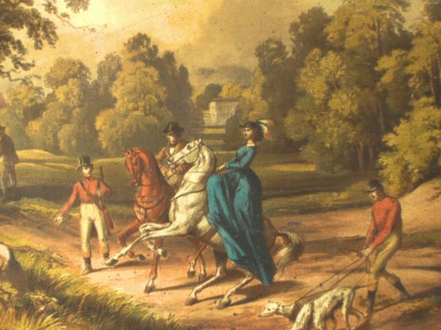Moşiile astea vechi şi frumoase cu parcurile lor minunate! Pe gazonul de un verde splendid tabloul multicolor şi foarte viu al vânătorilor în vestoanele lor roşii, călare pe caii superbi care aproape că freamătă de nerăbdare! Doamnele! Copiii pe ponei – căţeii drăgălaşi şi veseli cu pete brune pe blăniţă! Dresorii lor cu bicele în mână, şi apoi master-ul privind în jurul său cu un calm stoic, ca un suveran!

Toate acestea se petrec în faţa casei, înăuntru, în hol, mese acoperite cu feţe de masă fine, argintărie veche, cristaluri frumoase şi porţelanuri încărcate cu delicatese de tot felul! Toate sunt tăiate bucăţele şi aranjate apetisant pe platourile strălucitoare!… Cantităţile mari de mâncare lângă şi în caserolele aburinde!… Dar nici în acest paradis pentru stomac nu lipsesc aranjamentele florale pe care le vezi chiar şi în jurul bateriilor multicolore cu Brandy-Claret-Sherry şi mai ştiu eu ce!…

Este un du-te-vino!

Fiecare se serveşte cu ceva, doamnele rămân de multe ori în şa şi beau. Un pahar mare de Brandy! În această învălmăşeală îşi face apariţia Ea – „Fairy Queen” [*Regina din poveşti (în engl.) (N. Tr.)*]. Se aşterne deodată liniştea de parcă cineva ar fi ridicat o baghetă fermecată – toţi se înclină cu respect profund!„ Amfitrionul o conduse pe Elisabeth în camera destinată ei, unde ea se aranja repede, mâncă ceva, iar apoi li se alătură celor care aşteptau afară, îl salută pe maşter şi încălecă ajutată de Bay Middleton. Marie Festetics:

„Îmi împreun de fiecare dată mâinile întrebându-mă cu teamă: „Oare cum se va întoarce – şi oare se va întoarce?”. Moştenitorul tronului, Rudolf, care împlinise deja 19 ani, nu credea că aceste partide de vânătoare şi echitaţie contribuie la popularitatea casei imperiale, în orice caz, înainte de a-şi începe călătoria de studii în Anglia, dădu asigurări că nici nu se gândeşte să imite patima pentru hipism a mamei sale: „Voi evita să particip în Anglia la partide de vânătoare pe traseu accidentat; publicul de la noi nu consideră că, frângându-ţi gâtul, dai dovadă de eroism; în afară de aceasta, ţin prea mult la popularitatea mea pentru a risca să o pierd din cauza unor asemenea acţiuni.” În orice caz, performanţele lui Rudolf în domeniul echitaţiei nu se comparau nici pe departe cu cele ale mamei sale. De exemplu, prinţul Khevenhuller face următoarea observaţie în legătură cu partidele de vânătoare din Boemia: „Prinţul moştenitor a fost o figură jalnică la Pardubitz. Heini Larisch [amfitrionul şi unul din prietenii de călărie ai Elisabethei] este un om ciudat. Îl ignoră pe prinţul moştenitor şi dă pinteni calului. Deşi mama şi fiul se aflară în iarna anului 1878 în acelaşi timp în Anglia, drumurile lor nu se încrucişară ca de obicei). Elisabeth era în Midlands, la vânătoare, iar Rudolf făcea o călătorie de documentare şi instruire foarte obositoare, în compania respectatului său profesor de economie naţională, Carl Menger, redactându-şi aici în Anglia, manifestul anonim împotriva aristocraţiei din Austria, în această scriere critica viaţa inactivă, lipsită de orice preocupare a multor aristocraţi, ajungând să vorbească, în calitate de protector al animalelor, şi despre importanţa exagerată acordată hipismului:

“Toamna târziu mulţi domni, poate şi câteva doamne, pleacă la vânătoare la Pardubitz – centrul principal al acestui sport. Hăituirea animalelor, organizată pe vreme bună, este considerată de o parte a nobilimii drept un moment foarte important al existenţei sale”. Cu ocazia rarelor întrevederi avute cu mama sa în Anglia, se ajunse la neînţelegeri foarte grave, în joc era Bay Middleton. Tocmai sora Marie de Napoli îi transmise prinţului moştenitor (total neiniţiat) nişte bârfe despre o prezumtivă „relaţie” a mamei sale cu Middleton. În plus, alimentă conflictul dintre mamă şi fiu relatându-i împărătesei despre observaţiile critice făcute de prinţ ceea ce o jigni profund pe Elisabeth.

Doamna de onoare, contesa Festetics, dădu, în jurnalul ei, frâu liber sentimentelor de indignare la adresa rudelor din Bavaria. Împărăteasa fusese „totdeauna victima surorilor ei”, citim; iar mai jos: „Majestatea Sa îmi apare în postura Cenuşăresei din basm cu cele trei surori haine. Pleznesc toate de invidie! Când au nevoie de ceva vin repede la ea. Ocărăsc şi înjură tot ce îi oferă poziţia pe care o are – dar ar vrea să profite de toate avantajele poziţiei ei şi să le exploateze în folos propriu.

După părerea ei, surorile se foloseau de Elisabeth ca instrument; şi toate neplăcerile – tot ce îi împovărează pe urmă inima, provine de la ele”. Ea o acuza pe Marie de Napoli că este geloasă pe sora mai frumoasă şi mai sportivă şi că vrea să-l atragă pe Bay de partea ei (ca pilot şi ca adorator): „Sora noastră [aşa era numită Marie în jargonul curţii] cochetează serios cu Bay şi chiar l-a invitat la ea„, îi scria Marie Festetics Idei Ferenczy care rămăsese în Ungaria. Prinţul moştenitor era atât de consternat de aceste dezvăluiri încât deveni agresiv faţă de Middleton, jignindu-l profund, în cele din urmă interveni contesa Festetics, pe care Rudolf o simpatizase dintotdeauna, şi îl provocă la o discuţie între patru ochi. Ea îi spuse: „Nu vă mai recunosc, Alteţă imperială – aerul din Anglia nu-i face bine Alteţei Voastre imperiale”. El începu să râdă, „dar apoi îşi vărsă tot amarul, ca un copil; pe jumătate mânios, pe jumătate mâhnit, cu lacrimi în ochi, îmi spuse că regretă că venise în Anglia – îşi pierduse cele mai frumoase iluzii şi se simţea rănit mortal şi nefericit”. La întrebarea nedumerită a doamnei de onoare, Rudolf izbucni: „Tocmai dumneavoastră mă întrebaţi – dumneavoastră, tocmai dumneavoastră.”

Marie Festetics: „Mai departe nu ajunse căci m-am uitat la el atât de uimită, încât îşi redobândi calmul.

După care continuă povestindu-mi – cel mai infam lucru pe care mi-a fost dat să-l aud. Am rămas blocată. Dar perplexitatea şi indignarea cauzate de o asemenea minciună erau probabil atât de evidente, încât înainte ca eu să fi deschis gura pentru a spune ceva, el exclamă, de parcă ar fi vrut să se scuze: „Tanti Marie mi-a spus”.”

Marie Festetics: „Cu atât mai josnic, am răspuns cu o voce glacială, deşi simţeam că totul clocoteşte în mine.”

Rudolf: „Dar de ce mi-a spus aşa ceva dacă nu este adevărat – şi a fost atât de drăguţă – atât de bună – şi mă iubeşte cu adevărat… Să fie totul doar o minciună?” în marea ei discreţie doamna de onoare nici nu consemnă în jurnal conţinutul bârfelor: „Nu vreau să vorbesc despre problema în sine – nu mi-aş ierta-o niciodată să salvez de la uitare o asemenea poveste murdară. Dacă ar şti împărăteasa! Groaznic!” Urmarea a fost o ceartă serioasă între cele două surori care nu se mai împăcară cu adevărat până la moarte.

Atmosfera rămase atât de incendiară în această societate – practic, izolată de restul lumii – în care fiecare era gelos pe celălalt, încât împărăteasa îşi pierdu pentru câteva zile cheful de vânătoare şi cai – ceea ce însemna foarte mult. Revoltată şi supărată din cauza certurilor care luau o amploare tot mai mare, îşi contra-

mandă participarea la câteva vânători şi – ca de atâtea ori în momente critice – se refugie în boală culcându-se în pat, ba consideră chiar că decizia ei este cât se poate de justă. Deoarece nu merg câteva zile la vânătoare, oamenii vor spune că mă abţin din cauza Papei. Este foarte bine aşa.”, îi scria soţului ei.

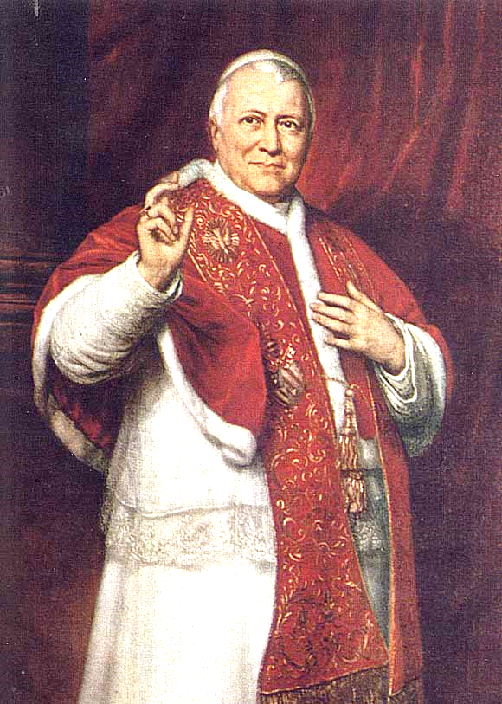Papa Pius al IX-lea murise tocmai în acele zile. Când venea Rudolf, nu era invitat şi Middleton pentru a evita o nouă izbucnire.

De îndată ce Rudolf părăsea cartierul general al mamei sale, programul se desfăşura ca de obicei. Middleton câştigă pentru a doua oară cupa instituită şi înmânată de Elisabeth.

În scrisorile adresate tatălui său, Rudolf nu pomeni nimic despre toate aceste incidente, ba chiar, dimpotrivă: îl liniştea pe împăratul Franz Joseph spunându-i că Elisabeth „este mult mai pru-dentă în anul acesta iar captain Middleton o pilotează mai liniştit”, dar nu îşi ascunse nici teama„…De când am văzut cum arată obstacolele în Anglia şi am şi auzit atâtea despre accidentele care au loc.” În urma acestor disensiuni fără sfârşit, Elisabeth îşi cam pierdu entuziasmul pentru vânătorile din Anglia. De asemenea, voia să o evite în viitor pe sora ei, care avea o casă de vânătoare la Althorp şi participa la toate marile vânători; prin urmare hotărî să nu mai meargă la vânătoare în Anglia, ci în Irlanda – cu Bay Middleton şi prietenii ei englezi, dar fără fosta regină de Napoli într-o regiune unde era mai puţin probabil să ajungă vreun membru al familiei

imperiale aflat în trecere.

Partida de vânătoare din Irlanda este organizată de lordul Spencer, care fusese la un moment dat vicerege al Irlandei. Prietenia cu „lordul roşu” (numit aşa din cauza bărbii sale roşii) şi soţia sa deosebit de amabilă şi frumoasă – „Spencer's Fairy Queen” – ajunsese atât de strânsă încât Elisabeth îi invită în vara anului 1878 pe amândoi la Ischl, pentru a-i prezenta şi împăratului, căruia îi scrise că lordul este un om plăcut şi natural: „Cred că dacă ne vizitează, o să-ţi placă şi ţie.” Soţii Spencer participară şi la vânătorile din toamnă organizate la Godollo.

În anii şaptezeci Sisi şoca societatea de la curtea vieneză şi prin alte bizarerii, nu numai prin ambiţiile legate de echitaţie. Îi plăcuse totdeauna să aibă animale în jurul ei, papagali şi mai ales câini lup şi ogari uriaşi care pătrundeau – în ciuda protestelor împăratului – până în cele mai intime încăperi din Hofburg, fiind nedespărţiţi de Elisabeth. Este adevărat că soţul ei nu îi dăruise tigrul bengalez mult râvnit, împreună cu puii săi, din Grădina Zoologică din Berlin, şi nici ursul dresat pe care şi-l dorise cu câţiva ani înainte („costă 700 de guldeni”). În semn de protest faţă de dorinţele neîmplinite, îşi cumpără un macac – o maimuţică siameză, care, întocmai ca şi câinii favoriţi, le speria pe doamnele de onoare şi pe şubrete, devenind însă tovarăşa de joacă a micuţei Valerie, aşa cum dorise împărăteasa.

Dar în curând apărură dificultăţile. Prinţul moştenitor Rudolf îi scria „prietenului său părintesc”, zoologul Alfred Brehm: „Din păcate acest animal extrem de blând şi de amuzant s-a dovedit a fi cam bolnăvicios şi are un comportament atât de indecent, încât este imposibil să-l ţii în cameră în prezenţa unor doamne.” Maimuţa „trebui concediată”, după cum scria Rudolf cu ironie, şi dusă în grădina zoologică din parcul Schonbrunn.

Elisabeth îi încredinţa fiului ei misiunea de a achiziţiona o altă maimuţă şi de a-l întreba în prealabil pe Brehm „care rasă de maimuţe are o sănătate mai rezistentă şi în plus, combină comportamentul blând cu cel decent şi nu devine insuportabilă nici prin ţipete agasante. Ea [împărăteasa] ar dori să ştie şi dacă nu este mai uşor să ţii în cameră o femelă decât un mascul” în orice caz, prinţului moştenitor îi era destul de penibil să recurgă la respectatul savant pentru astfel de dorinţe: „Scuzaţi-mă că vă deranjez cu o asemenea problemă, dar în felul acesta îi faceţi un mare serviciu celei mai asidue cititoare a lucrării dumneavoastră despre viaţa animalelor.” Când împărăteasa renunţă, după câtva timp, la „pasiunea pentru maimuţe” – după cum o numea Marie Festetics – mulţi membri ai curţii respirară uşuraţi.

Dar în locul vechii extravaganţe apăru în curând una nouă, şi anume moda lui Rustimo, un negru pitic şi infirm – cadoul făcut împărătesei de un potentat oriental pe care aceasta îl trată ca pe o mascotă orientală.

Rustimo, care la început de-abia încropea câteva cuvinte în germană, era îmbrăcat de obicei în haine orientale, cu pantaloni bufanţi albi, un brâu lat în jurul mijlocului, prins cu o agrafă de aur, cămaşă de mătase cu cravată colorată, o jachetă albastră şi, ca încoronare, un fes roşu tras pe o parte, împodobit cu un ciucure lung.

Vara purta, întocmai ca stăpâna sa, o umbrelă de soare mare, albă. La curte Rustimo apărea de cele mai multe ori în haine elegante, cu cizme negre înalte. Deoarece nu se cuvenea ca un membru al casei Habs burg să aibă relaţii personale cu un păgân, Rustimo este botezat, la ordinul Elisabethei – şi anume, primeşte exact numele prinţului moştenitor. Sisi către mama ei:

“Astăzi a avut loc botezul lui Rustimo în salonul Valeriei. Rudolf a fost naş: o ceremonie solemnă şi

ridicolă, s-a plâns şi s-a râs. El personal a fost foarte emoţionat şi a plâns.” Sisi îl imita şi în această privinţă pe tatăl ei, Max, care îşi adusese la un moment dat patru băieţi negri dintr-o călătorie în Orient, afişându-se cu mare plăcere, în compania lor, pe străzile din Műnchen – şi botezându-i pe toţi patru într-un cadru festiv în catedrala Frauenkirche din Műnchen.

La dorinţa expresă a Elisabethei, Rustimo o însoţea pe micuţa Valerie în plimbările făcute pe jos sau cu trăsura – ceea ce cauza agitaţie printre doamnele de onoare şi profesoare. De exemplu, contesa Furstenberg îi scrie surorii ei:

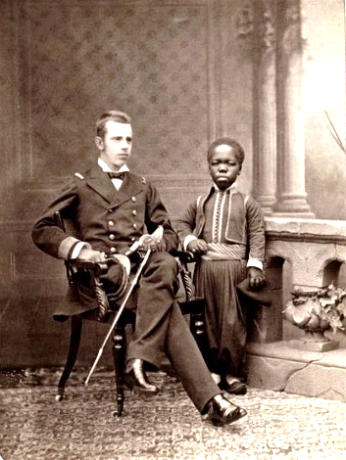„Arhiducesa [Valerie] îl luă deunăzi şi pe negru la plimbare, el a fost plasat în trăsură alături de profesoara de franceză, care şedea tristă şi ruşinată lângă păgân; de obicei, arhiducesa le dă bomboane copiilor de pe drum. Dar acum nici un copil nu îndrăznea să se apropie văzându-l pe negru; încercau cu toţii să-l evite pe monstrul care rânjea şi să obţină totuşi bomboanele – ceea ce o distra grozav pe micuţă.” Şi Marie Festetics îl găsea „fioros” pe bietul Rustimo: Pentru o maimuţă [este] prea mult, pentru un om prea puţin.” Pe Elisabeth o amuza copios efectul sfidării ei, aşa încât le făcu şi o fotografie copiilor pentru ca să afle toată lumea de la curte de această prietenie a celor doi tovarăşi de joacă. La căsătoria nepoatei Marie Wallersee cu contele Georg Larisch, care se celebră la Godollo, arhiducesa Valerie apăru la biserică alături de Rustimo. Rustimo făcea multă senzaţie mai ales în timpul călătoriilor. La Feldafing, în Bavaria, unde Elisabeth îşi petrecea de preferinţă verile, îl trimise chiar la şcoala din sat ca să înveţe să scrie, să citească şi să socotească.

„Negrul” era de obicei însoţit de un valet, care îi ducea ghiozdanul. Cronicarul din Feldafing, Ferdinand Kistler nota: „Era chiar necesar să fie însoţit, Rustimo fiind mereu tachinat de băieţii din sat care îi aruncau în faţă epitetul jignitor de „cioară„; el riposta împărţind lovituri puternice de cravaşă.” Totuşi Rustimo îi scrise mai târziu învăţătorului Beischl câteva scrisori în care îşi exprima recunoştinţa. Rustimo rămase mai mulţi ani în anturajul imediat al familiei imperiale şi deveni – după cum îi reproşau doamnele de onoare – înfumurat şi obraznic, din cauza răsfăţului arătat de frumoasa împărăteasă, în 1884 este numit „uşier”, dar după un an cade în dizgraţie fiindcă avea un comportament necorespunzător, molestând fetele. În 1890 este pensionat, iar în 1891 ajunge la azilul de la Ybbs, unde moare deja în 1892. Nu cunoaştem multe amănunte despre negrul Rustimo. Dar chiar şi puţinele date ne arată că soarta sa la Viena a fost tragică.

Era un punct de atracţie, un divertisment, dându-i Elisabethei o posibilitate de a-şi sfida anturajul. Când Rustimo nu mai reacţiona aşa cum ar fi dorit împă răteasa, aceasta îl abandonă şi îl îndepărtă – întocmai cum făcuse cu maimuţa care avusese un comportament indecent.

În timp ce împărăteasa se certa cu rudele, îşi continua antrenamentele de călărie, îşi îngrijea frumuseţea şi se plângea de plictiseală, soldaţii austrieci luptau în Bosnia împotriva partizanilor. Cu ocazia Congresului de la Berlin, din 1878, Andrassy obţinuse – sprijinit de Bismarck – dreptul de a ocupa provinciile turceşti Bosnia şi Herţegovina, provocând încă o dată – după conflictele grave, din timpul războiului Crimeii – mânia imperiului ţarist. Influenţată de Andrassy, nici Elisabeth nu îi simpatiza pe ruşi. După ocupaţie îi scrise soţului ei: „Să nu trimiţi în Bosnia mulţi susţinători ai ruşilor, de exemplu, croaţi, boemieni etc.” În acest fel îşi manifesta şi ea antipatia şi neîncrederea în slavi.

Austriecii nu sunt întâmpinaţi ca eliberatori de sub jugul turcesc, ci ca inamici.

Numărul răniţilor şi morţilor creştea de la o zi la alta. Se improvizară din nou spitale de urgenţă, chiar şi la Schonbrunn. Elisabeth îi vizită pe soldaţii răniţi:

„Trecea de la un pat la altul ca un înger consolator”, scria Marie Festetics.

„Vedeam că oamenilor le curg lacrimile pe obraji; – dar nu se plângeau de nimic! Nici un cuvânt de descurajare! Ba chiar susţineau că nu suferă!… Îi urmăreau cu ochii strălucitori mişcările, o binecuvântau, îi mulţumeau şi nu cereau absolut nimic!”

Marie Festetics era convinsă că împărtăşeşte convingerile împărătesei când notă în jurnal următoarele re flecţii sceptice: „îmi plec capul în faţa acestor oameni… Să-ţi rişti viaţa pentru un concept – să rămâi infirm sau să fii împuşcat… Şi mă întreb aproape ruşinată – dar noi, noi ce sacrificii aducem? Din preaplinul existenţei noastre îmbelşugate catadicsim să venim la paturile celor pe jumătate morţi întrebându-i dacă îi dor rănile şi le oferim o ţigară sau un cuvânt bun ca să le alinăm suferinţele?

Nu! Ar trebui să medităm puţin, să ne punem întrebarea cine este oare „cel cu adevărat mare”?„ Devotata doamnă de onoare încheie aceste reflecţii cu propoziţia: „împărăteasa însă – ea înţelege toate acestea.” Dar momentele de înţelegere nu erau de durată.

Contesa constată deja peste două zile cu resemnare: „Viaţa merge înainte!

Vânătoare, şcoala de echitaţie reuniune mare – dineuri – ceaiuri. Pe lângă toate şi câteva griji mari, iar gândul îmi zboară mereu la răniţi, când cânt la pian la şcoala de echitaţie şi toţi se zbenguiesc bine dispuşi şi veseli… Împărăteasa este delicioasă în străduinţele ei de a-şi amuza oaspeţii!” Fascinaţia exercitată de Elisabeth era atât de uriaşă, încât chiar şi cei mai aprigi critici se transformau în admiratori când ea apărea oficial, ca împărăteasă – de exemplu, la balul curţii din 1879. Împăratul avea atunci 48 de ani şi arăta, după spusele lui Hubner, „obosit şi foarte îmbătrânit, „îmbătrânesc„, spunea melancolic, „îmi pierd memoria„.” În schimb, Elisabeth care avea 41 de ani era, după Hubner, „foarte frumoasă, mai ales de la distanţă, şi plină de poezie cu podoaba ei capilară superbă, care îi cădea pe umeri ajungându-i până la talie Împărăteasă până în vârful unghiilor!” Dar orele petrecute de Elisabeth „în harnaşament”, adică în rochia de ceremonii brodată cu diamante, cu o diademă pe părul artistic coafat, deveneau tot mai rare.

În această perioadă, preparativele în vederea călătoriei în Irlanda îi răpeau cea mai mare parte a timpului.

Nouă dintre caii ei, în primul rând caii foarte scumpi, achiziţionaţi de Middleton, erau în Anglia fiind antrenaţi acolo. Dar aceşti cai nu prea corespundeau cerinţelor din Irlanda, unde trebuia să sară mai degrabă peste ziduri decât peste garduri înalte, ca în Anglia, în afară de aceasta, în Irlanda nu se vânau doar vulpi, ci şi cerbi.

Deci caii urma să fie reinstruiţi în acest sens, fiind transportaţi într-un grajd din Irlanda. Reinstruirea cailor foarte sensibili şi obişnuiţi cu numărul de kilograme ale împărătesei – de către călăreţi irlandezi se dovedi atât de dificilă, încât trei dintre aceste animale extrem de costisitoare se prăpădiră. Middleton, care supraveghea grajdurile din Anglia şi Irlanda, achiziţiona alţii, ceea ce necesită sume exorbitante de bani – un fapt despre care află şi opinia publică tocmai în perioada luptelor pentru ocuparea Bosniei.

Împăratul era în cea mai mare parte a timpului singur la viena, se scula la ora patru dimineaţa, lua mesele singur, de multe ori fără nici un ceremonial, în timp ce îşi rezolva treburile de la birou. Toată lumea îl compătimea pe împărat pentru această solitudine, după cum toată lumea o critica pe împărăteasă. Contele Hubner amintea în jurnalul său cât de precare erau momentele de relaxare ale lui Franz Joseph: „De multe ori profită de ultimele ore ale zilei pentru a pleca la Laxenburg. Merge singur de tot şi se plimbă singur în parc. Acest suveran, născut pentru a se bucura de o viaţă familială, este condamnat la singurătate din cauza absenţei împărătesei, pe care o iubeşte şi acum cu pasiune.” Şi contele Crenneville şi prietenii săi se alăturară criticilor generale la adresa împărătesei:

„Nu îmi place nici situaţia externă nici cea internă şi cu atât mai puţin cea intimă. Sărmana Austrie, sărmanul împărat! Ar fi meritat într-adevăr o soartă mai bună căci nimeni nu îi poate contesta calităţile excepţionale. Ghinionul său cel mare datează din anul 1854. Fără acesta probabil că s-ar fi putut evita multe altele.” 1854 era anul căsătoriei cu Elisabeth. Iar cu altă ocazie notează:

„Presa a aflat deja că împărăteasa pleacă în Irlanda. De ziua de naştere a împăratului a venit la Schon-brunn pentru mai puţin de 24 de ore; de Joia Verde nu are nici timp nici chef să-i fericească pe vienezi cu apariţia ei!” Şi: „Nu înţeleg cum de în această situaţie mizeră din toate punctele de vedere se poate gândi la o călătorie în Irlanda şi nici cum de i se permite aşa ceva. Ce efect ar fi avut să se fi distribuit banii înghiţiţi de călătorie (poate 1/2 de milion) comitetelor de ajutorare din monarhie, câte guriflămânde ar fi putut fi săturate, cât de mulţi ar fi binecuvântat-o pe binefăcătoarea lor! Oare stăpânul nu mai are nici o influenţă, nici o putere şi nu poate opune un veto categoric?… Dar ce rost au lamentările; îmi vine să plâng cu lacrimi fierbinţi din cauza acestei situaţii.” Devotata doamnă de onoare Festetics se străduia din nou din răsputeri să îşi apere stăpâna: „Are nevoie de libertate deplină, de liniştea care derivă din sentimentul de independenţă – să se desprindă de tot ceea ce presupune grijă şi răspundere – să fie exonerată de micile obligaţii, căci pentru îndeplinirea lor îi lipseşte the self command [*Autocontrol, stăpânire de sine (în engl.) (N. Tr.)]* iar nesocotirea lor îi trezeşte scrupule.” În schimb, scrisorile lui Sisi nu dau dovadă de nici un fel de scrupule. Găsim o singură dată o aluzie vagă din care ar reieşi că pasiunea pentru hipism ar fi putut fi generată de o atitudine de frondă faţă de împărat, care după 1867 a ţinut-o la distanţă de viaţa politică, în orice caz îi spuse supărată şi cu un ton de reproş: „în politică nu mă mai amestec, dar în problemele acestea [era vorba despre cai] vreau totuşi să am şi eu un cuvânt de spus.” Desigur că interesul exagerat al Elisabethei pentru echitaţie nu coincidea doar întâmplător cu perioada în care Andrassy era ministru de Externe cezaro-crăiesc.

Fără doar şi poate că, la dorinţa împăratului, Sisi evita să dea cât de vag impresia că ar fi activă pe tărâm

politic – şi în felul acesta afişa în continuare o atitudine provocatoare sui generis, ocupându-se exclusiv de cai.

Pe plan politic nu ţinea cont de nimic. Călătoriile ei în Irlanda erau o sfidare făţişă la adresa lui Queen Victoria, având în vedere că, tocmai în anii aceia, în Irlanda aveau mereu loc insurecţii împotriva Angliei, ca urmare a conflictelor sociale dintre irlandezii catolici săraci şi arendaşii englezi bogaţi, de religie anglicană. Vizita unei împărătese catolice în acest câmp de tensiune alimenta atmosfera incendiară. Dar Elisabeth nu voia să ia act de situaţie, minimalizând toate problemele în scrisorile către Viena: „în ţinutul acesta nu se observă nimic din toate turbulenţele. În partea de vest a insulei, unde recolta a fost proastă, domneşte mai multă nemulţumire şi un fel de terorism. Arendaşii nu plătesc şi sunt solidari unul cu altul.” Elisabeth nu dorea decât să călărească – tot restul o plictisea. Comise deci o gafă după alta, îşi contramanda în scris vizita la Queen când trecu prin Anglia („fiind sub presiunea timpului, am fost constrânsă să mă îndrept în cea mai mare grabă spre destinaţie”), în schimb onoră cu mai multe vizite seminarul Maynooth, ai cărui prelaţi erau suspectaţi de a fi agitatori antienglezi. Desigur, proceda aşa din curtoazie şi pentru a se scuza, deoarece în timpul unei vânători de cerbi sărise cu calul ei exact peste zidul mănăstirii (aterizând aproape pe capul directorului seminarului teologic), dar vizita repetată făcu totuşi o impresie politică negativă, cu atât mai mult cu cât Elisabeth dona seminarului sume de bani consistente.

Ziarele irlandeze naţionaliste profitară din plin de vizita Elisabethei, exploatând-o, fireşte, în interes propriu, şi anume, atacând casa regală britanică, ai cărei membri nu se arătau în Irlanda.

Este clar că nici împărăteasa, nici anturajul ei nu deţineau informaţii precise asupra situaţiei politice şi confesionale speciale a Irlandei. Atitudinea deferentă a irlandezilor catolici faţă de împărăteasa catolică o miră chiar şi pe contesa Festetics, care relatează în jurnalul ei despre întâlnirea Elisabethei cu un lord irlandez: „împărăteasa îi dădu mâna, iar el se lăsă pe un genunchi şi i-o sărută vădit emoţionat şi cu respect profund. Lordul era catolic şi nu o saluta doar ca împărăteasă, ci şi ca reprezentantă de frunte a catolicismului… În genere, acest lucru se observă foarte clar aici, în Irlanda. Cel mai sărăcăcios sat afişează straie de sărbătoare, pavoazează cu dragoste şi ridică mici arcuri de triumf. Oamenii îngenunchează pe stradă şi sărută urma paşilor ei. Este atât de grav încât trebuie să procedăm cu multă prudenţă, iar ea evită cu multă grijă toate ovaţiile.” Asupra apariţiei frumoasei împărătese a Austriei pluteşte până în ziua de astăzi nimbul legendei despre misterioasa zână călare, în unele case sunt păstrate până în prezent batistele de dantelă ale lui Sisi, pe care le lăsa în număr mare să cadă, în semn de mulţumire pentru mici servicii.

În martie 1879, Ungaria este devastată de inundaţii catastrofale, cu mulţi morţi, în asemenea împrejurări, călătoria de plăcere a împărătesei nu mai putea continua: „Cred, de aceea, că ar fi mai bine să plec acum”, îi scria Elisabeth soţului ei; „presupun că eşti şi tu de aceeaşi părere. Este cel mai mare sacrificiu pe care îl pot aduce, dar în cazul acesta îl consider necesar.” Grajdurile din Irlanda rămaseră, însă, în funcţiune.

Elisabeth îşi lăsă în Irlanda până şi patul, după cum consemnează, îngrijorată, în jurnal contesa Festetics, căreia nu îi conveneau deloc călătoriile în Irlanda. Dar devotamentul doamnei de onoare din Ungaria era atât de mare, încât nu scăpă nici această ocazie de a o lăuda în mod excesiv pe împărăteasă, acuzând în schimb presa din Austria: „Când arhiducesa Sophie îi dădea din surplusul ei o bucată de pâine ucenicului unui cizmar, toate ziarele vorbeau despre acest gest – iar dacă tânăra împărăteasă renunţă la 14 zile din concediui ei (de 6 săptămâni amărâte) fiindcă un oraş a fost lovit de o calamitate – acest lucru pare firesc.” Elisabeth evită de data aceasta tradiţionalele complicaţii cu Queen Victoria, pretextând o zgârcenie neobişnuită la ea, după cum îi scrise împăratului: „Vrei să mă opresc la Londra? Aş renunţa bucuros, ca să economisesc notele de plată de la hotel, în felul acesta aş face întreaga călătorie, dus-întors, fără a mai recurge la un hotel.” Călătoria costase 158.337 guldeni şi 48 creiţariân valută actuală cam 18 milioane şilingi sau 2,5 milioane mărci, înseamnă deci că cei câţiva guldeni pentru hotelul din Londra nu ar mai fi avut nici o importanţă.

Dar Elisabeth dădea dovadă de multă inventivitate când era vorba despre evitarea unei acţiuni oficiale, cum ar fi fost, de exemplu, vizita la Buckingham Palace.

În aprilie 1879, perechea imperială îşi sărbători nunta de argint – după spusele lui Franz Joseph „o adevărată sărbătoare familială a popoarelor imperiului Meu”. Dar îşi exprimă rugămintea de a renunţa la „orice fast costisitor” şi a da, în schimb, oamenilor săraci banii.

Se făcu totuşi o excepţie: oraşul Viena organiză pentru perechea imperială o procesiune omagială configurată de Hans Makart, regele neîncoronat al vieţii artistice din Viena. Procesiunea nu era o manifestare a aristocraţiei, ca turnirurile cavalereşti, ci a burgheziei. Zece mii de oameni în costume medievale, în care alegorice minunat împodobite, defilară prin faţa cortului festiv de pe noua stradă a Ring-ului, în frunte cu pristavul oraşului Viena şi trompeţi călare pe cai albi. Erau reprezentate nu numai meseriile vechi: brutarii, măcelarii, olarii, carosierii şi alţii, ci şi industria nouă. Punctul culminant al procesiunii era carul festiv al feroviarilor – dar, în mod surprinzător, într-o procesiune în costume medievale. Makart găsise o soluţie pentru această incongruenţă, şi anume, prezentă trenul ca o trăsură înaripată, „în care apa şi focul se unesc pentru a se transforma în forţa ce pune în mişcare roţile cu o viteză înaripată.” Comentariile din Viena pe marginea nunţii de argint nu erau neapărat amicale, mai ales când se refereau la protagonista feminină a jubileului, în alte locuri se sărbătoresc 25 de ani de menaj, în schimb la Viena 25 de ani de manej – iată vorba care circula în aceste zile de sărbătoare, fiind colportată cu asiduitate dar, fireşte, doar în cercuri particulare, în public erau recitate poezii, ca de exemplu, următoarea, afişată pe palatul Kinsky de pe Freyung:

*Pe floricica de pe pajiştile bavareze*

*Al dragostei vânt la noi a adus-o*

*Sufletul ca un crin alb îi este*

*Ca un câmp de viorele devotamentul, smerenia.*

*Iubitului suveran fericire-i aduce,*

*Iar ţării un geniu tutelar, un soare!*

În toată această agitaţie sărbătorească Elisabeth ră mase rece şi impasibilă făcând după spusele nepoatei ei, Marie Larisch, – „de multe ori o mutră de văduvă indiană care urmează să fie arsă pe rug; iar când i-am spus, la un moment dat, pe furiş, acest lucru, a râs, ce-l drept, dar apoi a adăugat că este destul de rău să fii căsătorit de 25 de ani, deci ce rost are să mai şi sărbătoreşti acest eveniment”. Împărăteasa părăsi deja după un sfert de oră serata mare, organizată în ajunul aniversării căsătoriei, lăsându-l pe mirele de argint să facă singur onorurile casei. Această festivitate familială nu era pentru împărăteasă decât o mare caznă, o corvoadă. Nu găsim nici un singur indiciu că ar fi bucurat-o realizările Austro-Ungariei din ultimii 25 de ani. Exista mai multă libertate, o constituţie, o viaţă parlamentară. Persoana împăratului era necontestată, iar imperiul rezista la orice comparaţie cu alte dinastii europene – ceea ce nu fusese câtuşi de puţin cazul în anii cincizeci şi şaizeci. Chiar şi Bismarc recunoştea într-o scrisoare particulară adresată, în acest an, lui Wilhelm I: „Pe plan social, Austria are poate parte de cele mai sănătoase condiţii interne dintre toate marile puteri, iar dom-

nia casei imperiale se bucură de stabilitate în cadrul fiecărei etnii.” Deşi înconjurată din toate părţile de bucurie patriotică Elisabeth reacţiona iar ca persoană privată. Ea îşi deplânse vârsta şi căsnicia anostă. Simţind dezaprobarea curţii, o incrimina ea pe aceasta. Contesa Festetics urmărea evoluţia cu îngrijorare crescândă: „Nu apreciază la justa valoare faptul că este împărăteasă! Nu a intuit aspectul frumos şi măreţ al acestei poziţii, căci nu i l-a arătat nimeni; nu simte decât răcoarea umbrei proiectate asupra ei, lumina nu o vede, şi în felul acesta nu există o compatibilitate între sentimentele personale şi condiţiile exterioare – deci nu îşi poate găsi nici pacea, nici liniştea, nici armonia interioară!” Doamna de onoare încerca să o scuze pe împărăteasa care depăşise deja vârsta de patruzeci de ani, invocând din nou experienţele nefaste ale trecutului – dar alţi martori ai timpului nu mai erau dispuşi să facă acelaşi lucru.

Elisabeth luă la cunoştinţă doar cu ironie comentariile critice care circulau prin Viena. La începutul anului 1880, întreprinse o a doua călătorie în Irlanda, între timp împlinise 42 de ani şi avea deja mai mulţi nepoţi; rămăsese însă rezistentă, fiind oţelită de atâta sport şi se simţea în formă pentru a face faţă concurenţei elitei internaţionale în materie de echitaţie. Caii se găseau deja în Irlanda. Prin urmare, Elisabeth putea porni la drum cu un bagaj relativ uşor: trenul de marfă care venea în urma trenului special, cu vagonul-salon, transporta doar patruzeci de tone de bagaje.

Împăratul primi din nou de la soţia sa veşti prea puţin încurajatoare: „Şi Rudi Liechtenstein a căzut”, relata cu mândrie, „dar nu a păţit nimic. Iar lordul Langford, amfitrionul nostru, care a căzut pe faţă, nu mai poate înghiţi bine de atunci”. Şi: „Middleton a căzut, eu, de asemenea… Dar solul era foarte moale.

Se zice că au mai căzut şi mulţi alţii… Dar deoarece mi-am continuat imediat cursa nu i-am văzut. Pe lordul Langford l-am zărit într-alt şanţ, pescuindu-şi calul.” Şi în relatările trimise împăratului de către prinţul Liechtenstein şi contesa Festetics se vorbeşte rnult despre căderi de pe cal, maxilare şi tibii fracturate şi sărituri temerare peste şanţuri cu apă şi peste ziduri. Cu ocazia unei partide deosebit de grele, Elisabeth călărea fără mănuşi pentru a-şi putea struni mai bine calul. Ea, care la Godollo era atât de sensibilă încât îşi punea trei perechi de mănuşi una peste alta, risca aici, în Irlanda, alături de Middleton, să îşi rănească mâinile până la sânge.

Succesele triumfale repurtate cu ocazia acestor partide de vânătoare însemnau pentru Elisabeth pe de o parte o autoafirmare, deoarece aici nu strălucea ca împărăteasă, ci ca sportivă şi femeie frumoasă, iar pe de altă parte o eliberare de restricţiile vieţii de la curte. Dar asemenea perioade se încheiau de obiceu cu crize de disperare şi acuze virulente la adresa statutului ei de împărăteasă: „De ce trebuie să mă întorc în cuşcă? De ce nu mi-am frânt gâtul ca să se termine odată cu toate astea!” Asemenea izbucniri aproape isterice înspăimântau de fiecare dată anturajul Elisabethei. În astfel de cazuri singurul remediu era să i se amintească de existenţa ficei preferate, Marie Valerie. Elisabeth către Marie Larisch: „Aş păcătui dacă aş dori să o părăsesc. A kedvesem [. Draga de ea”, în limba maghiară] este tot ce am pe lumea aceasta. Tot ce mi s-a lăsat încă”. În aceste perioade, când putea să-şi trăiască viaţa cu un nesaţ neîngrădit, în mijlocul prietenilor de sport, dispreţul Elisabethei faţă de oameni luă proporţii. Cu excepţia lui Middleton nici o persoană din anturajul ei nu ar fi îndrăznit să îşi spună părerea pe faţă. Toţi o adulau, încercând în acelaşi timp să profite de pe urma ei. Marie Festetics era îngrijorată dar neputincioasă: „Dacă te-ai obişnuit să-i dispreţuieşti pe cei din jurul tău, cum să-i mai respecţi pe oameni, cum să nu te consideri superioară lor? Şi, ceea ce este şi mai rău – cum să nu-i dispreţuieşti când se comportă ca marionetele… În cazul ei tocmai aici este marele pericol, căci – dacă nu respecţi o persoană nu trebuie să ai nici o consideraţie faţă de ea, ceea ce este foarte comod?!” În curând se ajunse şi la conflicte cu Marie Festetics care nu se putea entuziasma pentru prietenii de echitaţie ai Elisabethei, amintindu-i în schimb mereu, cu delicateţe şi în zadar, de niscaiva îndatoriri. Înainte de plecare Elisabeth dădu dispoziţii să fie aduşi în Irlanda încă patru cai din Austria, pentru a fi antrenaţi în vederea următorului sezon de vânătoare, îşi menţinu deci în funcţiune grajdurile din Irlanda, considerându-le ceva de la sine înţeles.

Cu ocazia călătoriei de întoarcere Elisabeth făcu însă concesii dorinţelor curţii de la Viena. Şi anume, se opri la Londra şi se întâlni cu premierul Disraeli şi cu ambasadorul Austriei, fiind amabilă şi prietenoasă. Şi, ca de obicei când îşi propunea aşa ceva, se bucura imediat de simpatie, în cele din urmă îi făcu o vizită prinţului de Wales şi chiar şi reginei Victoria. Mamei ei îi scrise însă „Din păcate, la întoarcere trebuie să o vizitez pe regină la Windsor, ceea ce mă plictiseşte cumplit. Unul din numeroasele avantaje ale Irlandei este şi acela că nu are monarhi.” Înfăţişarea exterioară a celor două suverane nici că ar fi putut fi mai contrastantă: „Elisabeth purta o rochie de catifea albastră închis, tivită cu blană – o creaţie de pe Rue de la Paix. Pălăria era o capodoperă cu pene irizante, uşor lucioase. Regina Victoria, grasă şi scundă, era îmbrăcată într-o rochie înfoiată, de mătase neagră, acoperită în parte de un şal indian lipsit de gust. Pe capul ei trona o bonetă uriaşă albă, cum o purtau văduvele”, o descria Marie Larisch.

Elisabeth scrise o poezie pe marginea uneia din aceste vizite oficiale la Windsor, intitulând-o Aus det Hofchronik der Konigin litania (Din cronica de la curtea reginei litania) – prin litania referindu-se la sine însăşi:

*Pe suverana regatului insular*

*Astăzi urmează s-o vizitez deşi de-asemenea plictiseli*

*Nu ducem lipsă la curtea noastră.*

*Cu pescăruşii să te întreci în vijelie, vai ce plăcere;*

*O rigidă etichetă te-nvăluie –*

*aici Ce pe Titania o agasează.*

*Ah! Ce neplăcută Vizita este;*

*Blestemat obiceiul*

*Ce asta scornit-a! Şi iată, sosim.*

*La poalele scării,*

*Cu trenă, bonetă,*

*Micuţa, grăsuţa*

*Măreaţă-n privire,*

*De-a ei demnitate*

*Pătrunsă-ntru totul;*

*Căci cincizeci de ani Stăpână a fost…*

*În vârfuri condescendentă se ridică*

*Şi cu-afabilitate îmi oferă*

*Sărutul frăţesc:*

*Ce mare plăcere*

*Aici să mă vadă îi face.*

*Ce bucurie când în hagialâc porneşte*

*O lume întreagă pe ea să o vadă,*

*Şi în faţa ei se prosternează*

*De parcă un zeu indian ar fi.*

*Cuvintele aceleaşi sunt peste tot, în toate ţările le regăsim:*

*„Ce face scumpul domnul soţ?”*

*„O, multe salutări vă trimite (De nu m~ar chinui cu ele!),*

*Aşa mi-a scris deunăzi din Alpi.”*

Urmează o prezentare lungă şi ironică a membrii familiei regale britanice.

*Ei plini de demnitate vin la Iunch,*

*Plictisul a ajuns deja acolo*

*Tronând pe masă, maiestuos.*

*Fripturile tranşate sunt, tăiate,*

*Şi fără zgomot ni se-oferă raci şi peşte.*

*Cei patru indieni, ca la teatru,*

*Pe mândra suveran-a Indiei o servesc.*

*Drapaţi sunt în a vălurilor falduri,*

*Pumnalul stă ascuns în brâu de aur,*

*Ochi negri, sclipitori, şi tenul brun,*

*Picioarele sunt goale, fără încălţări,*

*Căci doar desculţi – regina ne explică*

*De ea să se apropie pot – din respect.*

*„De s-ar târî şi-n patru labe”, mă gândesc.*

*Dar iată c-a sosit acum momentul*

*Când dup-atâta plictiseală pot,*

*Cu toată politeţea, să dispar…*

Elisabeth primi la Londra o telegramă care îi anunţa logodna prinţului moştenitor Rudolf cu prinţesa Stephanie, fiica în vârstă de 16 ani a regelui Belgiei. „Har Domnului că nu este vorba despre o nenorocire”, comentă Marie Festetics noutatea. La care Elisabeth răspunse: „Să dea Dumnezeu să nu fie!” Împărăteasa trebui să îşi întrerupă călătoria şi la Bruxelles ca să felicite tânăra pereche. Casa regală belgiană îi era extrem de antipatică, deoarece din ea se trăgea şi cumnata neagreată, Charlotte, fosta împărăteasă a Mexicului.

Scurta vizită de felicitare nu era decât o obligaţie inoportună. Regele, regina, mirele şi mireasa erau pe peronul gării, să o întâmpine. Marie Festetics admiră iar frumuseţea împărătesei care avea atunci 43 de ani, precum şi veneraţia arătată de Rudolf: „îi sări de-a dreptul de gâtsărutându-i tot mereu mâinile, apoi veni mireasa-tânără, proaspătă, încă nedezvoltată, o copilă prost îmbrăcată… Împărăteasa se aplecă – o îmbrăţişa – o sărută pe micuţă, iar aceasta se uită cu o admiraţie nedisimulată la frumoasa ei soacră; feţişoara roşie părea fericită şi mulţumită!”

Marie Festetics: „Eram atât de mândră şi a trebuit să mă uit la prinţul moştenitor!

Acesta îşi privi mama, apoi o privi pe mireasă. Mi-a părut rău, căci o asemenea comparaţie nu era în avantajul fetiţei, dar găsesc că el pare mai degrabă amuzat decât fericit!”

Vizita la Bruxelles dură exact patru ore – de la sosirea la 8 dimineaţa până la plecarea, însoţită de acelaşi ceremonial, de la orele 12. Aceste patru ore trecură cu un dejun luat la Palais de Bruxelles. Marie Festetics se simţea tot atât de puţin la largul ei ca stăpâna sa: „Totul mi se părea atât de teatral şi parvenu… Nu mi-a plăcut nimic. Totul era banal, şablon şi lipsit de autenticitate totul.” Regatul Belgiei trecea drept parvenit în ciuda bogăţiei uriaşe. „Noi, austriecii, nu prea îi simpatizăm pe belgieni”, nota Marie Festetics, fiind la unison cu stăpâna ei. Relaţia dintre Elisabeth şi fiul ei nu se amelioră de loc în urma intrării în familie a acestei nurori neagreate.

Elisabeth pregătea pentru anul 1881 o nouă deplasare la vânătoare. Se antrena ca de obicei, dar acuza tot mai des dureri reumatice – primele simptome ale îmbătrânirii.

Dispoziţia ei devenea tot mai sumbră. Suferea mai des decât până acum şi de tulburări nervoase care o înspăimântau pe micuţa Valerie. De exemplu, aceasta notează la 1 ianuarie 1881 în jurnalul ei: „Mama a luat o baie foarte fierbinte, iar când am intrat la ea râdea mereu fără să se poată opri, căci baia o surescitase nervos.

Mi-a fost frică – astăzi se simte, din fericire, iarăşi bine.”

Elisabeth era foarte îngrijorată din cauza lui Bay Middleton care suferise o fractură de craniu în urma unui accident grav de călărie; dar peste o lună era iarăşi în şa. Se înţeleseseră deja ca tot el să o piloteze pe împărăteasă şi la proxima ocazie.

De data aceasta călătoria în Irlanda devenise însă imposibilă din motive politice. Elisabeth trebui să accepte să îşi organizeze vânătoarea în Anglia – dacă voia neapărat ca aceasta să aibă loc. Se găsi o reşedinţă seniorială potrivită în Cheshire; şi anume, Combermere Abbey, al cărei proprietar tocmai făcea o călătorie în India. Se trimiseră acolo meşteşugari austrieci care să amenajeze şi restaureze casa aşa cum se procedase şi înaintea celorlalte călătorii ale împărătesei. Trebuia în primul rând să se aranjeze o capelă şi să se construiască o cameră într-un turn, de asemenea să se monteze peste tot sonerii electrice.

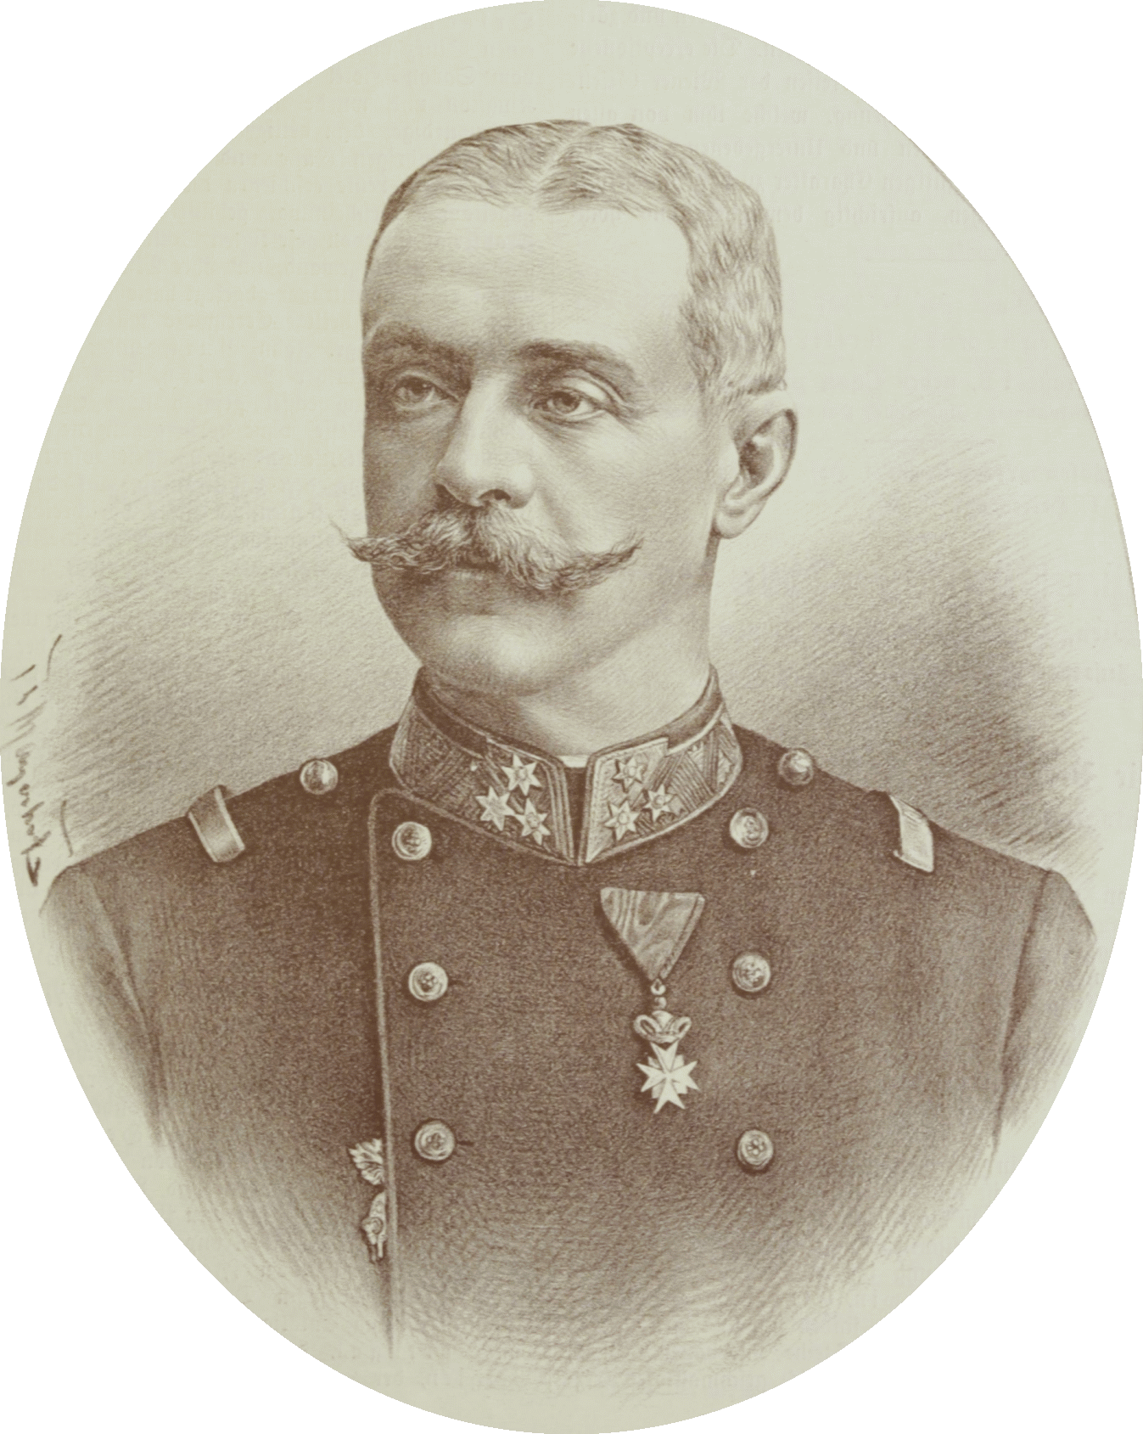Camera Elisabethei era prevăzută cu o scară turnantă pe care putea coborî, neobservată, în propria ei bucătărie, ca să-şi ia acolo nederanjată masele ei frugale, în mica gară din Wrenbury se construi o sală de aşteptare în plus, deoarece societatea se îmbarca de aici în trenurile speciale care o duceau la partidele de vânătoare. Era nevoie şi de o linie de triaj pentru vagoanele care transportau caii – aşa încât amenajările continuară – întocmai ca în anii anteriori la Easton Neston şi la Cottesbrook. Deoarece nimeni nu renunţase încă la speranţa de a ajunge totuşi şi în Irlanda, se făcură şi acolo, la Sommerhill, pregătiri costisitoare, în cele din urmă programul rămase stabilit pentru Anglia şi toţi caii sunt transportaţi acolo: din Godollo, din Viena, din Irlanda. Prinţul Rudolf Liechtenstein, care se găsea din nou printre însoţitorii Elisabethei, aduse încă opt cai din grajdunle sale, iar Middleton zece.

Din cele 28 de zile prevăzute pentru vânătoare împărăteasa participă la 22: în două nu se putu ieşi din cauza zăpezii. Middleton era mereu alături de ea. Dar zilele de vânătoare, foarte epuizante, sub conducerea lui Bay care avea vârsta de 33 de ani, o obosiră de data aceasta mult mai mult pe Elisabeth care avea cu zece ani mai mult. Middleton, la rândul său, era preocupat şi de probleme personale: logodnica lui, fiica unor moşieri bogaţi, faţă de care era angajat de ani de zile, devenise geloasă, voia să se căsătorească după atâţia ani de logodnă şi nu mai avea chef să tolereze admiraţia lui Bay pentru împărăteasă, în presa britanică apărură mai multe articole critice la adresa împărătesei Austriei, care se arătă foarte jignită: „A ajuns să mă surprindă doar dacă cineva scrie sau vorbeşte de bine despre mine.” Elisabeth plecă încă o singură dată la vânătoare în Anglia, şi anume în 1882. Dar de data aceasta pilotul ei nu mai era Middleton. Cu altul, vânătoarea nu îi mai făcea, însă, ei plăcere. Renunţă deci, brusc, la acest sport şi îşi vându toţi caii din grajdurile din Anglia.

Se încheiase un capitol al vieţii ei.

În schimb cedă rugăminţilor ofiţerilor cezaro-crăieşti acceptând să apară, călare, cu ocazia unei parade

militare din Viena, alături de împărat, prinţul moştenitor şi prinţesa moştenitoare. Ca o picanterie: călărea pe calul ei preferat care se numea „Nihilist”. Marie Festetics era transportată de mândrie: „Totul a fost atât de solemn şi măreţ încât îţi creşte inima; – din toate părţile tobe, trompete, imnul naţional, drapele şi ordinul răsunător.

„Drepţi! Comandantul suprem!” A fost o scenă superbă, împărăteasa asta frumoasă, atât de frumoasă, care stătea ca turnată pe cal mulţumind cu o înclinare maiestuoasă şi plină de graţie a capului şi cu o drăgălăşenie care nici nu poate fi descrisă – nu voi uita niciodată această zi. Atitudinea critică a Elisabethei faţă de armată era cunoscută la Viena; şi contesa Festetics auzise „de multe ori vorbindu-se despre faptul că ea nu iubeşte armata. Iată de ce, la cercles oficiale de la Hofburg împărăteasa îi evita pe ofiţerii cu rang înalt neadresându-le nici un cuvânt, ceea ce – ţinând cont de poziţia importantă ocupată de armată în monarhia cezarocrăiască – însemna şi o atitudine de frondă faţă de soţul ei, împăratul. Pe de altă parte, spune Marie Festetics, „şi generalii se retrăgeau aproape ostentativ în cel mai îndepărtat ungher„, în momentul când apărea împărăteasa. Nu numai arhiducii Albrecht şi Wilhelm o rugaseră de repetate ori pe împărăteasă să se arate cu ocazia demonstraţiilor militare. Şi Andrassy insistă spunându-i că „ar fi atât de entuziasmant pentru trupe„. Marie Festetics nu avea decât o singură explicaţie pentru refuzul de ani de zile al Elisabethei de a apărea cu ocazia paradelor militare – aşa cum făceau alte suverane europene ale acestei epoci –: „Cred că împăratul nu a rugat-o pe Maiestatea Sa să participe. Armata este resortul său, El nu doreşte să fie asistat în acest domeniu, iar „Ea” nu vrea să fie o „intrusă”.” Totuşi, antipatia împărătesei faţă de armată nu poate fi contestată. Poeziile ei exprimă o profesiune de credinţă clară pentru pacifism, lăudând, de exemplu, politica Suediei:

*În Suedia-i mult mai bine!*

*Cu invidie noi vedem*

*Că pe cel'lalt ţărm al mării*

*Oamenii sunt fericiţi.*

*Mândru, suveranul spune,*

*Că mulţi bani agoniseşte,*

*Dar, fireşte, n-au armată,*

*Şi nici tunuri de tot soiul*

În perioada marii crize din Bulgaria de la mijlocul anilor optzeci, când se conturase din nou pericolul izbucnirii unui război între Austro-Ungaria şi Rusia, iar cursa înarmărilor era în toi, Elisabeth se exprimă şi mai clar:

*“Sărmanii ţărani scăldaţi în sudoare*

*Cu greu îşi lucrează ogorul.*

*Zadarnic!*

*Căci toată agoniseala*

*Din nou şterpelită le este.*

*Căci tunuri costisitoare sunt,*

*Avem nevoie de multe,*

*Şi mai ales în acest moment*

*Când gravă este situaţia.*

*Dar cine ştie!*

*Suverani de n-ar fi*

*Poate n-ar fi nici războaie,*

*Şi nimeni nu ar mai năzui*

*Spre bătălii şi victorii”*

Fără doar şi poate că împărăteasa lua greu decizia de a apărea în public tocmai cu ocazia unor parade militare. Dar atunci când se hotăra totuşi să facă acest lucru, le închidea pe loc gura criticilor ei.

În pofida aderării la idealurile pacifiste, Elisabeth nu se implică niciodată oficial pentru a-şi susţine convingerile. Cea mai cunoscută pacifistă a epocii, baroneasa Bertha von Suttner, încercă să o atragă scriindu-i o scrisoare: „Nu cer decât un semn de aprobare din partea împărătesei mele. Nu de dragul meu, ci de dragul cauzei măreţe!… Un singur rând – semnat Elisabeth a Austriei – ar intra în istorie: este incalculabil ce rezultate binecuvântate ar avea în lupta pentru cel mai preţios din idealurile culturale ale tuturor.”

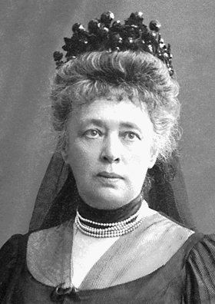Scrisoarea rămase fără răspuns. Când Suttner trimise la secretariatul împărătesei o ediţie nouă a cărţii ei Die Waffen nieder (Jos armele), maestra supremă de ceremonii îi mulţumi comu-nicându-i că Majestatea Sa a bine-voit să accepte „cartea pentru biblioteca parti-culară a Mariei Sale”. Împără-teasa dădu în acest an încă o dovadă de bunăvoinţă, şi anume, în septembrie 1882, îl însoţi pe împărat într-o vizită oficială la Triest, cu ocazia aniversării a 500 de ani de aparte-nenţă a Triestului la Austria.

Arhiducesa Marie Valerie, care avea 14 ani, nota îngrijorată în jurnal: „îmi este îngrozitor de frică… Este extrem de periculos. Căci italienii vor să anexeze Triestul pentru ei?... urăsc Austria. Când unchiul Karl [Ludwig] a fost acolo, au aruncat o bombă asupra unui general austriac, iar acum există temeri că… O! Nu! Nici nu vreau să mă gândesc la aşa ceva.”91 Temerile erau îndreptăţite, în orice caz, au fost descoperiţi doi italieni cu bombe: „un salut pentru împăratul Austriei”.

Marie Festetics descrie, în jurnalul ei, agitaţiile acelor zile: „Apoi urmă teatrul – foarte neplăcut deoarece se temeau de un atentat, sau îl aşteptau?

În momentul sosirii la teatru?

Înăuntru? Sau la plecare?

L-au arestat doar pe unul dintre cei în cauză, în faţa teatrului! Oamenii, cei implicaţi, au încercat să treacă neobservaţi, erau însă atât de agitaţi încât nu au reuşit; Maiestăţile Lor s-au comportat colosal!„ De exemplu, împăratul hotărî să fie însoţiţi la toate manifestaţiile de o suită cât se poate de mică: „Nu putem pretinde de la nimeni aşa ceva!„ Elisabeth dădu dovadă de un curaj remarcabil în această călătorie, însoţindu-şi soţul în toate vizitele de reprezentare. Fiicei sale îi relată: „în trăsură mă aşezam pe partea dinspre uscat [unde presupunea că s-ar putea afla atentatorii înarmaţi], lăsându-i împăratului locul dinspre mare – nu ştiu dacă ar fi folosit la ceva, dar poate totuşi”. Valerie nu îşi încăpea în piele atât era de mândră de mama ei: „O, când voi avea un soţ, voi încerca şi eu să mă sacrific, aşa cum face mama. Viaţa lui îmi va fi mai valoroasă decât a mea proprie”. După spusele Valeriei, Elisabeth era „atât de mânioasă pe italienii ăştia falşi. Nici nu îi salut„, spunea. „Strigă tot timpul „Eviva, eviva” şi îţi înfig pumnalul în spate”. Marie Valerie: „N-am văzut-o niciodată pe mama aşa. Avea lacrimi în ochi şi era încă furioasă pe lichelele astea fioroase.

Hotărârea Elisabethei de a renunţa la vânătoare însemna o mare uşurare pentru acei ce se simţeau îngrijoraţi de renumele împărătesei. Şi ziarul NEUE FREIE PRESSE avea acum posibilitatea să-i liniştească – de bună-credinţă – pe critici, relatând că în grajdurile din Ischl existau în vara anului 1882 doar 50 de cai, „deci cu 100 mai puţini decât în anul 1837, când răposatul Ferdinand îşi avea aici curtea şi se construiseră… Câteva barăci mari de lemn în vederea adăpostirii cailor şi a caleştilor.” Iniţiaţii înţelegeau de aici că şcoala de dresură de cai a Elisabethei, din Ischl, se golise – şi că niciunul din caii ei de circ nu fusese adus în ţinutul Salzkammergut.

Iar de Anul Nou 1882, când Elisabeth apăru cu soţul, fiica şi nora la Operă pentru a asista din loja-incognito la prezentarea operei Oberon de Weber, contele Hubner constata: „Este un adevărat eveniment să o vezi pe împărăteasă şi altfel decât pe cal; publicul se arată recunoscător pentru acest spectacol.” Dar renunţarea la partidele de vânătoare şi la antrenamentele zilnice de călărie lăsase în urmă un gol brusc în viaţa împărătesei. Dusese cam zece ani de zile viaţa unui sportiv de performanţă, trăind aproape exclusiv pentru caii ei. Acum, când toate luaseră sfârşit, trupul ei nu se putea adapta atât de uşor la o viaţă liniştită. Deci îşi satisfăcu dorinţa – ieşită din comun – de mişcare în alt fel, şi anume făcând zilnic plimbări pe jos de ore întregi şi într-un tempo atât de rapid încât le duse la epuizare pe doamnele de onoare din suită – pe vânt şi pe vreme proastă, peste munţi şi prin lunci, în cele mai frumoase ţinuturi ale Austriei, Bavariei şi Ungariei, dar şi pe drumuri prăfuite, de ţară. Ca să nu le solicite prea mult pe doamnele de onoare mai puţin antrenate, în urma lor venea de multe ori o trăsură în care „doamnele” puteau urca în momentul când nu se mai puteau ţine pe picioare, împărăteasa, însă, rezista ore în şir, Nici rafalele de ploaie şi nici viscolul nu o împiedicau să facă aceste plimbări.

Purta încălţăminte solidă, o fustă nepretenţioasă din stofă groasă, de culoare închisă, şi o jachetă pe talie, îşi confecţionase această îmbrăcăminte practică din costumele de călărie devenind în felul acesta una din primele adepte ale noului tip de „taior sportiv executat la comandă”, la croitorie. De soare şi de privirile curioşilor se proteja cu ajutorul unor umbrele din piele, foarte mari şi greu de mânuit. Fireşte că făcea tot posibilul să îşi salveze anonimatul şi să nu fie recunoscută. Când apăreau oameni, se furişa plină de teamă pe lângă ei. Dacă intra în vreun han de la ţară, alegea o masă din cel mai ascuns ungher, ca să se simtă la adăpost de privirile curioşilor. Nimic nu o bucura mai mult decât să îşi poată bea laptele fără a fi fost recunoscută, după care pleca mai departe. Doamnele de onoare nu mai erau selectate în funcţie de ierarhia aristocratică obişnuită. Premisele principale pentru a ocupa această demnitate, atât de râvnită altă dată, erau: picioare sănătoase şi o condiţie fizică şi psihică excepţională. Contesa Festetics, care în timpul partidelor de vânătoare din Anglia nu avusese altă obligaţie decât să o aştepte ore întregi pe împărăteasă era confruntată cu greutăţi considerabile în urma introducerii noilor obiceiuri. Mai scundă şi grăsuţă, gâfâia pe urmele împărătesei subţirele care gonea cu picioarele ei lungi fiind, în plus, mereu chinuită de foame. Căci Elisabeth îşi ţinea currele ei de slăbire şi în timpul acestor marşuri forţate, neavând nici un pic de înţelegere pentru trebuinţele însoţitoarelor ei. După o tură de felul acesta, care durase totuşi aproape şase ore fără pauză de masă, împăratul o întâmpină pe doamna de onoare cu cuvintele pline de compasiune: „Sunteţi încă în viaţă, contesă?

Nici nu ştiu ce să mai spun”. Dar Franz Joseph manifestă răbdare, umor şi toleranţă şi pentru această marotă a soţiei sale, chiar când, simţindu-se deranjată de privirile curioşilor, Elisabeth începu să îşi facă tot mai des plimbările în timpul nopţii cam ca excursiile nocturne ale lui Ludwig al II-lea. De exemplu, în vara anului 1885, porni la unu noaptea de la Zeii am See înspre Schmittenhohe, însoţită de o doamnă de onoare şi câţiva ghizi montani cu lanterne. Nu arareori aveau loc scene comice, doamnele care circulau aproape în pas alergător dând ocazia unor răstălmăciri. Pe drumul de întoarcere după unul din aceste tururi de forţă (Sophienalpe – Haltertal – Hacking Hietzing – Schonbrunn) un poliţist crezu că cele două doamne atât de grăbite (împărăteasa şi contesa Festetics) sunt urmărite de răufăcători şi voi să le ofere pro tecţie. Marie Festetics: „Deodată îşi dădu seama că este împărăteasa şi renunţă la intervenţie, dar ne urmă, de la distanţă şi gâfâind, până am ajuns la palat.”

Cu ocazia unei vizite la Heidelberg, în 1883, Elisabeth îşi descoperi – prin intermediul lui Friedrich Schulze, maestrul de scrimă al universităţii – o nouă pasiune.

Scrima, în acelaşi an, Schulze este angajat – pe baza unui contract foarte avantajos – ca profesor de scrimă al împărătesei. Acest contract prevedea, în afară de un onorariu mare pentru el şi asistentul său, precum şi cheltuielile de deplasare, o „despăgubire” în valoare de 3.600 guldeni (cam 430.000 şilingi, adică 60.000 de mărci) pentru pierderea vechii remuneraţii şi pentru investiţii. Elisabeth luă câtva timp zilnic două ore de scrimă pe lângă antrenamentul de scrimă şi obişnuitele exerciţii de gimnastică. Cu ocazia următoarelor şederi la Heidelberg în 1884 şi 1885 – solicită să fie amenajată la Schlosshotel o sală de scrimă specială pentru ea.

Elisabeth mai întreprinse în anii optzeci câteva călătorii în Anglia, dar numai pentru a face băi la mare.

Exagera însă şi în această privinţă, dând iarăşi prilej unor observaţii ironice. Şi împăratul Wilhelm I „râdea de viaţa ei excentrică spunând că puţini oameni ar putea suporta aşa ceva: să facă baie în mare de trei ori pe zi câte o jumătate de oră.” Bay Middleton se căsători la finele anului 1882. Se pare că între împărăteasă şi el continuă, în taină, un schimb de scrisori. Cei doi se mai şi întâlniră de câteva ori. Marie Larisch aminti de o întâlnire „surprinzătoare la Amsterdam, unde atât Middleton cât şi împărăteasa urmau un tratament cu masaje la renumitul profesor Mezger. Elisabeth, din cauza sciaticii, iar Bay, pentru a se vindeca de sechelele unei căderi de pe cai. Plimbarea, în patru, prin Amsterdam, semăna – după cuvintele Mariei Larisch – cu „un fel de marş funebru„. Elisaheth se intitula – cu sarcasm, pe sine şi pe Bay „garda invalizilor”.

Arhiducesa Marie Valerie vorbeşte încă o dată, la 20 martie 1888, despre o vizită a lui Bay Middleton la Godollo: „Asta îmi amintea de vremuri trecute, dar nu bune”, adăuga dezaprobator, în 1892, Middleton îşi frânse gâtul cu ocazia unei curse de cai. Soţia distruse toate scrisorile împărătesei. Supravieţuiră doar câteva cadouri: un inel, o pereche de butoni de manşetă, un medalion.

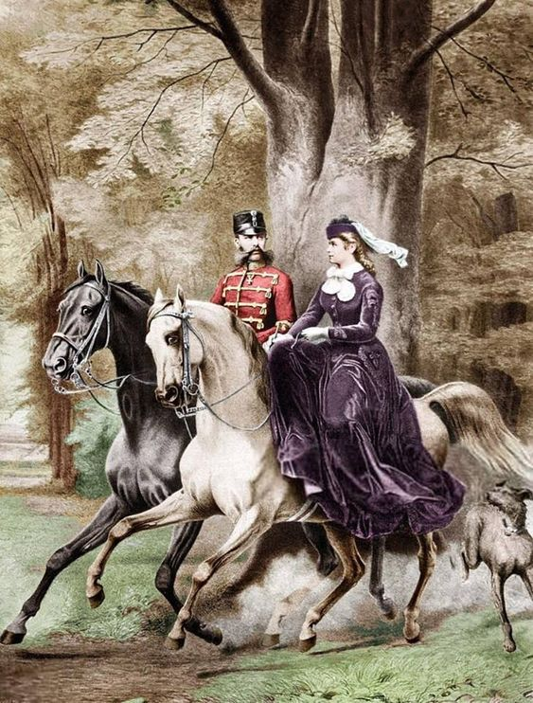

**CAPITOLUL 9**

**Zâna Titania şi măgarii**

Desigur… Că nu am fost crescută ca să devin împărăteasă şi ştiu că educaţia mea are multe lacune – dar nu am făcut niciodată nimic rău, Dumnezeu din cer îmi este martor. Deşi aş fi avut ocazia. Mulţi au dorit să mă despartă de împărat„, îi spunea Elisabeth, în 1872, contesei Marie Festetics – împărtăşindu-le acelaşi lucru, cu cuvinte asemănătoare, şi altor prieteni din alte timpuri. Nu avem nici un motiv să ne îndoim de veridicitatea acestei declaraţii, chiar dacă bârfa Vienei se arăta foarte preocupată de prezumtive „relaţii amoroase” ale Elisabethei cu alţi bărbaţi – şi chiar dacă tocmai nepoata Elisabethei, Marie Wallersee, căsătorită contesă Larisch, face în cărţile ei aluzii nebuloase la asemenea prezumtive relaţii. Aceste cancanuri nu îşi găsesc fundamentarea în nici o dovadă concretă.

Împărăteasa Elisabeth a fost una dintre cele mai frumoase femei ale timpului, nefericită în căsnicie, nerealizată şi lipsită de o îndeletnicire anumită, în plus, plecată aproape tot timpul în călătorii, mizantropă şi înconjurată de o aură de mister. Toate acestea sunt de natură să alimenteze fantezia multora. Indiferent unde s-ar fi aflat era urmărită de privirile tuturor, de la cameristă, la lachei, la doamnele de onoare şi la rude.

În aceste condiţii ar fi fost greu să aibă secrete. Astfel încât toată lumea de la curte ştia care sunt relaţiile ei conjugale; erau contabilizate şi comentate toate conflictele, toate împăcările. Având în vedere ca împăratul şi împărăteasa aveau apartamente separate, orice întâlnire dintre cei doi soţi semăna cu o trecere pe sub furcile caudine (în orice caz, aceasta era senzaţia Elisabethei).

Dintre numeroasele bârfeli vom aminti doar un exemplu. Acesta este ilustrativ fiindcă sunt implicate persoane foarte apropiate de împărăteasă: maestrul suprem de ceremonii, baronul Nopcsa, şi educatoarea Valeriei, Miss Throckmorton. Marie Festetics notă, indignată la culme, că Miss Throckmorton o întrebase – fără ca baronul Nopcsa să fi intervenit – dacă „nu am fost deranjată în timpul nopţii?” Festetics: „Fireşte că am întrebat-o de ce, iar ea mi-a povestit cu o mutră dulce-acrişoară că Maiestăţile Lor se certaseră şi că împărăteasa refuzase să îi deschidă împăratului uşa, baricadând trecerea!” Un grădinar îi povestise toate acestea. „Indivizii ăştia sunt plătiţi pentru a urmări tot ce se întâmplă la suverani: „Mulţi oameni de la curte făceau afaceri murdare, constituind partide şi dezlănţuind conflicte care ajungeau până la nivelul familiei imperiale, pentru a profita de pe urma lor. Contesa Festetics nu era singura care se plângea de aşa ceva, accentuând tot mereu că este foarte greu să te ţii la distanţă de toate intrigile de la curte – şi cu atât mai mult să afli unde este adevărul. Contesa nu îi putea încredinţa decât jurnalului ei tot ce îi provoca supărare: „Principiul monarhic este stupul, cu deosebirea că acolo albinele lucrătoare îi omoară pe trântorii inutili şi îi aruncă afară – aici este însă invers – trântorii le omoară pe albinele lucrătoare, trăind de pe urma celor adunate de ele.” Contesa se întreba mânioasă; „oare din ce motive aşa-numita nobleţe sufletească nu permite – să le dai o dată o lovitură – să smulgi masca ce le acoperă faţa?” Cu asemenea declaraţii, doamna de onoare maghiară, care dispreţuia curtea vieneză, încerca să justifice din ce cauză împărăteasa se înstrăina tot mai mult de anturajul ei de la curte.

Nici în timpul călătoriilor situaţia nu era cu mult mai bună, chiar dacă existau, fireşte, deosebiri de nuanţă.

Adică, împărăteasa avea posibilitatea să-şi selecteze însoţitorii, iar duşmanii înveteraţi rămâneau la Vie-

na.

Dar suita era totdeauna numeroasă; maestrul suprem de ceremonii, doamne de onoare, cameriste, secretari, coafeze, băieşiţe, bucătărese, un cofetar, spălătorese, vizitii, personalul de deservire a grajdurilor şi „băieţii care aveau grijă de câini”. Micuţa Marie Valerie o însoţea de obicei pe mama ei, iar o dată cu ea educatorii şi profesorii. De cele mai multe ori veneau şi un medic şi un preot. Şi bineînţeles că cei sus-puşi îşi aveau, şi ei, personalul lor propriu (cameriste şi valeţi). Prin urmare, suita împărătesei consta în genere din cincizecipână la şaizeci, uneori chiar din peste o sută de persoane ca zate toate, în aceeaşi clădire sau în imediata apropiere.

Poate deci oricine să îşi închipuie ce număr uriaş de cancanuri era vehiculat de toţi aceşti oameni.

În consecinţă, este cu totul inimaginabil ca împărăteasa să fi putut întreţine o „relaţie amoroasă” secretă cu cineva. Tocmai din acest motiv foarte simplu – făcând abstracţie de altele, mai serioase, asupra cărora vom mai reveni – putem da crezare afirmaţiilor Elisabethei că nu a făcut niciodată nimic rău (şi anume, ea se referea în acest context la bărbaţi).

În schimb, Elisabeth oferea suficiente subiecte de bârfă prin modul de viaţă neobişnuit. Mizantropia ei şi toate măsurile de precauţie aferente (absenţa frecventă din Viena, cărări barate în grădină, renumitul văl albastru cu care îşi acoperea capul, evantaiele şi umbrelele după care îşi ascundea faţa) o făceau „aproape să pară ridicule”, după spusele contesei Festetics, deci o puneau într-o lumină ridicolă, în plus – şi aceasta era consecinţa mai gravă – comportamentul ei ciudat trezea suspiciuni. Lumea încerca să descifreze sensul acestui joc de-a v-aţi ascunselea, inventând cele mai fantastice poveşti. Marie Festetics: „Se caută alte dedesubturi sau, cel puţin, cei de rea-credinţă au ocazia să o facă.” În aceste împrejurări, nici faptul că relaţiile conjugale imperiale nu erau prea armonioase nu putea fi disimulat. Împădarea din perioada încoronării din Ungaria şi naşterea Valeriei rămase un episod. Izbucneau mereu certuri. Disputele se terminau de cele mai multe ori cu plecarea Elisabethei într-o călătorie oarecare.

Marie Festetics păstra o discreţie extremă în jurnalul ei. Trebuie deci să ne imaginăm ce s-a putut întâmpla în culise, din moment ce în 1874 consemnează: “ieri s-a ridicat pentru o clipă întrebarea dacă rămâ-ne aici. Voia să plece. Cum şi din ce cauză nu am voie să spun. Dar îngerul păzitor a învins şi Ea a rămas aici!” Toată lumea de la curte ştia şi că Elisabeth exercita o influenţă puternică asupra împăratului, dominându-l la modul absolut – şi că el încerca de-a dreptul cu umilinţă să intre în graţiile ei. Era cea idolatrizată, el ceda capriciilor ei – iar ea rămânea foarte zgârcită în acordarea favorurilor. Când împăratul se afla în apropiere, suferea de cele mai multe ori de vreo indispoziţie – dureri de cap, de dinţi, de stomac şi altele asemănătoare – aşa încât soţul, care o menaja din toate punctele de vedere, nici nu îndrăznea să ridice niscaiva pretenţii.

Revelator pentru relaţia dintre soţi este un obicei menţinut de împărat timp de decenii, începând cu anii şaizeci, formula de încheiere a scrisorilor sale către Elisabeth era: „Bietul tău micuţ”, „Soţiorul tău însingurat”, „Bărbăţelul tău”, împărăteasa îl intitula „Micuţul meu”. Ca exemplu cităm din două scrisori scrise în 1869: „îmi lipseşti foarte mult, micuţul meu drag; în ultimele zile te făcusem să fii atât de drăguţ. Acum va trebui să o iau de la capăt cu educaţia, când te vei întoarce”. Iar peste paisprezece zile: „îmi lipseşti mult, micuţule drag, dar când suntem singuri şi mai mult. Mă cunoşti doar pe mine şi obiceiurile mele şi extinction de roi [aproximativ: suprimarea regelui].

Dar dacă nu mă accepţi aşa cum sunt, mă pensionez.”

Gelozia lui Franz Joseph îi dădea Elisabethei mereu ocazia să-l tachineze, în 1867, îi scrie din Zurich: „Aici mai; există ceva demn de amintit, şi anume, studenţi foarte curăţei, de toate naţionalităţile, care o salută foarte deferent pe iubita ta soţie.” Iar din Ungaria, în 1868:

“M-am întors târziu acasă de la teatru, unde, spre liniştirea ta, nu a fost şi frumosul Bela”. Din Possenhofen în acelaşi an: „A sosit Bellegarde. Dar, linişteşte-te, nu cochetez nici cu el şi nici cu altcineva!„ Din Roma, în 1870:

„Marele meu favorit de aici: contele Malatesta.

Nici nu îţi poţi imagina ce om drăguţ şi plăcut este. Ce păcat că nu ţi-l pot aduce”. Pe de altă parte, Sisi nu încerca să ascundă că era bine informată în legătură cu slăbiciunea lui Franz Joseph pentru sexul frumos. După criza conjugală spectaculoasă şi fuga din Viena, renunţase la accesele de gelozie, manifestând mai degrabă o înţelegere batjocoritoare: „Aseară am fost la localul Rothe Muhle, unde am mâncat Schmarren [un desert la tigaie, din cocă de clătite] şi am văzut o femeiuşcă foarte drăgălaşă. Bine că nu ai fost şi tu aici, căci te-ai fi luat după ea.

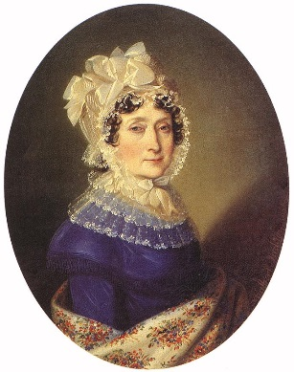Sau: „Audienţele date de tine trebuie să fie foarte amuzante deoarece primeşti mereu fete frumoase… Ştiu de ce a fost la tine Agotha Ebergenyi; cum îţi place? Nu uita să-i spui lui Andrassy să mă însoţească la Paris.” Atitudinea înţelegătoare a Eli-sabethei ajunse, mai târziu, atât de departe încât mijloci şi sprijini activ prietenia lui Franz Joseph cu Katharina Schrati.

Această munificenţă era cea mai bună dovadă că iubirea din primii ani de mariaj apusese definitiv în cazul Elisabethei – dar nu şi în cazul lui Franz Joseph. Sisi dădu expresie deziluziei ei într-o poezie:

*Dă-mi pace, ah, dă-mi pace,*

*Aşa este mai bine.*

*Ce-a fost să-nvie nu mai poate,*

*Iar resturi nu-mi doresc.*

Poeziile în care se plânge de jigniri şi de dispariţia iubirii sintetizau sentimentele unei soţii care se crede neînţeleasă. Elisabeth, o femeie hipersensibilă, plină de fantezie, foarte cultivată, era legată de un bărbat, ce-i drept muncitor şi cu picioarele pe pământ, dar pentru care viaţa ei sufletească atât de complicată reprezenta un corp străin, între cei doi soţi se căsca o prăpastie ce se adâncea odată cu trecerea anilor, fiind disimulată în mod precar cu ajutorul unei prietenii de suprafaţă şi a unor formule de politeţe. Cu cât Elisabeth devenea mai exaltată, cu atât Franz Joseph părea mai pedant şi pragmatic, mai scump la vorbă şi mai impersonal. Elisabeth se plângea de rigiditatea şi lipsa lui de sensibilitate:

*“Ferice de cel pe care zeii-l lipsiră*

*De simţire profundă, ce răni poate face;*

*Căci soarta nu-l amărăşte şi nu-l atinge,*

*Săgeţi otrăvite inima nu-i străpung”.*

Chiar dacă deplângea vidul şi lipsa de comunicare din momentele petrecute împreună, Elisabeth nu mini maliza partea de vină care îi revenea ei, fiind pe deplin conştientă de faptul că nu îi adusese fericire soţului ei:

*“Azi noapte am visat că ai murit,*

*Şi inima-mi îndurerată-a fost în vis.*

*M-am întrebat cu grijă şi reproş*

*Dacă nefericire ţi-am adus?*

*Zăceai tăcut şi palid ca un mort*

*Şi-o jale-adânc-atunci m-a săgetat;*

*Cu disperare am căutat pe faţa ta*

*Acea iubire care-n mine a apus.*

*Dar m-am trezit şi mult m-am întrebat*

*A fost un vis?*

*A fost adevărat?*

*Simţeam reproşul cuibărit adânc şi*

*Sufletu-mi de-amărăciune invadat.*

*Dar nu!*

*Trăieşti şi m-ai putea ierta,*

*În inima-ţi să-mi faci iar loc ai vrea.*

*Dar disperată sunt tocmai simţind*

*Că, împietrită, inima-mi respinge fericirea.*”

Toate aceste poezii au fost scrise în anii optzeci, după ce Elisabeth renunţase la partidele de vânătoare căutând să se sustragă atât companiei soţului ei, cât şi curţii de la Viena prin călătoriile lungi întreprinse. Din numeroasele poezii cu un conţinut asemănător selectăm aici doar câteva, deosebit de revelatoare, cum ar fi următoarea, intitulată Zerstort (Distrus):

*“E inutil să-ţi mai vorbesc din nou*

*De anii-n care-atât de strâns am fost uniţi,*

*Pe care-n veci uitării nu-i vom da*

*Chiar dac-acum atât de depărtaţi ne par.*

*Îţi aminteşti de-acele ore pline de dulceaţă*

*Când, dintr-un trup supus doar ţie,*

*Sufletul de pe buze ţi-l sorbeam*

*Ca să rămână-n veci al meu?*

*Avut-am de atunci de suferit*

*Şi multe lupte-amarnice am dat;*

*Dar cea mai mare-a fost durerea când*

*Iubirea noastră am văzut murind.*

*Iată de ce mişcat-am fost profund*

*Când cineva deunăzi mi-a şoptit*

*Că-n ale sufletului tău adâncuri*

*Deplângi încă iubirea noastră-apusă.*

*Chiar dacă-n mine nu mai pot trezi*

*Simţiri care de mult au dispărut,*

*Învăluite sunt ca-n binecuvântare*

*De amintirile pe care mi le porţi.*

*Da, liniştită pot să fiu de-acum*

*Şi mândru poate sufletu-mi să fie*

*Ştiind că oricât te-ai împotrivi*

*Al meu ai fost, al meu rămâi în veci!”*

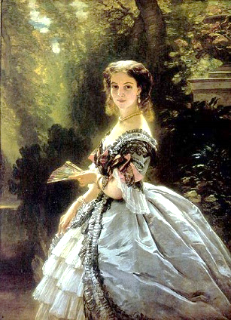Marie Festetics, care a petrecut peste douăzeci de ani în anturajul imediat al împărătesei, dar nu apucase şi primii ani de căsătorie, caracteriza în modul următor relaţia dintre Elisabeth şi împărat: „împărăteasa şi-a apreciat în mod sincer soţul având multă afecţiune pentru el. Nu,… El nu a plictisit-o, nu acesta este cuvântul potrivit. Elisabeth considera însă că este firesc ca el să nu participe la viaţa ei sufletească deoarece nu o putea urma când se înălţa în sferele mai elevate, ale „plutirii cu capul în nori„, după cum spunea împăratul, în genere, trebuie să spun că îl respecta foarte mult şi ţinea la el, dar de iubit nu cred că l-a iubit.” În ochii contemporanilor Gyula Andrassy trecea drept „iubirea cea mare” a împărătesei. Fără doar şi poate că acesta a ocupat – şi anume, până la moartea lui – un loc special în viaţa Elisabethei. Putem însă afirma cu certitudine (în măsura în care un biograf are dreptul să facă o asemenea aserţiune după examinarea scrupuloasă a surselor) că până şi această cea mai profundă relaţie care a legat-o pe Elisabeth de un bărbat a rămas platonică. Mai târziu, Elisabeth va sublinia, cu mândrie, faţă de mai multe persoane: „Da, a fost o prietenie devotată şi a rămas neîntinată de iubire” – adică de iubirea fizică, ce nu a interesat-o niciodată în mod deosebit pe împărăteasă.

Niciunul din ceilalţi bărbaţi care au jucat un rol în viaţa Elisabethei nu a depăşit faza de adorator lipsit de şansă.

Elisabeth accepta omagiile ca un tribut plătit frumuseţii ei, savura admiraţia bărbaţilor, rămânând însă maiestatea rece şi inaccesibilă. Marie Larisch sesizase foarte bine atitudinea Elisabethei faţă de admiratorii ei rezumând-o în modul următor: „Elisabeth era îndrăgostită de dragoste, care însemna pentru ea flacăra vieţii. Considera ipostaza de a fi idolatrizată drept un tribut care îi revenea de drept frumuseţii ei. Dar entuziasmul ei nu era niciodată de durată, probabil fiindcă modul de a vedea totul din perspectiva estetică o împiedica să se abandoneze simţurilor… Ar fi trebuit să troneze printre zei, să se vadă anturată de ei pe muntele Parnas sau să fie aleasa unui Zeus cuceritor, ca Leda şi Semele. Brutalitatea vieţii îi repugna împărătesei în aceeaşi măsură în care se simţea fascinată de aspectele ei frumoase.” În ciuda sentimentului predestinării şi a poziţiei de împărăteasă, Elisabeth a simţit în permanenţă dorinţa dea cunoaşte viaţa oamenilor „obişnuiţi”, în aceasta căuta simplitatea, verticalitatea şi adevărul pe care, după părerea ei, nu le putea găsi la curte. Dorinţa de a juca rolul unui Harun-al Raşid şi de a intra în contact cu ceea ce nu ajungea până la păturile superioare ale curţii imperiale o determină pe împărăteasă să se lanseze la un moment dat în cea mai mare aventură a vieţii ei; şi anume, mascată şi travestită, participă în mare taină la un bal mascat: balul Rudolfina din sala Musikverein, în marţea carnavalului din 1874. Singurii complici erau Ida Ferenczy care o însoţi, precum şi coafeza Fanny Feifalik şi camerista Schmidl, care o aranjară în vederea marelui eveniment.

Dispunem de numeroase surse de informaţie în ceea ce priveşte această escapadă.

Elisabeth acordă episodului o importanţă atât de mare încât îi consacră mai multe poezii. „Flirtul” acelei seri, Friedrich Pacher von Theinburg, păstră corespondenţa care urmă (scrisă de mâna Elisabethei cu scrisul uşor schimbat) şi îi relată totul cu lux de amănunte lui Corti, biograful Elisabethei. Şi nepoata, Marie Larisch, şi fiica, Marie Valerie, amintesc evenimentul despre care le vorbise chiar împărăteasa.

Ţinând cont de importanţa acordată de Elisabeth aventurii, putem concluziona că a fost unica de felul

acesta şi că făcuse o impresie deosebită asupra ei.

Avea atunci vârsta de 36 de ani şi devenise pentru prima dată bunică. Era în iarna de după Expoziţia Mondială de la Viena şi înainte de a se lansa în partidele de vânătoare din Anglia.

Fritz Pacher, funcţionar şi holtei în vârstă de 26 de ani, povesteşte că un domino roşu necunoscut l-a acostat şi l-a atras într-o discuţie. Era Ida Ferenczy, Elisabeth fiind prea timidă pentru a lua iniţiativa. Cele două se instalaseră de mai multă vreme la galerie, de unde urmăreau agitaţia balului, fără să fi făcut cunoştinţă cu nimeni. La un moment dat, către ora 11, când se plictisiseră deja de atâta privit, Ida propuse ca Elisabeth să îşi caute un tânăr iar ea o va pune în legătură cu el.

„La un bal mascat trebuie să-i acostezi pe oameni şi să recurgi la tot felul de stratageme.” Alegerea căzu pe Fritz Pacher. Ida se interesă mai întâi de la tânăr dacă nu cumva face parte din aristocraţie şi cunoaşte personal vârfurile societăţii. Apoi mai vorbi despre una şi alta şi în cele din urmă aduse vorba despre prietena ei „care şade singură la galerie şi se plictiseşte de moarte” şi îl conduse sus într-o lojă. Acolo găsi o doamnă într-o „toaletă neobişnuit de elegantă”, din brocart greu, galben, prevăzută şi cu „o trenă extrem de nepractică în asemenea împrejurări”. Era atât de mascată încât Pacher nu-i putea vedea nici faţa, nici frizura: „Dominoul meu era atât de încotoşmănat încât nu putea fi recunoscut şi trebuie să fi suferit îngrozitor din cauza căldurii.”

După ce dominoul roşu dispăru foarte discret, începu (după spusele lui Pacher) o conversaţie „destul de anostă”. Se apropiară de balustradă şi priviră agitaţia de jos. Pacher: „Şi în timp ce, tot vorbind despre lucruri indiferente, îmi băteam capul întrebându-mă oare cine poate fi, ea mi se adresă deodată: „Sunt străină aici, la Viena; spune-mi, o ştii pe împărăteasă, cum îţi place şi ce se vorbeşte, ce se crede despre ea?”

Elisabeth nu ar fi putut proceda cu mai multă stângăcie; căci după această întrebare Pacher începu să fie suspicios. Răspunse deci circumspect: „Pe împărăteasă o ştiu, fireşte, doar din vedere, când iese în Prater, la călărie. Ce crede lumea despre ea? De fapt nu se vorbeşte mult despre ea, deoarece evită ieşirile în public, nu se arată bucuros fiind preocupată în primul rând de caii şi câinii ei. În rest, nu aş putea spune nimic, poate că lumea o nedreptăţeşte: în orice caz, este o femeie frumoasă.”

Dominoul galben îl mai întrebă pe cavalerul ei cam ce vârstă îi dă. Când Pacher indică vârsta reală a Elisabethei – 36 de ani – ea reacţiona cu agasare spunându-i:

“Bun acum poţi pleca!„ Dar Fritz Pacher nu era dispus să accepte de la o mască ceea ce toţi curtenii acceptau de la o împărăteasă. Aşa încât ripostă iritat: „Dar ştii că eşti amabilă! Mai întâi mă chemi sus, la tine, mă tragi de limbă, iar apoi îmi dai paşaportul”. Elisabeth, care nu era obişnuită cu o asemenea reacţie – chiar şi împăratul devenea servil când ea îşi exprima o dorinţă!

Vira imediat, ba aveai chiar impresia că acest mod de a fi tratată îi impunea. Pacher era de părere că ea rămăsese puţin uimită: „Bine, poţi rămâne, aşază-te aici şi după aceea mă vei conduce jos, în sală.”

Pacher: „Din acest moment, barierele invizibile care ne despărţeau păreau înlăturate. Dominoul meu galben, până acum rigid şi convenţional, se schimbase complet, iar discuţia noastră, care atinse cele mai diferite domenii, nu se mai poticni. Mă luă de braţ rezemându-se uşor de tot şi, stând tot timpul de vorbă, am cutreierat împreună sala foarte aglomerată şi încăperile învecinate – poate timp de două ore. Am evitat cu grijă să o curtez în mod insistent, am evitat de asemenea orice cuvânt cu subînţeles, iar conversaţia ei se situa, şi ea, la nivelul stilistic al unei „doamne„.”

Cei doi nu dansară. Pacher observă că dominoul galben se simţea foarte prost în îmbulzeală: „Tremura

toată dacă nu i se făcea loc. Evident că nu era obişnuită cu aşa ceva.” Apariţia ei zveltă, înaltă şi extrem de ele gantă atrase atenţia trezind „un interes vădit printre aristocraţi”. Pacher: „Mai ales cunoscutul sportiv Niki Esterhazy, însoţitorul şi îndrumătorul ei permanent la vânătorile de vulpi, la care împărăteasa lua pe atunci parte cu pasiune, nu-şi lua ochii de la ea, părând să o străpungă cu privirile de câte ori treceam pe lângă el.

Avusesem deja atunci impresia că bănuieşte sau poate chiar ştie cine se ascunde în acest veşmânt.”

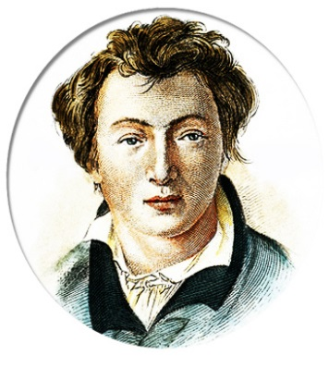Discuţia dintre dominoul galben şi Fritz Pacher se învârtea acum în jurul unor probleme personale – viaţa lui Pacher, simpatia comună pentru câini şi, în fine, Heinrich Heine – un subiect inepuizabil pentru Elisabeth. Aceasta îşi manifestă fără nici o reticenţă admiraţia. Apoi îi făcu lui Pacher complimente plângându-se: „Da, oamenii! Cine a avut ocazia să-i cunoască aşa cum i-am cunoscut eu nu poate simţi pentru ei decât dispreţ – linguşitorii aceştia!”

Când el voi să-i vadă măcar mâna fără mănuşă, încercă să-l ducă cu vorba, consolându-l cu perspectiva unei eventuale întâlniri în viitor, la Stuttgart sau la Műnchen: „Şi anume, trebuie să ştii că nu am un cămin permanent şi călătoresc tot timpul dintr-un loc într-altul.”

Bănuielile lui Pacher că în spatele măştii se ascunde împărăteasa se întăriră. Ajunsese însă şi la concluzia că este „o femeie deşteaptă, interesantă şi, în acelaşi timp, cu o tentă de originalitate”, care „nu agrea ceea ce era banal şi mediocru”.

Târziu după miezul nopţii, apăru iar dominoul roşu (Ida Ferenczy) care, după spusele lui Pacher, „ne dă duse târcoale plin de teamă”. Coborâră toţi trei scările late până la intrarea principală, unde trebuiră să aştepte câteva – minute o birjă. Când îşi luă rămas-bun, Pacher încercă, cu un gest îndrăzneţ, să dezvelească cel puţin bărbia măştii ceea ce nu îi reuşi din cauză că era foarte bine prinsă, dar îl determină pe dominoul roşu să scoată „în mare agitaţie un ţipăt pătrunzător”, care „pentru mine a însemnat mai mult decât cuvintele”.

Aventura nu se încheiase încă. Masca galbenă, care îşi spunea „Gabriela” îi trimise peste câteva zile cavalerului ei o scrisoare ştampilată la Műnchen. Era scrisul Elisabethei chiar dacă uşor schimbat. Continua să se joace cu el, vorbind din nou despre o posibilă întâlnire la Stuttgart şi nu dădu dovadă de modestie în aprecierea prezumtivei impresii făcute asupra lui: „Ai vorbit deja cu mii de fete şi femei, ai crezut chiar că te distrezi cu ele, dar spiritul tău nu a întâlnit niciodată un suflet înrudit, în fine, ai găsit-o în visul cel multicolor pe cea pe care ai căutat-o ani de zile pentru a o pierde poate iarăşi, de data aceasta definitiv.”

Următoarea scrisoare a Gabrielei sosi peste o lună din Londra, în ea se scuza pentru tăcerea îndelungată: „Spiritul meu a fost foarte obosit, gândurile mele au fost lipsite de elan. Am petrecut, în multe zile, ore întregi la fereastră privind ceaţa dezolantă, apoi am devenit iar nebunatică, trecând de la o petrecere la alta… Vrei să afli mai multe despre mine şi viaţa mea. Nu prezintă nimic interesant. Câteva mătuşi bătrâne, un câine mops care muşcă, multe critici la adresa extravaganţelor mele, în fiecare după-amiază o plimbare în singurătate, în Hyde Park, ca să mă relaxez. Seara, societate după spectacolul de la teatru şi acum ştii totul despre viaţa mea şi plictiseala ei dezesperantă, lipsită de sens şi searbădă.

Era, fără îndoială, stilul Elisabethei întocmai ca propoziţiile sarcastice: „Visezi în acest moment gândindu-te la mine sau lansezi cântece nostalgice în noaptea liniştită?

În interesul vecinilor tăi, îţi doresc prima variantă.”

Urmă şi o a treia şi ultimă scrisoare, tot din Londra, cu obişnuitele tachinări şi tentative de a induce în eroare, dar printre ele şi o străfulgerare de adevăr: „Vrei deci să ştii ce citesc. Citesc foarte mult, dar nesistematic, întocmai cum toată viaţa mea evoluează fără nici un sistem – de azi pe mâine.” După aceea dădu semn de viaţă – peste doi ani – doar un domino numit Henriette care cerea înapoierea scrisorilor Gabrielei (dar în zadar).

Întâlnirea inofensivă a dominoului este transfigurată de fantezia Elisabethei, după ani de zile, într-o poveste de dragoste plină de dramatism, în 1885 (împărăteasa avea deja vârsta de 47 de ani) reluă episodul:

Şi mă-nsoţeşti la bal mascat, E frig afară – ce ne pasă! Căldură-n inimă avem sala-i puternic luminată.

Măşti colorate se-mbulzesc, în zarvă, zgomot, chiuit; în armonii de vals turbat, Ca muştele se-nvârtejesc:

Noi însă ce-i mai bun luăm Şi în trăsură ne retragem, Ca într-un cuib ascuns şi cald, învăluiţi de noaptea neagră…

Nici din relatarea lui Pacher (şi nici din povestirile lui Ida Ferenczy) nu reiese că Pacher ar fi urcat în birjă – cu atât mai puţin că Elisabeth ar fi rămas singură cu el în trăsură. Pacher îşi luă rămas-bun de la cele două dominouri în clipa când sosi birja, împărăteasa urcă însoţită de Ida. De teamă că ar fi putut fi observate de cineva ele se îndreptară mai întâi în altă direcţie, întorcându-se pe urmă pe căi ocolite la Hofburg. Tete-a-tete-ul din trăsură nu avea deci nimic de-a face cu realitatea.

După toate probabilităţile, Elisabeth s-a aflat doar o dată în viaţa ei singură cu un bărbat străin într-o trăsură – şi anume cu Andrassy, în 1872. Andrassy însuşi îi scria Idei Ferenczy că, după o partidă de vânătoare în Ungaria, le oferise maiestăţilor lor trăsura sa. Franz Joseph refuzase, acceptând doar pentru „regină”. Andrassy: „În felul aceste am avut parte de fericirea de a o conduce până la gară.

Când am sosit acolo, gara era plină de lume care le aştepta pe Maiestăţile Lor. Imaginaţi-vă ce mutre au făcut când regina a coborât cu mine dintr-o trăsură, iar eu am condus-o în sală. S-au liniştit de-abia când au apărut şi împăratul şi arhiducele Wilhelm. Vedeţi deci ce domn bătrân şi respectabil a ajuns prietenul dumneavoastră: i se încredinţează femei frumoase ca să le conducă pe întuneric”. Dar Andrassy adăugă semnificativ: „De altfel, trebuie să mărturisesc că un drum lung, pe întuneric, pe o şosea plină de hârtoape poate deveni foarte delicat chiar şi pentru un tată de familie rezonabil.” Călătoria dură însă doar câteva minute care făcură o asemenea impresie asupra Elisabethei, încât le consideră un maximum de intimitate, introducându-le în poeziile ei şi transpunându-le asupra episodului cu Pacher.

În povestirile sale, Pacher amintea că o văzuse peste câţiva ani pe împărăteasă în Prater. El călare pe cal, ea în trăsură. Era sigur că îl recunoscuse. Următoarele versuri ale Elisabethei confirmă supoziţia:

*“Te văd pe-un cal, eşti grav şi trist,*

*E iarnă, noapte cu zăpadă,*

*Sinistru urlă vântul rece,*

*Sunt apăsată, sunt mâhnită!*

*În răsărit, de-abia schiţată,*

*O zi lividă se-ncropeşte,*

*Iar inima-ţi împovărată amară plângere ascunde”*

Că Fritz Pacher ar fi ascuns în sufletul său o, amară plângere” nu rezultă câtuşi de puţin din relatările sale.

Era doar curios să afle dacă dominoul străin fusese întradevăr împărăteasa travestită, după cum bănuia el. Nici vorbă să se consume din cauza unei mari iubiri pierdute, cum reiese din poeziile Elisabethei:

*“Şi-n timp ce în crepusculul murder*

*Compari trecutul cu prezentul,*

*Nici eu linişte nu-mi găsesc*

*Şi plâng ştiind că te-am rănit…*

*Ah, prietene, te-am înşelat în inima-ţi*

*Când m-am furişat,*

*Era acolo să rămân*

*Spre-a ambilor ponos şi chin.*

*Nu bănuiai că eu am aripi, înaripaţii*

*Nu-s fideli, în veci în cuşti nu poţi închide*

*Ce-i liber, nici de-ar fi din aur…”*

Această poezie lungă (November phantasie – Fantezie de noiembrie) se încheie cu un sfat adresat lui Pacher:

*“Deci dacă vrei să te însori*

*O, prietene, ascultă-mi sfatul*

*Şi-atunci când soaţa*

*Ţi-o alegi să fii atent, să n-aibă aripi!*

*Încredere-i poţi acorda*

*Şi-n căsnicie să te-nhami,*

*Căci devotată îţi va fi*

*Şi fericire îţi va da.*

*Dar dac-o boare rece vei simţi*

*Când, ca bătrânii patriarhi,*

*Vei vrea să-ndeplineşti şi tu*

*Viaţa conjugală ce-ţi impune,*

*Să ştii că-i spiritul vechii iubiri,*

*Ce-ncet pe lângă inima-ţi adie*

*Bătând uşor din aripi ca s-o-ngheţe*

*Şi s-o încremeneasc aşa.”*

Fritz Pacher nu îşi imaginase că o seară amuzantă a putut avea ecouri atât de puternice. Rămase deci foarte surprins să primească în 1885 – adică după unsprezece ani – o nouă scrisoare de la dominoul galben, cu rugămintea de a-şi trimite poşte restante adresa şi o fotografie.

Pacher răspunse:„…Am devenit între timp un soţ pleşuv, onest dar fericit, am o soţie care seamănă cu tine în ceea ce priveşte talia şi statura şi o fetiţă drăgălaşă.” Dar nu puse nici o fotografie în scrisoare. După patru luni sosi o nouă rugăminte ca „tatăl chel” să-şi facă o fotografie. De data aceasta Pacher se înfurie şi scrise: „Regret enorm că după unsprezece ani consideri că este încă necesar să te joci de-a v-aţi ascunselea cu mine. O demascare după atâta timp ar fi fost o glumă reuşită şi un sfârşit nostim al acelei seri de carnaval din 1874; în schimb, o corespondenţă anonimă nu mai are nici un farmec după atâta timp. Elisabeth, care se aşteptase la o cu totul altă reacţie era atât de mânioasă, încât scrise nişte versuri deloc imperiale la adresa lui Pacher, ocărându-l:

*“Ce bestie ordinară,*

*Era şi chel, era şi hâd,*

*Aruncă-l la gunoi!*

*Ruşinea-i o ştie tot omul,*

*O dă mai departe ecoul din*

*stâncă-n stâncă în Tirol*

*Şi Cineva este de-acord! “*

Fireşte că Pacher nu avea de unde să cunoască poezia. Dar peste doi ani, ca final al aventurii din timpul carnavalului, primi o scrisoare din Brazilia, fără expeditor şi fără iscălitură, şi conţinând o poezie tipărită:

Cântecul dominoului galben Long, long ago. [*Cu mult, mult timp în urmă (în engl.) (N. Tr.)*]

*“Te mai gândeşti la noaptea din sala luminată?*

*Ce mult e de-atunci, ce mult e de-atunci,*

*Când două suflete s-au întâlnit o dată.”*

Ce mult e de-atunci, ce mult e de-atunci [Acest vers se repetă, ca un refren, după fiecare din celelalte] Când prietenia noastră ciudată s-a-ncropit.

*“Te mai gândeşti, o, prietene, din când în când la ea?*

*Şi-ţi aminteşti de vorbele adânci, apropiate,*

*Pe care ni le-am spus în al muzicii val?*

*O strângere de mână, şi-a trebuit să fug,*

*Faţa să ţi-o dezvălui nu puteam,*

*În schimb sufletului lumină i-am dat.*

*O, prietene, mai mult a fost, mai mult a fost!*

*Trecut-au anii, trecut-au mereu,*

*Iar noi doi nu ne-am mai întâlnit.*

*Pe stele le-ntreabă privirile-mi noaptea,*

*Dar niciuna veste, răspuns nu îmi dă.*

*Te simt când aproape, când foarte departe,*

*Eşti, poate, pe cealaltă lume deja?*

*Dar dacă trăieşti, dă-mi semn pe lumină,*

*Deşi nu sper şi nici nu-l aştept.*

*Ce mult e de-atunci, ce mult e de-atunci!*

*Te rog, de aceea, aşteptarea mi-o curmă,*

*Aşteptarea mi-o curmă!”*

Răspunsul – versificat şi el – al lui Pacher nu a fost ridicat niciodată de la poste restante.

Când nepoata Elisabethei, Marie Wallersee-Larisch, dezvălui, în 1913, în cartea ei Meine Vergangenheit (Trecutul meu) această istorioară cu dominoul, Fritz Pacher intră în posesia dovezii că dominoul cel galben fusese într-adevăr împărăteasa. Dar contrazise în mod categoric versiunea lui Larisch, care transformase acest episod într-o poveste de dragoste: „Dacă şi celelalte aventuri ale împărătesei au fost la fel de inofensive ca această glumă de carnaval pe care şi-a permis-o cu mine ca un Harun-AI-Raşid – în cazul acesta zău ca nu are ce să-şi reproşeze.” În fond, nu existenţa unui divertisment atât de nevinovat ca vizitarea unui bal mascat prezintă importanţă.

În timpul copilăriei petrecute de Elisabeth la Műnchen, chiar şi ducesa Ludovica se bucura când descindea în taină la baluri mascate. Şi împărăteasa Eugenie se ducea, la Paris, împreună cu Pauline Metternich, la baluri mascate. Importante sunt motivele şi repercusiunile unor divertismente de genul acesta, împărăteasa Austriei era atât de plictisită, atât de nerealizată, încât asemenea amuzamente nu rămâneau în cazul ei doar farse trecătoare – ca în cazul împărătesei Eugenie – ci luau proporţiile unor vise care transfigurau realitatea crudă.

Societatea de la curte nu putea înţelege visele rupte de realitate ale împărătesei. Bârfa manifesta interes doar pentru un fenomen foarte obişnuit în cercul doamnelor frumoase, lipsite de preocupări şi nefericite, şi anume, pentru „relaţii amoroase”. De exemplu, circula un zvon conform căruia „este un secret public în cetate că Maiestatea Sa întreţine o relaţie cu Niky Esterhazy şi ştie toată lumea că el intră prin grădină, travestit în preot, iar întâlnirile au loc la contesa Festetics.” Mânia contesei extrem de austere, care se situa deasupra oricăror suspiciuni, luă proporţii de-a dreptul înfricoşătoare când află despre aceste cleveteli. Nu numai împărăteasa, ci şi anturajul ei cel mai apropiat, în special maghiarii, erau ţinuţi de decenii întregi sub strictă supraveghere răuvoitoare, în aceste împrejurări, orice întâlnire tainică la o mijlocitoare ca Marie Festetics sau

Ida Ferenczy ar fi fost cu totul imposibilă.

De aceeaşi natură erau vorbele ţesute în jurul lui Bay Middleton. Nici în cazul acesta sursele de informaţie nu oferă dovezi concrete. Şi Marie Larisch prezintă, oarecum ca punct culminant al „aventurii amoroase”, doar o întâlnire a împărătesei cu Middleton la Londra. Sub pretextul de a merge la un salon de cosmetică, Elisabeth plecase, strict incognito, la Londra, însoţită de contele Heinrich Larisch, nepoata Marie şi doi valeţi: „Mătuşa mea parcă era o fată de la pension care a plecat de data aceasta pe cont propriu în vacanţă.” Sosită la Londra, împărăteasa hotărî să viziteze mai degrabă iarmarocul decât salonul de cosmetică. Se închinară două trăsuri şi deodată apăru şi Bay Middleton alături de micul grup. Elisabeth îşi acoperi faţa cu vălul şi dispăru în înghesuială împreună cu Bay. Pentru o perioadă scurtă de timp se află deci (cât de şocant pentru o împărăteasă!) singură cu un bărbat nearistocrat în mijlocul gheretelor de bâlci cu maimuţe savante, ghicitoare, barăci pentru trageri la tir, într-o lume a iluzioniştilor şi magicienilor pe care o iubea din copilărie, dar care îi era acum interzisă – fiindcă era împărăteasă.

După ce dispăruse pentru scurt timp în lumea necurtenilor, împărăteasa făcu încă ceva: îşi permise – tot în compania unui nearistocrat, dar şi a două persoane de rangul ei (contele Larisch şi Marie Larisch) să intre într-un mic restaurant. Marie Larisch: „Mi s-a oprit mintea în loc tanti Sisi cu regimul ei alimentar fanatic şi programul strict dorea să meargă la restaurant!” Heinrich Larisch o calmă pe fata agitată explicându-i „că şi împărăteasa trebuie să aibă măcar o dată parte de plăcerea inofensivă de a se bucura de libertate.” Spre uimirea Mariei Larisch, Elisabeth mâncă „la această oră înaintată nu numai friptură de pui, ci şi salată italienească, bău şampanie şi consumă apoi o cantitate considerabilă de prăjituri, lucruri pe care le respingea de obicei.” La dineurile de la curtea Vienei „împărăteasa nu mâncase încă niciodată atât de mult.

Pe drumul de întoarcere – fără Bay Middleton – împărăteasa era „extrem de bine dispusă spunând că este o plăcere nemaipomenită să petreci o zi fără să târăşti după tine coada cometei.”

Dar Marie Larisch rămase şi mai uluită când Bay Middleton, care plecase cu trenul de seară la Brighton, apăru cu o figură nevinovată la recepţia dată de împărăteasă, se înclină cu deferentă şi spuse: „l hope your Majesty had a good time.” [*Sper că Majestatea Voastră s-a distrat bine. (în engl.) (N. Tr.)*] Nu se poate spune că Elisabeth ar fi fost lipsită de umor în escapadele ei. De exemplu, se amuza ducându-l de nas pe prinţul de Wales (viitorul rege Eduard al VII-lea), mereu amator de aventuri, şi scrise următoarea poezie despre o

scenă, probabil şi ea izvorâtă din fantezie:

*There is somebody coming upstairs*

*In Drawing-room [Cineva urcă scările (în engl.) (N. Tr.); Salon (în engl.) (N. Tr.)]*

*Confortabil şedeam!*

*Prinţul Eduard şi cu mine.*

*Vorbe dulci debita şi curte-mi făcea*

*Spunându-mi cât ţine la mine.*

*Apoi se-aproprie şi mâna mi-o luă*

*Murmurând: „Dear cousin, ce-ai zice să…?*

*Din suflet am râs ameninţând:*

*„There is somebody coming upstairs.”[Am tras cu urechea, dar nimeni nu venea,]*

*Iar jocul cel nostim continuă,*

*Şi Eduard prinse curaj.*

*Chiar îşi permise mai multe.*

*Nu m-am ferit, era interesant*

*Şi am râs: „Dear cousin, ce-ai zice să…?*

*Dar jena-l cuprinse şi-ncet şopti:*

*„There is somebody coming upstairs.”*

Un om atât de bine informat cum era contele Charles Bombelles, maestrul suprem de ceremonii al prinţului moştenitor Rudolf şi care nu era câtuşi de puţin un admirator al împărătesei, respingea toate vorbele ţesute în jurul acesteia din simplă goană după senzaţional, considerându-le neadevărate, în 1876, amintea „extravaganţele împărătesei, de altfel foarte nevinovate”– cel puţin aşa notează Hubner în jurnalul său – fiind, şi ei, de părere că evoluţia lui Sisi îşi are în mare parte originea în prima perioadă, atât de nefericită, petrecută la Viena, şi în severitatea exagerată a arhiducesei Sophie: “s-a pus un rând de lanţuri după altul în jurul acestei sticle cu şampanie şi în cele din urmă dopul a sărit. Şi este bine că explozia nu a avut alte consecinţe decât acela pe formulă de adresare a unui suveran către alt suveran. Mai sunt şi cele pe care le vedem: pasiunea excesivă pentru cai, vânătoare şi sport, precum şi o recluziune care nu prea este compatibilă cu obligaţiile unei împărătese.” Cu cât Elisabeth înainta în vârstă iar mizantropia ei se accentua, cu atât mai mult îşi căuta un refugiu “în fantezie şi în lumea basmelor”. Tocmai aici se manifestă relaţia ei crispată faţă de bărbaţi.

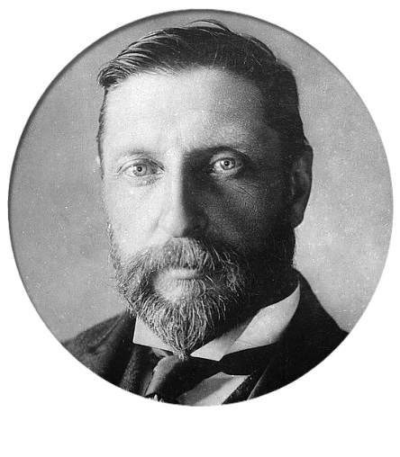Printre miturile şi legendele care o captivau în mod deosebit pe împărăteasă se găsea povestirea scriitorului englez Henry R. Haggard despre o regină egipteană legendară care nu îmbătrânea niciodată, trăind, învăluită de văluri, într-un loc tainic. „She” îşi menţine puterea de a nu îmbătrâni doar cât timp nu i se dăruieşte din dragoste unui bărbat. Şi Elisabeth era inaccesibilă temân-du-se că iubirea i-ar putea răpi puterea şi nimbul.

În poeziile ei apare de cele mai multe ori ca Titania, crăiasa zânelor. Admiratorii lipsiţi de şansă sunt înfăţişaţi ca măgari – ca în Visul unei nopţi de vară, piesa preferată a Elisabethei. În toate castelele în care locuia se găsea şi o poză a Titaniei cu măgarul. Elisabeth către Christomanos: „Acesta este capul de măgar al iluziilor noastre, pe care îl alintăm fără încetare… Nu mă satur să-l privesc.” O căina mereu pe Titania cea însingurată, care nu a găsit niciodată satisfacţie în iubire:

*“Doar eu, ca o blestemată,*

*Eu, a zânelor crăiasă,*

*În veci ce caut nu găsesc,*

*În veci un suflet apropiat.*

*Degeaba de repetate ori părăsit-am tronul imaculat;*

*Căci n-am găsit un muritor să-l doresc cu adevărat.*

*În nopţi toride de vară.*

*În raze lascive-ale lunii adesea crezut-am că l-am găsit*

*Şi bucurie am simţit.*

*În zori de zi însă, iată,*

*Cu groază trebuia să constat*

*Că-n timpul nopţii ţinut-am*

*Un cap de măgar la piept.*

*Singură, singurică îmi duc viaţa de mult,*

*Şi nu găsesc nici în Hades pe unul să-mi fi fost drag!”*

La un moment dat se simţi chiar – în stilul lui Heinrich Heine – „Doamna cavaler Barbă-Albastră” care trece în revistă în cabinetul ei tot felul de piei de măgar:

„Aproape milă îmi inspiră când îi privesc pe bieţii netoţi!” în această poezie îl recunoaştem mai întâi pe contele Imre Hunyady care se îndrăgostise în 1860, pe insula Madeira, de tânăra, însingurată şi nefericita Sisi. Elisabeth făcea referire la frumuseţea sa bătându-şi joc: la tropice mi l-am ţinut l-am pus cunună de granat Banane-i dam din mâna mea Dar în curând m-am săturat. Al doilea admirator îi lăsase doar amintiri plăcute, dar nu poate fi identificat cu precizie:

*“Al doilea, ah, ce drag mi-a fost.*

*Devotat el m-a slujit;*

*Pe pământ de-ar fi rămas,*

*Credinţă ar fi meritat.”*

Că s-ar putea să fie vorba despre Andrassy reiese dintr-altă poezie care nu a fost găsită în moştenirea lăsată de Elisabeth, fiind însă publicată de Marie Larisch şi reprezentând o variantă, chiar dacă foarte exagerată:

*“Doar „una” mâna mi-o atinge,*

*Unica „piele bună”,*

*Din draga mea Ungarie, în ea m-am încrezut.*

*Ai renunţat la rang şi-onoare.*

*Pe mine m-ai iubit -*

*Mai mult ţi-am fost decât regină,*

*Un sacrificiu mi-ai adus.”*

A treia piele de măgar era Fritz Pacner cu versurile citate deja. Urma Ray Middleton:

*“Din vest mi-a fost expediat*

*Un tip original!*

*Roşcat era măgarul meu*

*Şi necheza frumos,*

*And never was ne sick, nor sore, Butjumped and pranced about.”* [*Şi n-a fost niciodată nici bolnav nici îmbufnat./Ci sărea şi zburda peste tot (în engl.) (N. Tr.).*] Franz Joseph apare aproape în toate poeziile ca Oberon, craiul ielelor, care stă alături de Titania. Uneori însă Elisabeth îşi trece şi soţul în rândul admiratorilor ceea ce corespundea, de fapt, atitudinii lui faţă de ea. Dar îi rezerva totuşi un loc special în cabinetul ei, arătându-i multă simpatie

*„Măgăruşului pur-sânge*

*Căpos şi capricios”:*

*A fost în fond un scump odor*

*Deşi m-a supărat:*

*-Un loc de cinste-a căpătat în al meu cabinet!*

Ce voia să spună prin „m-a supărat şi iese mai clar din cele ce urmează:

*Frumos chiar dacă se purta*

*Să nu te-ncrezi în el.*

*De toane capu-i era plin*

*Şi şmecher chiar părea,*

*De chica sură de-l trăgeam*

*Mai obstinat era.*

*De câte ori nu m-a bruscat*

*Când tare m-am crezut!*

*Şi tolerant s-a arătat*

*Doar când l-am împăcat.”*

Motivul Titania-măgarii, cu referire la împărat, este reluat şi într-altă poezie tristă şi spăşită (deşi Elisabeth îşi făcea scrupule inutile în legătură cu „Fidelitatea multor ani” arătată de Franz Joseph, ele nefiind justificate):

*“Părul tău de mult albit*

*Un mut reproş mi-a adresat,*

*Fidelitatea multor ani*

*Desigur nu am meritat.*

*Dar totuşi creştetul tău*

*Grozav ce se asemăna*

*Acum până în amănunt*

*Cu măgăruşul de colea.”*

Influenţa lui Heinrich Heine este mai mult decât frapantă în toate poeziile. Lamentările acestuia legate de iubirea nesinceră, de minciună şi deziluzii străbat şi versurile Elisabethei. Începând cu mijlocul anilor optzeci ea ducea o viaţă retrasă, departe de Viena, căutând singurătatea şi natura, fără să simtă deloc lipsa bărbaţilor:

*“Zile aurite de linişte deplină în monahală singurătate!*

*Adânc în inimă v-am păstrat*

*Cu multă mulţumire.*

*Singură cu-ale mele gânduri,*

*Ferita de un sunet fals*

*Tăcere-n jur am zi şi noapte,*

*Ce bine e liber să fii!*

*Savurând izvorul proaspăt*

*Cu poetul mult iubit,*

*Pe aripi uşoare-ţi zboară*

*Gânduri în necunoscut.*

*În ceea ce priveşte „iubirea pământească”, spune privind înapoi:*

*Aveam o mică garniture*

*De busturi de idoli, din lut,*

*Căminul îl împodobeau,*

*O jucărie doar, un fleac.*

*Şi-odată-am vrut să văd şi eu*

*Dacă-n adâncuri, undeva,*

*Un rest de spirit nu zăcea*

*Şi capetele lor le-am spart.*

*Şi cioburi am făcut, pe rând,*

*Pe unul după altul;*

*Ca să constat cu-un gust amar*

*– Că goale, toate – vai!*

*Erau.”*

Că flirturile Elisabethei se derulau la nivelul fanteziei şi nu la cel al realităţii ne dovedeşte şi următoarea poezie dedicată unui necunoscut din Zandvoort/Olanda.

Simpla vedere a acestui tinerel frumos îi inspiră împărătesei următoarele versuri aproape isterice:

*“Să plec, să plec de lângă tine*

*E greu de suportat.*

*Inima a înnebunit,*

*Capul bolnav mi-l sparge,*

*Iar ochii mi-i închid*

*Să nu te mai zăresc.*

*Linişte jinduiesc*

*Simţurile le pierd.*

*Căci azi, când te-am văzut*

*De-abia m-am reţinut –*

*Mâinile să nu le împreun,*

*De parcă Domnul ar fi aici*

*Să nu cad în genunchi*

*Şi ţipete să scot.*

*Şi, ah ce dureros nervii când clocotesc.*

*Să fie Nemesis,*

*Să se răzbune vrea*

*Pe inima-mi ce-atât de vitregă a fost*

*Faţă de-amorul pământesc?”*

Elisabeth îi cânta în poeziile ei şi pe cei de mult decedaţi, sau figuri legendare – de exemplu pe Heinrich Heine şi pe eroul ei preferat, Ahile. Este greu să tragem o linie de demarcaţie între îndrăgostire şi nostalgia morţii care răzbate şi din interesul ei pentru spiritism. Printre cei vii nu găsea pe nimeni care să o înţeleagă. Era prea sensibilă, prea susceptibilă pentru a întreţine relaţii „normale cu un bărbat. Aşa încât îşi găsea refugiul în relaţii fantasmagorice cu eroi decedaţi care nu îi mai puteau face nici un rău. În acest sens trebuie înţelese şi versurile următoare adresate statuii care îl înfăţişează pe Ahile murind şi care se află în vila Hermes – castelul particular al Elisabethei, de lângă Viena. La miezul nopţii, când împăratul Franz Joseph îngenunchease – în fantezia Elisabethei plin de admiraţie în faţa portretului Katharinei Schratt, ea însăşi se îndreaptă în grabă spre eroul ei, Ahile:

*“Cu paşi uşori urcă scările*

*Late acoperite de covoare –*

*Pe logodnicul ei îl vede acum, palid ca marmura,*

*Zăcând, în a lămpii slabă licărire să prindă iarăşi viaţă pare;*

*Ea îi cuprinde nobilele mădulare,*

*De piatra rece-şi lipeşte inima:*

*„Când miezul nopţii orologiul bate,*

*La mine vino, de mult te aştept,*

*Cu braţele să te înlănţuiesc, în fine,*

*A vieţii suflare să mi-o sorbi de pe buze.”*

Pe cât de bombastice ne apar aceste poezii şi fantezii realitatea era mult mai prozaică. Din numeroase declaraţii şi poezii ale Elisabethei răzbate o relaţie foarte crispată şi inhibată faţă de sexualitate. Titania cobora la măgarii ei doar în poezii, în realitate, detesta iubirea:

*“Nu vreau iubire,*

*Nu vreau nici vin.*

*Una îţi strică*

*De alta vomezi!*

*Iubirea se-acreşte,*

*Iubirea e-amară,*

*Vinu-i poşirca,*

*Profit ca s-aducă.*

*Mai falsă ca vinul*

*E-adesea iubirea;*

*De formă sărut dai,*

*Dar hoţ eşti în fond!*

*Nu vreau iubire,*

*Nu vreau nici vin;*

*Una îţi strică,*

*De alta vomezi!”*

Am putea cita încă multe exemple asemănătoare, tabloul clinic al Elisabethei poate fi reconstituit: anorexia ei nervoasă, curele de slăbire drastice ţinute decenii în şir, dromomania accentuată sunt explicate de către psihologii moderni drept expresia unei repulsii profunde faţă de tot ce este opulent-corporal, în primul rând faţă de sexualitate.

Elisabeth nu reuşi să disimuleze această atitudine de respingere nici când fiica ei preferată, Marie Valerie, se căsători şi rămase gravidă. Nu găsi ce altceva să-i spună Valeriei, care era o soţie extrem de fericită şi viitoare mamă, decât că „regretă „vremurile bune şi de demult, când eram încă o fecioară nevinovată„… ba uneori mai spunea în maniera ei glumeaţă şi că o agasează să-mi vadă silueta schimbată şi că „îi este ruşine pentru mine”. Concepţiile Elisabethei se evidenţiară şi cu ocazia unui scandal în familia Wittelsbach, declanşat de sora ei mai mică Sophie (fosta logodnică a lui Ludwig al II-lea, iar din 1868 ducesă de Alengon). Sophie trăia cu familia ei la Paris, fiind celebră prin muzicalitate şi frumuseţe semăna foarte mult cu Elisabeth. În 1887, când avea deja vârsta de vreo 40 de ani şi era mamă a unor copii mari, se îndrăgosti de un medic căsătorit, dr. Glaser din Műnchen. Relaţia deveni cunoscută. Soţia lui Glaser ameninţă cu scandal public şi divorţ. Perechea se refugie la Meran, fiind însă imediat separată şi ţinută sub supraveghere. Iar când se intercepta o corespondenţă secretă între cei doi, ducesa este internată în ospiciu particular al renumitului psihiatru, profesorul Krafft-Ebing, specializat în studiul anomaliilor sexuale.

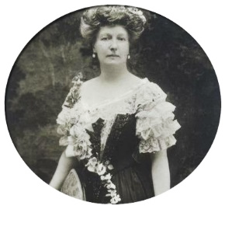Internarea unei adulterine într-un ospiciu era o metodă destul de des practicată în acele vremuri (şi prinţesa Luise von Coburg urma să aibă peste câţiva ani aceaşi soartă). Poliţia şi autorităţile îi sprijineau din toate punctele de vedere pe soţii ran-chiunoşi.

Reacţia Elisabethei faţă de acest caz este, fără echivoc, negativă. Nu îi luă deloc apărarea Sophiei – cu care era totuşi în relaţii foarte bune – ci o condamnă fără rezerve:

*“Soţului tău bun şi drag i-ai fost necredincioasă.*

*Pumnalul în piept i-ai înfipt şi din greu ai păcătuit”.*

Suntem îndreptăţiţi să deducem, din această reacţie, care era atitudinea Elisabethei faţă de problema adulterului. După câte ştim, nu a făcut nici o tentativă de a interveni pe lângă autorităţile austriece în favoarea surorii ei. A manifestat, ce-i drept, compasiune, dar nu toleranţă şi cu atât mai puţin înţelegere:

*“Mă îngrozeşte ceea ce azi văd,*

*Şi inima-mi îndurerată este;*

*O, vai! O, vai!*

*De zece ori o, vai!*

*Căci să te înfrânezi nu ai putut…!*

*Eşti la ospiciu, eşti o prizonieră,*

*O victimă a patimii nebune;*

*Îmi frânge inima să mă gândesc*

*La disperarea neagră ce o simţi acolo.*

*Soţul, copiii, să-i abandonezi ai vrut*

*Şi cu seducătorul, ruşinos, să fugi;*

*Dar păcătoasa ta intenţie va păli,*

*Căci de-unde eşti să fugi tu nu mai poţi!”*

Trecu destul de multă vreme până când Sophie se linişti în oarecare măsură. Ca să-i găsească o scuză, familia din Bavaria considera că nu este în deplinătatea facultăţilor mintale. Rămâne sub semnul întrebării dacă era într-adevăr aşa. În orice caz, Sophie se întoarse la soţul ei, iar peste doi ani nepoata Amelie nota în jurnalul ei: „Tanti Sophie este iarăşi cea de odinioară. Povestea cu Glaser pare să fie doar un vis urât. Nu a mai rămas decât o uşoară melancolie care a caracterizat-o dintotdeauna.” Melancolia Sophiei se adânci în următorii ani. În cele din urmă deveni bigotă şi îşi pierdu viaţa în 1897, la Paris, cu ocazia incendiului dintr-un bazar de binefacere.

În alte împrejurări Elisabeth manifestă mai multă toleranţă, de exemplu, cu ocazia cenzurării unor piese de teatru – contestate din punct de vedere al moralităţii prezentate la Burgtheater. În 1892, drama Die Sklavin (Sclava) de Ludwig Fulda se scoase din repertoriu după trei spectacole, deoarece încuraja iubirea liberă.

Katharina Schratt îşi exprimase consternarea „în mod categoric şi pe drept cuvânt”, după cum scria Franz Joseph. Elisabeth însă rugă să i se trimită de la Burgtheater tocmai textul acestei piese, pe care o citi şi o traduse în limba greacă un exerciţiu de limbă. Discută despre tema infidelităţii femeilor şi cu lectorul ei de greacă, Christomanos: „Nu se ştie niciodată din ce cauză femeile îşi înşală bărbaţii! Răspunsul este însă simplu; fiindcă trebuie să le rămână fidele. Această lege te provoacă la aşa ceva, numai fiindcă trece drept lege.

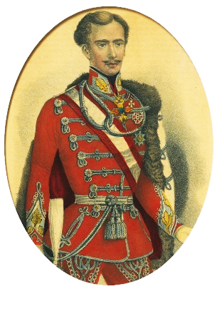Şi oare se ştie dacă soţul a fost într-adevăr alesul hotărât de destin? Cele mai multe fete se mărită doar din dorinţa de a dobândi libertatea. De altfel, iubirea este înzestrată cu aripi, ea poate şi să-şi ia zborul dispărând.” Jocul confirmat al Elisabethei – zeiţa inaccesibilă şi măgarul îndrăgostit – degenera uneori într-o adevărată farsă. La sfârşitul anilor optzeci – când împărăteasa împlinise, totuşi, deja cincizeci de ani – se ţinu scai de ea un tânăr din Saxonia, cu numele Alfred Gurniak, nobil de Schreibendorf. Plecă după ea până în România şi o urmări cu scrisori de dragoste lungi şi bombastice şi rugăminţi insistente să-i dea un semn de bunăvoinţă.

Elisabeth continuă să rămână inabordabilă. Dar păstră scrisorile lui Alfred scriind, pe baza lor, un poem pe mai multe pagini: Titania und Alfred, rămas neterminat.

Din când în când se amuza să-l ţină în corzi pe „mistreţul vrăjit”, adică Alfred, prin mici atenţii (flori uitate, cică intenţionat, pe o bancă din parc). Acest episod însemna pentru Elisabeth, în mod evident, un divertisment binevenit în viaţa ei atât de searbădă şi un motiv de înveselire.

*“Mi-ai scris scrisori atât de multe*

*Şi toate foarte lungi.*

*Te-ai plâns mereu de al tău chin în proză şi în cânturi.*

*De la-nălţimea gheţarului meu în jos strig către tine:*

*“Iubirea ta zadarnică-i, copile,*

*Nu mai dă muguri ce a-ncremenit:*

*În iubire eu nu mai cred pleacă de-aici.*

*Nu te-am chemat să vii la mine,*

*Ce cauţi aici?*

*De secole sunt pe pământ,*

*Tânăr eşti tu,*

*Inima-mi îngheţată este, în pace te du.”*

Printre numeroasele versuri despre adoratorul Alfred găsim însă şi câteva ce dezvăluie adevăruri ascunse:

*“Eşti tu atât de curajos*

*S-ajungi cândva la mine?*

*Suflarea-mi îngheţată ucide.*

*Să calc pe cadavre îmi place.”*

Iar în altă poezie (Titanias Spinnlied – Cântecul de tors al Titaniei) îşi bate joc de tânărul exaltat şi îndrăgostit, situându-se pe poziţiile stăpânei nemiloase:

*“Un joc al dragostei doreşti*

*Smintit muritor ce eşti?*

*Cu fir de aur eu îţi ţes cămaşa morţii de pe-acum…*

*În plasa mea frumoasă să ţopăi până mori,*

*Eu te privesc râzând de-acum şi până-n zori.”*

Dar în ciuda lamentărilor şi a ameninţărilor că se va sinucide, Alfred nu avea de gând, în realitate, să

îmbrace „cămaşa morţii”, în schimb, ceru bani de la adorata sa. Elisabeth răspunse şi la această pretenţie cu cuvinte sarcastice:

*“În dragoste eu nu cred.*

*“Ce viaţa îţi amărăşte*

*Alte dorinţe sunt:*

*Ştiu bine ce îţi lipseşte*

*Copile, ai datorii,*

*Şi mintea-ţi vicleană gândeşte:*

*Iubirea-mi cu guldeni de aur*

*Regina îmi răsplăteşte.”*

Această farsă despre Titania şi Alfred nu este – în cadrul unei biografii – atât de lipsită de importanţă cum ar putea părea în prima clipă. Pe de o parte, reflectă atitudinea Elisabethei faţă de diferiţii ei adoratori, răceala şi superioritatea ei, pe de altă parte, ne arată şi cât de greu îi era – uneori chiar imposibil – să tragă o linie de demarcaţie între realitate şi fantezie. Faptul că pierde atâtea ore scriind poezii dedicate amorului lui Alfred ne mai demonstrează însă şi amploarea recluziunii autoimpuse, lipsa totală de interes pentru problemele familiei şi ale imperiului – a cărui împărăteasă era – şi plictiseala în care se zbătea.

Episodul cu Alfred se derulează în 1887/88, adică în perioada crizelor din Balcani şi a pericolului iminent al izbucnirii unui război; erau tocmai anii în care sistemul de alianţe din Europa trecea prin mutaţii esenţiale – în urma pactului de neagresiune dintre Germania şi Rusia, încheiat în spatele Austro-Ungariei. Doi oameni apropiaţi şi pe plan politic de împărăteasă – Gyula Andrassy şi prinţul moştenitor Rudolf – se opuneau în această perioadă politicii externe a imperiului. Amândoi aşteptau şi sperau că vor fi sprijiniţi de unica persoană al cărei cuvânt găsea ascultare la împărat – adică de împărăteasă. Elisabeth însă înşelă toate aşteptările şi speranţele, abandonându-i atât pe Andrassy, cât şi pe Rudolf, întocmai după cum îşi lăsase, decenii întregi, soţul singur cu problemele sale. Îşi manifestă dispreţul faţă de lume – fiind mai preocupată de farsa despre amorezul Alfred din Dresda.

Se apropia sfârşitul tragic al prinţului moştenitor Rudolf. Elisabeth era atât de prinsă în visele ţesute în jurul crăiesei zânelor, Titania, şi a diferiţilor ei măgari îndrăgostiţi, încât nici măcar nu înregistra nefericirea unicului ei fiu, deşi acesta îi ceruse ajutorul de repetate ori, cu multă teamă şi circumspecţie.

Fascinaţia exercitată de Elisabeth asupra bărbaţilor supravieţui chiar şi frumuseţii ei. În anii nouăzeci, când tenul ei era deja de mult ridat iar privirea tulbure, avea încă acelaşi succes atunci când urmărea acest lucru.

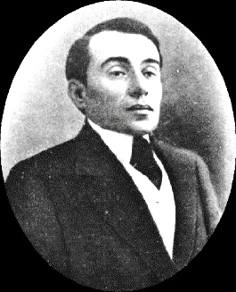De exemplu, lectorii de limbă greacă – însoţitorii ei din ultimii zece ani ai vieţi – se îndrăgostiră cu toţii de femeia solitară, melancolică, evocând până la moarte, cu nostalgie, orele pe care le petrecuseră în compania împărătesei; Constantin Christomanos scrise şi cărţi poetico-exaltate despre ea. Dar anturajul Elisabethei îi compătimea pe aceşti tineri. De pildă, maestrul suprem de ceremonii, Nopcsa, îi scrise Idei Ferenczy că împără-teasa îl răsfaţă pe grec „aşa cum Maiestatea sa nu răsfăţase încă pe nimeni, îl com-pătimesc pe bietul băiat, căci îl nenoroceşte.” Chiar şi scriitorul Alexander von Wars-berg, care se manifestase la început foarte critic la adresa împărătesei, arătă simp-tome vădite de îndrăgostire la scurt timp după plecarea lui într-o călătorie în Grecia, ca însoţitor al Elisabethei.

Că iubirea lui Franz Joseph pentru soţia sa se menţinu nealterată de-a lungul deceniilor – în ciuda tendinţei împărătesei de a „pluti cu capul în nori” – nici nu mai trebuie menţionat. Ştia toată lumea de la curtea Vienei că împăratul fusese şi rămăsese primul adorator al „angelicei Sisi” – în pofida, iar mai târziu chiar şi din cauza Marinei Schratt.

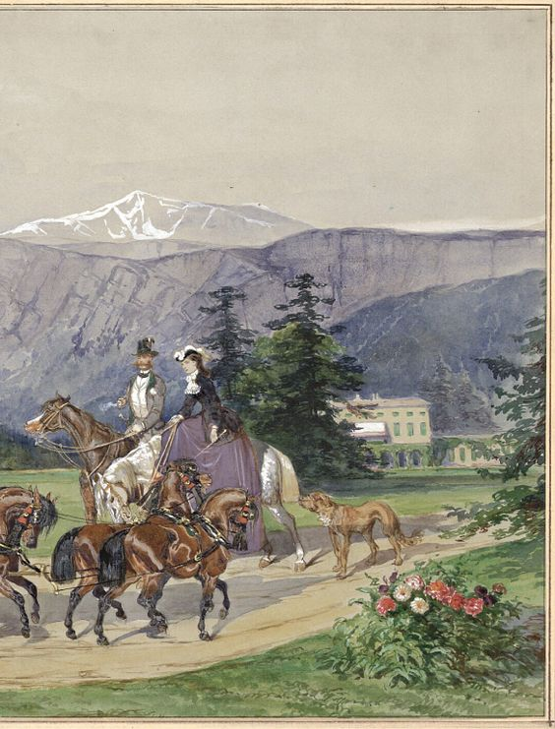

**CAPITOLUL 10**

**Vulturul şi pescăruşul**

Cu cât Elisabeth manifesta o tendinţă mai pronunţată de a se izola de lume, cu cât mizantropia ei se adâncea, cu atât mai mult se ataşa de vărul ei, regele Ludwig al II-lea al Bavariei, care avea o evoluţie asemănătoare. La început relaţia dintre ei nu fusese prea apropiată. Ba existaseră chiar disensiuni serioase, de natură pur familială. Căci rivalitatea dintre linia bavareză regală şi cea ducală avea o vechime de generaţii întregi. Relaţiile de înrudire nu erau nici ele chiar atât de apropiate: bunicul lui Ludwig, regele Ludwig I, şi mama lui Sisi, Ludovica, erau fraţi. Diferenţa de vârstă de opt ani jucă un rol foarte mare în primii ani, căci în 1854, când Sisi părăsi, la vârsta de 16 ani, Bavaria, prinţul moştenitor Ludwig avea de-abia opt ani.

Peste zece ani, Ludwig urcă pe tronul Bavariei. Aproximativ începând cu această dată – Ludwig avea 18 ani iar Elisabeth 26 – contactele dintre cei doi deveniră mai strânse, în 1864, la scurt timp după urcarea pe tron tânărul rege îşi vizită verişoara imperială la băile Kissingen, rămase mai mult timp acolo, făcu multe plimbări împreună cu ea, iar cu această ocazie cei doi se întreţinură atât de mult şi într-un ton atât de afectuos, încât Sisi le scrise membrilor familiei „fericită de înţelegerea dintre ei şi de numeroasele ore petrecute împreună” – şi trezind în felul acesta gelozia fratelui ei preferat, Carl Theodor. Apariţia Elisabethei alături de Ludwig făcea senzaţie peste tot: tânărul rege era de o rară frumuseţe, înalt, serios, cu o aură romantică; lângă el, verişoara înfloritoare, înaltă şi ea şi subţire, cu un aer uşor maladiv-melancolic. La curtea din Műnchen, Ludwig făcea aceeaşi impresie ca Sisi la Viena. După spusele prinţului Eulenburg, păşea „frumos ca un fazan de aur printre toate orătăniile din ogradă”. Amândoi îşi dispreţuiau anturajul, amândoi aveau înclinaţie spre tot felul de excentricităţi pentru a-şi şoca ambianţa. Amândoi se pricepeau de minune să se eschiveze de la întâlnirile oficiale, să plece cu scurt timp înainte într-o călătorie sau să se declare bolnavi. Amândoi îşi arătau pe faţă simpatiile şi antipatiile – mai ales Ludwig. De exemplu, dacă un musafir nu îi era simpatic, dădea ordin să se pună pe masă buchete uriaşe de flori ca să nu fie obligat să-l vadă pe bietul oaspete. Acesta, la rândul său, trebuia să depună eforturi disperate pentru a se face auzit. Amândoi aveau o preferinţă pentru singurătate, detestând eticheta de la curte. Următoarele cuvinte ale lui Ludwig ar fi putut fi rostite tot atât de bine şi de Elisabeth, doar că se refereau la Műnchen în loc de Viena: „închis în colivia mea de aur… De-abia aştept să vină zilele fericite ale lunii mai ca să părăsesc pentru mai multă vreme oraşul acesta nefericit, detestat, de care nu mă leagă nimic şi în care locuiesc cu o repulsie insurmontabilă.” Şi Elisabeth avea o plăcere deosebită să nesocotească toate convenţiile, sfidând ambianţa anxios de ceremonioasă cu declaraţii atât de neortodoxe, încât unii ajungeau la concluzia că şi ea este cel puţin „ciudată”, întocmai ca vărul ei din Bavaria. Marie Larisch:

„împărăteasa semăna în multe privinţe cu Ludwig al II-lea, dar, spre deosebire de el, dispunea de forţa fizică şi sufletească de a nu se lăsa doborâtă de ideile exaltate”.

Obişnuia să spună, pe jumătate serios, pe jumătate în glumă: „Ştiu că unii mă consideră nebună”. Şi zâmbea cu ironie iar ochii ei căprui scânteiau de neastâmpăr reţinut. Acei ce o cunoşteau pe Elisabeth mai bine scriau despre plăcerea ei de a-i tachina pe oameni. Spunea uneori cu cea mai serioasă mină lucrurile cele mai incredibile sau îi trântea cuiva în faţă o obrăznicie elegantă, cu un surâs fermecător pe buze, pentru a savura apoi – după cum spunea – mutra tâmpită a celuilalt.

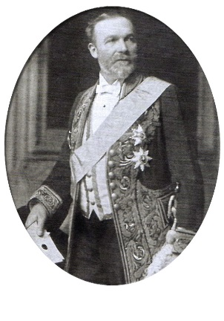Acel ce nu o cunoştea foarte bine pe Elisabeth nu reuşea totdeauna să îşi dea seama dacă vorbeşte serios sau glumeşte”. Şi prinţul Philipp Eulenburg sublinia prezenţa unor trăsături comune scriind: „împărăteasa – puţin ciudată dar foarte dotată – a avut totdeauna mai multă înţelegere pentru vărul ei decât alţi muritori. Ea care făcea ore întregi în salonul ei, exerciţii la trapez, îmbrăcată într-un fel de costum de circ, sau pleca deodată – doar cu o manta lungă de ploaie peste tricou pe jos de la Felda-fing la Műnchen, o distanţă de vreo 50 de kilometri (eu personal am întâlnit-o o dată în această costumaţie) este uşor de înţeles din ce cauză găsea că extravaganţele văru-lui ei sunt „explicabile” – căci de cele mai nefaste cu siguranţă că nu avea cunoştinţă.” Atât Elisabeth cât şi Ludwig erau iubitori de cultură şi foarte citiţi, în special în domeniul literaturii clasice. Amândoi erau adepţii filosofiei lui Schopenhauer – în conformitate cu spiritul timpului. Amândoi erau antimilitarişti. Amândoi aveau o atitudine independentă faţă de biserică. Ludwig către prinţul moştenitor Rudolf: „Poporul nu are decât să rămână fidel credinţei sale catolice, cu binefăcătoarele ei promisiuni că există o lume de dincolo, cu miracolele şi sacramentele ei; dar un om cultivat nu poate, după cum spui şi tu foarte bine, să se mulţumească la infinit cu aceste concepţii desuete.” Sisi discuta cel mai bine despre soacra ei, Sophie, tocmai cu „vărul regal” care o considera pe Sophie „o femeie ultramontanistă şi indusă în eroare.” Oricât de multe speculaţii s-ar fi făcut despre natura relaţiilor dintre Ludwig şi Elisabeth, un lucru este sigur: sexualitatea nu a jucat absolut nici un rol. Ludwig spunea cu multă plăcere despre sine însuşi că este „regele virgin, şi avea înclinaţii homosexuale pe care le combătea cu toată forţa – ghidat de idealul purităţii morale.

Deoarece, „har Domnului”, nu are o atracţie senzuală faţă de sexul feminin – scria la un moment dat – respectul [său] pentru puritatea femeilor este cu atât mai profund”. Dacă vrem să ne imaginăm relaţia dintre aceşti doi veri bavarezi trebuie să pornim totdeauna de la repulsia sexuală a lui Ludwig faţă de femei. O dragoste „pură adică (în sensul lui Ludwig) cu totul lipsită de erotism îl lega pe frumosul rege – care în anii şaptezeci depăşise deja limita dintre normalitate şi nebunie – de împărăteasă, care – cel puţin la bătrâneţe – afişa, şi ea, obiceiuri tot mai bizare.

Elisabeth şi Ludwig se simţeau apropiaţi unul de altul, dar nu ca un bărbat şi o femeie. Era apropierea dintre două personaje de basm, rupte de realitate şi de „oamenii normali”.

În anii şaizeci, Elisabeth, care era mai în vârstă şi avea un rang superior, reprezenta încă o persoană respectabilă şi sus-pusă pentru tânărul rege. Astfel încât îşi putea permite să-l dojenească pe faţă şi cu un ton aspru, în 1864, când Bavaria recunoscu noul regat al Italiei.

După părerea ei, Ludwig nu manifesta suficientă solidaritate de familie cu principii italieni alungaţi, mai ales cu perechea regală din Napoli-Sicilia. Elisabeth către Ludwig al II-lea: „Nu pot nega, m-a mirat profund faptul că tocmai Bavaria a recunoscut Italia, având în vedere că în fiecare casă princiară mazilită se găsesc rnembri ai familiei regale bavareze; dar presupun că motivele care te-au determinat să faci acest pas inexplicabil sunt atât de importante, încât modesta mea opinie despre comportamentul tău nu poate fi luată în considerare, având în vedere interesele majore şi obligaţiile sacre pe care trebuie să le reprezinţi.” După aceste cuvinte lipsite de echivoc, îl asigură însă pe rege de „dragostea profundă care mă leagă de patria mea” şi de „prietenia cordială, sinceră, pe care o simt în special pentru tine.” Acestea erau însă doar obişnuitele formule de politeţe. Comentariile lui Sisi la adresa apariţiilor teatrale ale vărului ei aveau de cele mai multe ori un ton ironic; de exemplu, lui Rudolf, pe atunci în vârstă de şase ani, îi scria din Bavaria: „Regele mi-a făcut ieri o vizită lungă, şi dacă nu ar fi intervenit bunica, probabil că ar fi încă şi acum aici. Este împăcat, eu am fost cuminte, iar el mi-a sărutat de atâtea ori mâna, încât tanti Sophie, care trăgea cu ochiul prin uşa întredeschisă, m-a întrebat apoi dacă o mai am! Purta iar o uniformă austriacă şi era foarte tare parfumat cu Chypre.” Această „tanti Sophie” era sora cea mai mică a Elisabethei. Sophie avea foarte mulţi peţitori datorită frumuseţii ei şi a rudelor sus-puse şi împărţea cu largheţe refuzuri; printre cei respinşi se găseau şi prinţul Philipp von Wurttemberg şi arhiducele Ludwig Viktor, fratele cel mai mic al lui Franz Joseph. Ludovica rămase neconsolată din cauza îndărătniciei fiicei ei de a respinge o partidă strălucită cu un membru al casei Habsburg, cu atât mai mult cu cât trebuia iar să-şi ceară scuze de la sora ei jignită, arhiducesa Sophie: „M-a costat multe lacrimi un asemenea ginere ar fi fost o fericire pentru mine.”

Găsi însă o „singură consolare” în faptul că Dumnezeu „te iubeşte, draga mea soră greu încercată”, dacă nu ajunge la Hofburg şi Sophie cea atât de capricioasă: „Poate că, în ciuda calităţilor ei indiscutabile, Sophie nu ar fi corespuns întru totul aşteptărilor tale, iar bunul Dumnezeu îţi va trimite o altă fată, mai potrivită, care te va face fericită pe tine şi pe bunul tău Ludwig, aşa cum o meritaţi amândoi! Să-ţi dea Dumnezeu o bătrâneţe senină, liniştită, paşnică, şi o compensaţie pentru atâtea sacrificii pe care a trebuit să le aducă, în tăcere, biata ta inimă… Iar lui Ludwig al tău un viitor cât mai frumos.” Ludwig Viktor rămase necăsătorit – de fapt avea alte înclinaţii.

În anul 1867, Sophie se logodi cu regele Ludwig al II-lea.

Părea să fie o dragoste după gustul lui Ludwig: aeriană, desprinsă de realitate, lipsită de „senzualitatea” atât de detestată de el. Sophie era foarte muzicală – şi ea o mare admiratoare a lui Wagner. Avea o voce frumoasă, fiind în stare să-i cânte regelui ore în şir. În primul rând era însă sora Elisabethei, semănând foarte mult cu ea.

Chiar şi în scurta perioadă de logodnă scrisorile lui Ludwig către Elisabeth aveau un ton mult mai înflăcărat decât cele către tânăra sa logodnică; acesteia i se adresa cu numele „Elsa” dar, în mod semnificativ, Ludwig nu îşi asuma sie însuşi rolul iubitorului Lohengrin, semnându-şi scrisorile către „Elsa” cu „Heinrich” – intrând deci în rolul regelui Heinrich Păsărarul.

Ludwig către Elisabeth, în timpul logodnei cu Sophie: „Draga mea verişoară. Simt nevoia sufletească imperioasă să îţi aduc încă o dată, din toată inima, mulţumi rile mele cele mai calde şi profunde pentru amabilitatea cu care mi-ai permis să te însoţesc deunăzi în călătoria de întoarcere. Nici nu îţi poţi imagina cât de fericit am fost. Orele petrecute în trăsură au fost pentru mine cele mai frumoase din întreaga mea viaţă. Nu le voi uita niciodată.

Mi-ai acordat permisiunea de a te vizita la Ischl; la apropierea momentului atât de fericit pentru mine, când mi se va împlini speranţa de a te putea vedea acolo, voi fi cel mai fericit om de pe pământ.

Sentimentul de sinceră dragoste şi respect, precum şi de ataşament devotat pe care l-am nutrit în adâncul inimii pentru tine încă din adolescenţă, mă face să am impresia că cerul a coborât pe pământ şi nu va dispărea decât o dată cu moartea mea. Te rog din suflet, iartă-mă pentru aceste rânduri dar – nu am putut altfel”. Regele vorbea tot mai puţin despre căsătoria sa, deşi noua caleaşcă pompoasă destinată nunţii era deja gata terminată, în cele din urmă, ducele Max interveni cu autoritatea sa dându-i un ultimatum logodnicului nehotărât. Jignit în maiestatea sa, Ludwig profită de acest pretext pentru a desface logodna, asigurând-o pe „iubita Elsa„ că o iubeşte „ca pe o soră dragă„. „Am avut timpul necesar să mă autoanalizez, să mă sfătuiesc cu mine însumi şi am ajuns la concluzia că în sufletul meu sălăşluieşte, în continuare, o adâncă şi devotată iubire frăţească faţă de tine, nu însă acea iubire necesară împreunării în căsătorie.

„Uşurat, notă în jurnalul său: „Am terminat cu Sophie.

Imaginea sumbră se risipeşte; sunt dornic de libertate, sunt însetat de libertate, vreau să mă redresez după coşmarul chinuitor.” Apoi aruncă pe fereastră bustul frumoasei sale logodnice şi nu mai făcu nici o încercare de a-şi căuta o regină.

Elisabeth către mama ei: „îţi poţi imagina cât de revoltată sunt din cauza regelui, iar împăratul, de asemenea. Un atare comportament este incalificabil. Nu înţeleg cum de se mai poate arăta la Műnchen după toate cele ce s-au întâmplat. Mă bucur însă să aflu că Sophie nu o ia în tragic, căci – să mă ierte Dumnezeu – cu un asemenea om nu ar fi putut fi fericită.” Sophie se consolă deja după câteva luni, logodindu-se cu ducele de Alengon, care arăta şi el foarte bine.

În schimb, admiraţia lui Ludwig pentru Elisabeth nu este cu nimic prejudiciată de penibilul episod al logodnei, începând cu anul 1872, o vizită de câte ori venea la Possenhofen. Şi de fiecare dată era mare tevatură, deoarece regele nu voia să dea ochii cu nimeni în afară de împărăteasă, deci nici cu fraţii şi surorile (cu atât mai puţin cu fosta logodnică), nici cu părinţii şi nici cu personalul. Contesa Festetics: „îşi schimba repede şapca, ce se balansa periculos pe frumosul său păr ondulat, cu chipiul. Purta uniforma austriacă, Marea Cruce a lui Ştefan fiind prinsă de-a curmezişul dar pe de-andoaselea, iar peste ea, tot de-a curmezişul, eşarfa. Cobora din trăsură – un bărbat frumos cu alura unui rege descins de pe scena unui teatru sau ca Lohengrin din cortegiul nupţial.” Împotriva dorinţei lui Ludwig, Elisabeth i-o prezentă pe doamna ei de onoare; contesa descrise în jurnal minunaţii ochi negri„ ai lui Ludwig, „care îşi schimbau rapid expresia, fiind când visători şi blânzi, când străfulgeraţi de o strălucire de bucurie răutăcioasă şi – ca să spun totul – privirea înflăcărată, scânteietoare, devine deodată rece şi apare o licărire ce aduce mai degrabă a cruzime! Apoi redevine blândă şi visătoare; ceea ce spune dă dovadă de spirit; vorbeşte bine şi pare foarte conştient de valoarea sa.” În această perioadă, Otto, fratele mai mic al lui Ludwig, fusese deja declarat nebun, iar el însuşi manifesta tot mai multe porniri incompatibile cu criteriile normalităţii. După această primă vizită din 1872, Marie Festetics arătă compasiune faţă de comportamentul straniu al regelui Bavariei.

Prietenia dintre Ludwig şi Elisabeth nu era însă complet lipsită de momente de încordare. Elisabeth nu renunţă la plăcerea de a o lua de câteva ori şi pe „Unica” ei, pe micuţa Marie Valerie, la întâlnirile cu regele Bavariei. Dragostea ei maternă exagerată îl calcă pe nervi pe rege. „Nu ştiu ce îmi tot povesteşte împărăteasa despre Valerie a ei; cică ar vrea să mă vadă, eu însă nu doresc să o văd”, i se plânse regele unui apropiat de-al său.

Sisi la rândul ei, îi scrise în 1874 împăratului: „De m-ar lăsa o dată în pace regele Bavariei”, plângându-li-se şi doamnelor de onoare că vizitele sale sunt foarte obositoare.

Şi Elisabeth simţea o „compasiune nemăsurată” (Festetics) faţă de Ludwig, deoarece „nu este suficient de nebun pentru a fi internat într-un ospiciu, dar prea anormal pentru a avea raporturi fireşti cu oamenii rezonabili din această lume.” Vizitele lungi şi, de cele mai multe ori tăcute, ale regelui o oboseau şi cu toate acestea descoperea, spre spaima doamnei de onoare, tot mai multe trăsături comune: „Deoarece şi el iubeşte singurătatea şi este „neînţeles”, după spusele lui, ea crede că între ei există asemănări şi că înclinaţia lui, spre

melancolie este tot o verigă comună!

Să ne ferească Dumnezeu să existe vreo asemănare!”

Contesa încerca să se consoleze: „Este doar o idee de-a ei, un fel de scuză fiindcă şi ei îi place să se izoleze. Ar fi cică o trăsătură a familiei, pentru care nu trebuie să dai socoteală!” La începutul anilor şaptezeci, legătura dintre Ludwig şi Elisabeth este întreţinută de prinţul moştenitor Rudolf.

Acesta avea vârsta de 15 ani, era deştept şi foarte citit, plăcându-i extrem de mult regelui. Ludwig discuta cu el despre dramele lui Grillparzer şi despre Richard Wagner. Îi scrise numeroase scrisori exaltate, cu multe asigurări de prietenie, aducându-i în acelaşi timp osanale Elisabethei: „Sărută-i mâna împărătesei. Cât te invidiez! Tu care poţi să te afli atât de des în preajma ei!

Clipele în care am avut şi eu parte de aşa ceva le socotesc totdeauna printre cele mai fericite din viaţa mea. Şi: „Tu, fericitule, eşti demn de invidiat, ai posibilitatea să te afli atât de des în preajma împărătesei adorate; o, te rog, spune-i că mă prosternez la picioarele ei, implor-o în numele meu să se gândească cu bunăvoinţă la sclavul ei devotat care o venerează dintotdeauna şi o va venera în vecii vecilor.” Temeritatea manifestată de Elisabeth la vânători şi la călărie îl mâhnea şi pe Ludwig, care spera. Că îşi va înfrâna impetuozitatea la călărie; aş fi neconsolat pentru vecie dacă i s-ar întâmpla o nenorocire… Căci nu am nimic mai scump pe acest pământ decât pe Tine şi pe Ea”. Relaţia lui Ludwig cu Rudolf se răci pe măsură ce acesta din urmă dobândi mai multă independenţă spirituală, în schimb relaţia cu împărăteasa deveni tot mai strânsă în anii optzeci. Amândoi se simţeau neînţeleşi, se simţeau nişte „aleşi„ care nu erau obligaţi să se supună legilor omeneşti, neavând nici un fel de îndatoriri, în tinereţe, în anii marilor ei triumfuri, Elisabeth îşi bătuse încă joc de rege din cauza smintelilor lui. Acum însă, după douăzeci de ani, se retrase şi ea în propria interioritate, exacerbându-şi mizantropia şi complăcându-se în necazurile şi angoasele ei. Iată de ce redescoperi calităţile „vărului regal” din Bavaria. Relaţia tot mai apropiată cu bolnavul mintal se dovedi a fi foarte nefastă pentru împărăteasa care începuse să îmbătrânească.

Toate întâlnirile celor doi veri sunt cât se poate de bizare. În 1881, Elisabeth traversă lacul cu o barcă, de la Feldafing până pe Insula Trandafirilor, ca să-i facă o vizită regelui Ludwig. Această insulă mică, foarte romantică, pe care se înălţa un castel minuscul, era pe atunci locul de refugiu preferat al regelui, unde se retrăgea în singurătate ca să se eschiveze de la obligaţiile guvernării.

Mai ales în luna iunie, când cei 15.000 de butuci de trandafir erau în floare, sosea cu vaporul său Tristan şi nu voia să vadă pe nimeni cu excepţia verişoarei sale Elisabeth. Aceasta îl aduse şi pe negrul Rustimo. Regele şi împărăteasa şedeau tăcuţi, ca de obicei, savurând parfumul trandafirilor. La plecare, regele îşi însoţiverişoara în barcă. Rustimo le interpretă la chitară cântece exotice, iar în semn de recunoştinţă, Ludwig îi puse un inel pe degetul negru.

Această scenă o inspiră pe Elisabeth într-o poezie în care ea era pescăruşul de la Marea Nordului (când compuse aceste versuri făcea o călătorie în Olanda), iar Ludwig vulturul. Conform stilului ei, nu trimise versurile prin poştă ci, la o proximă vizită pe Insula Trandafirilor, le depuse, în iunie 1885, în castelaşul de acolo, pentru Ludwig care era momentan absent.

*“O, vulture de sus, de pe munte,*

*De la mare pescăruşu-ţi trimite*

*Salutul înspumatelor talazuri la*

*Tine s-ajungă-n zăpezile veşnice.*

*Aievea ne-am întâlnit amândoi,*

*Eternităţi de atunci au trecut,*

*Pe luciul frumosului lac când trandafirii în floare erau.*

*Tăcuţi noi trecut-am în zbor în liniştea ce ne învăluia,*

*Iar negrul liedurile-şi cânta în luntrea mică, lângă noi.”*

Poezia ajunse la destinatar de-abia în septembrie 1885. Ludwig către Elisabeth:

„Nu am mai fost de câţiva ani pe Insula Trandafirilor; am aflat de-abia cu câteva zile în urmă ce bucurie mă aştepta acolo. Am zburat imediat după aceea, în grabă, pe insula idilică unde am găsit preţiosul mesaj al pescăruşului! Cele mai calde şi profunde mulţumiri!” Ludwig răspunse tot cu o poezie:

*“De pe ţărmul îndepărtat, al pescăruşului salut*

*Drumul îl găsi la cuibul vulturului.*

*Fâlfâitul uşor al aripilor*

*Aducea amintirea vremurilor vechi,*

*Când parfumul trandafirilor adia în golful*

*Vizitat de pescăruş şi de vultur.*

*Şi întâlnindu-se în zborul lor mândru*

*Se salutară trecând unul pe lângă altul,*

*Ajuns iar pe înălţimile sale,*

*Vulturul îi mulţumeşte pescăruşului pe ţărmul danez,*

*Iar aripile sale trimit, fâlfâind,*

*Salut voios spre oglinda mării.”*

Elisabeth reluă chiar şi după moartea lui Ludwig, într-o poezie, motivul acestei excursii romantice:

*“Pe oglinda lucie-a apei*

*Noi pluteam în luntre-uşoară.*

*Amuzant cânta un negru, Ah!*

*Din suflet tu râdeai.*

*Mica insulă cu roze*

*Dulci arome trimitea;*

*Iasomia înflorită*

*Seara o înmiresma.*

*Iar în zări, pe ţărm de lac,*

*Munţii tăi, plăcerea ta,*

*Strălucind trandafiriu*

*Când soarele asfinţea?”*

Asemenea întâlniri între Elisabeth şi Ludwig ajunseseră să fie foarte rare. Ludwig se retrăsese între timp în castelele sale mirifice, desprinzându-se de realitate, dormind în timpul zilei şi străbătând munţii noaptea, călare pe cal – trăind deci în lumea fanteziilor sale. Considera că este păcat să-şi piardă timpul cu problemele legate de guvernare. Numărul adversarilor săi creştea.

Elisabeth îi luă apărarea „vărului regal” tocmai în această perioadă când Ludwig nu se mai bucura nici măcar de sprijinul familiei. O interesau de multă vreme bolile psihice care făcuseră în ultima vreme atâtea victime printre membrii familiei Wittelsbach. Vizitase de repetate ori ospicii, ascultând cu groază, dar totdeauna cu viu interes fantasmagoriile alienaţilor mintal din spitale. Ba se simţea chiar atrasă în mod magnetic de oamenii care depăşiseră limita dintre normali tate şi „nebunie”. În 1874, Elisabeth vizită un ospiciu din Műnchen tocmai împreună cu regina Marie a Bavariei, Mama lui Ludwig al II-lea şi a dementului Otto.

Contesa Festetics care o însoţise şi de data aceasta relata:

„împărăteasa era palidă şi gravă, dar regina – ah, Doamne Dumnezeule!

Care are doi fii nebuni, se amuza şi râdea.”

Pe de altă parte însă, Elisabeth rămase atât de fascinată de această vizită, încât o repetă cât mai curând posibil – şi anume peste şase luni, la Londra. Marie Festetics îşi exprima cu circumspecţie îngrijorarea provocată de Elisabeth şi evoluţia ei viitoare: „Cine ştie unde se situează limita dintre nebunie şi normalitate? Unde încetează ordinea din mintea omului? Unde încetează şi unde începe diferenţierea corectă – între durerea imaginară şi cea reală – între bucuria adevărată şi reprezentarea ei fictivă?” Elisabeth îşi dădea seama de vulnerabilitatea ei din cauza tarelor moştenite. Este adevărat că boala lui Ludwig şi Otto fusese probabil transmisă pe linie maternă (regina Marie se trăgea din casa Hohenzollern) cu care ramura ducală a familiei Wittelsbach nu se înrudea. Dar şi bunicul Elisabethei, ducele Pius de Bavaria, era alienat mintal pretrecându-şi ultimii ani de viaţă în recluziune totală, ca pustnic. Câteva din surorile ei erau cel puţin labile psihic şi aveau o înclinaţie accentuată spre melancolie. De exemplu, sora Helene suferea de tulburări psihice serioase în urma morţii unui fiu de-al ei, în 1885, şi părea, după spusele arhiducesei Valerie, „adeseori nebună din cauza firii ei pasionale”. Sora Sophie, internată temporar într-un ospiciu în urma adulterului, suferea din când în când de stări depresive profunde. Şi surorile „italiene”, adică Marie şi Mathilde, deveniseră melancolice la bătrâneţe.

Întocmai ca la surorile ei, şi în cazul Elisabethei stările de anxietate, suspiciune şi tendinţa spre singurătate prezentau în anii optzeci trăsături aproape patologice, chiar dacă nu de aceeaşi anvergură ca la Ludwig al II-lea. În orice caz, Elisabeth îi lua de fiecare dată apărarea vărului ei bavarez „nebun”.

*“Dar ce e nebunia?*

*Destui nerozi şi tonţi există*

*Pe care drept nebuni îi ţine*

*Adeseori lumea din jur.*

*Rară-i adevărata-nţelepciune,*

*Dar şi mai rară nebunia.*

*Ba poate că nu este decât înţelepciunea multor ani.*

*Înţelepciunea-atât de mânioasă*

*De a lumii infamie încât înţelept decis-a*

*Să devină nebunie.*

*Pe nebun ca un profet*

*Îl respectă-orientalii,*

*Dar aici, în ţara noastră*

*Ambii trebuie să cadă.”*

Elisabeth reveni de repetate ori asupra acestui subiect susţinându-şi punctele de vedere şi faţă de lectorul ei de greacă, Christomanos:

„Nu aţi observat că la Shakespeare singurii oameni rezonabili sunt nebunii?

Nici în viaţa reală nu ştim de care parte se situează raţiunea şi de care nebunia – după cum nu ştim nici dacă realitatea este vis sau dacă visul este realitate, înclin să cred că tocmai oamenii consideraţi nebuni sunt cei rezonabili. Raţiunea propriu-zisă este apreciată drept o „nebunie periculoasă”„. În iunie 1886, când starea de sănătate a regelui (devenit tot mai bizar) se agrava, el fiind declarat bolnav mintal şi detronat, Elisabeth se găsea la Feldafing, pe celălalt mal al lacului Starnberg, în care Ludwig al II-lea îşi va găsi moartea. Circulau zvonuri că împărăteasa ar fi vrut să-l ajute să evadeze, punându-i la dispoziţie, la Feldafing, o trăsură. Dar aceste zvonuri nu îşi găsesc confirmarea în sursele de informaţie şi nici nu sunt credibile. Căci Elisabeth nu dispunea de energia necesară organizării unei evadări atât de spectaculoase în condiţii atât de complicate, în orice caz făcu o tentativă de a sta de vorbă cu regele ţinut în captivitate, dar renunţă la intenţie când toată lumea o deconsilie. La moartea lui Ludwig reacţiona în felul ei propriu: cu lamentări despre suferinţele lumii, disperare şi izbucniri afective vehemente care înspăimântară anturajul, în jur nalul ei, Valerie relatează despre seara de după aflarea decesului: „Seara, când am intrat la mama ca să spunem rugăciunea, ea se azvârli la pământ cât era de lungă – am început să ţip crezând că văzuse ceva şi m-am cramponat de ea cu atâta spaimă încât, în cele din urmă, ne-a apucat râsul pe amândouă. Mama îmi spuse că vrea doar să-i ceară iertare lui Dumnezeu pentru toate gândurile ei rebele, că se gândise până la epuizare la hotărârile de nepătruns ale Domnului, la timp şi la veşnicie, la recompensele din lumea de apoi – şi, obosită de toate aceste speculaţii sterile, păcătoase, va spune de acum înainte smerită, ori de câte ori o copleşesc îndoielile: „Iehova, tu eşti mare. Tu eşti Dumnezeul răzbunării, al iertării, al înţelepciunii.” Un corespondent bine informat al ziarului BERLINER TAGEBLATT relata mai târziu că Elisabeth căzuse într-un leşin profund la catafalcul lui Ludwig. „Dar când îşi deschise ochii şi îşi recăpătă graiul ceru categoric ca regele să fie scos din capelă – el nu era mort, doar „se preface pentru ca lumea şi oamenii nesuferiţi să-l lase definitiv în pace”. Acest articol de ziar este foarte credibil, la fel şi cuvintele: „Suferinţa împărătesei se agravase însă brusc şi în mod îngrijorător”. Maestrul suprem de ceremonii al Elisabethei, baronul Nopcsa, crezu că e de datoria lui să îl informeze pe Andrassy despre starea psihică alarmantă a împărătesei. Ce-i drept, se simte „har Domnului, bine, dar dispoziţia ei sufletească nu este, din păcate, aşa cum mi-ar plăcea mie să fie. Fără să aibă un motiv, este totuşi de presivă. Având în vedere că trăieşte atât de izolată se complace tot mai mult în această stare”. Chiar şi familia ducală, adică rudele cele mai apropiate ale lui Sisi, îşi făceau în aceste zile, pe drept cuvânt, griji din cauza stării de spirit a Elisabethei. Amelie, fiica ducelui Carl Theodor, notează în jurnalul ei, după moartea lui Ludwig: „Tanti Sisi s-a dezechilibrat total. Ţinând cont de declaraţiile ei proprii şi de cele ale Valeriei, mă tem de multe ori că ceva nu este în ordine la ea. Ar fi îngrozitor!„

Iar mai târziu Amelie vorbea despre „privirea rătăcită„ a lui Sisi, despre „expresia surescitată şi depre-sivă„ din aceste zile. Prinţul moştenitor Rudolf veni la Műnchen cu ocazia înmormântării regelui, îngrijorat îi spuse surorii sale Valerie că „o găseşte pe mama încă peste aşteptări de agitată şi a încercat să afle mai multe de la mine.” Elisabeth îşi reveni foarte greu, ajungând încet la stadiul de a putea scrie iarăşi poezii – fireşte, despre moartea lui Ludwig al II-lea:

*“Da, rege din poveşti am fost,*

*Pe-un mare tron stâncos stăteam,*

*Şi crinul zvelt îmi era sceptru*

*Stele aprinse o coroană.*

*Din văi pline de credinţă,*

*Din bogatele meleaguri*

*Oamenii privesc în sus*

*Venerându-l pe-al lor rege.*

*Dar curtenii cei mişei*

*Şi-ale mele rude-urziră*

*Intrigile lor perfide*

*Să mă detroneze vrând.*

*Zbirii, medicii veniră.*

*Pe „nebun” ca să mi-l prindă,*

*Ca pe-un falnic cerb tâlharii*

*Mişeleşte-l biruiră.*

*Libertatea să-mi răpeasc-au vrut,*

*Dar am găsit-o iar în ape.*

*Prefer în piept inima rece*

*Decât o moarte-n închisoare?”*

Elisabeth era şi în aceste cântece de jale, pescăruşul, iar regele-vulturul: 13 iunie 1886

*“Pe vultur din cuibul de stâncă*

*Din ameţitoare-nălţimi,*

*Cu norii pribegi pe aproape*

*Şi neaua ce-n soare sclipea,*

*Prizonier l-au luat deodată*

*Şi mândrele-aripi le-au legat,*

*În lanţuri eterne-l fereacă*

*De inimă rea ca să moară.*

*Şi tainic vuiesc cele valuri*

*Şi nopţii şoptesc tremurând:*

*„În apele noastre sfârşitul*

*Găsit-a vultur regal.”*

*Plângând pescăruşul zboară*

*Deasupra frumosului lac*

*Când rozele-s toate în floare*

*Când inima-i frântă era!”*

Împărăteasa incrimina cu cuvinte dure guvernul bavarez că l-a împins la moarte pe rege. Clama răzbunare şi chiar scrise o poezie intitulată Nemesis:

*“A fost odat-un rege*

*Pe-naltul Schwanenstein,*

*Cu ochii săi albaştri*

*Azurul contempla.*

*Buclele sale negre*

*Zefirul mângâia;*

*Pe gânduri dus şi-atras de poezie*

*A timpului trecere nu vedea.*

*Privind spre-naltul cerului*

*Nu observa că jos, în vale,*

*Oamenii răi intrigi urzeau*

*Să-l dea jos de pe tron.*

*au doborât pe rege*

*Depe-naltul Schwanenstein,*

*Şi l-au împins pe rege în adâncurile lacului…”*

Având în vedere că succesorul oficial la tron, adică Otto, fratele lui Ludwig, nu putea guverna fiind

dement răspunderea politică pentru luarea în captivitate a lui Ludwig îi revenea vărului Luitpold. Elisabeth îl considera principalul vinovat de moartea regelui (nu se îndoia câtuşi de puţin că fusese vorba de sinucidere) şi scrise următoarea poezie la adresa lui Luitpold, socrul fiicei ei Gisela:

*“Priviţi-l pe ipocritul de bătrân!*

*Oare conştiinţa nu-l apasă?*

*Ce smerit mâinile-şi împreunai*

*Ce dulce-acru te priveşte.*

*Barba-i lungă, de ţap, şi-o mişcă!*

*Priviri mai parşive nici că există,*

*Şi chiar de mintea-i mărginită este,*

*De gânduri perfide colcăie.*

*Pe regele, ba chiar nepotul său…*

*Ca un mişel l-a dat jos de pe tron,*

*Dar nu se mulţumeşte cu atât,*

*Ar vrea să urce el pe tron.*

*Dacă şi asta o vei suporta,*

*Popor bavarez, îţi meriţi soarta.*

*De stâlpul infamiei să fii legat,*

*Dezonorat pentru vecie!*

*Înainte de a-l unge de rege,*

*Prăbuşiţi-vă cu zgomotul de tunet*

*Cel puţin voi, mândri munţi Alpi,*

*Şi a Bavariei ruşine spălaţii”*

Conţinutul acestei poezii pline de răutate a Elisabethei corespundea în mare măsură convingerilor poporului bavarez. Căci în pofida excentricităţii sale, Ludwig al II-lea rămăsese foarte popular în rândurile oamenilor simpli, iar principele regent Luitpold a fost – deşi nu i se putea contesta loialitatea personală – ani de zile bănuit că l-a luat în captivitate în mod inutil pe Ludwig al II-lea, împingându-l în felul acesta la moarte. Elisabeth nu se împacă nici mai târziu cu principele regent ceea ce duse la scene penibile. Ambasadorul german transmitea în 1891 la Berlin că „Maiestatea Sa a evitat o întâlnire cu principele regent al Bavariei, care se afla aici [la Viena], deoarece, după cum se ştie, nu-i putea ierta atitudinea luată cu ocazia catastrofei nefericite ce s-a sfârşit cu moartea regelui Ludwig al II-lea.” Spre deosebire de Elisabeth, bătrâna ducesă Ludovica îi luă apărarea principelui regent, din care cauză se ajunse la conflicte serioase între mamă şi fiică. După părerea Ludovicăi, trebuie chiar să sperăm că Ludwig al II-lea a fost nebun, „căci în caz contrar suntem nevoiţi să-l acuzăm că şi-a călcat în picioare răspunderea în mod îngrozitor şi foarte trist, ducându-şi la ruină ţara înfloritoare şi poporul incredibil de devotat.”

Şi fratele preferat al lui Sisi, ducele Carl Theodor, care îl cunoştea foarte bine pe Ludwig al II-lea şi, în calitate de medic, constatase încă din anii şaizeci simptomele nebuniei, era întru totul de partea „raţiunii de stat” şi a principelui regent. După spusele arhiducesei Valerie, Carl Theodor accentuase de repetate ori „că alienaţia mintală totală a regelui nu putea fi pusă la îndoială, încercând să o calmeze pe mama [deci pe Elisabeth] care este grozav de agitată şi într-o stare sufletească ce mă întristează profund.” Toate străduinţele rămaseră zadarnice. Ba chiar dimpotrivă: Elisabeth se certă serios şi cu familia ei din Bavaria, până şi cu fratele preferat, îşi propuse să nu mai plece niciodată în Bavaria – ceea ce, fireşte, nu făcu. Dar privea cu ochi critici tot ce iubise până acum, plângându-se deodată şi de zarva continuă pe care o făcea „clanul” ei bavarez.

*“Copiii ţipă, câinii latră,*

*Pian s-aude prin ferestre*

*Şi, ca o caznă-n plus, o doamnă*

*Game s-apuc-acum să facă.*

*În vale am căutat refugiu;*

*Oare-am scăpat?*

*O, point du tout!*

*Clanul şi-acolo mă găseşte*

*Şi liniştea mi-o stinghereşte.”*

Doar iubirea pentru mama ei Ludovica rezistă neştirbită la toate aceste diferende. La a 80-a aniversare a ducesei – care muri în 1892, în vârstă de 84 de ani – împărăteasa scrise una din cele mai calde poezii ale ei:

*“Pe Domnu-l rog să-ţi facă parte încă*

*De multe veri aşa cum le iubeşti,*

*Viaţă să-ţi dea razele solare*

*Şi ore multe-ntre mesteceni să petreci.*

*Iar noaptea luna să-şi întoarcă faţa*

*Spre tine, cum cu bucurie mi-ai descris.*

*Natura când cuiva cu drag îi înfloreşte,*

*Pe-acela bătrâneţea ani mulţi îl ocoleşte.”*

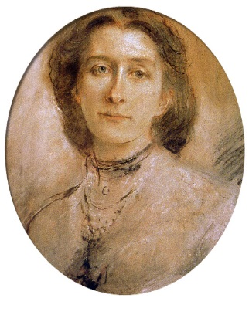Elisabeth deplânse încă şi după mulţi ani moartea „vărului regal”, complăcându-se într-o dispoziţie melancolică exagerată, în disproporţie totală cu gradul de prietenie care o legase de Ludwig. Ea, care îl văzuse destul de rar pe Ludwig în timpul vieţii acestuia, întreţinea acum un adevărat cult al „vulturului” mort. În amintirea lui, întreprinse, în 1888, chiar şi o primă şi ultimă călătorie la Bayreuth pentru a asista la un spectacol cu Parsifal. Modul cum reacţiona la această muzică era extrem de sentimental: „De atunci am nostalgia ei, ca a Mării Nordului. Ai vrea ca [această muzică] să nu se termine niciodată, să meargă tot aşa, mai departe.” Arhiducesa Valerie: „Mama a fost atât de extaziată încât a dorit să-i vadă pe dirijorul Motti şi pe interpreţi lui Parsifal şi Anfortas. Înfăţişarea foarte lipsită de poezie a acestora i-au mai atenuat iluziile.” împărăteasa se întreţinu timp îndelungat şi cu Cosima Wagner – mai ales despre Ludwig al II-lea. Cosima îi mărturisi mai târziu nepoatei Elisa-bethei, Amelie, că nu mai văzuse la nimeni o emoţie atât de profundă ca la tanti Sisi după spectacolul cu Parsifal”. Şi Cosima Wagner aminti asemănarea dintre Ludwig al II-lea şi Elisabeth, spunând mai târziu că împărăteasa întruchipase întocmai ca Ludwig – „inefabilul regalităţii mitice„. Destinul regelui Bavariei accentua, la sfârşitul anilor optzeci, interesul pentru spiritism al împără-tesei, care povestea de multe ori că Ludwig „i se arătase” şi vorbise cu ea. Fiind tot mai însingurată, soarta lui Ludwig i se părea ceva de-a dreptul demn de invidiat:

*“Şi totuşi, da, totuşi te-nvidiez,*

*Departe de oameni tu ai trăit.*

*Şi-acum, că soarele nu-l mai vezi,*

*Din ţării te plâng aştrii de sus”*

Comunicarea cu Ludwig în şedinţe de spiritism îi aduse împărătesei linişte, chiar un fel de evlavie, după cum notează Valerie, în 1887, în jurnalul ei: „Har Domnului, mama a depăşit mult mai bine decât mine melancolia şi îndoielile de anul trecut încrederea în Iehova, în braţele căruia s-a aruncat atunci, după moartea regelui, ca să se vindece de suferinţele care o chinuiau, este absolută; ea reduce tot ce se întâmplă la deciziile luate de El, la îndrumarea Lui, lăsând totul la aprecierea Sa. Nu am văzut-o pe mama niciodată atât de evlavioasă cum este de atunci – îmi vine să cred că relaţia spirituală cu Heine şi regele este dată de Dumne-

zeu…

Dar cucernicia mamei se deosebeşte de cea a celorlalţi oameni… Visătoare şi abstractă, întocmai precum cultul morţilor practicat”. Iar ceva mai jos: „De când are acest contact sufletesc apropiat, mama este într-adevăr… Mai liniştită, mai fericită şi şi-a găsit în meditaţie şi în compunerea poeziilor… Un sens al vieţii care îi dă satisfacţie”. Înclinaţia spre spiritism a împărătesei se bucura de sprijinul contesei Paumgarten din Műnchen, o prietenă din tinereţe. Prinţul Eulenburg îi comunică lui Bismarck, într-o scrisoare confidenţială, ceea ce nu ştiau decât „câţiva iniţiaţi„: „Contesa Paumgarten este un aşa-numit „mediu care scrie”. Dispune de darul de a scrie „în mod automat”: adică, mâna ei este condusă de „spirite”, în timp ce ea cade într-o stare somnambulică, de transă. Dacă este întrebată, notează în scris răspunsul „spiritelor”, împărăteasa întreţine de ani de zile relaţii cu acest mediu. Profită de şederea ei la Műnchen pentru a participa la „şedinţe”, dar îi pume contesei întrebări şi în scris atunci când în viaţa ei survin greutăţi.” Pasiunea pentru spiritism a Elisabethei nu era un fenomen singular. Invocarea spiritelor – mişcând masa sau recurgând la alte metode – devenise în aceşti ani o modă în cercurile oamenilor sus-puşi. Mediile renumite făceau afaceri strălucite, dar uneori mai erau şi demascate – de exemplu mediul Bastian pe care tocmai fiul Elisabethei, prinţul moştenitor Rudolf, îl demască în 1884, dând în vileag şarlataniile sale într-o şedinţă de pomină. Rudolf era unul dintre adversarii cei mai înverşunaţi ai modei spiritismului şi chiar scrise o broşură Einige Worte Ober den Spiritismus (Câteva cuvinte despre spiritism) care apăru în 1882 anonim. Aceste acţiuni ale prinţului moştenitor erau îndreptate indirect şi împotriva mamei sale Elisabeth, care însă cunoştea tot atât de puţin scrierile antispiritiste ale lui Rudolf ca celelalte lucrări ale sale.

Nici prinţul Eulenburg nu vedea ceva ieşit din comun în pasiunea manifestată de împărăteasa Elisabeth pentru spiritism. Ceea ce îl interesa pe el (şi pe destinatarul scrisorii, prinţul Bismarck) era doar dacă această contesă Paumgarten exercită sau nu o influenţă politică asupra împărătesei. Iar în această privinţă prinţul Eulenburg putea să-l liniştească pe cancelarul german: „Nu pot aprecia drept delict acţiunea contesei având în vedere că procedează bona fide [*De bună-credinţă (în lat.) (N. Tr.).*], iar caracterul ei este o chezăşie a onestităţii ei. În plus, contesa nu încearcă să profite personal de relaţiile ei influente. Este însă incontestabil că încrederea acordată de Maiestatea Sa.

Mesajelor primite din lumea spiritelor poate fi, în anumite împrejurări, de importanţă considerabilă.”

La un moment dat, Sisi o duse chiar şi pe fiica ei, Marie Valerie, la o asemenea şedinţă. Fata, care avea 15 ani şi era o fiinţă pragmatică şi realistă, nu se arătă încântată de contactele cu spiritele şi notă, mirată în jurnal următorul dialog dintre mama ei şi Irene Paumgarten. Elisabeth o rugă pe prietena sa: „Adu-ne-o în seara aceasta pe împărăteasa Marianne.” (împărăteasa Maria Anna era soţia împăratului Ferdinand I şi murise în, 1884.) La care Irene Paumgarten răspunse: „Ah, aceasta bântuie încă pe cărări tenebroase.” În jurnalul ei (inaccesibil până în ziua de astăzi, dar citat de Marie Larisch), împărăteasa îşi recunoaşte înclinaţia spre spiritism: „Nu fac parte dintre cei cu simţurile spirituale obturate, iată de ce aud, mai bine-zis intuiesc gândurile spiritului meu şi intenţiile sale faţă de mine.

Iată de ce o văd pe Elsa cea blondă de pe Rin şi pe Bubi [nepotul Thurn und Taxis, decedat foarte tânăr]; l-am văzut o dată şi pe Max [împăratul Maximilian al Mexicului], dar nu a avut puterea să-mi comunice ceea ce voia, în mod evident, să-mi spună… Aceste imagini îmi apar în stare de veghe, întocmai după cum în somn aducerea aminte trezeşte „vedenii”. Dar ceea ce văd în stare de veghe nu sunt vedenii, nu sunt haluci-

naţii, aşa cum susţin anumiţi oameni lipsiţi de cunoştinţele fundamentale, care înşiră cuvinte fără sens în loc de a aduce explicaţii logice… Mie îmi dă o mare satisfacţie şi mă linişteşte profund să pot intra din când în când în legătură cu spiritele din lumea de dincolo. Dar, cu puţine excepţii, oamenii nu înţeleg aşa ceva. Iar neştiutorii etichetează drept absurditate tot ceea ce nu înţeleg”. Împărăteasa încerca pe toate căile să obţină mesaje din lumea cealaltă şi informaţii despre viitor, fiind foarte superstiţioasă. Marie Larisch: „Uneori… Punea albuşul unui ou într-un pahar cu apă şi încercam împreună să facem previziuni pornind de la formele şi figurile care luau naştere. De câte ori vedea o coţofană, Elisabeth se înclina de trei ori în faţa ei, iar când apărea luna nouă, se ruga să i se împlinească dorinţe vechi. Împărăteasa avea o încredere oarbă în protecţia acordată de fierul rece şi nu trecea niciodată pe lângă cuie sau potcoavare pierdute fără să le ridice imediat de pe jos. Avea o teamă grozavă de căutătura rea, fiindu-i frică de influenţa nefastă a acelor ce dispuneau de ea”. Elisabeth credea şi în preziceri, de exemplu, în cele ale legendarului călugăr de la Tegernsee, al cărui suflet blestemat va fi mântuit doar după dispariţia ultimului descendent al familiei ducale din Bavaria. Elisabeth povestea de repetate ori despre profeţia călugărului: „Neamul nostru se va stinge înainte de a fi trecut o sută de ani„, cuvinte care păreau destul de ireale ţinând cont de numărul considerabil de tineri principi. (Cei o sută de ani au trecut între timp, iar neamul ducilor de Bavaria s-a stins într-adevăr. Actualul şef al casei, ducele Max al Bavariei, se trage din ramura regală fiind adoptat şi numit moştenitor de către ultimul reprezentant masculin al ramurii ducale.) Elisabeth îi povesti nu numai fiicei Marie Valerie, ci şi nepoatei Marie Larisch despre „apariţiile„ regelui Ludwig. Era deja în pat când auzise, la un moment dat, un zgomot ca un gâlgâit de apă. „Acest gâlgâit domol umplu încetul cu încetul întreaga cameră şi am trecut prin toate spaimele unui înec. Am horcăit, am simţit că mă sufoc, mă zbăteam să-mi trag răsuflarea; apoi groaza se risipi – mi-am adunat ultimele forţe, m-am ridicat în pat şi am reuşit să respir iar normal. Răsărise luna iar razele ei inundau camera luminând-o ca ziua. Şi atunci am văzut uşa deschizându-se încet, iar Ludwig intră în cameră. Hainele sale erau îmbibate de apa care se scurgea formând mici bălţi pe parchet. Părul umed i se lipise de cap, în jurul feţei livide, dar era Ludwig, exact aşa cum arătase în timpul vieţii”. În continuare – îi povesti Elisabeth nepoatei sale – începuse o discuţie cu spiritul lui Ludwig, care vorbise despre o femeie ce arde: „Ştiu că este o femeie care m-a iubit şi nu îmi voi dobândi libertatea până nu se împlineşte şi destinul ei. După aceea vei veni şi tu, iar noi trei vom fi fericiţi în paradis”. În cartea ei, apărută în 1913, Marie Larisch punea această profeţie în legătură cu moartea din 1897, cu ocazia unui incendiu, a Sophiei Alengon, fosta logodnică a lui Ludwig, şi cu moartea împărătesei, survenită după un an. Elisabeth către Marie Larisch: „Dar făptura dispăru în timp ce vorbeam încă; am auzit iar zgomotul picurilor unei ape nevăzute şi clipocitul lacului ale cărui valuri se izbeau de ţărm. M-a cuprins groaza căci simţeam apropierea umbrelor din lumea cealaltă, care îşi întindeau braţele fantomatice aşteptând consolare de la cei vii.” Începând cu mijlocul anilor optzeci, împărăteasa vorbi de repetate ori despre sinucidere, în special lacul Starnberg, în care îşi găsise moartea Ludwig al II-lea, exercita o puternică forţă de atracţie asupra ei, după cum reiese şi din următoarea poezie intitulată Versuchung (Ispita):

*“Am aşezat şi am privit prea mult, pe ţărm.*

*Mă fascina al valurilor verzi foşnit,*

*Prea mult s-apropiat de mine-aici ispita*

*Silindu-mă al nimfei glas s-ascult.*

*Şi fiecare val ce vine îmi şopteşte:*

*Permite-i trupului tău obosit să-şi aibă*

*Pacea şi liniştea-n adâncurile noastre;*

*Iar sufletul eliberat să fie.*

*Şi soarele mângâietor îmi pare-a spune:*

*De fără frică tu cobori acum în apă,*

*Mormântul tău verzui lumina-mi va umbri*

*Dar spiritul de strălucire va-avea parte.*

*Momentul de ispită a trecut,*

*Un câine laş – m-am furişat acasă.”*

La un moment dat se lăsă antrenată de fantezii macabre:

*“Trupu-mi zace-acum în hăuri;*

*Pe al mării fund adânc,*

*Un recif în vii culori în cădere l-a sfâşiat.*

*Crabii şi-au găsit un cuib în cosiţele-mi frumoase,*

*Oastea de polipi de mare*

*De picioare s-a lipit.*

*Pe inimă mi se târăşte un*

*Un animal – tipar sau vierme;*

*Călcâiele mi le miroase*

*Un Lobster Cardinal.*

*Meduze mi-au înlănţuit*

*Şi braţele şi gâtul;*

*Şi peşti mai tineri şi bătrâni*

*Mişună înspre mine.*

*Lungă şi gri, o lipitoare*

*De degete mă suge,*

*Şi codul se holbează în ochii mei sticloşi.*

*Iar printre dinţi se prinde*

*Molusca unei scoici:*

*Ajunge oare-aievea, ca perlă, pân' la tine*

*Lacrima mea din urmă ce ochiu-mi a vărsat?”*

Fiica cea mai mică, Marie Valerie, era una dintre puţinele persoane care îşi dădeau seama de starea sufletească precară a împărătesei. Ea consemna, îngrijorată, în jurnal că împărăteasa (în vârstă de 48 de ani) reacţionase cu o deznădejde exagerată la o criză de sciatică: „Mult mai gravă decât suferinţa în sine este dis perarea indescriptibilă a mamei şi dezolarea ei. Spune că viaţa este un chin, lăsând să se înţeleagă că ar dori să se sinucidă. „Dar în acest caz ajungi în iad„, îi spuse tata. Iar mama răspunse: „Iadul îl ai deja pe pământ…!”. Dezorientată, fata (de 17 ani) se consolează.

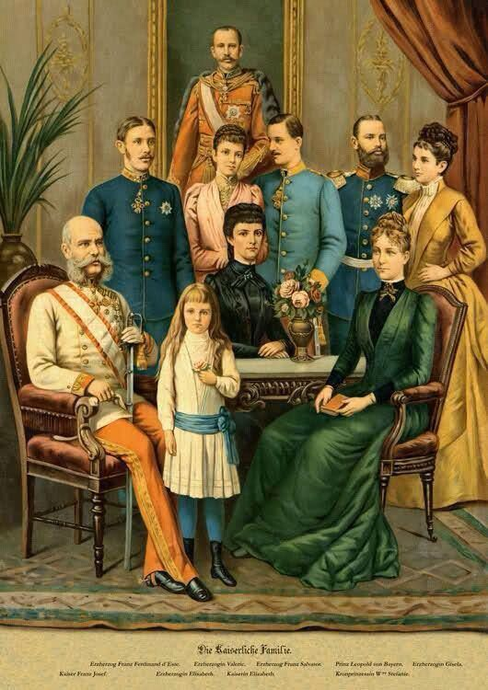„Sunt convinsă că mama nu se va sinucide niciodată, dar aş putea plânge ore în şir la gândul că viaţa i-a devenit o povară şi că atât tata cât şi eu suntem nefericiţi ştiind acest lucru.”

**CAPITOLUL 11**

**Discipola lui Heine**

La mijlocul anilor optzeci, când Elisabeth renunţă la ambiţiile legate de hipism, lumea spera că se va obişnui, în fine, cu viaţa „imperială”; şi anume, că va petrece timp mai îndelungat la Viena, nu numai cu ocazia festivităţilor de la curte, ci îşi va îndeplini şi obligaţiile sociale neglijate atâţia ani. Acei bine intenţionaţi, care îi apreciau inteligenţa şi opiniile politice regretau de mult că Elisabeth nu îşi pune în valoare, în public, talentele remarcabile, fiind din cauza aceasta subapreciată şi etichetată doar ca o sportivă frumoasă.

Unul din cei mai înfocaţi admiratori ai facultăţilor intelectuale ale Elisabethei continua să rămână Gyula Andrassy. Şi el regreta atitudinea ei rezervată şi îi scrise tocmai maestrului suprem de ceremonii, baronul Nopcsa, următoarele rânduri, destinate cu siguranţă şi împărătesei: „Regret enorm că nu îşi valorifică inteligenţa deosebită şi inima deosebită – în comparaţie cu care renumita Maria Tereza nu dispunea decât de înzestrarea unei bune gospodine – de parcă nu s-ar cuveni să le arate.”

Dar nici aceste cuvinte elogioase nu îşi atinseră scopul. Împărăteasa se simţi în continuare o persoană particulară, cultivându-şi individualitatea, cât mai departe de Viena. Marie Festetics îşi scuza stăpâna mult iubită: „Păcatele ei sunt doar păcate de omisiune, iar greşeala constă – ca să-i spunem pe nume – doar în lipsa unei discipline interioare, în lipsa capacităţii de a păstra măsura – tocmai de aceea!” Ar fi greu ca cineva să se exprime mai clar şi cu mai multă bunăvoinţă. Împăratul Franz Joseph se străduia din răsputeri să-i facă soţiei sale viaţa de la Viena cât mai plăcută şi să vină în întâmpinarea pretenţiilor ei. Având în vedere că Sisi nu se simţea bine nici la Hofburg, nici la Schonbrunn, Laxenburg sau Hetzendorf, îi dărui la mijlocul anilor optzeci o vilă de vânătoare construită de arhitectul Hasenauer, creatorul Ring-ului; vila era situată în mijlocul Grădinii Zoologice din Lainz, deci complet izolată de mediul de la curte.

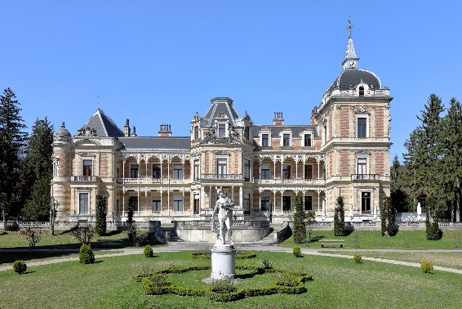Atât în exterior cât şi în interior vila Hermes ţine cont de preferinţele Elisabethei. În faţa ei se găseşte o statuie a zeului Hermes, pe balcon un bust al lui Heinrich Heine, în sala scărilor o statuie a lui „Ahile murind, eroul ei grec pre-ferat, în vilă mai pot fi văzute numeroase statuete greceşti mai mici.

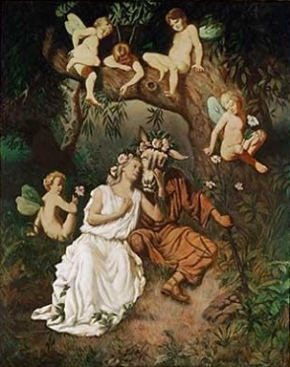Aranjamentul interior era foarte somptuos, cel mai luxos fiind dormitorul în stil baroc supraîncărcat. Plafonul şi pereţii erau acoperiţi cu fresce înfăţişând scene din piesa preferată a Elisabethei, Visul unei nopţi de vară, pictate după schiţe făcute de Hans Makart.

Tabloul principal de lângă pat o reprezenta – ca în toate dormitoarele împărătesei pe litania cu măgarul. Patul fastuos, uriaş, în stil baroc, provenea din dormitorul imperial al staţiei unei poşte de cai – dezafectate între timp – şi probabil că nu a fost niciodată uti-lizat de Elisabeth. Căci aceasta prefera să doarmă pe jos, pe o saltea, în apro-pierea ferestrei, pentru a putea admira stelele – sau în altă încăpere din vila Hermes.

Frescele de pe pereţii sălii de gimnastică – obligatorie şi aici – arătau scene de sport din antichitate şi lupte de gladiatori. Sala era prevăzută – cam ca la Hofburg cu inele, bârnă de echilibru, un aparat de gimnastică din lemn de stejar şi un cântar zecimal. De aici, Elisabeth putea ajunge, pe o scară turnantă, direct şi neobservată, în grajdul cu caii de călărie.

Ceea ce Elisabeth aprecia la vila din Lainz – „castelul fermecat al litaniei”, după cum îl numea – era în primul rând poziţia izolată în mijlocul unor păduri neumblate, cu mult vânat mare. În jurul Grădinii Zoologice din Lainz se înălţa un gard. La porţi străjuiau santinele. Nici un om din afară nu primi permisiunea să viziteze vila în timpul vieţii împărătesei. Aceasta putea să se plimbe ore întregi urmărind cu privirile animalele (avea totdeauna la ea o morişcă de lemn care să o apere de mistreţi, căci aceştia se temeau de zgomotul făcut), şi putea să scrie poezii.

*“Titania trece pe sub pomi înalţi,*

*Cu albe flori cărarea-i presărată,*

*Fagii din jur, stejari bătrâni în floare,*

*Pădurea-i ca un dom ce lunii mai se-nchină.*

*Un dom prin care-adie vise ca în basm,*

*Un magic loc ascuns şi apărat;*

*Mărgăritare parfumate cântă lieduri dulci,*

*Şi fluturi aurii străbat văzduhul.*

*Cerboaica albă-n urma ei păşeşte,*

*Nici aprigii mufloni nu fug de ea,*

*O veveriţă de pe trunchi coboară*

*Reginei ca să-i spună bun-sosit.*

*Cucul fricos nu a fugit de-aici,*

*Căci zilnic ea-i ascultă cântul în pădure;*

*Un porumbel sălbatic uguie-între crengi*

*Şi aurie-o zi de mai apune.*

*În raza palidă a lunii Titania adastă,*

*La ea-şi ridică ochii o blândă căprioară,*

*Pe care, drăgăstoasă, cu braţu-i o-nconjoară,*

*Iar pe mistreţul aprig îl scarpină pe cap.*

*Dar niciodat-accesul permis nu o să fie*

*Celor ce bat la poarta pădurii fermecate*

*Şi ţipă şi s-agită intrare să primească:*

*Măgarii cei bătrâni şi tinerii netoţi.”*

(„Tinerii netoţi” se referă la tânărul adorator Alfred, care îi scria împărătesei urmărind-o – de la o distanţă respectabilă – şi în unele călătorii.) La început Elisabeth se arătă rezervată faţă de instalaţiile sanitare moderne din vila Hermes, de pildă băile zidite care nu existau încă în nici un alt castel imperial.

Căci în felul acesta „atât de multe băieşiţe, care pregătesc căzile şi le umplu cu apă, îşi vor pierde locul de muncă.” Nici cu chiuvetele cu apă curgătoare de pe coridoare nu era obişnuită. Arhitectul Hasenauer o văzu la un moment dat pe împărăteasă deschizând şi închizând de mai multe ori, cu vădită plăcere, robinetele fiindcă nu cunoştea încă aşa ceva”. În vila Hermes împăratul Franz Joseph puse la picioarele soţiei sale tot luxul arhitecturii Ring-ului – dar nu spre bucuria destinatarei. Când familia imperială înnopta, în 1887, pentru prima dată la Lainz, Marie Valerie se lamenta fiindu-i dor de Ischl: „M-am culcat, tristă, în patul alb aşezat într-un alcov sinistru; un îngeraş dolofan şi foarte afectat priveşte în jos din înălţimile cerului şi ale norilor”. Valerie nu era mulţumită nici de încăperile pompoase ale împărătesei: „Camerele mamei încearcă din răsputeri să fie extrem de prietenoase, dar rococoul lor manierist îmi repugnă. Ah, de-am fi iar acasă!„ Valerie găsea că vila Hermes este „de fapt, incomod de frumoasă şi modernă, dar nu se aseamănă cu noi şi cu ceea ce ne-a fost familiar până acum”. Iar împăratul Franz Joseph reacţiona din nou cu o stângăcie neajutorată:

„Mă voi teme totdeauna să nu stric totul.”

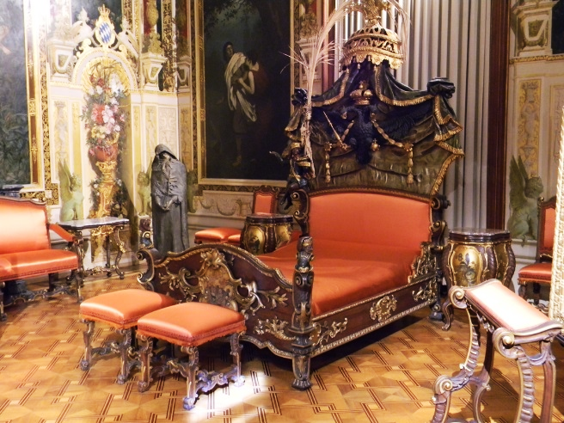În acest lux debordant, Elisabeth plasă exact în dormitorul ei un contrapunct izbitor, şi anume o statuie mare şi sumbră pe care o achiziţionase, în 1894, la o expoziţie de artă din Lugano: o figură feminină în mărime naturală, de un cenuşiu închis, în veşminte greceşti, care ţine în faţa trupului drept şi rigid o frunză de palmier îndoită. Statuia o înfăţişează pe Niobe jelindu-şi copiii morţi şi îşi găseşte locul alături de patul baroc, pompos, al Elisabe-thei, fiind împodobită cu plante mereu verzi. Lămpi verzi şi un reflector învăluiau statuia într-un fel de lumină sele-nară artificială, creând o atmos-feră fantomatică. Deşi avea acum un castel propriu şi izolat, Elisabeth nici nu se gândea să rămână perioade mai înde-lungate la Viena. Petre-cea doar puţine zile ale anului în vila Hermes, care înghiţise sume exorbitante de bani, pre-ferând să facă din nou călă-torii lungi de documentare, mai ales în străinătate. Elisabeth trecea fără doar şi poate, în această perioadă, printr-o criză serioasă. Se apropia de vârsta de 50 de ani, strălucirea frumuseţii ei pălise, îşi ascundea după evantaie şi umbrele faţa ridată.

„Regina pe urmele haitei”, atât de întreprinzătoare odinioară, suferea de sciatică şi tulburări nervoase grave. În ciuda înzestrării intelectuale excepţionale, era izolată, lipsită de influenţă şi nesatisfăcută în toate privinţele. Dar se opinti încă o dată încercând să dea vieţii ei un sens – fireşte, nu la nivelul poziţiei de împărăteasă şi nici în raporturile familiale. Şi anume, începu să scrie cu înfrigurare poezii, încheind bilanţul amar al vieţii ei – de exemplu, în poezia Verlassen (Părăsită), datată: Godollo 1886:

*“În marea mea singurătate*

*Creat-am cânturile mici,*

*Inima-i tristă şi mâhnită*

*Şi sufletu-mi din greu apasă.*

*Ce tânără, bogat-am fost,*

*De viaţă şi speranţe plină,*

*Ca nimeni tare mă simţeam,*

*Viaţa o aveam în faţă.*

*Am trăit şi am iubit*

*Şi lumea am cutreierat,*

*Dar n-am găsit ce am râvnit*

*Minţit-am fost şi am minţit.”*

Elisabeth nu mai aştepta înţelegere de la contemporanii ei. Încerca tot mai mult să intre în legătură cu spiritele celor morţi punându-şi speranţele în „sufletele viitorului” pentru care îşi scria poeziile. Spre deosebire de poeziile scrise în tinereţe, pe cele din anii optzeci voia să le ştie publicate. Dar fixa ca termen al publicării lor anul 1950 – adică un moment când niciunul din contemporanii ei şi nici ea însăşi nu vor mai fi în viaţă. Voia deci să dobândească cel puţin de la posteritate ceea ce epoca ei îi refuzase: justificare, înţelegere, faimă postumă.

Imnurile – adeseori confuze – închinate libertăţii, care stau la baza multor poezii, au luat naştere după modelul maestrului” ei Heinrich Heine, fiind destinate şi să fie un fel de consolare pentru oprimaţii unor epoci viitoare.

Elisabeth li se adresă de câteva ori chiar direct oame nilor secolului al XX-lea, scriind de exemplu: An die Zukunftsseelen (Către sufletele viitorului):

*“Cutreier singuratică acest pământ,*

*De viaţă, de plăceri de mult nu mai îmi pasă;*

*Viaţa-interioară nimeni nu o-nsoţeşte*

*Suflet apropiat nicicând nu am avut…*

*De lume şi de bucurii eu mă feresc,*

*Departe simt de mine toţi oamenii de azi;*

*Străină mi-este fericirea şi suferinţa lor,*

*Singură am rămas, ca pe un alt tărâm.*

*Ce-odinioară m-a durut mi-e drag acum,*

*Sunt singură, dar ca în paradis;*

*Căci spiritu-mi aripile-şi întinde*

*Străin de pământeni, de oamenii de azi…*

*Şi copleşit mi-e sufletul acum,*

*Tăcută meditaţie nu-i mai place.*

*Ce îl agită vrea să pună-n cânt*

*Iar toate-acestea cartea le culege.*

*Cartea le va păstra prin generaţii*

*La adăpost de cei ce azi nu le-nţeleg;*

*Dar după ani îndelungaţi şi plini*

*Cântecele înflori-vor la o nouă viaţă.*

*De şi-ar atinge-atunci al maestrului lor ţel!*

*O consolare să vă fie vouă care îi*

*Pe cei ce pentru libertate au murit*

*Purtând pe creştetul lor falnic cununa de martir!*

*Voi, inimi dragi ai celor vremuri viitoare,*

*Pe care inima mea astăzi le ţeluieşte,*

*De multe ori pe ale voastre le va însoţi.*

*Iar voi din poezie le treceţi în viaţă.”*

Elisabeth depuse eforturi susţinute ca să pună la adăpost poeziile ei pentru posteritate, în anii 1886 şi 1887 le rugă pe două rude de-ale ei, venite special din Bavaria, să facă în cea mai mare taină copii ale acestor poezii: Marie Larisch şi verişoara ei burgheză, Henny Pecz. Relatările – la început destul de neverosimile ale contesei Larisch că aceste copii reprezentaseră manuscrisul după care se tipăriseră, tot în taină, poeziile nu mai pot fi în ziua de astăzi respinse ca fantezii, în moştenirea literară a împărătesei, depusă la Arhiva Federală Elveţiană din Berna, se găsesc, pe lângă poeziile originale în manuscris, şi două volume tipărite, necunoscute până acum (Winterlieder – Cântece de iarnă şi Nordseelieder – Cântece de la Marea Nordului), care sunt identice cu poeziile din manuscris.

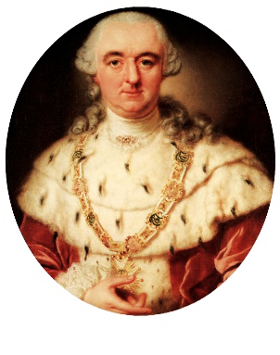În 1890, Elisabeth depuse la Hofburg într-o casetă sigilată, atât orginalele cât şi exemplarele tipărite, cu dispoziţia testamentară ca, după moartea ei, caseta să-i fie predată fratelui ei, ducele Carl Theodor. Pe acesta îl rugă să păstreze caseta şi să o predea după 60 de ani preşedintelui federal al Elveţiei – ceea ce s-a şi întâm plat în anul 1951. Prin aceeaşi clauză testamentară lăsa câtor-va prieteni mai apropiaţi – de exemplu „fru-mosului prinţ” Rudolf Liechtenstein – exemplare tipărite ale poeziilor ei. Prin intermediul moştenirii prinţului Lie-chtenstein, aflată la Brunn, şi a Academiei Austriece de Ştiinţe din Viena, câte un exemplar din Nordseelieder şi Winterlieder ajunse în 1951 în Elveţia.

(Nu ştim câte exemplare au ajuns în alte mâini şi s-au pierdut. Presupunem doar că şi în moştenirea contelui Hans Wilczek se găsea câte un exemplar tipărit. Căci, conform declaraţiilor credibile ale contesei Larisch, Wilczek a fost omul de legătură al împărătesei cu tipografia. Din păcate, arhiva familiei Wilczek a fost prădată în 1945 de ruşi, aşa că nu mai dispunem de nici un fel de indicii). În caseta destinată fratelui Carl Theodor se găsea şi o scrisoare scrisă de împărăteasă cu mână proprie, prin care i se adresa acelei persoane ce va trece în revistă şi va publica la un moment dat poeziile:

*„Dragă suflete al viitorului!*

*Ţie îţi încredinţez aceste scrieri.”*

Mi le-a dictat Maestrul care a decis şi asupra scopului lor, şi anume, să fie publicate la 60 de ani după anul 1890, în folosul condamnaţilor politic şi al aparţinătorilor lor lipsiţi de mijloace materiale. Căci nici peste 60 de ani nu va exista pe micul nostru astru fericire şi pace, adică libertate, aşa cum nu există nici astăzi. Poate pe altă planetă? Astăzi nu am posibilitatea să-ţi spun, poate atunci când vei citi aceste rânduri – Cu salutări cordiale, căci simt că îmi vrei binele, Titania Redactat în vara anului 1890, şi anume, în trenul special care mergea cu mare viteză.„ Aceste dispoziţii testamentare complicate ne arată câtă importanţă acorda Elisabeth poeziilor ei şi ce speranţe îşi punea în publicarea lor; adică dorea să dobândească înţelegerea posterităţii şi să corecteze imaginea rămasă despre ea în istorie. Ele ne mai arată însă şi cât de persecutată se simţea, şi cât de puţină încredere avea în autorităţile austriece şi în rudele habsburgice, pe care nu le considera suficient de loiale ca să păstreze poeziile. Din toată această secretomanie trebuie să deducem că nici împăratul Franz Joseph nu ştia nimic despre clauzele testamentare secrete ale soţiei sale la adresa „sufletelor viitorului”.

Elisabeth nu avea încredere nici în stabilitatea monarhiei, întocmai cum transferase o parte mare a averii ei în Elveţia, depunând-o la Banca Rothschild, pentru a fi asigurată în cazul unei emigrări, tot aşa trimise în Elveţia şi bunul cel mai de preţ pe care credea că îl lasă posterităţii – şi anume, scrierile şi poeziile – considerând, într-o serie de poezii, această ţară drept locaşul libertăţii” şi fiind de părere că orânduirea acesteia, adică republica, prezintă mai multă garanţie pentru viitor decât monarhia.

Într-o scurtă scrisoare adresată preşedintelui federal al Elveţiei, Elisabeth atrăgea încă o dată atenţia asupra destinaţiei banilor încasaţi de pe urma publicării poeziilor: „Profitul să fie folosit exclusiv în interesul copiilor lipsiţi ai condamnaţilor politic din monarhia austroungară după 60 de ani.” „Sufletele viitorului” întâmpină însă destule greutăţi în îndeplinirea acestei dorinţe a împărătesei. Rezultă, ce-i drept, foarte clar un lucru: cu această dorinţă Elisabeth aduce o critică situaţiei politice din monarhia dunăreană; în schimb, nu este deloc clar la ce categorie de „condamnaţi politic” se referă. Ce „condamnaţi politic” existau în anul 1890? Socialişti, anarhişti, militanţi naţionalişti de toate soiurile. Sau se referea, poate, ca de atâtea ori, la

familiile revoluţionarilor maghiari din 1848/49 care luptaseră împotriva statului austriac centralizat?

Dilema se rezolvă de la sine prin faptul că editarea, în 1984, a volumului Poetisches Tagebuch (Jurnal poetic) de către Academia de Ştiinţe din Austria, nu a fost un succes editorial, aşa cum sperase Elisabeth. Clauzele testamentare ale Elisabethei ne mai arată însă şi că ea personal era convinsă de calitatea versurilor ei – cel puţin în anul 1890, când a luat aceste hotărâri – nedându-şi seama că poeziile nu reprezentau mult mai mult decât producţii diletantistice, scrise de o femeie plictisită, însingurată şi nefericită.

Elisabeth se dedică poeziilor aproape un deceniu întreg, în aceşti ani împărăteasa Elisabeth a Austriei şi regina Ungariei şi a Boemiei se transformă în crăiasa zânelor Titania, după cum se autoprezenta în poezii.

Soţul ei împăratul, deveni craiul ielelor Oberon –, deşi această metamorfoză nu se potrivea absolut deloc cu personalitatea lui Franz Joseph. Zâne şi gnomi, eroi de mult dispăruţi, ca Ahile, şi în primul rând persoana „maestrului”, adică Heinrich Heine, populau acum viaţa Elisabethei – Oamenii reali din imperiu îi erau tot atât de străini ca problemele familiei, în primul rând cele ale fiului ei, al cărui destin tragic se va împlini tocmai în aceşti ani optzeci – fără ca mama lui să ia cunoştinţă de evoluţia sa, ba chiar fără să aibă habar de problemele care îl frământau.

Doar puţini prieteni apropiaţi ştiau despre poezii, împăratul Franz Joseph nu avea nimic de-a face cu „plutirea cu capul în nori” a soţiei sale, fiind un om pragmatic, dar reacţiona cu toleranţă îngăduitoare, aşa cum obişnuia când nu înţelegea o extravaganţă a Elisabethei.

Arhiducesa Marie Valerie, care avea cele mai multe ocazii să asculte poeziile mamei ei şi să le recite, o considera pe Elisabeth o poetă mare, deşi uneori ironiza tendinţa acesteia de a le transmite, în formă versificată, „sufletelor viitorului” orice disconfort mărunt, orice supărare. Este „o caracteristică a familiei să vrei să transmiţi totul posterităţii. Aceasta ne va eticheta drept „a funny family„. Ea deplângea „viaţa bizară dusă de mama mea – gândurile ei sunt preocupate de trecut, năzuinţele se îndreaptă spre viitorul îndepărtat. Prezentul este pentru ea o abstracţiune himerică, iar cea mai mare mândrie, faptul că nu bănuieşte nimeni că este poetă.”

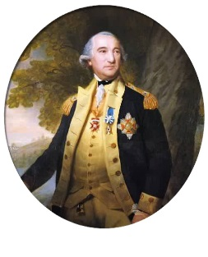Elisabeth nu-i spuse la început nimic soţului ei despre poeziile ce le compunea, arătându-i doar versificaţiile puerile ale arhiducesei Valerie, căreia îi băgă în cap că este, şi ea, o poetă talentată. Fata, care moştenise mai degrabă pragmatismul lui Franz Joseph decât înclinaţia spre reverie a mamei, ezita, notând cam descumpănită în jurnal: „Mama vrea să-i arăt mâine tatei poezia mea, ceea ce mă supără, deoarece am ideea fixă că, după părerea lui, este o afectare să scrii poezii.” Şi contesa Festetics nota, cu circumspecţie, despre împărat: „Vâna poetică nu este prea dezvoltată la el.” Gyula Andrassy făcea de asemenea parte dintre iniţiaţi. Pentru el poeziile erau un pretext binevenit să facă o serie de complimente; în 1889 îi scrise maestrului suprem de ceremonii al lui Sisi, baronul Nopcsa: „Ştii foarte bine ce părere bună am avut totdeauna despre spiritul şi inima ei; dar de când am citit câteva dintre poezii, această părere a devenit admiraţie profundă; faptul că, la ea, inteligenţa care l-ar onora chiar şi pe cei mai important bărbat merge mână în mână cu atâta sensibilitate, mă face să spun că nu există o a doua femeie ca ea în lumea întreagă. Mă întristează doar că prea puţini îşi dau seama de asta. Aş dori ca lumea întreagă să afle şi să o admire aşa cum merită să fie admirată o personalitate atât de rară.” Fratele lui Elisabeth, oftalmologul Carl Theodor avea o viziune mai pragmatică despre această nouă îndeletnicire, care îl îngrijora puţin. Ce-i drept, aprecia poeziile citite, consi-

derându-le frumoase dar o avertiza pe Elisa beth „să nu se adâncească prea mult în ideile exaltate în care trăieşte, fiind de părere că acest contact sufletesc imaginar cu Heine ar putea să o suprasolicite nervos în asemenea măsură, încât până la urmă „îşi va pierde minţile„.” În cercul familiei, Carl Theodor vorbea pe faţă despre Sisi care „este deşteaptă, dar îi lipseşte pe undeva o doagă.” Tatăl Elisabethei, ducele Max, avusese dintotdeauna o atitudine critică faţă de fiicele sale, chiar şi faţă de Elisabeth. Cu ocazia sărbătoririi nunţii de diamant din septembrie 1888, dădu citire în faţa familiei întrunite pasajului său preferat din cartea apărută 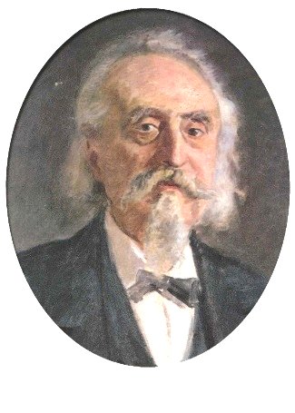recent Das nervose jahrhunderi (Secolul nervos) scrisă de antropologul Paolo Mantegazza:

„Nervozitatea celor ce nu muncesc va fi vindecată doar treptat, şi anume, pe măsură ce ducii, conţii şi baronii îşi vor convinge copiii că munca este cea mai bună diplomă de înnobilare şi în acelaşi timp calea cea mai bună spre o viaţă lungă şi fericită.” Acest citat este publicat la scurt timp după aceea în ziarul vienez FREMDENBLATT, în cadrul unui articol jubiliar la aniversarea nunţii de diamant a ducelui, fiind considerat o critică oficială la adresa împărătesei.

Relaţia Elisabethei cu tatăl ei – foarte bolnav – era atât de proastă, încât la moartea acestuia, în noiembrie 1888, nici nu plecă la Műnchen, la înmormântare oficial din cauza unor probleme de sănătate.

Poeziile Elisabethei cuprind cam 600 de pagini tipărite. Ele reprezintă un imn închinat „maestrului” idolatrizat, Heinrich Heine, venerarea acestuia depăşind cu mult admiraţia obişnuită a unui amator de literatură. Împărăteasa cunoştea pe dinafară pasaje lungi din opera poetului şi se ocupa intens şi de viaţa lui Heine. Se simţea strâns legată de cel care murise în 1856 la Paris, ba chiar afirma că maestrul îi dictează versurile. „Orice cuvânt, orice literă ieşită din pana lui Heine este o bijuterie”, îi scria fiicei ei Valerie, mărturisind că poetul „mă însoţeşte totdeauna peste tot”. Şi această atitudine faţă de prea iubitul „maestru” decedat avea caracterul unei evadări, întocmai ca hipismul şi călătoriile lungi. Fiind tot mai însingurată, Elisabeth fugea de realitate retrăgându-se în lumea visurilor şi scriind: „Către maestrul meu”

*“În lumea visurilor plec,*

*Maestre, mă aştepţi,*

*Entuziast sufletul meu*

*Pe tine te aclamă.*

*M-a îndrumat spiritul tău*

*Din zori şi până-n seară;*

*Simţit-am cum m-a-nvăluit*

*Şi sufletul mi-l leagă.*

*Cuvinte de-aur au pătruns în fiinţa mea profundă,*

*Şi ceea ce m-ai învăţat în mintea mea s-anină.*

*Pe-omătul albelor cărări*

*Păşit-am ore-n şir,*

*Şi am simţit farmecul plin*

*Pe pietre şi pe cline,*

*Pe mine tu m-ai însoţit;*

*Şi-atâtea mi-ai vorbit,*

*Când grav şi când înveselit,*

*Pe toate mi le-am însuşit.*

*În fiecare seară-am stat*

*Şi chipul ţi-am privit,*

*În inimă mi l-am săpat*

*De chinuri să m-aline.*

*Şi-acum să fug la reverii!*

*Aici de-abia e pace în sufletu-mi năpăstuit,*

*Maestre, căci aici eşti tu!”*

Evadarea Elisabethei în lumea visurilor luă asemenea proporţii, încât ea ajunse să fie convinsă că poate comunica, pe cale spiritistă, cu „maestrul” Heinrich Heine.

De exemplu, îi descrise în mod amănunţit fiicei ei, Marie Valerie, o astfel de apariţie a lui Heine. Stând într-o seară în pat, văzuse deodată în faţa ei profilul lui Heine aşa cum îl ştia de pe un portret – având „senzaţia ciudată… Dar plăcută că acest suflet vrea să îi desprindă sufletul de trup. Lupta dură câteva secunde, dar Iehova nu îi permise sufletului ei să-şi părăsească trupul.”

Derutată, fata de 19 ani nota apoi în jurnal: „Fantoma dispăru şi, în ciuda decepţiei că trebuie să trăiască în continuare, mama rămase multă vreme cu certitudinea îmbucurătoare a unui ataşament şi mai mare faţă de Iehova, fiind convinsă că sufletul lui Heine se află la acesta şi că Iehova acceptă contactele lui cu sufletul mamei. Mama ne dă asigurări şi astăzi spunând că ar putea jura că totul este adevărat şi că ea a zărit fantoma cu ochii ei proprii şi fiind în stare de veghe.” Poezii ca An meinen Meister 5 Marz (Către maestrul meu, la 5 martie) nu pot fi înţelese decât ca expresie a acestor relaţii spiritiste care – întocmai ca în cazul lui Ahile – prezintă nuanţe erotice foarte clare:

*“Ferice mi-e inima, râde şi plânge,*

*Unită-a fost noaptea cu inima ta;*

*De tine s-a strâns, te-a îmbrăţişat,*

*Şi tu ai ţinut-o de tine lipită,*

*Ai fecundat-o, ai fericit-o,*

*Ea tremură toată, dar viaţă i-ai dat.*

*O, de-ar putea din ea să-nflorească,*

*După ce lunile vor trece-n zbor,*

*Asemenea lieduri înaripate*

*De care creat-ai şi tu oarecând!*

*Cu grijă i-ar creşte, ca dar de la tine,*

*Copiii pe care i i-ai zămislit.”*

Împărăteasa colecţiona ediţii ale operelor lui Heine, portrete ale lui Heine, se înconjura de busturi ale lui Heine, o vizită pe bătrâna soră a lui Heine, Charlotte van Embden din Hamburg şi se duse la mormântul lui Heine din paris, scriind apoi poezia Sehnsucht (Nostalgie):

*“De când la groapa lui am fost*

*Văpăile mă mistuiesc;*

*Mi-e dor de simplul lui mormânt*

*Deşi nimic el nu mi-a dat!*

*Credeam că voi găsi ceva,*

*O floare doar, nu oseminte,*

*Prea fericită aş fi fost!*

*Ceva doar, chiar şi-o pietricică,*

*Dar nici o floare nu-l împodobeşte,*

*Sub iarba seacă nici o piatră nu-i;*

*Singurul ornament e raza aurită*

*A lunii, stelelor şi soarelui.”*

Doar străinii se mai mirau să constate cât de familiare îi erau împărătesei poeziile lui Heine – de exemplu, renumitul recitator al acelor vremuri, Alexander Strakosch, care recită, la Ischl, în faţa familiei imperiale Şi balada lui Heine Wallfahrt nach Kevelaer (Pelerinajul la Kevelaer), omiţând însă strofa:

*“În cârje vine unul la Kevlaar,*

*Pe sârma-i acum baletist,*

*Un altul n-avea nici un deget întreg, şi e azi viorist”*

[*Traducerea îi aparţine Veronicăi Porumbacu (în Heinrich Heine, Versuri, ESPLA, Bucureşti 1956, pag. 108.)*].

La obiecţiile Elisabethei, el replică jenat „că nu a vrut să tulbure minunata atmosferă a poeziei prin ironia care răzbate din acea strofă.” Dacă până şi aceste versuri inofensive puteau fi considerate incompatibile cu o curte imperială, ne putem imagina ce scandal ar fi izbucnit dacă ar fi devenit cunoscute propriile poezii ale Elisabethei, care erau, adeseori, mult mai drastice. Elisabeth manifesta cam aceleaşi simpatii şi antipatii ca maestrul ei. De exemplu, era şi ea interesată de poetul ebraic Jehuda ben Halevy, cântat de Heine în Romanzero. La Viena trăia pe atunci unul din cei mai buni cunoscători ai lui Halevy, profesorul Seligmann Heller. Elisabeth apăru într-o bună zi în locuinţa lui Heller – neanunţată şi fără să-i fi scris în prealabil un singur rând savantului. Heller stătea „la fereastră privind spre stradă, îmbrăcat într-o haină de casă comodă, când zări deodată o caleaşcă oprind în faţa porţii sale.

Fiind miop, nu îşi dădu seama că este o caleaşcă de la curte; îi spuse doar în glumă fiului său că în faţa casei se oprise un vehicul elegant, întrebându-se dacă vizita sus-pusă nu îl vizează cumva pe el. Peste câteva minute se auzi o bătaie la uşă, iar poetul şi savantul constată cu surprindere că în uşă se afla împărăteasa.

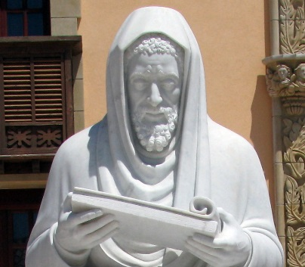În maniera ei simplă, care risipea de îndată orice stânjeneală, îi spuse lui Heller care este scopul vizitei ei. Îi vorbi despre Jehuda ben Halevy, pe care îl cunoştea doar în versurile lui Heine, dar ale cărui poezii ar dori să le cunoască în original, cu ajutorul lui Heller.”

Seligmann Heller îi ţinu împără-tesei o prelegere improvizată despre viaţa şi opera poetului ebraic, expli-cându-i şi care sunt dificultăţile de a se transpune în sfera unor idei atât de străine, împărăteasa să îşi însuşească deci „aprecierea sincer elogioasă” a lui Heine. Între timp, faima Elisabethei ca mare cunoscătoare a lui Heine ajunsese atât de departe, încât câte unii o consultau în această materie, de exemplu, un istoric literar din Berlin. Acesta îi prezentă împărătesei trei poezii încă nepublicate de-ale lui Heine, rugând-o să îşi dea părerea, şi anume, dacă este cazul ca versurile cam delicate să fie publicate. Elisabeth îi răspunse cu o scrisoare scrisă cu mâna ei, considerând că una din poezii nu este autentică (cercetările ulterioare au dovedit că avea dreptate), dar că celelalte două merită tipărite:„…Căci cititorii lui Heine sunt toate popoarele lumii, iar acestea au dreptul să-l cunoască integral, cu atât mai mult cu cât poetul, spre deosebire de majoritatea celorlalţi, detesta ipocrizia, preferând să se înfăţişeze aşa cum era, cu toate calităţile şi slăbiciunile omeneşti.” Veneraţia pentru Heinrich Heine nu excludea interesul Elisabethei şi pentru alţi poeţi. Citi împreună cu Marie Valerie drama Faust într-o ediţie completă, care pe vremea aceea era etichetată drept o lectură nepotri vită pentru o fată tânără, din cauza tragediei „imorale a lui Gretchen. Îl cunoştea foarte bine şi pe Paul Heyse un scriitor 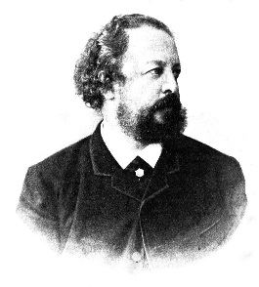renumit la acea vreme, în orice caz, alese o nuvelă de Heyse pentru a o traduce în limba greacă modernă.

Revelator, deşi nu prea obişnuit, era interesul Elisabethei pentru literaturile străine, mai ales cea engleză. Cunoştea foarte bine dramele lui Shakespeare, piesa favorită, Visul unei nopţi de vară, ştiind-o aproape în întregime pe dinafară – în original, în ceea ce priveşte poezia lirică engleză, îi plăceau mai ales lordul Byron, P. B. Shelley şi Longfellow. Entuziasta regină a Ungariei era familiarizată şi cu literatura maghiară, în primul rând cu poeţii contemporani Josef von Eotvos şi Moriz Jokai.

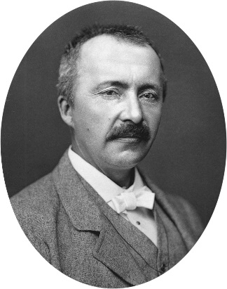În urma senzaţionalelor descoperiri ale lui Heinrich Schliemann („comoara lui Priam”) Grecia ajunsese în centrul interesului. Elisabeth continua în această privinţă o tradiţie a familiei Wittelsbach. Unchiul ei, Ludwig I, era un mare admirator al Greciei, elogiind lupta pentru eliberare dusă de poporul grec, din care cauză înălţă la Műnchen o serie de clădiri în stil antic grecesc, în 1832, după cucerirea independenţei, Grecia deveni o monarhie, iar Otto, fiul lui Ludwig, rege. În timpul celor treizeci de ani de domnie acesta aduse o contribuţie considerabilă la propăşirea ţării paupe-rizate din cauza îndelungatei stăpâniri oto-mane. Mulţi bavarezi se mutară în aceşti ani în Grecia, şi anume arhitecţi, pictori, meşteşugari.

Şi Max, tatăl împărătesei, iubea Grecia, istoria şi cultura acestei ţări. Întocmai ca tatăl, unchiul şi vărul

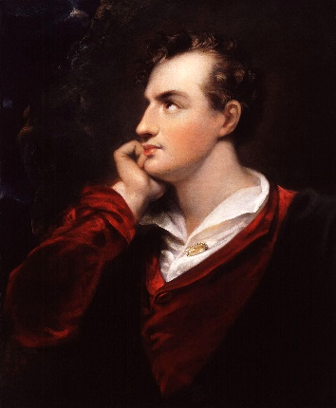ei Elisabeth se entuziasma şi ea pentru cel mai renumit participant străin la lupta de eliberare a Greciei, adică lordul Byron, traducând în germană poezii de Byron şi imitându-l şi în această privinţă pe maestrul ei, Heinrich Heine.

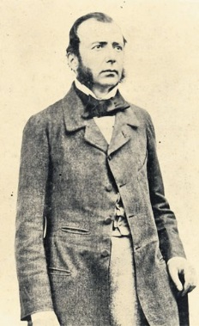Având în vedere că, în pofida dispreţului experţilor, Schliemann ajun-sese la descoperirile sale pornind de la indiciile lui Homer – şi anume, în ceea ce priveşte Troia, de la Iliada – interesul intens pentru Homer definea în aceşti ani spiritul timpului, mai ales când era vorba de pătura intelectuală. Şi Elisabeth cunoştea foarte bine Iliada şi Odiseea, hotărând în anul 1885 să facă o călătorie în Grecia, pe urmele lui Homer. „Trupul meu este încă aici”, scria la 10 iunie 1885, „dar sufletul mi-a zburat deja la Troia; de-aş putea ajunge până acolo!” Ca însoţitor ştiinţific în această călătorie îl alese pe cel mai bun cunoscător germanofon al Greciei, şi anume, Alexander von Warsberg, pe atunci consul al Austriei la Corfu.

Înaintea primei audienţe, maestrul suprem de ceremonii îi explică, uşor timorat, scriitorului că: „Ar fi bine să mă exprim scurt şi concis; împărăteasa nu suportă vorbăria multă, i-am fost prezentat. Şi ea mi se adresă scurt şi concis, dar nu dur; mi s-a părut urâtă, bătrână, uscată, prost îmbrăcată şi am avut impresia că am de-a face cu o nebună, nu cu o pătimaşă, aşa încât m-a cuprins tristeţea.”

Dar după foarte scurt timp, Warsberg, la început atât de critic, îşi schimbă părerea. Căci în timpul vizionărilor „împărăteasa devenise cu totul altă femeie: comunicativă, neprotocolară, inteligentă, de-a dreptul importantă, intimă, lipsită de prejudecăţi – pe scurt, una din cele mai fermecătoare

fiinţe pe care le-am cunoscut vreodată.

Timp de patru ore am mers alături de ea sau – dacă poteca era prea îngustă – în urma ei şi m-a provocat mereu să vorbesc, aşa încât seara mă ustura gâtul, iar ea a făcut cele mai pertinente observaţii. Este, în orice caz, o persoană cu totul remarcabilă din punct de vedere spiritual şi mă interesează cât se poate de mult. Pare să fie conştientă de valoarea ei văzându-se probabil tocmai de aceea îndreptăţită să nu se lase derutată de nimeni, în caz contrar, ar fi de neînţeles din ce cauză împăratul îi arată atâta consideraţie”. Nu peste mult timp Warsberg manifestă, şi el, simptome de îndrăgostire: „Este fermecător de amabilă. Nu-i poţi rezista acestei femei… Mă interesează doar ea, femeia„, nota în 1888 în jurnalul său. Elisabeth atrăgea atenţia peste tot unde apărea în aceste ţinuturi încă nepopulate de turişti: o doamnă străină înaltă, extrem de subţirică, îmbrăcată în haine de culoare închisă, care parcurgea chiar şi cele mai proaste drumuri cu un pas lung, urmată de savantul Warsberg, mereu în suferinţă, şi de contesa Festetics care gâfâia din greu, fiind ceva mai grăsuţă. După spusele lui Warsberg, gura poporului o numea pe împărateasă „trenul„ – ceea ce însemna o înaltă apreciere, căci această nouă cucerire a tehnicii era pe cale să fie introdusă şi în Grecia, fiind admirată tocmai din cauza vitezei surveneau mereu dificultăţi cu însoţitorii împărătesei, de exemplu, cu ocazia escaladării anevoioase a stâncii lui Safo. Warsberg îşi imaginase totul foarte frumos. El personal fusese cu douăzeci de ani în urmă pe această stâncă vizitând acolo un eremit care locuia într-o celulă aproape putrezită. De la vizita lui Warsberg – înainte cu douăzeci de ani – pustnicul nu mai văzuse nici o persoană străină: „Şi iată că al doilea vizitator era împărăteasa Austriei!„ nota Warsberg cu mândrie.

„L-am rugat pe călugărul, căruia între timp îi crescuseră plete lungi albe şi o barbă mare albă, să ne conducă iar, întocmai ca atunci, până la locul unde se înălţase templul lui Apolo şi la punctul de unde Safo se aruncase în mare. Atunci mi se păruse că este cel mai pitoresc loc din lume şi că nu avusesem niciodată parte de o zi mai fericită.”

Având în vedere că stânca lui Safo prezintă interes şi pentru navigaţie, împărăteasa le permise şi câtorva elevi de la şcoală navală, care însoţeau vaporul ei Miramar, să se ataşeze grupului. Warsberg: „Ceata asta de tineri flecărea atât de gălăgios – şi despre lucruri total nepotrivite cu locurile respective – încât torpilă orice atmosferă poetică reală. Când am ajuns sus, pe stâncă, împărăteasa îmi şopti că se simte ca în restaurantul unui tren.” Warsberg devenise „deja de mult melancolic şi taciturn deoarece îmi dispăruse complet plăcerea de a o putea conduce pe împărăteasă transpunând-o într-o dispoziţie la fel de solemnă şi festivă.” Nici în relatarea contesei Festetics nu găsim urmă de atmosferă poetică. „Peste trei ore, când am ajuns în cele din urmă sus, cerul se întunecase şi se dezlănţui o ploaie torenţială, drumul era alunecos şi anevoios, din care cauză am vizitat doar locul de unde ea [Safo] s-a aruncat în mare. În timpul urcuşului nu am văzut nimic deoarece trebuia să mergem atât de repede, de parcă am fi fost la Godollo, fiind obligaţi să ne uităm tot timpul în jos, ca să nu ne frângem mâinile şi picioarele.” Scriesori de genul acesta găsim cu zecile.

Elisabeth mergea neobosită pe urmele eroilor ei greceşti. Din Ithaka îi trimise fiicei ei Valerie ciclame, scriindu-i că dimineaţa debarcase chiar în punctul „unde debarcase Ulise şi ţi-am cules de acolo cele două flori de ciclamă. Întocmai ca pe insula Corfu, şi aici totul este plin de aceste flori. Pe drum am citit Ithaka a lui Warsberg, stau mult de vorbă cu el, este o adevărată călătorie de culturalizare.” În schimb împăratul Franz Joseph nu reuşea să înţeleagă „ce poţi face atâtea zile la Ithaka”, scriindu-i soţiei sale: „îmi pare bine că Ithaka îţi place atât de mult. Că este linişte acolo şi relaxant pentru sistemul nervos cred, dar mi se pare imposibil să poată fi mai frumos decât la Hallstatt, mai ales dacă vegetaţia sudică lipseşte.” În scrisoarea următoare Franz Joseph reveni cu un ton de-a dreptul triumfal la tema Hallstatt. Nu se putea împrieteni nici cu Ithaka, nici cu Ulise: „Am avut dreptate când ţi-am spus că nu există comparaţie între Ithaka şi Hallstatt; prinţul von Meiningen, care a cutreierat toată Grecia şi este un mare admirator al Greciei.

M-a asigurat că insula este stearpă şi câtuşi de puţin frumoasă. Dar Elisabeth nu se simţea atrasă de Hallsatt.

Dintre scriitorii de limbă germană contemporani cu ea Elisabeth o iubea mai ales pe poeta, care îi era şi model, Carmen Sylva – scrierile acesteia putând fi considerate doar parţial ca făcând parte din literatură. Carmen Sylva era pseudonimul literar al reginei Elisabeta a României, soţia regelui Carol I, născută prinţesă de Wied, cu şase ani mai mică decât împărăteasa Elisabeth. În anii '80 repurtase succese remarcabile cu drame scrise în limba franceză, poezii în germană, basme româneşti, romane, chiar şi predici laice – toate într-un stil tumultuos, patetic.

Carmen Sylva deveni un model pentru Elisabeth.

Când era împreună cu „prietena poetă”, Sisi cea atât de timidă se dezinhiba neascunzându-şi preferinţa pe care i-o acorda faţă de toţi ceilalţi principi. Şi fiica ei Valerie, care împlinise 16 ani, avea o mare admiraţie pentru ea, notând următoarele despre vizita făcută de Carmen Sylva la Viena, în anul 1884: „Pe aceasta o numeşte lumea o savantă pedantă, mi-a trecut prin minte, văzând ochii mari, verzi, zâmbitori, obrajii rumeni, încă juvenili şi dinţii albi ca zăpada, extrem de frumoşi. O, Carmen Sylva, dacă ştii să citeşti în inimile altora, trebuie să-ţi dai seama că ale noastre au rămas la tine din primul moment – fără nici o rezervă.”

Valerie descria apariţia Carmen Sylvei: „Toaleta ei era cam ciudată. Sub mantia mare de blană regina purta o haină largă, aproape ca un halat, din catifea de un roşu foarte închis, împodobită cu broderii multicolore şi prinsă în jurul taliei cu un cordon de mătase ca o funie.

Pe cap avea o pălărie închisă… Acoperită cu un voal peste care îşi prinsese un pince-nez”. Apariţia reginei din România prilejui observaţii pline de ironie în societatea vieneză – un motiv în plus pentru Elisabeth să se ataşeze de ea. Multe din poeziile ei dau dovadă de veneraţie pentru Carmen Sylva, „sora„, „prietena”. Pentru această regină, care trăia în castelul Peleş din România, de multe ori aproape bolnavă de nostalgia Rinului, Elisabeth compuse poezia Rheiniied (Cântecul Rinului) cu ocazia vizitei făcute la Heidelberg, în anul 1884 – deci în acelaşi an când apăruse şi culegerea de poezii ale lui Carmen Sylva Mein Rhein (Rinul meu):

*“Cât eşti de plăcut, fascinant de frumos,*

*Cu verzile-ţi ape, tu, Rin minunat!*

*Străjuite de ruine-ale tale-nălţimi,*

*Şi şolduri încinse de viţă de vie.*

*Luceşte ca aur oglinda-apei tale în razele soarelui ce asfinţeşte,*

*Ca rege al fluviilor te-a-ncoronat*

*Bătrânul nost' soare pe ziua de azi.*

*Dar chiar zâmbitor de te văd, o, mă doare*

*La prietena-ndepărtată să mă gândesc,*

*Ştiind că şi-n umbra izvorului de la Peleş,*

*Creşte o plantă „dor de casă” numită.”*

Elisabeth întreprinse de câteva ori călătoria lungă până în România ca să o viziteze pe Carmen Sylva:

*“Nu la curte-am vrut să merg,*

*N-am căutat-o pe regină,*

*Doar pe poetesă-am vrut*

*Să o văd, pe Carmen Sylva.”*

Cele două prietene aveau multe trăsături comune: înclinaţia spre spiritism, admiraţia faţă de poeta greacă Safo, despre care Carmen Sylva scrise o povestire poetică şi, nu în ultimul rând, atitudinea rezervată faţă de demnităţile lumeşti şi de monarhie. Carmen Sylva nota în jurnalul ei:

„Trebuie să-i simpatizez pe social-democraţi, mai ales dacă mă gândesc la viaţa de trântor şi la nemernicia păturii de sus; aceşti „oameni„ nu vor, în fond, decât ceea ce le dă natura, adică egalitate. Forma de stat republicană este unica rezonabilă; nu înţeleg cum de popoarele acestea nechibzuite ne mai tolerează.” Şi la Elisabeth găsim opinii similare.

Carmen Sylva era, de asemenea, una dintre puţinele persoane care nu numai că accepta dragostea Elisabethei pentru Heinrich Heine, dar o şi înţelegea. După moartea împărătesei scria: „Era firesc să-l prefere pe Heine tuturor celorlalţi poeţi dacă ne gândim că şi el se arăta la fel de decepţionat de lumea aceasta dominată de minciună şi nu găsea suficiente cuvinte ca să biciuiască aspectele ei găunoase! În fond nu putea să se împace cu gândul că, în poziţia noastră, avem atât de mult de-a face cu aparenţele şi minciuna, găsind atât de greu drumul care duce la esenţă. Nu putea să se împace cu gândul că oamenii văd în noi nişte făpturi olimpiene nevrând să accepte ideea că şi noi oftăm şi plângem întocmai ca ei. Ne-au ridicat pe un soclu ca să zâmbim tot timpul şi să le dăm în felul acesta senzaţia că omul poate fi senin cât timp trăieşte pe pământ. Dar tocmai aceasta este una din minciunile capitale, necruţătoare. La Heine a găsit acel dispreţ suveran faţă de tot ce este convenţional şi de suprafaţă – un aspect de care şi ea s-a izbit atât de dureros – a găsit acea amărăciune care i-a definit existenţa grea, însingurată, dar şi înclinaţia spre ghiduşie şi ironie, de care dispu-

nea şi ea şi care explică numeroasele ei formulări originale şi surprinzătoare.” Ca suverane, cele două femei nu se asemănau însă deloc. Elisabeta a României era foarte pătrunsă de răspunderea care îi revenea funcţiei ei. Rămânea energică şi activă, chiar dacă anumite trăsături o făceau să pară desprinsă de realitate, suscitând critica celor din jur. Se evidenţie în România prin alcătuirea unei culegeri de cântece şi legende populare, prin sprijinul acordat creaţiei folclorice româneşti – deşi continua să îşi redacteze lucrările literare mai ales în limba germană.

Cu ocazia vizitei la Viena, scrise următoarele rânduri în jurnalul nepoatei Elisabethei, Amelie:

*„Cu forţe proprii*

*Şi cu tăcută energie*

*În pofida restricţiilor impuse de poziţia ta*

*Îndeplineşte voinţa lui Dumnezeu*

*Cu o sacră dăruire”*

rânduri care sunau ca o admonestare adresată tizei ei din Austria. Ca un corolar mai adăugă: „Noi, suveranii, trebuie să ducem o luptă de două ori mai acerbă contra limii, pentru ca oamenii să vadă că suntem în stare să realizăm ceva”. Carmen Sylva nu încuraja câtuşi de puţin tendinţa Elisabethei de a se izola şi a se deda exclusiv fanteziei şi poeziei. După părerea ei o regină trebuia să îşi îndeplinească şi îndatoririle de suverană. Dar în această privinţă Elisabeth nu se lăsa influenţată nici măcar de prietena poetă„. Atitudinea ei reiese în mod clar dintr-o scrisoare către fiica ei Valerie: „Carmen Sylva îmi este foarte dragă, este amuzantă, interesantă, dar în acelaşi timp înrădăcinată adânc în realitate; nu m-ar putea înţelege niciodată, eu însă o pot înţelege, o iubesc. Povesteşte şi fabulează cu atâta plăcere, pentru ea este o adevărată desfătare, în schimb regele [Carol] este atât de prozaic încât pe plan spiritual există o prăpastie între cei doi. Fireşte că ea nu mi-a spus pe faţă acest lucru, dar l-am putut intui”. Ambele „regine poete„ erau nerealizate şi nefericite în căsnicie – un motiv care o determină pe Carmen Sylva, după o discuţie amănunţită cu prietena ei, să scrie „despre absurditatea căsătoriilor„. Elisabeth îşi manifesta, ori de câte ori avea ocazia, simpatia faţă de femeile cultivate, conştiente de valuarea lor, al căror scop în viaţă nu era doar familia aşa cum se obişnuia în socie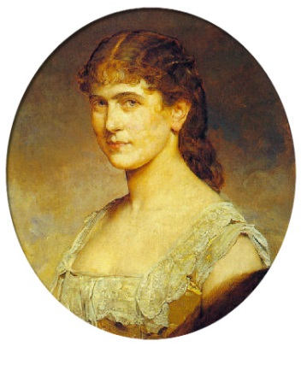tatea burgheză a secolului al 19-lea. În schimb, pe împărat această tendinţă a soţiei sale îl deruta; Katharinei Schratt îi scria, de exemplu, în legătură cu vizita scriitoarei bavareze von Redwitz: „Sunt puţin intimidat de această vizită, deoarece când eşti cu o asemenea doamnă trebuie să te concentrezi pentru a părea spiritual şi cultivat.” Franz Joseph nu găsi afinităţi nici faţă de regina României, care era totdeauna foarte exuberantă. La un moment dat, îi mărturisi doamnei Schratt pe faţă:

Carmen Sylva „m-a călcat pe nervi. Am devenit, fireşte, tot mai glacial, aproape nepoliticos.” Setea de cultură, interesul pentru filosofie, literatură şi istorie o îndepărtară pe Elisabeth şi mai mult de soţul ei şi de curtea de la Viena – o evoluţie înregistrată şi de prinţul moştenitor. Societatea vieneză nu era în această perioadă doar incultă, ci manifesta o atitudine de-a dreptul ostilă faţă de cultură. Observatorii străini aveau ce relata la acest capitol, de exemplu contele Lerchenfeld: „Rămâneam uneori perplex văzând că, la Viena, nişte oameni adulţi, foarte inteligenţi, erau în stare să se întreţină ore întregi şi cu cea mai mare gravitate despre lucruri cu adevărat puerile. Mi-am explicat, într-o oarecare măsură, această lipsă a unei concepţii serioase despre viaţă prin atitudinea ruptă de realitatea vieţii, impusă aristocraţiei de către guvern.” Într-o asemenea ambianţă, o femeie atât de instruită ca Elisabeth era mai mult decât o ciudăţenie. Era de-a dreptul o sfidare.

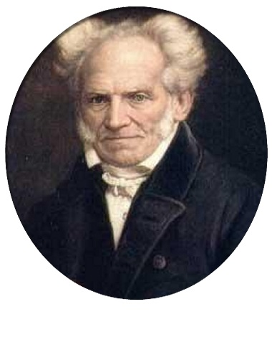În 1893, Elisabeth îşi asezona urarea de Anul Nou, adresată împăratului, cu un citat din Schopenhauer, Franz Joseph admise, ce-i drept, că filosoful avea în acest caz dreptate„, dar îşi menţinu totuşi vechea părere: „în rest, nu pun mare preţ pe asemenea lucrări filozofice, după cum bine ai observat, căci acestea doar îl derutează pe om.” Apoi îşi continuă scrisoarea amănunţită făcând obişnuitele observaţii în legătură cu vremea de afară.

Cei doi soţi găseau tot mai rar subiecte de conversaţie. Nici puţinele zile şi săptămâni petrecute, în fiecare an, sub acelaşi acoperiş – în apartamente îndepărtate unul de altul – nu aduceau o apropiere, subliniind, în schimb, tot mai mult deosebirile dintre ei.

Elisabeth încercă în numeroase poezii să se răzbune pe anturajul ei, caricaturizând slăbiciunile acelora pe care îi considera inamici – reali sau imaginari – în primul rând aristocraţia din Viena şi rudele habsburgice, şi încercând să se justifice, cu versurile ei satirice, faţă de „sufletele viitorului”. Voia ca acestea să cunoască familia Habsburg nu numai din istoriografia scrisă la curte, ci să o vadă cu ochii unui critic venit din chiar interiorul păturii respective. Elisabeth este total lipsită de sentimentul apartenenţei la aceste cercuri, manifestându-se mai degrabă ca o adversară a propriei ei caste şi apreciind-o de fiecare dată din perspectiva unui om situat în afara ei – aşa cum ar fi scris Heinrich Heine dacă ar fi avut ocazia să-i studieze pe aceşti oameni. Şi în versurile îndreptate împotriva viciilor vieţii aristocratice, Elisabeth subliniază de multe ori că „maes-

trul” i le-ar fi „dictat”.

Întâlnim, prin urmare, tocmai la împărăteasa imperiului habsburgic cea mai necruţătoare critică la adresa casei Habsburg din perioada de „fin de siecle”, pe care Hermann Broch o numea „vesela apocalipsă”. Elisabeth puse pe capul tuturor celor de care se simţea persecutată (aceştia fiind de fapt toţi oamenii din anturajul ei din Viena) „tichii de bufon” cu clopoţei, care urma să-i ridiculizeze în faţa „sufletelor viitorului” – de exemplu, în Klingellied (Cântecul clopoţeilor):

*“De lume când mă satur,*

*De oamenii fatali,*

*Pe calu-naripat m-avânt*

*De Terra mă desprind;*

*De bastarzii haini eu fug*

*Canaliile le părăsesc.*

*Îi las să latre furioşi*

*Să scuipe-otravă-n urma mea;*

*În zările-azurii plutesc,*

*Pământul nici nu-l mai zăresc,*

*Săgeţi murdare nu mă nimeresc,*

*Văzduhul e prea pur.*

*Tichii însă vă pregătesc*

*Cu clopoţei împodobite,*

*Şi ca bufoni veţi circula,*

*Râzând veţi fi priviţi;*

*Şi chiar din groapă vor suna*

*Ai voştri clopoţei.”*

Elisabeth şfichiuia, după modelul lui Heine, slăbiciuni general omeneşti ca: ipocrizia, afectarea, pseudocultura, mania decoraţiilor, înfumurarea, întocmai ca Heine ca tatăl Max şi ca fiul Rudolf – căuta şi găsea aceste defecte detestate în primul rând la aristocraţie. Pe aceşti indivizi lipsiţi de ocupaţie şi dornici doar de distracţii după cum spunea Elisabeth – îi confruntă cu viaţa grea a muncitorilor şi a oamenilor sărmani:

*“Deşi aveam un musafir*

*Am vrut să ies în larg.*

*L-am invitat deci şi pe el*

*Pe-o mare ce se agita.*

*Cumplit se chinuiau în barcă*

*Ai noştri oameni de pe mare*

*Catarg şi pânze să le ţină în calea vântului turbat.*

*Ce viaţă dură şi amară*

*Un marinar trebuie să ducă,*

*Destinul nu i-a dat nimic,*

*Simbria-i mică şi-amărâtă.*

*Pe vijelie, pe furtună*

*Să facă faţă-n orice clipă, în linişte şi fără preget*

*Cu moartea trebuie să lupte.*

*Ce soartă diferită are*

*Ăst măscărici de lângă mine;*

*A vieţii cazne nu cunoaşte,*

*Ce-i foame, sete, el nu ştie.*

*De trupul său doar are grijă*

*Hrănindu-l tot mai bine,*

*În dans saloanele străbate*

*Un uşuratic fluturaş.*

*Prea nedrept le măsoară Domnul:*

*Când unii-n mizerie asudă*

*Alţii se tolănesc pe-a norocului perne*

*Şi de prea mult bine să pută încep.*”

[după cum se specifică, ultima propoziţie este un citat din Heine.] Într-o poezie lungă Was mir der Tegernsee erzahlt (Ce îmi povesteşte Tegernsee) Elisabeth deplânge desfigurarea peisajului în urma înălţării unor vile pe malul lacului şi, plecând de la această constatare, face din nou elogiul celor ce muncesc, bătându-şi joc de aristocraţi:

*“În loc de vilele măreţe*

*Ce înconjoară al meu ţărm*

*Vedeai doar micile colibe*

*Ale pescarilor din jur.*

*Mult mai buni erau pescarii,*

*Simpli, muncitori, cinstiţi,*

*Decât hoarda-aristocrată*

*Care trândăveşte-aici.*

*În trăsurile luxoase*

*Trec cu fast prin faţa mea,*

*Mai de mult vedeam doar cerbii*

*Neînfricaţi venind la apă.”*

Elisabeth critica în primul rând scandalurile din familia Habsburg. Cei doi fii mai mari ai arhiducelui Karl Ludwig, Franz Ferdinand şi Otto, îi furnizară în anii optzeci din belşug subiecte, în urma mai multor farse lipsite de gust care dăunau foarte mult prestigiului dinastiei. De exemplu, în timpul unei beţii, arhiducele Otto, tatăl viitorului împărat Karl, aruncă pe fereastră portretele perechii imperiale. Cu altă ocazie încercă, tot în stare de ebrietate, să-şi conducă tovarăşii de beţie în dormitorul soţiei sale, o femeie foarte evlavioasă (ca să le arate o „călugăriţă”, după propriile spuse), dar se izbi de împotrivirea aghiotantului său. Elisabeth combină aceste două scandaluri în poezia Eine wahre Geschichte geschehen zu Klagenfurt im Jahre 1886 (O poveste adevărată petrecută la Klagenfurt în anul 1886)

*„Halo! Habsburg!*

*Ce-i cu tine?*

*Îngrozit laşi ochii-n jos*

*Şi-ţi frângi mâinile bătrâne,*

*De parcă ar fi să mori!„ „Vai!*

*Că-această zi de jale*

*A trebuit s-o mai apuc*

*Că l-am zămislit pe-acela*

*Ce ruşine mi-a adus…!”.*

*„De afară mă-mpresoară*

*Duşmanii, mă-ncercuiesc,*

*Dar desfrâul de acasă*

*Mă ameninţă mai mult.*

*Unul dintre fii mei,*

*Mare-n rang, dar în conduită*

*Mai josnic decât soldaţii,*

*Inima mi-a sfâşiat.”*

*Zarvă mare e-n bodegă,*

*Se bea, paharele se sparg!*

*Căci de sus le dă exemplu Arhiducele-ofiţer.*

*Mese, scaune sunt trântite*

*Şi fărâme sunt făcute*

*Şi paharele sunt cioburi,*

*Haosul e peste tot.*

*Iar acum să zbori şi tu, împărate şi-unchi al meu,*

*Jos, în tină îţi ai locul*

*Cu soţia ta alături!”*

*Tablourile-ndată zboară*

*Pe fereastră în noroi –*

*Dacă zvonul nu ne minte*

*Spre-a primarului necaz.*

*Dar nu-i gata mişelia*

*A eroilor beţivi; „Cine vine-acum cu mine”*

*Strigă-alteţa în beţie, „Zău că nu va regreta!*

*Căci acasă vă voi duce, în cămin imperial,*

*Şi dup-acest chef pe cinste*

*Veţi vedea ce vă arăt!*

*În cămaşă subţirică*

*Doarme-n patul conjugal*

*Soaţa mea, cea din Saxonia,*

*Şi, zău, crec c-o să vă placă!”*

*Ofiţerii dau năvală,*

*Ies pe străzile pustii,*

*Pinteni zornăie în noapte,*

*Ţipetele lor se-aud.*

*Dar un curajos apare*

*Ce cu trupul lui păzeşte*

*Pe femeia-ameninţată*

*De o ceată de mişei.*

*„Numai peste trupul meu*

*Veţi intra-n acest iatac!*

*Mor, dar nu mă dau în lături,*

*Blestemaţi să fiţi, mişei!”*

*Astfel bravul aghiotant [contele Durkheim]*

*A oprit o mârşăvie.*

*A cronicii mele filă*

*Lui dedic spre mulţumire Morala*

*„O, dragi popoare-n imperiul cel mare,*

*Ce mult vă admir în sinea mea:*

*Cu-a voastră sudoare, cu sânge-i hrăniţi*

*Cu toată blândeţea pe-aceşti depravaţi!”*

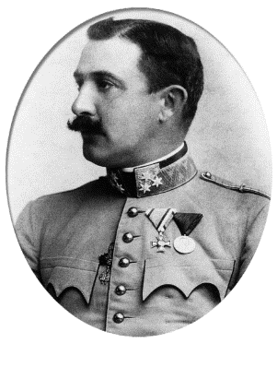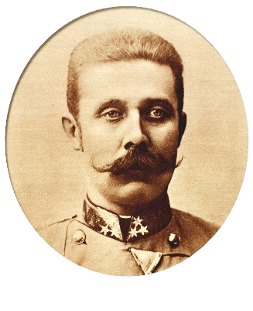În 1886, unul din cei doi arhiduci (unii susţin că ar fi fost Franz Ferdinand, alţii că ar fi fost Otto, fratele său mai mic) dezlănţui un scandal al cărui ecou ajunse până foarte departe. Fiind călare pe cal, sări peste un sicriu care era dus la înmormântare. Pentru Elisabeth şi acest episod deveni punctul de plecare al unei poezii lungi: Eine wahre Bege-benheit, geschehen zu Enns (O întâmplare adevărată petrecută la Enns). Ea descria amănunţit convoiul funerar, iar apoi grupul de călăreţi:

*“Dar iată acum cavalerii*

*Convoiul funebru-ntâlnesc;*

*Chiar drumul de n-ar fi mai lat,*

*Loc de trecut ar avea.*

*Dar de pe calu-i pursânge*

*Preotului şeful îi spune:*

*„Sicriul aici, pe pământ,*

*Părinte, dă ordin să-l pună.*

*Văzând că vorbeşte cu-odrasla*

*Stăpânului, popa de-ndată*

*Dă ordin şi spune*

*Celor din jur ce să facă:*

*„Sicriul să-l puneţi de grabă*

*Pe jos, căci prinţul*

*Descăleca-vă de-ndată*

*O rugă spre cer să înalţe.”*

*Acesta-l loveşte pe crupă*

*Pe nobilul cal şi apoi*

*Pintenii-nfige în coaste*

*Şi de zăbale-l trage.*

*Un salt el face pe urmă*

*Şi: hop!*

*Peste sicriu.*

*Palid, preotul strigă:*

*„Dar asta-i prea de tot!”*

*Adaos:*

*Cu pene străine să te-mpodobeşti*

*Nu este prea cinstit.*

*De-aceea trebuie să mărturisesc*

*Că cele ce am povestit*

*Nu eu am născocit.*

*În versuri doar am turnat*

*Ce nu demult s-a întâmplat*

*Şi n-a putut fi tăinuit*

*Căci prea-s mulţi cei ce-au asistat.”*

Sentimentului Habsburgilor că ar fi un neam ales sentiment justificat doar prin ascendenţa ilustră – Elisabeth îi opune virtuţile burgheze ale erei liberale: cultură, muncă, performanţă, căci doar acestea dau „strălucire stelelor noastre”. Cu ocazia naşterii unei fete în familia Habsburg fiica arhiducelui Friedrich – scrie următoarea poezie:

*“Trăiasc-a şasea fiică, ura!*

*Familia Habsburg să trăiască!*

*Are copii nenumăraţi,*

*Ca stele pe bolta cerească;*

*Zi de zi sunt tot mai mulţi,*

*Anormal de mulţi deja.*

*Temător spre casa Habsburg*

*Poporul priveşte: „Ce-o fi?”*

*Mai tare stelele strălucesc,*

*Dar licărul vine de sus;*

*A stelelor noastre strălucire*

*Trebuie însă noi s-o dăm.”*

Versuri asemănătoare scrie şi cu altă ocazie:

*“Dar chiar că e prea mult din bine*

*Pe-acest pământ din când în când.*

*Ah, Doamne!*

*Ce-o să se întâmple*

*Cu-ai casei Habsburg descendenţi?*

*Cu-acest atât de scump balast*

*Ce orice ţară-mpovărează*

*Ce monarhie se numeşte.*

*(Iată de ce poporul posteşte).”*

Întocmai ca Heine, Elisabeth contesta monarhia ca formă de stat, fiind o republicană convinsă. Notele

din jurnalul ei, citate mai târziu de Marie Larisch într-o carte ce urmărea senzaţionalul – din care cauză au fost în genere puse la îndoială – corespund întru totul aserţiunilor din poezii fiind deci credibile: „Frazele frumoase despre rege sau împărat şi poporul său! Am o senzaţie ciudată. Ce motive ar avea poporul – şi mă refer la poporul sărman, de jos – să ne iubească pe noi, care trăim în belşug şi în strălucire în timp ce ceilalţi muncesc din greu şi de-abia îşi asigură pâinea cea de toate zilele suferind de foame?

*Copiii noştri: în catifea şi mătase – ceilalţi: de multe ori în zdrenţe!*

*Este evident că nu-i poţi ajuta pe toţi, oricât te-ai strădui să atenuezi mizeria.*

*Totuşi, prăpastia rămâne! Surâsul nostru binevoitor nu o poate înlătura.*

*Mă trec fiorii când văd poporul.*

Aş dori să-l ajut pe fiecare om, ba de multe ori aş dori să fiu în locul celei mai sărmane femei. Dar de popor ca „masă” mă tem.

*De ce?*

*Nu ştiu nici eu.*

*Iar „clanul” nostru!*

*Pe acesta îl dispreţuiesc împreună cu toate fară fastâcurile din jurul nostru.*

*Mi-ar plăcea să-i spun împăratului:*

*Mai bine acas-ai rămâne*

*La tine, sus, în Kyffhauser.*

*Dacă judeci problema adânc,*

*Noi nici n-avem lipsă, deloc, de-mpăraţi!„*

(Aceste versuri sunt un citat din renumita satiră a lui Heine, Kobes I, îndreptată împotriva monarhiei. [*În realitate, această strofă nu figurează în poezia Kobes I, ci în Germania. O poveste de iarnă, Căput XVI. În Kobes I găsim doar o referire la această strofă: Deci lui Barbarossa, în Kyffhăuser, sus, Poetul german pe drept i-a cântat: „Dacă judeci problema adânc, Noi nici n-avem lipsă, deloc, de-împăraţi!” (Traducerea îi aparţine lui H. Grămescu în: Heinrich Heine Versuri, ESPLA, Bucureşti 1956, pag. 488) (N. Trad.).*])

Concepţia Elisabethei se bucură de ecou şi la copiii ei. Nu numai prinţul moştenitor Rudolf, ci şi „Unica„, adică arhiducesa Marie Valerie, erau de părere că „republica este cea mai bună formă de guvernământ”, referindu-se la mama lor Elisabeth. Prin urmare, Elisabeth nu era câtuşi de puţin apolitică, deşi după 1867 a evitat orice imixtiune directă în viaţa politică, în poeziile ei se exprimă cât se poate de clar, de exemplu, chiar în prima poezie din ciclul Winterlieder (Cântece de iarnă). Recurgând la forma unui vis, Elisabeth îi dă cuvântul soţului ei, împăratul, caracterizându-l pe el şi politica lui în mod necruţător. Versurile finale în care spune că s-ar trezi internată „la Brundlfeld” (renumitul ospiciu din Viena) dacă aceste rânduri ar deveni cunoscute ne arată foarte clar că Elisabeth îşi dă seama de discrepanţa paradoxală generată de faptul că o împărăteasă şi regină se declară pe faţă ca republicană.

Este foarte puţin probabil ca Franz Joseph să fi luat vreodată cunoştinţă de aceste versuri:

*“Împărat am fost azi-noapte,*

*Dar, fireşte, doar în vis,*

*Şi-încă unul înţelept,*

*Oare există-aşa ceva?*

*De cinci decenii, iată,*

*Mă aflu pe-acest tron,*

*Adevăr de spun, crezut-am,*

*Nu-i foloseşte nimănui.*

*Dar care e motivul?*

*Leneş n-am fost niciodată,*

*Armatei ceva de i-a trebuit*

*Pe faţă am mărturisit.*

*În fond, armata este*

*A statului proptea*

*Şi cine nu o are*

*Se duce dracului.*

*Galant am fost cu Prusia*

*Cu Rusia, de-a trebuit,*

*Ba chiar în cap să-mi c… e*

*Docil eu le-am permis.*

*La masa mea de lucru*

*Şezut-am până-n zori,*

*Cu grijă cercetat-am*

*Orice ţidulă-n scris.*

*Din fragedă pruncie*

*La toate-am renunţat,*

*Şi, virtuos, familiei*

*Viaţa-am dedicat,*

*Şi multe ore grele*

*Guvernul mi-a mâncat,*

*Discursuri plate, tâmpe*

*Spiritul mi-au secat.*

*Miniştri-un du-te-vino:*

*Pe toţi i-am încercat,*

*Uitat-am al lor nume,*

*Ştiu doar că m-au blamat.*

*Unul doar întâlnit-am,*

*Pe roate el ne-a pus.*

*Lăsat-am, vai, să-mi scape,*

*Rău iarăşi am ajuns.*

*Şi după multe gânduri*

*Concluzia eu am tras*

*De-aceea din republici,*

*De-oriunde, am chemat*

*Capete cât mai bune,*

*Aici le-am convocat.*

*Să ţină conferinţe*

*Din zori până târziu*

*Şi-apoi să-mi spună mie*

*Ce-i bine pentru vulg.*

*Şi dacă o să-mi zică:*

*Republică ne trebuie*

*Cu drag îndeplini-voi*

*Dorinţa lor de-ndat'!*

*Şi: „Dragii mei”, voi zice,*

*„Eu mă retrag pe loc,*

*Deci, nu fiţi dobitoci,*

*De-ocazie profitaţi!”*

*Dar visul, la trezire,*

*Eu nu l-am povestit,*

*Căci nu vreau să mă ducă*

*Direct la Brundlfeld.”*

Tot într-un loc care atrage atenţia găsim altă poezie politică lungă referitoare la împărat (Neujahrsnacht 1887, Noaptea de Anul Nou 1887), şi anume, la finele celui de-al doilea volum al ciclului Nordseelieder (Cântece de la Marea Nordului). Poezia a fost scrisă în timpul crizei din Bulgaria, o perioadă în care monarhia – vechiul stejar venerabil – era iarăşi ameninţată în existenţa ei. În vest, apăruse pericolul unui nou război franco-german, în care ar fi fost atrasă şi Austro-Ungaria, aliata imperiului german. Atmosfera de „sfârşitul lumii” din această poezie prezintă similitudini evidente cu scrierile politice redactate în aceeaşi perioadă de prinţul moştenitor Rudolf. Demn de remarcat este faptul că Elisabeth îl prezintă şi de data aceasta pe Franz Joseph ca „ghinionist”, întocmai cum se etichetase şi el însuşi de repetate ori.

*“În vis văzut-am plaiuri*

*Bogate, mari, frumoase,*

*De mare-nconjurate,*

*De munţi încununate.*

*Şi-n mijlocul de plai.*

*Falnic stejar stătea.*

*O, cât de venerabil,*

*Bătrân ca fără-aproape,*

*Dar peste el trecut-au*

*Furtuna, vijelia;*

*Frunzişul i-l răpise*

*Şi scoarţa-i sfâşiase.*

*Coroana doar rămase*

*Pe loc deasupra lui,*

*Schelet din crengi uscate*

*A gloriei vechi vestigii!*

*Şi-o pasăre văzut-am*

*Numită „ghinionistul”*

*Căci multe răni mâncară*

*Aripile-i întinse.*

*Din est-nord-est veniră*

*Nori negri, tumultuoşi,*

*Din vest se-apropiară*

*Văpăi incendiare.*

*Ca sulful era sudul,*

*Şi-n palida lumină*

*Fulgere se iviră*

*Ca la sfârşitul lumii.*

*Trosnit-acum stejarul*

*Până în adâncimi,*

*De parcă l-ar abate*

*Să-i facă, lui, sicriu.*

*Sortit e-acum să cadă,*

*Trecut-a vremea lui;*

*Dar inima-mi tresare*

*De grija păsării!”*

Elisabeth îşi dădea prea bine seama de amărăciunea lui Franz Joseph, de „jalea şi teama” cauzate de perspectivele imperiului la finele anilor optzeci. Lectorului ei de greacă, Marinaky – un om complet străin şi neimplicat – Elisabeth îi mărturisea în anii nouăzeci: „Când mă gândesc la el [la împărat] mă apucă jalea ştiind că nu stă în puterile mele să-l ajut. Detest politica modernă fiind convinsă că este profund amăgitoare şi mincinoasă. O competiţie în care cel mai viclean pune mâna pe ceea ce este mai bun în detrimentul celui care ezită să acţioneze împotriva conştiinţei sale. Nici naţiunile, nici indivizii particulari nu pot realiza ceva în ziua de astăzi dacă nu sunt lipsiţi de scrupule.” În mod similar se pronunţă şi faţă de alt grec, Constantin Christomanos: „Am prea puţin respect faţă de politică şi consider că nu merită să i se arate interes.”

Despre miniştri vorbea cu dispreţ. „Ăştia există doar pentru a cădea; în locul lor urmează alţii”, declarase, după spusele lui Christomanos, „cu un ton ciudat, parcă ar fi râs în sinea ei.” „în fond, totul este doar o autoamăgire! Politicienii îşi imaginează că ei dirijează evenimentele – în realitate sunt însă de fiecare dată luaţi prin surprindere. Fiecare minister include în sine propria sa cădere, încă din prima clipă. Singura justificare a existenţei diplomaţiei este încercarea de a pune mâna pe o pradă de la vecini. Dar tot ce se întâmplă se întâmplă dintr-o raţiune şi o necesitate intrinsecă, diplomaţii nefăcând altceva decât să constate stările de fapt.” Elisabeth îl excludea, cu grijă, pe soţul ei din criticile aduse curţii vieneze. Căci îl respecta, îl compătimea şi nu-l punea pe plan de egalitate cu rudele habsburgice şi cu demnitarii de la curte. Franz Joseph rămâne şi în poeziile ei ceea ce era în realitate: un monarh integru, călăuzit de cele mai bune intenţii, conştiincios; despre el nici Elisabeth – care îl cunoştea mai bine decât oricine altcineva – nu putea şi nu voia să spună nimic negativ.

În schimb, funcţia de împărat o considera o povară şi încă una lipsită de sens. Căci era, fără nici o rezervă, de părere că monarhia cezaro-crăiască (şi orice altă monarhie) reprezenta doar „Schelet din crengi uscate/Ale gloriei vechi vestigii”, care aparţinea unei epoci perimate, fiind incompatibilă cu omul secolului al XIX-lea (precum şi cu „sufletele viitorului” îndepărtat), în mai 1888, cu ocazia dezvelirii statuii Mariei Tereza de pe Ring, Elisabeth făcu o comparaţie între epoca lui Franz Joseph şi cea a strămoaşei imperiale, punându-i acesteia în gură următoarele versuri – la 108 ani după moartea ei:

*“Chematu-m-aţi la voi să vin,*

*Dar ce mi-e dat să văd?*

*Aceleaşi obiceiuri vechi*

*De-o sută şi opt ani!*

*La fel de mândri şi obtuzi*

*Ca-n epoca de glorie când,*

*Cu păr pudrat şi freză-naltă,*

*O crinolină mai purtam.*

*Dar în republica cerească*

*De-o sută şi opt ani*

*Norocul am avut s-adăst*

*Şi multe-acolo am aflat.*

*Nu cavaleri ai unui ordin*

*Ci-al duhului sfânt am văzut.*

*Dovadă că m-au ajutat*

*E ceea ce acum vă spun.*

*Cu tine, fiule, vorbesc,*

*Urmaşul meu la tron,*

*Mânat din prima tinereţe*

*De-acelaşi nobil ţel ca mine,*

*De ani întregi tu tot trudeşti*

*Cu mult devotament,*

*Noroc însă nu ai avut;*

*De când erai copil.*

*Dă ordin oştilor, de zor*

*Armele să depună,*

*Poporu-ţi onorează iar*

*Şi binecuvântat vei fi.*

*Şi uite cum vin toţi la tine*

*Tribunele doboară*

*Şi mese-apoi să închegaţi*

*Din scândura lor goală.*

*Puneţi-le cununi de fag,*

*De frunze de stejar,*

*Cu prada vă încoronaţi*

*Pe voi ca nişte zei!*

*Iar cei ce-aici s-au lăfăit*

*Alt'dată pe tribune,*

*Aceştia să vă dea acum*

*Ospăţ cum se cuvine.*

*Voi însă-odrasle-ale castei*

*Ieşiţi acum din umbra*

*Sălaşului şi vă slujiţi,*

*Ca servitori, poporul*

*Din graţia lui Dumnezeu.”*

„Odraslele casei Habsburg” ca „slujitori” ai „poporului din graţia lui Dumnezeu”: Elisabeth nici nu şi-ar fi putut exprima mai drastic părerea – şi nici nu ar fi putut exista deosebiri mai drastice faţă de epoca arhiducesei Sophie.

Elisabeth se ţinea la distanţă de politică fiindcă o dispreţuia. După părerea ei, orice soi de angajament era ipocrit: „Nu există nimic mai ridicol decât entuziasmul omenesc. Tocmai oamenii entuziaşti sunt cei mai insuportabili.” Scepticismul o făcea să pledeze pentru inactivitate totală: „Trebuie să renunţăm la acţiune. Veşnic este doar ceea ce nu s-a întâmplat.” Elisabeth nu aprecia nici aspectele pozitive ale progresului tehnic: „Oamenii cred că domină natura şi ele mentele cu ajutorul vapoarelor şi al trenurilor expres.

Dimpotrivă – natura este cea care şi i-a subordonat pe oameni. Mai demult te simţeai stăpânul absolut,

Dumnezeul unei văi închise pe care nu o părăseai toată viaţa. Acum alergăm ca globe-trotterii, de parcă am fi picături din apa mării şi în cele din urmă va trebui să ajungem la concluzia că nici nu suntem mai mult decât atât”. Şi în poeziile Elisabethei relevant este sentimentul naturii pe care îl avea din copilăria petrecută în Bavaria – dar şi repulsia faţă de tot ce este artificios, făcut de mâna omului. În orice caz, majoritatea versurilor ei este închinată naturii. Chiar şi titlul celor două volume publicate urmează marele exemplu al lui Heine: Nordseelieder (Cântece de la Marea Nordului) şi Winterlieder (Cântece de iarnă). Poeta „litania„ se lăuda că Heinea iniţiat-o în „misterele naturii”.

Natura era prietena, consolatoarea ei, oferindu-i un loc de refugiu când voia să fugă de oameni şi de statutul de împărăteasă. Găsim în opera Elisabethei poezii lungi despre lacurile din patria ei (Tegernsee, Stamberger See), despre insulele greceşti, Marea Nordului, Rin) şi munţii din jurul Sinaiei în România, despre pădure, mare şi stele; de asemenea, descrieri pline de poezie ale excursiilor singuratice întreprinse în munţii din jurul localităţii Ischl, mai ales pe Dachstein şi Jainzen. Marie Valerie: „Jainzen este muntele magic al mamei unde scrie poezii şi visează şi nici pe mine nu m-ar mai putea uimi nimic.” Elisabeth:

*“Pe aripile cântului*

*Pe munte-n sus mă-ndrept*

*Şi sufletul mă-ndeamnă*

*Mereu aici să vin.*

*În vale, jos, nu-mi place,*

*Doar muntele mă cheamă*

*S-aştern în scris acolo*

*Ce-azi noapte am visat.*

*O, de-aş putea să le redau*

*Aşa cum el mi le-a dictat,*

*Din miros de brad să le ţes,*

*Prin gheţar să le filtrez!*

*Din aur de soare să le torc*

*Şi cu parfum de bujorei,*

*Dar, ah!*

*Cum mi se risipesc*

*De multe ori încă-n văzduh!*

*Iar când lovesc în mine*

*În vale-ntre străini,*

*Rănile mi le-alină*

*Muntele, al meu amic.*

*Consolare am găsit*

*La stâncoasă-inima sa*

*După toate caznele*

*După tot ce-am suferit.”*

Cu cât Elisabeth se desprindea mai mult de realitate cu atât i se părea mai greu să rămână la Viena. Vila Hermes din Lainz era doar un popas de scurtă durată.

Căuta mai mult ca niciodată singurătatea, simţindu-se tot mai atrasă de Grecia, de Marea Egee. Pentru a-şi demonstra iubirea de nezdruncinat faţă de mare îşi tatuă o ancoră pe umăr – o „surpriză îngrozitoare” pentru împărat. În 1888, îi explică soţului ei că Grecia este „viitoarea ei patrie” şi că doreşte să aibă acolo o casă proprie, şi anume, pe insula preferată Corfu. Spera să îşi găsească aici liniştea şi libertatea, descriind în culori strălucitoare sosirea în portul din Gasturi, de pe insula Corfu:

*“Când zorile astăzi trandafirii se treziră,*

*Din răsăritu-ndepărtat prinţesa sosise.*

*Zile în şir şi nopţi în şir*

*Al ei vas falnic pe mare plutise,*

*Şi când de Coasta Egeriei se-apropie,*

*Bucuroasă ţărmului semne-i făcuse.*

*Falnicu-i vas îl părăsi de îndată,*

*Şi tot ce acolo cu fast o-nconjura,*

*Iar curtea din îndepărtata-i ţară în urmă rămase – singurătatea căuta;*

*O viaţă-nchinată doar meditaţiei,*

*Cum în patria veche nicicând nu avea.*

*Iat-o acum singură rămasă*

*În paradisul de lume desprins;*

*Noua libertate sufletu-i aclamă*

*Sfărâmând cu încântare lanţuri, cătuşe.*

*Şi vise urâte ce o-nconjurau.*

*Lethe va bea de acum, uitare să-idea.”*

Pentru a se aclimatiza cu „patria viitoare” din Grecia, Elisabeth începu în 1888 să studieze intens neogreacă, istoria şi cultura Greciei. Warsberg i-l recomandă, ca profesor, pe un istoric foarte cunoscut din Corfu, prof. Johannes Romanos. Acesta îi arătă care sunt deosebirile dintre idiomul savanţilor şi cel al poporului sfătuind-o insistent să înveţe limba poporului, ceea ce Elisabeth începu cu mult entuziasm.

Angaja studenţi greci cu care să facă în fiecare zi exerciţii de conversaţie. Aceştia aveau obligaţia să o însoţească pe împărăteasă în călătorii şi să-i facă lectură cu voce tare din cărţi greceşti şi în timpul plimbărilor pe jos.

Dar ţinând cont de viteza cu care umbla Elisabeth, acest lucru nu era uşor şi, în plus, foarte obositor, cu atât mai mult cu cât împărătesei nu-i trecea niciodată prin minte că însoţitorilor ei le-ar putea fi foame. Unii se simţeau lezaţi şi fiindcă împărăteasa vorbea numai ungureşte cu doamnele de onoare maghiare – o limbă pe care grecii nu o înţelegeau; în schimb vorbea doar greceşte cu profesorii de greacă, ceea ce nu înţelegeau doamnele de onoare, Tinerii care, aveau de obicei o constituţie meridională mai fragilă nu reuşeau să facă faţă acestor dificultăţi renunţând la serviciul prea obositor din cauza epuizării, a durerilor de picioare sau a răului de mare. Schimbarea continuă a profesorilor se repercuta asupra procesului de învăţare a limbii, după cum îi scria, în 1889, împăratul prietenei sale Katharina Schratt: „împărăteasa învaţă cu multă râvnă limba greacă. Noul profesor pretinde că Nikos i-a predat o greacă mult prea vulgară. Aceasta este recunoştinţa pentru atâta efort, pentru atâtea mile alergate şi escaladate cu sudoarea frunţii.” Că Franz Joseph nu prea reuşea să se împace cu entuziasmul pentru Grecia al soţiei sale reiese şi din comentariile ironice legate de frecventa schimbare a însoţitorilor greci ai împărătesei. Pe unul îl poreclise „grecul care ţipă”, pe Christomanos „cocoşatul”, apoi se mai perindaseră „cel cu picioroaie lungi” şi „parfumatul”.

În schimb, Rhoussos Rhoussopoulos rezistă aproape trei ani ca profesor al împărătesei, şi anume din 1889 până în 1891. Acesta făcea cu ea o oră de lecţie în fiecare zi, indiferent unde s-ar fi aflat, la care se adăugau multe ore de conversaţie, în timpul călătoriilor cu vagonul-salon al trenului special, Elisabeth îşi trimitea temele în compartimentul alăturat, cu rugămintea ca profesorul să i le corecteze. Prima călătorie întreprinsă de noul profesor cu eleva sa, în toamna anului 1889, îi duse în Corfu, Sicilia (cu Palermo), Malta şi Tunis, unde vizitară şi ruinele Cartaginei.

Dar şi în timpul escaladării munţilor se făceau exerciţii de greacă. De exemplu, împăratul Franz Joseph îi relatează, amuzat, prietenei Katharina Schratt despre o excursie foarte obositoare întreprinsă de soţia sa în munţi, de la Gastein până pe „vârful Gamsbart, un munte foarte înalt de pe care se deschide o panoramă renumită”: „A început urcuşul alaltăieri, pe o căldură înfiorătoare, însoţită de contesa Mikes, profesorul grec şi un singur ghid; au plecat dimineaţa la orele 11 şi voiau să fie seara înapoi. Ajunşi sus au fost surprinşi de o furtună şi obligaţi să petreacă noaptea într-o cabană dormind în fân. Nu au mâncat toată ziua decât lapte. Pe grec îl trimiseră să doarmă în pod, dar văcăriţa voi neapărat să împartă podul cu el, aşa încât au trebuit luate toate măsurile de precauţie pentru a-i salva [grecului] inocenţa.” Rhoussopoulos era foarte mândru de eleva sa spunând mai târziu că Elisabeth „învăţa cu o repeziciune demnă de admirat. Se vedea clar că progresele rapide erau determinate nu numai de voinţa ei extraordinară, ci şi de simpatia profundă pe care o nutrea pentru poporul grec.” Elisabeth citea cu mult zel „Odiseea” în variantă neogreacă şi se ocupa intens şi de traducerile în limba greacă – existente deja – ale poeziilor lui Heine. După trei ani de studiu reuşise să traducă, fără nici un ajutor, din originalul englezesc în neogreacă, dramele lui Shakespeare Hamlet, Regele Lear şi Furtuna. În 1892 atacă şi un text de Schopenhauer, dar se plânse: „Ce bine ar fi ca ziua să fie de două ori mai lungă; nu pot învăţa şi citi atâta cât aş dori.” Continuă însă lecţiile zilnice de greacă, făcându-şi în mod regulat, ca o elevă, temele pe care le scria cu creionul în caiete simple, albastre, de şcoală.

Explicaţia pentru studiul zilnic, de ore întregi, al limbii greceşti, la care nu voia să renunţe, era: „Este atât de binefăcător să te chinuieşti cu ceva foarte greu, ca să dai în felul acesta uitării propriile gânduri şi probleme. Constantin Christomanos se angaja la Elisabeth în 1891; era un băiat de 24 de ani şi tocmai îşi luase doctoratul în istorie medievală. Studiase la Viena şi Innsbruck, trăgându-se dintr-o familie de profesori din Atena, dar având o mamă bavareză – ceea ce era probabil pe placul Elisabethei – şi anume, fiica dr. Lindermeyer, medicul personal al regelui Otto al Greciei, în copilărie avusese un accident de pe urma căruia rămăsese cocoşat şi diform – un amănunt care îi umbrea existenţa. Faptul că împărăteasa îl angajase ca „lector” în pofida acestei infirmităţi îl cuceri de îndată pe Christomanos care manifestă faţă de ea o veneraţie exaltată, mai ales fiindcă ea îl şi răsfăţa. După observaţia plină de uimire a cronicarului din Feldafing, Elisabeth avea chiar grijă ca în timpul călătoriilor să aibă vin grecesc pentru însoţitorul ei. Tânărul înţelese de-abia mai târziu care era adevăratul mobil al omeniei şi generozităţii aparente a împărătesei, şi anume, superstiţia că oamenii cocoşaţi aduc noroc. După spusele lui de mai târziu, împărăteasa îi mângâiase la un moment dat cocoaşa spunând:

*“Îmi plac cocoşaţii, un cocoşat mi-a adus o dată noroc.*

*Astfel că, fără să-şi dea seama”*

Christomanos era în realitate un fel de mascotă, ca înainte cu câţiva am negrul Rustimo, şi el diform, în 1892, când Christomanos trebui să renunţe la slujba sa, declară cu amărăciune.

Împărăteasa profită de oameni, apoi se plictiseşte de ei şi îi dă la o parte” – un reproş pe care îl puteai auzi tot mai des de la mulţi din prietenii de odinioară.

În orice caz, Christomanos îşi luă foarte în serios funcţia de profesor al împărătesei, fiind atât de mândru

de eleva sa încât nu numai că păstră toate exerciţiile ei de traducere, ci le şi edita în 1893 în formă de carte pe care o publică la o editură din Atena. Este vorba despre traducerea unei nuvele de Paul Heyse Die Einsamen (Singuraticii), apărută în 1893 la Atena, fireşte, nu sub numele Elisabethei, ci sub pseudonimul „Gloriette”. Elisabeth îşi construi pe insula Corfu, pe un deal de lângă mare, şi anume pe un teren de 200.000 de metri pătraţi vizavi de munţii Albaniei, un castel total izolat, care nu putea fi zărit de restul lumii, cu debarcader propriu la mare, uzină electrică proprie şi o instalaţie de filtrare a apei mării. Un arhitect din Napoli proiectă construcţia după indicaţiile lui Alexander von Warsberg.

Clădirea era concepută în stil pompeian, modelul fiind vestigiile de la Pompei şi Troia expuse în muzeul din Napoli.

Elisabeth consacră acest castel eroului ei grec preferat, Ahile, numindu-l Achilleion,„…Fiindcă pentru mine întruchipează sufletul grecesc şi frumuseţea peisajului şi a oamenilor, îl iubesc pe Ahile şi fiindcă era atât de iute de picior. Puternic şi dârz, i-a dispreţuit pe toţi regi şi toate tradiţiile, nesocotind masele de oameni, bune doar pentru a fi secerate de moarte, ca nişte fire de iarbă. Pentru el doar propria voinţă era sfântă; a trăit exclusiv pentru visele sale, iar mâhnirea sa a fost pentru el mai importantă decât întreaga viaţă.” Elisabeth se înconjură la Achilleion de busturile acelor poeţi şi filosofi pe care îi venera: Homer, Plato, Euripide, Demostene, Periandru, Lysias, Epicur, Zenon, Byron, Shakespeare. Apolo şi muzele îşi găsiră de asemenea locul – în copii făcute după piesele din muzeu – în „grădina muzelor” şi o colonadă din marmură alba ai cărei pereţi erau acoperiţi cu fresce conţinând scene din legendele greceşti. Câteva statui proveneau din colecţia principelui Borghese. Elisabeth către Christomanos: „A dat faliment şi a trebuit să-şi vândă zeii. Vedeţi, ce situaţie îngrozitoare; astăzi până şi zeii sunt sclavi venali ai banului” – iarăşi o observaţie în stilul lui Heinrich Heine, şi anume, din lucrarea Die Gotter im Exil (Zeii în exil).

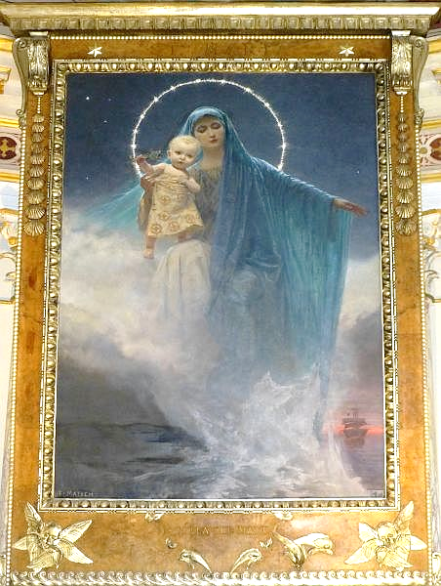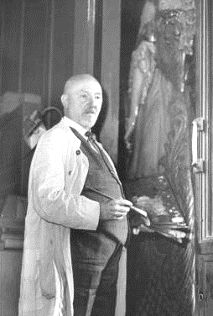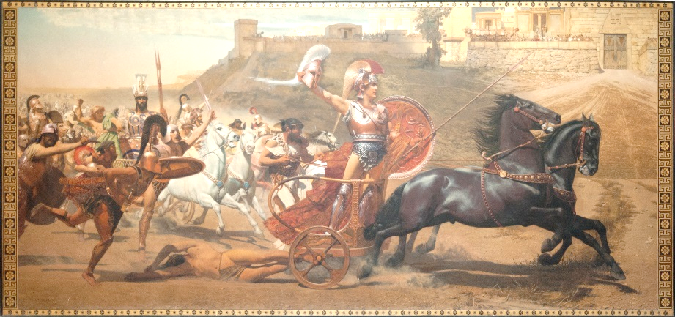Pictorul vienez Franz Matsch – elev al lui Makart picta pentru Achilleion un tablou uriaş cu dimensiunile de opt metri pe patru, intitulat „Triumful lui Ahile” şi destinat casei scărilor. Stând în prealabil de vorbă cu împărăteasa, pictorul se miră să constate cât de bine informată era Elisabeth în legătură cu săpăturile arheologice ale lui Schliemann. Elisabeth trasă cu multă precizie coordonatele tabloului: Ahile să apară în postură de învingător, pe carul său tras de cai, târând după el cadavrul lui Hector pe lângă zidurile vechii cetăţi Troia – o scenă sângeroasă, şocantă chiar, plasată în punctul pe unde se intra în castel. Matsch picta şi altarul pentru capela castelului. O înfăţişa pe Fecioara Maria ca patroană a marinarilor, după modelul lui „Stella Maris” din biserica, cu acelaşi nume, a marinarilor, situată la Marsilia şi pe care Elisabeth o vizita de câte ori trecea pe acolo. Pe tablou apărea şi iahtul imperial Miramar cu care împărăteasa călătorea prin Marea Egee.

Sub o terasă cu trei niveluri, Elisabeth îi aduse un omagiu nimfei antice Calipso, care îl reţinuse în mrejele iubirii timp de şapte ani pe Ulise, după ce acesta naufragiase pe insula ei – se pare chiar Corfu – promiţându-i nemurirea. Locuise împreună cu el într-o peşteră superbă pe care Elisabeth încercă să o reconstituie. Intrarea era camuflată de tufe de ferigă. Christomanos: „Răzbate din ea un semiîntuneric verzui, deoare-ce în fund sunt fixate oglinzi dându-ţi impresia că aceste peşteri se întind până la infinit, sub mase verzi de apă. Un izvor susură prelingându-se de-a lungul unui perete al grotei pe care creşte un soi de ferigă foarte delicată numită Părul lui Venus.” Cele mai multe sculpturi din Achilleion erau copii după modele antice. Chiar şi mobilele fuseseră confecţionate în stil pompeian de către meşteşugari din Napoli. Doar în încăperile destinate lui Franz Joseph se făcuse o concesie epocii moderne, mobilierul fiind modern – „împăratului nu-i plac mobilele greceşti”, îi explicase Elisabeth doamnei de onoare, contesa Sztaray; după părerea lui sunt incomode, ceea ce este chiar adevărat. În schimb mie îmi place să am în jurul meu aceste obiecte cu linii atât de pure şi elegante; şi, având în vedere că mă aşez foarte rar, îmi este indiferent dacă sunt sau nu sunt comode.” Fireşte că Franz Joseph, nu apucă

să viziteze niciodată camerele sale de pe insula Corfu şi nici întregul complex Achilleion.

Elisabeth nu ţinu nici de data aceasta cont de situaţia economică a Austriei, ba îi şi sfida pe vienezi prin faptul că mai întâi transportă toate aceste mobile napolitane, copiate şi destinate Greciei, cu mari cheltuieli, tocmai la Viena, expunându-le în Muzeul Austriac pentru Artă Aplicată – ca să servească cică drept model, deşi meşteşugurile vieneze erau mult mai evoluate. Directorul muzeului, Eduard Leisching, relata: „Am fost prin urmare obligaţi să golim o sală şi să expunem… Piesele puţin îmbucurătoare, ceea ce provocă nemulţumire şi consternare în cercurile industriei şi ale producţiei meşteşugăreşti cărora nu le merge prea bine.”

Elisabeth nu fusese niciodată o vizitatoare asiduă a muzeelor din Viena. Acum însă apăru – în stilul ei, adică neanunţată – „străbătu repede sălile până ajunse la mobilele ei, le lăudă, iar apoi se îndepărtă repede spunând că în muzeu este mult prea cald, ceea ce ea nu suportă; promise că va reveni, dar asta nu se mai întâmplă niciodată.” Şi de data aceasta îşi ascunse faţa în spatele evantaiului şi nu îşi dădu osteneala nici măcar să încropească o conversaţie de formă, de câteva cuvinte.

Tânăra pereche, Marie Valerie şi Franz, veni în vizită pe insula Corfu înainte de finisarea castelului Achilleion.

Valerie era încântată de farmecul peisajului: „Un petec de pământ minunat; iar cine o cunoaşte pe mama şi ştie ce nevoie mare are – atât pentru trup cât şi pentru suflet de frumuseţe, de o climă admirabilă şi de linişte şi pace, nu poate decât să se bucure de acest superb Gasturi şi să binecuvânteze locurile! Mama mi-a arătat, de pe terasă, panorama care se deschide spre mare, între doi chiparoşi mari şi întunecaţi, spunându-mi că ar dori să fie înmormântată aici.” Elisabeth îi conduse, cu multă mândrie, pe cei doi tineri la locurile ei preferate din Grecia. Le arăta Ithaka, iar acolo „micul golf pitoresc, unde Telemah îşi spălase mâinile privind spre soarele care răsărea”, apoi Corintul iar, la Atena, ruinele Acropolei învăluite în razele lunii.

Dar Elisabeth se simţea cel mai bine singură la Achilleion – un palat cu 128 de încăperi. Zorii zilei îi petrecea totdeauna în colonadă şi în grădina castelului, alături de statuile zeilor antici, pierdută în reverii şi scriind poezii, într-o zi, când Christomanos apăru acolo tot la ora cinci dimineaţa, Elisabeth „se apropie repede, ca un înger negru care trebuie să îşi apere paradisul”, şi îl expedie cu câteva cuvinte amabile. Christomanos: „M-am îndepărtat în tăcere; eram speriat şi parcă visam; aveam senzaţia că trăisem basmul despre Melusina.” Începând cu finele anilor optzeci, Elisabeth aproape că nu îşi mai lua doamnele de onoare ca însoţitoare în plimbările ei, ci doar pe lectorii greci. Indiferent dacă se găsea în Austria, Ungaria, Franţa, Olanda, Italia, Elveţia sau în altă parte – cu însoţitorul ei vorbea numai în limba greacă şi îl punea să-i citească în greacă. Dacă cineva o întreba de unde provine (căci foarte puţină lume o mai recunoştea) se dădea drept grecoaică, apărându-şi acest punct de vedere faţă de lectorul Marinaky: „La drept vorbind, nu este o minciună, căci posed terenuri în Grecia şi aş putea cere să fiu naturalizată” – o declaraţie cam ciudată pentru împărăteasa Austriei şi regina Ungariei şi a Boemiei.

La sfârşitul anilor optzeci, Elisabeth se văzu, fără să vrea, amestecată într-o dispută politică de actualitate. În joc era ridicarea unui monument al lui Heine la Dusseldorf. Fireşte că împărăteasa promise comi-tetului tot sprijinul ei. Cea mai mare parte a subvenţiilor pentru acest monument, proiectat să aibă forma unei fântâni Loreley, provenea de la ea. Conform decontului, îi avansase sculptorului Ernst Herter din Berlin suma de 12.950 mărci; acest sculptor făcuse şi marea statuie a lui Hermes din Lainz şi a lui „Ahile murind” din Corfu, primind de fiecare dată 24.000 de mărci. Cu ocazia lansării acţiunii de colectare a subvenţiilor Elisabeth scrise câteva poezii, printre care şi următoarea:

*“Frumoşii tei vor face gardă de onoare,*

*Foşnind în jurul chipului de marmură,*

*La poalele statuii lui vor creşte,*

*Cu dorul potolit, tot flori de trandafir.*

*Văpaia lor pe piatra rece nu se stinge,*

*Ci-i va învălui piciorul cu recunoştinţă.*

*Dar rugi de mulţumire-a-ntregului popor*

*Doar filomela poate să-i înalţe.*

*Iar trandafirii auzi-vor şi mai dulce*

*Al vocii ei vibraţie din teii înfloriţi,*

*Acum când visul lor în fine găsit-a împlinire:*

*Maestrului i se înalţă totuşi monumentul,*

*Poetului ce a cântat doar graţia şi frumosul,*

*Ce azi încă pe oameni în inimă-i încântă.*

*(Variantă: Pe care, crud, adesea viaţa l-a rănit?)*

*Posteritatea-ncearcă acum să-i mulţumească*

*Lui pentru-a sale cânturi ce-n veci vor înflori.”*

Se pare că acest Apel lansat de Elisabeth în vederea subvenţionării statuii lui Heine nu s-a bucurat de asentimentul familiei. Aceasta reiese din altă poezie Antwort an… (Răspuns către…) care s-ar putea să fi fost adresată împăratului:

*“Că tu „Apelul”meu nu l-ai lăudat,*

*Că l-ai găsit chiar rău, neavenit,*

*Să ştii că-ntr-adevăr nu m-a jignit,*

*Şi-al blamului dur ghimpe deloc nu l-am simţit.*

*Zici că în al lui suflet prea mult m-am adâncit*

*Şi cu prea multă râvnă cununi i-am împletit?*

*Cu-asemenea cuvinte de mă condamni înseamnă*

*Că latri ca un câine laolaltă cu alţi câini.”*

Implicarea publică a împărătesei pentru Heinrich Heine evolua spre un scandal public şi un conflict politic serios într-o perioadă a înfloririi antisemitismului. Căci decizia de a-i ridica un monument evreului Heine, autorul poemului Deutschland. Ein Wintermărchen (Germania. O poveste de iarnă) şi criticul acerb al principilor germani era resimţită ca o provocare – atât de către antisemiţi cât şi de naţionaliştii germani şi susţinătorii devotaţi ai împăratului. Apărură polemici în presă şi se organizară demonstraţii de stradă împotriva monumentului. Elisabeth era plasată alături de „slugile evreilor fiind atacată împreună cu aceştia.

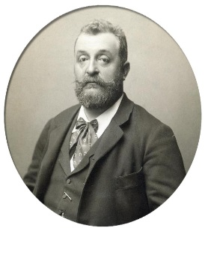Liderul pangermaniştilor, Georg cavaler von Schonerer, condamnă cu ocazia unei întruniri antisemite (“Accesul evreilor este interzis!„) „subminarea germanităţii autentice, a specificului german şi a datinilor germane„ înglobându-i în criticile sale – fireşte, fără să-i nominalizeze – atât pe prinţul moştenitor Rudolf (care avea relaţii bune cu „presa jidovească„) cât şi pe împărăteasa Elisabeth. Dar era foarte clar la cine se referă când vorbea despre „factorii decisivi„ care „doresc să ridice un monument în amintirea poetului evreu, autor al atâtor infamii şi neobrăzări tipărite”. Ziarul pangermanist UNVERFALSCHTE DEUTSCHE WORTE îi batjocorea pe Heine şi pe admiratorii săi: „Oricât s-ar entuziasma jidanii şi slugile jidanilor pentru acest jidan neruşinat – noi, germanii, ne dezicem de el cu repulsie spunându-le tuturor celor de acelaşi neam cu noi: Iată, aveţi ocazia să vedeţi cum gândeşte un jidan, cum toată jidănimea îi ia apărarea, cum se bate toba pentru el şi cum, din păcate, şi unii germani se lasă atraşi de sunetele acestei tobe jidoveşti.”

Ziarul nu o putea ataca direct pe împărăteasa din cauza cenzurii. El publică însă o notă a „redacţiei în care înjura „presa liberală jidovită„, care „a atras în incitările ei chiar şi o doamnă de la cel mai înalt nivel.”

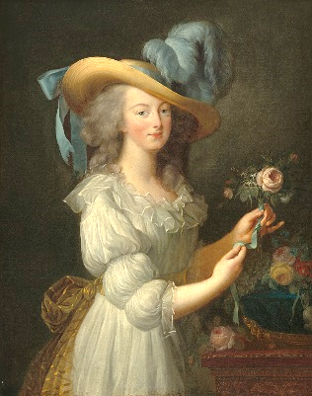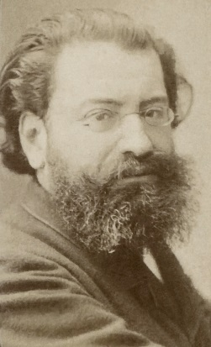În felul acesta Elisabeth fusese, şi ea, trecută în rândurile „slugilor evreilor”, deşi pe căi ocolite pe care le înţelegea însă orice cititor al acelor vremuri. Chiar fără nominalizare, următoarea propoziţie cuprindea o critică dură, mai bine zis o admonestare la adresa împărătesei: „Nu există la Viena, în Austria, suficientă sărăcie şi mizerie, nu există destui oameni care suferă de foame şi de frig, prima noastră datorie cetăţenească fiind să avem grijă de ei?” Şi antisemitul francez Edouard Drumont îi atacă în scrierea sa La fin d'un monde (Sfârşitul unei lumi) atât pe prinţul moştenitor Rudolf, cât şi pe împărăteasa Elisabeth din cauza simpatiei lor pentru evrei. El o critică aspru pe Elisabeth fiindcă o vizitase pe sora lui Heine din Hamburg, aducând multe citate din satira macabră a lui Heine la adresa Mariei Antoinette din casa Habsburg:

“Su-veranii şi domnii cei mari îi iubesc pe evrei… au băut din misteriosul elixir al dragostei, îi iubesc pe cei ca-re îi batjocoresc, îi defăimează şi îi tră-dează şi nu simt decât nepăsare pentru cei ce le iau apărarea”. Ziarele liberale ale monarhiei (numite în jargon antisemit „ziarele jidovite„) se arătau satisfăcute de atitudinea cică filosemită a împărătesei, ba chiar o lăudau în fel şi chip pe Elisabeth, de exemplu, WIENER TAGBLATT (al cărei redactor-şef, Moritz Szeps, era unul din cei mai buni prieteni ai prinţului moştenitor Rudolf, ceea ce împărăteasa nici nu ştia): „Este un miracol că unii au vrut să-i ridice lui Heinrich Heine un monument în zilele noastre, şi este un miracol – încântător şi incitant ca miracolele din basmele orientale – că doamne sus-puse şi nobile manifestă simpatie pentru amintirea poetului. S-a dat un exemplu luminos ca să nu dispară încrederea în idealuri… Epoca nu este destul de măreaţă, nu este destul de tolerantă pentru a cinsti ceea ce rămâne nemuritor la Heinrich Heine. Acesta nu trebuie, nu are voie să aibă un monument în Germania, doar fiindcă nu a fostun simpatizant al Prusiei”. Elisabeth, însă, nu intenţiona să se implice în disputele zilei şi să pledeze pentru toleranţă – aşa cum sperase fiul ei, Rudolf. Păstră deci distanţa faţă de toate fracţiunile politice rămânând neimpresionată atât de elogiile cât şi de defăimările din presă. Pur şi simplu, nu o interesa nici ce crede opinia publică despre monumentul lui Heine şi nici cum este apreciată propria ei atitudine. Relaţia ei cu Heinrich Heine – indiferent de ce natură ar fi fost – era problema ei strict personală: „Ziariştii apreciază foarte mult faptul că sunt o admiratoare a lui Heine„, îi spuse lui Christomanos; „ [ei] sunt mândri că îl iubesc pe Heine, dar ceea ce mie îmi place la el este dispreţul său suveran faţade propriile trăsături omeneşti şi tristeţea pe care i-o insuflă lucrurile pământeşti.” Elisabeth ceda înainte de a se fi angajat în vreo luptă.

În 1889, încetă să sprijine ridicarea monumentului lui Heine în oraşul Dusseldorf şi se retrase scârbită.

Ziarele antisemite relatau mai târziu că o scrisoare energică adresată de Bismarck ministrului de Externe

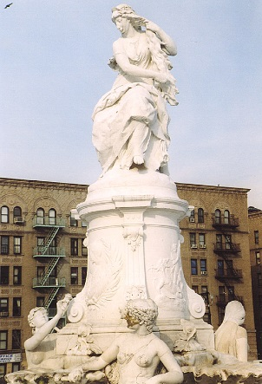austriac ar fi determinat-o pe împărăteasă să facă acest pas. Cică Bismarck subliniase „cu un ton foarte politicos dar totuşi rezolut” că „entuziasmul împărătesei pentru un poet care a batjocorit, hulit şi ironizat mereu casa Hohenzollern şi poporul german va face o impresie penibilă asupra familiei imperiale.” Această declaraţie nu îşi găseşte confirmarea în corespondenţa diplomatică, în schimb ne arată ce interpretare exclusiv politică primise angajamentul strict personal al împărătesei. Monumentul lui Heine făcut de Herter pentru parcul castelului din Dusseldorf a fost amplasat mai târziu la New York de către americani de origine germană. Poate fi văzut şi în ziua de astăzi într-un parc de la intersecţia străzii 161 cu Mott Avenue. Împărăteasa îşi comandă propria statuie a lui Heine pentru castelul Achilleion din Corfu. Exa-mina cu grijă toate portretele lui Heine, îl consultă şi pe nepotul din Viena al poetului, Gustav Heine-Geldern, ca să afle care din portrete se apropie mai mult de realitate. Apoi se hotărî pentru statuia sculpto-rului danez Hasselriis.

Acesta îl înfăţişa pe poetul bolnav, în ultimii săi ani de viaţă, obosit, cu capul lăsat în jos şi ţinând în mână o hârtie cu următoarele versuri:

*“Ce vrea lacrima pribeagă?*

*Privirea mi-o umbreşte*

*Din vremuri vechi e rămasă,*

*În ochii mei uitată.*

*O, singuratică perlă,*

*Dispari*

*Acum şi tu.”*

Elisabeth amplasă această statuie exact într-un mic templu de pe o înălţime din grădina Achilleion. Chiar şi maestrul suprem de ceremonii, baronul Nopcsa, se arătă îngrozit, criticând şi faptul că „sărmanul este îmbrăcat doar cu o cămaşă (dar pe împărăteasă tocmai asta o amuza)”, scria contesa Festetics. După care adăuga; „Găsesc că este totuşi mai bine aşa decât dacă ar fi în toaleta grecească a zeilor – adică în pielea goală.” La prima vizionare, împărăteasa îi spuse sculptorului: „Cred că şi Heine ar fi mulţumit de această amplasare.

Căci are aici tot ce a iubit! Natura frumoasă, cerul senin deasupra sa, ambianţa superbă, palmieri, chiparoşi, pini. În zare munţii iar la picioare marea pe care o iubea atât de mult – pacea unică, desfătătoare!” Aceasta însemna în primul rând că, aici, monumentul era departe de oamenii pe care Heine îi aprecia la fel de puţin ca discipola sa Elisabeth. Doar natura şi depărtarea de oameni formau în concepţia Elisabethei cadrul potrivit pentru o statuie a lui Heine.

Soarta acestui monument privat al lui Heine după moartea împărătesei merită amintită. Prin moştenire Achilleion îi reveni celei mai mari fiice a împăratului, Gisela, care vându castelul – extrem de nepractic – Fondului familial imperial; acesta îl vându în 1907 mai departe sub preţul real – împăratului Wilhelm al II-lea. Primul lucru pe care l-a făcut Wilhelm a fost să înlăture statuia lui Heine – spre marea satisfacţie a presei antisemite.

Acesta anunţă cu ironie „poporul israelian” că „omul cu lacrima pribeagă” a încetat să mai privească spre Adriatica albastră”. Statuia îi este oferită spre cumpărare atât oraşului Dusseldorf cât şi oraşului Hamburg – dar în zadar, în cele din urmă o cumpără proprietarul unei cafenele, Heine”, care o aşeză, ca reclamă, între două uşi ale cafenelei sale. Astăzi statuia şi-a găsit un amplasament demn în Jardin de Mourillon din oraşul Toulon.

În schimb, micul templu construit de Elisabeth pentru; maestrul” ei poate fi încă văzut pe insula Corfu. Dar acum împărăteasa însăşi este cea care are onoarea să îşi aibă monumentul sub acoperişul templului.

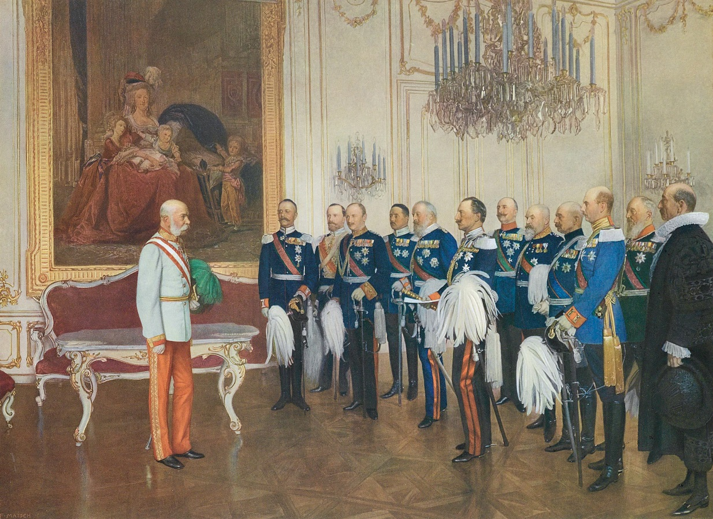

**CAPITOLUL 12**

**„Prietena” Katharina Schratt**

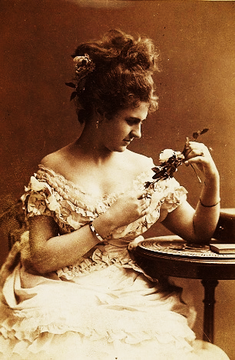Cu ocazia reprezentaţiei de gală date de teatrul municipal din Viena în 1873, la aniversarea jubiliară a celor 25 de ani de domnie, împăratul Franz Joseph, prezent împreună cu împărăteasa, o văzu pentru prima dată pe Katharina Schratt pe atunci în vârstă de 20 de ani, în rolul lui Katchen din îmblânzirea scorpiei.

După care nu o mai revăzu timp de zece ani. În această perioadă, actriţa acceptă diferite angajamente la Berlin şi St. Petersburg, se căsători în 1879 cu moşierul maghiar Nikolaus Kiss von Ittebe, născu în 1880 un fiu Anton – se despărţi curând după aceea de soţul veşnic copleşit de datorii, dar nu divorţa legal de el.

Katharina Schratt, fiica unui negustor din Baden, de lângă Viena, ajunsese în 1883 pe culmile carierei ei actoriceşti. Fusese angajată la Hofburg-theater – fireşte, de-abia după ce găsise protectori bogaţi, dispuşi să-i plătească datoriile uriaşe pe care le contractase. Înregistră de la debut un succes răsunător în rolul lui „Lorle”, tânăra ingenuă din piesa astăzi de mult uitată Dorfund Stadt (Satul şi oraşul) a lui Birch-Pfeiffer. Arhiducesa Marie Valerie, fiica împăratului, notează la 27 noiembrie 1883: „O actriţă nouă, cu numele Schratt, a interpretat rolul lui Lorle; este superbă, dar nu atât de drăgălaşă ca Wessely” (tânăra colegă Josefine Wessely).

Conform tradiţiei, orice actor nou angajat la Burgtheater îi mulţumea personal împăratului pentru angajare. Burgtheater ţinea de curte, fiind întreţinut din fondurile imperiale private. Circulă mai multe anecdote în legătură cu prima întâlnire dintre împăratul în vârstă de 53 de ani şi Katharina Schratt în vârstă de 30 de ani. După spusele lui Heinrich Benedikt, Katharina Schratt fusese foarte intimidată şi timorată, întrebându-l înainte de audienţă pe unul dintre prietenii ei, Paul Schulz, cum trebuie să se comporte. Apoi, repetase tot ce urma să facă, vizitându-l pe Paul Schulz la Oficiul de Brevete, al cărui preşedinte era. Şi anume, se aşezase într-un fotoliu spunând cuvintele învăţate pe dinafară:

„Maiestatea Voastră a binevoit.”

Schulz o întrerupse: „Nu ai voie să-ţi pui picior peste picior, ca acum, nu ai voie să te aşezi; stai frumos în picioare şi îţi spui poezia după ce faci o reverenţă.” Astfel prelucrată, Schratt se înfăţişă la audienţă.

Katharina: „Maiestatea Voastră a binevoit…” Împăratul: „Stimată doamnă, nu vreţi să luaţi loc?”

Katharina: „Mulţumesc Maiestate. Maiestatea Voastră a binevoit…” Împăratul: „Dar de ce nu vreţi să luaţi loc?”

Katharina: „Mi-a interzis Paul Schulz.”

Se zice că hohotele de râs ale împăratului s-ar fi auzit până afară, în camera alăturată, spre marea uimire a aghiotanţilor, lacheilor şi a celor ce aşteptau să fie primiţi în audienţă – care nu erau obişnuiţi să audă asemenea tonuri din partea împăratului lor. Dacă audienţa s-a desfăşurat cu adevărat aşa – nu ştim. Un lucru este însă sigur: Schratt făcuse impresie asupra împăratului.

Ea îşi depăşi teama şi la scurt timp după aceea se prezentă la o nouă audienţă. De data aceasta venea în numele soţului ei, apăsat de datorii uriaşe, în joc fiind banii. Era prima dintre numeroasele, foarte numeroasele cereri de bani din următoarele decenii – dar probabil singura rămasă neonorată. Doamna von Kiss, născută Schratt, voia să-i ceară împăratului o despăgubire pentru moşiile din Ungaria ale familiei Kiss. Moşiile fuseseră confiscate după revoluţia din 1848, fiind restituite de-abia în 1867. Familia dorea să obţină contravaloarea recoltelor din anii confiscării. Franz Joseph nu putea aproba această cerere sau altele ase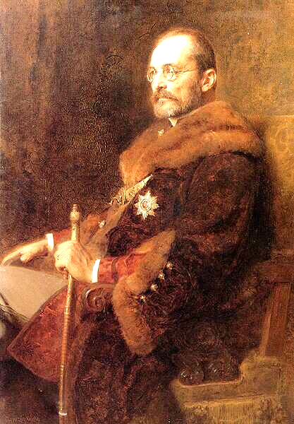mănătoare, sfătuind-o pe doamna von Kiss să i se adreseze primului-ministru al Ungariei, Tisza. Cu timpul, anturajul observă că împăratul frecven-tează cu mai multă asiduitate ca până acum Burgtheater şi, în primul rând, că nu lipseşte de la nici un spectacol în care joacă Schratt. Ea devenise oarecum inter-preta sa preferată. Prezenţa la Burgi-theater fusese dintotdeauna unul din puţinele divertismente pe care şi le permitea împăratul – chiar de mai multe ori pe săptămână. Nu avea nevoie de trăsură, căci vechiul Burgtheater (pe atunci situat în actuala Michaelerplatz) era legat de Hofburg. Când simţea nevoia de relaxare, Franz Joseph parcurgea pur şi simplu pe jos distanţa mică până dincolo şi nu trebuia nici măcar să respecte un anumit orar deoarece putea intra în orice clipă în loja imperială sau o putea părăsi fără a fi observat de public.

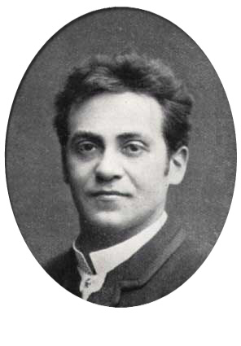Trecu apoi destul de mult timp până să aibă loc o nouă întâlnire personală între împărat şi actriţa sa preferată. De-abia în 1885, cu ocazia balului industriaşilor, împăratul stătu nefiresc de mult de vorbă cu Schratt. Însemna că îi spusese mai multe decât obişnuitele banalităţi – ceea ce atrase imediat atenţia generând bârfe. În timpul verii, Franz Joseph avu posibilitatea să o admire – de data aceasta fără Elisabeth – pe Katharina Schratt la teatrul din Ischl. Ea apăru acolo în ajunul zilei de naştere a împăratului – oarecum ca un cadou pus la cale de Elisabeth – în rolul ei faimos, Roşi, din piesa lui Raimund Der Verschwender (Risipitorul), avându-l ca partener pe Alexander Girardi, pe atunci cel mai bun prieten al ei. Peste o săptămână Schratt făcea parte din cei patru actori convocaţi la întrunirea de mare importanţă poli-tică de la Kremsier (vezi pag. 696 şi urm.) pen-tru a se produce în faţa perechii im-periale ruseşti şi a perechii imperiale austriece. Contrar etichetei de la curte, artiştii sunt invitaţi de data aceasta să participe la supeu – împreună cu perechea imperială, cu ţarul şi ţarina, cu cei doi prinţi moştenitori şi cu miniştrii. Cu această ocazie Katharina Schrat îi este Prezentată şi împărătesei. Ar fi foarte posibil ca Elisabeth însăşi să fi iniţiat această invitaţie ne ortodoxă tocmai ca să o cunoască pe Schratt. Prinţul moştenitor Rudolf, prezent şi el, găsi că situaţia este destul de neobişnuită şi îi scrise cam nesigur şi circumspect soţiei sale: „La ora opt spectacolul de teatru, apoi supeul împreună cu Wolter, Schratt şi domnişoara Wessely; a fost cam ciudat.” Un lucru era în schimb foarte clar: împăratul se îndrăgostise. Iar împărăteasa, departe de a fi geloasă încuraja această prietenie incipientă. Este chiar foarte probabil că simpatia împăratului, care depăşise vârsta de cincizeci de ani, pentru femeia căsătorită şi cu peste douăzeci de ani mai tânără nu ar fi evoluat fără sprijinul rezolut al împărătesei.

Elisabeth era din ce în ce mai tentată să lipsească din Viena, sigurătatea, ba chiar însingurarea împăra-tului nu putea fi ignorată. După cum reiese din poezii pe Elisabeth o chinuia un sentiment de culpă. Pe de altă parte, însă, căsnicia imperială era zdruncinată. Cei doi soţi nu mai comunicau sufleteşte unul cu altul. Plictiseala penibilă care domnea cu ocazia întrunirilor familiei era confirmată de toţi participanţii, inclusiv de doamnele de onoare Festetics şi Furstenberg – chiar şi de fiica Marie Valerie.

Elisabeth dorea să se dedice marotelor ei: poeziile, lectura, studiul limbii greceşti, călătoriile tot mai

îndepărtate şi mai pretenţioase, în prealabil, voia însă să-i ştie aranjaţi pe cei doi oameni de care se simţea mai apropiată: soţul şi fiica preferată, Marie Valerie, care să nu rămână chiar atât de singuri, întocmai cum căuta cu multă grijă un soţ pentru Marie Valerie, căuta şi o doamnă de companie pentru Franz Joseph – sau o prietenă, sau cum o mai putea numi.

Doamnele din pătura aristocratică nu intrau în discuţie. Căci pe de o parte ar fi putut reprezenta un pericol real pentru Elisabeth, pe de altă parte, aveau în majoritatea cazurilor relaţii de rudenie cu atât de multe persoane de la curte, încât s-ar fi putut uşor ajunge la exercitarea unei influenţe politice, ceea ce nu dorea nimeni împăratul cel mai puţin.

Alegerea Katharinei Schratt este făcută de însăşi împărăteasa după o îndelungată chibzuinţă. Fireşte Franz Joseph se îndrăgostise de Schratt. Dar aşa ceva i se întâmplase până atunci şi cu alte femei fără ca împărăteasa să fi intervenit, să-l fi ajutat şi să-i fi netezit drumurile, în orice caz, Elisabeth prelua în luna mai 1886 iniţiativa decizând să-i dăruiască împăratului un portret al Katharinei Schratt – un gest cât se poate de edificator. Pictorul Heinrich von Angeli primi comanda, iar împărăteasa aranja o întâlnire în atelierul său.

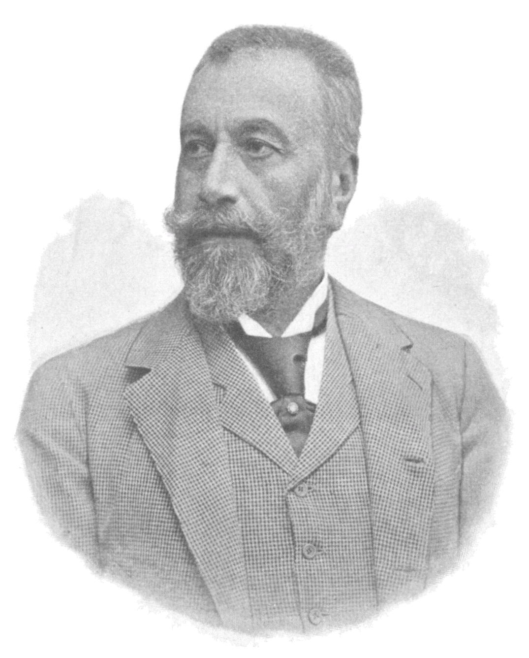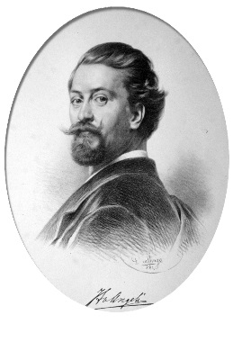Împăratul către Angeli, la 20 mai 1886: „Cu asentimentul împărătesei, aş dori să vin mâine la ora 1 la atelierul dumneavoastră ca să văd portretul doamnei Schratt pe care îl pictaţi în momentul de faţă pentru mine din însărcinarea Maiestăţii Sale.” Elisabeth mai făcu ceva: ea care evita altfel cu tea-mă toate întâlnirile cu oameni străini, îl însoţi pe împărat la atelierul pictorului. Aici dădură de Katharina Schratt care poza pentru portret, fără să aibă habar de toate urzelile. Datorită prezenţei împărătesei, întâlnirea nu avea nimic penibil, în felul acesta Elisabeth deveni protectoarea relaţiei amoroase a soţului ei.

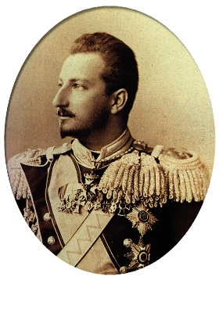Şi contele Hans Wilczek, unul dintre cei mai bogaţi, atrăgători şi inteligenţi aristocraţi austrieci ai timpului pe care şi Elisabeth îl aprecia foarte mult ca om de încredere – îşi dădu seama de importanţa acestei întâlniri, scriindu-i iubitei sale Katharina Schratt („mult iubita mea”) o scrisoare de dragoste înflăcărată dar şi îngrijorată: „Katherl, numai de nu ţi s-ar fi întâmplat ceva la Angeli – ce-i drept, nu ţie – ci mie, trebuie să mă gândesc tot timpul la asta… Vezi, Katherl, sunt gelos pe fiecare cuvânt – pe care îl vorbeşti cu altul – pe fiecare literă pe care o scrii altuia – pe fiecare gând care se îndreaptă spre altul – deci îţi poţi imagina ce simt pentru acest bărbat – chiar dacă nu ţii la el tot atât de mult ca la mine!… Iubirea ta înseamnă viaţa mea. Katherl, nu uita acest lucru şi nu mă îndurera – te rog, te rog, te rog foarte mult, tu, îngerul meu păzitor – tu care eşti a mea, a mea, a mea – al tău Hans. Franz Joseph trebuia de acum înainte să lupte contra acestui rival redutabil – şi care în anumite privinţe se bucura de mai mult succes. Gelozia sa îndreptăţită nu dispăru niciodată. Căci Katharina Schratt nici nu se gândea să renunţe la legătura ei cu contele Wilczek (un om căsătorit). În curând ieşi la iveală că mai exista şi un al doilea rival care se bucura de trecere: prinţul Ferdinand de Saxa Coburg–Gotha, un om cu opt ani mai tânăr decât Schratt şi cu aproximativ 30 de ani mai tânăr decât Franz Joseph şi Wilczek. La vârsta de 26 de ani deveni principe al Bulgariei dar se întâlnea mereu cu vechea sa prietenă la Viena sau în localităţi balneare, de exemplu, la Karlsbad.

Gelozia faţă de „bulgar” pe care Schratt îl numea „prietenul meu frăţesc” (când vorbea cu Franz Joseph, „prietenul părintesc”) reiese din toate scrisorile împăratului.

Dar nici împăratul nu era chiar atât de abstinent cum îşi imagina soţia sa Elisabeth care, conştientă de

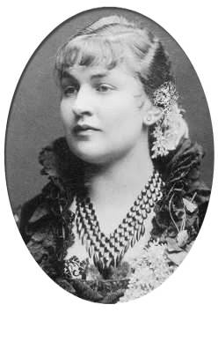propria ei culpă, scria într-o poezie: „Fidelitatea multor ani/Desigur nu am meritat.” Când Schratt intră în viaţa lui, avea deja de ani de zile o relaţie de taină cu vieneza Anna Nahowski, soţia unui feroviar. Anna era cu şase ani mai mică decât Schratt. Relaţia începuse în 1875 şi poate fi urmărită pas cu pas deoarece Anna ţinea cu meticulozitate un jurnal a cărui autenticitate nu poate fi pusă la îndoială. Familia Nahowski se îmbogăţi datorită generozităţii lui Franz Joseph. Pentru ca împăratul să fie scutit de neplăceri când îşi făcea vizitele şi să-şi poată păstra anonimatul dorit cu atâta teamă, soţii Nahowski îşi cumpărară, din banii împăratului, o vilă cu un parc uriaş pe strada Maxing la numărul 46, peste drum de zidul palatului Schonbrunn. Două portiţe secrete care puteau fi descuiate doar cu chei speciale – una în zidul palatului, cealaltă în zidul grădinii familiei Nahowski – garantau discreţia. În afară de aceasta, împăratul prefera să-şi facă vizitele, scurte şi lipsite de echivoc, la Anna, în primele ore ale dimineţii, când atât cărările din parcul palatului cât şi străzile erau încă pustii. Soţul Annei nu era acasă la ora fixată pentru întâlnire. Elisabeth nu avea habar de toată povestea.

În prima jumătate a anului 1886, Franz Joseph, o vizită mai rar după cum reiese din jurnalul Annei (11 februarie, 3, 15 şi 29 martie, 12 aprilie, 1 şi 26 iunie). Anna era geloasă şi vedea în Katharina Schratt o rivală, cu atât mai mult cu cât bârfa Vienei se ocupa în această perioadă deja din plin de relaţia actriţei cu împăratul.

La două zile după întâlnirea de la pictorul Angeli, împăratul îi trimise Katharinei Schratt un inel cu smarald, cu mulţumiri pentru faptul „că vă daţi osteneala să-i pozaţi lui Angeli pentru portret. Trebuie să repet că nu mi-aş fi permis să vă cer acest sacrificiu, deci că bucuria pe care mi-o va face preţiosul cadou este cu atât mai mare. Al Dumneavoastră prea supus admirator.” În compania lui Schratt, Franz Joseph era un curtezan foarte timid, puţin stângaci, care găsea mereu motive să-şi ceară scuze pentru ceva fleacuri, în schimb, Schratt era o femeie experimentată, care cunoştea bărbaţii, mai ales pe cei sus-puşi, aşa încât găsi foarte repede tonul potrivit cu care să-l trateze pe împărat: cu respect dar cu dezinvoltură. Franz Joseph către Katharina Schratt: „Când ai atâtea treburi, griji şi supărări cum am eu, o discuţie deschisă, neprotocolară şi veselă este o adevărată binefacere; iată de ce clipele pe care le pot petrece în preajma dumneavoastră sunt atât de preţioase pentru mine.” Relaţia lui Franz Joseph cu Schratt se deosebi din prima clipă de cea cu Anna Nahowski. Aceasta primea, ce-i drept, sume mari de bani pentru serviciile ei, dar niciodată semne de respect sau de afecţiune, de exemplu, scrisori sau bijuterii costisitoare. De asemenea, împăratul nu simţea niciodată nevoia să petreacă mai mult timp în casa Annei sau să stea cu ea de poveşti. Nu se interesa de copiii ei care, se putea presupune, nu ar fi fost exclus să fie şi ai săi. În schimb, îi arătă în curând multă afecţiune fiului lui Schratt, Toni Kiss, care nu era nici inteligent, nici frumuşel. Pe Anna o vizita doar cu un scop precis, pe care îl rezolva repede şi apoi dispărea iar. Anna îşi dădea seama că se află într-o situaţie umilitoare, dar îşi găsea consolarea în recompensele financiare substanţiale.

În iulie 1886, împăratul o vizită pe Schratt pentru prima dată în vila ei Frauenstein de lângă St. Wolfgang.

Elisabeth era informată. Cam peste opt zile plecă şi ea la lacul Wolfgang. Ba chiar o duse şi pe arhiducesa Marie Valerie – care nu ştia nimic de toată afacerea, dar relată în jurnalul ei despre vizită, spunând în legătură cu actriţa:„…Ne-a arătat casa frumuşică pe care o închiriase… Drăguţă şi naturală, şi vorbind într-un jargon foarte vienez, care nu aducea deloc cu limba vorbită pe scena teatrului. Am parcurs drumul de întoarcere cu vasul cu aburi, împrumutând de la doamna Schratt banii pentru bilete „ După cum se vede, Elisabeth fusese atât de discretă încât venise în această vizită neînsoţită de vreo doamnă de onoare – ceea ce era foarte neobişnuit şi o puse în încurcătură când îşi dădu seama că nu are bani pentru biletele de vapor. Căci, de regulă, doamnele de onoare rezolvau problemele financiare, Elisabeth neavând niciodată bani la ea.

Katharina Schratt primi în această vară încă de câteva ori vizita împăratului, chiar şi a perechii imperiale. În felul acesta Schratt avansa oficial la rangul de „prietenă a împărătesei”.

Urmară alte mici atenţii. Marie Valerie îi dărui tatălui ei fotografii de-ale Katharinei Schratt pentru vila din Lainz. Elisabeth comandă de la pictorul Franz Matsch încă un portret al lui Schratt înfăţişând-o pe actriţă în rolul preferat al lui Franz Joseph: cel al „doamnei Adevăr” dintr-o comedie de mare succes pe atunci dar foarte nepretenţioasă.11 Portretul era cadoul ei de Crăciun pentru împărat urmând să fie expus tocmai în camerele sale din vila Hermes a Elisabethei. Într-o poezie Elisabeth lua peste picior zelul cu care soţul ei amorezat, Oberon, admira cât mai des acest portret al lui Schratt stând îngenuncheat pe scăunelul lui de rugăciune:

*“Dar în camera din colţ,*

*Plină de boazerii,*

*Oberon a-ngenuncheat*

*Şi-i cu ochii pe-un portret.*

*Dintr-o aurită ramă*

*Îi zâmbesc doi ochi albaştri;*

*Ah!*

*Ce dragi îi sunt!*

*Într-una*

*Al lor nume-l spune-n şoaptă.*

*Fermecat Oberon pare*

*Căci tabloul e prea bun,*

*Şi, s-o spun acum pe faţă,*

*Nu Tirania îi zâmbeşte.*

*Dar de ce să facem zarvă,*

*Fericirea-i ficţiune;*

*Pe-amândoi hai să-i iertăm,*

*Spune-afară zeul Hermes.”*

Schratt îi dărui împăratului un trifoi cu patru foi, iar împărătesei şi Mariei Valerie le trimise de 1 martie 1887 (şi de acum înainte în fiecare an la această dată) violete care să le aducă noroc. Marie Valerie nota în jurnal: „în semn de mulţumire (faţă de Schratt) am participat la actul I al piesei Der Huttenbesitzer; şi anume de pe băncuţa noastră i-am făcut cu ochiul frumoasei Claire [rol interpretat de Schratt].” („De pe băncuţa noastră” însemna că Elisabeth lua loc pe o bancă specială din cel mai ascuns colţ al lojii imperiale, de unde putea urmări spectacolul fără a fi văzută de public, în felul acesta obişnuia Elisabeth să participe la reprezentaţiile de la Burgtheater, rămânând de cele mai multe ori doar la un act.) Împăratul mulţumi în felul său pentru violetele lui Scratt, şi anume, trimiţându-i adoratei sale la orice ocazie, cât de insignifiantă, giuvaeruri care formară punctul de plecare al uneia din cele mai bogate colecţii de bijuterii din vechea monarhie. De asemenea, o rugă cu multă delicateţe să-i permită să-i dea mereu bani pentru rochii noi, pentru bugetul casnic mai pretenţios în urma prieteniei cu împăratul. Franz Joseph: „Pot să vă asigur, pentru liniştea dumneavoastră, că şi copiilor mei le fac cadouri în bani de ziua de naştere sau onomastica.” În curând avu ocazia să achite nu numai toaletele mereu reînnoite ale actriţei, ci şi datoriile la jocuri de noroc, contractate la Monte Carlo. Împăratul îi făcea concurenţă şi în ceea ce priveşte darurile în bani rivalului său Wilczek care avea şi la acest capitol prerogative mai vechi, insistând că el este cel îndreptăţit să suporte costurile gospodăriei lui Schratt: „Draga mea Katherl – dacă îţi trimit astăzi încă ceva pe lângă aceste rânduri – consider că este dreptul meu – căci mă iubeşti şi mi-ai promis să mă iubeşti mereu, să nu te desparţi de mine şi să-mi rămâi în veci fidelă! Prin urmare, dacă există cineva pe lumea aceasta care să aibă dreptul de a-ţi influenţa viaţa şi lupta pentru subzistenţă pe care trebuie să o duci cu atâta fermitate – acela sunt eu. Aceea este casa ta!” Este clar că împăratul era la curent cu disputa – adică cine să achite chiria pentru vila lui Schratt din Ischl căci aceasta îi scrie: „în încheiere, trebuie să-i mărturisesc Maiestăţii Voastre că m-am simţit foarte, foarte fericită să vă aflu părerea referitoare la contele Wilczek.

În legătură cu vila. Eu însămi nu aş vrea să-i fiu îndatorată altcuiva pe lumea aceasta decât Maiestăţii Voastre„. Relaţia lui Franz Joseph cu Anna Nahowski continua în această perioadă fără multă convingere. După o întâlnire din aprilie 1887, Anna notează în jurnal foarte îngrijorată: „Intervalul dintre o vizită şi alta devine tot mai mare”. Iar în 20 iunie: La fiecare vizită se plânge de bătrâneţe.”

Pe de altă parte însă împăratului nu îi era uşor să o vadă pe Katharina Schratt între patru ochi – putând, prin forţa împrejurărilor, să-şi exprime admiraţia doar în scris, în epistole lungi. Orice întâlnire în public îi punea nervii la încercare. De exemplu, la balul Concordia din 1887, împăratul nu avu curajul să stea de vorbă cu Schratt. Îi mărturisi doar în scris că era furios „fiindcă nu am avut curajul să mă apropii de dumneavoastră la bal.

Ar fi trebuit să-mi croiesc drum prin mulţimea de oameni care vă înconjura – în timp ce eşti urmărit cu privirile din toate părţile, cu şi fără binoclu, iar hienele de la presă te pândesc de peste tot ca să-ţi surprindă cuvintele rostite.

Pur şi simplu nu am îndrăznit, deşi mă simţeam atras spre dumneavoastră”. Împărăteasa interveni din nou sărind în ajutorul soţului ei şi invitând-o pe Schratt de mai multe ori la Schonbrunn. Ei îi veni şi ideea că cei doi s-ar putea întâlni la Ida Ferenczy. Căci Ida locuia, ce-i drept, în interiorul complexului Hofburg, având însă intrare separată, nesupravegheată de lachei, dinspre Ballhausplatz nr. 6. Prin urmare, Schratt o vizita cât se poate de oficial pe „lectoriţa” şi prietena împărătesei, Ida Ferenczy, unde îl întâlnea pe Franz Joseph, care ajungea acolo străbătând coridoarele întortocheate din Hofburg. În felul acesta întâlnirile nu atrăgeau atenţia. Din cauza protocolului şi al numărului mare de lachei o întâlnire în apartamentul din Hofburg al împăratului ar fi fost imposibilă, iar o vizită a împăratului la locuinţa actriţei ar fi făcut prea multă vâlvă.

Pentru a pătrunde în încăperile private ale împăratului, Schratt necesită intervenţia împărătesei. Elisabeth însăşi o conduse pentru prima dată pe „prietenă” în locuinţa soţului ei. Franz Joseph către Schratt: „Ce bucuros sunt să vă pot arăta camerele mele şi acea fereastră, din interior, pe care aţi binevoit să o priviţi atât de des din exterior.” Şi anume, ca să se poată vedea cât de cât, cei doi conveniseră ca Schratt să treacă la anumite ore, cu trăsura, prin piaţeta interioară de la Hofburg. Ea îşi ridica privirile spre fereastra la care aştepta împăratul salutând-o foarte reverenţios. Multă vreme aceasta fusese – pe lângă spectacolele de la Burgtheater – unica posibilitate a împăratului de a o privi pe adorata sa cel puţin de la distanţă, în vara anului 1887, Franz Joseph se deplasă mai des de la Ischl la St. Wolfgang. Plimbările comune adânciră relaţiile armonioase.

Dacă ne gândim cu câtă gelozie, cu câtă disperare reacţionase Elisabeth în tinereţe la aventurile de odinioară ale tânărului împărat şi cum se lăsase copleşită de izbucniri de-a dreptul isterice părăsindu-şi precipitat familia, ne putem da seama cât de fundamental se schimbase între timp situaţia. Elisabeth nu mai avea de mult sentimente de iubire faţă de Franz Joseph, ci de compasiune pentru un om însingurat cu care nu mai voia şi nu mai putea să convieţuiască. Dar se dovedi a fi o camaradă bună şi plină de generozitate, procedând cu extrem de mult tact – de exemplu, cu ocazia onomasticii lui Schratt din noiembrie 1887. Franz Joseph către prietena sa: „în această zi am luat masa singur cu împărăteasa şi Valerie şi am fost foarte mirat să văd pe masă pahare pentru şampanie, deoarece în mod obişnuit nu ne permitem luxul acestei băuturi, împărăteasa declară că ea comandase şampania pentru ca să închinăm un pahar în sănătatea dumneavoastră – ceea ce s-a şi întâmplat, cu multă cordialitate. A fost o surpriză reuşită şi frumoasă.” În felul acesta, idila dintre împărat şi actriţă putea evolua în continuare. Elisabeth urmărea cu simpatie şi ironie înflăcărarea soţului ei. Franz Joseph către Katharina Schratt, la 11 februarie 1888, din Budapesta:

„Alaltăieri seara împărăteasa m-a tachinat spunându-mi că în loc să tronez ca rege în această cetate ar fi de preferat să fiu Bellac în uliţa Nibelungilor, şi nu pot spune că nu avea un pic de dreptate.” Şi anume, Schratt locuia pe uliţa Nibelungilor, iar Bellac era unul din numeroşii ei căţei – numit de obicei de Franz Joseph „Javră rustică”.

În februarie 1888, se ajunse la „declaraţia” făţişă din partea ambilor şi la asigurarea dată de Franz Joseph: „îmi spuneţi că vă veţi stăpâni – la fel voi proceda şi eu chiar dacă nu îmi va fi totdeauna uşor, căci nu doresc să fac nici un pas necugetat, îmi iubesc soţia şi nu aş vrea să abuzez de încrederea şi prietenia pe care vi-o arată. Şi cu o aluzie la prinţul Ferdinand: „Deoarece sunt prea bătrân pentru a fi un prieten frăţesc, permiteţi-mi să rămân prietenul dumneavoastră părintesc şi trataţi-mă, vă rog, cu aceeaşi bunătate şi dezinvoltură ca până acum.

„Împăratul risipi pe drept cuvânt temerile lui Schratt că împărăteasa ar putea avea ceva împotriva ei: „împărăteasa… S-a pronunţat de repetate ori cu multă bunăvoinţă şi dragoste la adresa dumneavoastră şi vă pot sincer asigura că ţine foarte mult la dumneavoastră.

Dacă aţi cunoaşte-o mai bine pe femeia aceasta admirabilă, aţi nutri desigur aceleaşi sentimente faţă de ea”. Elisabeth îşi manifesta simpatia în limita posibilului, de exemplu, ori de câte ori Schratt avea vreo indispoziţie. Franz Joseph către doamna Schratt: „împărăteasa este foarte îngrijorată de starea dumneavoastră, ea susţine chiar că în măsură mai mare decât mine, ceea ce însă nu este adevărat. De câte ori merg la ea mă întreabă ce noutăţi am de la dumneavoastră, dar nu îi pot da de fiecare dată informaţiile cerute deoarece nu pot fi atât de insistent şi lipsit de modestie, încât să trimit mereu pe câte cineva la dumneavoastră să se intereseze.”

Apoi: „Şi împărăteasa a fost îngrozită aflând că ieri aţi ieşit şi îmi face mereu reproşuri că eu sunt vinovat dacă vă veţi îmbolnăvi mai grav.” Iar mai jos:

„împărăteasa vă roagă să nu faceţi în nici un caz băi reci în mare în acest anotimp, recomandân du-vă în schimb, băi calde cu apă de mare, urmate de un duş rece. Este adevărat că Elisabeth încuraja din răsputeri relaţia amoroasă a soţului ei, dar asta nu înseamnă că doamna Katharina Schratt îi era chiar atât de simpatică dragă cum îl asigura pe Franz Joseph. În poeziile ei, Elisabeth recurgea adeseori la cuvinte ironice. Dragostea soţului ei nu mai era prilej de gelozie, ci de batjocură, de exemplu, într-o poezie lungă Gesprach auf fam Schonbrunner Parterre (Discuţie lângă rondul de flori de la Schonbrunn). Două statui, Ceres şi Perseu, stau de vorbă despre „o pereche de îndrăgostiţi„ care trece adeseori prin faţa lor, plimbându-se prin parcul castelului de la Schonbrunn:

*„Pst!„ deodată Ceres strigă,*

*„Vezi acolo-acea pereche,*

*Astfel de văpaie-n ochi*

*Amorezul doar o are.*

*Iubirea-i dă aripi la vârstnic*

*Chiar de-i creştetul pleşuv,*

*Căci săgeţilor lui Amor*

*Mai expusă-i inima bătrână.*

*Favoriţii albi ca neaua*

*Cu o mână şi-i mângâie,*

*Juvenil e în mişcări,*

*Elastic, uşor, e pasul.*

*Dar mai greu îmi este, zău,*

*Să citesc în ochii ei…”*

Iar în mai 1888 scrie despre soţul înamorat:

*“Cincizeci şi-opt de ierni lăsară*

*Pe-al tău creştet totuşi urme,*

*Căci a buclelor podoabă*

*Blondă a cam dispărut.*

*Cincizeci şi-opt de ani-nălbiră-a*

*Favoriţilor podoabă, în razele ce-asfinţesc*

*Argintiu acum sclipesc,*

*Dar în razele de seară*

*Fericit te plimbi de zor,*

*Bine-ar fi, de dragul tău,*

*Să apună mai târziu.*

*Căci a inimii regină*

*Te-nsoţeşte la plimbare,*

*Fiica Thaliei, frumoasa,*

*Inima ţi-a-nlăntuit.*

*Cincizeci-şi-opt de ierni trecură*

*Fără urme ca să lase-n Inima-ţi înamorată*

*Care bate şi acuma*

*Ca un cuc în luna mai.”*

Întrebările necontenite, de om îndrăgostit, puse de Franz Joseph (oare pe unde se află „prietena”) o călcau uneori pe nervi pe Elisabeth. Franz Joseph către Katharina Schratt: „împărăteasa susţine că este o mare onoare să fiţi prietena mea, dar asomant [plictisitor de moarte] din cauză că eu mă interesez mereu de locul unde vă găsiţi momentan.” Prinţul Albert Thurn und Taxis vizită la un moment dat familia imperială

în vila Hermes şi zări în apartamentul împăratului un portret al lui Schratt pe care nu-l cunoştea.

Elisabeth întrebă în treacăt: „Cum îţi place?”

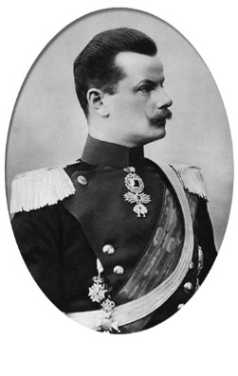Taxis: „Pare înfiorător de comună.” Împărăteasa izbucni în hohote de râs şi chiar şi împăratul trebui, de voie de nevoie, să râdă. Împăratul Franz Joseph apărea de-acum înainte în poeziile Elisabethei nu numai ca „Oberon” (ca pandant al „Titaniei”), ci şi ca „regele Wis-wamitra”. Era vorba despre legendarul rege indian care iubea o vacă („Sabala”), apărând în această postură şi în poeziile lui Heine. Elisabeth scrise în vara anului 1888 o poezie a naturii plină de nostalgia ţinuturilor bavareze, dar – în tradiţia poeziilor satirice ale lui Heine – atmosfera idilică, elegiacă este anihilată brusc cu ajutorul unui citat din „Cartea cântecelor” a lui Heine:

*“Dar un zgomot puternic,*

*Jos în vale, o trezeşte;*

*Regele e, Wiswamitra,*

*De la vacă se întoarce,*

*O, tu, rege Wiswamitra,*

*O, ce bou mai poţi să fii!”*

Într-una din cărţile ei, Marie Larisch publică o poezie satirică a Elisabethei la adresa Katharinei Schratt şi a maniei ei de a o imita în toate privinţele pe împărăteasă. Poezia este, probabil, autentică. Totuşi Elisabeth nu a inclus-o în culegerea ei de poezii:

*“Îngerul tău rotofei*

*Vine, vara, cu-a ei roze.*

*Ai răbdare, Oberon,*

*Şi renunţă-acum la fiţe!*

*Vine cu un putinei*

*Unde untul şi-l prepară,*

*Cu coniac se dă pe păr*

*Şi – poate – şi călăreşte.*

*Surte şi-o strânge-n corset*

*De plezneşte-n cusături,*

*Dreaptă ca un par ea stă*

*Şi alte lucruri mai „imită” în căsuţa cu muşcate,*

*Unde totul e curat*

*Ea chiar crede că-i*

*Titania,*

*Biata, dolofana Schratt.”*

În culegerea destinată posterităţii, Elisabeth include poezii scrise într-un ton mai obiectiv:

*“Titaniei nu îi pasă ce face Oberon,*

*Principiul îl respectă: să nu se deranjeze.*

*De-i place să mănânce castane cu scaieţi,*

*Dispusă este chiar să i le-ofere.”*

În orice caz, împăratul Franz Joseph îi rămase toată viaţa recunoscător soţiei sale care îi „oferise” prietenia cu Schratt.

În aprilie 1888, Anna Nahowski îl zări pe împărat plimbându-se în compania Katharinei Schratt în parcul

palatului Schonbrunn; ba chiar îi urmări, iar la proxima întâlnire îi făcu o scenă împăratului. Acesta se disculpă: „Vă jur că este vorba doar de prietenie.” Dar când încercă să se apropie de Anna, aceasta îl respinse furioasă: „Pfui… Cine ştie de unde veniţi, poate că înainte cu o jumătate de oră aţi sărutat pe alta.” La care Franz Joseph răspunse: „Puteţi fi liniştită. Nu sărut pe nimeni.” Şi după mai multe replici: „Nu am atins-o pe femeia aceasta nici măcar cu un deget.” Katharina Schratt veni, în august 1888, la Ischl ca să întâlnească acolo perechea imperială. Arhiducesa Marie Valerie care avea deja douăzeci de ani nota dezaprobator în jurnalul ei: „Mama, tata şi cu mine i-am arătat după anniază doamnei Schratt grădina… Este într-adevăr o fiinţă simplă şi simpatică; pe undeva mă supără însă prietenia tatei pentru ea, chiar dacă ea personal nu are nici o vină; dar oamenii răi clevetesc neputând înţelege că tata concepe toată povestea la maniera naivă, fiind emoţionant şi în această privinţă. Despre el nici nu ar fi deci cazul să vorbim – îmi pare rău şi sunt de părere că mama nu ar fi trebuit să încurajeze în asemenea măsură această relaţie „ Totuşi, chiar şi Marie Valerie era

obligată să admită că împăratului îi făcea bine prietenia cu Katharina Schratt: „Este un om de treabă şi te simţi ca acasă în compania ei – îmi dau seama că felul ei de-a fi calm şi foarte natural îi place tatei.” După tragedia de la Mayerling, prietenia cu Katharina Schratt se dovedi a fi o adevărată binefacere pentru Franz Joseph şi mai ales pentru Elisabeth, pe care nu o mai ţinea nimic legată de Viena. Schratt o exonera de sentimentele ei de culpă preluând şi grija pentru împăratul atât de lovit de soartă – ba s-ar putea chiar spune că Schratt era unicul punct luminos în existenţa sa atât de tristă. Elisabeth către cumnata ei Marie Jose: „Trebuie să plec. Este însă exclus să-l las singur pe Franz. Dar – o are pe Schratt, care se îngrijeşte de el ca nimeni altcineva”. Şi: „Alături de Schratt se poate relaxa.”

Discuţii neconvenţionale în salonul – tot mai elegant al lui Schratt, puţină căldură umană de care împăratul avusese până acum atât de rar parte; fără discursuri filosofice, fără spiritism, fără poezii, ci subiecte cât se poate de cotidiene, nesofisticate, relaxante, de cele mai multe ori cancanuri de la teatru, povestite la micul dejun cu cafea şi cornuri – iată ce îi va aduce împăratul în anii următori consolare şi bună dispoziţie.

Împăratul nu o mai întâlni pe Anna Nahowski după Mayerling. Dar nu rupse, el personal, relaţia; în martie 1889, în timp ce se afla la Budapesta, îl însărcina pe baronul Mayr, administratorul averii sale, să negocieze cu Anna un aranjament financiar. Anna obţinu câte 50.000 de guldeni pentru fiecare din cei trei copii ai ei. Ea rotunji suma până la 200.000 (mai mult de 25 milioane şilingi) şi primi banii pe loc, în numerar, într-un plic, în schimbul unui angajament scris „că voi păstra tăcerea asupra întâlnirilor cu Maiestatea Sa.” În schimb, Anna află cu revoltă profundă că Schratt care nu avea habar de toată povestea – se interesase în această perioadă tocmai la ea dacă nu ar fi dispusă să-i vândă vila, plasată ideal pentru întâlniri discrete cu împăratul. Anna: „Până la urmă ar sta în aceeaşi cameră, dar cu alta.” În aprilie 1889, Schratt găsi o vilă la fel de somptuoasă la o distanţă de doar câteva case de vila Annei, la intersecţia uliţei Gloriette cu strada Maxing.

Împăratul o vizita acolo de preferinţă dimineaţa – nu chiar la ora patru, ca pe Anna, ci la şapte, la o şuetă cu ocazia celui de-al doilea mic dejun. Prietena atât de admirată primi acum un apanaj considerabil devenind o femeie putred de bogată în calitatea ei de prietenă oficială a împăratului şi a împărătesei.

Începând cu vara anului 1889, Schratt locui şi la Ischl în apropierea vilei imperiale. După spusele lui Franz Joseph, „această amplasare are avantajul de a fi foarte aproape, ceea ce îmi va da posibilitatea să vă vizitez – cu permisiunea dumneavoastră – mult mai des; împărăteasa vrea să vă dea cheile de la o portiţă prin care puteţi ajunge în grădina noastră fără să străbateţi strada din Ischl.” Marie Valerie, fiica împăratului, înţelesese în cele din urmă toate dedesubturile şi i-o luă în nume de rău mamei ei că încurajase această relaţie a tatălui: „O, oare de ce a împins mama lucrurile atât de departe!… Dar fireşte că acum nu mai poţi şi nu mai este cazul să schimbi nimic, va trebui să o întâlnesc iarăşi [pe Schratt], deşi lui Franz [logodnicul ei] îi este foarte penibil, şi să nu las să se observe nimic.” Tânăra arhiducesă, o fiinţă foarte evlavioasă şi austeră, constata cu multă dezaprobare, că împărăteasa o invita mereu pe actriţă afişându-se cu ea în public – cu sau fără împărat, pentru a demonstra că Schratt este nu numai prietena soţului ei, ci şi a ei personală.

Nici până în ziua de astăzi – când a fost publicată corespondenţa lui Franz Joseph cu Schratt şi cu Elisabeth nu găsim dovezi concrete că împăratul ar fi întreţinut relaţii sexuale cu Schratt. Dimpotrivă: familia Katharinei sublinia mereu că actriţa – care, într-adevăr, nu era o puritană şi nu făcea fasoane – se simţea decepţionată din cauza rezervelor manifestate în această privinţă de împărat. Nu există însă nici o îndoială că în primii ani Franz Joseph fusese îndrăgostit de actriţă, având chiar mult respect faţă de ea. Pe de altă parte, întreţinuse ani de zile relaţii sexuale cu Anna Nahowski pe care nici nu o iubea, nici nu o respecta. Avea doar nevoie de ea – şi o plătea.

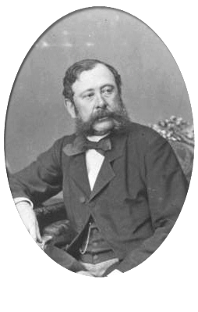Să nu uităm că morala sexuală burgheză a secolului al XIX-lea considera că sexualitatea este murdară, iar iubirea pură şi sublimă, în conformitate cu această logică împăratul putea avea o relaţie cu Anna pe care nu o iubea (ca şi cu o „servitorică”), fără a comite o infidelitate faţă de soţia sa – nu însă şi cu Schratt, pe care o iubea şi o respecta. Iubirea, ba chiar sentimentul de idolatrizare nutrit faţă de „Sisi-angelica” este în schimb incontestabil, cu atât mai mult cu cât ea era cea care făcuse posibilă prietenia cu Schratt, patronând-o apoi în continuare. Împăratul se înfuria de câte ori auzea bârfe, în martie 1889, când baronul Mayr, adminis-tratorul averii imperiale, o vizită pentru ultima dată pe Anna care era foarte geloasă, îi spuse acesteia că împăratul subliniază mereu în legătură cu Schratt:”…Este vorba doar de prietenie [cu Schratt]. El spune: Nu ştiu, ce vrea lumea?

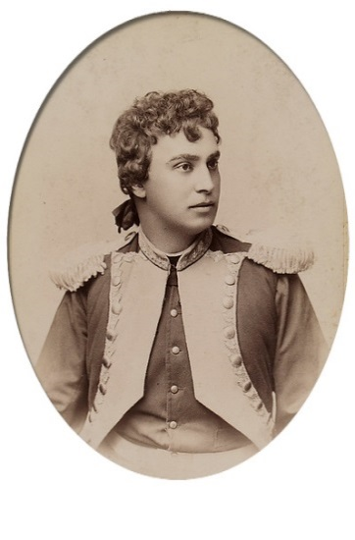Doar nu sunt nebun după ea. Nebună după Schratt este împărăteasa, nu eu! Oame-nii văd bine că o duc la ea în vizită şi pe copila mea neprihănită (Marie Valerie) şi con-tinuă totuşi să vorbească asemenea prostii”. Katharina Schratt întreţinea şi cu alţi bărbaţi – contele Wilczek, Ferdinand al Bulgariei – relaţii amoroase lipsite de orice echivoc, chiar şi în perioada de înflorire a prieteniei cu împăratul. Cât despre „marea iubire„ de la începutul anilor nouăzeci pentru colegul ei, actorul Viktor Kutschera – căsătorit şi cu zece ani mai tânăr decât ea reuşeşte cu mult succes să i-o tăinuiască „prietenului părintesc”, mereu suspicios şi gelos.

Pe de altă parte, şi Franz Joseph mai avea în această perioadă din când în când mici „escapade”, însă doar cu femei considerate „neonorabile”, deci care – în con formitate cu concepţiile sale despre moralitate – nu impietau asupra iubirii curate pentru soţie sau pentru prietenă. Din mai multe scrisori către Katharina Schratt reiese că în anul 1890 se inflamase pentru tânăra actriţă de la Burgthater, Marie Pospischil, determinând-o pe „prietenă” să-i mijlocească o întâlnire cu aceasta. În orice caz, Marie Pospischil îi mulţumea în 1892, cu cuvinte exaltate, Katharinei Schratt pentru serviciile aduse: „Numele tău nu este rostit niciodată altfel. Ca înger păzitor cu inima bună!” Anumite aluzii în acest sens găsim şi la ambasadorul Germaniei, Eulenburg, care făcea într-adevăr parte din cercul cel mai intim din jurul lui Schratt; în 1897 îi scria împăratului Wilhelm al II-lea într-o scrisoare particulară: „La micile dineuri ale doamne Kathi cu Maiestatea Sa participă, mai nou, câteodată cele două actriţe drăgălaşe, doamna Reinhold-Devrient şi domnişoara Kallina, pour varier les plaisirs [*Pentru variaţie (în franc.) (N. Tr.).*]. Doamna Kathi nu bănuieşte ce şerpi încălzeşte la pieptul ei amical! Ambele tinere doamne fuseseră, înainte de angajarea lor la teatrul curţii, deci pe vremea când erau încă aproape copile, iubitele unor moşnegi. Probabil că exercită o fascinaţie specială asupra bărbaţilor cu vârstă înaintată… La aceste mici dineuri mi le imaginez ca două pisicuţe, în timp ce doamna Kathi prezidează ca un prepelicar englez mai în vârstă dar foarte nobil.” Katharina Schratt avea parte de onoarea deosebită de a fi invitată la dineuri, la Hofburg, în cerc intim familial, adică doar cu împăratul, împărăteasa şi arhiducesa Marie Valerie – şi nu o singură dată. Împărăteasa care evita mai mult ca niciodată să participe la dineurile oficiale de la curte dispreţuind mai ales aristocraţia pursânge – al cărei arbore genealogic putea fi urmărit de-a lungul a 16 generaţii – se expunea în mod considerabil cu ocazia acestor dineuri intime. O actriţă la masa familială a casei Habsburg – iată ceva ce nu se mai întâmplase niciodată!

Să nu uităm, în plus, că actriţa Katharina Schratt nu era liberă şi independentă, ci avea un soţ – un motiv

suplimentar de cleveteală la o curte catolică.

Arhiducesa Marie Valerie trecea prin adevărate cazne cu ocazia acestor dineuri:

„Doamna Schratt a luat dineul împreună cu noi (patru persoane), a făcut cu noi o plimbare şi a rămas aici până seara. Nici nu pot spune ce penibile îmi sunt asemenea după-amieze şi cum nu pot nicidecum înţelege de ce mama le găseşte agreabile.” Dragostea soţului ei pentru Katharina Schratt o liniştea pe Elisabeth, oricât de ciudat ar părea; ba chiar o bucura, după cum îi scria, la finele anului 1890, fiicei ei Valerie: „Nu te poţi bucura de nimic, nu te poţi aştepta la nimic bun.

Viaţa îţi rezervă suficiente amărăciuni. Dar Poka [expresie maghiară pentru „curcan”, porecla dată lui Franz Joseph] este fericit în seara de astăzi, am convocat-o pe prietenă să fie la ora 6 1/2 la Ida, pentru a-i povesti câteva impresii de călătorie. Am făcut şi azi o plimbare la Schonbrunn. Este atât de plăcut să vezi din când în când o figură fericită în acest burg trist, părăsit şi întunecat, iar Poka fost astăzi seară într-adevăr foarte bine dispus”. Perechea imperială avea, în fine, subiecte de discuţie, aşa încât Elisabeth o putea linişti pe fiica ei în ceea ce priveşte armonia conjugală. „Merge mai bine, deoarece vorbim mereu despre prietenă sau despre teatru. Într-adevăr, un loc important în scrisorile lui Franz Joseph către soţia sa îl ocupă relatările despre „prietenă”

Ce roluri a jucat, cu ce succes, ce au făcut căţeii ei ce musafiri a avut, ce s-a servit la masă, ce plimbări a făcut, şi, în primul rând, ce cură de slăbire urma în momentul respectiv – un punct care o interesa foarte mult şi pe Elisabeth. Tipul de cură de slăbire era mereu altul: masaje, şedinţe de transpiraţie, cure cu „eter solar”, cu flori de fân, cu lapte, fructe, pilule cu extrase tiroidiene, duşuri reci sau nisip fierbinte. Franz Joseph către Elisabeth în legătură cu Schratt: „Când i-am povestit despre cura ta cu nisip am aflat că şi ea citise cartea lui Kuhne şi comandase deja nisip din Abbazia ca să înceapă cura. Este ciudat că voi, amândouă, practicaţi mereu aceleaşi experienţe medicale şi, har Domnului!

Nu v-aţi îmbolnăvit până acum„ împăratul, care scria cu plăcere scrisori se puse cu mult zel în slujba celor două doamne leneşe la scris care nu corespondau direct una cu alta; astfel – ca să cităm un singur exemplu – la 11 octombrie 1893: i-am transmis împărătesei sărutările dumneavoastră de mână. Şi dânsa vă transmite calde salutări şi mi-a dat dispoziţie să vă trimit biletul alăturat pe care a notat câte kilograme are şi care este scăderea în greutate înregistrată la ultima cântărire. Fireşte că voia să ştie cât aţi slăbit dumneavoastră după excursia pe gheţari, iar când a aflat că este vorba despre un kilogram a spus că i se pare cam puţin.” Cele două doamne schimbau chiar şi păreri politice prin intermediul împăratului, în februarie 1889, când Franz Joseph era agasat de disputele duse în parlamentul maghiar pe marginea legii de organizare a armatei, Schratt îl sfătui într-o scrisoare să-i determine pe parlamentari să cedeze aplicându-le bătăi, împăratul îi relată, amuzat, soţiei sale despre acest sfat, scriindu-i apoi, din Buda, prietenei, care fusese reacţia împărătesei: „în ciuda bătăilor recomandate de dumneavoastră pentru parlamentarii de aici, discuţiile pe marginea legii de organizare a armatei nu progresează, iar situaţia nu este deloc îmbucurătoare, împărăteasa este de părere că bătăile dumneavoastră ar avea un efect contrar, deoarece oamenii ar putea fi încântaţi să fie bătuţi de mâna unei femei atât de frumoase.” Franz Joseph transmitea adeseori informaţii scurte, telegrafice, concomitent ambelor doamne.

TELEGRAMĂ:

“Împăratul şi Regele către M. S. Împărăteasa şi Regina, Meran, Tirol, Hotel Kaiserhof Dimineaţa n-am împuşcat nimic. Diseară plec cu vaporul, mâine vânez încă dimineaţa şi seara, după care plec la Buda-Pesta. Vremea se ameliorează. Mă simt bine. Nu am venit aici ca să scriu. La revedere pe curând. Înregistrat la 17/IX/97, ora 3”

TELEGRAMĂ:

“Doamnei Katharina von Kiss-Schratt, Viena, Hietzing, Str. Gloriette n. 9. Calde salutări la întoarcerea în strada Gloriette. Aţi primit telegrama mea de astăzi din Salzburg? Vremea se ameliorează. Dimineaţă nu am împuşcat nimic. Ce mai faceţi?

Franz Joseph înregistrat la 17/IX/97, ora 3”

Pe de altă parte, Franz Joseph se întreţinea adeseori cu doamna Schratt despre Elisabeth. Împăratul era în permanenţă îngrijorat neştiind uneori nici măcar cam pe unde se găseşte soţia sa, care întreprindea o călătorie îndepărtată.

Franz Joseph către Katharina Schratt: „Cât de fericit aş fi să pot discuta cu dumneavoastră despre temerile pe care le am în legătură cu împărăteasa şi să mă consolaţi.” Elisabeth îi trimitea lui Schratt în mod regulat salutări prin intermediul soţului ei, de exemplu, din Arcachon.

Franz Joseph către Katharina Schratt: împărăteasa doreşte „să vă trimit ilustrata alăturată, gândindu-se că vederea ei ar putea să vă trezească pofta de a pleca acolo, dar nu chiar acum – adaug eu.” Împăratul observase, între timp, şi el că prietena o imita pe soţia sa în toate privinţele şi se temea ca nu cumva să înceapă şi Katharina Schratt să facă tot felul de călătorii, absentând perioade îndelungate din Viena.

Într-adevăr, Schratt recurse mai târziu la acest mijloc eficace de şantaj ori de câte ori avea un conflict mai serios cu împăratul fiindcă dorea să-şi realizeze o anumită dorinţă pe care el ezita să i-o îndeplinească sau împotriva căreia ridica obiecţii, în felul acesta, Franz Joseph ajunse în anii nouăzeci să se simtă abandonat de două femei concomitent, trimiţându-le în ţinuturi îndepărtate mesaje pline de nostalgie – uneori ambelor în aceeaşi zi. De exemplu, la 14 septembrie 1895 i se plângea prietenei că nu a primit poştă, adresându-i şi soţiei un mesaj similar cu adaosul: „Sunt foarte trist că nu ştiu nimic despre ambii mei îngeri păzitori.” Punctul de plecare al acestor conflicte îl forma, de obicei, lupta pentru supremaţie la Burgtheater: distribuirea rolurilor, selectarea pieselor, chiar şi persoana noului director al teatrului. Franz Joseph nu voia să intervină în competenţele teatrului deoarece aşa ceva contravenea principiilor lui. În schimb, Katharina Schratt voia să le demonstreze celor de la Burgtheater că dispune de putere în calitatea ei de prietenă a împăratului.

În comparaţie cu aceste probleme serioase, cheltuielile exorbitante ale lui Schratt nu mai aveau nici o importanţă. Franz Joseph era dispus să ia asupra sa toate costurile, aşa cum obişnuia să facă şi în cazul soţiei sale. Uneori încerca doar să critice cu circumspecţie şi fără rezultat – datoriile uriaşe contractate de Schratt la Monte Carlo, la jocuri de noroc.

Ambasadorul german, prinţul Eulenburg, care întreţinea cu multă înţelepciune, relaţii bune, de prietenie, şi cu Schratt, trezind în felul acesta gelozia împăratului, îi scria în 1896 împăratului Wilhelm al II-lea: „Fireşte că la teatru dispune de puteri nelimitate şi toţi se târăsc în patru labe în faţa ei când apare – inclusiv directorul.”

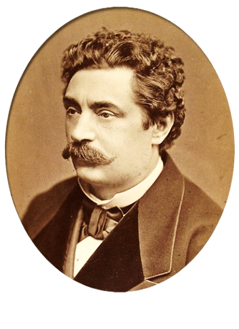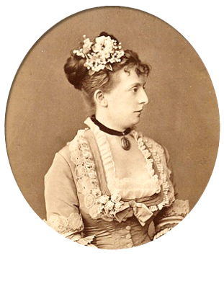Renumita colegă, actriţa Stella Hohenfels voia să părăsească Viena în urma permanentelor umilinţe suferite din cauza lui Schratt – întocmai ca soţul ei, directorul teatrului, Alfred Berger. Eulenburg: „Este o situaţie foarte ciudată! Aud că vechi prieteni de-ai doamnei Kathi se impun tot mai mult, iar această influenţă se resimte în mod supărător şi la nivelul admi-nistraţiei curţii.” Apoi atrase atenţia asupra principalului punct vulnerabil: „Şi baronul Kiss – soţul lui Kathi – provoacă neplăceri. A fost expediat în Venezuela unde se plictiseşte îngrozitor. Simte dorinţa imperioasă de a reveni în Europa, un lucru cu atât mai explicabil cu cât i-au fost achitate toate datoriile. Ar fi fost mult mai înţelept să nu se procedeze aşa.” În 1892, fiul lui Schratt, Toni, care avea vârsta de 12 ani, primi o scrisoare anonimă cu afirmaţii defăimătoare la adresa mamei sale şi a relaţiilor ei cu împăratul. Poliţia nu reuşi să îl descopere pe autorul scrisorii. Agitaţia era foarte mare. Împărăteasa interveni şi de data aceasta ca mijlocitoare; şi anume, îl invită pe micul Toni la ea, în vila imperială din Ischl, se plimbă cu el prin grădina vorbindu-i „cu multă căldură despre mama lui, spunându-i că ţine la ea, o apreciază şi că şi el trebuie să o iubească şi să o respecte, deoarece numai nişte oameni haini pot născoci asemenea minciuni.” Îi trimise apoi ani de zile băiatului prăjituri şi dulciuri de la cofetăria curţi pentru a-şi demonstra şi în felul acesta afecţiunea faţă de mamă şi fiu şi a înăbuşi în faşă alte cleveteli. Dar, în ciuda precauţiilor şi a bunăvoinţei împărătesei, o relaţie atât de neobişnuit de notorie nu putea trece neobservată. Contele Hubner, în 1889: „Toate relele mari şi mici par să se abată asupra familiei imperiale, deci şi asupra bietei noastre Austrii, împăratul continuă să rămână sclavul farmecelor unei actriţe de la Burgtheater. Schratt, frumoasă dar tâmpită, duce – cel puţin aşa se susţine – o viaţă onorabilă în intimitatea împăratului. Se spune că împărăteasa a aranjat această legătură, despre care se spune că ar fi platonică, dar nu este deloc taxată ca atare de către opinia publică, fiind în orice caz ridicolă – şi, în plus, mai este şi arhiducesa Marie Valerie. Această afacere nefastă îi dăunează împăratului – criticat atât de burghezie, cât şi de popor.” Prinţul Philipp Eulenburg: „Familia imperială de aici este foarte interesantă din punct de vedere psihologic.

Cine nu cunoaşte toate personalităţile şi specificul fiecăreia nu va putea înţelege relaţia ciudată dintre perechea imperială, actriţă şi fiice”. Valerie mărturiseşte în jurnalul ei că„…Trebuie să depăşesc o aversiune neîntemeiată faţă de doamna Schratt – oare fiindcă este actriţă?„ La care logodnicul Valeriei spune: „Nu. Indiferent dacă este o actriţă, o balerină sau prinţesa XY, situaţia rămâne aceeaşi dacă respectiva este o persoană onorabilă – şi eu sunt de această părere – şi cred că nu este mare lucru de toată povestea – dar – dar – dacă mi se vorbeşte despre aceasta nu pot spune: nu! Şi nu este bine să se vorbească despre împărat”. Când era în joc relaţia lui Franz Joseph cu Katharina Schratt, Marie Valerie – altfel o fiică foarte docilă – îndrăznea să îl critice pe tatăl ei încredinţându-i jurnalului:…„Cât de penibil îmi este să văd atitudinea adeseori dură, contradictorie, faţă de mama, răspunsurile lui scurte… Chiar dacă ştiu că intenţiile nu sunt rele, înţeleg totuşi că gândurile mamei sunt sumbre când priveşte spre viitor”. Ideea că Franz Joseph este mai puţin dur faţă de actriţa de la Burgtheater decât faţă de împărăteasă, o jignea profund pe Marie Valerie: „Aş dori să nu o mai văd niciodată pe femeia aceasta, aş dori ca tata să nu o fi văzut niciodată”. În asemenea condiţii fiica împăratului se simţea de-a dreptul umilită fiindcă trebuia să se sărute cu Schratt atât la sosire cât şi la plecare, Elisabeth procedând la fel, „dar mă tem că îl supăr pe tata dacă mă sustrag acestui ritual.

Lamentările Valeriei se înmulţesc: „Cel mai trist lucru pentru mine este că nu mai pot fi de acord cu tata în adâncul sufletului meu, aşa cum eram mai demult indiferent cât de inocentă ar fi toată povestea. Ah, de ce a mijlocit mama această prietenie şi cum de poate spune că se simte mai liniştită aşa!… Cum de pot două caractere atât de nobile ca părinţii mei să se înşele atât de amarnic şi să se facă de multe ori nefericiţi unul pe altul”. Iar după un Crăciun dezolant la Hofburg, în 1889, Marie Valerie notează: „Ah, Doamne, ce tristă este viaţa noastră familială care celor neiniţiaţi le pare atât de frumoasă; mama şi cu mine suntem fericite când rămânem singure. Nu ştiu din ce cauză, dar în anul acesta situaţia s-a deteriorat în mod înspăimântător.

Pe tata îl mai interesează atât de puţine lucruri şi – oare s-o spun pe faţă?

A devenit mult mai greoi şi mai meschin… Întâlnirile dintre părinţii mei constau din momente penibile

mărunte, dar foarte agasante.

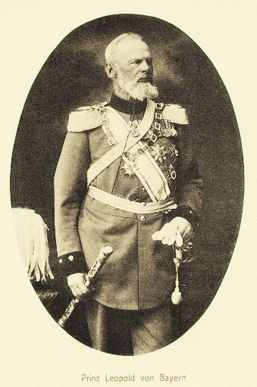Mama mi se plânge mereu. Şi nu-l mai pot privi pe tata cu ochi entuziasmaţi şi plini de admiraţie”. Prinţul Leopold al Bavariei, soţul suro-rii celei mai mari, Gisela, încerca să o liniştească. El, personal, vedea în afacerea cu Schratt „ceva foarte firesc„, îi explică Valeriei care era atât de agitată, adăugând apoi: „Franz [arhiducele Franz Salvator, logod-nicul Valeriei] este încă foarte candid”. Cu cât relaţia dintre împărat şi actriţă devenea mai caldă, cu atât Elisabeth se simţea mai puţin obligată să rămână la Viena. Marie Valerie: „Mama este tot mai deprimată. Se simte cel mai prost când este împreună cu tata. Sacrificiul de a rămâne alături de el îşi pierde din necesitate pe măsură ce nenorocita de prietenie cu Schratt se adânceşte.” Ne putem imagina consternarea penibilă a Valeriei când Elisabeth îi spuse în 1890:

Să insişti ca tata să se însoare cu Schratt în caz că eu aş muri”. (Se pare că Elisabeth îl ignora total pe soţul lui Schratt, Nikolaus von Kiss. Acesta trăi până în 1909, iar în Austria divorţul nu era posibil.) Elisabeth pleda pentru discreţie doar când se găseau în străinătate, de exemplu, în 1894 când perechea imperială şi Schratt îşi petreceau în acelaşi timp vilegiatura la Cap Martin. Franz Joseph către doamna Schratt. „Când împărăteasa şi-a exprimat dorinţa de a vă vedea aici, nu au fost vorbe goale şi nici expresia compasiunii – după cum aţi crezut – ci i-a fost cu adevărat dor de dumneavoastră în decursul întregii călătorii”. Cu toate acestea, considera că o întâlnire la Cap Martin ar fi neavenită: „Aici nu poate fi vorba de un incognito, eşti mereu urmărit de o mulţime de oameni, mişună de curioşi şi de personalităţi sus-puse şi ne temem că relaţiile noastre cu dumneavoastră ar putea deveni subiectul unor critici răutăcioase. La noi acasă lumea a înţeles care este natura prieteniei noastre, aici însă, în străinătate, şi în această localitate – deloc liniştită, ci foarte frecventată şi animată lucrurile stau cu totul altfel, împărăteasa are totdeauna o judecată foarte corectă şi este de părere că noi, care suntem deja bătrâni, nu am avea nimic de pierdut, dar se gândeşte în primul rând la dumneavoastră şi la Toni.” În afară de aceasta, Elisabeth avea tot mai mult convingerea că pentru actriţă ar fi fost un sacrificiu să întâlnească perechea imperială care era tot mai resemnată.

În 1897, Franz Joseph îi scrie din Cap Martin doamnei Schratt la Monte Carlo:

„I-am dat de înţeles împărătesei că s-ar putea să ne vizitaţi totuşi la un moment dat, la care dânsa a răspuns: Biata de ea! Şi anume, crede că v-ar fi foarte incomod şi neplăcut să vă întrerupeţi şederea agreabilă de la Monte Carlo ca să vă plictisiţi aici cu noi, doi oameni bătrâni.” De câteva ori se ajunse la conflicte serioase între Franz Joseph şi Katharina Schratt. Dar de fiecare dată împărăteasa era aceea care intervenea, calmând spiritele şi împăcând-o pe Schratt. Împăratul se arăta atât de deprimat în urma disensiunilor, încât anturajul său abia aştepta să aibă loc împăcarea cu Schratt – atât de greu era să o scoţi la capăt cu el în astfel de momente, în asemenea ocazii, Franz Joseph proceda ca în certurile cu Elisabeth: el se ruga, el se supunea, el ceda.

Prinţul Eulenburg îl ţinea la curent pe împăratul Wilhelm al II-lea cu toate amănuntele şi dedesubturile: „Vorbăria veselă a doamnei Kathi despre marile şi micile mizerii din culise, despre căţeluşi şi păsărele şi alte evenimente din gospodăria prietenei i-au lipsit până acum [împăratului]… El are nevoie şi de atracţia frumoasei feminităţi a doamnei Kathi, dispunând de ea în modul cel mai inocent. Pe scurt: nu mai mergea fără ea.

Se pare că şi împărăteasa susţine acelaşi lucru din moment ce a aplanat până acum deja de două ori conflicte de natura celui ce a survenit acum de curând”. În realitate însă nici Elisabeth nu îşi putea înăbuşi uneori senzaţia că este totuşi neglijată. Cu ocazia uneia din ultimele plimbări făcute, înainte de moarte, cu

Franz Joseph şi „prietena„ îşi manifestă acest sentiment în felul ei propriu, şi anume, cu un umor macabru. Cei trei vorbeau – ca de atâtea ori în ultima vreme despre moarte, adică despre moartea Elisabethei. Elisabeth: „Ah, nimeni nu s-ar bucura aşa de mult de asta ca şi cavalerul Barbă-Albastră„. Pe împărat micul citat îl agasă, aşa încât răspunse evaziv: „Ştii ce, nu mai vorbi aşa.” (Katharina Schratt îi relată prinţului Eulenburg despre această discuţie după moartea împărătesei).

Dar oricum ar fi fost, implicându-se ani în şir pentru perechea inegală, Elisabeth reuşi să reducă bârfele la limite rezonabile, întrebându-ne dacă relaţia puţin obişnuită a impietat asupra reputaţiei familiei imperiale, putem răspunde cu un „nu” – cel puţin în mare parte iar acesta este fără doar şi poate meritul Elisabethei.

Cât de crucial fusese rolul jucat de împărăteasă în relaţia dintre împărat şi actriţă s-a văzut de-abia după moartea ei. Căci în momentul în care Schratt nu a mai avut acces nelimitat la curte în calitate de „prietenă a împărătesei” situaţia ei nu mai putea fi apărată. Un mariaj care să legalizeze relaţia era imposibil, Schratt fiind încă legată prin căsătoria ei cu Nikolaus Kiss. Valerie în 1899: „Nu se va despărţi niciodată de ea, dar nici să o ia în căsătorie nu poate, din păcate, ea fiind încă măritată legal cu altul.” La doi ani după moartea împărătesei se ajunse la un conflict serios între cei doi, iar acesta dură câteva luni.

Împăratul îi declară fiicei sale Valerie „aproape cu lacrimi în ochi că ea [Schratt] intenţionează deja de

la moartea mamei să ia această hotărâre [să se despartă de împărat], deoarece are senzaţia că de atunci nu mai merge, că situaţia ei nu îşi mai găseşte o justificare. Văzând cât de deprimat este împăratul, mai multe persoane încercară să mijlocească o împăcare şi să o readucă pe Schratt din Elveţia – unde se refugiase – la Viena. În ziarul NEUE FREIE PRESSE apăru un anunţ foarte insolent şi mult discutat: „Kathi întoarce-te – am aranjat totul – la nefericitul şi părăsitul tău Franzi.”

Directorul de la Burgtheater, Berger, îi scrise ambasadorului german că„…O dată cu moartea unei doamne foarte sus-puse [Elisabeth] dispăruse… O nuanţă, care dăduse până atunci întregii relaţii o aură diferită, mai nobilă şi mai elegantă”, şi avea perfectă dreptate.

Momentele penibile care marcau existenţa Katharinei Schratt se înmulţeau deteriorând imaginea împăratului.

În plus, actriţa făcea acum acelaşi lucru pe care îl făcuse marele ei model, împărăteasa: de câte ori se simţea jignită, părăsea pentru o perioadă mai îndelungată Viena, lăsându-se rugată – uneori fără rezultat – să revină şi să reia frumoasele plimbări prin parcul de la Schonbrunn. Unul din aceste conflicte serioase şi de lungă durată îşi găsi sfârşitul tocmai în urma apelului lui Franz Joseph la „dragostea pentru ea [Elisabeth], ultima trăsătură de unire dintre noi.” Tentativa bine intenţionată a Valeriei de a-l determina pe tatăl ei să o ia în căsătorie pe „tanti Spatz”, deci pe una din surorile Elisabethei, contesa Mathilde Trani, care rămăsese între timp văduvă, pentru ca Schratt să poată fi iarăşi „prietena soţiei lui tata”, ne arată în ce impas ajunsese relaţia de când Elisabeth nu mai patrona acest amor târziu al soţului ei.

În mai 1909, la moartea lui Nikolaus Kiss, împăratul avea deja vârsta de 79 de ani, iar Schratt aproape 56.

După cum reiese din textul integral al scrisorilor lui Franz Joseph, de care dispunem în momentul de faţă, relaţia rămăsese, ce-i drept, amicală, dar mult mai rece şi distantă decât în timpul vieţii împărătesei.

Cu toate acestea, bârfa Vienei era preocupată în continuare (fireşte, după 1909, când apăruseră şi condi-

ţiile preliminare) de ipoteza unei căsătorii secrete. Lipseşte însă orice dovadă în acest sens, iar aparţinătorii

Katharinei Schratt consideră că o căsătorie ar fi fost cu totul imposibilă, în orice caz, cei doi menţinură până la moartea lui Franz Joseph formula de adresare „dumneavoastră”, ca la început, împăratul avusese grijă cu mult înainte de moartea sa, să-i asigure lui Schratt o situaţie financiară strălucită – inclusiv un palat propriu pe Ring.

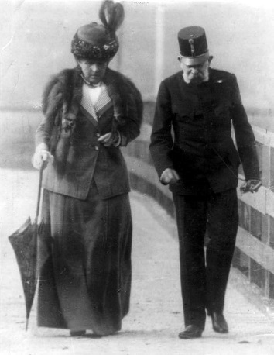Prin testament însă nu îi mai lăsă nimic prietenei spre marea supărare a acesteia. Nefiind căsătorită cu el, nu avea nici un argument juridic pentru a pretinde ceva nici după 1918. Ea trăi până în 1940, acoperind cheltuielile necesare unui stil de viaţă ceva mai modest din vânzarea succesivă a antichităţilor şi bijuteriilor acumulate în „perioada imperială”.

**CAPITOLUL 13**

**Rudolf şi Valerie**

Dacă mama şi-ar fi pus în joc forţa şi măreţia naturii ei pentru a lupta cu perseverenţă şi curaj în vederea cuceririi fericirii, dacă nu s-ar fi refugiat adeseori într-o mândrie prost înţeleasă, în loc de a-şi croi drum spre inima tatei cu dragoste şi căldură, dacă nu s-ar fi simţit dezamăgită de atâţia oameni pe care odinioară îi iubise, şi anume, din cauza câte unei jigniri insignifiante aduse de multe ori din nebăgare de seamă – poate că această durere profundă şi reală nu ar fi îmbibată cu atâta amărăciune”. Iată cuvintele consemnate de fiica Marie Valerie în jurnalul ei după moartea prinţului moştenitor Rudolf. În felul acesta sugera că tragedia de la Mayerling şi-a avut, poate, unul din punctele de plecare şi în mariajul nefericit al cuplului imperial şi că durerea Elisabethei era, poate, „îmbibată cu atâta amărăciune” şi fiindcă nu se simţea total nevinovată de neşansa fiului ei.

În realitate, cei doi copii mai mari, Gisela şi Rudolf, crescuseră fără mamă. Elisabeth era atât de copleşită de grjile şi necazurile proprii, încât le dedică foarte puţin timp, nu îi înconjură de căldură şi nu le dădu unsentiment de siguranţă, îi considera pe cei doi un fel de copii adoptivi ai arhiducesei Sophie ceea ce era suficient pentru a deteriora din temelii relaţia dintre mamă şi copii. Fireşte, în perioadele scurte petrecute la curtea vieneză, Elisabeth se manifesta ca o personalitate puternică (deşi încăpăţânată), exercitând o asemenea fascinaţie încât micuţul Rudolf o diviniza, dar nu ca pe o mamă, ci mai degrabă ca pe o zână din poveşti care îi lumina existenţa cenuşie de prinţ moştenitor, obligat să se dedice exclusiv îndatoririlor sale.

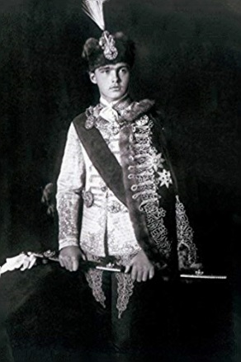Spre deosebire de surorile sale, Rudolf semăna cu mama, nu cu tatăl. Temperamentul şi talentele, fantezia şi vioiciunea, sensibilitatea şi spiritul, darul de a înţelege rapid orice – toate acestea le moştenise de la Elisabeth.

Marie Festetics despre băiatul de 15 ani: „Ochii prinţului moştenitor străluceau. Era fericit că poate fi împreună cu mama sa pe care o adoră… Are multe trăsături comune cu mama lui, mai ales şarmul şi ochii frumoşi, căprui.” Rudolf îi rămase recunoscător până la moarte mamei sale pentru faptul că, în 1865, într-un moment când trecea printr-o profundă criză psihică şi fizică, mama se implicase atât de rezolut pentru el. Elisabeth fusese cea care îl smulsese din ghearele educatorului detestat, Gondrecourt, scutindu-l de alte chinuri şi dându-i posibilitatea să se redreseze psihic şi fizic sub oblăduirea noului său educator, Latour. Micul prinţ moştenitor ştia prea bine că mama lui reuşise să îşi impună punctul de vedere doar în urma unor conflicte familiale serioase şi împotriva dorinţei curţii. Educatorul ales de Elisabeth, Latour, era un substitut de tată foarte iubit, care, în plus, îl familiariză cu principiile liberale agreate şi de Elisabeth.

Persoana lui Latour reprezenta o trăsătură de unire între mamă şi fiu, chiar dacă cei doi aveau foarte puţine contacte directe.

Educaţia în spirit vădit burghez, ba chiar anticurtenesc, îl îndepărtă pe prinţul moştenitor de ambianţa aristocratică, ridicând ziduri care se vor dovedi în viitor a fi insurmontabile. Rudolf era grevat din copilărie de o grea ipotecă, şi anume, rămânea fiul mamei lui, Elisabeth – semănând atât de mult cu ea. Toţi adversarii Elisabethei vedeau în Rudolf un potenţial pericol – în primul rând pericolul de a avea în viitor un împărat „revoluţionar”, „burghez”, „anticlerical”, „antiaristocratic”, întocmai ca Elisabeth. Acest pericol (care pentru popor reprezenta o speranţă) era cât se poate de rea).

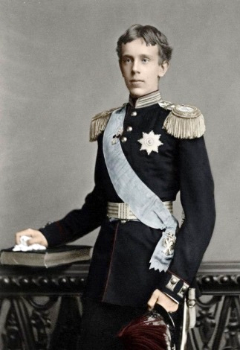La vârsta de opt ani, Rudolf se află câtva timp alături de mama sa exact în perioada de maximă activitate politică a acesteia, adică după înfrân-gerea de la Koniggratz, cu ocazia tratativelor de la Budapesta. Aici, în Ungaria, prinţul moştenitor îl cunoscu pe Gyula Andrassy, politicianul pe care îl respectă până la moarte şi care exercită o influenţă la fel de hotărâtoare asupra concepţiilor sale politice ca asupra acelora ale Elisabethei. Cele câteva săptă-mâni trăite la Budapesta alături de Elisabeth şi de Andrassy – Franz Joseph era la Viena – însemnaseră, din perspectiva lui Rudolf, cea mai frumoasă perioadă petrecută vreodată alături de mama sa.

Dar implicarea Elisabethei, în 1865, pentru fiul ei, precum şi săptămânile din Budapesta, rămaseră simple episoade. În 1868, se născu Marie Valerie, „cadoul de încoronare” făcut de Elisabeth Ungariei. Iar prinţul moştenitor, care era cu zece ani mai în vârstă, rămase pe planul al doilea. Elisabeth manifestă o dragoste de-a dreptul isterică faţă de „Unica”, a cărei educaţie o dirija personal şi pe care o luă de acum înainte cu ea în aproape toate călătoriile.

Fiica cea mai mare, Gisela, se mărită la 17 ani, plecând în Bavaria. Relaţia ei cu mama rămase rece. Prinţul moştenitor trăia la Viena, fiind însă lăsat exclusiv în seama profesorilor şi educatorilor. Frumoasa şi divinizată mamă nu se sinchisea de fiul ei, fiind preocupată doar de micuţa Valerie, pe care Rudolf începu să fie foarte gelos, în consecinţă, o brusca pe fetiţă arătându-se de-a dreptul ostil. Valerie, la rândul ei, începu să se teamă de fratele mai mare, ceea ce o determină pe Elisabeth să se situeze, ca o cloşcă, de partea fetiţei, respingându-i şi mai mult pe fiul ei.

Membrii familiei imperiale nu aveau multe ocazii să fie cu toţii împreună. Elisabeth era de obicei plecată în călătorii şi, oricum, participa rareori la dineurile familiale.

Părinţii şi copiii adulţi se întruneau, de fapt, doar cu prilejul marilor sărbători, cum ar fi Crăciunul sau ziua de naştere a împăratului, fiind, şi atunci, înconjuraţi de o droaie de doamne de onoare şi alţi reprezentanţi ai curţii, Fiecare membru al familiei imperiale îşi avea suita proprie. Aceste suite erau geloase unele pe altele, având tot felul de conflicte, în asemenea împrejurări nu se putea vorbi de o atmosferă intimă, aceasta rămânând rezervată şi fiind dominată, după spusele arhiducesei Marie Valerie, de o penibilă răceală. Elisabeth ar fi trebuit să ia iniţiativa şi să facă primul pas pentru a veni în întâmpinarea fiului său. Dar ea nu făcu acest lucru şi nici Franz Joseph.

Iată de ce Rudolf rămase un izolat nu numai la curte, ci şi în cadrul strictei sale familii. Nu ştia nimeni ce probleme îl frământă. Moştenitorul tronului era privit cu o teamă plină de deferentă, dar şi cu suspiciune. Valerie îi mărturisi la un moment dat unei rude din Bavaria că ea trăieşte, ce-i drept, sub acelaşi acoperiş cu Rudolf, dar nu îl vede de multe ori luni întregi. Iar fiica cea mai mare a familiei imperiale, Gisela, care avea cele mai calde relaţii cu fratele ei, constată, cu surprindere, cu ocazia unei vizite la Viena, „că toată familia îl tratează, de fapt, ca pe o persoană care insuflă respect”. La care Valerie răspunse: „Bietul de el! Din păcate, aşa este!” Despre raporturi bazate pe încredere reciprocă – aşa cum existau între Elisabeth şi Valerie – nici

nu putea fi vorba între Rudolf şi mama sa.

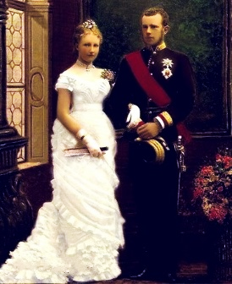Căsătoria lui Rudolf cu Stephanie, fiica regelui Belgiei, învenină şi mai mult atmosfera din familie. Mai ales Elisabeth nu reuşi să îşi depă-şească antipatia faţă de nora ei. Dar când tânăra Stephanie începu să mani-feste interes pentru obligaţiile de cere-monial, ba chiar să se simtă foarte bine în public savurând atenţia generală care i se acorda, Elisabeth profită de ocazie pasându-i nurorii (care avea de-abia 17 ani) o mare parte a obligaţiilor ei de reprezentare. Stephanie reproduce în memoriile ei cuvintele Elisabethei: „Acest sclavagism, această tortură, după cum numea obligaţiile impuse de funcţia ei, îi sunt nesuferite… După părerea ei libertatea era un drept inalienabil al oricărui om.” Elisabeth îşi exprimă în poezii antipatia profundă faţă de nora ei, care apreciază tot ce este doar de formă şi de suprafaţă – ceea ce nu era de natură să facă mai bună căsnicia ei cu prinţul moştenitor, un om atât de neconvenţional. Elisabeth o lua în derâdere prezentând-o ca pe o „cămilă uriaşă”, cu „cosiţe lungi şi false” şi ochi „care stau la pândă cu viclenie”:

*“Chiar cămilă fiind, mândria*

*Din privirile-i ţâşneşte,*

*Chiote-i place s-audă,*

*Vivat!*

*Slavă!*

*O încântă.*

*Prin oraşe, iarmaroace,*

*Cu tam-tam să freacă-i place,*

*Toboşarul meargă-n frunte;*

*Fiţi atenţi! Bum-bum urmează!”*

Apărând tot mereu în public, tânăra Stephanie o eclipsă de câteva ori pe împărăteasă – întocmai cum făcuse cu ani mulţi în urmă mătuşa ei Charlotte, soţia lui Max, împăratul Mexicului; de altfel, aceasta vegeta de mult într-un castel belgian, în stare de demenţă. Când voia să o jignească pe Stephanie, Elisabeth făcea aluzie la cumnata pe care o urâse odinioară atât de profund:

*“Nimic bun nu ne-a dat stirpea*

*Ce aici s-a aciuat,*

*Unde dai de ei, mereu*

*Vrajbă-aţâţă, intrigi fac.”*

Când se constată că Stephanie este o adeptă convinsă a înaltei aristocraţii criticând-o pe Elisabeth căreia îi reproşa lipsa sentimentului datoriei, relaţiile dintre mama-soacră şi noră deveniră de-a dreptul glaciale.

Tânăra pereche nu găsi un sprijin nici la împărat. Nu exista nici o apropiere între cele două generaţii, ci, dimpotrivă, o prăpastie adâncă. Valerie scrie în 1884:

„Tata este cu totul altfel cu ei [Rudolf şi Stephanie] decât cu mine: prietenos dar crispat! Desigur că şi acesta este un motiv al geloziei lui Rudolf.” Rudolf ducea o adevărată luptă ca să intre în graţiile mamei sale, manifestând aceleaşi preferinţe şi aversiuni ca ea, şi imitând-o în toate privinţele. De exemplu, Elisabeth iubea câinii mari, care veneau după ea până în salon – Spre supărarea necontenită a împăratului. Şi prinţul moştenitor se înconjură de câini; în 1880 înfiinţa chiar şi o crescătorie de câini la Praga, ocupându-se în primul rând de câinii lup. Pornind de la dragostea pentru animale a mamei sale, prinţul moştenitor dezvoltă un interes special pentru studiul zoologiei – mai ales pentru ornitologie, în calitate de ornitolog, Rudolf întreprinse călătorii de explorare îndelungate, cu vaporul, îndeosebi în compania prietenului său „părintesc”, 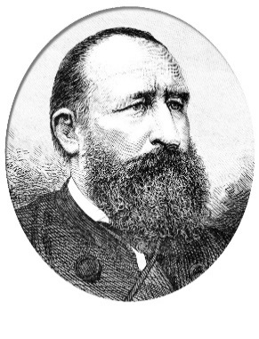Alfred Brehm, la a cărui lucrare Tierleben (Viaţa animalelor) colabora şi el. El îi acordă atâta impor-tanţă savantului, încât trezi ilaritatea ofiţerilor de pe vapor – întocmai cum echi-pajul vasului Greif îşi bătea joc de împărăteasa care îl copleşea cu atenţii 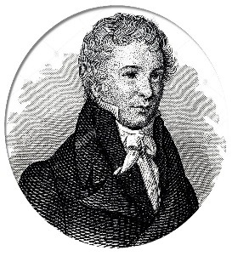şi recunoş-tinţă pe ghidul ei prin Grecia, arheologul Alexander von Warsberg.

Împăra-tul îi permitea soţiei sale cu multă culanţă să dea curs tuturor marotelor, în schimb, nu îşi dădu asentimentul ca fiul său, moştenitorul tronului, să îşi îndeplinească cea mai arzătoare dorinţă, şi anume, să se înscrie la universitate, ca student obişnuit, şi să studieze ştiinţele natu-rale. Studiul era considerat în acea vreme ca o îndeletnicire cu totul exclusă pentru un Habsburg, fiind incompatibil cu legile castei – spre deosebire de Hohenzollerni: prinţul Wilhelm, viitorul împărat Wilhelm al II-lea, care avea aceeaşi vârstă ca Rudolf, fusese de-a dreptul îndemnat insistent de părinţii săi mai liberali să studieze la Universitatea din Bonn; tânărul prinţ nu se supuse cu un entuziasm deosebit acestei cerinţe şi nu îşi încheie studiile. Nici familia Wittelsbach nu considera că îndeletnicirea cu ştiinţele ar fi ceva sub demnitatea ei; oricum, fratele preferat al lui Elisabeth, Carol Theodor, şeful familiei ducale, era un oftalmolog apreciat şi în cercurile de specialitate, împăratul Franz Joseph îşi menţinea însă punctul de vedere că fiul său trebuie să fie soldat. Înclinaţia lui Rudolf pentru ştiinţă şi literatură nu însemna în ochii împăratului decât „plutire cu capul în nori” – întocmai ca pasiunea Elisabethei pentru beletristică.

Rudolf era deci obligat să rămână autodidact ca ornitolog; cu toate acestea îşi aduse o contribuţie ştiinţifică remarcabilă şi apreciată până în ziua de astăzi de specialişti – fireşte, fără ca părinţii săi să fi ştiut ceva. În schimb, ca soldat se evidenţie mult mai puţin – spre decepţia tatălui său, împăratul.

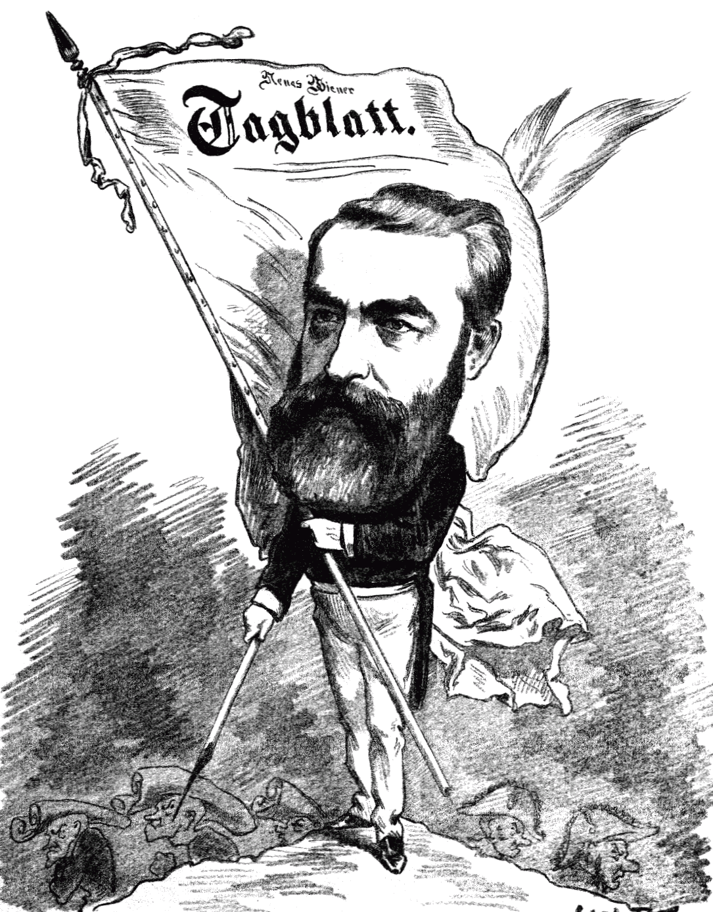Prinţul moştenitor redacta şi memorii politice, scria în taină editoriale politice pentru NEUES WIENER TAGBLATT, organul democratic condus de prietenul său Moritz Szeps. Asemănările dintre Elisabeth şi Rudolf ajungeau şi mai departe: atât împărăteasa cât şi prinţul moştenitor îşi publicară cam în acelaşi timp poe-ziile, respectiv scrierile, în volume anonime, tipărite de Tipografia de Stat – de fiecare dată doar în puţine exemplare.

În orice caz, niciunul nu ştia nimic despre activitatea celuilalt. Cu atât mai surprinzătoare este altă asemănare între mamă şi fiu: Rudolf redacta Reisebilder (Impresii de călătorie) după modelul lui Heine – rămase incom-plete şi păstrate doar în manuscris – în timp ce Elisabeth îşi intitulă cele două volume de poezie, Nordseelieder şi Winterlieder, tot după modelul lui Heine.

Şi atitudinea antiaristocratică a mamei poate fi regăsită la fiu. La vârsta de 19 ani, Rudolf îşi scrise primul pamflet anonim Der Osterreichische Adel und sein con stitutioneller Beruf (Aristocraţia austriacă şi vocaţia sa constituţională), criticând dur – în esenţă nu altfel decât mama sa – privilegiile nobilimii, care nu fuseseră dobândite prin muncă şi performanţe. Nici Elisabeth, nici împăratul nu cunoşteau cele 48 de pagini ale scrierii fiului lor. Rudolf era atât de intimidat, ba chiar timorat de părinţii săi încât nu îndrăznea să le arate eseurile scrise de el. Şi anticlericalismul Elisabethei şi atitudinea ei foarte personală faţă de dogmele bisericii catolice pot fi regăsite la Rudolf. Până şi entuziasmul pentru forma de guvernământ republicană fusese moştenit de prinţul Rudolf fără ca mama lui să ştie ceva. Prinţul Khevenhuller despre Rudolf care avea atunci 20 de ani:

„Spunea multe lucruri incongruente despre libertate şi egalitate, ocăra nobilimea declarând că reprezintă un punct de vedere perimat, iar dorinţa lui supremă era să fie preşedinte de republică!” Elisabeth se gândea că poate va trebui la un moment dat să plece în exil în Elveţia (considerând chiar că o asemenea „pensiune” ar fi de dorit), în timp ce Rudolf cocheta cu ideea unei existenţe burgheze: „Dacă voi fi alungat de aici, intru în slujba unei republici, probabil în slujba Franţei”, îi mărturisea confidentului său, ziaristul Berthold Frischauer. Şi concepţiile politice ale Elisabethei i se transmiseră în întregime fiului ei – cine ştie pe ce căi ocolite. Marele ideal şi model politic al prinţului moştenitor – pe care nu îl repudie niciodată – rămase An-

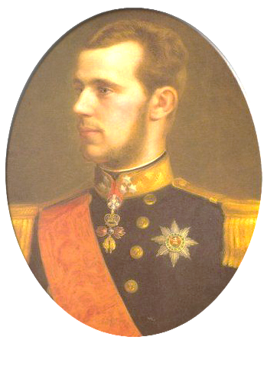drassy. Atât Elisabeth cât şi Rudolf vedeau în Andrassy un om remarcabil care ar putea scoate Austro-Ungaria din calamităţile vechii epoci, punând bazele unei ere noi, moderne, liberale. De exemplu, Rudolf îi spunea, la vârsta de 19 ani, Mariei Festetics că „… îi mulţumeşte în fiecare zi bunului Dumnezeu pentru faptul că Andrassy există. Căci lucrurile vor merge bine doar cât timp va exista el.”

Primul memoriu politic al tânărului prinţ moştenitor, scris la vârsta de 22 de ani, era un imn lipsit de echivoc închinat lui Andrassy. Elisabeth şi Rudolf îl condamnau pe premierul Eduard Taaffe cu aceeaşi convingere cu care apărau persoana şi politica lui Andrassy. Contele Taaffe era un prieten din tinereţe al împăratului, ajungând în guvern în 1879, după eşecul liberalilor, între el şi Andrassy nu exista nici o posibilitate de înţelegere. La scurt timp după ce Taaffe prelua conducerea guvernului, Andrassy îşi pierdu funcţia de ministru de Externe. Fratele mai mic al împăratului, arhiducele Karl Ludwig, îi spunea contelui Hubner în legătură cu reacţia Elisabethei la această schimbare că ea este, ce-i drept, lipsită de interes pentru politică, fiind total absorbită de echitaţie,„…Cu toate acestea anturajul ei întru totul devotat lui Andrassy continuă să îl servească, urmărind ca împărăteasa să intervină ocazional în favoarea sa.” Elisabeth îşi manifestă antipatia faţă de guvernul Taaffe vizitându-l în 1879, împreună cu împăratul, pe Andrassy, care era bolnav. Ambasadorul Hubner: „Este un gest ostentativ din partea împărătesei care fireşte că îl descurajează pe Taaffe.” Medicii îi recomandară lui Andrassy o cură la Gleichenberg, „în schimb împărăteasa (!), ultimul, dar influentul lui sprijinitor, propune Ischl, iar el va pleca acolo”, scria Hubner. Intenţia ascunsă era ca la Ischl împăratul şi Andrassy să se întâlnească într-o atmosferă relaxată, iar Andrassy să aibă o şansă de a-şi vedea demisia retractată. Andrassy acceptă sugestia Elisabethei.

Întrevederea cu împăratul avu într-adevăr loc, dar nu se vorbi despre rechemarea lui Andrassy.

Pentru a-şi demonstra prietenia faţă de Andrassy şi a semna rezultatul străduinţelor lor comune, adică tratatul de alianţă germano-austriac, prinţul Bismarck veni în toamna anului 1879 la Viena. Comentariul sarcastic al lui Hubner pe marginea evenimentului strălucit al vizitei lui Bismarck: „Acesta este marele spectacol cu focuri de artificii lansat de Andrassy la încheierea ministeriatului său, în stilul unei melodrame sau mai degrabă a circului Franconi.” În orice caz, şi cu această ocazie avură loc demonstraţii naţionaliste progermane în faţa Hotelului Imperial unde locuia Bismarck, iar Hubner nu omise să noteze în jurnalul său „că împăratul fusese agasat de ovaţiile publice aduse lui Bismarck”. Epoca liberalismului, personificată de An-

drassy, se încheiase în Austria. Taaffe guverna în colaborare cu ţăranii, clericalii, cehii (aşa-numitul „inel de fier”) şi nu voia, nici nu putea să tolereze un ministru de Externe liberal, în plus maghiar, şi care mai era şi francmason.

Marie Festetics – în continuare o admiratoare ferventă a lui Andrassy – nota în jurnalul ei cu un ton pesimist:

Dacă într-adevăr Andrassy nu vine! Sunt convinsă că în acest caz nu mai vine deloc – iar dacă totul se împotmoleşte, ştie Dumnezeu – ce se va mai întâmpla? Împărăteasa are aceeaşi impresie ca mine. Nu o să-l mai lase să intre.” Înseamnă deci că abandonarea lui Andrassy însemna şi pentru împărăteasă o înfrângere. Familia imperială se dezbină din cauza noii politici lansate de contele Taaffe: împăratul Franz Joseph îl sprijinea pe Taaffe cu autoritatea coroanei, în schimb împărăteasa Elisabeth şi prinţul moştenitor – ambii animaţi de convingeri liberale – respingeau orientarea sa.

Scrierile politice şi scrisorile particulare ale lui Rudolf abundă în aprecieri negative la adresa lui Taaffe

şi a politicii sale: „Bunul conte Taaffe este şi rămâne ceea ce a fost dintotdeauna, adică un escroc uşuratic care poate face încă mult rău”, îi scria, de exemplu, Rudolf, în octombrie 1879, fostului său educator Latour, plângându-se şi cu alte ocazii de „încălcarea constituţiei” şi de revocarea unor cuceriri liberale în timpul guvernării lui Taaffe: „în Germania şi la noi regresul şi ultramontanismul se agită… Este în pericol tot ce s-a cucerit în urma unor lupte grele: noţiunea de stat cultural modern.”

Rudolf se pronunţa cu acelaşi radicalism ca mama sa: „Un curent detestabil domină acum Europa Centrală – o perioadă în care papistaşii şi becisnicii sus-puşi se tăvălesc în căc… tul propriei prostii!” Elisabeth recurgea la expresii similare chiar dacă le dădea un veşmânt poetic, îi reproşa lui Taaffe că îl exploatează fără scrupule pe împăratul prea blajin după părerea ei; Franz Joseph îşi pierde popularitatea din cauza politicii lui Taaffe. Elisabeth i se plângea doamnei de onoare Festetics: „Nu mulţi monarhi ajunseseră să fie atât de populari ca împăratul… Devenise infailibil – se ridica deasupra tuturor cu o demnitate plină de măreţie care era parte a „Eului„ său; iar acum? Acum – se află la marginea abisului unor complicaţii serioase, fiind o unealtă în mâinile unui acrobat uşuratic, care vrea să se menţină sus pe sârmă folosindu-se de el ca balansier!”

După care Elisabeth dă expresie unei dorinţe: „Dacă aş fi bărbat – m-aş duce şi aş spune adevărul. El ar avea şi în acest caz libertatea de a proceda cum doreşte dar ar trebui măcar să ştie cum este exploatată înalta sa demnitate.” Aceste cuvinte arată foarte clar cât de mult se schimbaseră vremurile din 1867 până acum. Situaţia era de aşa natură încât Elisabeth nu mai îndrăznea să îşi spună pe faţă părerea în materie de politică. Iar dacă ei îi era atât de teamă să îşi exprime în mod sincer punctele de vedere deoarece împăratul devenise inabordabil, ne imaginăm cât de greu îi venea tânărului prinţ moştenitor să discute cu împăratul despre problemele fundamentale ale politicii austriece!

Nici Elisabeth, nici Rudolf nu mai vedeau nimic pozitiv în politica externă a Austro-Ungariei, după demisia lui Andrassy din 1879: „Austria nu a fost niciodată atât de puternică, fericită şi respectată ca în anii în care politica sa era condusă de Andrassy – şi iată că acest om excepţional a trebuit cu toate acestea să cadă; căci este imposibil să lupţi împotriva unor adversari abstracţi, invizibili. Fără a cunoaşte opiniile fiului ei, Elisabeth scria în această perioadă lucruri şi mai drastice despre „măgăruşul gras„, adică noul ministru de Externe cezaro-crăiesc, contele Gustav Kalnoky, şi „calul pur–sânge” Andrassy:

*“Ia spune-mi, bărbăţele drag,*

*Ce scopuri urmăreşti?*

*Spre suferinţa tuturor*

*Căruţa o împotmoleşti.*

*Măgarul ce l-ai înhămat,*

*S-o tragă nu mai poate,*

*Prea-i înfundată în rahat;*

*O, nu ar fi mai înţelept,*

*Pursângele ce liber zburdă*

*De pe păşune să-l aduci,*

*Zăbală-n gură iar să-i bagi*

*Nu mâine ci-încă azi?*

*Ţi-a scos o dată din rahat*

*Căruţa-mpotmolită;*

*Deci măgăruşul gras alungă*

*Până de tine joc nu-şi bate.”*

Opiniile Elisabethei şi ale lui Rudolf despre politica externă cezaro-crăiască nu se schimbară nici în 1885, cu ocazia summit-ului de la Kremsier – întrevederea amicală dintre împăratul Franz Joseph şi ţarul Alexandru al III-lea al Rusiei, în care se discută despre politica din Balcani.

Ambii suverani veniseră însoţiţi de soţiile lor şi de prinţii moştenitori. Elisabeth avea doar cuvinte de batjocură la adresa demonstraţiei de prietenie ruso-austriece întocmai ca Andrassy care era un duşman tradiţional al Rusiei – manifestându-şi antipatia faţă de Rusia şi, în mod special, faţă de familia ţarului ai cărei membri îi prezentă în poezia Kremsier ca maimuţe:

*“O, muză!*

*Ce poţi să spui despre Kremsier?*

*Pegasul meu devine-aici cămilă!*

*Căci numai o cămilă poate să suporte*

*Maimuţele ce pe cocoaşa-i călăresc;*

*Un pavian tronează maiestuos*

*Sus, foarte grav, într-un veston străin,*

*Un animal măreţ din depărtata Asie,*

*Ce plin de-aplomb e, chiar legat fiind.*

*Iar maimuţoaica ce îl însoţeşte*

*Frumoase reverenfe face celor ce-o aclamă.*

*Ca tatăl, reuşite, două maimuţici în haine militare sunt: băieţii.*

*O oaste-ntreagă de maimuţe decorate*

*Se grozăvesc rânjind şi măcăind, în frac şi uniforme vezi macaci*

*Cu decoraţii, flecărind şi turuind;*

*Şi diplomaţii măgăruşi îi întreţin,*

*Spre-a vulturului dublă dezonoare;*

*Comedia-i gata!*

*Slavă! Să trăiască!*

*Dă-mi blidul repede – îmi vine să vomit.”*

Şi impresia făcută asupra lui Rudolf era la fel de proastă după cum îi scria, din Kremsier, soţiei sale Stephanie:

„împăratul Rusiei s-a îngrăşat înfiorător, marele duce Vladimir şi soţia, precum şi împărăteasa arată bătrâni şi uzaţi. Suitele, mai ales slujitorii, sunt îngrozitori; noile uniforme îi fac să pară iarăşi foarte asiatici, în perioada răposatului împărat [Alexandru al II-lea] ruşii erau cel puţin eleganţi, iar câte unul din anturaj de-a dreptul distins. Acum toată societatea pare foarte ordinară.” În primul şi în primul rând împărăteasa şi prinţul moştenitor nu aveau nici un pic de încredere în asigurările de pace şi prietenie date de ruşi – spre deosebire de împărat şi de ministrul său de Externe Kalnoky. Rudolf îi scria fostului său educator Latour:

„Balcanii sunt iarăşi în fierbere, se pregătesc mişcări de anvergură; în sala de bal nu prea se ştiu multe despre toate acestea, aşa încât lucrurile sunt tratate cu o prostie suverană. Rusia profită de ministeriatul atât de miop al lui Kalnoky şi de aşa-zisa apropiere de Austria şi înfiinţează fără jenă comitete pentru a colecta bani, arme etc., etc., şi a le trimite în Bulgaria, Rumelia, Macedonia, Serbia, ba chiar şi în Bosnia.” Scepticismul împărătesei şi al prinţului moştenitor faţă de asigurările de pace date de Rusia la Kremsier se va dovedi în curând a fi foarte întemeiat, în timpul crizei din Bulgaria, din anii următori, se vorbea mai mult de război decât de pace. Rusia şi Austria se înfruntau ca inamici. Într-una din poeziile ei Elisabeth îl ironiza de

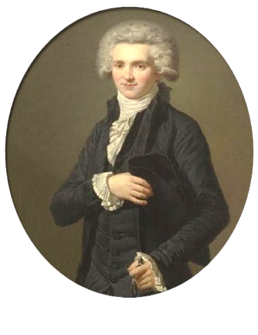data aceasta pe ambasadorul Rusiei la Viena, prinţul Labanoff:

*“Prinţ Labanoff, îţi aminteşti*

*De zilele de la Kremsier,*

*Când la prinţul cardinal*

*Trăiam plăcut şi în huzur?*

*Pe ţarul tău îl copleşeam*

*Cu sute de-amabilităţi*

*Şi totuşi el acum se poartă*

*Cu noi de parc-ar fi o fiară.”*

Elisabeth şi Rudolf îi reproşau lui Kalnoky, ministrul de Externe, că este lipsit de demnitate, ba chiar servil faţă de imperiul german şi Rusia, căzând, cu naivitate, în cursele întinse de Bismarck şi ţar. („Tratatul de reasigurare” încheiat în 1887 de Germania, aliata Austriei, în mare taină şi în spatele Austriei, cu imperiul ţarist va arăta mai târziu că toate suspiciunile fuseseră îndreptăţite.) Criticile Elisabethei se îndreptau în aceeaşi măsură şi contra soţului ei, împăratul, căruia îi punea, într-o poezie, următoarele cuvinte în gură:

*“Sluj am făcut în faţa Rusiei, Prusiei,*

*De dragul patriei iubite,*

*Ba chiar pe capul meu permis-am,*

*Cu umilinţă, să se c… e”*

Prinţul moştenitor nu cunoştea aceste versuri, după cum nici Elisabeth nu cunoştea aprecierile sarcastice ale fiului său la adresa politicii lui Kalnoky: „Bismarck îi strânge mâna lui Kalnoky, dar duce tratative cu Rusia, de parcă Ministerul nostru de Externe s-ar numi de Externe fiindcă s-ar afla la Berlin, şi nu la Viena.” Chiar şi Gyula Andrassy, iniţiatorul alianţei germano-austriece şi adept notoriu al lui Bismarck, se îndepărtă de politica acestuia în timpul crizelor din Balcani, criticând aspru concesiile – exagerate, după părerea sa – făcute de Austro-Ungaria imperiului german. Atitudinea mefientă faţă de influenţa politică exercitată de Andrassy asupra împărătesei era atât de evidentă în această perioadă, încât fostul ministru nici nu îndrăzni să-i facă, în decembrie 1887, o vizită familiei imperiale, care se afla la Godollo. El se justifică faţă de Ida Ferenczy spunându-i că, oricum, în această conjunctură politică dificilă lumea ar fi crezut că doreşte să pună la cale intrigi politice. Dar: „Aşa ceva nu face parte din deprinderile mele proaste.” Elisabeth şi Rudolf (şi

Andrassy) aveau aceeaşi părere şi despre Italia, al treilea membru al alianţei. Elisabeth:

*“În ţara trădătorilor, în care*

*Tibrul clasic curge,*

*Iar chiparoşii visători*

*Eterul veşnic îl salută,*

*Pe ţărmul mediteranean*

*Toată lumea stă la pândă*

*Ca să ne ciupească-n pulpe*

*De-un război cu Rusia-ncepe.”*

Într-o „Scrisoare deschisă” către împăratul Franz Joseph, Rudolf scrie sub pseudonimul „Julius Felix”; „Ştiţi foarte bine că Italia este un inamic inveterat care vorbeşte despre Tirolul de Sud, Triest şi Dalmaţia *sans gene*, ca un tâlhar care vrea să dea o lovitură, sau ca un moştenitor vesel care de-abia aşteaptă moartea bătrânei rude – iar Dumneavoastră, Maiestate, vă aliaţi cu ea! Oare soarta Austriei este să fie mereu dusă de Andrassy?” Andrassy redacta memorandumuri politice în care făcea apel la o atitudine mai hotărâtă a Austro-

Ungariei mai ales faţă de partenerul german:

„Nu este oportun să rămână mereu, orbeşte, în spatele Germaniei; el, contele Andrassy, a înţeles mai bine acest lucru; cancelarul Reich-ului fusese în relaţii atât de bune cu el tocmai fiindcă îi spusese de multe ori adevărul în faţă; iar în ceea ce priveşte politica faţă de Orient, Germania se lăsase condusă de el [de Andrassy] etc… De exemplu, fostul ministru de Externe susţine că alianţa noastră a fost compromisă atât de contele Kalnoky, cât şi de cancelarul german, subliniind că pe vremea sa Germania se implicase mult mai intens pentru Austria decât acum”, citim într-un raport al ambasadorului german către Berlin. Exact aceeaşi temă o atacă şi Elisabeth:

*“Tras pe sfoară e Kalnoky,*

*Cel micuţ şi grăsuliu,*

*Fără jenă la Berlin.*

*Iar tratatele-importante,*

*De Andrassy negociate,*

*Lichidate-au fost în taină*

*De Bismarck-de bine ştiu.”*

În timp ce împăratul Franz Joseph şi ministrul său de externe Kalnoky aveau încredere în asigurările de prietenie date de Germania, împărăteasa şi prinţul moştenitor (influenţaţi, arnbii, de Andrassy) rămăseseră consternaţi de maniera – după părerea lor – lipsită de onestitate şi neavenită în care Austro-Ungaria era tratată de partenerul şi aliatul german.

Aceste discordii sunt exacerbate de cuvântarea foarte naţionalistă ţinută de prinţul Bismarck la finele lui ianuarie 1886 şi îndreptată împotriva Poloniei – o cuvântare care acutizează conflictele etnice dintre germani şi slavi şi în Austro-Ungaria. Căci Bismarck făcea în această cuvântare referire şi la Austro-Ungaria. Şi anume, el proclamă lupta împotriva polonezilor din Germania şi lansează un program riguros de expulzare care culminează cu sfatul dat nobilimii poloneze să se mute în Galiţia, adică în ţinuturile poloneze aflate sub suveranitatea Austriei – intenţia ascunsă fiind să sugereze că polonezii nu mai sunt demni să trăiască în imperiul german, în schimb pot fi acceptaţi de Austro-Ungaria care este, oricum, pervertită din cauza numeroasei populaţii slave.

Aceste aluzii fine erau foarte bine înţelese în Austria – cu mânie de către etniile slave, cu bucurie de

către naţionaliştii germani; Clubul german al adunării deputăţiilor austrieci îi adresează în consecinţă cancelarului german o scrisoare omagială în care îşi exprimă devotamentul.

După această cuvântare a lui Bismarck – care mai conţinea şi câteva observaţii puţin măgulitoare legate de impasul Austriei din anul 1866 – împărăteasa Elisabeth (şi nu împăratul Franz Joseph, care prefera să evite subiectul penibil) îi ceru socoteală în timpul unui supeu ambasadorului german. Prinţul Reus raporta la Berlin: „Am combătut foarte hotărât îngrijorarea Maiestăţii Sale că această cuvântare ar conţine consideraţii ostile la adresa Austriei… Am rugat-o să binevoiască să citească întregul text al cuvântării dacă problema o interesează; va putea vedea că nu conţine nici cea mai vagă urmă de atitudine neamicală faţă de Austria.”

Propoziţia următoare dovedeşte în schimb foarte clar că mefienţa Elisabethei în politica dusă de Bismarck în această perioadă era cât se poate de justificată, căci ambasadorul german scria în continuare: „Consider însă că episodul a fost foarte util fiindcă poate că i-a dat totuşi de gândit câte unui austriac adormit, în fond, şi-au deschis gura doar fiindcă s-au simţit vizaţi.” În pofida dezminţirilor era clar că această cuvântare a lui Bismarck conţinea o critică acerbă la adresa politicii faţă de minorităţile naţionale practicată în Austria.

Politicienii germani sperau în zadar că împărăteasa ar putea fi determinată să intervină în sensul unei apropieri de Germania, în schimb tocmai fratele mai mare al Elisabethei, ducele Ludwig al Bavariei, se oferi, la Berlin, să facă servicii de mediator la finele anilor optzeci, când surveniseră greutăţi în alianţa germano-austriacă. El declară la Berlin că „Măria-Sa sora lui îi este profund devotată Germaniei”, exprimându-şi „convingerea” că „în caz de pericol, Maiestatea Sa îşi va face auzit glasul în interesul nostru şi al dinastiei austriece”. Ducele Ludwig se arătă chiar dispus „să plece, de grabă, la momentul oportun, la Viena… Pentru a-i trasa Maiestăţii Sale exact coordonatele pe care ar trebui să le urmeze. Ducele Ludwig mai adăugă şi că augustului său cumnat [împăratul Franz Joseph] nu îi place, ce-i drept, să primească sfaturi de la împărăteasă, dar de obicei le dă ascultare.” Şi ambasadorul german, prinţul ReuB, căruia i se ceru părerea în această privinţă, era convins că„…Noi [imperiul german] am putea conta pe simpatia împărătesei dacă am ajunge într-o situaţie-limită… Dânsa ştie că eu am această convingere şi mi s-a dat de înţeles că nu mă înşel. Deci, în caz de nevoie am putea recurge la ducele Ludwig.” La Berlin nu se ştia probabil că între timp Elisabeth (întocmai ca Andrassy şi prinţul moştenitor Rudolf) ajunsese să aprecieze tot mai negativ politica germană.

În orice caz, cu ocazia vizitei de stat a lui Wilhelm al II-lea la Viena, în toamna anului 1888, Elisabeth declanşa o serie de confuzii. Împăratul german critică indirect politica internă austriacă, pe care o considera prea tolerantă faţă de slavi, ignorându-l pe primul-ministru, contele Taaffe în momentul când conferi „Ordinul Vulturul Negru” şi dezavuându-l în felul acesta în mod oficial. Elisabeth, dintotdeauna o adversară directă a lui Taaffe, se lăsă târâtă de această antipatie, exprimându-şi satisfacţia pentru bruscarea premierului austriac, într-o discuţie cu contele Herbert Bismarck, care îl însoţea pe împăratul german. Herbert Bismarck îi scrise din Viena tatălui său cancelarul Germaniei: „Cea mai mare atenţie mi-a acordat-o împărăteasa; voia să-l supere pe Taaffe, pe care îl consideră periculos. Chiar şi astăzi, după micul dejun, a dat mâna doar cu mine şi îţi transmite din nou salutări.” Că Elisabeth avea şi în aceste zile contacte cu Andrassy exprimându-şi şi faţă de el „satisfacţia că Taaffe nu fusese decorat”, aflăm dintr-altă scrisoare a contelui Herbert Bismarck. Acesta comunica la Berlin că împărăteasa „ţine încă foarte mult la Andrassy”, căruia îi spusese textual: „în fine a avut cineva curajul să i se opună lui Taaffe; după această avanie [afront] va trebui probabil să

plece, nu-i aşa?”. La care Andrassy răspunsese: „Din păcate, nu am ajuns încă până acolo”.

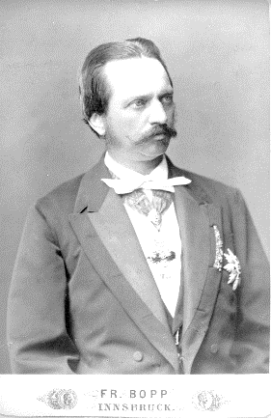Împăratul Franz Joseph este, se pare, cam ruşinat de faptul că Taaffe a fost ignorat. După părerea lui Andrassy asta nu înseamnă încă nimic: niciunul dintre actualii miniştri nu are curajul să-i spună împăratului adevărul fiindcă toţi se cramponează de funcţia lor; cred totuşi că Franz Joseph va medita asupra atitudinii împăratului nostru [deci a lui Wilhelm al II-lea].” Dar aceste speculaţii nu se adeveriră, împăratul îl sprijini cu atât mai mult pe premierul său neintenţionând câtuşi de puţin să cedeze presiunilor germane. Până şi prinţul moştenitor Rudolf afişă o atitudine patriotică luându-i, în această situaţie specială, apărarea lui Taaffe, ina-micul său numărul unu. Doar împărăteasa puse antipatia ei personală şi politică faţă de Taaffe deasupra sentimentului de solidaritate austriacă. Totuşi, atitudinea Elisabethei era chiar şi acum foarte departe de naţionalismul german manifestat, de exemplu, de fiica împăratului, Marie Valerie. Elisabeth avea o reacţie personală, ca de obicei, concepţiile ei politice, oricât de liberale ar fi fost, fiind generate mai degrabă de porniri afective decât de convingeri bine calculate – mai ales când era în joc şi persoana lui Andrassy.

Într-o situaţie ca cea de faţă până şi prinţul moştenitor Rudolf îşi exprimă dezacordul faţă de mama sa. În primul rând îi reproşa lipsa oricărei activităţi. Rudolf îi scria încă în 1881 fostului său educator Latour (un fervent admirator al împărătesei): „A existat o perioadă când împărăteasa s-a arătat preocupată de politică – cu sau fără succes, nu contează – discutând cu împăratul despre probleme serioase şi fiind ghidată de concepţii radical deosebite de ale lui. Aceste vremuri au apus. Maiestatea Sa nu mai are interes decât pentru sport; în felul acesta, însă, pătrunderea unor idei străine şi, în genere, liberale a devenit cu totul imposibilă.” Rudolf critica şi pasiunea Elisabethei pentru spiritism.

Una din lucrările anonime scrise şi publicate de el în 1882 era un pamflet antispiritist intitulat Einige Worte uber den Spiritismus (Câteva cuvinte despre spiritism). Rudolf combătea aici cu multă elocinţă apariţia spiritelor, trepidaţiile măsuţei, clarviziunea şi alte preocupări spiritiste foarte la modă în societatea aristocratică a acelei epoci.

Sub îndrumarea veneratului său profesor, Carl Menger, Rudolf recurse cu multă mândrie la metode şi argumente ştiinţifice pentru a critica spiritismul, în anul 1884, presa austriacă răspândi vestea că tocmai prinţul moştenitor Rudolf îl demascase într-o şedinţă pe Bastian, unul din cele mai renumite medii ale timpului, făcându-l de râs.” Această opoziţie prudentă a lui Rudolf – probabil neînregistrată de Elisabeth – îşi avea originea în dezamăgirea cauzată de mama lui, cu atât mai mult cu cât în anii optzeci, adică în timpul guvernului Taaffe – caracterizat printr-un reviriment al conservatorismului – prinţul moştenitor era în măsură crescândă împins în izolare, atât pe plan politic cât şi personal. Când stătea de vorbă cu fiul său, care devenea tot mai conştient de valoarea sa, împăratul Franz Joseph se limita la subiecte neutre: vânătoarea, armata, probleme familiale. Politica nu era atacată, fapt de care Rudolf se plângea mereu. Elisabeth nu intervenea niciodată ca mijlocitor între împărat şi moştenitorul tronului, ale cărui concepţii politice erau, totuşi, atât de apropiate de ale ei proprii. Nu dispunem de nici o dovadă că mama ar fi discutat vreodată cu fiul ei despre problemele lui.

Relaţiile familiale încordate erau cunoscute şi în cercurile diplomatice. Conform unui raport secret”…Relaţiile personale dintre monarh şi fiul său sunt lipsite de acea căldură pe care o găsim în mod normal chiar şi la cel mai înalt nivel în casele domnitoare. Contrar obiceiului său, Maiestatea Sa împăratul Franz Joseph manifestă faţă de fiul său, prinţul moştenitor, o anumită severitate, pentru a-i aminti de fiecare dată de limitele pe care arhiducele ar fi putut fi tentat să le încalce cu vorba şi părerile sale.

Este semnificativ că ambele Maiestăţi [deci şi Elisabeth] au aceeaşi atitudine faţă de fiul lor”. Doar în 1883, la naşterea fiicei lui Rudolf, Elisabeth, („Erzsi„) împăratul îşi exterioriza sentimentele – spre deosebire de Elisabeth care nu se ocupa deloc de nepoţii ei, nemanifestând nici o mândrie de bunică. Cu ocazia unei vizite la Laxenburg, unde locuia prinţul moştenitor cu familia, Franz Joseph îi permise micuţei Erzsi să-l tragă de barbă şi chiar să se joace cu decoraţiile sale, după cum nota Marie Valerie în jurnal, cu multă admiraţie pentru tatăl ei. Rarele întâlniri ale familiei erau umbrite de certuri şi gelozii, de exemplu, a cincizecea aniversare a Elisabethei de Crăciunul din 1887. Valerie se plângea în jurnalul ei de „atmosfera neplăcută şi penibilă„ cauzată de conflictul familial care plutea în atmosferă şi de care ea personal îl făcea răspunzător pe Rudolf. Începând cu anul 1886, aproape întreaga Vienă era la curent cu problemele legate de căsnicia prinţului moştenitor – fireşte, cu excepţia perechii imperiale. Contesa Festetics: „Dar în cercurile lor eşti totdeauna ultimul care află ceva despre lucrurile importante. Acesta este un aspect foarte trist al vieţii perso-

nalităţilor sus-puse”. Nici după ce află, în fine – şi anume de la Marie Festetics despre aceste probleme Elisabeth nu se gândi însă să intervină, să medieze sau să calmeze spiritele, ci o aduse ca scuză din nou pe demult răposata ei soacră Sophie: „Simt şi eu că Rudolf nu este fericit„, îi spuse contesei Festetics. „M-am întrebat de multe ori dacă aş putea face ceva. Dar ezit să intervin, deoarece eu personal am avut atâta de suferit din cauza imixtiunilor soacrei mele, încât nu aş vrea să mi se poată reproşa că fac şi eu acelaşi lucru.” Elisabeth nu voia să înţeleagă că de data aceasta situaţia era cu totul diferită. Iar contesa Festetics – o fiinţă delicată şi circumspectă – nu îndrăznea să insiste în nici un fel.

Nici boala gravă care se abătu asupra lui Rudolf în primăvara anului 1887 nu părea să fie un motiv de îngrijorare pentru Elisabeth. (Conform versiunii oficiale prinţul moştenitor suferea de o afecţiune a vezicii urinare şi de reumatism, dar s-ar putea să fi fost vorba despre o gonoree rebelă, care se generalizase afectând şi articulaţiile şi ochii şi provocându-i prinţului moştenitor o stare de depresie profundă.). Nimeni nu îndrăznea să-i informeze pe împărat şi pe împărăteasă despre viaţa tot mai dezordonată dusă de prinţul moştenitor – oricum, despre acţiunile sale politice riscante din ultimii doi ani foarte puţini ştiau ceva mai amănunţit.

Rămânea doar ciudat că fiul de care Elisabeth se dezinteresa total îi semăna atât de mult în aspecte esenţiale, în timp ce fiica idolatrizată, Marie Valerie, era cu totul alt fel. Aceasta moştenise mai degrabă temperamentul tatălui fiind calmă, echilibrată, evlavioasă, pragmatică şi simţindu-se neajutorată în faţa fanteziilor mamei ei – întocmai ca fiica cea mai mare, Gisela. Cel mai important amănunt: acest copil „maghiar”, născut în cetatea regală din Buda şi educat de profesori maghiari, simţi încă din adolescenţă o aversiune profundă faţă de Ungaria. De exemplu, la vârsta de 15 ani îl rugă, cu timiditate, pe tatăl ei să nu mai vorbească ungureşte cu ea (aşa cum dorea Elisabeth), ci în limba germană, fiind mai mult decât fericită când Franz Joseph se declară de acord. Antipatia Mariei Valerie culmina în ura faţă de Gyula Andrassy. Bârfele legate de relaţia dintre el şi împărăteasă, numeroasele aluzii pline de ambiguitate la „copilul maghiar” lăsaseră probabil urme în inima fetei. Valerie îşi descarcă de repetate ori în paginile jurnalului repulsia faţă de Andrassy, de exemplu în 1883: „Dineu în onoarea lui Andrassy; a fost pentru mine o tortură să-i dau satisfacţia de a constata că ştiu să vorbesc ungureşte.” Iar în 1884: „I-am dat mâna cu toată aroganţa… Familiarismele sale respingătoare sunt atât de greţoase încât, fără să vreau, îmi însuşesc un ton rece, ba chiar aproape batjocoritor când vorbesc cu omul acesta. Cu siguranţă că şi el mă urăşte tot atât de mult precum îl urăsc eu cel puţin sper.” Fireşte că Marie Valerie nu îndrăznea să îşi manifeste repulsia faţă de Ungaria în prezenţa împărătesei. Cu mama ei continua să vorbească ungureşte. Şi corespondenţa cu ea o făcea pe cât posibil în maghiară. Dar maghiarofobia ei şi în curând şi slavofobia se transfor mara încetul cu încetul într-un naţionalism german de-a dreptul militant.

Elisabeth, în schimb, aprecia problema germană din perspectivă bavareză şi austriacă, având o aversiune puternică faţă de „prusaci”. Pe germani îi simpatiza doar în sensul anului 1848, deci cu totul altfel decât fiica ei Marie Valerie, care îşi dorea o unificare a tuturor seminţiilor germane sub supremaţia Berlinului, nesocotind „ideea austriacă” multinaţională. Pentru arhiducesă noţiunea de „prusac” şi „german” se suprapuneau; în tânărul imperiu german condus de Wilhelm al II-lea vedea deci centrul unui mare imperiu naţional german. Arhiducesa avea vederi deosebite de cele ale mamei şi ale fratelui şi în probleme legate de concepţia despre viaţă. Era foarte catolică, rămânând toată viaţa tributară prescripţiilor şi dogmelor bisericii catolice – cu mult zel şi până în cele mai mici amănunte. Detesta orice formă de liberalism şi era îngrijorată de mântuirea sufletului împărătesei, care îşi elaborase propriile norme religioase fără a ţine cont de regulile impuse de biserică – fiind prin urmare şi în această privinţă un exemplu pentru fiul ei.

Dragostea maternă exagerată, ba chiar isterică a Elisabethei pentru Marie Valerie trezea nu numai batjocura curtenilor şi gelozia feroce a prinţului moştenitor, ci era uneori resimţită şi de tânăra arhiducesă ca o povară – mai ales când ea avea din cauza aceasta conflicte cu mult iubitul ei tată, împăratul Franz Joseph. Valerie notează în jurnal după o scenă penibilă între părinţii ei în care fu sese iarăşi vorba despre binele ei, iar împăratul cedase, ca de obicei: „îmi venea să cad în genunchi în faţa lui şi să-i sărut mâinile împărăteşti, paterne, în timp ce faţă de mama am simţit pentru moment – să mă ierte Dumnezeu!

O pornire de mânie, deoarece iubirea ei necontrolată şi grija exagerată, neîntemeiată, mă pun în situaţii atât de penibile şi nefireşti”. La 15 ani, fata se simţea în al nouălea cer de fericire dacă i se permitea să stea liniştită, într-un colţ, când tatăl se aşeza la birou trecându-şi în revistă actele. Marie Valerie:

„Stăteam, fără să crâcnesc, câte o oră lângă el în timp ce lucra fumând. Probabil că era vorba despre probleme importante, căci îşi ridică o singură dată capul şi spuse: „Trebuie că te plictiseşti îngrozitor”, la care m-am grăbit să răspund: „O, nu, tată, este atât de plăcut să pot fi aici…” – „Frumoasă distracţie”, mai adăugă continuându-şi activitatea. Bietul de el! Ce răbdător stătea în faţa mormanului de hârtii, fără să se plângă de nimic…

Fiecare om din stat dă la o parte grijile şi problemele, împingându-le mai sus, tot mai sus, până ce totul ajunge în cele din urmă pe masa împăratului – iar el, care nu le poate pasa mai departe, trebuie să le ia în primire, să le prelucreze cu răbdare, să se ocupe de binele tuturor. Ce frumos este să ai un asemenea tată”. Reîntoarcerea la scurt timp după aceea a împărătesei tulbură această idilă: „S-a terminat cu atmosfera plăcută a acelor zile de neuitat din Schonbrunn – acum, că mama este iar aici, nu mai îndrăznesc să-l înveselesc şi să-mi manifest pe furiş dragostea, ca atunci”. Deşi împărăteasa nu făcea un secret din faptul că doar iubirea pentru Marie Valerie o mai lega de curtea de la Viena, arătă totuşi multă înţelegere în momentul când fiica ei ajunse la vârstă nubilă şi se înfiinţară peţitorii – de exemplu, Friedrich August, prinţul moştenitor al Saxo-

niei, prinţul Miguel de Braganza şi alţii. Marie Valerie era o fată foarte rezonabilă făcând o deosebire netă

între o „partidă” pur dinastică, pe care o respingea radical (bucurându-se de sprijinul făţiş al Elisabethei) şi o căsătorie din dragoste pe care şi-o dorea din toată inima.

În această privinţă Marie Valerie găsise în mama ei atât o prietenă, cât şi o confidentă. Aşa încât cele două îi treceau împreună în revistă pe peţitorii Valeriei. Şi prinţul Alfons de Bavaria veni în vizită la Viena, dar Valerie avu din prima clipă impresia că este taxată „ca o vacă la târgul de vite”. Alfons susţinu conversaţia vorbind despre cai, mai ales despre diferitele metode de a-i înhăma – un subiect cu care le plictisi copios pe mamă şi pe fiică. În cele din urmă, Elisabeth luă iniţiativa întinzându-i o cursă lui Alfons, care vorbea cu un accent bavarez foarte pronunţat: „Cu siguranţă că mergi doar la operetă şi adormi la piese clasice? Dar la circ eşti foarte treaz, nu? Şi preferi oraşul mediului rural? Acolo te simţi prea izolat şi te plictiseşti, nu-i aşa?”

Valerie urmărea cu atenţie această discuţie, bătându-şi joc în jurnalul ei de curtezanul care nu putea face faţă întrebărilor ironice puse de împărăteasă: „Fără să-şi dea seama de nimic, el răspunse afirmativ şi sincer la toate întrebările şi se prinse în asemenea măsură în capcană încât Amelie [verişoara cam de aceeaşi vârstă a Valeriei şi în acelaşi timp prietena ei, fiica ducelui Carl Theodor de Bavaria] şi cu mine ne străduiam din răsputeri să nu izbucnim în râs. Pare să aibă un suflet foarte bun, dar nu m-a impresionat deloc.” Şi când Valerie se îndrăgosti, situaţia devenind serioasă, Elisabeth rămase aliata ei. Alesul inimii era arhiducele Franz Salvator din ramura toscană a familiei – o alegere care la început nu prea fusese pe placul împăratului din cauza gradului apropiat de înrudire. Franz era foarte tânăr, total lipsit de experienţă şi extrem de timid, împărăteasa îi puse pe cei doi tineri în legătură unul cu altul, aranjând o întâlnire „întâmplătoare” la Burgtheater.

Marie Valerie consemnă în jurnalul ei scena. Cu o seară înainte, Franz fusese prea timid ca să vină în loja imperială, aşa că întâlnirea avu loc de-abia la a doua încercare: „La ora şapte şi zece minute mama şi cu mine am coborât”, notează Valerie. „Eram foarte agitată…

Mama se duce încet până la uşă [a lojii imperiale] şi o deschide. Franz şade singur într-un colţ şi o recunoaşte pe mama de-abia când îi face uşor semn cu mâna spunându-i „Hai, vino!”. El iese repede – eu stau în spatele mamei… El răspunde la toate întrebările puse de mama, fără să-şi îndrepte privirile spre mine

ca de obicei… În cele din urmă mama se întoarce spre mine: „Nu-i aşa că Valerie a crescut?” – „Da, a crescut iar”, spune şi îmi dă mâna cu o expresie atât de fericită încât îmi creşte inima de bucurie şi simt că totul este bine, foarte bine„. Trecură încă doi ani până la logodna tinerei perechi, în 1888, la Crăciun. Elisabeth insistă ca Valerie să nu se pripească: „Căci odată şi odată soseşte în viaţa oricărei femei momentul când se îndrăgosteşte„, scria Marie Valerie. „De aceea am faţă de mine şi de Franz obligaţia să fac cunoştinţă şi cu alţi tineri, ca nu cumva să dau de „cel potrivit” când este deja prea târziu.” Opoziţia iniţială a împăratului este repede înfrântă.

Elisabeth implicându-se din răsputeri pentru Valerie. În schimb, prinţul moştenitor avea multe obiecţii, deoarece arhiducele nu i se părea a fi o persoană suficient de importantă. Nu ştim dacă nu cumva Valerie a exagerat aceste rezerve ale lui Rudolf. În orice caz, relaţiile dintre cei doi fraţi ajunseseră să fie foarte încordate. Şi deoarece Elisabeth voia să o scutească pe fiica ei de supărări reacţionând isteric la orice complicaţii, relaţia dintre ea şi fiul ei – care oricum nu fusese niciodată prea apropiată era acum total deteriorată. Elisabeth îl considera pe Rudolf inamicul copilului ei preferat, Marie Valerie – cel mai grav lucru pentru el. Împărăteasa nu bănuia, fireşte, că Rudolf avea în această perioadă cu totul alte probleme decât povestea de dragoste a surorii sale mai mici.

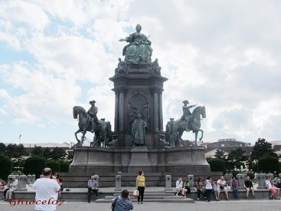Chiar şi cu ocazia sporadicelor întâlniri dintre mamă şi fiu, discuţia se învârtea în jurul viitorului Mariei Valerie, de exemplu, la dezvelirea monumentului Mariei Tereza din Viena, la 13 mai 1888, în prezenţa atât a împărătesei cât şi a prinţului moştenitor. Cu o seară înainte avuseseră loc manifestaţii îm-potriva casei de Habsburg şi pentru alipirea Austriei ger-mane la imperiul german. Prinţul moştenitor nimerise, din întâm-plare, cu trăsura sa în mijlocul demonstranţilor, fiind foarte deprimat şi pierzându-şi în mare parte încrederea în viitorul Austriei. Până şi împărăteasa observă că Rudolf arată foarte rău, dar nu-i adresă decât întrebarea mai mult formală: „Eşti bolnav?”, la care acesta răspunse fără a da amănunte asupra zbuciumului său: „Nu, doar obosit şi nervos.”

Şi Rudolf îşi dăduse între timp seama că mama sa nu era omul potrivit pentru a-l ajuta să îşi rezolve problemele personale, sau măcar pentru a le înţelege. Căci în maniera ei visătoare, desprinsă de realitate, încercă din nou (ca de fiecare dată când se întâlneau întâmplător la ocazii oficiale) să-l câştige pentru cauza surorii sale mai mici: „Sunt născută în zi de duminică, stau în legătură cu lumea de dincolo, pot aduce fericire sau nenorocire”, îi spuse lui Rudolf – care era grav bolnav şi suferea de o stare depresivă profundă – fără a se interesa de problemele ce îl frământau pe el: „Deci aminteşte-ţi de ziua de 13 mai.” Rudolf nu reuşi să răspundă nimic, asigurând-o însă: „Nu îi voi face niciodată un rău Valeriei, mamă.” Tragedia prinţului moştenitor, care va începe în curând să facă planuri concrete de sinucidere, îşi urmă deci nestânjenită cursul.

Având în vedere că pe ea personal nu o interesa decât fericirea fiicei ei preferate, Elisabeth interpreta expresia gravă, închisă, a lui Rudolf ca inamiciţie faţă de biata şi micuţa Valerie. Mama şi fiica se complăceau într-un sentiment exacerbat de anxietate în faţa unui viitor împărat Rudolf – şi aceasta la un moment când speranţele spuse de Rudolf în viitorul monarhiei dunărene se spulberaseră de mult.

În comparaţie cu tragedia prinţului moştenitor, poeziile Elisabethei despre fiica cică persecutată par de-a dreptul ridicole:

*“Lacrimi văd în ochii tăi,*

*Ştiu cât de amare sunt,*

*Căci ce inima-ţi răneşte,*

*Copilă, mai rău pe mine mă loveşte…*

*În ai fratelui tău ochi*

*Ură rece ai zărit.*

*Da, copilă, asta este*

*Ce ne doarepe-amândouă.”*

Discuţiile începuseră să se refere chiar şi la probleme de moştenire. Valerie notează în jurnal cât de insuportabilă se pare perspectiva ca „iubitul Ischl”, deci vila imperială, să ajungă la un moment dat în proprietatea lui Rudolf şi a Stephaniei. Ideea era „atât de îngrozitoare, încât îmi vine să dau mai degrabă foc vilei iubite.”

Elisabeth o calmă spunându-i că tranşase deja problema cu împăratul şi că nu Rudolf, ci ea, Valerie, va moşteni vila imperială – ceea ce se şi întâmplă. Împărăteasa făcea tot ce îi stătea în puteri pentru a asigura viitorul fiicei mult iubite şi după moartea lui Franz Joseph, manifestând în schimb mefienţă faţă de Rudolf, ba chiar o repulsie. Valerie: „în timpul unei promenade prin parcul Schonbrunn mama şi cu mine stăm de vorbă despre Rudolf ca om, ca viitor împărat, ca posibil cumnat a lui Franz. Mama este de părere că îl va oprima pe Franz, că îl va bara cariera militară.” Soluţia propusă de Elisabeth pentru rezolvarea acestor eventuale probleme ale viitorului: „Dacă el [Franz] este un om de caracter, aşa cum ţi-l doresc… Nu va accepta să fie persecutat, ci va intra în serviciul Germaniei”, deci va părăsi Austria. „Mama ar vrea să-i sugereze lui Franz să intre ca voluntar în armata germană dacă războiul dintre Germania şi Franţa va începe înaintea celui dintre noi şi Rusia – şi anume, până în clipa când datoria îl va chema iar aici, înapoi. Aşa ceva i-ar aduce glorie… Se va vedea cu această ocazie dacă este un bărbat adevărat sau doar un arhiduce.” Elisabeth, care cu fiul ei atât de dotat nu purtase niciodată o discuţie politică, îl întrebă pe alesul inimii fiicei sale ce opinii politice are. Se ajunse la următorul schimb de păreri între Elisabeth şi arhiducele Franz Salvator (în vârstă de 20 de ani), consemnat în jurnalul Valeriei: „Elisabeth îl întrebă contra cui ar prefera să lupte: contra germanilor, a ruşilor, a italienilor? Răspunsul: „Indiferent„. Mama: „Dacă am lupta contra germanilor ar fi trist… Fraţi…„ Franz: „Dar nu te poţi baza pe prietenia lor, nu-i pot suferi pe prusaci, sunt calculaţi, nu poţi avea încredere în ei”. Mama: „în fond, nu le poţi reproşa că urmăresc binele ţării lor şi că sunt în stare să-l şi realizeze… Şi nu toţi germanii sunt prusaci…„ Apoi mama sublinie cât de evlavioşi şi vrednici sunt oamenii din Westfalia, cât de vioi şi cultivaţi cei din ţinutul Rinului, din Baden şi Wurttemberg şi că învaţă şi discută altfel ca la noi, unde totul este lipsit de vlagă, de unitate şi de ordine.”

Elisabeth mai adăugă că este „o adevărată plăcere să lupţi contra ruşilor pe care îi urăsc, întocmai ca pe italieni… Italienii sunt nesinceri şi laşi” – o observaţie care probabil nu a fost pe placul lui Franz, originar din Toscana. Elisabeth îi vorbi şi prinţului moştenitor despre proiectele de emigrare a tinerei perechi; acesta rămase îngrozit la ideea că ginerele împăratului Austriei şi-ar oferi serviciile Germaniei doar fiindcă împărăteasa Austriei consideră că el nu ar avea condiţii adecvate de dezvoltare în propria ţară. Rudolf către Valerie: „Tata [deci împăratul] nu ar fi niciodată de acord cu aşa ceva şi exemplul ar fi dezastruos pentru întreaga armată.” Dacă ar fi neapărat necesare studii în străinătate, el, Rudolf, ar propune mai degrabă şcoala de artilerie din Woolwich. Auzind această propunere, pe mirele în spe*îl apucă disperarea deoarece nu cunoştea limba engleză.

Emigrarea fiicei împăratului, Valerie, deveni un fel de idee fixă a Elisabethei, a cărei logică o putem foarte greu reconstitui în ziua de astăzi, în orice caz, ne arată cât de profundă era antipatia ei faţă de Austria. La 5 mai 1888, Marie Valerie consemna în jurnal o reacţie tipică a Elisabethei: „Franz vorbea despre degradarea condiţiilor de la noi”, citim, iar apoi: „Fireşte că această apreciere a făcut-o fericită pe mama.”

Marie Valerie, care se apropia tot mai mult de ideologia naţionalist germană, interpreta în felul ei propriu atitudinea Elisabethei încercând să-l câştige pe logodnicul nehotărât pentru ideea emigrării şi recurgând la argumente destul de surprinzătoare pentru fiica unui împărat al Habsburgilor: „Suntem în primul rând germani, în al doilea rând austrieci şi abia în al treilea Habsburgi. Binele patriei germane trebuie să ne intereseze înainte de orice altceva – dacă aceasta înfloreşte, este indiferent cine se află la cârma ei, Habsburgii sau Hohenzollernii.”

La obiecţiile logodnicului ei, ripostă: „De aceea nu este corect să spui că, fiind în serviciul împăratului Wilhelm al II-lea, eşti în serviciul străinilor.

German rămâne german, iar patria este mai presus de familie.” Pornind de la o asemenea concepţie este

clar că nu exista nici o posibilitate de a dialoga cu fratele Rudolf, care era un austriac inveterat, chiar fanatic, şi îl considera pe Wilhelm al II-lea inamicul său numărul unu.

Nici împărăteasa nu îi făcea însă Valeriei viaţa mai uşoară pe măsură ce se apropia data logodnei. Dimpotrivă: începu să se lamenteze că „îi urăşte mai mult ca niciodată pe oameni, şi mai ales pe bărbaţi”, nota Marie Valerie în jurnal; Iar după ce mă mărit, ea se va retrage în pustietate„. Apoi: „Mama îmi spune că după ce mă mărit nu o să se mai bucure când mă vede, fiind ca unele animale care îşi părăsesc puii de îndată ce cineva i-a atins”. Reacţia lui Franz Joseph la aceste izbucniri, după spusele Valeriei: „Când mama devine melancolică, el îşi pierde răbdarea.” în toiul debordărilor afective ale familiei sale, împăratul rămânea calm, obiectiv, sec, ceea ce o agasa pe Elisabeth.

Aceasta făcea mereu aluzie la moarte – şi în discuţiile pe care le avea cu viitorul ginere: „Să nu crezi – aşa cum fac mulţi alţii – că am vrut să o mărit pe Valerie cu tine ca să rămână în apropierea mea. Din moment ce se căsătoreşte este indiferent dacă pleacă în China sau rămâne în Austria – oricum, pentru mine este pierdută. Dar am încredere în tine, în caracterul tău, în iubirea pe care i-o porţi, iar dacă aş muri astăzi, aş fi liniştită că ţi-o las în grijă pe Valerie,” În însemnările ei private, Elisabeth manifesta însă mai multă răceală

faţă de noul ginere (An mein Kind – Copilului meu):

*“Amorezată eşti, amorezat şi proastă prin urmare;*

*Nu pot decât să te compătimesc.*

*De multă vreme sunt pe-acest pământ,*

*Iubirea fiori reci îmi dă.*

*Dar sfatul meu ca să-l asculţi*

*Urechea ta e surdă şi închisă.*

*Bobocii ce în inimă ţi-au încolţit*

*Să înflorească vor, să dea vlăstar.*

*Ce-a folosit că mamă-am fost*

*Şi de-al tău drag am renunţat*

*La viaţă, unde ca o zână apucată*

*Prin lume am trecut în mare goană?*

*Doreşti să pleci de lângă mine,*

*Băiatul palid să-l urmezi,*

*Deşi pot să-ţi mărturisesc*

*Pe faţă că eu nu-l doresc.*

*În jurul tău tu vezi deja*

*Copii, vreo doişpe, mişunând*

*Şi pe mucoşii ăştia îi iubeşti*

*Mai mult decât pe mine care te răsfăţ.*

*Amorul este prost, amoru-i orb,*

*Astfel destinul l-a pecetluit,*

*Iar tu, copila mea, va trebui*

*Blestemului să te supui.*

*Eu însă aripile le desfac,*

*Albe şi ample, cu tristeţe,*

*Şi în imperiul zânelor revin*

*Nimic în cale nu-mi va sta.”*

Temerile cauzate de prezumtiva ostilitate a lui Rudolf se dovediră a fi fost nejustificate când Elisabeth îi comunică, în decembrie 1888, că Valerie se logodeşte. Valerie despre reacţia neaşteptată a lui Rudolf: „Nu a fost deloc duşmănos, aşa încât am îndrăznit pentru prima dată în viaţă să-i înlănţuiesc gâtul cu braţele… Sărman frate, are şi el o inimă caldă, dornică de tandreţe, căci m-a strâns la pieptul său şi m-a sărutat cu toată căldura dragostei unui frate – şi m-a îmbrăţişat încă o dată şi încă o dată şi îţi dădeai seama cât de bine îi cade că îmi manifest faţă de el iubirea care până atunci fusese înăbuşită de teamă şi ruşine. Mama îl rugă să fie bun cu mine, cu noi, dacă vom ajunge să depindem de el, iar el a jurat şi a promis cu simplitate şi căldură că va fi aşa. Mama făcu atunci semnul crucii pe fruntea lui spunându-i că bunul Dumnezeu îl va binecuvânta şi îi va da fericire – îl asigură că îl iubeşte, iar el îi sărută mâna cu pasiune şi emoţie profundă, i-am mulţumit şi i-am cuprins pe el şi pe mama într-o singură îmbrăţişare, exclamând aproape fără să-mi dau seama: „Aşa ar trebui să fim totdeauna!„ Contesa Festetics descrise, şi ea, o scenă emoţionantă, şi anume, cu ocazia Ajunului Crăciunului. Prinţul moştenitor „o îmbrăţişa pe mama sa izbucnind în hohote de plâns pe care nu reuşi multă vreme să le stăpânească, spre marea ei spaimă”. Doamnele de onoare şi aghiotanţii invitaţi la scurt timp după aceea la pomul de Crăciun „i-au găsit pe membrii familiei imperiale cu ochii plânşi şi foarte emoţionaţi.” Cu ocazia acestui ultim Crăciun prinţul moştenitor îşi manifestă iar veneraţia faţă de mama sa. Conflictul cauzat de ridicarea, la Dusseldorf, a monumentului lui Heinrich Heine avusese loc cu puţin timp înainte, iar Rudolf care fusese şi el atacat de antisemiţi – întocmai ca Elisabeth – credea că a găsit în mama sa o aliată, o tovarăşă de luptă pentru cauza liberală, împotriva naţionaliştilor germani şi a antisemiţilor, în plus, se simţea şi în această privinţă un adversar al detestatului Wilhelm al II-lea, care se situase de partea inamicilor lui Heine.

În semn de veneraţie pentru mama sa, atacată în mod public, cumpărase la Paris, cu un preţ exorbitant, unsprezece autografe de-ale lui Heine, punându-le în 1888 sub pomul de Crăciun ca dar pentru împărăteasă. Dar Elisabeth era atât de preocupată de logodna fiicei Valerie încât nu onoră acest cadou în măsura aşteptată de Rudolf.

Nimeni nu acordă atenţie faptului că prinţul moştenitor, care avea doar vârsta de 30 de ani, vorbea de multe ori despre moartea sa apropiată. În mod semnificativ, el nu ataca acest subiect în prezenţa membrilor familiei, ci mai ales faţă de doamna de onoare a mamei sale, Marie Festetics.

Vrând să o cruţe pe împărăteasa hipersensibilă, contesa păstră tăcerea. Doamna de onoare mai târziu: „Nu s-a dat importanţa cuvenită aluziilor sale că i se apropie sfârşitul şi ne-am amintit de ele doar la câtva timp după aceea.”

Istoricul Heinrich Friedjung îi luă în 1909 un interviu contesei. Auzind numeroasele scuze pe care aceasta le invoca la adresa Elisabethei, Friedjung obiectă exact ceea ce îi surprinsese pe toţi cei ce se ocupaseră de sinuciderea lui Rudolf. Friedjung: „Nu m-am putut abţine şi i-am spus contesei Festetics că, indiferent cât de mult mar fi zguduit relatările ei trezind în mine compasiune pentru împărăteasă, nu reuşesc totuşi să înţeleg cum de o mamă atât de sensibilă ca împărăteasa a putut să ignore tot ce îl frământa pe prinţul moştenitor şi să nu ştie pe ce căi greşite o apucase. Contesa mi-a spus atunci reluând o observaţie făcută de repetate ori: Să nu uitaţi că persoanele foarte sus-puse duc o viaţă total diferită de cea a oamenilor de rând, că ele află mai puţine şi că trebuie considerate foarte nefericite deoarece adevărul pătrunde extrem de rar până la urechile lor şi niciodată integrai.” Prin urmare tragedia de la Mayerling, din 30 ianuarie 1889, luă 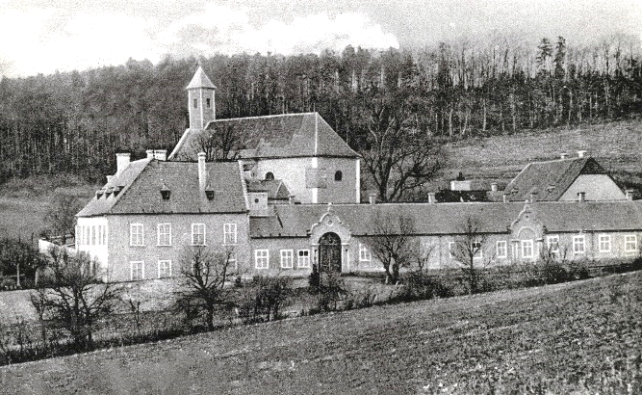prin surprindere familia imperială, împărăteasa află, prima, despre cele întâmplate. Contele Hoyos, tovarăşul de vânătoare din Mayerling al lui Rudolf, aduse vestea morţii chiar când Elisabeth avea oră de limbă greacă şi citea din Homer. Hoyos pomeni de încă un cadavru, al unei fete tinere 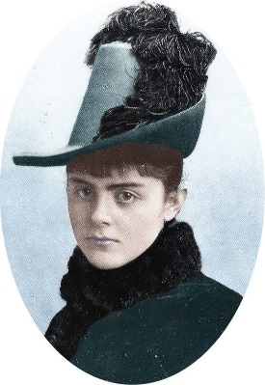cu numele Mary Vetsera. Cică aceasta îl otrăvise pe prinţul moştenitor după care se otrăvise şi ea.

Este uluitor cu câtă disciplină şi stăpânire de sine făcu împărăteasa – de obicei atât de hipersensibilă – faţă acestei situaţii. Nu se eschivă de la nici o obligaţie care îi revenea. Ea personal îl informă pe împărat. Arhiducesa Marie Valerie:

„[El] Intră cu un pas elastic şi părăsi camera frânt, cu capul plecat.” Apoi Elisabeth se duse la locuinţa Idei Ferenczy, ştiind că, în conformitate cu înţelegerea lor, Katharina Schratt îl aştepta acolo pe împărat.

Ea personal o conduse la împărat, gândindu-se că doar prietena îl putea consola pe omul atât de crunt lovit.

După care se duse mai departe, la Marie Valerie, rămânând îngrozită când fata lansă, prima, ipoteza că Rudolf s-ar fi putut sinucide. Elisabeth către Valerie:

„Nu nu, nu pot crede aşa ceva, pare atât de probabil, atât de sigur că fata l-a otrăvit.” Confuzia continuă.

Valerie o aduse acum pe văduva lui Rudolf, Stephanie, la perechea imperială. Stephanie descrie această scenă în memoriile ei: „împăratul şedea în mijlocul camerei, împărăteasa alături de el, într-o rochie de culoare închisă, cu faţa împietrită şi albă ca varul, descumpănită şi zguduită cum eram, am crezut că sunt eu considerată o criminală. Am fost supusă unui foc încrucişat la întrebări; în parte nu ştiam ce să răspund, iar în parte nu aveam voie să răspund.”

Baroneasa Helene Vetsera care îşi căuta cu disperare fiica ajunsese, între timp, şi ea, în anticamera locuinţei Idei Ferenczy, dorind să o vadă pe împărăteasă şi refuzând să plece: „Mi-am pierdut copilul, doar ea poate să mi-l redea”, plângea, fără să ştie că fiica ei murise deja. Ida îl rugă pe maestrul suprem de ceremonii, baronul Nopcsa, să o informeze mai întâi pe baroneasă. Apoi împărăteasa veni la Helene Vetsera pe care o cunoştea din vremuri mai bune: de la cursele de cai din Ungaria, Boemia şi Anglia, când o întâlnise într-o societate superficială şi exuberantă. Helene Vetsera era înconjurată totdeauna de adoratori, printre aceştia aflându-se adeseori aceeaşi bărbaţi care o curtau şi pe împărăteasă, în primul rând contele Nikolaus Esterhazy. În anii şaptezeci, îi făcuse avansuri clare până şi prinţului moştenitor – pe atunci un tânăr imberb – şi se pare că avusese succes. Faima ei nu era prea bună. Iar acum stătea în faţa împărătesei: o mamă disperată, descompusă de teamă.

Ida Ferenczy, care era de faţă, îi descrise scena mai târziu arhiducesei Marie Valerie, iar aceasta o consemnă în jurnal: „Maiestatea Sa stătea plină de demnitate în faţa femeii agitate care îşi cerea copila şi i se adresă cu o voce blândă, spunându-i că fata murise. Vetsera izbucni în hohote de plâns: Copila mea, frumoasa mea copilă!

Dar ştiţi, continuă Maiestatea Sa cu voce mai tare, că şi Rudolf a murit? Vetsera se clatină, cade la

picioarele Maiestăţii Sale, o cuprinde de genunchi. Copila mea nefericită, ce a făcut? Ea a făcut asta! Deci

şi ea interpretă situaţia în acelaşi fel crezând, întocmai ca Maiestatea Sa, că fata îl otrăvise. După câteva cuvinte, Maiestatea Sa o părăseşte pe Vetsera spunând: „Şi acum, nu uitaţi:

Rudolf a murit în urma unui atac de cord!„ Perechea imperială află de-abia în ziua următoare, de la medicul personal, dr. Widerhofer, cum muriseră cu adevărat cei doi îndrăgostiţi. După spusele Valeriei, Widerhofer o găsise „pe fată întinsă pe pat, cu părul despletit revărsat pe umeri, un trandafir în mâinile împreunate – iar Rudolf pe jumătate şezând, revolverul îi alunecase din mâna înţepenită şi era pe jos, în pahar avea doar coniac.

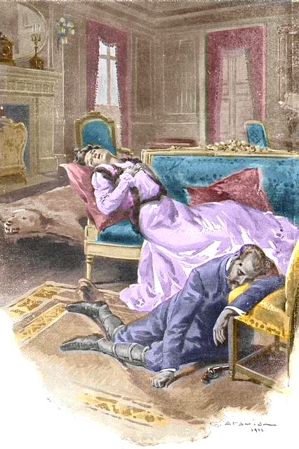Medicul întinse cadavrul înapoi, era de mult rece, craniul sfărâmat, glonţul intrase pe o parte şi ieşise pe cealaltă.

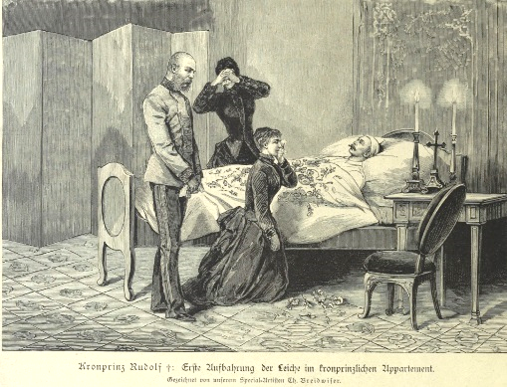Aceeaşi rană la fată. Ambele gloanţe au fost găsite în cameră”. Comentariul împărătesei: „Marele Iehova este îngrozitor când trece ca o vijelie distrugând totul”. Cadavrul prinţului moştenitor este pus pe catafalc în locuinţa sa din Hofburg. Elisabeth veni la fiul ei mort în dimineaţa zilei de 31 ianuarie şi îl sărută pe buze. Arhiducesa Marie Valerie: „Era atât de frumos şi zăcea atât de paşnic, cu giulgiul alb tras până în dreptul pieptului şi acoperit cu flori. Bandajul mic din jurul capului nu îl desfigura deloc – obra-jii şi urechile aveau încă o culoare sănătoasă, tinerească – expresia agitată, deseori amară şi ironică, afişată de multe ori în timpul vieţii, făcuse loc unui zâmbet paşnic – nu-l văzusem încă niciodată atât de frumos – părea să doarmă, să fie liniştit şi fericit.”

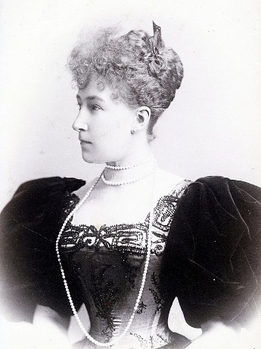La dineul luat împreună, în aceeaşi încăpere care fusese la Crăciun martora unei rare scene familiale pline de tandreţe, împărăteasa îşi pierdu („pentru prima dată”, după spusele Valeriei) cumpătul şi începu să plângă cu disperare. Erau prezente şi văduva lui Rudolf, Stephanie, şi fiica de cinci ani, Erzsi. Relaţia dintre Elisabeth şi nora ei nu deveni cu nimic mai cordială în urma nenorocirii comune. Dimpotrivă: atât Elisabeth cât şi Marie Valerie o considerau pe prinţesă în parte vinovată de tragedia lui Rudolf. Stephanie, la rândul ei, „îşi cerea mereu iertare de la noi, simţind probabil că lipsa ei de dăruire contribuise cu ceva la acest pas înfiorător făcut de Rudolf.” Împărăteasa dădu frâu liber anti-patiei ei faţă de noră, spunând „că îi este ruşine de ea în faţa oamenilor. Cine o cunoaşte mai bine pe femeia aceasta va înţelege din ce cauză Rudolf căuta în afara casei destindere şi amăgire ca să compenseze răceala din propriul lui cămin. Desigur – nu ar fi ajuns până aici dacă ar fi avut parte de o altă femeie, care să-l înţeleagă.” La doi ani după Mayerling, împărăteasa îi azvârli în faţă cuvintele: „L-ai urât pe tatăl tău, nu l-ai iubit pe soţul tău şi nu îţi iubeşti nici fiica!” Poate că Elisabeth avea dreptate. Dar, ca de obicei nu vedea decât lipsurile altora, nu şi pe cele proprii. În momentul când făcea bilanţul culpelor, Elisabeth uita că nefericitul de Rudolf nu se bucurase de căldură şi iubire nici din partea mamei, nu numai a soţiei.

Rudolf lăsase câteva scrisori de adio, fără să indice însă motivul sinuciderii. Cea mai lungă scrisoare îi era adresată mamei sale. În ea Rudolf consideră că „nu se simte demn să-i scrie şi tatălui său”, după cum aflăm de la Marie Valerie. Pe fata Mary o numeşte un „înger pur… care l-a condus pe lumea cealaltă„, exprimându-şi dorinţa „să fie înmormântat alături de ea, la Heiligenkreuz”; o dorinţă care rămase neîndeplinită. Doar cadavrul fetei iubitoare, dispusă să moară, şi împuşcată de Rudolf, a fost înmormântat – în condiţii nedemne, sub stricta supraveghere a poliţiei şi în mare taină – în micul cimitir din Heiligenkreuz, lângă Mayerling.

Ida Ferenczy, una din puţinele persoane care cunoştea conţinutul scrisorii de rămas-bun, povesti mai târziu că Rudolf „o luase cu el pe fată ca să-l însoţească pe drumul înfiorător, numai fiindcă se temea de necunoscutul ce îl aştepta; ea îl încurajase, poate că fără ea nu ar fi îndrăznit să facă acest pas, dar nu îl făcuse din cauza ei.” Textul exact al scrisorii nu a devenit cunoscut niciodată. La moartea Elisabethei, scrisoarea se găsea printre acele documente particulare pe care Ida Ferenczy le distruse la dorinţa împărătesei. Nici arhiducesa Marie Valerie nu reproduce textul scrisorii în jurnalul ei.

Rudolf îi lăsă şi surorii lui, Valerie, o scrisoare scurtă cu rândurile foarte pesimiste: „După ce tata va închide ochii, nu va fi deloc bine în Austria. Ştiu perfect ce va urma şi vă sfătuiesc să emigraţi.” Marie Valerie adăugă în jurnal:

„Este ciudat că nu demult Rudolf îi spusese mamei că în clipa în care va ajunge la putere Franzi [deci următorul succesor la tron, Franz Ferdinand] lucrurile nu vor mai merge.” Înseamnă că, întocmai ca mama sa Elisabeth, şi Rudolf pierduse speranţa într-un viitor fericit al monarhiei dunărene – cu siguranţă că şi acesta fusese unul din motivele care îl împinsese la o moarte disperată şi vinovată.

După spusele Valeriei, Elisabeth se exprimase şi mai clar: „De altfel, mama crede că Austria nu va mai rezista după moartea tatei, căci acesta ţine laolaltă elementele cele mai disparate graţie forţei caracterului său fără de prihană şi a bunătăţii şi spiritului său de sacrificiu… Doar dragostea pentru tata le împiedică pe popoarele Austriei să recunoască pe faţă că doresc reunificarea cu patria germană mare din care au fost expulzate.” Familia imperială era apăsată de o stare de spirit apocaliptică. Viitorul Austro-Ungariei părea să fi fost înmormântat o dată cu Rudolf. În noaptea de după aducerea la Hofburg a sicriului cu rămăşiţele pământeşti ale prinţului moştenitor, se dezlănţui o vijelie cumplită care zgâlţâia ferestrele, iar „vechiul burg trosnea din toate încheieturile, gemând”; Marie Valerie, fiica împăratului, notă: „Mama are dreptate – şi-a trăit deja traiul”, referindu-se nu numai la cetatea Hofburg, ci la întreaga monarhie dunăreană.

Elisabeth o sfătui pe fiica ei să nu se stabilească la Viena. Valerie: „Nu mă va lega nimic de Viena. Căminul meu este doar tata… În clipa în care el nu va mai exista, patria mea nu va mai fi Austria şi nici nu mai vreau să fie.

Nu îşi putea imagina cum ar fi să trăiască sub suveranitatea unui Franz [Ferdinand] şi „să ne ducem viaţa pe pământul putred al Vienei în această atmosferă mohorâtă, nesănătoasă din punct de vedere moral.” Cu siguranţă că arhiducesa preluase această idee de la mama ei.

Pentru fiica împăratului, patria nu mai însemna AustroUngaria, ci Germania, un imperiu comun şi mult visat al tuturor germanilor. Prietena Valeriei, Amelie:

„Valerie, care fusese odinioară atât de entuziasmată de Austria, nu mai are acum sentimentul apartenenţei la patrie.

Nu mai crede într-un viitor măreţ al patriei ei. Doar pe împărat îl iubeşte încă foarte mult”. Valerie consemnează în jurnal cât de diferită era reacţia cuplului imperial la moartea lui Rudolf: „Resemnarea aproa-

pe supraomenească, evlavioasă, tăcută a tatei, suferinţa împietrită a mamei, credinţa ei în predestinare, dure-

rea că sângele ei bavarez i se urcase lui Rudolf la cap – este atât de trist să asişti la toate acestea.” Pentru a-l putea înmormânta pe Rudolf cu tot ritualul religios era necesară o expertiză medicală care să ateste că Rudolf fusese bolnav mintal – o nouă suferinţă pentru Elisabeth.

Căci ea însăşi se simţea dintotdeauna vulnerabilă şi ameninţată de nebunie, aşa că avea impresia că este vizată personal, sau, cel puţin, că familia ei Wittelsbach, sângele” ei, ar putea fi una din cauzele tragediei. Când îl întâlni, înainte de înmormântarea lui Rudolf, pe fratele ei preferat, Carl Theodor, îşi făcu o mulţime de reproşuri:

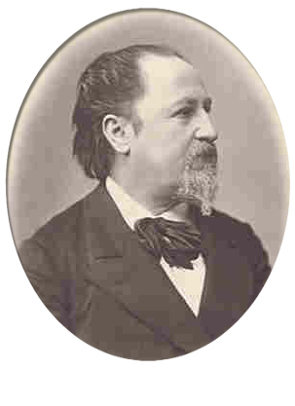“Ce bine ar fi fost ca împăratul să nu fi intrat niciodată în „casa ei părintească, să nu o fi văzut niciodată! De câte toate ar fi fost scutiţi atât el, cât şi ea!” În schimb, argumentul că Rudolf nu ar fi fost în deplinătatea facultăţilor sale mintale când comisese fapta sângeroasă îl liniştea pe împărat, deoarece diminua culpa lui Rudolf. Medicul familiei imperiale, dr. Widerhofer, care văzuse ambele cadavre la Mayerling, se strădui din răsputeri să fundamenteze această ver-siune. Marie Valerie: „Widerhofer spune că [Rudolf] a murit din cauza nebuniei, aşa cum altul moare din cauza unei boli oarecare. Cred că această idee îi dă tatei puterea să rămână în picioare.”

Dar chiar şi Marie Valerie se îndoia de veridicitatea acestei explicaţii prea comode: „Nu cred însă că teoria sa conţine adevărul exhaustiv asupra întregii tragedii.” După moartea lui Rudolf izbucniră conflicte grave cu rudele bavareze. Şi anume, ieşi la iveală că nepoata pre-ferată a Elisabethei, contesa Marie Larisch, fiica fratelui Ludwig, fusese persoana de legătură dintre prinţul moştenitor şi Mary Vetsera. La Viena avură loc scene violente între împărăteasă şi fraţii ei. Marie Larisch este alungată de la curte, nemaifiind primită niciodată, în ciuda rugăminţilor ei insistente de a i se da posibilitatea să se explice.

Deşi deja foarte bolnav, Andrassy o ajută în aceste zile pe împărăteasă, ca un prieten devotat, vizitând-o din însărcinarea ei pe contesa Larisch pentru a afla ceva despre dedesubturile tragediei. Elisabeth nu voia să creadă într-o pură poveste de dragoste. Se presupunea că ar fi existat o motivaţie politică (iar Andrassy o interogă în acest sens pe contesă), dar nimeni nu cunoştea amănunte. Activităţile politice ale moştenitorului tronului fuseseră atât de secrete – pe de altă parte, Elisabeth nu se interesase niciodată de problemele fiului ei de vârstă adultă – încât domnea un întuneric absolut. Rudolf rămăsese un străin în familia imperială, un izolat, demoralizat de însingurarea sa totală. Unica şi cea mai simplă explicaţie pentru acest sfârşit tragic era declaraţia medicilor că Rudolf o ucisese pe fată şi apoi se sinucisese într-un moment de obnubilare psihică.

Elisabeth se ţinuse foarte tare în primele zile de după moartea lui Rudolf, dar, în primăvara anului 1889, starea ei se agrava. Ambasadorul german comunică la Berlin că împărăteasa „se gândeşte mereu la cele întâmplate, făcându-şi reproşuri şi atribuind sângelui familiei Wittelsbach alienaţia mintală a fiului său demn de toată compasiunea.” Se răfuia cu ea însăşi şi cu propriul ei destin, simţind că este născută pentru a fi nefericită. Dar sfârşitul tragic al lui Rudolf trecea tot mai mult pe planul al doilea.

Această sinucidere, ale cărei cauze Elisabeth nu avea să le afle niciodată, reprezenta un prilej să se gândească la propria ei viaţă – şi să ajungă la disperare. Succesiunea la tron îi revenea acum unei alte linii a Habsburgilor. Pentru Elisabeth aceasta însemna un nou triumf – ba chiar cel mai mare – al anturajului vienez detestat. Elisabeth către Valerie după înhumare: „Toţi oamenii aceştia care au colportat atâtea rele despre mine din prima oră după ce am sosit aici pot fi acum liniştiţi: din mine nu va rămâne nici o urmă în Austria.” Este greu de crezut că împărăteasa nu aflase de reproşurile care i se aduceau atât în cercurile de la curte, cât şi în cele diplomatice. Soţia ministrului plenipotenţiar belgian, de Jonghe: „De data aceasta suverana este vinovata principală. Dacă ar fi fost preocupată mai puţin de propria sa persoană şi mai mult de îndatoririle ei, această catastrofă nu s-ar fi petrecut.” Contele Alexander Hubner sintetiza probabil atmosfera generală când nota în jurnalul său: „Nu încape nici o îndoială că publicul participă din plin la durerea împăratului, fiind mai puţin interesat de lacrimile împărătesei şi deloc de cele ale arhiducesei Stephanie.” Vrând parcă să invalideze toate aceste reproşuri, împăratul îi adresă, în spirit foarte cavaleresc, mulţumiri oficiale împărătesei: „Nu găsesc cuvintele potrivite pentru a-mi exprima profundele mulţumiri iubitei mele soţii, împărăteasa, care mi-a fost un mare sprijin în aceste zile grele. Transmiteţi mai departe aceste cuvinte ale mele; cu cât le popularizaţi mai mult, cu atât vă sunt mai recunoscător”, scria, de exemplu, într-o scrisoare în care mulţumea Consiliului de Stat pentru condoleanţele exprimate. Prietenei Katharina Schratt îi scrise la cinci zile după moartea lui Rudolf: „Cum altfel să-i mulţumesc martirei măreţe, femeii cu adevărat sublime, decât înălţând o rugăciune de recunoştinţă lui Dumnezeu; care mi-a dat atâta fericire.” Înclinaţiile spre spiritism ale Elisabethei se accentuară după moartea lui Rudolf. Încercă deja la câteva zile după înhumare să ia 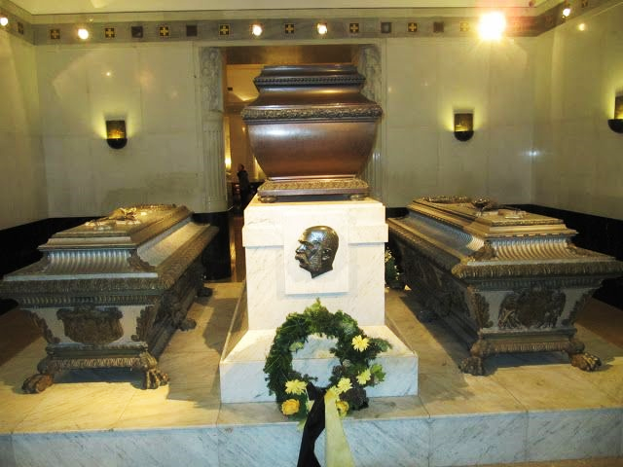contact cu cel mort, mergând într-o seară, pe furiş, în cavoul Capucinilor. Arhiducesa Marie Valerie: „Cavoul nu îi place şi nu avea deloc chef să coboare, dar i se părea că o cheamă o voce interioară; prin urmare coborî în speranţa că Rudolf i se va arăta şi îi va spune dacă nu vrea să fie înmormântat acolo”. Marie Valerie:

„Iată de ce îl expedie şi pe preotul care îi deschisese, apoi închise poarta metalică a cavou-lui luminat doar de făcliile care ardeau la sicriul lui Rudolf şi îngenunche lângă acesta. Vântul şuiera iar florile care se desprindeau din coroanele uscate foşneau de parcă ar fi fost paşii cuiva, aşa încât [ea] se uită de câteva ori în jur – dar nu se întâmplă nimic.” Comentariul Elisabethei despre spiritele care nu au apărut în cavoul Capucinilor: „Nu au voie să apară decât dacă le permite Iehova.” Elisabeth se strădui şi mai târziu să intre în legătură cu spiritul fiului ei mort, pentru a afla de la el cauzele faptei comise. Aceste demersuri nu erau un secret pentru societatea vieneză, prilejuind din nou cleveteli. După spusele Berthei von Suttner, la Viena lumea povestea încă şi în 1896 „diferite lucruri despre împărăteasa Elisabeth printre altele: cică spiritele îi comunicaseră (probabil în şedinţe de spiritism) că locul unde se află prinţul moştenitor Rudolf este mai rău decât iadul, iar rugăciunile nu îi folosesc la nimic – ceea ce o făcu pe împărăteasă să fie disperată.” Perioada de criză de după moartea lui Rudolf demonstră cât de mult se îndepărtase împărăteasa de credinţa catolică. Marie Valerie era foarte îngrijorată: „De fapt mama este doar o deistă. Ea i se închină atotputernicului Iehova respectându-i forţa distructivă şi măreţia; dar nu crede că El ascultă rugăminţile creaturilor sale fiindcă spune mama – totul este dintotdeauna predestinat, iar omul total neputincios în faţa eternei predestinări, a cărei motivaţie depinde de voinţa impenetrabilă a lui Iehova. În faţa lui ea este doar o musculiţă infimă – cum să-i pese de ea.” Într-o noapte, împărăteasa vizită împreună cu fiica ei observatorul astronomic din Viena, filosofând asupra nimicniciei omului în comparaţie cu universul. Marie Valerie: „înţeleg concepţia mamei că omul nu înseamnă nimic în faţa Domnului care a creat multitudinea infinită de lumi… Dar este prea dezolantă şi prea diferită de creştinism.” Elisabeth către Marie Valerie: „Rudolf mi-a omorât credinţa.” După spusele Valeriei, mama ei „avea încă din tinereţe sentimentul – devenit între timp certitudine – că marele Iehova vrea să o ducă în pustietate, unde ea îşi va petrece bătrâneţile ca eremit, dedicându-i-se exclusiv Lui şi trăind exclusiv întru contemplarea şi adorarea divinităţii Lui. Elisabeth îi declară şi nepoatei Amelie că nu poate crede în sensul bisericesc, în caz contrar, ar trebui să ajungă la concluzia că Rudolf era damnat… Omul cel mai fericit este acela care îşi face cele mai multe iluzii.”

Amelie răspunse că „fericirea rezidă în acţiunile care folosesc semenilor”. Reacţia Elisabethei la această remarcă era semnificativă pentru ea: „Tanti Sisi consideră că este ceva foarte frumos, dar oamenii o interesează prea puţin, aşa că nu îşi poate găsi fericirea în aşa ceva.

Aici trebuie probabil să căutăm explicaţia pentru multe lucruri care, altfel, par inexplicabile la tanti Sisi.” Părerea Elisabethei despre moartea lui Rudolf oscila.

La un moment dat îi spuse Ameliei că Rudolf „fusese cel mai mare filosof. Avea totul: tinereţe, bogăţie, sănătate şi totuşi a abandonat totul.” În alte momente considera că sinuciderea sa „este o asemenea ruşine, încât îi vine să-şi acopere faţa, să nu o vadă nimeni.” Starea de spirit a Elisabethei se degrada, surescitarea nervoasă se accentua. Valerie: „Mama îmi face în ultima vreme multe griji… Spune că tata a depăşit deja şocul, iar durerea ei crescândă îl importunează; el nu o înţelege; [ea] regretă ziua când l-a zărit [pe Franz Joseph] pentru prima dată, spre ghinionul lui. Nici o putere din lume nu o poate abate de la această convingere.” În schimb, observatorii mai puţin apropiaţi – cum ar fi soţia ministrului plenipotenţiar belgian de Jonghe – constatară o neobişnuită bună dispoziţie a împăratului: „Toată lumea este frapată de jovialitatea împăratului; în plus: o privire vioaie, multă energie, este mai comunicativ ca niciodată. Oare comportamentul său să fie forţat?

Îţi vine să crezi că da, în orice caz este de sperat. Împăratul se consola cu dragostea sa pentru Katharina Schratt, devenind mai echilibrat şi manifestând uneori chiar şi umor; cu ajutorul acestei iubiri târzii, trecu mai uşor peste catastrofa fiului său.

Elisabeth se simţea tentată să plece din Viena, pe de altă parte însă o mustra conştiinţa să-şi abandoneze soţul în această situaţie tristă. Marie Valerie: „Mama spune că are faţă de lumea întreagă obligaţia… Să rămână alături de tata… Chiar dacă simte că înnebuneşte – căci tata o calcă pe nervi, ceea ce înţeleg în pofida dragostei pe care i-o port, având în vedere că eu cunosc atât caracterul mamei, cât şi lipsa lui de înţelegere

pentru firea ei.

Mă tem de multe ori pentru mama, căci de atâta nervozitate izbucneşte adeseori în râs, vorbeşte despre ospiciu ş.a.m.d. Dacă o implor să se ocupe de sănătatea ei, răspunde: „Ce rost are? Pentru tata ar fi o uşurare dacă aş muri, iar fericirea ta cu Franz nu ar mai fi umbrită de existenţa mea tristă.” Relaţiile încordate dintre Franz Joseph şi Elisabeth atraseră atenţia şi în decembrie 1889, cu ocazia unei vizite la Műnchen. Amelie: „Ca de atâtea ori până acum am putut constata şi de data aceasta că tanti Sisi şi Franz Joseph se jignesc foarte uşor unul pe altul, poate fără să vrea. El nu-i înţelege natura neobişnuit de inflamabilă, în timp ce ea nu înţelege caracterul său simplu şi pragmatic. Şi cu toate acestea el o iubeşte nemaipomenit de mult. Marie Valerie, care împlinise între timp 22 de ani, era obligată să asiste neputincioasă la toate frecuşurile zil nice. Deşi rolul tot mai important jucat de Katharina Schratt îi accentua încetul cu încetul animozitatea împotriva tatălui ei, nota în toamna anului 1889 cu multă înţelegere în jurnal: „Şi până acum fusese greu să încropeşti cât de cât o conversaţie cu tata; dar acum, după lovitura din această iarnă, este aproape imposibil…înţeleg deci că o convieţuire lipsită de altă tangenţă decât durerea comună – dar şi aceea atât de diferită în manifestări – o apasă pe mama. În astfel de momente este mult mai dezolată decât atunci când suntem doar noi două singure… Gândindu-se că o mai aşteaptă ani mulţi de asemenea viaţă”. Valerie avea nostalgia să iasă „din această atmosferă tristă, să ajung într-un mediu mai sănătos„. Mizeria căsniciei părinţilor ei o deprima profund: „Constat cu amărăciune că suferinţa uriaşă, în loc să-i apropie pe părinţii mei unul de altul… I-a înstrăinat şi mai mult (deoarece niciunul nu înţelege durerea celuilalt).” Tocmai în această perioadă de disperare sosiră veşti îngrijorătoare despre starea sănătăţii lui Gyula Andrassy.

Acesta muri în februarie 1890, după o îndelungată suferinţă. Elisabeth îi făcu o vizită văduvei sale din Budapesta şi îi spuse Valeriei că „de-abia acum îşi dă seama ce a însemnat pentru ea Andrassy: se simte pentru prima dată complet părăsită, lipsită de orice sfătuitor şi prieten. Peste alte trei luni – în mai 1890 – Elisabeth plecă la Regensburg, unde sora ei, Helene Thurn und Taxis, trăgea să moară. Valerie consemnă ultima discuţie dintre cele două surori: „Tanti Nene, care nu credea că va muri, se bucură să o vadă pe mama, numind-o „Old Sisi” – ea şi mama vorbeau totdeauna englezeşte una cu alta.

„We two have hard puffs în our lives” [*Noi două am avut parte de lovituri grele în viaţă (în engl.) (N. Tr.).]*, spuse mama: „Yes, but we had hearts” [*Da, dar am avut inimi rezistente (am rezistat bine) (în engl.) (N. Tr.).*], răspunse tanti Nene”. Trecuseră 37 de ani de la vara din Ischl, atât de importantă pentru soarta ambelor. Cele două surori îşi petrecuseră viaţa în strălucire şi fast, având parte de multă bogăţie, dar şi de multă singurătate sufletească. După o scurtă căsnicie fericită, Helene fusese mai mult de douăzeci de ani văduvă. Era mereu apăsată de stări depresive şi de melancolie. Ultimele cuvinte rostite de Helene o impresionară profund pe împărăteasă: „Ah, da; viaţa este totuşi jalnică şi mizerabilă.”

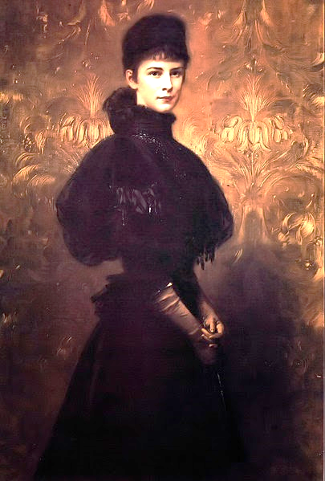Elisabeth suferea tot mai mult de nostalgia morţii, indispunându-i pe cei din jurul ei – atât pe membrii familiei, cât şi pe doamnele de onoare. Valerie: „Mama nu va mai fi niciodată aşa cum a fost; îl invidiază pe Rudolf fiindcă a murit şi îşi doreşte zi şi noapte să dispară şi ea.” Peste o lună: „Mama susţine că este prea bătrână şi obosită ca să mai poată lupta, aripile îi sunt frânte şi vrea linişte. Cea mai nobilă faptă ar fi ca toţi părinţii să îşi omoare copiii imediat după naştere.” În octombrie 1889, reprezentanţele austriece din străinătate primiră o circulară în care împărăteasa îşi exprima dorinţa ca acestea să nu-i mai trimită felicitări cu ocazia zilelor onomastice şi de naştere, şi anume „nu numai în viitorul apropiat, ci pentru totdeauna”.

La sfârşitul anului de doliu 1889, împărăteasa le dărui fiicelor Valerie şi Gisela toate rochiile colorate, um-brelele, pantofii, şalurile, poşetele, precum şi toate bijuteriile şi podoabele. Ea nu mai îmbrăcă decât rochii simple de doliu şi nu acceptă – până la sfârşitul vieţii – să mai poarte rochii colorate. Singura concesie: o rochie simplă cenuşie, cu ocazia nunţii Valeriei şi a botezului primului ei copil, micuţa Elisabeth (Ella).

Îşi dărui şi bijuteriile, numeroasele perle, smaralde diamante. Cea mai mare parte ajunse la cele două fiice şi la Erzsi, fiica lui Rudolf. Nu îşi uită însă nici rudele; astfel, cumnata din Bavaria, Marie Jose, primi o broşa însoţită de cuvintele: „în amintirea perioadei când eram în viaţă”. Împărăteasa voia să îşi petreacă anii rămaşi până la moarte ca „mater dolorosa”, îmbrăcată doar în negru, fără să participe la fastul vieţii de

la curte. Ambasadorul german din Viena comenta:

„împăratul suporta şi aceste regretabile marote cu mare resemnare şi răbdare.” Elisabeth resimţi ca o

grea lovitură şi căsătoria fiicei ei preferate, Marie Valerie: „Mama este cuprinsă de melancolie profundă, cu atât mai mult cu cât nu înţelege cum de cineva poate să îşi dorească o căsătorie şi să se aştepte la ceva bun de la ea.” Elisabeth declara pe faţă că, din punctul ei de vedere, „căsătoria înseamnă ceva contra naturii”, după cum notează tânăra mireasă în jurnal. Pentru Valerie, care moştenise gândirea pragma tică a tatălui ei şi se bucura la gândul căsătoriei, o mamă atât de exaltată şi melancolică reprezenta o povară sufletească: „Dragostea prea mare a mamei mă apasă uneori ca o culpă pe care nu o pot explica; îmi reproşez că sunt nerecunoscătoare şi mă sperie gândul că nu voi simţi cu adevărat lipsa unui cămin fericit atunci când îl voi părăsi – cel puţin, aşa mi se pare.” Elisabeth nu se implicase niciodată în aşa măsură pentru cineva ca pentru fiica mai mică, „Unica”. Şi tocmai aceasta suferea din cauza afecţiunii ei exagerate şi făcea comparaţie între tată şi mamă, fiind tot mai înclinată să-i dea tatălui dreptate. Epuizată de agitaţiile şi frământările sufleteşti cauzate mereu de Elisabeth, Marie Valerie aprecia „puritatea sufletească emoţionantă, aproape ingenuă” a lui Franz Joseph, „în care [el] reuşeşte să găsească pace şi consolare indiferent ce s-ar întâmpla. Cât de bine ar fi putut această inimă să completeze sufletul sumbru, agitat al mamei, cât de fericită ar fi putut să fie în ciuda micilor lui defecte şi slăbiciuni.” Iar Valerie, care se pregătea cu multă conştiinciozitate de căsătorie, ajunse să vorbească despre „impresia – pusă doar uneori la îndoială – că mama este cea care nu a ştiut să fie fericită, poate şi din cauza împrejurărilor, dar în nici un caz din vina mult iubitului tată. Sper că aceste convingeri nu sunt eronate – îmi vor servi drept călăuză în propria mea viaţă.” Căsătoria Mariei Valerie cu arhiducele Franz Salvator are loc la finele lui iulie 1890, în biserica parohială din Ischl. Atât Elisabeth, cât şi Marie Valerie refuzaseră toate ceremoniile de la curte care avuseseră loc, în mod firesc, cu ocazia nunţii de la Viena a Giselei şi a lui Rudolf. Nu se celebră nici măcar o liturghie a miresei, ci doar o liturghie simplă în cerc intim, înainte de căsătorie. Şi aceasta la dorinţa specială a împărătesei, care considera că obişnuita liturghie solemnă a miresei este „prea lungă”.

Printre domnişoarele de onoare se afla şi micuţa Erzsi, fiica prinţului moştenitor, în vârstă de şapte ani. Anton Bruckner – venerat şi sprijinit de tânăra arhiducesă cântă la orgă.

Fericirea Valeriei nu cunoştea limite, ea fiind unicul copil al cuplului imperial care se căsătorea din dragoste fără să fi trebuit să ţină cont de interesele curţii – ceea ce nu ar fi fost posibil dacă nu ar fi intervenit Elisabeth.

Aceasta o rugă încă din ziua nunţii pe soacra Valeriei, arhiducesa Marie Immaculata, să nu viziteze tânăra pereche în perioada lunii de miere şi „să nu se amestece în nimic”. Multe scrisori tandre ale Elisabethei

erau adresate, de acum înainte – fireşte în limba maghiară – din toate călătoriile, arhiducesei Valerie, stabilită în castelul Lichtenegg: „Mult iubita mea porumbiţă!” Ea i se ruga marelui Iehova: „El, marele, atotputernicul, să o ia sub aripa sa ocrotitoare pe micuţa mea porumbiţă, împreună cu cel pe care îl iubeşte, şi să le dea la momentul oportun porumbeii cel mici. Voi înălţă rugăciuni speciale cu ocazia slujbei religioase, deşi nu-mi place să fac aşa ceva.” Cu toate acestea, vizitele făcute de Elisabeth fiicei sale erau sporadice şi scurte. Căci – după cum atrăgea mereu atenţia – o soacră nu poate decât să tulbure fericirea unei tinere perechi. Când Valerie insista pe lângă ea să rămână mai mult timp la Lichtenegg, spunea „că nu vrea să se obişnuiască, tocmai fiindcă se simţea atât de bine aici. Pescăruşul nu avea ce căuta în cuibul rândunelei, iar ei nu îi este

hărăzită o viaţă familială tihnită şi fericită!” Elisabeth susţinea că acum îşi pierduse toţi copiii.

**CAPITOLUL 14**

**Odiseea**

După căsătoria fiicei ei preferate, Elisabeth considera că sosise momentul pentru care se pregătise de mult: „Din clipa în care nu mai am obligaţii faţă de Valerie a mea, din clipa în care o ştiu aranjată şi soţie fericită, înconjurată de copii mulţi, ceea ce „Kedves„ [în maghiară: draga mea, iubita mea] îşi doreşte dintotdeauna, sunt liberă şi începe „zborul pescăruşului„. Şi: „Vreau să cutreier lumea întreagă. Ahaşver va fi fost un om sedentar în comparaţie cu mine. Vreau să străbat mările cu vaporul – un „olandez zburător” feminin – până mă voi scufunda şi voi dispărea”. Unicul ei fiu murise. Unicul ei prieten, Andrassy, murise, împăratul se simţea bine alături de prietena sa Katharina Schratt; fiica Valerie era fericită la căminul ei, în care se vor naşte pe rând nouă copii, împărăteasa Elisabeth trecuse de cincizeci de ani. Frumuseţea ei pălise: „De îndată ce voi simţi că îmbătrânesc, mă retreg din lume. Nu există nimic mai „îngrozitor” decât să te transformi încetul cu încetul în mumie şi să nu vrei să-ţi iei rămas-bun de la tinereţe. Iar când începi să bântui ca o stafie fardată

Pfui! Poate că mai târziu voi purta mereu un văl pe faţă pentru ca nici anturajul meu apropiat să nu mă mai vadă”. Elisabeth se ţinu de promisiune. Nu-i mai permise nimănui să-i facă portretul sau să o fotografieze. Nu mai ieşi niciodată fără un evantai mare sau o umbrelă după care îşi ascundea faţa suptă, ridată, tăbăcită de intemperii. Evantaiul negru şi umbrela albă deveniră, după spusele lectorului de greacă, Christomanos, „însoţitorii permanenţi ai existenţei ei exterioare„, ba chiar „aproape părţi componente ale apariţiei ei fizice”.

„Aceste obiecte nu sunt în mâna ei ceea ce înseamnă pentru alte femei, ci embleme, arme şi scuturi în slujba adevăratei ei făpturi… În felul acesta vrea să se ţină la distanţă de viaţa exterioară a oamenilor ca atare, să nu scoată în evidenţă propria ei persoană, să nu se supună „spiritului de turmă al animalelor evoluate„; vrea să îşi salveze, neprofanată, tăcerea ei interioară; nu vrea să părăsească grădinile zăvorâte ale tristeţii pe care o ascunde în sine”. Elisabeth pleca din Austria de câte ori putea, cutreierând cât mai mult lumea, fără un ţel precis, împăratul nu îndrăznea să ridice decât obiecţii foarte timide contra absenţei permanente a soţiei lui: „Dacă tu crezi că este necesar pentru sănătatea ta nu mă opun, deşi din primăvară am fost doar câteva zile împreună”, scria deja în octombrie 1887. În anii nouăzeci, Elisabeth nu va petrece mai mult de câteva săptămâni anual la Viena, dar şi cu aceste ocazii se retrăgea în vila Hermes din Lainz.

În politică nu se mai amesteca de mulţi ani de zile, arătând foarte clar că nu doreşte să mai fie importunată cu aşa ceva. În 1893, când premierul maghiar Tisza îi scrise prietenului său, baronul Nopcsa, să o roage pe împărăteasă să intervină într-o problemă în favoarea Ungariei, Nopcsa nici nu îndrăzni să-i prezinte împărătesei aceste doleanţe, spunându-i Idei Ferenczy, care încerca şi ea să se implice în măsura posibilităţilor ei: „Am primit şi a doua scrisoare a lui Tisza, dar nu înţeleg de ce îmi mai scrie. Aşa cum ştiţi şi dumneavoastră, Maiestatea Sa nu se amestecă în politică; cum să-l determine pe soţul ei să nu fie supărat pe Ungaria?

Ungurii trebuie să se ajute singuri; eu nu-i răspund lui Tisza, deoarece nu mă pot prezenta în faţa Maiestăţii Sale cu o asemenea rugăminte.” Chiar şi fiica împăratului, Valerie, spera mereu că Elisabeth va exercita o influenţă politică, de exemplu, în problema reformării legii matrimoniale din Ungaria.

O lege matrimonială civilă „se opune direct religiei.

Constituţia nu l-ar putea în nici un caz constrânge [pe împărat] să acţioneze împotriva propriei sale voinţe şi convingeri”, nota Marie Valerie disperată în jurnal. Dar şi tentativa ei de a o determina pe împărăteasă să se implice – după ce propria ei intervenţie pe lângă împărat eşuase – rămase zadarnică. Greu de explicat cum de Valerie nu ştia că Elisabeth (făcând abstracţie de faptul că nu voia să mai aibă de-a face cu politica) nu ar fi intervenit niciodată în sens antiliberal şi în interesul bisericii.

În schimb, observatorii străini cunoşteau foarte bine concepţiile liberale ale împărătesei în probleme ecleziastice, fiind chiar impresionaţi de atitudinea personală şi intransigentă a Elisabethei tocmai în această privinţă de exemplu, ambasadorul german de la Roma care după o discuţie cu împărăteasa, lăudă „claritatea aprecierilor ei”, scriindu-i lui Wilhelm al II-lea, la Berlin: Şi anume, în ceea ce priveşte relaţia dintre biserica catolică şi statul Austro-Ungar, împărăteasa se pare că a dat dovadă de o obiectivitate şi precizie a aprecierilor care l-a uimit pe ambasador. Acesta regreta că Măria Sa nu îşi spune părerea la Viena decât atunci când i se cere în mod special; iar în asemenea ocazii, spune exact ceea ce trebuie”. Glosă a tânărului Wilhelm al II-lea pe acest raport: „este una dintre suveranele care are cea mai clară şi obiectivă gândire politică în acest secol”. De aceeaşi părere erau şi alţi – puţini – contemporani, de exemplu, Gyula Andrassy.

Tocmai aceştia regretau retragerea totală a Elisabethei din politică, precum şi melancolia şi mizantropia ei crescândă. Arhiducesa Valerie se plângea că „modul de viaţă [al Elisabethei] se deosebea tot mai mult de cel al altor oameni… Oare va veni momentul în care mama îşi va da seama că ar trebui să ducă un alt gen de viaţă pentru a putea da cândva socoteală bunului Dumnezeu despre talentele cu care a fost înzestrată?” Slujitorii devotaţi ai lui Franz Joseph aveau impresia că Elisabeth încerca intenţionat să-şi jignească soţul.

De exemplu, valetul personal, Ketterl, spunea: „Împăratul îşi vedea foarte rar la Godollo soţia, deşi locuiau sub acelaşi acoperiş. Dacă Franz Joseph voia să o viziteze de dimineaţă şi mergea la ea, fără să se anunţe în prealabil, personalul de serviciu îi spunea Maiestăţii Sale că împărăteasa doarme încă! Uneori Măria Sa era deja plecată în munţi de unde se întorcea de-abia seara, în compania nefericitei doamne de onoare şi nu-l primea pe împărat, fiind foarte obosită. Se întâmpla în felul acesta ca împăratul să îşi încerce uneori norocul zece zile în şir, dar în zadar. Poate oricine să-şi imagineze ce penibilă situaţie faţă de personalul de serviciu; îmi era adeseori cu adevărat milă de Maiestatea Sa.” În schimb, din ce în ce mai multă lume privea cu bunăvoinţă relaţia lui Franz Joseph cu Katharina Schratt, bucurându-se că bătrânul domn, tot mai resemnat, are parte de o mică şuetă la „prietenă”.

Împărăteasa avea un comportament tot mai bizar şi în timpul călătoriilor. Chiar şi extrem de devotata contesă Marie Festetics i se plângea într-o scrisoare din Corfu Idei Ferenczy, care rămăsese acasă (şi anume, încă în noiembrie 1888, deci înainte de şocul sufletesc cauzat de tragedia de la Mayerling): „Ceea ce văd şi aud aici, dragă Ida, mă apasă cu adevărat. Maiestatea Sa continuă, ce-i drept, să fie totdeauna amabilă când suntem împreună şi povesteşte ca de obicei. Dar nu mai este cea de altădată – o umbră îi apasă sufletul. Nu mă pot folosi decât de această expresie, deoarece atunci când un om înăbuşă şi repudiază, din comoditate sau amuzament, orice sentiment frumos şi nobil, trebuie să te gândeşti la amărăciune sau cinism! Crede-mă că inima îmi plânge cu lacrimi de sânge!”

După care Marie Festetics dădu câteva exemple de comportament al Elisabethei:

„Face uneori lucruri de îţi stă în loc nu numai inima, ci şi mintea. Ieri dimineaţă a fost vreme proastă,

dar ea ieşi cu toate acestea în larg cu velierul. La ora 9 începu să plouă cu găleata, iar aversa însoţită de tunete dură până după-amiază la ora 3. În tot acest timp am plutit pe apă, iar ea stătea pe „punte„, sub umbrela deschisă, fiind udă leoarcă. Apoi coborî undeva, chemă trăsura şi voi să înnopteze într-o vilă străină, îţi poţi închipui până unde am ajuns – har Domnului, medicul o însoţeşte peste tot. Dar se întâmplă uneori lucruri şi mai ieşite din comun.” Obiceiul de a intra pur şi simplu în case străine – şi, în plus, fără a spune un singur cuvânt, fără a explica ce doreşte – devenise o adevărată manie în anii nouăzeci.

Chiar şi împăratul era la curent cu acest obicei, căci în 1894 îi scrise – după un incident de la Nisa, când o bătrână o alungă pe necunoscuta care voia să-i violeze domiciliul – : „Mă bucur că indigestia de la Nisa a trecut atât de repede şi că nu ai luat şi o bătaie de la bătrâna vrăjitoare, dar la un moment dat se va întâmpla şi asta, dacă pătrunzi, nepoftită, în casele oamenilor.” Neinvitată şi neanunţată, îşi făcea apariţia şi la diferite curţi din Europa pentru a se achita în mod cât se poate de ciudat şi nepoliticos de obligaţiile de reprezentare.

De exemplu, în 1891 se duse, la Atena, de la gară direct la palatul regal, întrebându-l în limba greacă pe primul lacheu ieşit în cale dacă maiestăţile lor sunt acasă. Era îmbrăcată în costum de călătorie şi însoţită doar de fiica ei Valerie. Lacheul nu le recunoscu pe cele două doamne şi le spuse că dacă doresc o audienţă să poftească la maestrul suprem de ceremonii şi să se înscrie pe listă, împărăteasa spuse cine este. Valerie: „Dar ei [regele George I şi soţia] nu erau într-adevăr acasă, aşa că ne-am dus la palatul prinţului moştenitor pentru a-l lua cu asalt în mod similar.” Acolo dădură de biata prinţesă moştenitoare Sophie care nu cunoştea limba ţării, deci nu putea urmări conversaţia în limba greacă susţinută de Elisabeth. Pentru a-i da o lecţie, Elisabeth nu vorbi în germană, continuând să se întreţină în neogreacă.

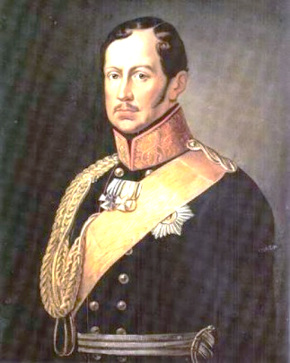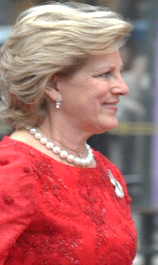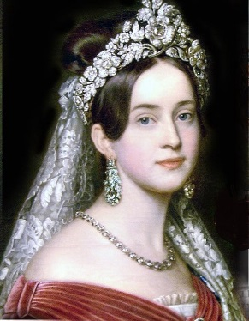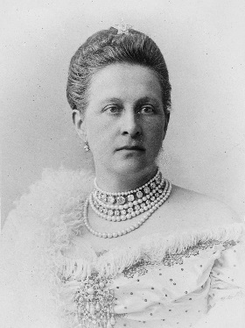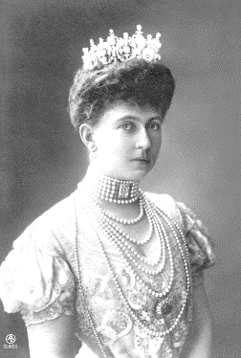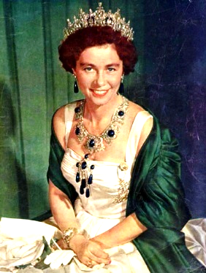(După părerea specialiştilor greci, cunoştinţele de limbă greacă ale celor cinci regine ale Greciei, venite din alte ţări – Amalia, Olga, Sophia, Friederike şi Anna Maria – nu totalizau, luate la un loc, pe cele ale împărătesei Elisabeth a Austriei.) Şi alte capete încoronate avură parte de asemenea vizite inopinate, de exemplu regele Olandei şi împărăteasa Friedrich [Viktoria], mama lui Wilhelm al II-lea, care trăia retrasă într-un castel de lângă Bad Homburg. Elisabeth o iubea pe văduva foarte inteligentă dar amărâtă a „împăratului de 99 de zile”, Friedrich al III-lea, vrând să o onoreze cu o vizită – într-o zi toridă de vară neanunţată şi însoţită de o doamnă de onoare. Santinela o aresta pe doamna necunoscută care pretindea că este împărăteasa Austriei, împărăteasa Friedrich este alertată cu vestea alarmantă că împărăteasa Elisabeth se găseşte la postul de gardă. Incidentul păru să o amuze pe Elisabeth, căci nu era deloc supărată, ci râdea când mareşalul curţii apăru, confuz, să o elibereze. În schimb, unei cele-brităţi apuse, şi anume fostei împă-rătese Eugenie a Franţei, îi prezentă în mod formal omagiile. Eugenie trăia retrasă, ca văduvă, la Cap Martin, pe Riviera. Elisabeth dispuse ca suita ei să-i dea împărătesei toate onorurile ce i se cuveniseră mai demult. Arhiducesa Valerie rămase foarte impresionată şi admiră „şarmul” fostei împărătese, „deşi frumuseţea ei pălise deja. Are un comportament foarte simplu. Trecutul aventuros nu se vede pe ea căci nu afişează nici durere, nici măreţie perimată.” Cele două doamne făcură împreună plimbări, cu trăsura sau pe jos, în ţinutul Cap Martin: Eugenie despre Elisabeth: „Aveai senzaţia că eşti în compania unei stafii, căci spiritul ei pare să sălăşluiască în altă lume.

Aproape că nu vedea ce se petrece în jurul ei şi nu observa că cei ce o recunoşteau o salutau. Atunci când observa totuşi, răspundea la salut aruncându-şi uşor capul spre spate, în loc să-l încline”. Împărăteasa îşi manifesta şi în timpul călătoriilor aversiunea faţă de orice etichetă. Marie Festetics îi scria din Genova Idei Ferenczy: „între noi fie vorba, Maiestatea Sa l-a primit ieri pe simplul comandant al naveişcoală germane, deşi până acum a refuzat să întâlnească amirali şi înalţi demnitari (ofiţeri, civili şi clerici) din Spania, Franţa şi Italia. Pe mine mă supără aşa ceva deoarece mă tem de presă”. Diplomaţii austrieci – de exemplu, în 1891 la Cairo nu se bucurau de trecere când îi propuneau împărătesei să participe la manifestări oficiale, „împărăteasa a binevoit să-mi permită să îi… Ofer un spectacol dat de îmblânzitori de şerpi, prestidigitatori şi prezicători arabi„ îi scria însărcinatul cu afaceri al Austriei la Cairo ministrului de Externe, adăugând că „performanţa zilnică la marş„ a împărătesei „ajunge până la în medie 8 ore pe zi” – să nu uităm: în Egipt!

O încercare de a-şi face în 1891 iarăşi apariţia la un bal eşua. Arhiducesa Valerie:

„Cică multe doamne au plâns şi, în ciuda diamantelor şi a penelor colorate, totul aducea mai mult a înmormântare decât a carnaval.

Mama însăşi era îmbrăcată într-o rochie de doliu”. Elisabeth participă la încă un „bal al curţii” în 1893.

Geologul Eduard Sues descrie festivitatea: „Vechiul fast imperial. Fiecare candelabru vrea parcă să-şi povestească propriile amintiri. Imediat lângă uşa care duce spre sala din mijloc stă maestrul de ceremonii, contele Hunyady, în uniformă roşie de husar şi cu bastonul înalt, alb în mână, iar pe lângă el trece, ca pe lângă o piatră de hotar, o cale lactee de frumuseţi juvenile: întreaga ceată a noii generaţii femeieşti a aristocraţiei, care vrea să o omagieze pe împărăteasă – toate îmbrăcate în alb, fără alte podoabe decât propria lor graţie, în mijlocul sălii, însă, două făpturi negre, împărăteasa îmbrăcată în permanenţă în rochii de doliu şi maestra ei de ceremonii; aveai impresia că toate briliantele sclipitoare cu care se împodobiseră mamele din jur îşi pierd scân teierea în faţa acestei dureri profunde, lipsite de orice strălucire şi că fiecăreia dintre fetele tinere, care făceau reverenţe, i se atrage atenţia că viaţa este în stare să reunească multă splendoare şi multă durere în acelaşi timp.” Prezenţa împărătesei la balurile curţii ar fi fost importantă din motive mondene. Căci, conform tradiţiei, tinerele fete din aristocraţie trebuia să-i fie prezentate împărătesei înainte de a-şi face debutul în societate.

Refuzând să participe la aceste evenimente, împărăteasa dădea peste cap reglementările stricte ale societăţii vieneze.

Întrebarea: care dintre arhiducese urma să o reprezinte pe împărăteasă cu ocazia unor solemnităţi, genera tot felul de conflicte şi gelozii. Văduva lui Rudolf, Stephanie, era foarte antipatizată. Fratele mai mic al împăratului, Karl Ludwig, ridică pretenţii pentru soţia sa, frumoasa arhiducesă Maria Theresia, care să fie deacum înainte înlocuitoarea primei doamne de la curte, înseamnă că poziţia Elisabethei la curte fusese pasată altcuiva de pe vremea când ea era încă în viaţă. Curtea nu se mai baza pe împărăteasă – şi pe drept cuvânt, deoarece ea arăta pe faţă că detestă obligaţiile de protocol.

Nu numai curtenii făceau comentarii pe marginea acestei eschivări, ci şi diplomaţii străini, de exemplu, ambasadorul german: „împăratul suferă cel mai mult din cauza recluziunii Mariei Sale soţia sa; povara reprezentării îi revine astfel în exclusivitate lui. Noţiunea de curte imperială dispare, iar relaţiile dintre curte şi societatea de la curte vor slăbi tot mai mult.” Cei care cunoşteau situaţia mai îndeaproape se simţeau tentaţi să creadă că moartea lui Rudolf nu era adevăratul motiv al absenţei din Viena a împărătesei, ci doar un pretext, o modalitate de a se scuza în faţa lumii.

Peregrinările prin Europa ale împărătesei, cu vagonul–salon al trenului special sau cu iahturile imperiale Greif şi Miramar însemnau o adevărată tortură pentru doamnele de onoare, mai ales pentru contesa Festetics, care era mai bolnăvicioasă. Marie Festetics într-una din numeroasele scrisori pline de lamentări: „Iată-mă aici, pe vaporul în tangaj, într-o lume necunoscută – singură.

Va trece şi asta, dar este greu să faci faţă cu seninătate şi să afişezi o figură voioasă. Mi-e dor de casă”. În scrisorile ei vorbea mult despre intemperii, „tunete, vijelii şi ploaie ca la sfârşitul lumii” – şi nesfârşite vizite şi vizionări. Când făcea plimbări de ore întregi pe jos, împărăteasa nu ţinea deloc cont de vreme. Avea o pasiune pentru forţele dezlănţuite ale naturii, dar nici un pic de înţelegere pentru sensibilitatea însoţitorilor ei. Se ajungea tot mereu la scene aproape groteşti – de exemplu, când grupul ei urma să se îmbarce, la Corfu, pe Miramar m timp ce bătea „un vânt puternic dinspre nordest”. „Speriate de moarte”, relatează Alexander von Warsberg, două cameriste se ascunseră într-un ungher neimpresionată de vijelie şi de valurile mari, Elisabeth voia să le silească pe cele două „să admire tocmai acum minunatul asfinţit al soarelui şi culorile proiectate pe muntele din spatele oraşului Patras, până când sărmanele făpturi începură să se tânguiască spunând că nu văd nimic în afară de valurile îngrozitoare.” Doamnei de onoare Festetics, care suferea mereu de rău de mare, îi venea foarte greu să se plimbe pe punte cu stăpâna ei, indiferent de vremea de afară, pe vaporul ce se legăna, şi anume doar fiindcă Elisabeth nu avea răbdare să stea liniştită. Marie Festetics după o asemenea călătorie cu vaporul prin Marea Egee, în noiembrie: „Zău că nu este o plăcere să te plimbi pe vapor în largul mării, timp de două săptămâni, pe o asemenea vreme.” Elisabeth ţinea să îşi respecte tabieturile şi la bordul vaporului, de exemplu, să îşi ia baia de dimineaţă sus, pe punte. Această operaţie necesita măsuri speciale, cu corturi care să împiedice vizibilitatea. Pentru ca apa să nu dea afară din cadă, căpitanul trebuia să piloteze în aşa fel vasul, încât la acele ore ale dimineţii să se afle pe mare liniştită, iar maşinile să fie oprite în timpul băii. În afară de aceasta, Elisabeth voia să vadă şi pe vas flori multe, deci se încărcau o grămadă de ghivece trebuind udate zilnic cu apă dulce.

Cea mai dificilă problemă era să aibă mereu lapte proaspăt pe vapor, căci Elisabeth se hrănea uneori doar cu lapte, dar nu accepta decât laptele de la anumite animale. Se luau, prin urmare, la bord şi animale de lapte, de obicei, două vaci şi o capră. Problemele ridicate de sănătatea şi bunăstarea acestor animale – neobişnuite cu o călătorie pe mare şi care nu dădeau lapte suficient când tangajul era puternic – reprezentau o grijă permanentă pentru echipaj şi pentru doamnele de onoare care ştiau prea bine cât de mult depinde dispoziţia împărătesei de aprovizionarea cu un lapte bun.

Aceeaşi Elisabeth care la Viena se plângea de orice adiere mai răcoroasă era total insensibilă la intemperii în timpul călătoriilor. Marie Festetics: „Maiestatea Sa a plecat din Viena fiindcă nu suportă frigul, dar noi petrecem tocmai cele mai proaste şase săptămâni în ţinuturile cele mai reci; ea iese la plimbare chiar şi pe o vreme atât de rea, încât vântul i-a dat de două ori umbrela peste cap şi i-a smuls pălăria de pe cap.” Când era furtună, punea pe cineva să o lege de scaunul de pe punte ca să nu fie măturată de valuri în mare: „Fac ca Ulise, fiindcă mă atrag valurile”, îi explica grecului Christomanos. Elisabeth îşi cruţa uneori doamnele de onoare luându-l pe lectorul de greacă din perioada respectivă ca însoţitor în plimbările făcute pe ploaie şi furtună. Constantin Christomanos o însoţi la un moment dat într-o plimbare prin parcul Schonbmnn, în luna decembrie, pe lapoviţă şi viscol. Trebuia mereu să sară peste bălţi mari: „Ne bălăcim prin bălţi ca broaştele”, spuse împărăteasa.

„Suntem ca două suflete damnate care rătăcesc prin infern. O asemenea plimbare ar fi pentru mulţi oameni un adevărat iad… Mie, în schimb, vremea asta îmi place foarte mult. Căci nu este şi pentru ceilalţi oameni, o savurez eu singură; este numai pentru mine, întocmai ca piesele de teatru pe care bietul rege Ludwig punea să fie jucate exclusiv pentru el. Doar că aici, afară, peisajul este şi mai măreţ. Ar putea să fie o vijelie şi mai mare, te-ai simţi şi mai aproape de forţele elementare.” Nostalgia de a-şi abandona sufletul agitat pradă stihiilor, de a se simţi „ca un atom” în univers, marcă ultimii zece ani ai vieţii Elisabethei şi poate fi urmărită şi în poezia Gebet (Rugăciune) închinată Dumnezeului ei Iehova:

*“Din luntre coboară sufletul meu*

*Şi cade-n genunchi pe valuri-uriaşe;*

*Ca vuietul orgii sonore-l atrag*

*Irezistibil spre ele.*

*Iehova! Tu care mări ai creat*

*Şi-atomul ce este sufletul meu;*

*Din munte la mare, din stâncă la val*

*Rătăceşte de nu-l chemi la tine.*

*Iehova! Creat-ai pământ prea frumos!*

*Dar sufletu-mi pace nu are.*

*Lumi mai frumoase să vadă ar vrea*

*Pierdute departe-n eter. I*

*ehova! Permite ca sufletul meu*

*Pe astru-auriu să-ngenunche;*

*Iar jos, când ape-agitate vor curge,*

*Fierbinţi rugi spre tine să-nalţe!”*

Dar nici trăirea religioasă a naturii nu îi aduse Elisabethei tihna râvnită. Nu îşi găsea nicăieri pacea şi liniştea, indiferent unde s-ar fi aflat şi îi explica lui Christomanos: „Viaţa pe un vapor este mai frumoasă decât orice liman. Dorim să ajungem la punctele terminus ale unor călătorii tocmai fiindcă între ele are loc călătoria. Dacă aş descinde undeva ştiind că va trebui să rămân definitiv acolo, chiar şi şederea în paradis ar fi un infern.

Ideea de a trebui să părăsesc un loc mă emoţionează şi mă face să îndrăgesc acel loc. În felul acesta înmormântez de fiecare dată un vis care se volatilizează prea repede, pentru a jindui apoi după altul.” Viaţa Elisabethei se transformă într-o goană continuă – dar nu mai era vorba despre evadarea dintr-un anturaj prezumtiv sau cu adevărat ostil, ci despre fuga de propriul eu, de neastâmpărul neostoit al propriului suflet.

„Singurul lucru pe care îl mai putea face era să studieze cu asiduitate într-un ţinut frumos”, îi spusese Elisabeth nepoatei ei Amelie, cu ocazia unei vizite în Bavaria.

„I-ar fi plăcut ca vaporul ei să se scufunde în timpul unei furtuni puternice. Ajungând la concluzia că

toţi cei de la bordul vasului erau existenţe perimate şi că aparţinătorii nu ar fi fost în pierdere în urma morţii lor, îl rugase pe „marele Iehova„ să scufunde întregul vapor.” Egocentrismul luase, prin urmare, proporţii îngrijorătoare.

Agitaţia febrilă a Elisabethei se repercuta negativ şi asupra construcţiei castelului Achilleion de pe insula Corfu. Contesa Festetics se plângea: „Maiestatea Sa este de la o zi la alta tot mai arbitrară, tot mai comodă, tot mai pretenţioasă – ar vrea să coboare cerul pe pământ… Maiestatea Sa îşi imaginează că, dacă ai bani, poţi amenaja o grădină aşa cum construieşti un castel şi este disperată că pomii nu au înverzit încă. Având în faţa ochilor grădina din Miramar, care a fost în anul acesta într-adevăr superbă, este nemulţumită.” Nici această proprietate grecească nu îi aduse linişte împărătesei. De îndată ce văzu castelul terminat, simţi dor de ducă, întocmai ca în cazul vilei Hermes care nu îi mai plăcea în mod deosebit. Pe cât de mult îşi dorea un „cămin”, pe atât de mult îi repugna liniştea lui.

*“Iubirea liberă trebuie să fie,*

*Să plece când vrea, să vină când vrea;*

*Castelul ca o verighetă este,*

*Iubirii nu-i dă viaţă lungă*

*Pescăruş sunt dar fără patrie,*

*Pe nici un ţărm nu sunt acasă,*

*Legată nu mă simt niciunde;*

*Să zbor doar vreau din val în val.”*

La un moment dat, îi veni ideea că are nevoie de bani pentru fiica Valerie şi că trebuie să vândă castelul Achilleion: „Voi vinde o dată cu castelul şi argintăria personală, cu blazonul meu; poate că în cazul acesta îl cumpără un american. Am un agent în America şi acesta m-a sfătuit să fac aşa”, îi declara lui Christomanos care rămase uluit. Împăratul îi atrase atenţia asupra eventualelor inconveniente: „Am observat de câtva timp că, de când este gata, palatul din Gasturi [Corfu] nu te mai bucură, dar m-a mirat cu toate acestea hotărârea ta de a-l vinde deja şi cred că ar trebui să mai chibzuieşti.” Împăratul nu era de acord cu propunerea Elisabethei de a folosi în interesul Mariei Valerie banii obţinuţi: „Valerie şi copiii ei, probabil numeroşi, nu vor muri de foame fără suma obţinută pe castel şi va părea foarte ciudat, ba chiar va da ocazia unor comentarii neplăcute dacă vei vrea să vinzi deodată toată proprietatea, imediat după ce ai construit vila cu atâta efort, cu atâta grijă şi cu cheltuieli atât de mari, după ce ai transportat atâtea lucruri în ea şi după ce nu de mult ai mai achiziţionat un teren alături de ea. Nu uita că guvernul Greciei a manifestat multă bunăvoinţă ca să te servească şi că toată lumea s-a străduit să-ţi fie pe plac şi să-ţi facă o bucurie – şi acum să fi fost totul în zadar?” Oricum, nu s-ar obţine un preţ corespunzător deoarece casa necesită deja reparaţii, „dar cu toate acestea va face mare vâlvă”. Deci Elisabeth să se mai gândească ce face.

„Intenţia ta mă şi întristează în oarecare măsură”, continua Franz Joseph. „După ce ai construit [castelul din] Gasturi cu atâta plăcere şi sârguinţă, speram că vei rămâne liniştită în creaţia ta nouă cea mai mare parte a timpului pe care îl petreci, din păcate, în sud. Acum vrei să dispară şi aceasta, să călătoreşti tot timpul şi să cutreieri lumea.” El aştepta „cu mare nerăbdare” să se revadă. În ciuda acestor obiecţii justificate, lucrurile evoluară din nou aşa cum dorea Elisabeth: de-abia amenajat, castelul Achilleion este iarăşi golit. Mobilele scumpe, imitate cu atâta trudă, sunt transportate la Viena şi depozitate în diferite castele şi magazii, deoarece împărăteasa nu mai avea nici un interes pentru ele. Dar nu apăru nici un cumpărător.

Elisabeth plănui încă o dată să-şi construiască o casă, de data aceasta la San Remo; abandonă însă în

curând proiectul. Prefera să locuiască la hoteluri, deşi din cauza pretenţiilor ei exagerate întâmpina şi aici tot felul de dificultăţi. Având în vedere că sosea adeseori pe neaşteptate în toiul sezonului, cu o suită numeroasă, necesitând un număr mare de camere, ba uneori chiar întregul hotel, cu intrare separată şi sute de măsuri de precauţie complicate pentru a se putea feri de insistenţele curioşilor, ajunsese să fie foarte temută – un aspect de care aflară şi doamnele de onoare. De exemplu, contesa Festetics: „Maiestatea Sa devine de la un an la altul tot mai pretenţioasă, dar aici nu poţi face rost de tot ce îşi doreşte, oricâtă bunăvoinţă ar exista; oamenii sunt uluiţi şi îmi vine să roşesc”, îi scria Marie Festetics Idei Ferenczy, în 1892, din Interlaken. Din motive de sănătate, Ida Ferenczy, cea mai bună prietenă a împărătesei, nu o însoţea în aceste călătorii.

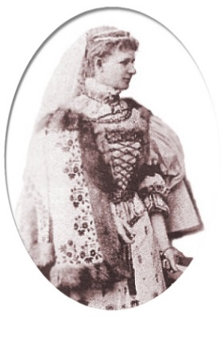Şi contesa Festetics era la începutul anilor nouăzeci deja bolnavă şi obosită: „Nu ştiu încă unde vom fi peste 2 – 3 zile. Înţeleg că omul caută căldura, dar să petreci, în timpul iernii, trei luni pe vapor – pentru aşa ceva trebuie să ai un gust special. Cred că nici Maiestatea Sa nu ştie încotro plecăm.” Doamna de onoare nu savura deloc aceste călătorii. Din Spania scria: „Sevilla este frumoasă şi interesantă; dar când o văd pe Maiestatea Sa atât de obosită şi de sătulă de viaţă, nu am nici eu parte de bucurie. Nu ştiam până acum cât de greu este să-ţi faci datoria.” După mai mult de 20 de ani de activitate extenuantă în calitate de doamnă de onoare a împărătesei, Marie Festetics este, în cele din urmă, înlocuită cu contesa Irma Sztaray, o femeie mult mai tânără şi mai sportivă.

În ultimii ei ani de viaţă, împă-răteasa cutreieră Europa însoţită de Irma Szta-ray. De exemplu, în 1890 întreprinse următoarele călătorii: la Ischl, Feldafing, Paris, Lisabona, Alger, Florenţa şi Corfu. Nu rareori schimba în ultima clipă destinaţia călătoriei, făcând tot felul de încurcături. Corespondenţa i se trimitea poste restante în porturile în care urma să acosteze (în conformitate cu informaţiile pri-mite de la Viena, care nu erau nici ele totdeauna corecte). Destinatara avea, de obicei, un pseudonim. De exemplu, în octombrie 1890, aghiotantul general imperial, contele Paar, expedie scrisorile lui Franz Joseph către „Mrs. Elizabetha Nicholson – Chazalie” (Chazalie fiind numele vaporului Elisabethei în această călătorie), poşte restante, la: „Arcachon, La Coruna, Oporto, Oran, Alger, Toulon, Gibraltar, San Remo, Marsilia, Monaco, Cannes, Mentone şi Livorno… Şi în fine şi o lădiţă… la Gibraltar.” Maestrul suprem de ceremonii al Elisabethei, baronul Nopcsa, trebuia să se intereseze de fiecare dată la consulatele respective „dacă într-una din aceste localităţi a rămas corespondenţă neridicată, care să fie expediată înapoi.” Franz Joseph îi scria soţiei sale aproape zilnic. Marie Festetics: „Când absentam săptămâni în şir se aduna o asemenea grămadă de scrisori încât, având în vedere că destinaţia noastră era mereu alta, nu ştiam unde să le păstrăm.” Iată de ce Elisabeth o rugase de multe ori „să ard scrisorile, ca să nu ajungă în mâini străine”. Acestea sunt doar exemple mărunte ale greutăţilor cotidiene, provocate an după an de călătoriile împărătesei.

Suita împărătesei avea, în schimb, ocazia să cunoască lumea. Unul din lectorii de greacă, M. C. Marinaky, a fost în 1895/96 timp de zece luni în slujba Elisabethei, şi anume: în mai/iunie la vila Hermes de lângă Viena, în iulie în localitatea balneară Bartfeld din Ungaria, în august la Ischl, în septembrie la Aix-les-Bains şi Territet, în octombrie la Godollo, în noiembrie la Viena, din decembrie până în februarie la Cap Martin, în martie la Cannes, Napoli, Sorrento, Corfu.

Nici în ceilalţi ani situaţia nu este diferită. Destinaţia câte unei călătorii era dictată uneori de un capriciu

momentan al Elisabethei, nefiind compatibilă cu politica Austriei. De pildă, ambasadorul german spune despre călătoria împărătesei la Florenţa, din 1890, că „împăratul Franz Joseph nu ar fi dorit ca Maiestatea Sa să descindă pe pământul Italiei. Programul iniţial al călătoriei nici nu prevăzuse acest popas, dar deciziile Mariei Sale nu sunt totdeauna cunoscute în prealabil.” Peste doi ani ambasadorul german raportează la Berlin, după ce avusese o întrevedere cu Franz Joseph: „Din toate declaraţiile reieşea că el personal nu era prea informat în legătură cu planurile Măriei Sale soţia sa şi nu poate influenţa destinaţia călătoriilor ei… Nu vă comunic nimic nou spunând cu tot respectul că aceste absenţe îndelungate ale împărătesei din ţara ei nu îl încântă pe împărat, iar în ţară nu sunt deloc apreciate, fiind chiar – din păcate – aspru condamnate.” Elisabeth pleca tot mereu la Műnchen, să revadă locurile unde copilărise. Contesa Sztaray: „Am străbătut încet oraşul; nu voiam să vedem nimic nou, nimic surprinzător; vizita avea în vedere exclusiv trecutul, amintirile. Ne opream când în faţa vreunui palat vechi, când în faţa vreunei case vechi, în dreptul unor arbori ale căror ramuri crescuseră între timp, sau al unor straturi de flori care existaseră şi atunci, împărăteasa… Ştia să spună despre fiecare câte ceva, vreo amintire dragă din vremurile vechi şi bune.”

Nu pleca niciodată din Műnchen fără să fi trecut pe la berăria Hofbrauhaus, fireşte incognito şi comportându-se ca „un bughez cumsecade”, după spusele ei; acolo comanda pentru ea şi pentru doamna de onoare câte o cană cu bere (cu volumul de un litru). În timpul călătoriilor, împărăteasa refuza să fie însoţită de o gardă de corp a poliţiei. Dar ţinând cont de pericolul crescând reprezentat de anarhişti, multe guverne insistau ca ea să fie mereu supravegheată de agenţi de poliţie, chiar şi împotriva dorinţei ei. Unul din aceşti agenţi foarte solicitaţi, Anton Hammer din Karlsbad, povesteşte: “Împărăteasa Elisabeth ne dădea colosal de mult de lucru. Nu avea nimeni voie să o privească. Ţinea într-o mână o umbrelă, în cealaltă un evantai. Apoi mai erau şi plimbările ei inopinate, o dată la ora trei dimineaţa, apoi înainte de amiază, când mergea să se plimbe în pădure. Trebuia să fii fără întrerupere la post. În schimb, primisem ordinul strict să supraveghez fiecare pas al împărătesei fără ca ea să observe ceva.”

Dacă Elisabeth recunoştea vreun agent, o lua de multe ori la fugă sărind peste garduri sau cotind pe cărări lăturalnice, ca să scape de urmăritori, în cazul acesta, agenţii aveau parte de neplăceri serioase fiindcă nu îşi îndepliniseră misiunea de a o însoţi pe împărăteasă.

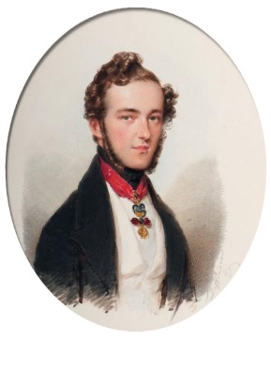Hammer: „A trebuit să fim cinci ore pe urmele ei, căutând acoperire în spatele copacilor sau a stâncilor şi păstrând o distanţă de aproximativ două sute de metri.” Lumea era peste tot curioasă să o zărească pe cea care fusese odinioară cea mai frumoasă femeie din lume. Mulţi martori oculari relatează însă că legenda şi realitatea sunt uneori departe una de alta; de exemplu, prinţul Alfons Clary-Aldringen, care a întâlnit-o pe împărăteasă la Territet, pe lacul Geneva, în 1896/97, când el era încă un băieţaş. Fusese cu sora sa pe muntele din spatele ho-telului în care locuiau atât familia Clary, cât şi împărăteasa. Văzând silueta neagră, subţirică, a împărătesei, cei doi copii îi tăiară drumul şi ce să vezi: având în vedere că în apropiere nu se găsea nici o persoană adultă, împărăteasa nu îşi deschise evantaiul! Sora mea făcu o reverenţă, iar eu cea mai frumoasă plecăciune; ea ne zâmbi cu prietenie – dar am rămas încremenit zărind o faţă plină de riduri, care mi se părea foarte bătrână.”

Când copiii îi povestiră bunicii despre întâlnire, aceasta spuse cu o voce solemnă: „Copii, să nu uitaţi

niciodată ziua în care aţi văzut-o pe cea mai frumoasă femeie din lume!” Alfons Clary: „Când am răspuns

impertinent: „Dar bine, bunică, faţa ei este plină de riduri!„ m-am trezit cu o palmă zdravănă.” Nu ştim nici în ziua de astăzi cum arăta Elisabeth la bătrâneţe – nu există nici o fotografie de-a ei din acea perioadă; în amintirea contemporanilor şi a posterităţii ea rămase aşa cum o arată toate tablourile şi fotografiile: o femeie tânără şi frumoasă, în orice caz, această legendă construită de ea însăşi îi umbri ultimii ani ai vieţii. Căci acum se ferea de oameni şi pentru ca aceştia să nu-i vadă faţa adevărată, ridată şi cenuşie.

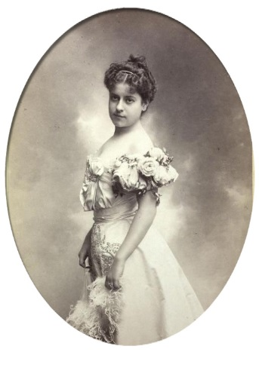Actriţa Rosa Albach-Retty o zări pe Elisabeth însoţită de contesa Sztaray în 1898, în grădina unui mic han din Ischl. Deoarece adevărata înfăţişare a Elisabethei era necunoscută, nu îşi dădu imediat seama cine erau cele două doamne. „Una din ele era fără îndoială în doliu, căci purta o rochie neagră, închisă până sus, ghete negre şi o pălărie neagră cu un voal des care era dat pe spate peste borul lat.” Era împărăteasa. Doamna cealal-tă, mai tânără şi îmbrăcată într-o rochie colorată, contesa Sztaray, intră în incinta hanului lăsând-o pe Elisabeth singură pentru câteva clipe. Rosa Albach-Retty:

“Elisabeth privi puţin drept înainte, îşi scoase apoi cu mâna stângă proteza din gură o ţinu lateral în dreptul marginii mesei şi o clăti cu un pahar cu apă. Apoi o vârî înapoi, în gură. Totul se petrecuse cu o nonşalanţă atât de graţioasă şi, în primul rând, atât de repede, încât am crezut mai întâi că nu văd bine”. Din numeroasele bârfe legate de agitaţia aproape patologică a Elisabethei amintim aici doar un exemplu, transmis de pacifista Bertha von Suttner. Contesa Ernestine Crenneville îi povestise următoarele: „îmi amintesc că într-o zi, după un dineu la împărăteasă, am mai rămas câtva timp împreună, un cerc mic: arhiducesa Valerie, ducele de Cumberland şi cu mine. Câteva doamne de onoare stăteau mai la o parte, împărăteasa era foarte tăcută şi tristă. Deodată exclamă:

„Ah, afară!

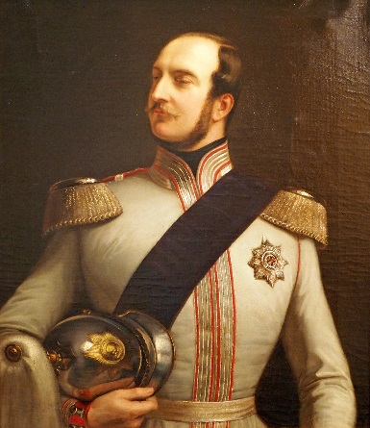Să ieşim, în natură, cât mai departe…„ Arhiducesa Valerie sări în sus: „Pentru Dumnezeu, mamă…„ Ducele de Cumberland interveni cu o voce calmă: „Aveţi dreptate, Maiestate!„, iar fiicei îi şopti: „Să nu o lăsaţi niciodată singură, niciodată singură!”.

La trei luni după moartea lui Rudolf, presa europeană începu să colpor-teze vestea că împărăteasa Aus-triei ar fi înnebunit. Ziarul BERLINER TAGBLATT trasă într-un articol uimitor de bine documentat evoluţia acestei boli recurgând, cu decenţă, la eufemismul „afecţiune nervoasă gravă” (probabil corect în comparaţie cu alte surse care vorbeau pur şi simplu de nebunie): „Pe cei familiarizaţi cu situaţia de la curtea Austriei această veste nu îi surprinde. Extravaganţele nefericitei împărătese, anxietatea, existentă dintotdeauna, de a apărea în public, mizantropia ei, care seamănă foarte mult cu cea a nefericitului rege Ludwig al Bavariei îndreptăţeau temerile că mai devreme sau mai târziu se va ajunge la o catastrofă. Ar fi deci o eroare să se creadă că sfârşitul îngrozitor al prinţului moştenitor Rudolf ar fi cauza suferinţei; aceasta exista de multă vreme, agravându-se încet dar constant.” După poveştile ţesute în toate marile ziare europene pe marginea îmbolnăvirii împărătesei apărură, fireşte, dezminţiri energice în ziarele austriece: împărăteasa suferea doar de dureri nevralgice. Psihiatrul şi profesorul Krafft-Ebing (acelaşi care o tratase pe sora Elisa-

bethei, Sophie Alencon, trimiţând-o la ospiciu din cauza adulterului) nu fusese chemat în consult. Presa

internaţională vorbea în anii nouăzeci tot mereu şi cu cele mai diferite ocazii – de obicei inofensive – de o boală psihică a Elisabethei. În ziarul SECOLO din Milano citim în 1893: „împărăteasa şi regina Elisabeth suferă de o nebunie incipientă. Este chinuită în fiecare seară de halucinaţii. Are o idee fixă emoţionantă. Crede că prinţul moştenitor Rudolf este încă mic şi se află lângă ea. Ca să o calmeze, i s-a confecţionat o păpuşă de ceară, pe care o acoperă mereu cu sărutări şi lacrimi. Aceste veşti senzaţionale erau cât se poate de exagerate. Căci tocmai în perioada când circulau asemenea informaţii, împăratul Franz Joseph îşi vizita, la Territet, soţia cică nebună, găsind-o în dispoziţie bună. Marie Festetics scria despre întâlnirea perechii imperiale:

“Maiestatea Sa [Elisabeth] este într-o stare de spirit foarte bună, iar el radiază, de asemenea, de fericire.

Maiestatea Sa s-a bucurat în mod sincer de vizita soţului ei şi nu pot decât să spun că domnul este întru totul la cheremul ei”. Cuplul imperial se relaxa făcând plimbări lungi şi târguieli, asaltat mereu de ziarişti. Ziarul elveţian DER BUND contabiliza exact cumpărăturile de la Territet: împăratul comandă o cantitate mai mare de vin de Villeneuve, care îi place foarte mult, şi 10.000 de ţigări Grandson şi Vevey; împărăteasa comandă covrigei de Vivis şi Villeneuve.” Şi scrisorile adresate în această perioadă de Elisabeth rudelor din Bavaria dau dovadă de o stare psihică echilibrată. Elisabeth: „Sunt bucuroasă că împăratul şi-a permis, în fine, o mică vacanţă pe care nu ar fi putut-o petrece nicăieri în mod atât de plăcut ca într-o republică. Este bine dispus, savurează libertatea, regiunea frumoasă şi mâncarea excelentă.

În schimb, fiica perechii imperiale, Valerie, nu era chiar atât de încântată de sejurul tatălui ei „într-o republică„, notând în jurnal înainte de plecarea lui Franz Joseph: „Nu fără îngrijorare îl vedem plecând fără suită şi fără să fi luat măsuri de siguranţă, într-o ţară care se bucură de faima proastă de a fi reşedinţa anihiliştilor şi a socialiştilor”. În realitate, însă, nici zvonurile persistente despre nebunia prezumtivă a împărătesei nu erau chiar lipsite de temei. Căci ea se comporta atât de ciudat în timpul călătoriilor, încât observatorii neiniţiaţi puteau uşor crede că au de-a face cu o nebună când o întâlneau pe drumuri lăturalnice sau încercau chiar să o urmărească ceea ce determina reacţii imprevizibile şi neobişnuite din partea Elisabethei. Contesa Festetics: „La noi totul este ieşit din comun. Maiestatea Sa este un om simplu doar că ea porneşte din spate ceea ce alţi oameni pornesc din faţă şi o ia dinspre stânga atunci când alţi oameni o iau dinspre dreapta. De aici provin toate dificultăţile”. Şi rudele din Bavaria îşi dădeau seama de ciudăţeniile Elisabethei, combătând însă zvonurile despre o prezumtivă boală psihică. Marie von Redwitz, una din doamnele de onoare bavareze, sintetiza opinia rudelor, scriind că Elisabeth „fusese dintotdeauna mai ciudată dând curs de fiecare dată capriciilor şi dorinţelor ei; acum se mai adăugase şi melancolia şi mizantropia.

Care dintre oamenii dotaţi rămâne complet normal când se bucură fără restricţii de orice libertate? Împărăteasa este un produs al condiţiilor ei specifice de viață întocmai ca noi toţi”. Problema principală o reprezenta sentimentul de dezolare totală al Elisabethei – o trăsătură caracteristică multor membri ai ramurii ducale din Bavaria. Bunicul Elisabethei, ducele Pius, îşi petrecuse ultimii ani ai vieţii ca eremit, chinuit de cea mai acută mizantropie, ba chiar anxietate. Surorile Elisabethei, mai ales Helene Thurn und Taxis, dar şi Sophie Alengon şi chiar şi cele două „surori italience” căzuseră în melancolie la bătrâneţe.

Nici Elisabeth nu mai reuşea în ultimii trei, patru ani ai vieţii să comunice cu alţi oameni; chiar şi Valerie, fiica ei preferată, se plângea în 1895: „Modul de viaţă al mamei este tot mai puţin compatibil cu orice posi-

bilitate de convieţuire… Atmosferă apăsătoare… De multe ori nu mai ştim ce să vorbim una cu alta.” Iar

atunci când vorbea – continua Valerie – spunea doar „cele mai triste lucruri”. Deplângea soarta ei nefericită, fiind atât de deznădăjduită încât Valerie, care era religioasă, îşi făcea griji pentru mântuirea sufletului ei, înălţând rugăciuni spre cer şi implorând o „convertire” a mamei ei. Când dorinţa cea mai fierbinte a Valeriei se împlini, adică ea rămase gravidă, Elisabeth reacţiona cu amărăciune. Valerie: „Mă compătimeşte din cauza stării mele, fiindu-i greu să participe la o fericire pe care, în mod ciudat, nu o poate înţelege, în pofida iubirii materne cu care m-a înconjurat dintotdeauna. De altfel, constat că starea de deprimare a mamei se accentuează, ea fiind mai înctristată şi mai amărâtă ca niciodată… Mi-a spus… Că, din punctul ei de vedere, naşterea fiecărei noi făpturi omeneşti este o nenorocire, căci aceasta îşi împlineşte menirea doar în suferinţă.” Când Valerie o îndemna să consulte un medic, Elisabeth avea un singur răspuns: „Ah, medicii şi preoţii sunt nişte măgari”, o aserţiune ce o jignea profund pe Valerie în religiozitatea ei. Chiar şi împăratul se plânse de repetate ori – de exemplu, şefului de stat major, baronul Beck – de starea de spirit proastă a împărătesei, de

„surescitarea ner voasă, de neastâmpărul crescând, de extravaganţele şi de inima ei foarte bolnavă.” Din plângerile lui Franz Joseph răzbătea de fiecare dată „tonul unei îngrijorări profunde”. Valerie, în 1897: „De-ar încerca să iasă din această mare izolare, să fie preocupată de ceva ca să-şi mai schimbe gândurile; sunt convinsă că astfel i s-ar ameliora starea. Căci este obsedată doar de gândurile ei sumbre, iar dacă se întâlneşte cu cineva, discută doar despre probleme de sănătate!” Numeroşii medici consultaţi de Elisabeth în ultimii ani ai vieţii aveau greutăţi mari cu această pacientă în permanenţă surescitată şi nervoasă care, oricum, nu respecta prescripţiile medicale. Profesorul dr. Mezger, pe care Elisabeth îl consultă la Amsterdam, în 1884, din cauza durerilor sciatice, îşi manifestă pe faţă nemulţumirea, după cum i se plânse maestrul suprem de ceremonii, contele Nopcsa, Idei Ferenczy: „Maiestatea Sa este, din păcate, atât de nervoasă… încât Metzger (sic) se bucură că plecăm şi mi-a spus că ar dori să nu mai revenim niciodată.” Profesorul Schott din Bad Nauheim nu reuşi să o convingă să îşi facă un examen radiologic. Elisabeth refuza explicând că nu admite să fie disecată de vie. Şi; „Nu îmi place să mă las fotografiată. Am avut ghinion de câte ori am fost fotografiată.” Dar nici sănătatea evident zdruncinată nu o putea determina pe Elisabeth să renunţe la curele ei de slăbire. În realitate trăia doar cu lapte şi ouă, permiţându-şi cel mult câteodată – când dădea în apropiere de un cofetar renumit – mâncarea ei preferată: o îngheţată, mai ales îngheţată de violete. Deoarece nici laptele din Viena nu o mulţumea totdeauna, îi dădu în 1893 Idei Ferenczy misiunea să înfiinţeze în Grădina Tiroleză un sector al parcului Schonbrunn, inaccesibil publicului o lăptărie, într-o fostă casă de vânătoare numită Casa elveţiană („elveţian” fiind o denumire veche pentru „mulgător”). Cu ocazia călătoriilor ei, alese personal vaci de diferite rase trimiţându-le la Viena – de exemplu, în aprilie 1896 două, una din Bretagne, cealaltă din Corfu. Ida amenaja în această lăptărie trei încăperi pentru stăpâna ei, mobilându-le în stil rustic unguresc: un vestibul, o sufragerie şi un budoar, în sufragerie se găseau mobile ţărăneşti maghiare, vopsite în roşu, scăunele pentru nepoţii împărătesei şi un fotoliu pentru împărat.

Din Ungaria sosiră: o veselă cu motive florale multicolore şi numeroase căni, albiturile şi perdelele. Chiar şi şase cratiţe mai mici pentru prepararea gulaşului şi forme speciale pentru prăjituri ungureşti. Pe pereţi atârnau fotografii ale unor vaci din Ungaria şi douăzeci de tablouri pictate de Julius Blaas, înfăţişând diferite rase bovine.

Când Elisabeth primea musafiri la lăptărie, cofetarul curţii, Seitz, trebuia să servească îmbrăcat în haine

ţărăneşti maghiare. Şi alt cofetar al curţii, Demel, este angajat să servească cu ocazia unei vizite făcute de

Katharina Schratt, dar el primi permisiunea de a apărea necostumat. Elisabeth îşi făcea cunoscute dorinţele prin intermediul Idei, de exemplu, într-o zi de 1 noiembrie, când fusese foarte răcoare încă de dimineaţă: „Diseară aş vrea să beau un păhărel de la vaca lipiţană şi unul de la cealaltă, din mulsoarea de la amiază. Mâine dimineaţă, ca de obicei. Smântână îngheţată nu doresc.” Ultima observaţie era probabil o dojană.

Uneori, Elisabeth îi dădea şi soţului ei anumite misiuni pe care să le îndeplinească la lăptărie – chiar şi împreună cu Katharina Schratt. În 1895, Franz Joseph îi raportează cu conştiinciozitate soţiei sale: „Ieri am fost amândoi în Grădina Tiroleză, unde am trecut în revistă, aşa cum ne-ai poruncit, cele două vaci noi, care mi-au plăcut foarte mult. Am şi gustat din laptele proaspăt muls de la vaca din Aix-les-Bains, şi l-am găsit deosebit de bun. Nu am mai avut timp să aştept până se mulge şi cealaltă vacă, deoarece trebuia să merg în oraş, dar astăzi, după slujba de la ora 7 va sosi la prietenă câte o sticlă cu lapte de la fiecare din cele două vaci ca să-l putem gusta.” La dorinţa Elisabethei, Ida o invita uneori, chiar şi în absenţa ei, pe Katharina Schratt singură, care se simţea foarte onorată să poată bea un pahar cu lapte de la lăptăria împărătesei.

Pe măsură ce Elisabeth trimitea mai multe vaci la Schonbrunn, producţia de lapte devenea mai mare. Se construi o locuinţă pentru îngrijitorul vacilor, apoi un grajd nou, câte o cămară pentru lapte, pentru nutreţ şi pentru fiert laptele şi, în fine, o groapă pentru gunoi şi pentru mustul de bălegar, în vederea răcirii laptelui se aduceau în fiecare zi două blocuri de gheaţă din gheţă ria de la Schonbrunn. În felul acesta mica lăptărie a împărătesei deveni cu timpul o fermă profesionistă de produse lactate, care furniza zilnic curţii lapte integral, unt, şi frişcă – funcţionând până în anul 1960. Elisabeth se lamenta şi acum de câte ori cântarul arăta că s-a îngrăşat cu câteva grame. Medicul, dr. Viktor Eisenmenger, o consultă în anii nouăzeci la Territet: „Am constatat la această femeie, altfel sănătoasă, tumefacţii mai ales la glezne – un fenomen cu care medicii se întâlneau pe vremea aceea foarte rar şi care urma să dobândească doar în timpul războiului o tristă faimă: edeme cauzate de înfometare!” Elisabeth respingea categoric orice propunere de dietă alimentară raţională. Camerista Marianne Meisl îi scria, şi ea, în această perioadă Idei Ferenczy scrisori emoţionante din care rezultă că Elisabeth suferea tot mai mult din cauza edemelor cauzate de malnutriţie: „Maiestatea Sa nu s-a îngrăşat, dar din păcate Maiestatea Sa este umflată, mai ales dimineaţa; şi ochii îi sunt umflaţi şi întregul trup; câteodată mă apucă disperarea, sper însă că după terminarea curei de la Karlsbad, situaţia se va ameliora.

Maiestatea Sa va slăbi atunci, aşa cum Maiestatea Sa şi-o doreşte, dar deocamdată trebuie să spun că Maiestatea Sa este de compătimit, deoarece se enervează atâta.” Într-altă scrisoare plină de lamentări, Marianne scria:

“Dr. Kerzl [medicul personal al familiei imperiale] spune mereu: ce bine ar fi să nu existe blestematul de cântar; ducă-se-n… Cel ce i l-a recomandat Maiestăţii Sale – atât este de mânios pe cântar, na, dar n-are ce să-i facă, acesta există şi rămâne”. Şi o altă cameristă, Marie Henike, pomeneşte de torturile cărora împărăteasa li se supunea liberă şi nesilită de nimeni: „Băi de aburi, iar apoi baie generală cu apă de 7 grade – mulţi ar leşina la aşa ceva sau ar muri.

Chiar şi Maiestatea Sa admite că după aceea îi vâjâie totdeauna urechile”. Apoi mai era „cura de transpiraţie în fiecare seară urca şi cobora în viteză muntele îmbrăcată în haine foarte groase… Şi aceasta tot împotriva îngrăşatului – Maiestatea Sa părea de fiecare dată atât de extenuată!„ Greutatea Elisabethei notată aici este de 93,20 pfunzi (adică 46,6 kilograme): „La Cap Martin, cu doi ani în urmă, după dezumflarea picioarelor: 87 [pfunzi]!„ – să nu uităm: la o înălţime de 172 centimetri. Şi împăratul suferea din cauză că Elisabeth se plângea mereu de greutatea ei, vorbindu-i de mai multe ori în acest sens Katharinei Schratt, care încerca şi ea, după exemplul Elisabethei, noi cure de slăbire, fără a putea împiedica tendinţa ei de a avea forme mai rotunde. De exemplu în 1894 Franz Joseph regreta că împărăteasa este „amărâtă fiindcă se îngraşă iar; cică de când bea apă de la Karlsbad şi se hrăneşte doar cu cafea neagră, friptură rece şi ouă, a luat în greutate. Asta este deja sminteală curată!„

Împăratul îşi implora „sufleţelul dulce şi iubit„ – aşa i se adresa încă soţiei sale în scrisori – să nu îi comunice şi „prietenei” noile reţete pentru cure de slăbire. De exemplu, Elisabeth intenţionase în 1897 să amenajeze în vila Hermes două cabine de baie, una pentru tine şi una pentru prietenă, în care să puteţi fi prăjite sau arse.

Ar fi îngrozitor ca, după experienţele triste pe care le ai cu băile de aburi, să te supui iarăşi unei cure similare şi să o nenoroceşti şi pe prietenă, care participă împreună cu tine la toate absurdităţile medicale!„ Iar doamnei Schratt, Franz Joseph îi scrise pentru orice eventualitate în 1897, înaintea unei întâlniri cu Elisabeth: „Dacă vă speriaţi văzând cât de rău arată, vă rog să nu o arătaţi şi să nici nu vorbiţi cu împărăteasa mai detaliat despre probleme de sănătate; iar dacă nu veţi putea evita acest subiect, vă rog să o încurajaţi şi, în primul rând, nu cumva să-i recomandaţi vreo cură nouă sau unele metode noi. Veţi putea constata că împărăteasa este foarte obosită, foarte suferindă şi, mai ales, foarte deprimată. Vă puteţi imagina cât sunt de mâhnit.” Elisabeth era extrem de pretenţioasă şi cu puţinele alimente pe care le consuma încă. Nu trebuie să uităm că în ţinuturile pe care le cutreiera împărăteasa de preferinţă, adică insulele greceşti şi sudul Italiei, nu exista încă un turism organizat, cu hoteluri corespunzătoare, şi că împărăteasa căuta, de obicei, punctele cele mai izolate. Din această cauză, alimentele trebuia să fie aduse, în mare parte, de la Viena, întocmai ca animalele care dădeau lapte. Şi chiar dacă numărul însoţitorilor nu mai era atât de mare ca pe vremea partidelor de vânătoare din Anglia, se ridica totuşi la cel puţin douăzeci, fără să mai punem la socoteală echipajul considerabil al navei.

Toţi aceştia urma să fie hrăniţi şi cazaţi, împărăteasa recurse de-abia în ultimii doi ani de viaţă la călătorii cu trenul şi la hoteluri din regiuni organizate deja pentru turism, cum ar fi Elveţia şi Riviera.

În aceşti ultimi ani, împărăteasa apăru o singură dată în public: la jubileul milenar al Ungariei din 1896. Aproape nimeni nu o mai recunoştea, atât de mult se schimbase: „O figură femeiască neagră, o faţă nouă, necunoscută, foarte tristă, zâmbetul ei fiind doar un reflex vag. Saluta amabil, dar în mod mecanic… Acest chip se detaşează net de celelalte”, citim în ziarul maghiar MAGYAR HIRLAP. Şi de data aceasta Elisabeth îşi ascundea faţa, ca de obicei, în spatele unui evantai negru.

Prinţul Philipp Eulenburg, ambasadorul german în Austro-Ungaria, descrie pompa acestei festivităţi, mai ales serviciul divin solemn din catedrala St. Mathias unde Elisabeth trăise în 1867 cele mai înălţătoare momente ale vieţii, atunci când soţul ei fusese încoronat ca rege al Ungariei. Iar acum apărea ca o mater dolorosa în această atmosferă de bucurie generală. Eulenburg: „Farmecul liturghiei, a cărei frumuseţe şi strălucire nu se va mai repeta probabil niciodată, este umbrit de impresia tragică făcută de Maiestatea ascunsă în spatele vălurilor negre – împărăteasa Elisabeth. Această făptură acoperită de văluri şedea în loja înălţată, încon jurată de strălucirea multicoloră, orbitoare, a „casei domnitoare„. Spus cu cuvinte mai profane: ca o pată de cerneală pe un tablou colorat, foarte frumos.” În timpul crizei Badeni din 1897, monarhia este zguduită de puternice conflicte interetnice – nu cunoaştem nici o reacţie a împărătesei la aceste evenimente. La începutul anului jubiliar 1898, când se sărbătoreau cincizeci de ani de domnie a lui Franz Joseph, la Praga se instituie starea de asediu din cauză că luptele dintre naţionalităţi scăpaseră de sub control – împărăteasa nu manifestă nici un interes, în oraşele şi în satele monarhiei domnesc lipsurile, foamea – Elisabeth nu ia nimic la cunoştinţă, ca de obicei. Fiica cea mai mică, Valerie, se arată îngrijorată de starea de apatie a mamei ei:

„Mama ar înţelege cu totul altfel viaţa şi suferinţa dacă şi-ar da seama ce valoare au timpul şi activitatea!” Împărăteasa, care împlinise 60 de ani, petrecu ultima iarnă, 1897/98, pe Riviera franceză, chinuită de boală şi melancolie. Franz Joseph îi făcu soţiei sale o vizită de două săptămâni, dar îi spuse mai târziu ambasadorului german că îngrijorarea cauzată de starea de sănătate a împărătesei „umbrise şederea [sa] la Cap Martin…

Relaţiile cu Maiestatea Sa par mai dificile ca niciodată din cauza nervozităţii ei excesive”. Elisabeth îi scria în februarie 1898 soţului ei „că trăieşte, dar se simte ca un om de 80 de ani.” În primele săptămâni ale anului 1898, împăratul se străduia să facă faţă unei tentative de şantaj foarte neplăcute. Nepoata preferată odinioară a Elisabethei, camarada ei de călărie, Marie Larisch, foarte compromisă în urma tragediei de la Mayerling şi alungată de la curtea Vienei, ameninţa acum să publice o carte despre împărăteasă, cu multe amănunte senzaţionale – de exemplu, pasiunea Elisabethei pentru spiritism, criticile aduse familiei Habsburg, detalii din anii partidelor de vânătoare cu aluzii la relaţiile mult prea apropiate cu Bay Middleton. Pentru a evita un scandal sigur şi a-şi proteja soţia, împăratul trebui să accepte toate pretenţiile autoarei, fără ca Elisabeth să ştie ceva.

Ca negociatori, nu trimise la Larisch nici funcţionari de la curte şi nici membri ai familiei, ci trei apropiaţi ai Katharinei Schratt: pe Eduard Palmer, pe contele Hans Wilczek şi pe fostul director de la Burgtheater, dr. Max Burckhard, care era jurist şi redacta contractele. Firele acestui demers strict secret se întâlneau, toate, la Katharina Schratt. Domnii negociară în nume propriu, deci ca oameni de paie, o sumă de bani în schimbul căreia obţinură, în cele din urmă, predarea manuscrisului şi a exemplarelor tipărite deja, care au fost imediat distruse. Astfel că Elisabeth este scutită de oprobriul public cât timp este încă în viaţă. (Dar la scurt timp după moartea ei, Marie Larisch îşi calcă jurământul cum că nu deţinea nici o copie şi îşi reluă şantajul, obţinând şi de data aceasta o sumă mare de bani. Iar peste puţini ani, scoase într-adevăr o carte după alta pentru a se răzbuna pe fostul ei idol, Elisabeth, cu ajutorul unui amalgam de informaţii false şi adevărate.) Arhiducesa Valerie îşi revăzu mama de-abia în mai 1898, la băile Kissingen: „Mama arată îngrozitor de rău.

Dar toată lumea spune că aici se simte mai bine… Am aflat că iarna a fost mult mai rea decât am ştiut… Toată mizeria acestei biete vieţi dezolante, exacerbate prin vârstă şi boală şi lipsită şi acum de unica lumină consolatoare care ne poate ajuta să depăşim orice…„ Valerie se referea iarăşi la sentimentul religios pe care Elisabeth continua să nu îl aibă. Elisabeth vorbea mereu, fără teamă, ba chiar cu nostalgie, despre moarte, producându-i multă mâhnire fiicei ei. Valerie nota în jurnal după o asemenea întrevedere din mai 1898, deci cu patru luni înainte de moartea Elisabethei: „Mi-a vorbit despre viitor pentru cazul că ar muri înaintea tatei. Să ne ferească Dumnezeu de această nenorocire şi de ceea ce mama îşi doreşte pentru tata, într-o confuzie totală de concepte!„ (Este vorba despre dorinţa repetată a Elisabethei ca Franz Joseph să se căsătorească, după moartea ei, cu Katharina Schratt.) Valerie: „Pe de altă parte, faptul că nu se teme de moarte mă face să cred că nu este vinovată în faţa lui Dumnezeu din cauza necredinţei ei groaznice, fiindcă nu intuieşte eroarea ei gravă – deci nu îl vexează pe Dumnezeu cu bună ştiinţă… În caz contrar ar trebui să se înspăimânte şi ea de lucrurile cutremurătoare pe care le spune. După ce a afirmat că o dată cu moartea s-au terminat toate, am întrebat-o dacă nu mai crede deloc în Dumnezeu. „O, ba da, cred în Dumnezeu, deoarece suferinţa şi nefericirea nu pot apărea în mod întâmplător. El este puternic, înfiorător de puternic şi de nemilos – dar nu mă mai plâng”.” Încercările Valeriei de a o convinge că Dumnezeu este îndurător nu găsiră nici un ecou.

Valerie era neconsolată: „Tristeţea profundă care o copleşea pe mama mai demult doar uneori este acum permanentă. Nu mai există nici o rază de soare, nici măcar trecătoare – totul este sumbru, dezolant. Mama spune că a scos definitiv din vocabularul ei cuvintele speranţă şi bucurie. Cea mai mare bucurie o reprezentase rezistenţa ei fizică – iar această rezistenţă a părăsit-o acum.” Umbletul odinioară uşor, plutitor al Elisabethei era acum lent şi greoi. Nu mai putea face plimbări lungi, mulţumindu-se, de obicei, să dea mici raite prin localităţile balneare Kissingen, Gastein, Karlsbad, Nauheim şi să facă târguieli, cumpărând mai ales jucării pentru numeroşii ei nepoţi.

În vara anului 1898, perechea imperială petrecu două săptămâni la Ischl; venise şi arhiducesa Valerie.

Elisabeth era „deprimată, ca de obicei”, iar Valerie critica „efectul de melancolizare pe care îl are viaţa de la curte; te izolează de tot ce înseamnă condiţii normale, trebuind de fiecare dată să te reobişnuieşti cu acest mediu chiar dacă ai crescut în el. Oare cum poate fi restul vieţii tatei, dacă pe cea de aici o găseşte plăcută şi îl delectează?” Elisabeth părăsi localitatea Ischl la 15 iulie, pentru a pleca la Műnchen şi apoi la Bad Nauheim. În această zi perechea imperială s-a văzut pentru ultima dată.

După plecarea Elisabethei, Valerie rămase câteva săptămâni la Ischl, ca musafiră a tatălui ei, fiind chinuită de puternice mustrări de conştiinţă: „Mă întristează profund, dar totuşi nu pot schimba situaţia: convieţuirea cu tata mă oboseşte, de parcă ar fi un om cu totul străin.” Înţelegea din ce cauză Elisabeth, o femeie hipersensibilă, nu suporta să stea multă vreme împreună cu soţul ei, dar continua să o considere pe mama-soacră, arhiducesa Sophie (care murise însă cu 26 de ani în urmă) vinovată de această situaţie familială: „Viaţa de la curte nu mi s-a părut niciodată atât de anchilozată ca în anul acesta… Te apasă obstrucţionând cele mai apropiate contacte între membrii familiei; în loc ca acestea să fie prilej de bucurie spontană, devin o corvoadă indescriptibilă. Dacă aceasta este consecinţa sistemului introdus de bunica Sophie, îi doresc să aibă parte de un purgatoriu amar… Viaţa îngrozitoare de la curte care i-a răpit tatei aptitudinea de a avea relaţii simple, spontane, cu oamenii.” Cura urmată la Bad Nauheim nu ameliora cu nimic starea de sănătate a Elisabethei: „Sunt prost dispusă şi tristă, iar familia poate fi fericită că nu este alături de mine. Am senzaţia că nu mă voi mai putea redresa niciodată”, îi scria la sfârşitul lui iulie fiicei ei.

De la Bad Nauheim plecă în Elveţia. Valerie: „Toată vara simţise că ceva o trage în mod irezistibil spre Elveţia; voia să vadă încă o dată munţii dragi, să se bucure de căldura soarelui şi s-a şi bucurat de toate având senzaţia că starea ei de sănătate este mai bună.” Elisabeth iubea lacul Geneva: „Are culoarea mării, exact a mării.” Dintre toate oraşele elveţiene Geneva îi plăcuse dintotdeauna cel mai mult: „Este locul meu preferat, fiindcă mă pierd printre toţi cosmopoliţi; aceasta îţi dă iluzia adevăratei stări naturale a fiinţelor”, îi spusese la un moment dat lui Christomanos, care îşi nota cu exactitate toate declaraţiile ei, transmiţându-le posterităţii.

Preferinţa Elisabethei pentru Elveţia, unde îşi depuse şi moştenirea literară, se conturase de-abia în ulti-

mii ani ai vieţii, în anii optzeci scrisese încă versuri destul de rezervate, făcând aluzie la dreptul de azil acordat de Elveţia anarhiştilor cu atâta generozitate:

*“Elveţia! Munţii lor sunt minunaţi!*

*Iar ceasurile le merg bine;*

*Dar pentru noi pericol mare vine*

*Căci regicizi adăposteşte.”*

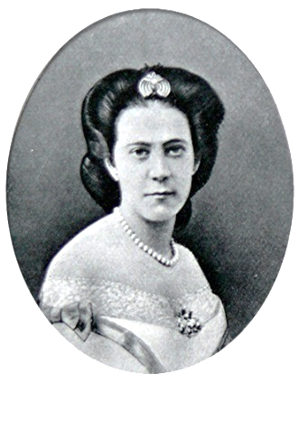În aceşti ultimi ani nu o mai înspăimânta însă nici ameninţarea reprezentată de anarhişti: avea nostalgia morţii. Obosită de viaţă cum era, părea să fie chiar atrasă de pericole, în ciuda recomandărilor insistente ale poliţiei elveţiene, refuză şi de data aceasta să fie protejată de agenţi secreţi. Ca în alte ocazii, Elisabeth locuia iarăşi la Grand Hotel de Caux lângă Montreux, intenţionând să urmeze acolo o cură suplimentară de patru săptămâni. Împreună cu doamna ei de onoare, contesa Irma Sztaray, savura excursiile întreprinse la Rochers de Nay şi Evian, fiind bine dispusă şi calmă. La 9 septembrie porni, cu o suită mică, să-i facă o vizită baro-nesei Julie Rotschild, soţia lui Adolphe Rothschild din Paris şi sora fraţilor Mathaniel şi Albert Rothschild din Viena. Aceasta avea un conac superb la Pregny, în apropiere de Geneva.

Elisabeth întreţinea de mulţi ani relaţii bune, chiar dacă nu foarte apropiate, cu familia Rothschild. Mai ales în perioada marilor partide de vânătoare din Anglia se bucurase de multe ori de ospitalitatea familiei Rothschild de acolo, admirând superba ei herghelie de cai de rasă. Sora ei, fosta regină din Napoli, îşi permitea să ducă o viaţă luxoasă mai ales cu ajutorul subvenţiilor acordate de familia Rothschild, contribuind deci la strângerea relaţiilor. Elisabeth nu se sinchisea deloc de faptul că în perioada unui antisemitism agresiv, generat de afacerea Dreyfus, vizita împărătesei Austriei la o ramură a familiei Rothschild ar fi putut avea o semnificaţie politică.

Elisabeth nu acceptă oferta baronesei de a-i pune la dispoziţie iahtul personal. Plecă deci, foarte bine dispusă – şi însoţită de doamna de onoare, contesa Sztaray, de un valet şi de câţiva membri ai personalului de serviciu – la Territet, iar acolo urcă, la ora 9, la bordul vaporului de linie cu care traversă lacul. La ora 12 sosi la Geneva, de unde Elisabeth şi doamna de onoare se deplasară cu o maşină până la Pregny. Amfitrioana le primi cu mare amabilitate, conversaţia purtată în limba franceză era foarte animată; în timpul dejunului luat în trei o orchestră ascunsă vederii interpretă muzică italienească. Dispoziţia era atât de bună încât, contrar obiceiului ei, Elisabeth mancă cu poftă şi bău chiar şi un pahar cu şampanie. Ea admiră obiectele de artă din casă şi renumita cultură de orhidee. La ora 17 plecă împreună cu doamna de onoare. Contesa Sztaray relată mai târziu că Elisabeth nu mai avusese de mult parte „de o zi atât de senină şi plăcută cum fusese această zi de 9 septembrie.” La Geneva, cele două doamne se mai plimbară puţin prin oraş, luară o îngheţată la o cofetărie, cumpărară un cadou de Crăciun pentru Marie Valerie, iar către orele 22 se întoarseră la hotelul Beau Rivage.

În dimineaţa următoare, Elisabeth intră într-un magazin de articole muzicale, unde i se prezentă un „Ariston” mare, un gramofon cu arii din Aida, Carmen, Rigoletto şi Tannhauser, pe care îl cumpără împreună cu 24 de discuri alese cu grijă, pentru nepoţii din Wallsee. Apoi cele două doamne intrară într-o cofetărie şi consumară iar o îngheţată. Personalul de serviciu luase trenul spre Montreux, cele două doamne urmând să plece pe la amiază, cu vaporul.

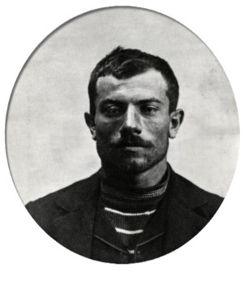Elisabeth se înregistrase la hotel sub numele de contesa von Hohenembs. Hotelierul ştia însă de mai demult, când Elisabeth trăsese tot la el, ce persoană proeminentă găzduia în hotelul său. A doua zi, un ziar din Geneva publică ştirea că împărăteasa Elisabeth a Austriei descinsese la hotelul Beau Rivage. Nu s-a aflat niciodată cine transmisese informaţia la ziar. Dar tocmai aceasta decise soarta împărătesei. Un adept al tagmei „regicizilor”, anarhistul italian Luigi Lucheni, se pregătea demult să comită o „faptă măreaţă”. Cumpărase instrumentul ucigător – o pilă pe care o ascuţise făcând-o extrem de tăioasă şi dându-i o formă triunghiu-lară. Dar victima programată, prinţul Henri de Orleans, pretendentul la tronul Franţei, nu venise la Geneva schimbându-şi programul. Lucheni nu dispunea de banii necesari pentru a pleca în Italia şi a-şi înjunghia acolo victima preferată, pe regele Umberto al Italiei. Aşa încât nota din ziar îi convenea de minune. Lucheni îşi găsise victima. Căci Elisabeth îndeplinea principala condiţie de a deveni o victimă a lui Lucheni: era artistocrată (Lucheni îi ura pe aristocraţi) şi, în plus, o personalitate proeminentă, prin urmare crima va face vâlvă.

Anarhistul (în vârstă de 25 de ani) îşi pândi victima, înregistra du-te-vino-ul din faţa hotelului în dimineaţa zilei de 10 septembrie, ţinând tot timpul pila ascunsă în mâneca dreaptă a hainei, împărăteasa voia să ia, la ora 13,40, vaporul de linie ca să se întoarcă de la Geneva la Montreux. Valetul plecase deja cu bagajele, supravegheat de Lucheni.

Însoţită de Irma Sztaray, îmbrăcată în negru ca de obicei şi ţinând evantaiul într-o mână iar umbrela în cealaltă, „contesa von Hohenembs” se îndreptă spre debarcaderul aflat la câteva sute de metri de hotel.

Lucheni le pândea exact pe acest drum. Când cele două doamne ajunseră în dreptul său, el se repezi la ele, se uită în mare grabă sub umbrelă ca să se convingă şi înfipse pumnalul, în prealabil se documentase într-un atlas anatomic ca să ştie exact unde este inima. Şi nimeri la mare precizie.

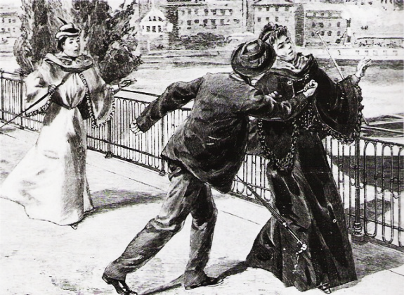Elisabeth căzu pe spate. Şocul căderii este atenuat de părul ei bogat, strâns într-un coc. Făptaşul fugi, fiind însă imo-bilizat de trecători care îl predară poliţiei. La început nu se ştia că era un asasin. Căci doamna necu-noscută se ridică imediat şi le mulţumi celor ce o ajutaseră adre-sându-li-se în germană, france-ză şi engleză. Toţi se străduiră să-i cureţe hainele murdărite. Por-tarul hotelului care asistase la scenă, le rugă pe cele două doamne să se întoarcă la hotel, dar Elisabeth refuză. Voia să ajungă pe vapor.

Doamnele grăbiră pasul, căci nu mai era mult până la plecare, îndreptându-se spre debarcader. Elisabeth o întrebă, în limba maghiară, pe contesa Sztaray: „De fapt, ce voia individul acela?” Contesa Sztaray: „Cine, portarul?”

Elisabeth: „Nu, celălalt, omul acela îngrozitor!” „Nu ştiu, Maiestate, dar cu siguranţă că este un răufăcător abject.” „Poate că intenţiona să-mi ia ceasul?” îşi dădu împărăteasa părerea.

Doamnele parcurseră cam o sută de metri de la locul cu pricina până la vapor. Elisabeth îşi pierdu cunoştinţa de-abia pe vaporul care ridicase imediat ancora. Crezură mai întâi că este vorba de un leşin cauzat de spaima prin care trecuse. Doar când îi desfăcură cor sajul pentru a o frecţiona pe piept se observă o mică pată maronie şi o gaură în cămaşa de batist, iar proporţiile catastrofei deveniră clare. Elisabeth îşi reveni pentru câteva clipe şi întrebă cu o voce foarte clară:

„De fapt, ce s-a întâmplat?” Erau să fie ultimele ei cuvinte.

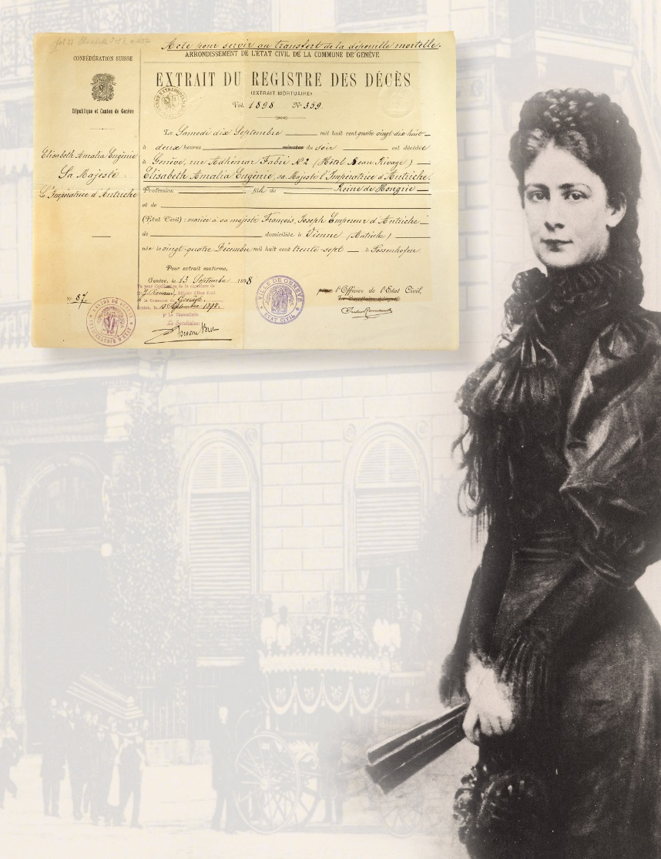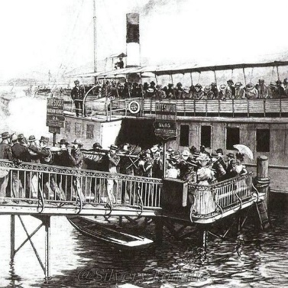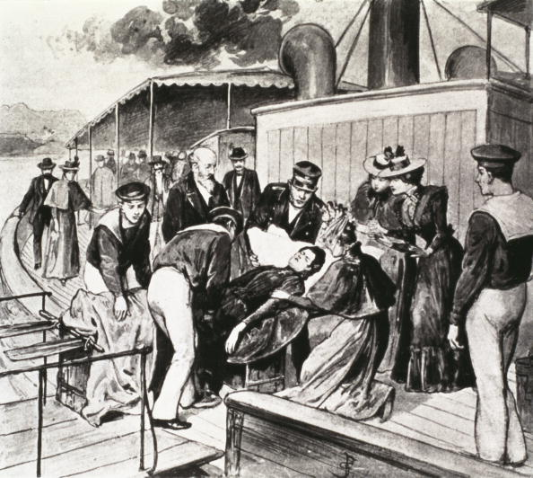Îl informară pe căpitan – nici el nu ştiuse că printre pasagerii săi se afla şi împărăteasa Austriei. Vaporul se întoarse în grabă la Geneva. Se improviza o targă din vâsle şi scaune de pluş, pe care o întinseră pe Elisabeth şi o transportară de urgenţă în camera ei, nr. 34, de la etajul întâi al hotelului. Doi medi-ci şi o infirmieră încercară să aplice toate metodele de resuscitare – dar în zadar. Un preot administra ultima împărtăşanie. Certificatul de deces indică ora două şi patruzeci de minute, din după–amiaza zilei de 10 septembrie, ca moment al decesului. Elisabeth trecuse pe lumea cealaltă fără să simtă nici o durere. Faptul că nu îşi dăduse seama de rana mor-tală putând să mai parcurgă în grabă cam o sută de metri este ex-plicat de cardiologi prin dimensiunile mici ale plăgii.

Sângele se prelinse încet în pericard, paralizând doar după câtva timp activitatea cordului; în afară nu se scursese decât o picătură de sânge. Din această cauză unii dintre martorii oculari crezuseră că este vorba de muşcătura unei lipitori.

Între timp asasinul fusese supus unui prim interogatoriu. Era foarte euforic şi mândru de fapta sa, nevrând să împartă responsabilitatea cu nimeni altcineva. Susţinea sus şi tare că acţionase de unul singur, revendicând pentru persoana lui „gloria” faptei comise.

Asasinatul reprezenta pentru el punctul culminant al vieţii sale şi nu îşi dorea decât pedeapsa capitală, întrebat de motivul crimei repeta automat formula:

„Doar cel ce munceşte are dreptul la hrană!”

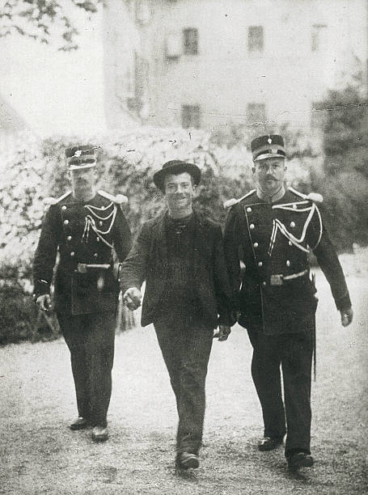Lucheni fusese până atunci arestat de mai multe ori ca individ care se eschiva de la orice activitate organizată, având un trecut trist. Era copil din flori şi fusese abandonat de mama sa la orfelinat, fiind apoi mutat de la un cămin la altul, de la o familie la alta. Lucrează ca muncitor auxiliar la con-strucţii feroviare, apoi face armata la o unitate de cavalerie italiană din nordul Africii epoca sa de glorie. Câteva luni este valet în casa unui duce italian care îl con-cediază. Urmează o perioadă de pere-grinări când prestează munci ocazionale, în monarhia austro-ungară petrecuse doar câteva zile: la Fiume, Triest, Budapesta şi Viena. Dar aceste zile nu îi influenţaseră concepţiile politice. Nici conflictele etnice ale italienilor din monarhie nu îl determinaseră să comită fapta. Lucheni era tributar ideilor anarhismului internaţional de care luase cunoştinţă în Elveţia. Nu exista deci nici o relaţie specială cu împărăteasa Elisabeth. Ştia despre ea doar din ziare. Era un cap încoronat, a cărui asasinare va face vâlvă, iar numele Lucheni va deveni cunoscut.

Asasinul avu parte de încă un moment de glorie la proces, când compăru în faţa instanţei de judecată.

Numele lui apăruse în toate ziarele. A fost condamnat la închisoare pe viaţă. Apoi se aşternu tăcerea

asupra persoanei sale. După unsprezece ani de detenţie se sinucise, în 1910, în celulă, spânzurându-se cu ajutorul centurii. Dispariţia sa trecu aproape neobservată. Această moarte violentă, senzaţională, din Geneva a fost o mântuire pentru o femeie profund nefericită, bolnavă sufleteşte, slăbită fizic, a cărei plecare de pe lumea aceasta nu lăsă în urmă un gol prea mare. Chiar dacă vestea decesului însemnase un şoc puternic pentru membrii familiei, arhiducesa Marie Valerie, de exemplu, găsi o consolare: „S-a întâmplat aşa cum îşi dorise ea: repede, fără dureri, fără consulturi medicale, fără zile lungi de îngrijorare pentru ai ei.” Valerie îşi amintea de versurile Elisabethei: „Iar dac-o fi să mor, la mare să mă-nmormântaţi” şi de ceea ce îi spusese de repetate ori contesei Sztaray, şi anume, că lacul Geneva are „culoarea mării, exact a mării.”

Prietena–poetă a Elisabethei, Carmen Sylva, găsi cuvintele potrivite subliniind că acest sfârşit fusese îngrozitor „doar pentru restul lumii”, pentru Elisabeth însă „frumos, liniştit şi măreţ, în mijlocul naturii grandioase şi iubite, lipsit de dureri şi paşnic”… „Nu tuturor le place săşi dea sufletul în mijlocul membrilor îndoliaţi ai familiei, înconjuraţi şi la moarte de tot felul de ceremonii. Poate că unora le place să moară pentru lumea înconjurătoare, dar ea nu făcea parte din categoria aceasta. Căci nu voia să reprezinte nimic pentru lume – nici la moarte.

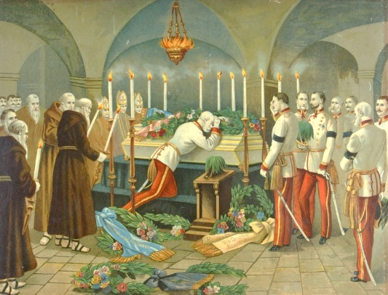Voia să fie singură şi să părăsească pe nesimţite această lume pe care o cutreierase atât de des căutând linişte în năzuinţa ei neostoită spre ceea ce este superior, spre ceea ce este desăvârşit”. Şi reacţia împăratului la moartea soţiei sale fusese mai puţin dramatică decât relata presa. Arhiducesa Valerie nota în jurnal că atunci când îşi revăzuse tatăl, la scurt timp după vestea morţii, acesta plânsese: „Dar nici măcar acum nu îşi pierduse cumpă-tul, redobândindu-şi calmul la puţin timp după aceea, întocmai ca atunci, după moartea lui Rudolf. Am asistat împreună la slujba de duminică, iar pe urmă mi-a permis să stau toată ziua în camera lui, lângă birou, în timp ce el lucra ca de obicei, să parcurgem împreună informaţiile mai detaliate sosite de la Geneva şi să-l ajut să primească vizitele de condoleanţe ale membrilor familiei”. Iar peste trei zile notează:

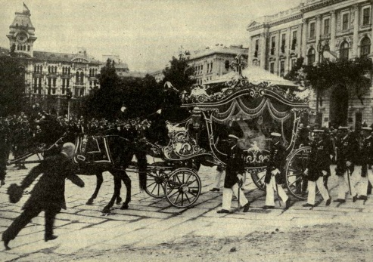„Lucrează toată ziua, fără întrerupere, ca de obicei, hotărând de unul singur cum trebuie să se desfăşoare ceremonialul tradiţional”. Repeta tot mereu: „Cum de este posibil să ucizi o femeie care nu a făcut nimănui nici un rău”. Totuşi nu se îndoia nimeni că Franz Joseph spunea adevărul atunci când îi mărturisi contelui Paar: „Nici nu vă puteţi imagina cât de mult am iubit-o pe femeia aceasta”.

Cadavrul sosi la Hofburg în ziua de 15 septembrie, înconjurat de tot fastul imperial. Bine–înţeles, nici nu se punea problema ca dorinţa Elisabethei să poată fi îndeplinită, şi anume, să fie înmormântată „pe malul mării, de preferinţă pe insula Corfu”, tot aşa cum nu fusese res-pectată nici ultima dorinţă a lui Rudolf de a fi înmormântat la Heiligenkreuz, alături de Mary. Ca odinioară Rudolf, şi Elisabeth este pusă pe catafalc în capela din Hofburg în orice caz însă în sicriu închis.

Punerea pe catafalc genera conflicte. Pe stemă stătea scris: „Elisabeth, împărăteasa Austriei”. Ungaria

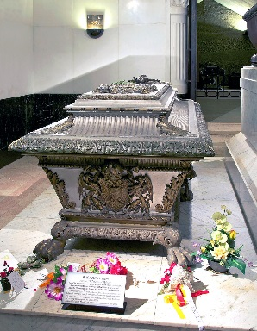protestă imediat: de ce nu şi „regina Ungariei”? Nu fusese aceasta unica demnitate agreată şi de Elisabeth?

Biroul de protocol făcu în aceeaşi seară rectificarea cerută. Dar acum pro-testă Boemia. Elisabeth nu fusese şi regină a Boemiei (chiar dacă rămăsese neîn-coronată)? Complicaţii asemănătoare apărură şi din cauza locurilor prea puţine din biserica Capucinilor. Exact delegaţia parla-mentului maghiar rămăsese fără locuri şi credea că este iarăşi vorba despre o ostilitate specială a Vienei faţă de Ungaria.

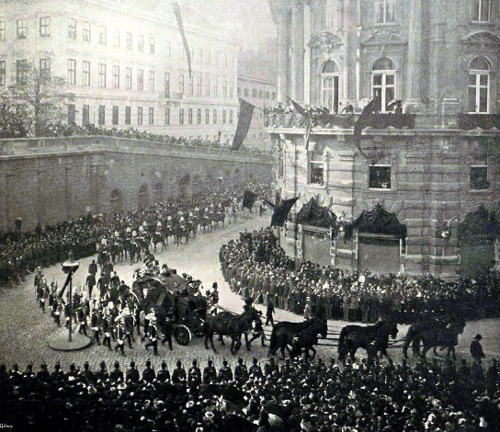Zguduirea şi durerea Vienei nu putea fi comparată cu cea cauzată de moartea prinţului moştenitor. Contele Erich Kielmannsegg: „Nu mulţi au vărsat o lacrimă după ea.” Deplânsă nu era de fapt împărăteasa, ci noua lovitură care se abătuse asupra împăratului, un om de 68 de ani. Un val de simpatie îl înconjură la 14 septembrie, când împăratul publică mulţumirile imperiale adresate „Popoarelor Mele”:

“Către popoarele Mele!

S-a abătut asupra Mea şi a casei Mele cea mai grea, cea mai cruntă încercare. Soţia Mea, po-doaba tronului Meu, Tovarăşa credincioasă care Mi-a fost o consolare şi un sprijin în cele mai grele momente ale vieţii Mele – şi a cărei pierdere este pentru Mine uriaşă, încât nici nu o pot exprima în cuvinte – a încetat să mai existe. O fatalitate îngrozitoare a smuls-o de lângă Mine şi popoarele Mele.

O mână criminală, instrumentul fanatismului iraţional, care urmăreşte distrugerea orânduirii sociale existente, s-a ridicat împotriva celei mai nobile femei şi, într-o pornire de ură oarbă, întâmplătoare, i-a nimerit inima – o inimă care nu a ştiut ce înseamnă ura, bătând doar pentru ceea ce este bun.

În toiul durerii nemărginite care Mă copleşeşte pe Mine şi casa Mea din cauza faptei nemaiauzite ce a înfiorat întreaga lume civilizată ajunge până la Mine vocea popoarelor Mele iubite, aducându-Mi alinare. Aplecându-Mă smerit în faţa voinţei lui Dumnezeu care a abătut asupra Mea o lovitură atât de grea şi de inimaginabilă, trebuie să-i mulţumesc providenţei pentru bunul de preţ care Mi-a rămas: pentru dragostea şi devotamentul milioanelor de oameni care sunt alături de Mine şi familia Mea în aceste momente de suferinţă.

Durerea şi întristarea cauzate de dispariţia răposatei împărătese şi regine s-au manifestat în mii de forme, venite din apropiere şi din depărtare, de sus şi de jos. Într-o unanimitate emoţionantă se exprimă jalea tuturor din cauza pierderii incomensurabile, ca un ecou devotat al durerii ce agite sufletul Meu.

Întocmai cum amintirea mult iubitei Mele soţii îmi va fi sfântă până în ceasul morţii, tot aşa recunoştinţa şi veneraţia popoarelor Mele i-au ridicat un monument durabil, pentru veşnicie.

Din adâncul inimii Mele îndurerate le mulţumesc tuturor pentru această nouă dovadă a participării pline de devotament.

Chiar dacă festivităţile care urma să însoţească acest an trebuie să amuţească, îmi vor rămâne în amintire

numeroasele dovezi ale afecţiunii şi compasiunii pline de căldură – cel mai preţios dar care Mi-ar fi putut fi oferit.

Durerea noastră comună reprezintă o nouă legătură strânsă între tron şi patrie. Iubirea constantă a popoa-relor Mele îmi întăreşte nu numai conştiinţa obligaţiei Mele de a persevera în misiunea ce Mi-a fost încredinţată, ci şi speranţa că voi reuşi.

Mă rog celui Atotputernic care M-a supus unei încercări atât de grele, să-Mi îndeplinesc misiunea. Mă

rog Lui să binecuvânteze şi lumineze popoarele Mele pentru ca ele să găsească drumul iubirii şi înţelegerii

care le poate duce la prosperitate şi fericire.

Schonbrunn, la 16 septembrie 1898. Franz Joseph m.p.”

În săptămânile următoare se trecu la reglementarea problemelor legate de succesiune. Nimeni – împăratul cu atât mai puţin – nu ştiuse că împărăteasa era în posesia unei averi considerabile, deţinând, în afară de bunurile imobiliare, şi peste zece milioane de guldeni în hârtii de valoare solide. Ieşi la iveală că „îşi plasase în fiecare an, cu profituri reale, atât apanajul cât şi banii destinaţi cheltuielilor personale, în timp ce extravaganţele ei fuseseră achitate de împărat.” Prin testament lăsa celor două fiice ale ei, Gisela şi Valerie, câte două cincimi, iar nepoatei Elisabeth – fiica lui Rudolf – o cincime a unei averi neaşteptat, ba chiar „înspăimântător de mari”, după cum se exprima Valerie în jurnalul ei. Zece milioane de guldeni în numerar reprezintă în ziua de astăzi mai mult de un miliard de şilingi.

Valerie era favorizată faţă de sora ei mai mare, Gisela – fără a mai pune la socoteală sumele mari de bani primite de la Elisabeth în timpul vieţii acesteia. Căci îi revenea şi un legat prealabil de un milion de guldeni şi vila Hermes, în timp ce Gisela trebuia să se mulţumească doar cu palatul Achilleion – care rămăsese gol după evacuarea mobilierului. La partajul succesoral, vila Hermes fusese evaluată la 185.000 de guldeni, dar costase câteva milioane. Era locuibilă şi se afla lângă capitală, în schimb Achilleion era departe, nelocuibil şi necesita reparaţii. Fusese evaluat la numai 60.000 de guldeni, deşi construirea lui costase cu mult peste două milioane. Doar cheltuielile de întreţinere se ridicau la 50.000 de guldeni anual. În ziarele din acea vreme se vorbea mult despre proverbiala colecţie de bijuterii a împărătesei. Aceste bijuterii particulare – cadouri ale împăratului, dar şi ale suveranilor unor ţări prietene, cum ar fi sultanul Turciei sau şahul Persiei – erau evaluate la patru până la cinci milioane de guldeni. Din inventarul masei succesorale reiese însă că Elisabeth dăruise de mult aceste bijuterii legendare, nereţinând aproape nimic pentru sine.

Valoarea totală a bijuteriilor găsite de-abia dacă se ridica la 45.950 de guldeni. Nu mai existau nici preţioasele cadouri de la nuntă printre altele trei diademe cu diamante – nici renumitul şirag de trei rânduri de perle, darul împăratului la naşterea lui Rudolf. Elisabeth făcuse cadou totul, chiar şi faimoasele smaralde şi stelele de diamant pentru cosiţele ei, care deveniseră atât de cunoscute graţie portretului lui Winterhalter. Cea mai preţioasă piesă a masei succesorale era Ordinul Steaua Sudului (în valoare de 12.000 guldeni), care trebuia restituit, apoi o diademă cu perle negre (4.500 guldeni) – de altfel unica diademă. Pentru Elisabeth, care era foarte superstiţioasă, perlele negre fuseseră un simbol al nenorocirii acum rămăseseră singura piesă mai valoroasă printre bijuteriile ei. În afară de aceasta se mai inventariară 184 de podoabe de mici dimensiuni – piepteni, podoabe de doliu, multe broşe ieftine, nasturi, cruci şi ceasuri.

Această casetă cu bijuteriile împărătesei Austriei şi reginei Ungariei ne arată foarte clar că Elisabeth dispreţuise bunurile lumeşti, fiind o resemnată.

Se găsiră doar puţine scrisori: „Mama a ars cele mai multe scrisori importante sau a dat ordin să fie arse – de exemplu, din păcate, şi ultima scrisoare a lui Rudolf.”

Operaţia a făcut-o Ida Ferenczy, cea mai veche şi apro piată prietenă. Dintre scrisorile scrise de Franz

Joseph în numeroşii ani, ba chiar zeci de ani de despărţire, se păstraseră doar câteva din anii şaizeci şi toate de după 1891. Fiica Valerie putea constata, „cu emoţie”, din această corespondenţă, „că relaţia dintre părinţii mei devenise tot mai bună, mai apropiată şi că în ultimii ani nu mai surveniseră nici măcar disensiuni trecătoare.” Conchidem că perechea imperială se înţelegea mai bine când cei doi soţi trăiau separaţi, iar rela-

ţia lui Franz Joseph cu Schratt se consolidase cu asentimentul Elisabethei.

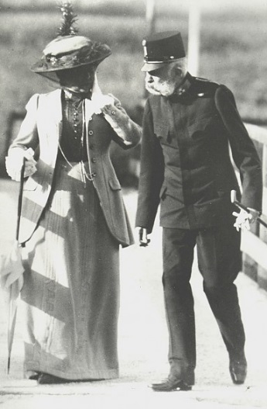Franz Joseph îşi reluă plimbările obişnuite cu Katharina Schratt deja la câteva zile după înmormântarea soţiei sale. Arhiducesa Valerie nota, jenată, în jurnalul ei: „Tata îşi face în fiecare dimineaţă plimbarea cu Schratt, pe care a trebuit să o salut şi să o îmbrăţişez de repetate ori – nu cu plăcere – dar o consider totuşi un om devotat, inofensiv în sine, adică dacă fac abstracţie de cei ce o înconjoară.

Mă gândesc cu teamă la dorinţa împărtăşită mie de multe ori de mama, că dacă ea va muri, tata să o ia în căsă-torie pe Schratt. În orice caz, am decis să rămân pasivă; având în vedere prie-tenia reală a tatei faţă de ea, nu pot afişa o atitudine rece; aş considera nedrept şi inuman să-l lipsesc pe tata de această consolare – dar cred că nu este de datoria mea să pun umărul.” Antipatia fiicei împăratului faţă de prietena tatălui ei era bine cunoscută la curte.

Împăratul nu găsea însă nici la familia Valeriei consolare sau relaxare. Când venea în vizită, atmosfera de venea penibilă, iar fiica lui suferea din cauza aceasta plângându-se:„…Să nu ştii dacă este cazul să-i vorbeşti despre nenorocirea noastră sau despre lucruri mai deconectante, să te străduieşti zadarnic să găseşti subiecte de conversaţie din ultima categorie, să doreşti ca cei mici să aibă un comportament firesc… Şi totuşi să tremuri că ţipetele lor l-ar putea enerva pe tata – să-l vezi când apăsat de tristeţe, când nervos… Cât de bine înţeleg acum că mama se simţea sufocată când era împreună cu tata. Da, este greu să stai cu tata, deoarece nu a ştiut niciodată ce înseamnă un adevărat schimb de păreri, îmi dau seama de profunzimea sentimentelor şi a suferinţelor lui, dar sunt neputincioasă în faţa durerii, nedispunând decât de şabloanele tradiţionale.” Şi aghiotantul general, contele Paar, i se plângea fiicei sale din Wallsee de viaţa familiei imperiale, spunând că „plictiseala care domneşte acolo este aproape insuportabilă deoarece nimeni nu îndrăzneşte să spună un cuvânt, iar în felul acesta orice conversaţie este aproape total paralizată, atât la masă, cât şi în restul serii.” Chiar şi în cercul nepoţeilor lui, Franz Joseph rămânea maiestatea inaccesibilă care insufla teamă. Nu era nici aici în stare – şi nu simţea nevoia să ducă o discuţie banală, familială.

Mai demult Valerie îi reproşase adeseori mamei (fireşte, doar în gând, căci nu îndrăznise niciodată să se pronunţe cu voce tare) că nu se poartă destul de frumos cu tatăl ei, că îşi nesocoteşte îndatoririle de soţie. Acum simţea remuşcări din cauza aceasta. Căci nici ei nu îi venea uşor să fie împreună cu Franz Joseph:

„încercările prin care trec acum, când sunt împreună cu tata, înseamnă pedeapsa pentru duritatea mea de atunci”, notează în jurnal, plină de căinţă faţă de mama ei. „Curtea detestabilă” o călca şi pe ea pe nervi în aceeaşi măsură ca odinioară pe mama ei. Viaţa familială a Habsburgilor, cu numeroasele rivalităţi şi privilegii arhiducale, o umplea de amărăciune; îşi dădea din nou seama „foarte clar că o natură ca a mamei nu putea resimţi o asemenea viaţă familială decât ca o corvoadă insuportabilă pe fondul unei comedii lipsite de conţinut.” Întocmai cum, după moartea lui Rudolf, prietenii săi cei mai apropiaţi fuseseră de-a dreptul proscrişi la curte, puţinii prieteni apropiaţi ai Elisabethei aveau acum parte de un tratament prost. Chiar şi arhiducesa Valerie care fusese totdeauna geloasă pe doamnele de onoare ale mamei, mai ales pe Ida Ferenczy, era acum revoltată compătimind-o pe „biata Ferenczy, un om frânt din cauza atitudinii curţii faţă de ea şi de toţi cei ce îi fuseseră devotaţi mamei. Fireşte că tatei lucrurile îi sunt prezentate în cu totul altă lumină… Curtea se răzbună în felul acesta pe cea care fusese antipatizată ani de zile fără efect, în tăcere; toţi trebuie acum să plătească pentru nişte păcate comise fără să ştie… Taberele acestea adverse – în care niciuna nu este mai bună ca cealaltă – formează „curtea„. Cum să nu depun toate eforturile pentru a-i ţine pe copii departe de un asemenea mediu!” „Tabăra” împărătesei nu făcea, nici ea, viaţa familiei mai uşoară, de exemplu, când fostul profesor de greacă, Barker, îi declară Valeriei „că mişcând masa etc., intrase în contacte spiritiste dar nu benefice cu mama.” În urma acestor relatări, Valerie consultă un preot care îi spuse că totul este doar „vrăjitorie drăcească”. În decembrie 1898, se sărbători jubileul celor 50 de ani de domnie a lui Franz Joseph, într-o atmosferă reţinută şi marcată de tristeţe şi pe fondul unor conflicte etnice serioase. Valerie despre tatăl ei: „Şi cu toate acestea se ţine încă tare, vir simplex et justus [un bărbat simplu şi drept], fiind animat de unica grijă de a-şi îndeplini zi de zi, cu devotament şi neobosit, obligaţiile grele, fără să se gândească la sine însuşi, ci doar la ceilalţi.” În schimb, fiica împăratului avea îndoieli în ceea ce priveşte viitorul monarhiei. Elisabeth o educase în spirit republican, ca odinioară pe prinţul Rudolf. Acum, după moartea Elisabethei, Valerie se referea la exemplul mamei ei: „Este vorba de scepticismul meu – poate lipsit de lealitate – faţă de ideea supravieţuirii Austriei, faţă de ideea că unica ei salvare ar fi casa de Habsburg. Iată adevăratul motiv ce mă împiedică să mă entuziasmez pentru o cauză pe care o consider pierdută. Admit că am preluat aceste puncte de vedere de la mama – dar fiecare eveniment îmi dovedeşte că sunt juste… După el [Franz Joseph] să urmeze ceea ce este mai adecvat pentru a crea condiţii de viaţă noi, mai bune.” Într-adevăr, cuvinte uimitoare din partea fiicei împăratului Franz Joseph, nepoata arhiducesei Sophie, strănepoata „bunului” împărat Franz I – ele pot fi explicate doar prin prezenţa la curtea imperială vieneză a acelui element venetic care a fost împărăteasa însăşi.

Elisabeth este aproape o jumătate de secol – din 1854 până în 1898 – împărăteasa şi regina unui imperiu plin de probleme, într-o perioadă de declin. Ea nu a încercat în nici un fel să împiedice acest declin. Nu era o femeie de acţiune. La cerinţa imperioasă de a-şi îndeplini datoria – împăratul Franz Joseph fiind în acest sens un exemplu pentru supuşii săi – a răspuns cu resemnare, retragere în sfera privată, în poezie şi, în cele din urmă, în solitudine şi izolare. Nebunie? Înţelepciune? Acceptarea inevitabilului?

Sau pur şi simplu comoditate şi capriciu? Asfinţitul, perioada de fin de siecle a monarhiei dunărene îşi găseşte de-a dreptul întruchiparea în Elisabeth, care refuzase să ducă viaţa unei împărătese, simţindu-se, în schimb, crăiasa zânelor şi scriind poezii:

*Să nu se-amestece*

*Titania printre oameni*

*În lumea-n care nimeni n-o-nţelege,*

*Şi unde mii de curioşi o înconjoară*

*Şi îşi şoptesc: „Priviţi-o pe nebună!”*

*Unde cu pizmă-invidioasă este urmărită*

*Şi orice acţiune-a i răstălmăcită.*

*Să se întoarcă-acasă, în acele sfere*

*Unde găseşte sufletele congenere.*

*Sfârşit*

